

[项目部署及实战文档]

[xx商城]



2018-8-7

[公司名称]

[公司地址]

目录

1开发工具和环境 6

1.1项目启动脚本及顺序（CentOS7、Eclipse） 6

1.2项目启动顺序及端口 6

2工程搭建 7

2.1为什么要使用Maven？ 7

2.2后台工程搭建分析 7

2.2.1常见的Maven打包方式 7

2.2.2工程依赖关系解析 9

2.3搭建taotao-parent工程 10

2.3.1工程pom.xml文件 12

2.4搭建taotao-common工程 19

2.5搭建taotao-manager工程 22

2.5.1搭建taotao-manager-pojo模块 24

2.5.2搭建taotao-manager-dao模块 27

2.5.3搭建taotao-manager-interface模块 28

2.5.4搭建taotao-manager-service模块 29

2.5.5搭建taotao-manager-web模块 36

3使用maven tomcat插件启动web工程 39

3.1为什么要使用Maven？ 40

3.2使用maven tomcat插件启动web工程 43

4使用maven tomcat插件启动聚合工程 49

4.1使用maven tomcat插件启动聚合工程 49

5 Linux安装JDK 55

6使用zookeeper单机版安装 56

7 SSM框架整合之Dao层整合 62

7.1 SSM框架的整合思路 62

7.1.1 Dao层 62

7.1.2 Service层 62

7.1.3 表现层 63

7.2 SSM框架整合之Dao层整合 64

8 SSM框架整合之Service层整合 69

9 SSM框架整合之表现层整合 73

10 Maven之逆向工程 77

10.1 MyBatis逆向工程自动生成代码 77

10.1.1什么是逆向工程 77

10.1.2使用逆向工程 77

11发布dubbo服务 82

11.1 Eclipse xml引用xsd配置约束 91

12引用dubbo服务 94

13服务调用测试 102

14展示后台管理页面 110

14 MyBatis分页插件(PageHelper)的使用以及商品列表展示 114

14.1 MyBatis分页插件——PageHelper 122

15 dubbo监控中心 127

15.1 dubbo-admin打包过程 128

16 商品类目选择的实现 135

17分布式文件系统FastDFS 150

17.1什么是FastDFS？ 150

17.2 FastDFS架构 151

17.3文件上传的流程 152

17.4文件下载的流程 152

17.5 FastDFS安装 153

17.5.1安装libfastcommon 153

17.5.2安装FastDFS 154

17.5.3安装fastdfs-nginxmodule 162

17.5.4安装nginx 164

17.5.5相关启动命令汇总 166

18使用FastDFS-Client客户端进行上传图片的测试 167

18.1图片上传分析 167

18.2图片服务器的安装（参考第17章） 169

18.3使用FastDFS-Client客户端上传图片 170

19实现图片上传功能 176

19.1导包 179

19.2文件上传解析器 180

19.3配置访问图片前缀 181

19.4加载配置文件 181

19.5创建Controller 183

19.6测试图片上传功能 185

20解决KindEditor上传图片浏览器兼容性问题 186

21 KindEditor富文本编辑器的使用 190

22 实现商品添加功能 193

23 前台系统工程搭建 204

24 CMS内容管理系统工程搭建 215

24.1商城门户系统中表的设计 215

24.2搭建taotao-content工程 216

24.3搭建taotao-content-interface模块 217

24.4搭建taotao-content-service模块 218

24.5配置taotao-content工程的pom.xml文件 218

24.6配置taotao-content-interface工程的pom.xml文件 219

24.6配置taotao-content-service工程的pom.xml文件 220

24.7框架整合 222

25内容分类管理 225

25.1展示内容分类 225

25.2新增节点 231

26内容管理 238

26.1内容列表查询 238

26.2新增内容 240

27首页轮播展示 248

28 Redis安装 254

28.1下载Redis安装版本 255

28.2将安装包上传到虚拟机 255

28.3解压 255

28.4安装gcc环境 256

28.5编译 256

28.6安装 257

28.7启动redis服务端 258

28.8关闭redis 259

28.9连接redis 260

29 redis-desktop-manager的使用 261

30 Redis五种数据类型介绍 262

30.1 String(字符串) 262

30.2 Hash(哈希) 264

30.3 List(列表) 265

30.4 Set(集合) 266

30.5 Zset(sorted set:有序集合) 267

31 Redis持久化方案 268

31.1 Redis中设置key的过期时间 268

31.2 Redis持久化方案 269

32 Redis集群的搭建 272

32.1 redis-cluster架构图 273

32.2 Redis集群的搭建 275

32.2.1 在一台虚拟机上创建6个Redis实例 275

32.2.2 启动每个Redis实例 277

32.2.3安装ruby环境 278

32.2.4使用ruby脚本搭建集群 279

33使用Jedis操作集群 280

33.1 Jedis的使用 282

33.1.1连接单机版Redis 282

33.1.2使用连接池连接单机版Redis 283

33.1.3连接集群版Redis 284

34使用Spring来管理Redis单机版和集群版 284

35在业务逻辑中加入缓存（首页滚动广告） 292

36 Solr的安装 298

36.1 下载Solr 299

36.2 把Solr的压缩包上传到Linux系统 299

36.3 解压Solr的安装包 299

36.4 安装tomcat 300

36.5 Solr与tomcat结合 300

36.6 检测Solr是否启动成功 303

37 中文分析器IK-Analyzer的使用 305

38 搜索服务搭建 308

38.1 搭建taotao-search工程 309

38.2 搭建taotao-search-interface模块 309

38.3 搭建taotao-search-service模块 310

38.4配置taotao-search工程的pom.xml文件 311

38.5配置taotao-search-interface模块的pom.xml文件 312

38.6配置taotao-search-service模块的pom.xml文件 313

38.7框架整合 315

38.8搜索系统搭建 321

39导入商品数据到索引库——dao层 327

40使用solrj来测试索引库 330

41导入商品数据到索引库——service层 335

42导入商品数据到索引库 338

43首页跳转到搜索页面 343

44使用SolrJ查询索引库 349

45商品搜索功能Dao实现 352

46商品搜索功能Service实现 354

47商品搜索功能表现层实现 357

48商品搜索功能测试 362

48初识SolrCloud 366

48.1 SolrCloud概述 366

48.2 SolrCloud中完整索引（Collection）的逻辑图 367

48.3 SolrCloud工作模式 367

48.4 Solr集群的系统架构 368

49 Solr集群搭建 370

50 使用Solr管理Solr集群 370

51 搜索功能切换到集群 370

52 全局异常处理 370

53 ActiveMQ介绍 374

53.1 什么是ActiveMQ 375

53.2 ActiveMQ 的消息形式 376

53.3 ActiveMQ安装 377

53.3.1 安装ActiveMQ 377

53.3.2 ActiveMQ发送queue消息 381

53.3.3 ActiveMQ接收queue消息 385

53.3.4 ActiveMQ发送topic消息和接收topic消息 388

54 Spring与ActiveMQ的整合及用JmsTemplate发送消息 394

55 ActiveMQ与Spring整合接收消息 398

56 添加商品同步到索引库以及消息机制测试 403

57搭建商品详情页面展示工程 412

58实现商品详情页面展示 421

59查询商品详情添加缓存分析 427

60商品详情页面展示添加缓存 430

# 1开发工具和环境

## 1.1项目启动脚本及顺序（CentOS7、Eclipse）

**虚拟机：**

**防火墙：**

systemctl status firewalld

systemctl start firewalld

**① systemctl stop firewalld**

**Zookeeper:**

cd /usr/local/zookeeper/zookeeper-3.4.6/bin/

./zkServer.sh stop

**② ./zkServer.sh start**

**Dubbo-Admin:**

cd /opt/apache-tomcat-7.0.59/bin/

**③ ./startup.sh**

**FastDFS:**

**④ /etc/init.d/fdfs_trackerd start**

**⑤ /etc/init.d/fdfs_storaged start**

**Nginx:**

**⑥ /usr/local/nginx/sbin/nginx**

**Redis:**

**单机版：**

cd /usr/local/redis/bin/

**⑦ ./redis-server redis.conf**

**集群版：**

cd /usr/local/redis-cluster/

**⑧ ./** **start-all.sh**

**⑨** **./redis-trib.rb create --replicas 1 192.168.188.128:7001 192.168.188.128:7002 192.168.188.128:7003 192.168.188.128:7004 192.168.188.128:7005 192.168.188.128:7006**

**ActiveMQ：**

**🔟** cd /opt/apache-activemq-5.12.0/bin

**./activemq start**

## 1.2项目启动顺序及端口

**项目：(clean tomcat7:run)**

**① Taotao-manger 8081**

**② Taotao-content 8083**

**③ Taotao-search 8084**

**④ Taotao-manger-web（后台管理页面） 8080**

**⑤ Taotao-portal-web（前台购物页面） 8082**

**⑥ Taotao-search-web（搜索结果页面） 8085**

**⑦Taotao-item-web（商品详情展示页面） 8086**

## 1.3虚拟机web

**Dubbo-admin:**

<http://192.168.188.128:8080/dubbo-admin-2.5.4-SNAPSHOT/>

**ActiveMQ:**

<http://192.168.188.128:8161/admin/>

**Solr:**

<http://192.168.188.128:8080/solr/>

**FastDFS**

<http://192.168.188.128:8888/group1/M00/00/00/wKi8gFuI4RGAUfx8AAL6NMYgrEo008.jpg>

这里，我统一规范一下淘淘商城的开发工具和环境，如下：

* Eclipse 4.5.2(Mars2)，其自带maven插件，需要手工安装svn插件，但我提供的这个eclipse，svn插件已经搭好了
* Maven-3.3.9(开发工具自带)
* Tomcat-7.0.75（Maven Tomcat Plugin）
* JDK 1.7
* MySQL 5.7.17
* Nginx 1.8.0
* Redis 3.0.0
* Win10 操作系统
* SVN（版本管理工具）

# 2工程搭建

## 2.1为什么要使用Maven？

1. 项目构建。Maven定义了软件开发的整套流程体系，并进行了封装，开发人员只需要指定项目的构建流程，无需针对每个流程编写自己的构建脚本。
2. 依赖管理。除了项目构建，Maven最核心的功能是软件包的依赖管理，能够自动分析项目所需要的依赖软件包，并到Maven中心仓库去下载。
   * 管理Jar包的依赖。
   * 管理工程之间的依赖关系，即可使用Maven依赖其他的工程。

## 2.2后台工程搭建分析

### 2.2.1常见的Maven打包方式

Maven常见的打包方式有：

* jar   
  jar工程，很显然就是pom工程的子工程，由pom工程来管理。
* war   
  war工程是一个web工程，是可以直接放到tomcat下运行的工程。
* pom   
  pom工程一般都是父工程，管理jar包的版本、maven插件的版本、统一的依赖管理，它是一个聚合工程。其实说白了它只有一个pom.xml文件，一般是作为父工程出现的，只是定义了一些依赖、插件、还有一些版本号等等

### 2.2.2工程依赖关系解析

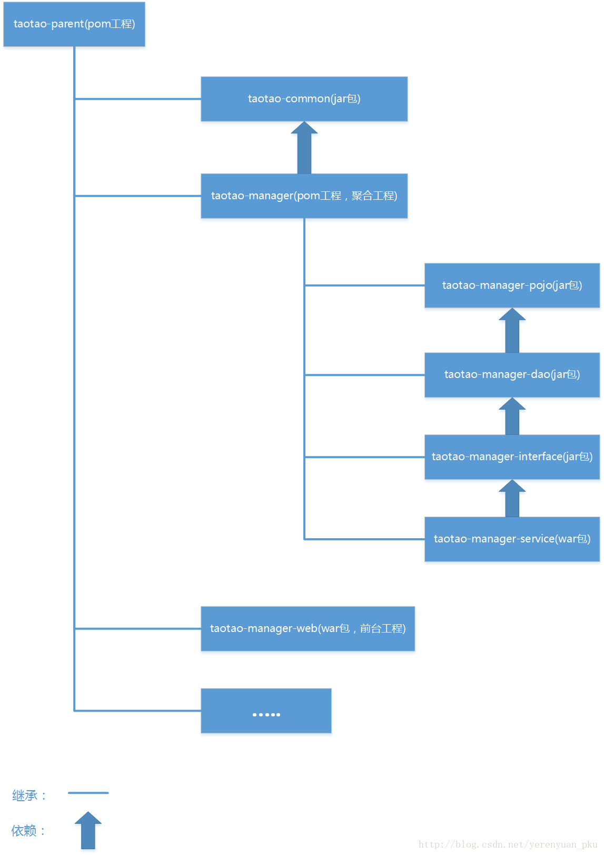

taotao-parent：父工程，其打包方式是pom，主要管理jar包的版本号。项目中的所有工程都应该继承父工程。

* taotao-common：存放一些通用的工具类、通用的pojo。其打包方式为jar，被其他的工程所依赖。
* taotao-manager：服务层工程，又称之为聚合工程或pom工程。
  + taotao-manager-pojo：这是一个独立的模块，其打包方式是jar。
  + taotao-manager-dao：这是一个独立的模块，其打包方式是jar。
  + taotao-manager-interface：打包方式是jar。
  + taotao-manager-service：打包方式是war，主要为了方便部署。

## 2.3搭建taotao-parent工程

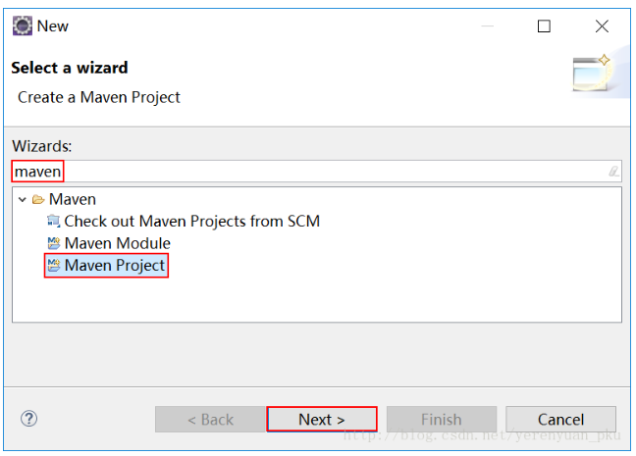

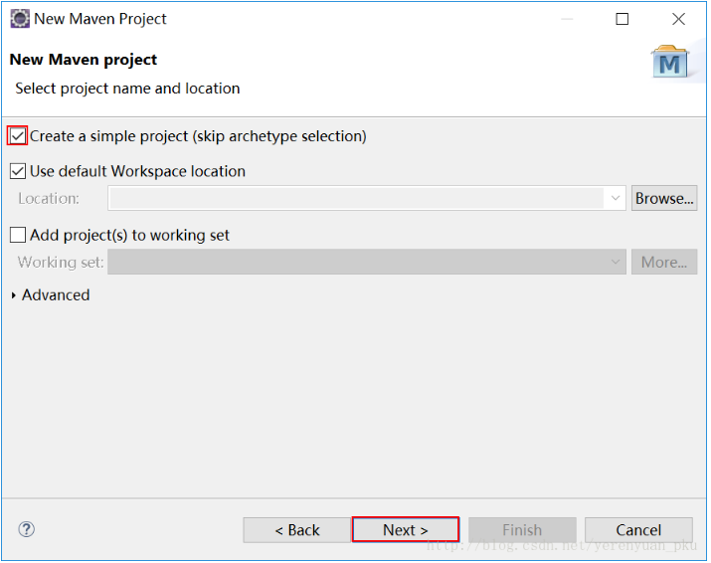

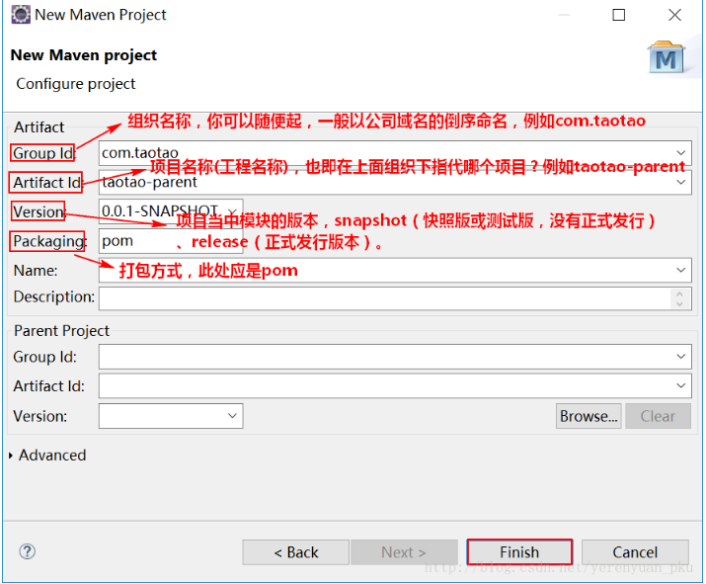

### 2.3.1工程pom.xml文件

可以看出这个pom文件内容很简单，就这么几个——当前这个工程的坐标以及其打包方式。现在我们需要在这个父工程里面管理jar包的版本号，怎样管理jar包的版本号呢？那就需要在pom文件中进行配置了。下面我提供一个比较全面的pom.xml文件，文件内容可能有点多，初次接触这种商城大项目的人是不可能一蹰而就写完的，肯定是在编写项目的过程中，需要用到哪个jar包，就在pom.xml文件进行配置。

* ：

servlet-api和javax-servlet-api的区别：

servlet.jar 是servlet 3.1.0 版本之前的地址   
javax.servlet-api.jar 是servlet 3.1.0 版本之后的地址

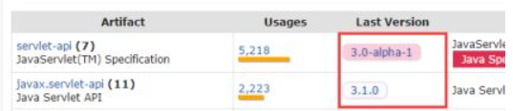

<project xmlns="http://maven.apache.org/POM/4.0.0" xmlns:xsi="http://www.w3.org/2001/XMLSchema-instance"

xsi:schemaLocation="http://maven.apache.org/POM/4.0.0 http://maven.apache.org/xsd/maven-4.0.0.xsd">

<modelVersion>4.0.0</modelVersion>

<groupId>com.taotao</groupId>

<artifactId>taotao-parent</artifactId>

<version>0.0.1-SNAPSHOT</version>

<packaging>pom</packaging>

<!-- 集中定义依赖版本号 -->

<properties>

<junit.version>4.12</junit.version>

<spring.version>4.2.4.RELEASE</spring.version>

<mybatis.version>3.2.8</mybatis.version>

<mybatis.spring.version>1.2.2</mybatis.spring.version>

<mybatis.paginator.version>1.2.15</mybatis.paginator.version>

<mysql.version>5.1.32</mysql.version>

<slf4j.version>1.6.4</slf4j.version>

<jackson.version>2.4.2</jackson.version>

<druid.version>1.0.9</druid.version>

<httpclient.version>4.3.5</httpclient.version>

<jstl.version>1.2</jstl.version>

<!--<servlet-api.version>2.5</servlet-api.version>-->

<servlet-api.version>3.1.0</servlet-api.version>

<jsp-api.version>2.0</jsp-api.version>

<joda-time.version>2.5</joda-time.version>

<commons-lang3.version>3.3.2</commons-lang3.version>

<commons-io.version>1.3.2</commons-io.version>

<commons-net.version>3.3</commons-net.version>

<pagehelper.version>3.4.2-fix</pagehelper.version>

<jsqlparser.version>0.9.1</jsqlparser.version>

<commons-fileupload.version>1.3.1</commons-fileupload.version>

<jedis.version>2.7.2</jedis.version>

<solrj.version>4.10.3</solrj.version>

<dubbo.version>2.5.3</dubbo.version>

<zookeeper.version>3.4.7</zookeeper.version>

<zkclient.version>0.1</zkclient.version>

<activemq.version>5.11.2</activemq.version>

<freemarker.version>2.3.23</freemarker.version>

<quartz.version>2.2.2</quartz.version>

</properties>

<dependencyManagement>

<dependencies>

<!-- 时间操作组件 -->

<dependency>

<groupId>joda-time</groupId>

<artifactId>joda-time</artifactId>

<version>${joda-time.version}</version>

</dependency>

<!-- Apache工具组件 -->

<dependency>

<groupId>org.apache.commons</groupId>

<artifactId>commons-lang3</artifactId>

<version>${commons-lang3.version}</version>

</dependency>

<dependency>

<groupId>org.apache.commons</groupId>

<artifactId>commons-io</artifactId>

<version>${commons-io.version}</version>

</dependency>

<dependency>

<groupId>commons-net</groupId>

<artifactId>commons-net</artifactId>

<version>${commons-net.version}</version>

</dependency>

<!-- Jackson Json处理工具包 -->

<dependency>

<groupId>com.fasterxml.jackson.core</groupId>

<artifactId>jackson-databind</artifactId>

<version>${jackson.version}</version>

</dependency>

<!-- httpclient -->

<dependency>

<groupId>org.apache.httpcomponents</groupId>

<artifactId>httpclient</artifactId>

<version>${httpclient.version}</version>

</dependency>

<!-- quartz任务调度框架 -->

<dependency>

<groupId>org.quartz-scheduler</groupId>

<artifactId>quartz</artifactId>

<version>${quartz.version}</version>

</dependency>

<!-- 单元测试 -->

<dependency>

<groupId>junit</groupId>

<artifactId>junit</artifactId>

<version>${junit.version}</version>

<scope>test</scope>

</dependency>

<!-- 日志处理 -->

<dependency>

<groupId>org.slf4j</groupId>

<artifactId>slf4j-log4j12</artifactId>

<version>${slf4j.version}</version>

</dependency>

<!-- Mybatis的分页插件 -->

<dependency>

<groupId>org.mybatis</groupId>

<artifactId>mybatis</artifactId>

<version>${mybatis.version}</version>

</dependency>

<dependency>

<groupId>org.mybatis</groupId>

<artifactId>mybatis-spring</artifactId>

<version>${mybatis.spring.version}</version>

</dependency>

<dependency>

<groupId>com.github.miemiedev</groupId>

<artifactId>mybatis-paginator</artifactId>

<version>${mybatis.paginator.version}</version>

</dependency>

<dependency>

<groupId>com.github.pagehelper</groupId>

<artifactId>pagehelper</artifactId>

<version>${pagehelper.version}</version>

</dependency>

<!-- MySql -->

<dependency>

<groupId>mysql</groupId>

<artifactId>mysql-connector-java</artifactId>

<version>${mysql.version}</version>

</dependency>

<!-- 连接池 -->

<dependency>

<groupId>com.alibaba</groupId>

<artifactId>druid</artifactId>

<version>${druid.version}</version>

</dependency>

<!-- Spring -->

<dependency>

<groupId>org.springframework</groupId>

<artifactId>spring-context</artifactId>

<version>${spring.version}</version>

</dependency>

<dependency>

<groupId>org.springframework</groupId>

<artifactId>spring-beans</artifactId>

<version>${spring.version}</version>

</dependency>

<dependency>

<groupId>org.springframework</groupId>

<artifactId>spring-webmvc</artifactId>

<version>${spring.version}</version>

</dependency>

<dependency>

<groupId>org.springframework</groupId>

<artifactId>spring-jdbc</artifactId>

<version>${spring.version}</version>

</dependency>

<dependency>

<groupId>org.springframework</groupId>

<artifactId>spring-aspects</artifactId>

<version>${spring.version}</version>

</dependency>

<dependency>

<groupId>org.springframework</groupId>

<artifactId>spring-jms</artifactId>

<version>${spring.version}</version>

</dependency>

<dependency>

<groupId>org.springframework</groupId>

<artifactId>spring-context-support</artifactId>

<version>${spring.version}</version>

</dependency>

<!-- JSP相关 -->

<dependency>

<groupId>jstl</groupId>

<artifactId>jstl</artifactId>

<version>${jstl.version}</version>

</dependency>

<!-- <dependency>

<groupId>javax.servlet</groupId>

<artifactId>servlet-api</artifactId>

<version>${servlet-api.version}</version>

<scope>provided</scope>

</dependency>-->

<dependency>

<groupId>javax.servlet</groupId>

<artifactId>javax.servlet-api</artifactId>

<version>${servlet-api.version}</version>

<scope>provided</scope>

</dependency>

<dependency>

<groupId>javax.servlet</groupId>

<artifactId>jsp-api</artifactId>

<version>${jsp-api.version}</version>

<scope>provided</scope>

</dependency>

<!-- 文件上传组件 -->

<dependency>

<groupId>commons-fileupload</groupId>

<artifactId>commons-fileupload</artifactId>

<version>${commons-fileupload.version}</version>

</dependency>

<!-- Redis客户端 -->

<dependency>

<groupId>redis.clients</groupId>

<artifactId>jedis</artifactId>

<version>${jedis.version}</version>

</dependency>

<!-- solr客户端 -->

<dependency>

<groupId>org.apache.solr</groupId>

<artifactId>solr-solrj</artifactId>

<version>${solrj.version}</version>

</dependency>

<!-- dubbo相关 -->

<dependency>

<groupId>com.alibaba</groupId>

<artifactId>dubbo</artifactId>

<version>${dubbo.version}</version>

</dependency>

<dependency>

<groupId>org.apache.zookeeper</groupId>

<artifactId>zookeeper</artifactId>

<version>${zookeeper.version}</version>

</dependency>

<dependency>

<groupId>com.github.sgroschupf</groupId>

<artifactId>zkclient</artifactId>

<version>${zkclient.version}</version>

</dependency>

<dependency>

<groupId>org.apache.activemq</groupId>

<artifactId>activemq-all</artifactId>

<version>${activemq.version}</version>

</dependency>

<dependency>

<groupId>org.freemarker</groupId>

<artifactId>freemarker</artifactId>

<version>${freemarker.version}</version>

</dependency>

</dependencies>

</dependencyManagement>

<build>

<finalName>${project.artifactId}</finalName>

<plugins>

<!-- 资源文件拷贝插件 -->

<plugin>

<groupId>org.apache.maven.plugins</groupId>

<artifactId>maven-resources-plugin</artifactId>

<version>2.7</version>

<configuration>

<encoding>UTF-8</encoding>

</configuration>

</plugin>

<!-- java编译插件 -->

<plugin>

<groupId>org.apache.maven.plugins</groupId>

<artifactId>maven-compiler-plugin</artifactId>

<version>3.2</version>

<configuration>

<source>1.7</source>

<target>1.7</target>

<encoding>UTF-8</encoding>

</configuration>

</plugin>

</plugins>

<pluginManagement>

<plugins>

<!-- 配置Tomcat插件 -->

<plugin>

<groupId>org.apache.tomcat.maven</groupId>

<artifactId>tomcat7-maven-plugin</artifactId>

<version>2.2</version>

</plugin>

</plugins>

</pluginManagement>

</build>

</project>

大家一看是不是傻眼了，我靠！这么多，大家心都凉了一截，这可能是大家对使用maven构建工程感到陌生，说实话，我本人也是第一次使用maven来构建工程，我也很难受，不抱怨了，下面对一些我感到特别陌生的点讲解一下。

* <dependencyManagement>...</dependencyManagement>：依赖管理，管理的就是jar包的版本号，它里面并不是真正的依赖，如果你继承com.taotao这个工程，会发现什么jar包也没有依赖过来。工程中用到的jar包都应该在这里有定义。
* httpclient：也是一个工具包，相当于使用Java API模拟浏览器向服务器发送请求，然后再回送响应。浏览器有的功能，httpclient也有。
* <scope>provided</scope>：除了打包时不打包，别的时候都会全程参与，编译、测试、运行时候都会用到，部署时也不会用它，因为我们要把这个war包部署到tomcat里面去，tomcat里面都会提供servlet和jsp的API，如果把它也打包到war包里面，可能会有冲突。
* <pluginManagement>...</pluginManagement>：pluginManagemen也是管理插件的版本，这里面并不是对插件实际的依赖，而只是管理插件的版本。

## 2.4搭建taotao-common工程

taotao-common工程主要存放通用的工具类和pojo，它本身是一个子工程，所以它需要继承父工程，并且它的打包方式是jar。注意，taotao-common工程并不是一个独立的模块。

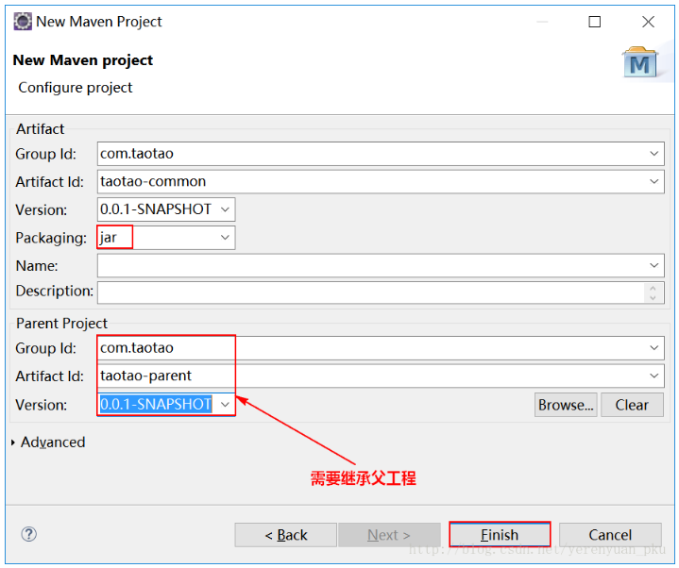

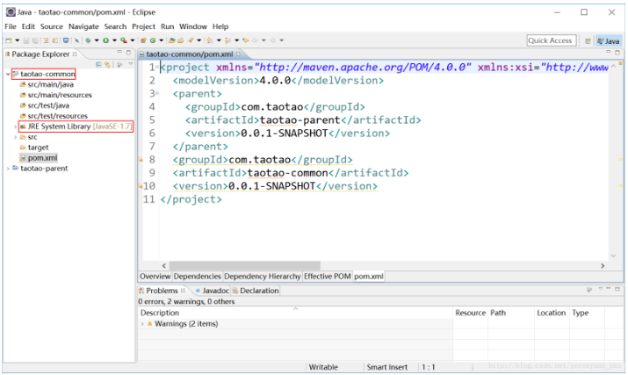

可以看到新建的taotao-common工程的jre的版本默认便是jdk1.7，这是由于我们在taotao-parent父工程中定义了JDK的编译版本，taotao-parent父工程关于JDK编译版本的依赖配置如下：

<!-- java编译插件 -->

<plugin>

<groupId>org.apache.maven.plugins</groupId>

<artifactId>maven-compiler-plugin</artifactId>

<version>3.2</version>

<configuration>

<source>1.7</source>

<target>1.7</target>

<encoding>UTF-8</encoding>

</configuration>

</plugin>

即代表父工程，我们还可以看见<groupId>com.taotao</groupId>和<version>0.0.1-SNAPSHOT</version>下面有黄色的下划线，这意味着可以删掉它们，因为我们在父工程里面已经定义了组织名和版本号了，当然了你不删除掉也是没关系的。   
接下来，我们来给taotao-common工程的pom.xml文件添加依赖，common顾名思义，就是大家都会调用的工具类，就像公共组件。我们从taotao-parent工程中复制公共组件的依赖到taotao-common的pom.xml文件当中，taotao-common的pom.xml文件的内容如下，由于taotao-parent工程里面已经统一管理版本号了，因此我们在taotao-common工程中就不用再定义组件的版本了。保存后，maven会自动下载相关依赖。

<project xmlns="http://maven.apache.org/POM/4.0.0" xmlns:xsi="http://www.w3.org/2001/XMLSchema-instance"

xsi:schemaLocation="http://maven.apache.org/POM/4.0.0 http://maven.apache.org/xsd/maven-4.0.0.xsd">

<modelVersion>4.0.0</modelVersion>

<parent>

<groupId>com.taotao</groupId>

<artifactId>taotao-parent</artifactId>

<version>0.0.1-SNAPSHOT</version>

</parent>

<groupId>com.taotao</groupId>

<artifactId>taotao-common</artifactId>

<version>0.0.1-SNAPSHOT</version>

<!-- 依赖工具类的jar包 -->

<dependencies>

<!-- 时间操作组件 -->

<dependency>

<groupId>joda-time</groupId>

<artifactId>joda-time</artifactId>

</dependency>

<!-- Apache工具组件 -->

<dependency>

<groupId>org.apache.commons</groupId>

<artifactId>commons-lang3</artifactId>

</dependency>

<dependency>

<groupId>org.apache.commons</groupId>

<artifactId>commons-io</artifactId>

</dependency>

<dependency>

<groupId>commons-net</groupId>

<artifactId>commons-net</artifactId>

</dependency>

<!-- Jackson Json处理工具包 -->

<dependency>

<groupId>com.fasterxml.jackson.core</groupId>

<artifactId>jackson-databind</artifactId>

</dependency>

<!-- httpclient -->

<dependency>

<groupId>org.apache.httpcomponents</groupId>

<artifactId>httpclient</artifactId>

</dependency>

<!-- quartz任务调度框架 -->

<dependency>

<groupId>org.quartz-scheduler</groupId>

<artifactId>quartz</artifactId>

</dependency>

<!-- 单元测试 -->

<dependency>

<groupId>junit</groupId>

<artifactId>junit</artifactId>

<scope>test</scope>

</dependency>

<!-- 日志处理 -->

<dependency>

<groupId>org.slf4j</groupId>

<artifactId>slf4j-log4j12</artifactId>

</dependency>

</dependencies>

</project>

## 2.5搭建taotao-manager工程

现在开始我们搭建taotao-manager工程，它是后台的服务层工程。这个工程里面需要很多模块，我们须把这些模块单独拆分，所以它应该是一个聚合工程。

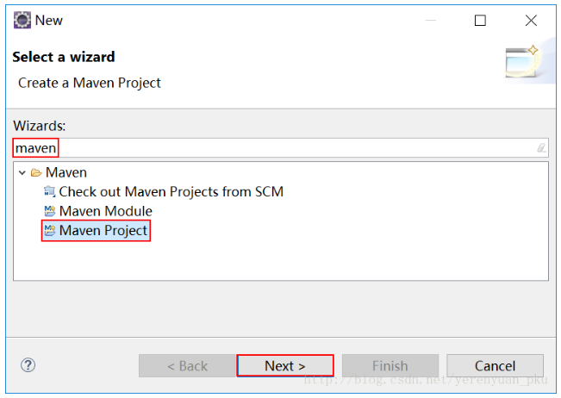

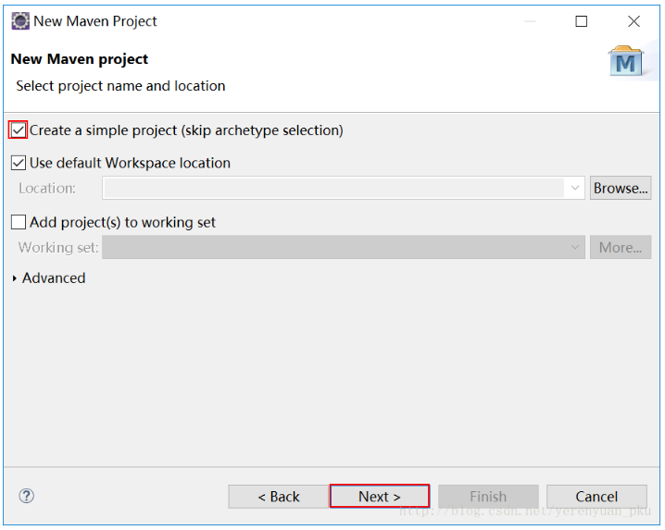

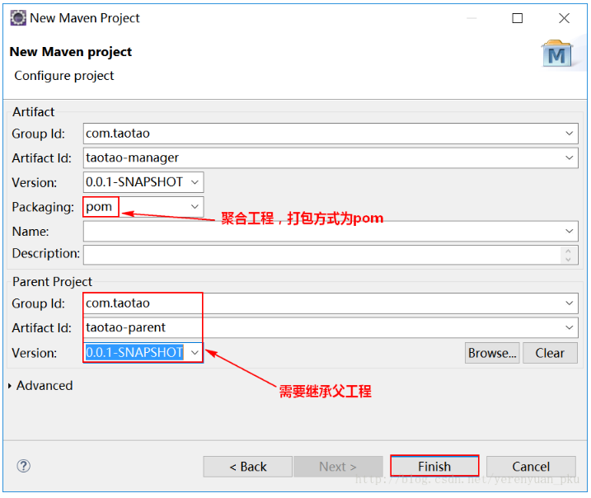

由于taotao-manager工程有可能会依赖taotao-common工程，所以我们应在taotao-manager的pom.xml文件中添加对taotao-common的依赖，如下：

<dependencies>

<dependency>

<groupId>com.taotao</groupId>

<artifactId>taotao-common</artifactId>

<version>0.0.1-SNAPSHOT</version>

</dependency>

</dependencies>

### 2.5.1搭建taotao-manager-pojo模块

首先搭建taotao-manager-pojo模块，在taotao-manager工程上右键，然后在右键菜单中在打开的对话框中选择“Maven Module”

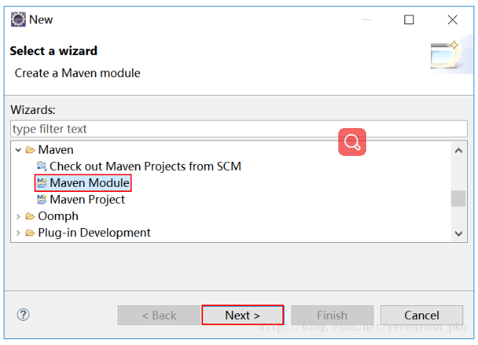

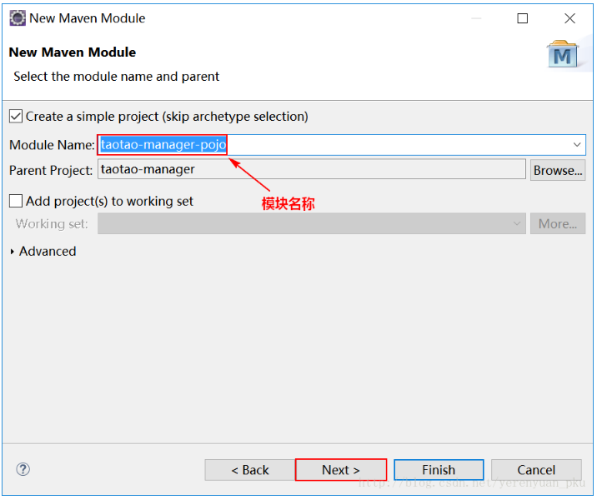

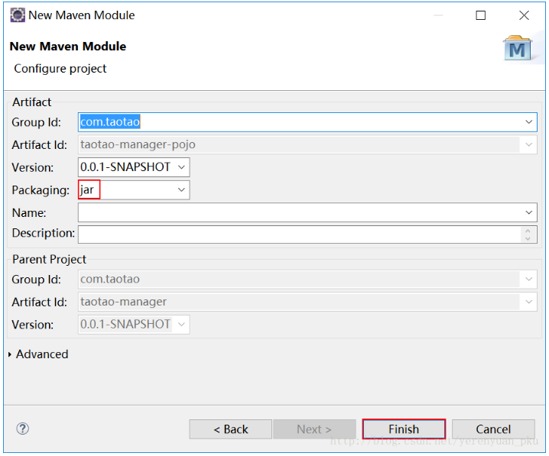

这样就新建了一个taotao-manager-pojo的模块，试想一下taotao-manager-pojo这个模块是不需要依赖其他jar包的，所以pom.xml文件不用做任何修改。细心的同学可能已经注意到了，在taotao-manager下面的taotao-manager-pojo这个工程与taotao-manager同级的taotao-manager-pojo工程的工程名一样，其实同名的工程是同一个工程，你删掉其中一个，另一个也会跟着消失。这里不做演示。

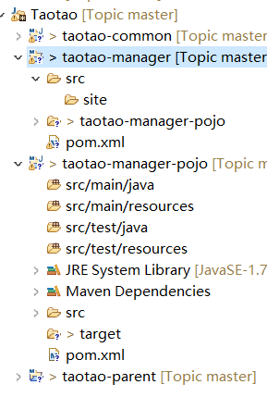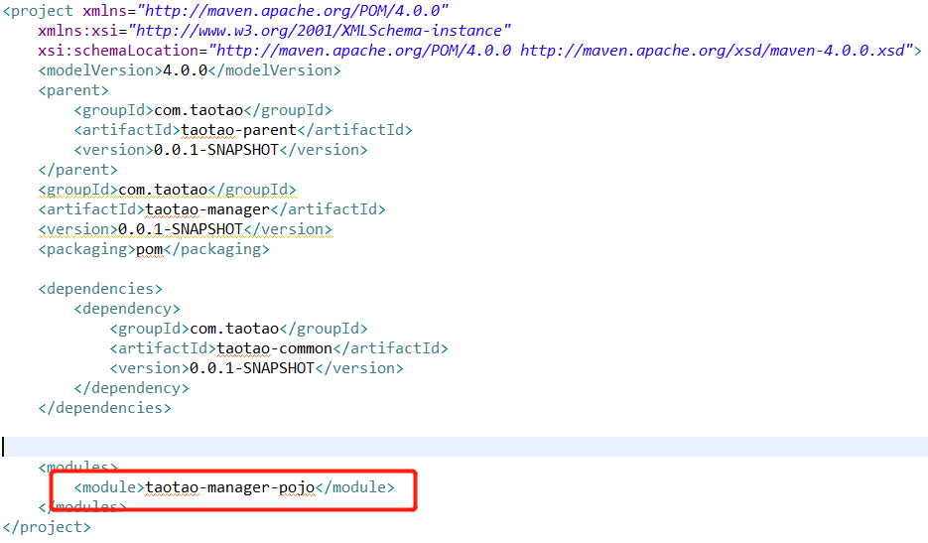

### 2.5.2搭建taotao-manager-dao模块

搭建taotao-manager-dao模块的步骤同上面taotao-manager-pojo一样，只不过是模块名字改为taotao-manager-dao而已。注意，该模块的打包方式是jar。   
建完taotao-manager-dao模块之后，打开其pom.xml文件，并在其中添加对taotao-manager-pojo的依赖，另外由于dao层需要Mybatis、MySQL、分页、连接池的包，因此我们在pom.xml文件中添加对这些jar包的依赖。这样，taotao-manager-dao模块的pom.xml文件为：

<project xmlns="http://maven.apache.org/POM/4.0.0" xmlns:xsi="http://www.w3.org/2001/XMLSchema-instance"

xsi:schemaLocation="http://maven.apache.org/POM/4.0.0 http://maven.apache.org/xsd/maven-4.0.0.xsd">

<modelVersion>4.0.0</modelVersion>

<parent>

<groupId>com.taotao</groupId>

<artifactId>taotao-manager</artifactId>

<version>0.0.1-SNAPSHOT</version>

</parent>

<artifactId>taotao-manager-dao</artifactId>

<dependencies>

<dependency>

<groupId>com.taotao</groupId>

<artifactId>taotao-manager-pojo</artifactId>

<version>0.0.1-SNAPSHOT</version>

</dependency>

<!-- Mybatis -->

<dependency>

<groupId>org.mybatis</groupId>

<artifactId>mybatis</artifactId>

</dependency>

<dependency>

<groupId>org.mybatis</groupId>

<artifactId>mybatis-spring</artifactId>

</dependency>

<dependency>

<groupId>com.github.miemiedev</groupId>

<artifactId>mybatis-paginator</artifactId>

</dependency>

<dependency>

<groupId>com.github.pagehelper</groupId>

<artifactId>pagehelper</artifactId>

</dependency>

<!-- MySql -->

<dependency>

<groupId>mysql</groupId>

<artifactId>mysql-connector-java</artifactId>

</dependency>

<!-- 连接池 -->

<dependency>

<groupId>com.alibaba</groupId>

<artifactId>druid</artifactId>

</dependency>

</dependencies>

</project>

### 2.5.3搭建taotao-manager-interface模块

现在我们来创建taotao-manager-interface模块，创建步骤跟taotao-manager-pojo模块的搭建是一样的，只是模块名字不同而已。注意，该模块的打包方式是jar。创建完之后，我们修改下它的pom.xml文件，因为接口模块是要用到pojo模块的，如下图所示：

上图的依赖如下：

<dependencies>

<dependency>

<groupId>com.taotao</groupId>

<artifactId>taotao-manager-pojo</artifactId>

<version>0.0.1-SNAPSHOT</version>

</dependency>

</dependencies>

### 2.5.4搭建taotao-manager-service模块

最后，我们来搭建taotao-manager-service模块，该模块是个war工程，既然taotao-manager工程是个聚合工程，故可以聚合无数个模块，但是总归要靠一个war工程来将所有的模块聚合起来，因此我们才需要新建一个war工程，将来用于部署使用。步骤如下：   
在taotao-manager工程上右键，然后在右键菜单中选择【New】，接着点击【Other】。

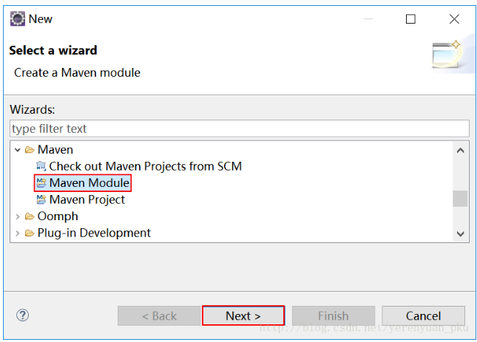

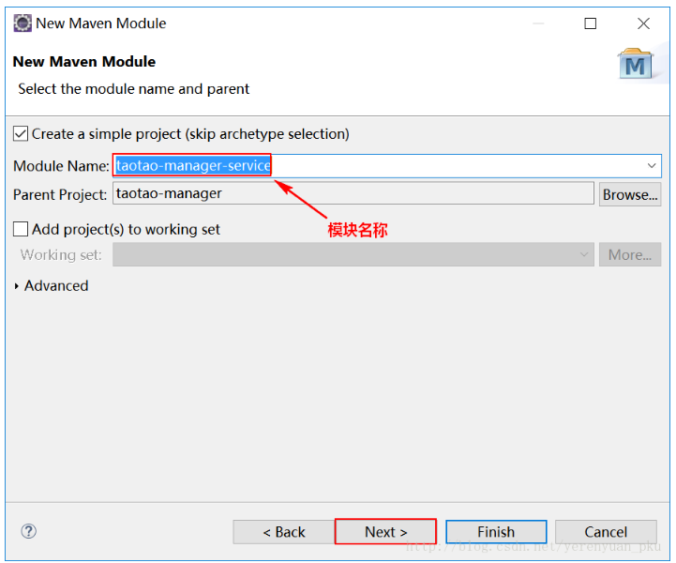

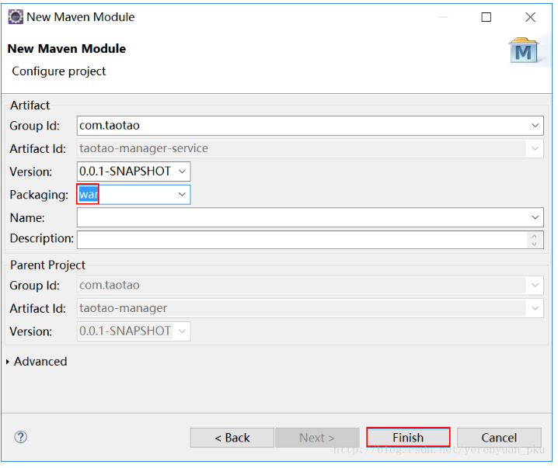

点击完成之后报如下错误：(原因是没有web.xml文件)



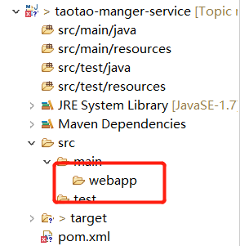

解决办法：

1. 在taotao-manger-service工程上右键>>>properties菜单>>>Project Facets选项

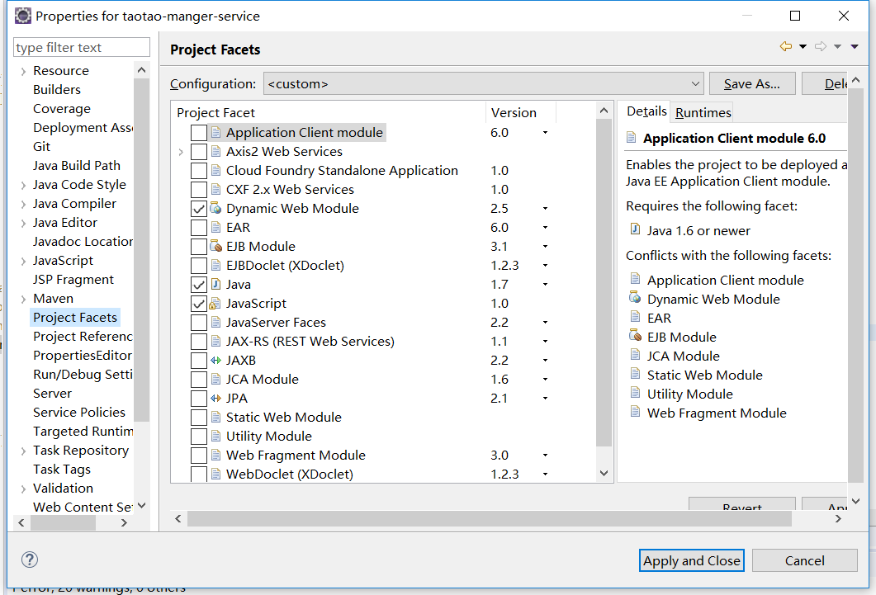

1. 先取消勾选Dynamic Web Module,然后点击Apply

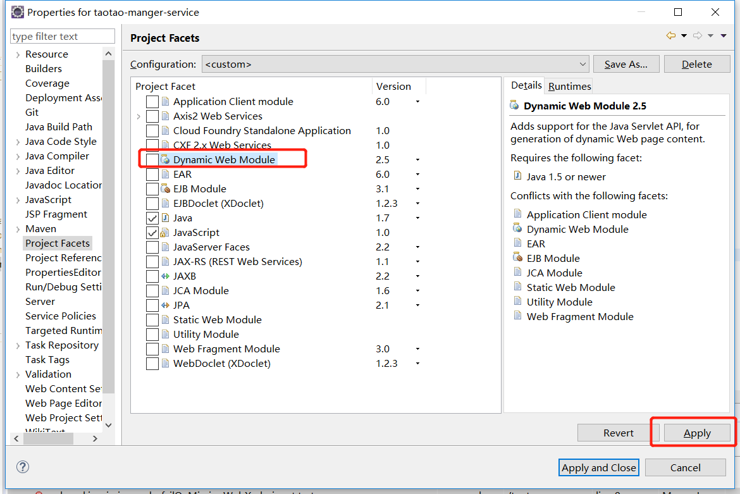

1. 接着再次勾选Dynamic Web Module会出现如下提示

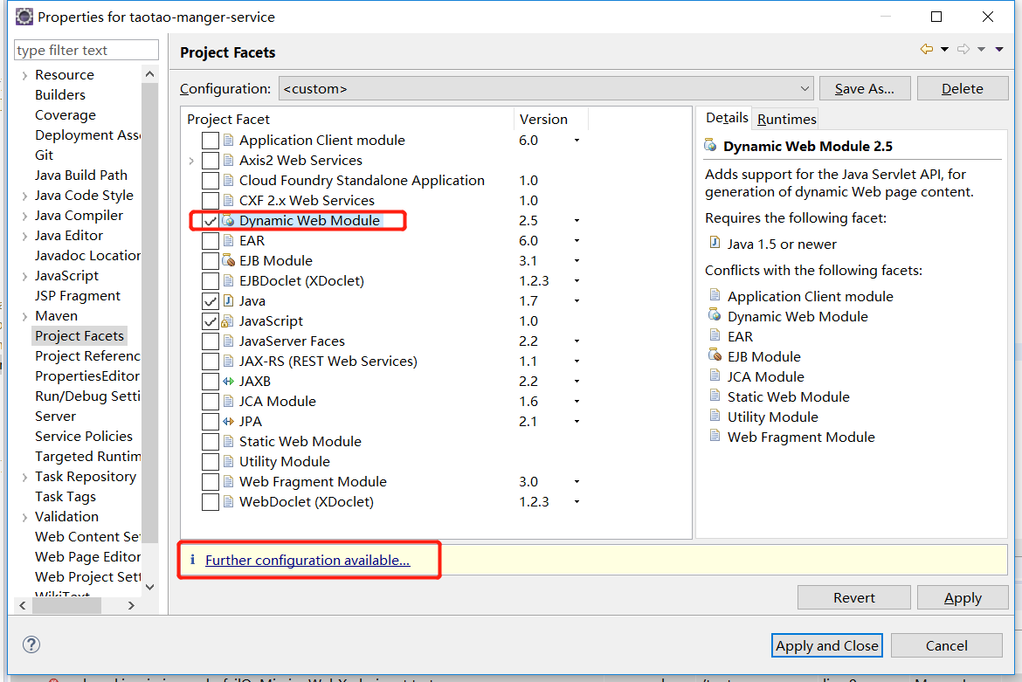

1. 点击该提示信息出现如下配置页

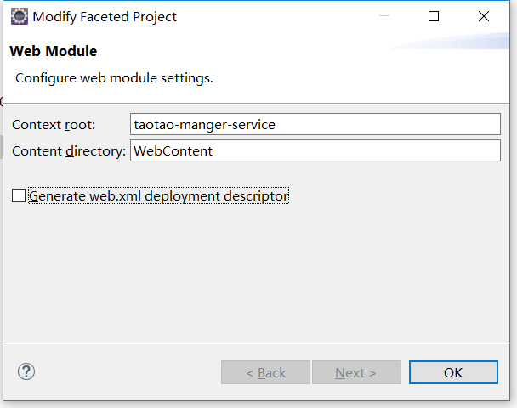

修改如下：

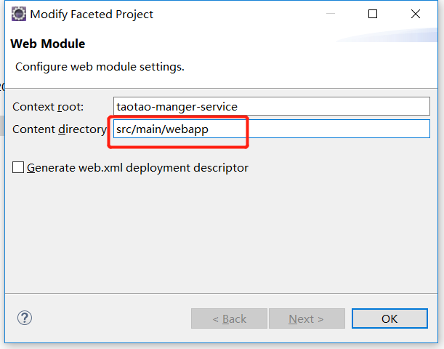

最后点击保存即可>>>Apply。

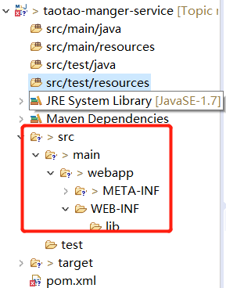

1. 可从别处拷贝或自己新建一个web.xml到WEB-INF中

为了方便大家复制，这里把web.xml文件的内容放到这里。

<?xml version="1.0" encoding="UTF-8"?>

<web-app version="2.5"

id="WebApp_ID"

xmlns="http://java.sun.com/xml/ns/javaee"

xmlns:xsi="http://www.w3.org/2001/XMLSchema-instance"

xsi:schemaLocation="http://java.sun.com/xml/ns/javaee

http://java.sun.com/xml/ns/javaee/web-app_2_5.xsd">

<display-name>taotao-manager</display-name>

<welcome-file-list>

<welcome-file>index.jsp</welcome-file>

</welcome-file-list>

</web-app>

添加完web.xml文件之后，工程便不报错了，现在我们开始添加service的依赖。我们知道，服务层肯定要调用dao层，因此我们需要依赖taotao-manager-dao，除此之外，服务层还要用spring，因此需要添加spring的包。taotao-manager-service的pom.xml文件的内容如下：

<project xmlns="http://maven.apache.org/POM/4.0.0" xmlns:xsi="http://www.w3.org/2001/XMLSchema-instance"

xsi:schemaLocation="http://maven.apache.org/POM/4.0.0 http://maven.apache.org/xsd/maven-4.0.0.xsd">

<modelVersion>4.0.0</modelVersion>

<parent>

<groupId>com.taotao</groupId>

<artifactId>taotao-manager</artifactId>

<version>0.0.1-SNAPSHOT</version>

</parent>

<artifactId>taotao-manager-service</artifactId>

<packaging>war</packaging>

<dependencies>

<dependency>

<groupId>com.taotao</groupId>

<artifactId>taotao-manager-dao</artifactId>

<version>0.0.1-SNAPSHOT</version>

</dependency>

<dependency>

<groupId>com.taotao</groupId>

<artifactId>taotao-manager-interface</artifactId>

<version>0.0.1-SNAPSHOT</version>

</dependency>

<!-- Spring -->

<dependency>

<groupId>org.springframework</groupId>

<artifactId>spring-context</artifactId>

</dependency>

<dependency>

<groupId>org.springframework</groupId>

<artifactId>spring-beans</artifactId>

</dependency>

<dependency>

<groupId>org.springframework</groupId>

<artifactId>spring-webmvc</artifactId>

</dependency>

<dependency>

<groupId>org.springframework</groupId>

<artifactId>spring-jdbc</artifactId>

</dependency>

<dependency>

<groupId>org.springframework</groupId>

<artifactId>spring-aspects</artifactId>

</dependency>

<dependency>

<groupId>org.springframework</groupId>

<artifactId>spring-jms</artifactId>

</dependency>

<dependency>

<groupId>org.springframework</groupId>

<artifactId>spring-context-support</artifactId>

</dependency>

</dependencies>

</project>

注意，taotao-manager-service这个工程除了要依赖taotao-manager-dao之外，还要依赖taotao-manager-interface，很多小伙伴们都忘记了这一点。

### 2.5.5搭建taotao-manager-web模块

搭建完了taotao-manager服务层工程，下面我们来搭建taotao-manager-web表现层工程。

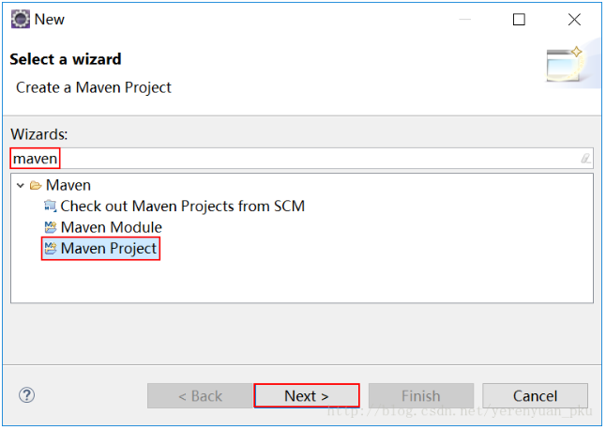

勾选Create a simple project复选框，如果你不打上这个勾，它会让你选择一个骨架，但骨架里面没有pom这个模板的。

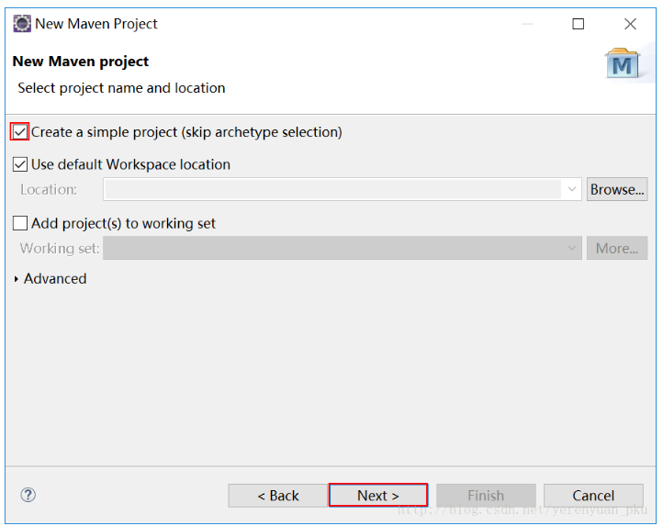

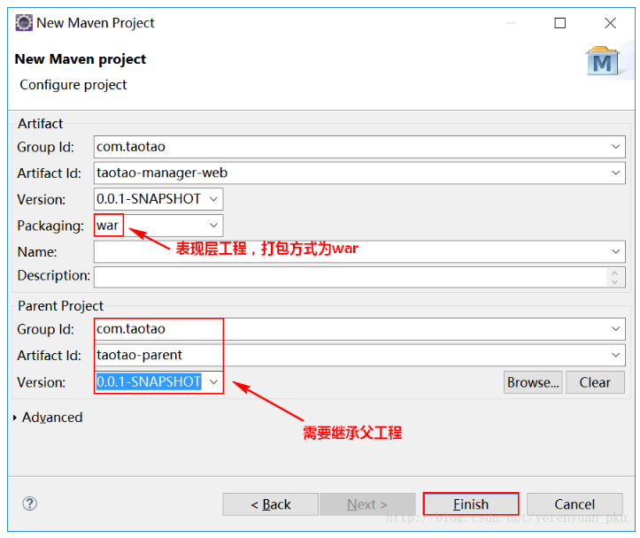

taotao-manager-web工程就创建好了，但是新建的web工程由于缺少web.xml文件而报错，解决方法是在webapp目录下新建一个WEB-INF目录，并在该目录下新建web.xml文件，如下（具体解决办法和创建taotao-manager-service类似）：

为了方便大家复制，这里把web.xml文件的内容放到这里。

<?xml version="1.0" encoding="UTF-8"?>

<web-app version="2.5"

id="WebApp_ID"

xmlns="http://java.sun.com/xml/ns/javaee"

xmlns:xsi="http://www.w3.org/2001/XMLSchema-instance"

xsi:schemaLocation="http://java.sun.com/xml/ns/javaee

http://java.sun.com/xml/ns/javaee/web-app_2_5.xsd">

<display-name>taotao-manager</display-name>

<welcome-file-list>

<welcome-file>index.jsp</welcome-file>

</welcome-file-list>

</web-app>

下面我们来配置pom.xml文件的依赖，表现层需要spring相关组件，并且还需要jsp，所以pom.xml文件的内容如下：

<project xmlns="http://maven.apache.org/POM/4.0.0" xmlns:xsi="http://www.w3.org/2001/XMLSchema-instance"

xsi:schemaLocation="http://maven.apache.org/POM/4.0.0 http://maven.apache.org/xsd/maven-4.0.0.xsd">

<modelVersion>4.0.0</modelVersion>

<parent>

<groupId>com.taotao</groupId>

<artifactId>taotao-parent</artifactId>

<version>0.0.1-SNAPSHOT</version>

</parent>

<groupId>com.taotao</groupId>

<artifactId>taotao-manager-web</artifactId>

<version>0.0.1-SNAPSHOT</version>

<packaging>war</packaging>

<dependencies>

<!-- Spring -->

<dependency>

<groupId>org.springframework</groupId>

<artifactId>spring-context</artifactId>

</dependency>

<dependency>

<groupId>org.springframework</groupId>

<artifactId>spring-beans</artifactId>

</dependency>

<dependency>

<groupId>org.springframework</groupId>

<artifactId>spring-webmvc</artifactId>

</dependency>

<dependency>

<groupId>org.springframework</groupId>

<artifactId>spring-jdbc</artifactId>

</dependency>

<dependency>

<groupId>org.springframework</groupId>

<artifactId>spring-aspects</artifactId>

</dependency>

<dependency>

<groupId>org.springframework</groupId>

<artifactId>spring-jms</artifactId>

</dependency>

<dependency>

<groupId>org.springframework</groupId>

<artifactId>spring-context-support</artifactId>

</dependency>

<!-- JSP相关 -->

<dependency>

<groupId>jstl</groupId>

<artifactId>jstl</artifactId>

</dependency>

<!-- <dependency>

<groupId>javax.servlet</groupId>

<artifactId>servlet-api</artifactId>

<scope>provided</scope>

</dependency>-->

<dependency>

<groupId>javax.servlet</groupId>

<artifactId>javax-servlet-api</artifactId>

<scope>provided</scope>

</dependency>

<dependency>

<groupId>javax.servlet</groupId>

<artifactId>jsp-api</artifactId>

<scope>provided</scope>

</dependency>

</dependencies>

</project>

到这里，我们终于把所有的maven工程都搭建完毕。

# 3使用maven tomcat插件启动web工程

上文我们一起学习了怎样搭建maven工程，这篇文章我就来教大家一起学习怎样用tomcat插件来启动web工程。   
我们把服务层和表现层的工程都创建好了，目前来说，其实真正能运行的就2个，一个是表现层工程——taotao-manager-web，一个服务层工程——taotao-manager。本文先来看表现层工程，它可以独立运行，它应该怎么运行呢？

## 3.1为什么要使用Maven？

如果要运行表现层工程，那么应该在其pom.xml文件中配置一个maven的tomcat插件，而不是像我们之前那样在外部的tomcat服务器上运行。聪明的同学可能会思考，为什么要使用maven tomcat插件来启动web工程呢？这是因为在互联网项目中，动辄十几个甚至好几十个web工程，如果按照传统的添加tomcat服务器的方式来启动的话，那么我们为了避免端口冲突，每增加一个web工程都要修改三个端口，非常麻烦。而使用maven tomcat插件来启动工程，则只需改一个端口即可，显然简单了很多。

传统的Tomcat web.xml

<?xml version='1.0' encoding='utf-8'?>

<!--

Licensed to the Apache Software Foundation (ASF) under one or more

contributor license agreements. See the NOTICE file distributed with

this work for additional information regarding copyright ownership.

The ASF licenses this file to You under the Apache License, Version 2.0

(the "License"); you may not use this file except in compliance with

the License. You may obtain a copy of the License at

http://www.apache.org/licenses/LICENSE-2.0

Unless required by applicable law or agreed to in writing, software

distributed under the License is distributed on an "AS IS" BASIS,

WITHOUT WARRANTIES OR CONDITIONS OF ANY KIND, either express or implied.

See the License for the specific language governing permissions and

limitations under the License.

-->

<!-- Note: A "Server" is not itself a "Container", so you may not

define subcomponents such as "Valves" at this level.

Documentation at /docs/config/server.html

-->

<Server port="8005" shutdown="SHUTDOWN">

<Listener className="org.apache.catalina.startup.VersionLoggerListener" />

<!-- Security listener. Documentation at /docs/config/listeners.html

<Listener className="org.apache.catalina.security.SecurityListener" />

-->

<!--APR library loader. Documentation at /docs/apr.html -->

<Listener className="org.apache.catalina.core.AprLifecycleListener" SSLEngine="on" />

<!--Initialize Jasper prior to webapps are loaded. Documentation at /docs/jasper-howto.html -->

<Listener className="org.apache.catalina.core.JasperListener" />

<!-- Prevent memory leaks due to use of particular java/javax APIs-->

<Listener className="org.apache.catalina.core.JreMemoryLeakPreventionListener" />

<Listener className="org.apache.catalina.mbeans.GlobalResourcesLifecycleListener" />

<Listener className="org.apache.catalina.core.ThreadLocalLeakPreventionListener" />

<!-- Global JNDI resources

Documentation at /docs/jndi-resources-howto.html

-->

<GlobalNamingResources>

<!-- Editable user database that can also be used by

UserDatabaseRealm to authenticate users

-->

<Resource name="UserDatabase" auth="Container"

type="org.apache.catalina.UserDatabase"

description="User database that can be updated and saved"

factory="org.apache.catalina.users.MemoryUserDatabaseFactory"

pathname="conf/tomcat-users.xml" />

</GlobalNamingResources>

<!-- A "Service" is a collection of one or more "Connectors" that share

a single "Container" Note: A "Service" is not itself a "Container",

so you may not define subcomponents such as "Valves" at this level.

Documentation at /docs/config/service.html

-->

<Service name="Catalina">

<!--The connectors can use a shared executor, you can define one or more named thread pools-->

<!--

<Executor name="tomcatThreadPool" namePrefix="catalina-exec-"

maxThreads="150" minSpareThreads="4"/>

-->

<!-- A "Connector" represents an endpoint by which requests are received

and responses are returned. Documentation at :

Java HTTP Connector: /docs/config/http.html (blocking & non-blocking)

Java AJP Connector: /docs/config/ajp.html

APR (HTTP/AJP) Connector: /docs/apr.html

Define a non-SSL HTTP/1.1 Connector on port 8080

-->

<Connector port="8080" protocol="HTTP/1.1"

connectionTimeout="20000"

redirectPort="8443" />

<!-- A "Connector" using the shared thread pool-->

<!--

<Connector executor="tomcatThreadPool"

port="8080" protocol="HTTP/1.1"

connectionTimeout="20000"

redirectPort="8443" />

-->

<!-- Define a SSL HTTP/1.1 Connector on port 8443

This connector uses the BIO implementation that requires the JSSE

style configuration. When using the APR/native implementation, the

OpenSSL style configuration is required as described in the APR/native

documentation -->

<!--

<Connector port="8443" protocol="org.apache.coyote.http11.Http11Protocol"

maxThreads="150" SSLEnabled="true" scheme="https" secure="true"

clientAuth="false" sslProtocol="TLS" />

-->

<!-- Define an AJP 1.3 Connector on port 8009 -->

<Connector port="8009" protocol="AJP/1.3" redirectPort="8443" />

<!-- An Engine represents the entry point (within Catalina) that processes

every request. The Engine implementation for Tomcat stand alone

analyzes the HTTP headers included with the request, and passes them

on to the appropriate Host (virtual host).

Documentation at /docs/config/engine.html -->

<!-- You should set jvmRoute to support load-balancing via AJP ie :

<Engine name="Catalina" defaultHost="localhost" jvmRoute="jvm1">

-->

<Engine name="Catalina" defaultHost="localhost">

<!--For clustering, please take a look at documentation at:

/docs/cluster-howto.html (simple how to)

/docs/config/cluster.html (reference documentation) -->

<!--

<Cluster className="org.apache.catalina.ha.tcp.SimpleTcpCluster"/>

-->

<!-- Use the LockOutRealm to prevent attempts to guess user passwords

via a brute-force attack -->

<Realm className="org.apache.catalina.realm.LockOutRealm">

<!-- This Realm uses the UserDatabase configured in the global JNDI

resources under the key "UserDatabase". Any edits

that are performed against this UserDatabase are immediately

available for use by the Realm. -->

<Realm className="org.apache.catalina.realm.UserDatabaseRealm"

resourceName="UserDatabase"/>

</Realm>

<Host name="localhost" appBase="webapps"

unpackWARs="true" autoDeploy="true">

<!-- SingleSignOn valve, share authentication between web applications

Documentation at: /docs/config/valve.html -->

<!--

<Valve className="org.apache.catalina.authenticator.SingleSignOn" />

-->

<!-- Access log processes all example.

Documentation at: /docs/config/valve.html

Note: The pattern used is equivalent to using pattern="common" -->

<Valve className="org.apache.catalina.valves.AccessLogValve" directory="logs"

prefix="localhost_access_log." suffix=".txt"

pattern="%h %l %u %t &quot;%r&quot; %s %b" />

</Host>

</Engine>

</Service>

</Server>

## 3.2使用maven tomcat插件启动web工程

目前来说，表现层工程——taotao-manager-web中的web.xml文件内容是空的，所以我们应该修改一下，复制以下内容到web.xml文件中。

<?xml version="1.0" encoding="UTF-8"?>

<web-app xmlns:xsi="http://www.w3.org/2001/XMLSchema-instance"

xmlns="http://java.sun.com/xml/ns/javaee" xmlns:web="http://java.sun.com/xml/ns/javaee/web-app_2_5.xsd"

xsi:schemaLocation="http://java.sun.com/xml/ns/javaee http://java.sun.com/xml/ns/javaee/web-app_2_5.xsd"

id="WebApp_ID" version="2.5">

<display-name>taotao-manager-web</display-name>

<welcome-file-list>

<welcome-file>index.jsp</welcome-file>

</welcome-file-list>

</web-app>

为了便于测试，我们在taotao-manager-web工程的webapp目录下新建一个index.jsp页面，其内容为：

<%@ page language="java" contentType="text/html; charset=UTF-8"

pageEncoding="UTF-8"%>

<!DOCTYPE html PUBLIC "-//W3C//DTD HTML 4.01 Transitional//EN" "http://www.w3.org/TR/html4/loose.dtd">

<html>

<head>

<meta http-equiv="Content-Type" content="text/html; charset=UTF-8">

<title>Insert title here</title>

</head>

<body>

<h1>Hello Taotao!</h1>

</body>

</html>

※：页面报错HttpServlet…实际上是和servlet-api 和javax.servlet-api有关（在Pom.xml文件这一章节有解释）

以上准备工作之后做好之后，我们直奔主题。   
首先在taotao-manager-web工程的pom.xml文件中配置maven tomcat插件相关内容，如下所示：

<!-- 配置tomcat插件 -->

<build>

<plugins>

<plugin>

<groupId>org.apache.tomcat.maven</groupId>

<artifactId>tomcat7-maven-plugin</artifactId>

<configuration>

<port>8080</port>

<path>/</path>

</configuration>

</plugin>

</plugins>

</build>

其中<path>/<path>的意思是输入完localhost:端口号之后便可以直接访enter code here问工程首页了，<port>8080</port>的意思是指定该web工程的访问端口号。   
这样，taotao-manager-web工程整个pom.xml文件的内容如下：

<project xmlns=*"http://maven.apache.org/POM/4.0.0"*

xmlns:xsi=*"http://www.w3.org/2001/XMLSchema-instance"*

xsi:schemaLocation=*"http://maven.apache.org/POM/4.0.0 http://maven.apache.org/xsd/maven-4.0.0.xsd"*>

<modelVersion>4.0.0</modelVersion>

<parent>

<groupId>com.taotao</groupId>

<artifactId>taotao-parent</artifactId>

<version>0.0.1-SNAPSHOT</version>

</parent>

<groupId>com.taotao</groupId>

<artifactId>taotao-manager-web</artifactId>

<version>0.0.1-SNAPSHOT</version>

<packaging>war</packaging>

<dependencies>

<!-- Spring -->

<dependency>

<groupId>org.springframework</groupId>

<artifactId>spring-context</artifactId>

</dependency>

<dependency>

<groupId>org.springframework</groupId>

<artifactId>spring-beans</artifactId>

</dependency>

<dependency>

<groupId>org.springframework</groupId>

<artifactId>spring-webmvc</artifactId>

</dependency>

<dependency>

<groupId>org.springframework</groupId>

<artifactId>spring-jdbc</artifactId>

</dependency>

<dependency>

<groupId>org.springframework</groupId>

<artifactId>spring-aspects</artifactId>

</dependency>

<dependency>

<groupId>org.springframework</groupId>

<artifactId>spring-jms</artifactId>

</dependency>

<dependency>

<groupId>org.springframework</groupId>

<artifactId>spring-context-support</artifactId>

</dependency>

<!-- JSP相关 -->

<dependency>

<groupId>jstl</groupId>

<artifactId>jstl</artifactId>

</dependency>

<dependency>

<groupId>javax.servlet</groupId>

<artifactId>jsp-api</artifactId>

<scope>provided</scope>

</dependency>

<!-- <dependency> <groupId>javax.servlet</groupId> <artifactId>servlet-api</artifactId>

<scope>provided</scope> </dependency> -->

<!-- javax.servlet-api 和 servlet-api 区别 servlet.jar是servlet 3.1.0 版本之前的地址

javax.servlet-api.jar 是servlet 3.1.0 版本之后的地址 -->

<dependency>

<groupId>javax.servlet</groupId>

<artifactId>javax.servlet-api</artifactId>

<scope>provided</scope>

</dependency>

</dependencies>

<!-- 配置tomcat插件 -->

<build>

<plugins>

<plugin>

<groupId>org.apache.tomcat.maven</groupId>

<artifactId>tomcat7-maven-plugin</artifactId>

<configuration>

<port>8080</port>

<path>/</path>

</configuration>

</plugin>

</plugins>

</build>

</project>

下面我就来使用clean tomcat7:run命令启动工程，大家要是愿意的话，可以跟着我一起做哟！   
在taotao-manager-web工程上右键→Run As→Maven build，如下图所示：

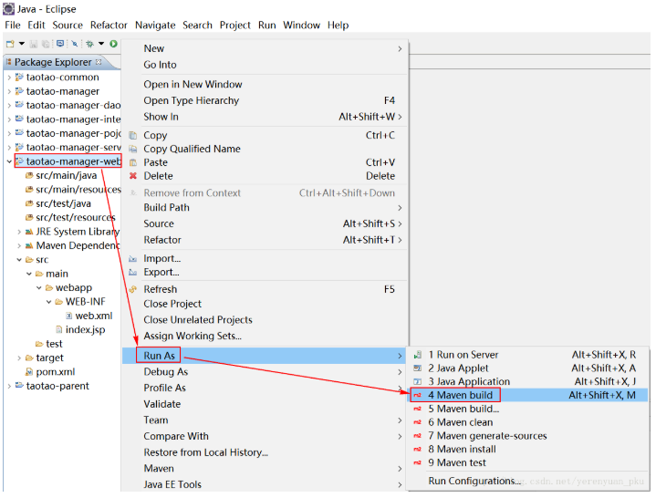

在下图Goals输入框中输入：clean tomcat7:run，点击【Apply】和【Run】来运行该web工程。

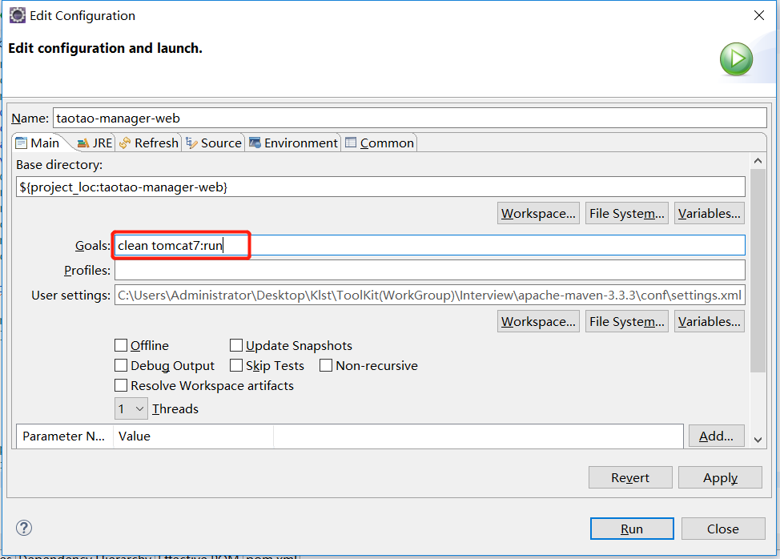

第一次运行的话由于没有安装taotao-parent的缘故会报如下错误:

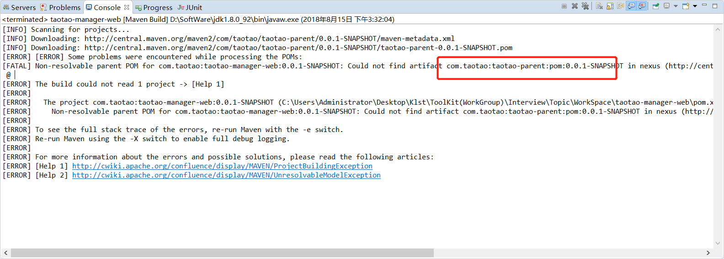

解决办法:

在taotao-parent工程上右键，在右键菜单中选择”Run As”，在其子菜单中点击”Maven install”，如下图所示：

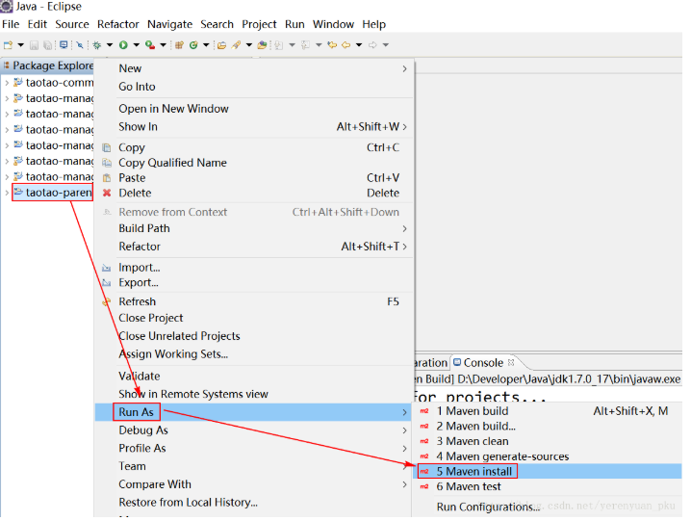

taotao-parent工程安装完成如下图：

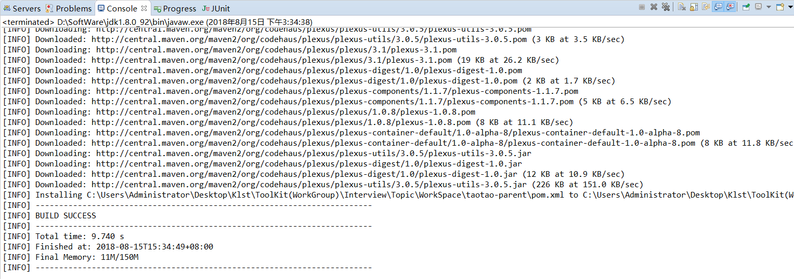

接下来再次使用maven-tomcat插件运行taotao-manager-web工程:

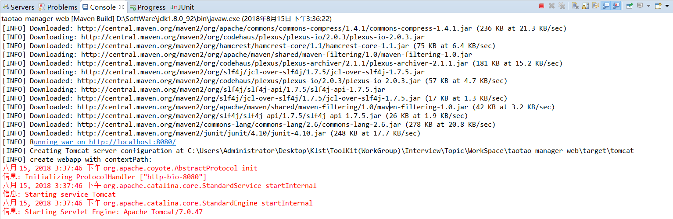

如上图,运行成功,在浏览器输入以上地址即可访问：

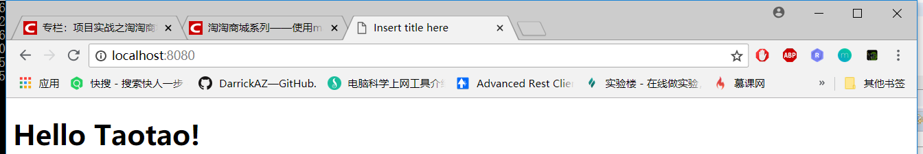

出现以上页面,taotao-manager-web启动成功.

# 4使用maven tomcat插件启动聚合工程

上文我们一起学习了如何使用maven tomcat插件来启动web工程，本文我们就来一起学习如何使用maven tomcat插件启动聚合工程。   
之前我就讲过，淘淘商城的taotao-manager工程是个聚合工程，它下面有taotao-manager-dao、taotao-manager-pojo、taotao-manager-interface、taotao-manager-service四个子工程，其中taotao-manager-service是个web工程，其它都是jar工程。   
既然taotao-manager-service是个web工程，那么为什么我们不选择聚合工程下的它来启动呢？这是因为taotao-manager-service与其它子工程是平级关系，而且它依赖于taotao-manager-dao、taotao-manager-interface等，这样如果将来taotao-manager-dao或taotao-manager-interface工程有所变动，那么需要先把它们打包到本地maven仓库才能正常启动taotao-manager-service，这样做比较麻烦。   
为什么我们选择启动聚合工程呢？这是因为它本身是个父工程，它知道它下面有哪几个模块，而且它可以将所有模块打包成war包运行。我们不用打包子模块，这样省事很多。   
那如何使用maven tomcat插件启动聚合工程呢？下面我就来教大家，希望大家认真看哦！

## 4.1使用maven tomcat插件启动聚合工程

目前来说，服务层工程——taotao-manager-service中的web.xml文件内容是空的，所以我们应该修改一下，复制以下内容到web.xml文件中。

<?xml version="1.0" encoding="UTF-8"?>

<web-app xmlns:xsi="http://www.w3.org/2001/XMLSchema-instance"

xmlns="http://java.sun.com/xml/ns/javaee" xmlns:web="http://java.sun.com/xml/ns/javaee/web-app_2_5.xsd"

xsi:schemaLocation="http://java.sun.com/xml/ns/javaee http://java.sun.com/xml/ns/javaee/web-app_2_5.xsd"

id="WebApp_ID" version="2.5">

<display-name>taotao-manager</display-name>

<welcome-file-list>

<welcome-file>index.jsp</welcome-file>

</welcome-file-list>

</web-app>

然后在taotao-manager的pom.xml文件中添加tomcat插件依赖，如下图所示。

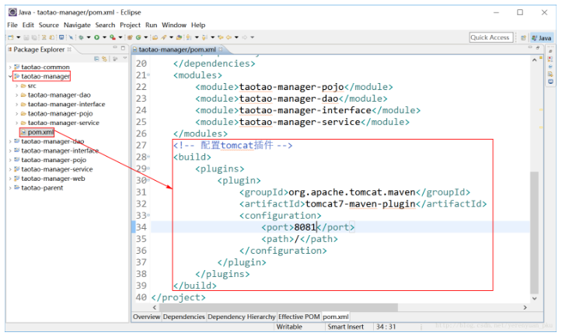

注意：上文中我们使用maven tomcat插件启动web工程，端口号8080已经被占用了，所以在这里我将tomcat端口号置为8081，如此一来，就不会出现端口冲突问题了。   
为了便于大家复制，现把代码贴到这里，如下所示：

<project xmlns="http://maven.apache.org/POM/4.0.0" xmlns:xsi="http://www.w3.org/2001/XMLSchema-instance"

xsi:schemaLocation="http://maven.apache.org/POM/4.0.0 http://maven.apache.org/xsd/maven-4.0.0.xsd">

<modelVersion>4.0.0</modelVersion>

<parent>

<groupId>com.taotao</groupId>

<artifactId>taotao-parent</artifactId>

<version>0.0.1-SNAPSHOT</version>

</parent>

<groupId>com.taotao</groupId>

<artifactId>taotao-manager</artifactId>

<version>0.0.1-SNAPSHOT</version>

<packaging>pom</packaging>

<dependencies>

<dependency>

<groupId>com.taotao</groupId>

<artifactId>taotao-common</artifactId>

<version>0.0.1-SNAPSHOT</version>

</dependency>

</dependencies>

<modules>

<module>taotao-manager-pojo</module>

<module>taotao-manager-dao</module>

<module>taotao-manager-interface</module>

<module>taotao-manager-service</module>

</modules>

<!-- 配置tomcat插件 -->

<build>

<plugins>

<plugin>

<groupId>org.apache.tomcat.maven</groupId>

<artifactId>tomcat7-maven-plugin</artifactId>

<configuration>

<port>8081</port>

<path>/</path>

</configuration>

</plugin>

</plugins>

</build>

</project>

紧接着在taotao-manager工程上右键，在菜单中把鼠标放到”Run As”上，会显示子菜单，在子菜单中点击”Maven build…”，如下图所示。

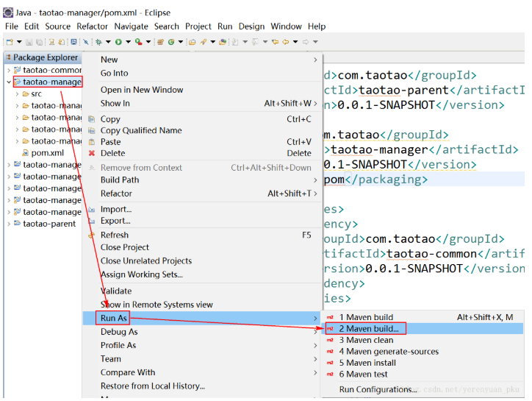

最后，在下图的Goals一栏中输入clean tomcat7:run，然后点击【Apply】和【Run】。

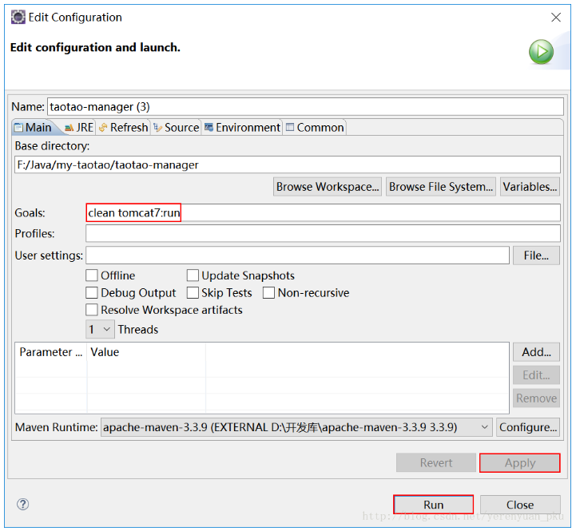

运行信息如下图所示，就说明启动成功了！

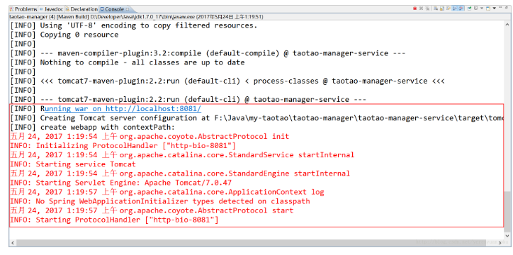

※:第一次启动需要先安装taotao-manager 工程依赖的taotao-common工程.

补充一点知识

这里补充一个常用操作，就是如果我们想删掉或修改我们配置的工程，该怎么操作呢？下面是操作步骤：   
【第一步】，在工程上右键，然后在菜单中把鼠标放到”Run As”上，会出现子菜单，我们点击子菜单中的”Run Configurations…”，如下图所示：

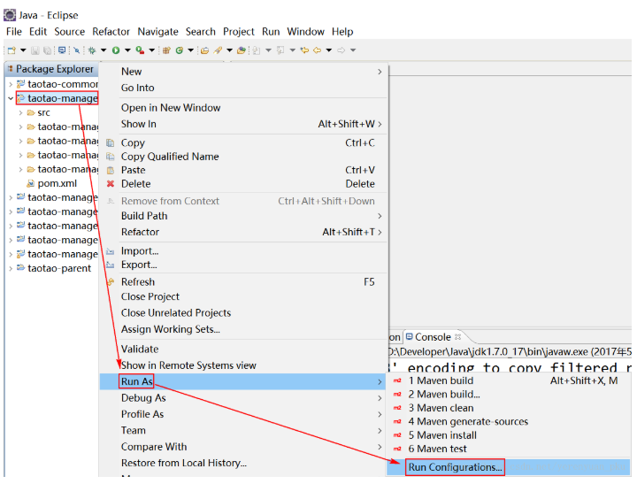

【第二步】，在下图的”Maven Build”下方可以看到我们到这时为止一共配置的两个工程，如果我们想删掉taotao-manager工程，我们只需选中它然后点击上方的红色查号图标进行删除即可，也可以在右侧进行修改配置。

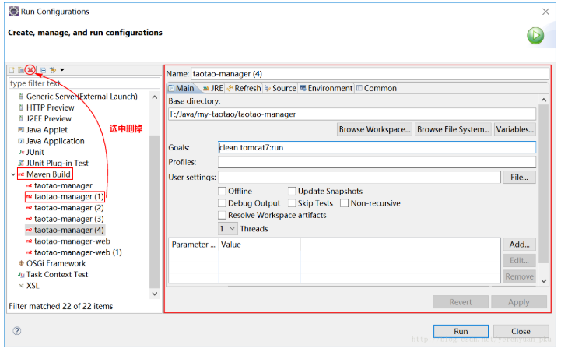

# 5 Linux安装JDK

############Linux安装JDK完整步骤##################################

1、检查一下系统中的jdk版本

[root@localhost software]# java -version

显示：

openjdk version "1.8.0_102"

OpenJDK Runtime Environment (build 1.8.0_102-b14)

OpenJDK 64-Bit Server VM (build 25.102-b14, mixed mode)

2、检测jdk安装包

[root@localhost software]# rpm -qa | grep java

显示：

复制代码

java-1.7.0-openjdk-1.7.0.111-2.6.7.8.el7.x86_64

python-javapackages-3.4.1-11.el7.noarch

tzdata-java-2016g-2.el7.noarch

javapackages-tools-3.4.1-11.el7.noarch

java-1.8.0-openjdk-1.8.0.102-4.b14.el7.x86_64

java-1.8.0-openjdk-headless-1.8.0.102-4.b14.el7.x86_64

java-1.7.0-openjdk-headless-1.7.0.111-2.6.7.8.el7.x86_64

复制代码

3、卸载openjdk

[root@localhost software]# rpm -e --nodeps tzdata-java-2016g-2.el7.noarch

[root@localhost software]# rpm -e --nodeps java-1.7.0-openjdk-1.7.0.111-2.6.7.8.el7.x86_64

[root@localhost software]# rpm -e --nodeps java-1.7.0-openjdk-headless-1.7.0.111-2.6.7.8.el7.x86_64

[root@localhost software]# rpm -e --nodeps java-1.8.0-openjdk-1.8.0.102-4.b14.el7.x86_64

[root@localhost software]# rpm -e --nodeps java-1.8.0-openjdk-headless-1.8.0.102-4.b14.el7.x86_64

或者使用

[root@localhost jvm]# yum remove *openjdk*

之后再次输入rpm -qa | grep java 查看卸载情况：

[root@localhost software]# rpm -qa | grep java

python-javapackages-3.4.1-11.el7.noarch

javapackages-tools-3.4.1-11.el7.noarch

4、下载jdk放到指定目录并解压tar -zxvf …

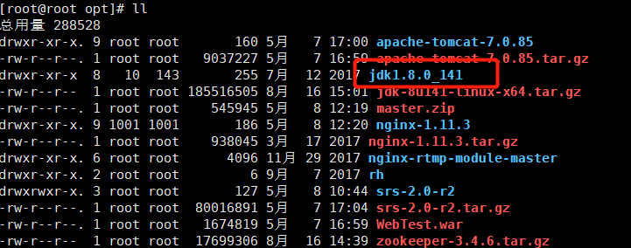

5、修改/etc/profile文件

export PATH USER LOGNAME MAIL HOSTNAME HISTSIZE HISTCONTROL

…

#JAVA_HOME

JAVA_HOME=/opt/jdk1.8.0_141

PATH=/opt/jdk1.8.0_141/bin:$PATH

CLASSPATH=.:/opt/jdk1.8.0_141/lib/dt.jar:/opt/jdk1.8.0_141/lib/tools.jar

export JAVA_HOME PATH CLASSPATH

…

6、执行source /etc/profile （不用重启，生效配置）

7、使用java -version查看

[root@root opt]# java -version

java version "1.8.0_141"

Java(TM) SE Runtime Environment (build 1.8.0_141-b15)

Java HotSpot(TM) 64-Bit Server VM (build 25.141-b15, mixed mode)

# 6使用zookeeper单机版安装

安装后，启动脚本



ZooKeeper是干啥的？

ZooKeeper是一个开源的分布式协调服务，他为分布式应用提供了高效且可靠的分布式协调服务，提供了诸如统一命名空间服务，配置服务和分布式锁等分布式基础服务。

①下载zookeeper安装包

首先我们肯定要先下载zookeeper安装包，我下载的是：

https://archive.apache.org/dist/zookeeper/zookeeper-3.4.6/zookeeper-3.4.6.tar.gz



②上传zookeeper的安装包到Linux

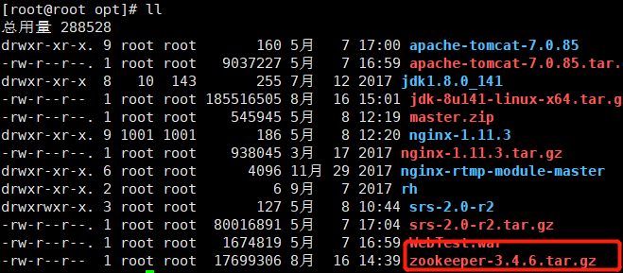

③创建zookeeper的安装路径

安装zookeeper之前，先创建zookeeper的安装路径，我打算将zookeeper安装在/usr/local/目录下的zookeeper目录中，所以我们要在/usr/local/目录下创建一个zookeeper目录。   
使用cd /usr/local命令切换到local目录，并使用ll命令查看一下该目录。

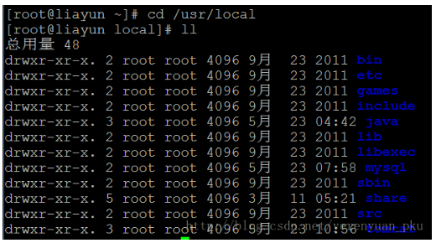

然后使用mkdir zookeeper命令在local目录下创建一个zookeeper目录。

创建成功之后使用ll命令查看一下local目录，效果如下：

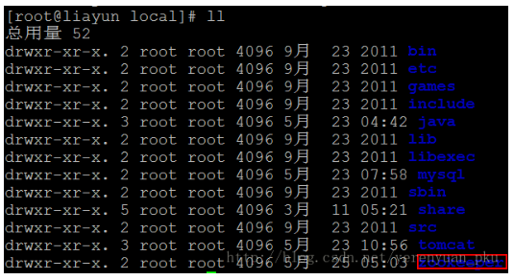

④解压zookeeper

使用cd ~命令切换到当前用户主目录(即root)下，然后使用tar -zxvf zookeeper-3.4.6.tar.gz -C /usr/local/zookeeper命令将root目录下的zookeeper-3.4.6.tar.gz文件解压到/usr/local/zookeeper目录下。

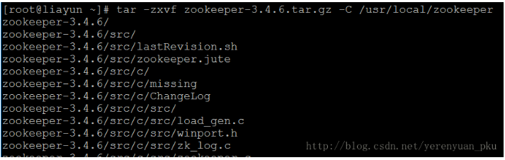

解压成功之后，使用cd /usr/local/zookeeper命令切换到zookeeper目录下，然后再使用ll命令查看一下该目录，如下：

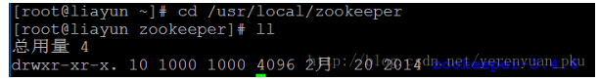

然后再使用cd zookeeper-3.4.6命令进入到zookeeper-3.4.6目录中，使用ll命令查看一下这个目录，就能看到我们非常熟悉的东西了。

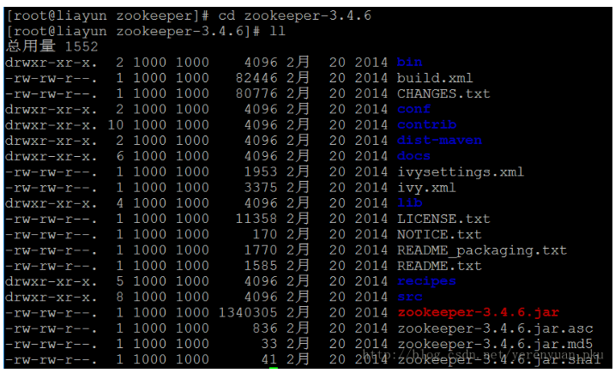

1. 安装zookeeper

在安装zookeeper之前，大家一定要注意，**由于zookeeper的安装需要JDK的支持，因此需要先安装JDK**，大家可以参考[**Linux系统上安装JDK**](http://blog.csdn.net/yerenyuan_pku/article/details/72633077)这篇文章进行学习。   
我们进入到zookeeper-3.4.6目录中之后，使用mkdir data命令在该目录中创建一个data目录，如下图所示。



创建成功之后使用ll命令查看一下zookeeper-3.4.6目录，效果如下：

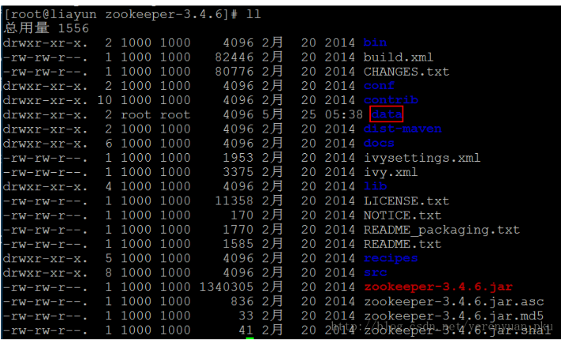

然后我们进入到conf目录下，可以看到该目录下有个zoo_sample.cfg文件。

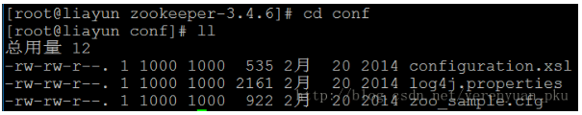

接着我们需要使用mv zoo_sample.cfg zoo.cfg命令将zoo_sample.cfg文件改下名字，改为zoo.cfg，如下图所示。



修改成功之后使用ll命令查看一下conf目录，效果如下：

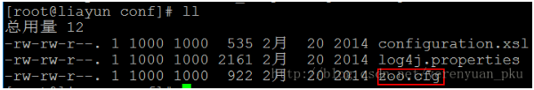

下面我们来修改zoo.cfg文件，我们使用的命令是vim zoo.cfg，在打开的文件中修改”dataDir”的路径为我们上面创建的data的绝对路径，即/usr/local/zookeeper/zookeeper-3.4.6/data，如下所示。

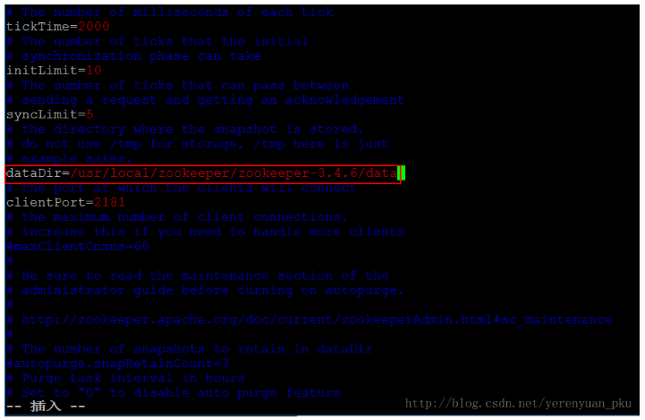

修改完zoo.cfg之后，按esc退出编辑模式，然后再输入:wq命令来保存并退出zoo.cfg，这样我们便配置好了。   
接下来我们便启动zookepper，我们进入到/zookeeper-3.4.6/bin目录下，使用命令./zkServer.sh start来启动zookeeper，启动完之后，我们可以使用./zkServer.sh status来查看启动状态，如下图所示

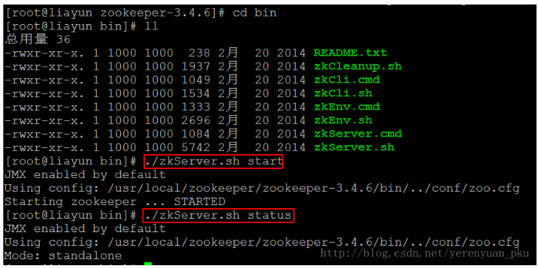

如果想关闭zookeeper可以使用命令./zkServer.sh stop来关闭，这里就不演示了。启动完zookeeper，我们便有注册中心了。

# 7 SSM框架整合之Dao层整合

一个项目中往往有三层即Dao层、Service层和Web层，看标题就知道了，本文我将带领大家如何整合我们的Dao层。整合之前，我们得分析一下SSM这三大框架的整合思路，因为我们必须站在一个较高的位置，俯视整个项目，要胸怀天下，要有一个大局观。

## 7.1 SSM框架的整合思路

### 7.1.1 Dao层

mybatis整合spring，通过spring管理SqlSessionFactory、mapper代理对象。在整合过程中，需要mybatis和spring的整合包。

1. 使用mybatis框架，须创建该框架的核心配置文件——SqlMapConfig.xml。
2. 使用spring框架，须创建一个applicationContext-dao.xml配置文件，该文件的内容有：
   1. 配置数据源。
   2. 需要让spring容器管理SqlsessionFactory，其是单例存在的。
   3. 把mapper的代理对象放到spring容器中，使用扫描包的方式加载mapper的代理对象。

| **整合内容** | **对应工程** |
| --- | --- |
| Pojo | taotao-mangaer-pojo |
| Mapper映射文件 | taotao-mangaer-dao |
| Mapper接口 | taotao-mangaer-dao |
| SqlMapConfig.xml | taotao-mangaer-service |
| applicationContext-dao.xml | taotao-mangaer-service |

### 7.1.2 Service层

所有的service实现类都要放到spring容器中管理。由spring创建数据库连接池，并由spring来管理事务，记得还要发布dubbo服务，不要忘记了哟！

| **整合内容** | **对应工程** |
| --- | --- |
| Service接口 | taotao-mangaer-interface |
| Service实现类 | taotao-mangaer-service |
| applicationContext-service.xml | taotao-mangaer-service |
| applicationContext-trans.xml | taotao-mangaer-service |

### 7.1.3 表现层

表现层就一个springmvc框架吧！由springmvc来管理controller，而且还要记得引用dubbo服务哟！总的来说，springmvc框架的核心配置文件的内容有：

1. 需要扫描controller
2. 配置注解驱动
3. 配置视图解析器
4. 引用dubbo服务

| **整合内容** | **对应工程** |
| --- | --- |
| springmvc.xml | taotao-mangaer-web |
| Controller | taotao-mangaer-web |

最后，千万不要忘了在web.xml文件中添加如下配置：

1. Spring容器的配置
2. Springmvc前端控制器的配置
3. Post乱码过滤器

**总结**

我们的taotao-manager工程包含了Dao层和Service层，Web层是一个独立的war工程，因此我们需要将他们整合到一起。Dao层的整合也是框架的整合，我们使用的是SSM三大框架，也就是Spring、SpringMVC和Mybatis，我们先来说一下Spring和Mybatis的整合，这两个框架的整合我们应该放到服务层（因为Mybatis的主要职责是和数据库打交道），不建议大家把Spring和Mybatis的整合放到taotao-manager-dao工程当中，因为dao工程只是个jar工程，将来会被打包成一个jar包，配置文件也会被打包到jar包里面，我们调用起来比较麻烦，建议大家放到taotao-manager-service工程中（因为该工程是war工程，taotao-manager聚合工程最终都会打包成一个war包，war包整合了聚合工程的所有内容，因此更适合来进行框架整合）。

## 7.2 SSM框架整合之Dao层整合

上面简单分析了一下SSM这三大框架的整合思路，下面我们就来整合Dao层。taotao-manager-service工程中有一个文件夹——src/main/resources，我们应该把Spring和Mybatis的整合文件放到该目录下。

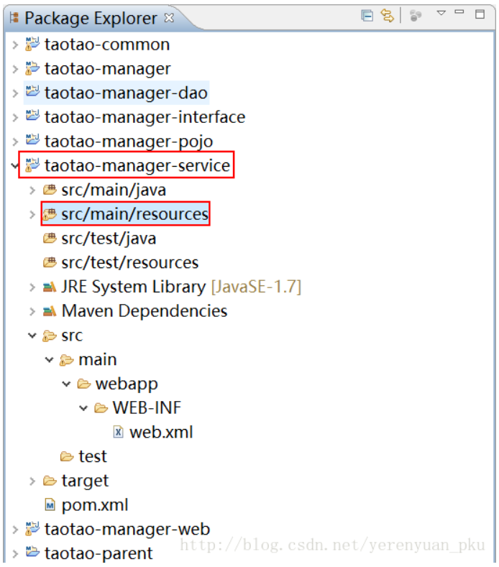

我们在src/main/resource目录下新建一个mybatis文件夹，然后在该文件夹下新建一个Mybatis的配置文件——SqlMapConfig.xml，如下图所示。

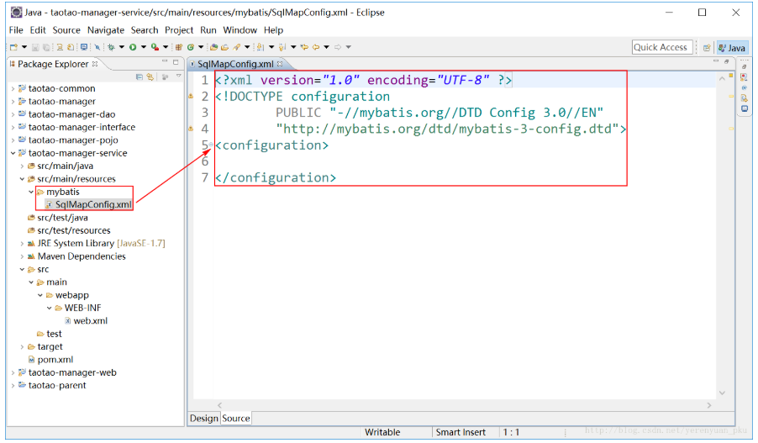

为方便大家复制，现将SqlMapConfig.xml文件的内容粘贴如下，我们暂时不用向里面添加任何配置，像数据库连接池、事务之类的配置会交给Spring来管理，别名可配可不配，因此我们这里就放一个只有头的空文件就可以了（文件虽然没有配置任何内容，但是不能没有）。

<?xml version="1.0" encoding="UTF-8" ?>

<!DOCTYPE configuration

PUBLIC "-//mybatis.org//DTD Config 3.0//EN"

"http://mybatis.org/dtd/mybatis-3-config.dtd">

<configuration>

</configuration>

下面我们再在src/main/resources目录下新建一个spring文件夹，然后在该文件夹下新建一个applicationContext-dao.xml文件，如下图所示。

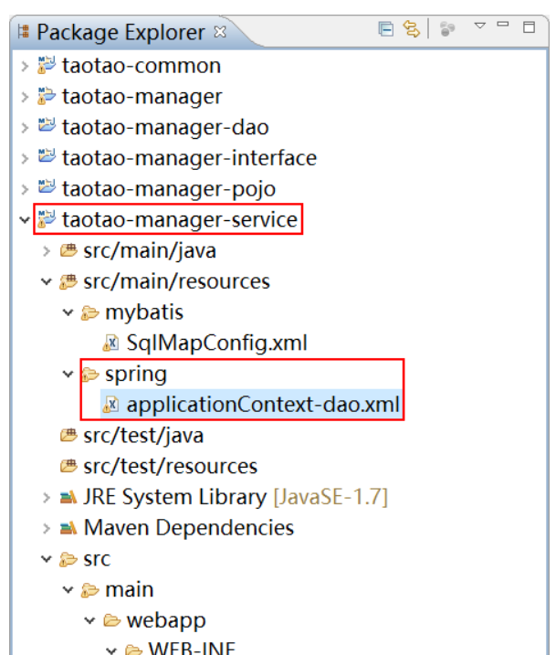

我们在applicationContext-dao.xml文件当中配置数据库连接池、SqlSessionFactory(Mybatis的连接工厂)、Mybatis映射文件的包扫描器，配置内容如下：

<beans xmlns="http://www.springframework.org/schema/beans"

xmlns:context="http://www.springframework.org/schema/context" xmlns:p="http://www.springframework.org/schema/p"

xmlns:aop="http://www.springframework.org/schema/aop" xmlns:tx="http://www.springframework.org/schema/tx"

xmlns:xsi="http://www.w3.org/2001/XMLSchema-instance"

xsi:schemaLocation="http://www.springframework.org/schema/beans http://www.springframework.org/schema/beans/spring-beans-4.2.xsd

http://www.springframework.org/schema/context http://www.springframework.org/schema/context/spring-context-4.2.xsd

http://www.springframework.org/schema/aop http://www.springframework.org/schema/aop/spring-aop-4.2.xsd http://www.springframework.org/schema/tx http://www.springframework.org/schema/tx/spring-tx-4.2.xsd

http://www.springframework.org/schema/util http://www.springframework.org/schema/util/spring-util-4.2.xsd">

<!-- 数据库连接池 -->

<!-- 加载配置文件 -->

<context:property-placeholder location="classpath:properties/db.properties" />

<!-- 数据库连接池 -->

<bean id="dataSource" class="com.alibaba.druid.pool.DruidDataSource"

destroy-method="close">

<property name="url" value="${jdbc.url}" />

<property name="username" value="${jdbc.username}" />

<property name="password" value="${jdbc.password}" />

<property name="driverClassName" value="${jdbc.driver}" />

<property name="maxActive" value="10" />

<property name="minIdle" value="5" />

</bean>

<!-- 让spring管理sqlsessionfactory 使用mybatis和spring整合包中的 -->

<bean id="sqlSessionFactory" class="org.mybatis.spring.SqlSessionFactoryBean">

<!-- 数据库连接池 -->

<property name="dataSource" ref="dataSource" />

<!-- 加载mybatis的全局配置文件 -->

<property name="configLocation" value="classpath:mybatis/SqlMapConfig.xml" />

</bean>

<bean class="org.mybatis.spring.mapper.MapperScannerConfigurer">

<property name="basePackage" value="com.taotao.mapper" />

</bean>

</beans>

从中可以看到我们配置数据库连接池配置的是Druid连接池，Druid是目前最好的数据库连接池，在功能、性能、扩展性方面，都超过其他数据库连接池，包括DBCP、C3P0、BoneCP、Proxool、JBoss DataSource。Druid已经在阿里巴巴部署了超过600个应用，经过多年生产环境大规模部署的严苛考验。   
从applicationContext-dao.xml文件当中还可看出数据库的配置直接读取的是配置文件，因此我们需要在classpath(src/main/resource)目录下新建一个properties文件夹，然后在该目录下新建一个db.properties文件，如下图所示。

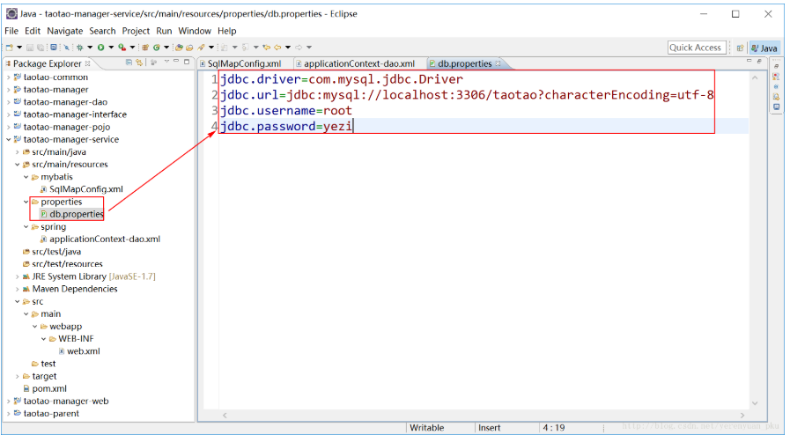

大家可以从下面直接复制，不过要根据自己的MySQL数据库设置用户名和密码。

jdbc.driver=com.mysql.jdbc.Driver

jdbc.url=jdbc:mysql://localhost:3306/taotao?characterEncoding=utf-8

jdbc.username=root

jdbc.password=yezi

我们在spring的配置文件——applicationContext-dao.xml中配置了SqlSessionFactory，它里面配置了数据库连接源和mybatis全局配置文件，虽然mybatis全局配置文件中什么也没配置，但是配置不能少。   
我们再来看看mybatis扫描包配置，如下所示，我们可以看到扫描的包是com.taotao.mapper。

<bean class="org.mybatis.spring.mapper.MapperScannerConfigurer">

<property name="basePackage" value="com.taotao.mapper" />

</bean>

这个包目前是没有的，所以我们应在taotao-manager-dao工程的src/main/java目录下新建这个包，如下图所示。

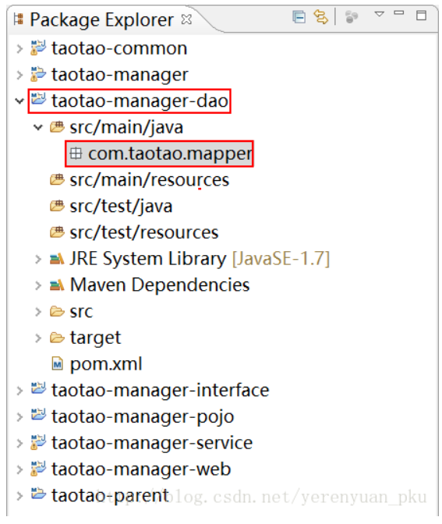

那么我们在taotao-manager-service的applicationContext-dao.xml文件中的扫描配置能否扫描到这个包呢？答案是可以的，因为taotao-manager-dao工程会被打包成jar包放到war工程下的WEB-INF/lib目录下，我们的applicationContext-dao.xml文件就是在war工程中，因此扫描是没有问题的。   
至此，我们的Dao层就整合好了。

# 8 SSM框架整合之Service层整合

上文我们一起学习了Dao层的整合，本文将教大家如何整合Service层。   
我们需要在taotao-manager-service工程的src/main/resources/spring目录下新建一个applicationContext-service.xml文件，如下图所示。

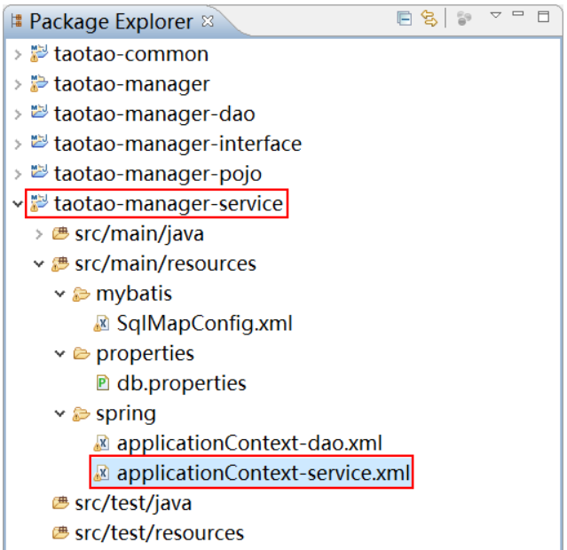

applicationContext-service.xml文件的内容如下所示，可以看到我们配置包扫描器，扫描所有带@Service注解的类。

<?xml version="1.0" encoding="UTF-8"?>

<beans xmlns="http://www.springframework.org/schema/beans"

xmlns:context="http://www.springframework.org/schema/context" xmlns:p="http://www.springframework.org/schema/p"

xmlns:aop="http://www.springframework.org/schema/aop" xmlns:tx="http://www.springframework.org/schema/tx"

xmlns:xsi="http://www.w3.org/2001/XMLSchema-instance"

xsi:schemaLocation="http://www.springframework.org/schema/beans http://www.springframework.org/schema/beans/spring-beans-4.2.xsd

http://www.springframework.org/schema/context http://www.springframework.org/schema/context/spring-context-4.2.xsd

http://www.springframework.org/schema/aop http://www.springframework.org/schema/aop/spring-aop-4.2.xsd http://www.springframework.org/schema/tx http://www.springframework.org/schema/tx/spring-tx-4.2.xsd

http://www.springframework.org/schema/util http://www.springframework.org/schema/util/spring-util-4.2.xsd">

<context:component-scan base-package="com.taotao.service"></context:component-scan>

</beans>

service一般是由接口和实现类组成，因此我们需要先新建接口所在的目录，我们把它放在taotao-manager-interface工程下，接口的实现类放在taotao-manager-service工程下，我们在taotao-manager-interface工程的src/main/java目录下新建com.taotao.service包，在taotao-manager-service工程的src/main/java目录下新建com.taotao.service.impl包，如下图所示。

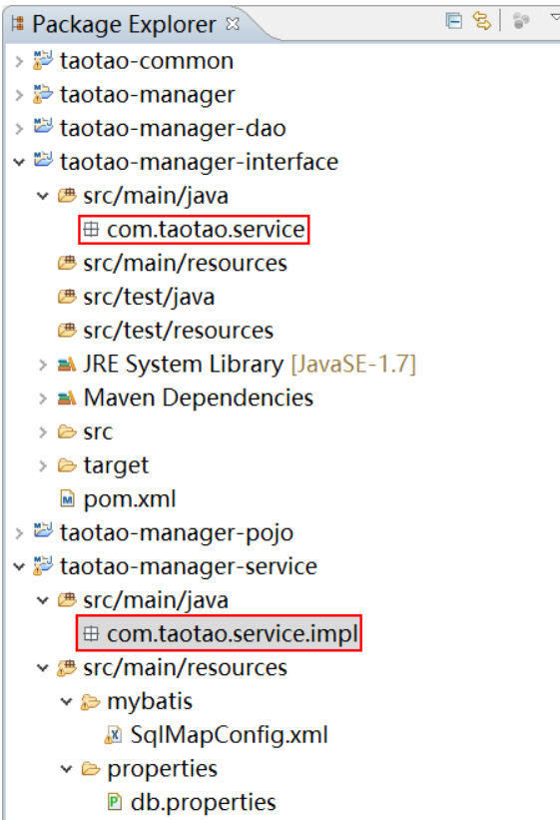

下面我们来配置事务，我们把事务单独提出来进行配置，我们在taotao-manager-service工程的src/main/resources/spring目录下新建一个applicationContext-trans.xml文件，如下图所示。

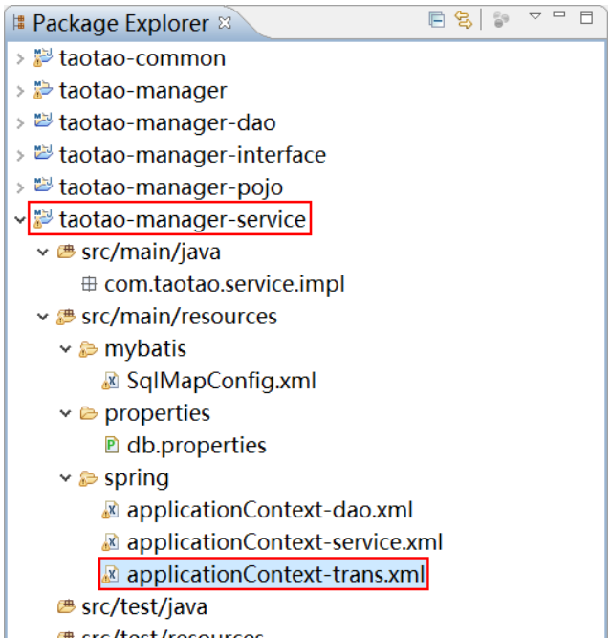

applicationContext-trans.xml文件的内容如下所示。其中事务的传播行为需要说明一下，当接口名以save、insert、add、create、delete、upate开头时spring会自动帮我们开启事务（前提是我们配置了事务传播行为），而find、select、get开头的接口是查询，不涉及更改数据库，因此不需要事务，spring不会为查询接口自动开启事务。下面再说说切面，也就是事务的作用范围，execution(* com.taotao.service.*.*(..))的意思是，com.taotao.service包下的任意类的任意方法的任意参数及任意返回值都是事务的切入点。

<beans xmlns="http://www.springframework.org/schema/beans"

xmlns:context="http://www.springframework.org/schema/context" xmlns:p="http://www.springframework.org/schema/p"

xmlns:aop="http://www.springframework.org/schema/aop" xmlns:tx="http://www.springframework.org/schema/tx"

xmlns:xsi="http://www.w3.org/2001/XMLSchema-instance"

xsi:schemaLocation="http://www.springframework.org/schema/beans http://www.springframework.org/schema/beans/spring-beans-4.2.xsd

http://www.springframework.org/schema/context http://www.springframework.org/schema/context/spring-context-4.2.xsd

http://www.springframework.org/schema/aop http://www.springframework.org/schema/aop/spring-aop-4.2.xsd http://www.springframework.org/schema/tx http://www.springframework.org/schema/tx/spring-tx-4.2.xsd

http://www.springframework.org/schema/util http://www.springframework.org/schema/util/spring-util-4.2.xsd">

<!-- 事务管理器 -->

<bean id="transactionManager"

class="org.springframework.jdbc.datasource.DataSourceTransactionManager">

<!-- 数据源 -->

<property name="dataSource" ref="dataSource" />

</bean>

<!-- 通知 -->

<tx:advice id="txAdvice" transaction-manager="transactionManager">

<tx:attributes>

<!-- 传播行为 -->

<tx:method name="save*" propagation="REQUIRED" />

<tx:method name="insert*" propagation="REQUIRED" />

<tx:method name="add*" propagation="REQUIRED" />

<tx:method name="create*" propagation="REQUIRED" />

<tx:method name="delete*" propagation="REQUIRED" />

<tx:method name="update*" propagation="REQUIRED" />

<tx:method name="find*" propagation="SUPPORTS" read-only="true" />

<tx:method name="select*" propagation="SUPPORTS" read-only="true" />

<tx:method name="get*" propagation="SUPPORTS" read-only="true" />

</tx:attributes>

</tx:advice>

<!-- 切面 -->

<aop:config>

<aop:advisor advice-ref="txAdvice"

pointcut="execution(* com.taotao.service.*.*(..))" />

</aop:config>

</beans>

我们在服务层新建了三个配置文件，那么程序是怎么知道这三个文件的呢？这就需要在服务层初始化spring容器了，方法是在taotao-manager-service工程下的web.xml文件中进行配置，web.xml文件所在的位置如下图所示。

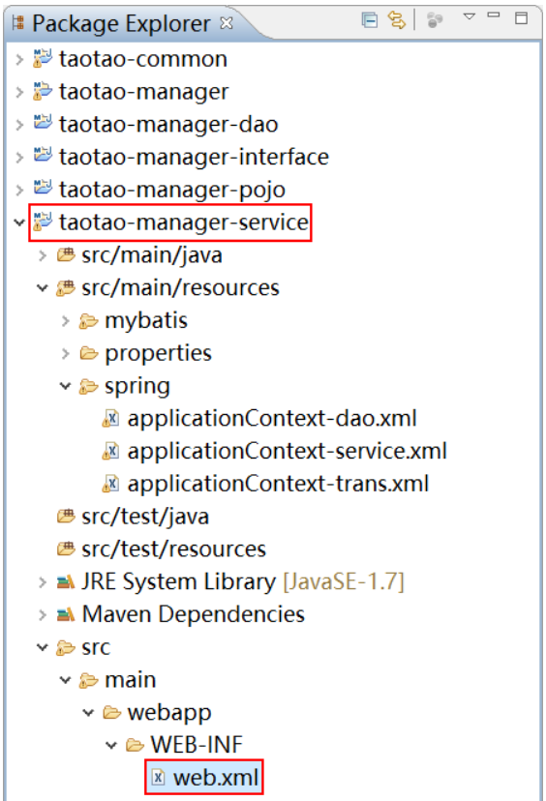

web.xml文件的内容如下：

<?xml version="1.0" encoding="UTF-8"?>

<web-app xmlns:xsi="http://www.w3.org/2001/XMLSchema-instance"

xmlns="http://java.sun.com/xml/ns/javaee" xmlns:web="http://java.sun.com/xml/ns/javaee/web-app_2_5.xsd"

xsi:schemaLocation="http://java.sun.com/xml/ns/javaee http://java.sun.com/xml/ns/javaee/web-app_2_5.xsd"

id="WebApp_ID" version="2.5">

<display-name>taotao-manager</display-name>

<welcome-file-list>

<welcome-file>index.jsp</welcome-file>

</welcome-file-list>

<!-- 初始化Spring容器，目的就是为了发布服务 -->

<!-- 加载spring容器 -->

<context-param>

<param-name>contextConfigLocation</param-name>

<param-value>classpath:spring/applicationContext-*.xml</param-value>

</context-param>

<listener>

<listener-class>org.springframework.web.context.ContextLoaderListener</listener-class>

</listener>

</web-app>

至此，我们的Service层便整合完了。

# 9 SSM框架整合之表现层整合

上文我们一起学习了Service层的整合，本文将教大家如何整合表现层。   
我们在taotao-manager-web工程的src/main/resource目录下新建一个spring文件夹，在该目录下新建一个springmvc.xml文件，如下图所示。

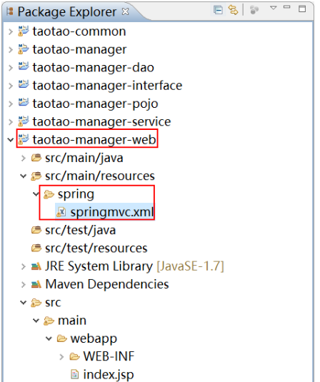

springmvc.xml文件的内容如下：

<?xml version="1.0" encoding="UTF-8"?>

<beans xmlns="http://www.springframework.org/schema/beans"

xmlns:xsi="http://www.w3.org/2001/XMLSchema-instance" xmlns:p="http://www.springframework.org/schema/p"

xmlns:context="http://www.springframework.org/schema/context"

xmlns:mvc="http://www.springframework.org/schema/mvc"

xsi:schemaLocation="http://www.springframework.org/schema/beans http://www.springframework.org/schema/beans/spring-beans-4.2.xsd

http://www.springframework.org/schema/mvc http://www.springframework.org/schema/mvc/spring-mvc-4.2.xsd

http://www.springframework.org/schema/context http://www.springframework.org/schema/context/spring-context-4.2.xsd">

<context:component-scan base-package="com.taotao.controller" />

<mvc:annotation-driven />

<bean class="org.springframework.web.servlet.view.InternalResourceViewResolver">

<property name="prefix" value="/WEB-INF/jsp/" />

<property name="suffix" value=".jsp" />

</bean>

</beans>

从上可以看到我们springmvc.xml文件中配置的扫描包是com.taotao.controller，因此我们需要创建这么一个目录，并且从视图解析器的配置中可以看出，我们还要在WEB-INF目录下新建一个jsp目录，如下图所示。

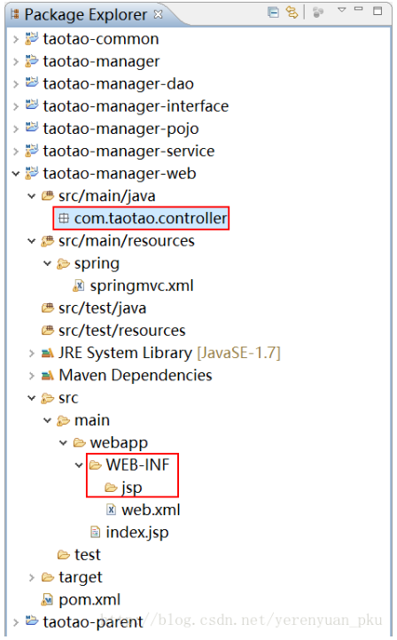

下面我们需要在taotao-manager-web工程下的web.xml文件中配置一下编码和前端控制器，web.xml文件的配置内容如下：

<?xml version="1.0" encoding="UTF-8"?>

<web-app xmlns:xsi="http://www.w3.org/2001/XMLSchema-instance"

xmlns="http://java.sun.com/xml/ns/javaee" xmlns:web="http://java.sun.com/xml/ns/javaee/web-app_2_5.xsd"

xsi:schemaLocation="http://java.sun.com/xml/ns/javaee http://java.sun.com/xml/ns/javaee/web-app_2_5.xsd"

id="WebApp_ID" version="2.5">

<display-name>taotao-manager-web</display-name>

<welcome-file-list>

<welcome-file>index.jsp</welcome-file>

</welcome-file-list>

<!-- 解决post乱码 -->

<filter>

<filter-name>CharacterEncodingFilter</filter-name>

<filter-class>org.springframework.web.filter.CharacterEncodingFilter</filter-class>

<init-param>

<param-name>encoding</param-name>

<param-value>utf-8</param-value>

</init-param>

</filter>

<filter-mapping>

<filter-name>CharacterEncodingFilter</filter-name>

<url-pattern>/*</url-pattern>

</filter-mapping>

<!-- springmvc的前端控制器 -->

<servlet>

<servlet-name>taotao-manager</servlet-name>

<servlet-class>org.springframework.web.servlet.DispatcherServlet</servlet-class>

<!-- contextConfigLocation不是必须的， 如果不配置contextConfigLocation， springmvc的配置文件默认在：WEB-INF/servlet的name+"-servlet.xml" -->

<init-param>

<param-name>contextConfigLocation</param-name>

<param-value>classpath:spring/springmvc.xml</param-value>

</init-param>

<load-on-startup>1</load-on-startup>

</servlet>

<servlet-mapping>

<servlet-name>taotao-manager</servlet-name>

<url-pattern>/</url-pattern>

</servlet-mapping>

</web-app>

其中前端控制器配置中<load-on-startup>1</load-on-startup>这句话的意思是tomcat启动之后便加载DispatcherServlet，如果不配置的话，需要等请求访问的时候才会加载DispatcherServlet。另外可以看到，我们并没有配置父容器（ContextLoaderListener），这是因为我们在taotao-manager工程中已经配置过了，而且配置了Dao和Service。因此我们表现层不需要再配置一遍父容器了。   
说到这里，我们一般会对父子容器（同一个工程下）比较感兴趣，想知道是怎么回事，请看下面这张图。Spring父容器一般配置的是Dao层和Service层，而Spring子容器一般配置的是Controller层，**父子容器的访问关系是，子容器可以访问父容器中的对象，但是父容器无法访问子容器中的对象，比如Controller可以把Dao和Service注入进来，但是Dao和Service无法把Controller注进来**。   
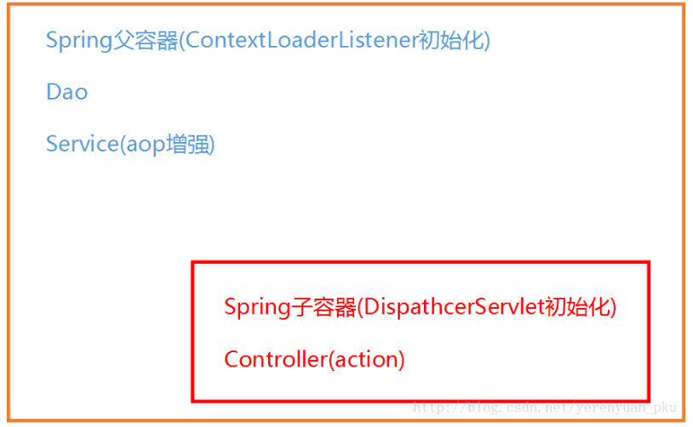

我们在service配置扫描包的时候配置的扫描范围是”com.taotao.service”，如果我们配置成com.taotao，那么就会把com.taotao.controller也扫描到父容器中，这样父子容器中就都有Controller层了，但是在父容器中扫进来Controller是没有用的，我们在表现层访问的时候，访问的还是子容器的Controller。同理，如果把子容器的扫描范围扩大，变为com.taotao，那么它便会把Dao和Service也扫描到子容器当中，这样当我们访问表现层的时候，访问的便是子容器中的Dao和Service，子容器中的Dao和Service是没有事务的，但是父容器中的Dao和Service是有事务的，这样就会导致虽然我们在父容器中配置了事务，但由于子容器扫描范围太大，而导致访问子容器中的Dao和Service没有事务的问题。

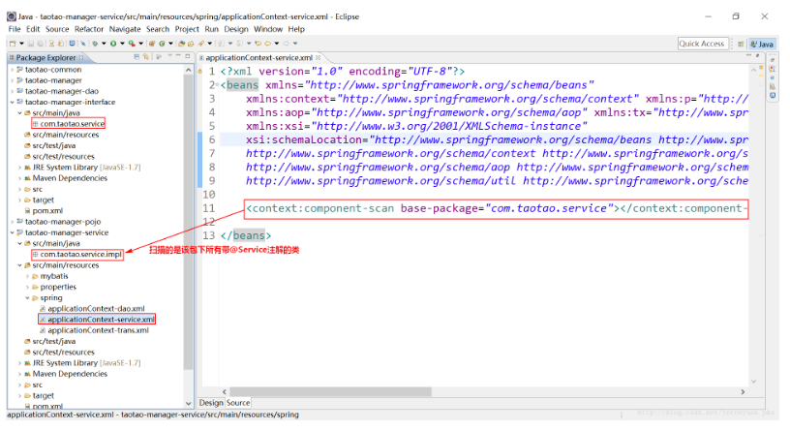

由于子容器可以直接访问父容器中的对象，因此我们在子容器中不用配置Dao和Service便可以直接使用它们。子容器其实也可以完全当父容器使用，之所以搞出父子容器，是为了让父容器有更好的扩展性，子容器只需要消费父容器就可以了。

# 10 Maven之逆向工程

## 10.1 MyBatis逆向工程自动生成代码

### 10.1.1什么是逆向工程

MyBatis的一个主要的特点就是需要程序员自己编写sql，那么如果表太多的话，难免会很麻烦，所以mybatis官方提供了一个逆向工程，可以针对单表自动生成mybatis执行所需要的代码（包括mapper.xml、mapper.java、po..）。一般在开发中，常用的逆向工程方式是通过数据库的表生成代码。

### 10.1.2使用逆向工程

1.概念

①正向工程：Java类→数据库表 MyBatis不支持

②逆向工程：数据库表→Java类

2.操作步骤

①创建一个专门的工程用于生成Java文件

②pom.xml配置

<dependencies>

<dependency>

<groupId>org.mybatis</groupId>

<artifactId>mybatis</artifactId>

<version>3.2.8</version>

</dependency>

</dependencies>

<build>

<plugins>

<plugin>

<groupId>org.mybatis.generator</groupId>

<artifactId>mybatis-generator-maven-plugin</artifactId>

<version>1.3.0</version>

<dependencies>

<dependency>

<groupId>org.mybatis.generator</groupId>

<artifactId>mybatis-generator-core</artifactId>

<version>1.3.2</version>

</dependency>

<dependency>

<groupId>com.mchange</groupId>

<artifactId>c3p0</artifactId>

<version>0.9.2</version>

</dependency>

<dependency>

<groupId>mysql</groupId>

<artifactId>mysql-connector-java</artifactId>

<version>5.1.8</version>

</dependency>

</dependencies>

</plugin>

</plugins>

</build>

③创建generatorConfig.xml，保存到src/main/resources目录下

说明信息参见：mybatis-generator-core-1.3.2的官方文档

<!DOCTYPE generatorConfiguration

PUBLIC "-//mybatis.org//DTD MyBatis Generator Configuration 1.0//EN"

"http://mybatis.org/dtd/mybatis-generator-config_1_0.dtd">

<generatorConfiguration>

<context id="atguiguTables" targetRuntime="MyBatis3">

<commentGenerator>

<!-- 是否去除自动生成的注释 true：是 ： false:否 -->

<property name="suppressAllComments" value="true" />

</commentGenerator>

<!--数据库连接的信息：驱动类、连接地址、用户名、密码 -->

<jdbcConnection

driverClass="com.mysql.jdbc.Driver"

connectionURL="jdbc:mysql://localhost:3306/mybatis0407"

userId="root"

password="root">

</jdbcConnection>

<!-- 默认false，把JDBC DECIMAL 和 NUMERIC 类型解析为 Integer，为 true时把JDBC DECIMAL

和 NUMERIC 类型解析为java.math.BigDecimal -->

<javaTypeResolver>

<property name="forceBigDecimals" value="false" />

</javaTypeResolver>

<!-- targetProject:生成Entity类的路径 -->

<javaModelGenerator targetProject=".\src\main\java" targetPackage="com.atguigu.mybatis.entities">

<!-- enableSubPackages:是否让schema作为包的后缀 -->

<property name="enableSubPackages" value="false" />

<!-- 从数据库返回的值被清理前后的空格 -->

<property name="trimStrings" value="true" />

</javaModelGenerator>

<!-- targetProject:XxxMapper.xml映射文件生成的路径 -->

<sqlMapGenerator targetProject=".\src\main\java" targetPackage="com.atguigu.mybatis.mappers">

<!-- enableSubPackages:是否让schema作为包的后缀 -->

<property name="enableSubPackages" value="false" />

</sqlMapGenerator>

<!-- targetPackage：Mapper接口生成的位置 -->

<javaClientGenerator type="XMLMAPPER" targetProject=".\src\main\java" targetPackage="com.atguigu.mybatis.mappers">

<!-- enableSubPackages:是否让schema作为包的后缀 -->

<property name="enableSubPackages" value="false" />

</javaClientGenerator>

<!-- 数据库表名字和我们的entity类对应的映射指定 -->

<table tableName="tbl_book" domainObjectName="Book" />

</context>

</generatorConfiguration>

④执行Maven命令：mybatis-generator:generate

⑤简单版context标签设置：targetRuntime="MyBatis3Simple" defaultModelType="flat"

接下来，我们修改generatorConfig.xml配置文件来帮我们自动生成代码。 打开generatorConfig.xml配置文件，文件内容如下。配置文件中的注释已经解释的很清楚了，我就不啰嗦了。注意，我们一定要根据自己数据库的用户名和密码进行配置。

<?xml version="1.0" encoding="UTF-8"?>

<!DOCTYPE generatorConfiguration

PUBLIC "-//mybatis.org//DTD MyBatis Generator Configuration 1.0//EN"

"http://mybatis.org/dtd/mybatis-generator-config_1_0.dtd">

<generatorConfiguration>

<context id="testTables" targetRuntime="MyBatis3">

<commentGenerator>

<!-- 是否去除自动生成的注释 true：是 ： false:否 -->

<property name="suppressAllComments" value="true" />

</commentGenerator>

<!--数据库连接的信息：驱动类、连接地址、用户名、密码 -->

<jdbcConnection driverClass="com.mysql.jdbc.Driver"

connectionURL="jdbc:mysql://localhost:3306/taotao" userId="root"

password="yezi">

</jdbcConnection>

<!-- 默认false，把JDBC DECIMAL 和 NUMERIC 类型解析为 Integer，为 true时把JDBC DECIMAL 和

NUMERIC 类型解析为java.math.BigDecimal -->

<javaTypeResolver>

<property name="forceBigDecimals" value="false" />

</javaTypeResolver>

<!-- targetProject:生成PO类的位置 -->

<javaModelGenerator targetPackage="com.taotao.pojo"

targetProject=".\src">

<!-- enableSubPackages:是否让schema作为包的后缀 -->

<property name="enableSubPackages" value="false" />

<!-- 从数据库返回的值被清理前后的空格 -->

<property name="trimStrings" value="true" />

</javaModelGenerator>

<!-- targetProject:mapper映射文件生成的位置 -->

<sqlMapGenerator targetPackage="com.taotao.mapper"

targetProject=".\src">

<!-- enableSubPackages:是否让schema作为包的后缀 -->

<property name="enableSubPackages" value="false" />

</sqlMapGenerator>

<!-- targetPackage：mapper接口生成的位置 -->

<javaClientGenerator type="XMLMAPPER"

targetPackage="com.taotao.mapper"

targetProject=".\src">

<!-- enableSubPackages:是否让schema作为包的后缀 -->

<property name="enableSubPackages" value="false" />

</javaClientGenerator>

<!-- 指定数据库表 -->

<table schema="" tableName="tb_content"></table>

<table schema="" tableName="tb_content_category"></table>

<table schema="" tableName="tb_item"></table>

<table schema="" tableName="tb_item_cat"></table>

<table schema="" tableName="tb_item_desc"></table>

<table schema="" tableName="tb_item_param"></table>

<table schema="" tableName="tb_item_param_item"></table>

<table schema="" tableName="tb_order"></table>

<table schema="" tableName="tb_order_item"></table>

<table schema="" tableName="tb_order_shipping"></table>

<table schema="" tableName="tb_user"></table>

</context>

</generatorConfiguration>

**注意：逆向工程执行的时候，只要执行一遍就够了，不要执行两遍，执行两遍之后，它不会把原来的文件覆盖，而是会在原来文件的内容里面再追加**。   
下面我们要做的便是把自动生成的代码整合到我们的工程当中去，其中pojo很明显，我们应该放到pojo工程，我们直接复制com.taotao.pojo整个文件夹，然后粘贴到taotao-manager-pojo工程的src/main/java目录下，如下图所示。

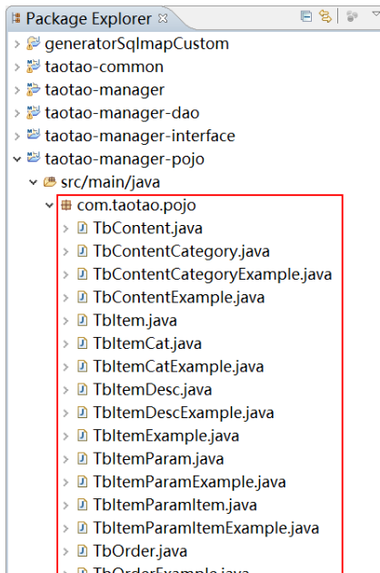

mapper文件和dao都是操作数据库所必须的，很显然，它们都应该放到taotao-manager-dao工程的src/main/java目录下，如下图所示。

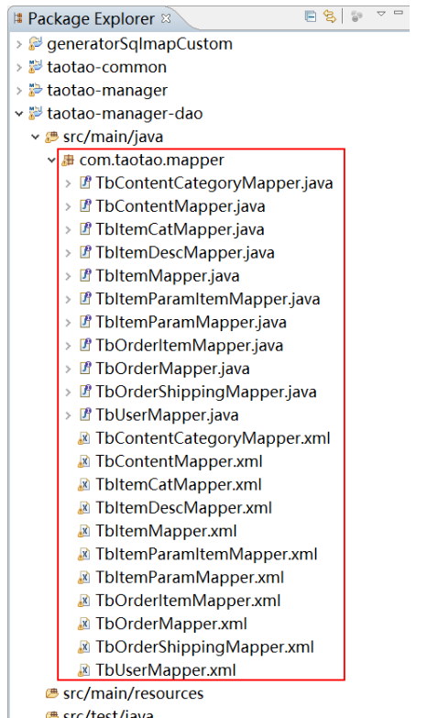

# 11发布dubbo服务

Dubbo是一个分布式服务框架，致力于提供高性能和透明化的RPC远程服务调用方案，以及SOA服务治理方案。简单的说，dubbo就是个服务框架，如果没有分布式的需求，其实是不需要用的，只有在分布式的时候，才有dubbo这样的分布式服务框架的需求，并且本质上是个服务调用的东东，**说白了就是个远程服务调用的分布式框架（告别Web Service模式中的WSdl，以服务者与消费者的方式在dubbo上注册）**  
其核心部分包含:  
1. 远程通讯: 提供对多种基于长连接的NIO框架抽象封装，包括多种线程模型，序列化，以及“请求-响应”模式的信息交换方式。  
2. 集群容错: 提供基于接口方法的透明远程过程调用，包括多协议支持，以及软负载均衡，失败容错，地址路由，动态配置等集群支持。  
3. 自动发现: 基于注册中心目录服务，使服务消费方能动态的查找服务提供方，使地址透明，使服务提供方可以平滑增加或减少机器。

**dubbo是什么？**

1）本质：一个Jar包,一个分布式框架,，一个远程服务调用的分布式框架。

既然是新手教学，肯定很多同学不明白什么是分布式和远程服务调用，为什么要分布式，为什么要远程调用。我简单画个对比图说明（图1看到图2。画板画的，勿喷）。

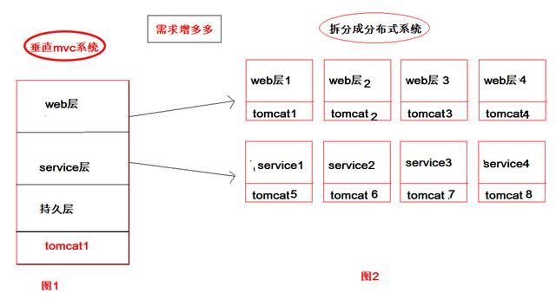

你想一下，以前什么的都在一个服务器上，调用方法直接就自然而然调用了，没啥问题。现在因为需求增多拆分了这么多个，部署在不同的服务器上，那是不是相对以前都在一个服务器上，现在分布式后，web层调用service层的服务变成了远程调用？那怎样像以前那样都在一个服务器上自然而然调用方法呢？dubbo来解决。这就是下面dubbo的好处。

**dubbo架构图如下所示：**

讲解他的架构图之前，我们先普及下几个概念。

节点角色说明：

Provider（生产者）: 暴露服务的服务提供方。

Consumer（消费者）: 调用远程服务的服务消费方。

如图，我们可以简单理解为web1234需要调用service1234的服务，所以web1234是消费者，service1234是生产者。

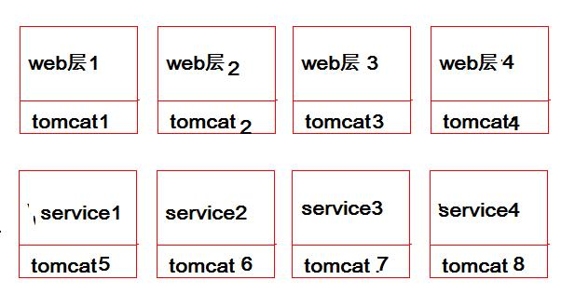

那如果按照上面，消费者调用生产者的服务，那是不是如下图：

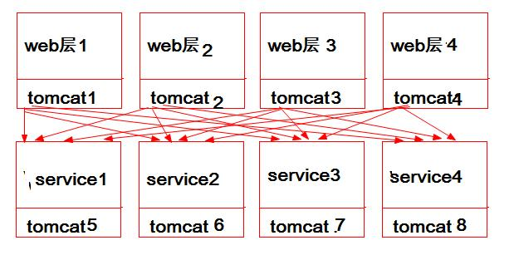

你看着晕不晕？晕不晕？晕不晕？反正我是晕了，万一分布式得更多呢？，所以我们需要他：

Registry（注册中心）: 服务注册与发现的注册中心。dubbo推荐的是zookeeper。什么是zookeeper？zookeeper是用于分布式中一致性处理的框架。更多的可以查看我之前的文章：[这么说吧,zookeeper 很简单，其实就是个框架，是一致性处理用的](https://www.toutiao.com/i6482598983712637453/)。简单的讲，zookeeper就是个中介，卖楼的（生产者）把楼盘信息放在中介（注册中心）那里，想买楼的（消费者）去中介那里获得楼盘资源清单。于是，我们的图变成了这样：

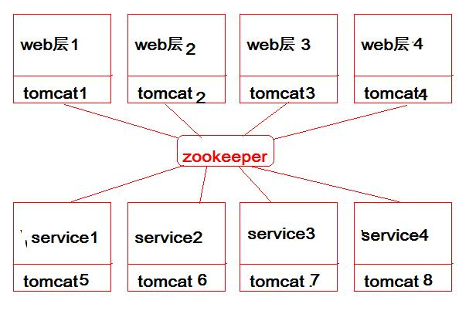

是不是好很多了？还不够， 我们还需要个监控中心（干嘛用的？当然是监控用的，调用失败怎么办？挂了怎么办？）： Monitor: 统计服务的调用次调和调用时间的监控中心。（不画图了）

Dubbo采用全Spring配置方式，透明化接入应用，对应用没有任何API侵入，只需用Spring加载Dubbo的配置即可，Dubbo基于Spring的Schema扩展进行加载。那么Dubbo应该怎么使用呢？下面我将揭晓答案。   
如果不用Dubbo，单一工程中spring的配置可能如下：

<bean id="xxxService" class="com.xxx.XxxServiceImpl" />

<bean id="xxxAction" class="com.xxx.XxxAction">

<property name="xxxService" ref="xxxService" />

</bean>

一旦用了Dubbo，在本地服务的基础上，只需做简单配置，即可完成远程化服务。例如，将上面的配置文件拆分成两份，将服务定义部分放在服务提供方remote-provider.xml，将服务引用部分放在服务消费方remote-consumer.xml，并在提供方增加暴露服务配置<dubbo:service>，在消费方增加引用服务配置<dubbo:reference>。所以，我们要是使用了Dubbo的话，就要分为发布服务和调用服务两部分了，发布服务方式如下：

<!-- 和本地服务一样实现远程服务 -->

<bean id="xxxService" class="com.xxx.XxxServiceImpl" />

<!-- 增加暴露远程服务配置，interface：指定服务的接口，ref：指定接口的实现类 -->

<dubbo:service interface="com.xxx.XxxService" ref="xxxService" />

(表现层)调用服务的方式如下：

<!-- 增加引用远程服务配置，interface：指定服务的接口-->

<dubbo:reference id="xxxService" interface="com.xxx.XxxService" />

<!-- 和本地服务一样使用远程服务 -->

<bean id="xxxAction" class="com.xxx.XxxAction">

<property name="xxxService" ref="xxxService" />

</bean>

下面我们便以一个具体的例子来说明dubbo的使用方法，我们的需求是，想根据商品的ID来查询商品的详细信息，商品表是tb_item，如下图所示。

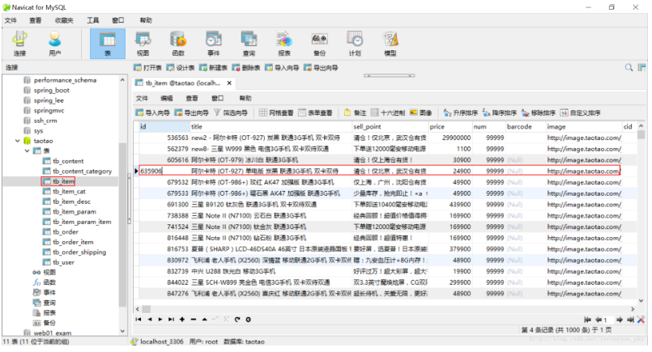

既然要查询就要有接口，我们在taotao-manager-interface工程下新建包com.taotao.service，并在该包下新建ItemService接口类，在该接口中添加一个根据ID查商品的方法，如下图所示。

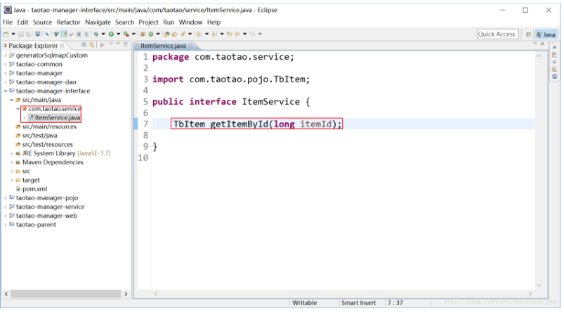

由于taotao-manager-service和taotao-manager-interface都是独立的jar工程，要想在taotao-manager-service中引用taotao-manager-interface的接口就需要在taotao-manager-service的pom.xml文件中添加对taotao-manager-interface的依赖，如下图所示。

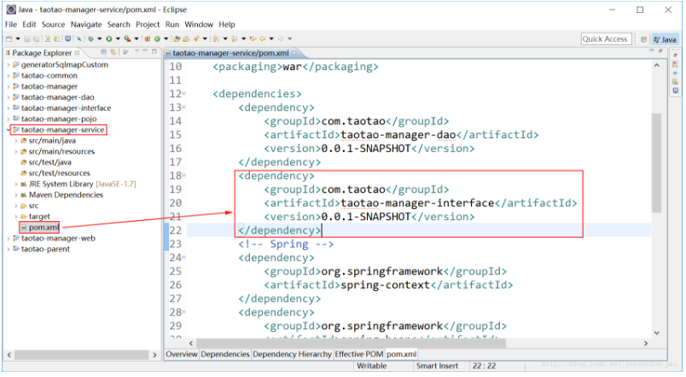

如果我记得没错的话，之前我就已添加过了。   
然后我们在taotao-manager-service的com.taotao.service.impl包下新建一个实现类，如下图所示。

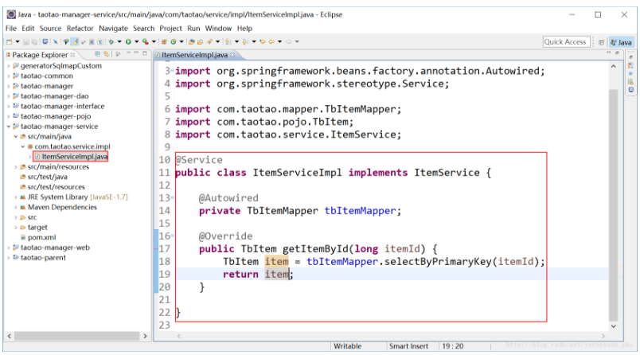

下面我们来发布dubbo服务，当然，在此之前我们需要先把dubbo相关的包给引进来，我们需要在taotao-manager-service工程的pom.xml文件中添加这三者的依赖。

<!-- dubbo相关 -->

<dependency>

<groupId>com.alibaba</groupId>

<artifactId>dubbo</artifactId>

<!-- 排除依赖 -->

<exclusions>

<exclusion>

<groupId>org.springframework</groupId>

<artifactId>spring</artifactId>

</exclusion>

<exclusion>

<groupId>org.jboss.netty</groupId>

<artifactId>netty</artifactId>

</exclusion>

</exclusions>

</dependency>

<!-- zookeeper的客户端，你要连接zookeeper，需要把以下两个jar包加进来 -->

<dependency>

<groupId>org.apache.zookeeper</groupId>

<artifactId>zookeeper</artifactId>

</dependency>

<dependency>

<groupId>com.github.sgroschupf</groupId>

<artifactId>zkclient</artifactId>

</dependency>

这儿，大家要注意，dubbo-2.5.3.jar包下面依赖了一个spring-2.5.6.SEC03.jar包，要知道我们整个工程现在所使用的spring都是4.2.4版本的，这儿冒出个2.5.6版本，这就有可能会产生冲突，那么这个2.5.6版本的spring包是从哪儿来的呢？其实是依赖传递过来的。所以我们应在dubbo中去掉对spring-2.5.6的依赖。同理，我们还要在dubbo中去掉对netty-3.2.5的依赖，maven更新之后，我们来查看下taotao-manager-service目前所依赖的jar包情况，如下图所示。

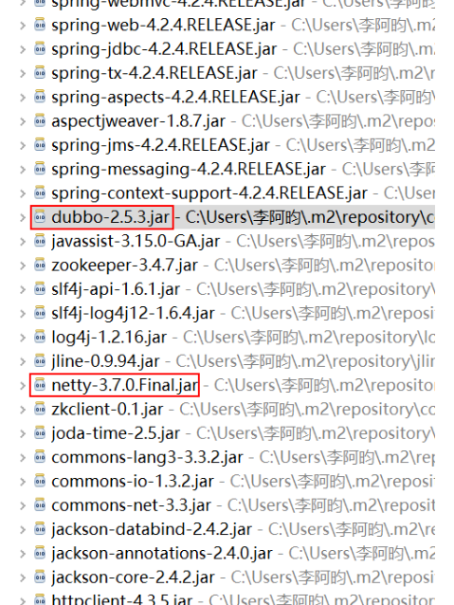

如此一来，当前taotao-manager-service工程的pom.xml文件的全部内容如下：

<project xmlns="http://maven.apache.org/POM/4.0.0" xmlns:xsi="http://www.w3.org/2001/XMLSchema-instance"

xsi:schemaLocation="http://maven.apache.org/POM/4.0.0 http://maven.apache.org/xsd/maven-4.0.0.xsd">

<modelVersion>4.0.0</modelVersion>

<parent>

<groupId>com.taotao</groupId>

<artifactId>taotao-manager</artifactId>

<version>0.0.1-SNAPSHOT</version>

</parent>

<artifactId>taotao-manager-service</artifactId>

<packaging>war</packaging>

<dependencies>

<dependency>

<groupId>com.taotao</groupId>

<artifactId>taotao-manager-dao</artifactId>

<version>0.0.1-SNAPSHOT</version>

</dependency>

<dependency>

<groupId>com.taotao</groupId>

<artifactId>taotao-manager-interface</artifactId>

<version>0.0.1-SNAPSHOT</version>

</dependency>

<!-- Spring -->

<dependency>

<groupId>org.springframework</groupId>

<artifactId>spring-context</artifactId>

</dependency>

<dependency>

<groupId>org.springframework</groupId>

<artifactId>spring-beans</artifactId>

</dependency>

<dependency>

<groupId>org.springframework</groupId>

<artifactId>spring-webmvc</artifactId>

</dependency>

<dependency>

<groupId>org.springframework</groupId>

<artifactId>spring-jdbc</artifactId>

</dependency>

<dependency>

<groupId>org.springframework</groupId>

<artifactId>spring-aspects</artifactId>

</dependency>

<dependency>

<groupId>org.springframework</groupId>

<artifactId>spring-jms</artifactId>

</dependency>

<dependency>

<groupId>org.springframework</groupId>

<artifactId>spring-context-support</artifactId>

</dependency>

<!-- dubbo相关 -->

<dependency>

<groupId>com.alibaba</groupId>

<artifactId>dubbo</artifactId>

<!-- 排除依赖 -->

<exclusions>

<exclusion>

<groupId>org.springframework</groupId>

<artifactId>spring</artifactId>

</exclusion>

<exclusion>

<groupId>org.jboss.netty</groupId>

<artifactId>netty</artifactId>

</exclusion>

</exclusions>

</dependency>

<!-- zookeeper的客户端，你要连接zookeeper，需要把以下两个jar包加进来 -->

<dependency>

<groupId>org.apache.zookeeper</groupId>

<artifactId>zookeeper</artifactId>

</dependency>

<dependency>

<groupId>com.github.sgroschupf</groupId>

<artifactId>zkclient</artifactId>

</dependency>

</dependencies>

</project>

现在我们开始发布服务，我们在taotao-manager-service工程的applicationContext-service.xml文件中发布服务。   
首先我们需要在文件头部添加对dubbo的引用及约束，如下所示。

<?xml version="1.0" encoding="UTF-8"?>

<beans xmlns="http://www.springframework.org/schema/beans"

xmlns:context="http://www.springframework.org/schema/context" xmlns:p="http://www.springframework.org/schema/p"

xmlns:aop="http://www.springframework.org/schema/aop" xmlns:tx="http://www.springframework.org/schema/tx"

xmlns:dubbo="http://code.alibabatech.com/schema/dubbo" xmlns:xsi="http://www.w3.org/2001/XMLSchema-instance"

xsi:schemaLocation="http://www.springframework.org/schema/beans http://www.springframework.org/schema/beans/spring-beans-4.2.xsd

http://www.springframework.org/schema/context http://www.springframework.org/schema/context/spring-context-4.2.xsd

http://www.springframework.org/schema/aop http://www.springframework.org/schema/aop/spring-aop-4.2.xsd http://www.springframework.org/schema/tx http://www.springframework.org/schema/tx/spring-tx-4.2.xsd

http://code.alibabatech.com/schema/dubbo http://code.alibabatech.com/schema/dubbo/dubbo.xsd

http://www.springframework.org/schema/util http://www.springframework.org/schema/util/spring-util-4.2.xsd">

<context:component-scan base-package="com.taotao.service"></context:component-scan>

</beans>

效果如下：

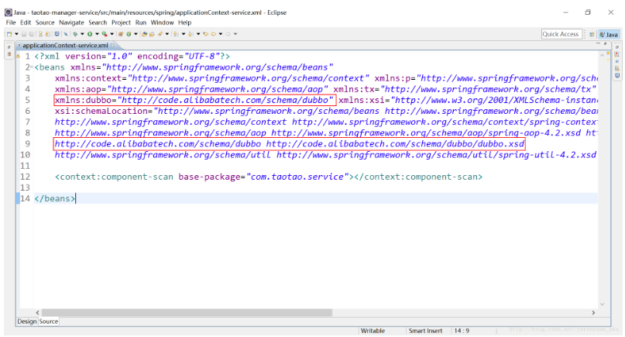

接下来为了能让eclipse能够识别dubbo的约束，我们需要手动配置一下该约束。我也相信大家都能配置，故在此不再赘述。配置好了dubbo的约束之后，我们再看看是否还有别的约束需要配置，如果还有其他约束需要配置就配置一下，这里也不再赘述。

## 11.1 Eclipse xml引用xsd配置约束

Window --> Preferences --> XML-->XML Catalog

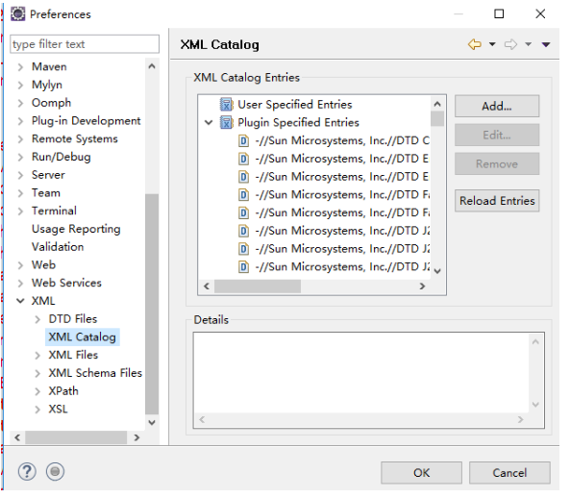

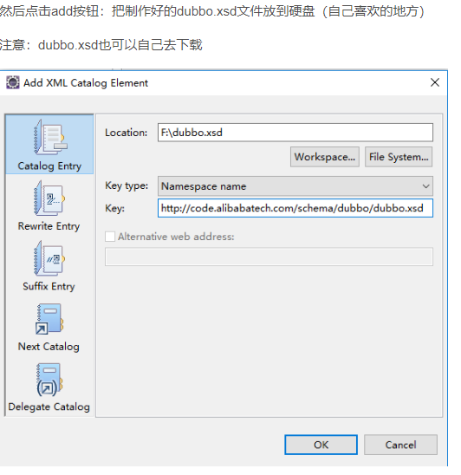

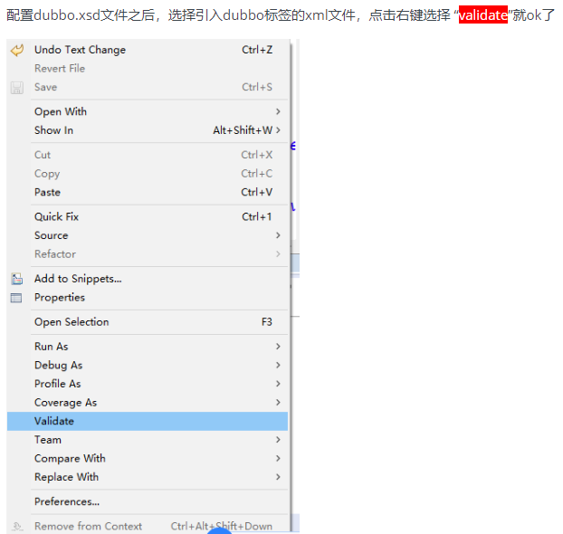  
下面我们在applicationContext-service.xml文件中添加如下配置：

<!-- 使用dubbo发布服务 -->

<!-- 提供方应用信息，用于计算依赖关系 -->

<dubbo:application name="taotao-manager" />

<dubbo:registry protocol="zookeeper" address="192.168.25.167:2181" />

<!-- 用dubbo协议在20880端口暴露服务 -->

<dubbo:protocol name="dubbo" port="20880" />

<!-- 声明需要暴露的服务接口 -->

<dubbo:service interface="com.taotao.service.ItemService" ref="itemServiceImpl" />

其中<dubbo:application name="taotao-manager" />是用来配置在注册中心的名字，标识我们当前应用的一个名称，你可以随便起，但是最好不要跟其他的应用重复，最好跟你的工程名相对应。我们注意到我们在声明需要暴露的服务接口的时候，ref=”itemServiceImpl”这句话，我们并没有声明过id为itemServiceImpl的类，为什么可以直接使用呢？这是因为我们配置了<context:component-scan base-package="com.taotao.service"/>扫描范围，我们在com.taotao.service包下新建了一个ItemServiceImpl的实现类并且我们没有明确指定其ID，这样的话，系统会默认它的首字母小写作为ID，这样虽然我们没有明确定义id为itemServiceImpl的bean，我们依然还是可以使用的。另外注意<dubbo:registry protocol="zookeeper" address="192.168.25.167:2181" />配置的IP地址是我们安装dubbo的虚拟机的IP地址，其中2181是zookeeper默认运行的端口号，即客户端连接服务端的端口号是2181。   
这样一来，当前applicationContext-service.xml文件的全部内容如下：

<?xml version="1.0" encoding="UTF-8"?>

<beans xmlns="http://www.springframework.org/schema/beans"

xmlns:context="http://www.springframework.org/schema/context" xmlns:p="http://www.springframework.org/schema/p"

xmlns:aop="http://www.springframework.org/schema/aop" xmlns:tx="http://www.springframework.org/schema/tx"

xmlns:dubbo="http://code.alibabatech.com/schema/dubbo" xmlns:xsi="http://www.w3.org/2001/XMLSchema-instance"

xsi:schemaLocation="http://www.springframework.org/schema/beans http://www.springframework.org/schema/beans/spring-beans-4.2.xsd

http://www.springframework.org/schema/context http://www.springframework.org/schema/context/spring-context-4.2.xsd

http://www.springframework.org/schema/aop http://www.springframework.org/schema/aop/spring-aop-4.2.xsd http://www.springframework.org/schema/tx http://www.springframework.org/schema/tx/spring-tx-4.2.xsd

http://code.alibabatech.com/schema/dubbo http://code.alibabatech.com/schema/dubbo/dubbo.xsd

http://www.springframework.org/schema/util http://www.springframework.org/schema/util/spring-util-4.2.xsd">

<context:component-scan base-package="com.taotao.service"></context:component-scan>

<!-- 使用dubbo发布服务 -->

<!-- 提供方应用信息，用于计算依赖关系 address为 linux ip地址 安装zookeeper -->

<dubbo:application name="taotao-manager" />

<dubbo:registry protocol="zookeeper" address="192.168.25.167:2181" />

<!-- 用dubbo协议在20880端口暴露服务 -->

<dubbo:protocol name="dubbo" port="20880" />

<!-- 声明需要暴露的服务接口 -->

<dubbo:service interface="com.taotao.service.ItemService" ref="itemServiceImpl" />

</beans>

至此，我们就发布了一个服务。

# 12引用dubbo服务

上文我们一起学习了如何发布一个dubbo服务，本文我就来教大家如何在web工程中引用dubbo发布的服务。   
首先我们在web工程也需要添加dubbo的依赖，我们可以直接把taotao-manager-service工程下的关于dubbo的依赖部分拷贝过来，拷贝的内容如下：

<!-- dubbo相关 -->

<dependency>

<groupId>com.alibaba</groupId>

<artifactId>dubbo</artifactId>

<!-- 排除依赖 -->

<exclusions>

<exclusion>

<groupId>org.springframework</groupId>

<artifactId>spring</artifactId>

</exclusion>

<exclusion>

<groupId>org.jboss.netty</groupId>

<artifactId>netty</artifactId>

</exclusion>

</exclusions>

</dependency>

<!-- zookeeper的客户端，你要连接zookeeper，需要把以下两个jar包加进来 -->

<dependency>

<groupId>org.apache.zookeeper</groupId>

<artifactId>zookeeper</artifactId>

</dependency>

<dependency>

<groupId>com.github.sgroschupf</groupId>

<artifactId>zkclient</artifactId>

</dependency>

拷贝后的taotao-manager-web工程的pom.xml文件的内容如下：

<project xmlns="http://maven.apache.org/POM/4.0.0" xmlns:xsi="http://www.w3.org/2001/XMLSchema-instance"

xsi:schemaLocation="http://maven.apache.org/POM/4.0.0 http://maven.apache.org/xsd/maven-4.0.0.xsd">

<modelVersion>4.0.0</modelVersion>

<parent>

<groupId>com.taotao</groupId>

<artifactId>taotao-parent</artifactId>

<version>0.0.1-SNAPSHOT</version>

</parent>

<groupId>com.taotao</groupId>

<artifactId>taotao-manager-web</artifactId>

<version>0.0.1-SNAPSHOT</version>

<packaging>war</packaging>

<dependencies>

<!-- Spring -->

<dependency>

<groupId>org.springframework</groupId>

<artifactId>spring-context</artifactId>

</dependency>

<dependency>

<groupId>org.springframework</groupId>

<artifactId>spring-beans</artifactId>

</dependency>

<dependency>

<groupId>org.springframework</groupId>

<artifactId>spring-webmvc</artifactId>

</dependency>

<dependency>

<groupId>org.springframework</groupId>

<artifactId>spring-jdbc</artifactId>

</dependency>

<dependency>

<groupId>org.springframework</groupId>

<artifactId>spring-aspects</artifactId>

</dependency>

<dependency>

<groupId>org.springframework</groupId>

<artifactId>spring-jms</artifactId>

</dependency>

<dependency>

<groupId>org.springframework</groupId>

<artifactId>spring-context-support</artifactId>

</dependency>

<!-- JSP相关 -->

<dependency>

<groupId>jstl</groupId>

<artifactId>jstl</artifactId>

</dependency>

<dependency>

<groupId>javax.servlet</groupId>

<artifactId>servlet-api</artifactId>

<scope>provided</scope>

</dependency>

<dependency>

<groupId>javax.servlet</groupId>

<artifactId>jsp-api</artifactId>

<scope>provided</scope>

</dependency>

<!-- dubbo相关 -->

<dependency>

<groupId>com.alibaba</groupId>

<artifactId>dubbo</artifactId>

<!-- 排除依赖 -->

<exclusions>

<exclusion>

<groupId>org.springframework</groupId>

<artifactId>spring</artifactId>

</exclusion>

<exclusion>

<groupId>org.jboss.netty</groupId>

<artifactId>netty</artifactId>

</exclusion>

</exclusions>

</dependency>

<!-- zookeeper的客户端，你要连接zookeeper，需要把以下两个jar包加进来 -->

<dependency>

<groupId>org.apache.zookeeper</groupId>

<artifactId>zookeeper</artifactId>

</dependency>

<dependency>

<groupId>com.github.sgroschupf</groupId>

<artifactId>zkclient</artifactId>

</dependency>

</dependencies>

<!-- 配置tomcat插件 -->

<build>

<plugins>

<plugin>

<groupId>org.apache.tomcat.maven</groupId>

<artifactId>tomcat7-maven-plugin</artifactId>

<configuration>

<port>8080</port>

<path>/</path>

</configuration>

</plugin>

</plugins>

</build>

</project>

下面我们需要在taotao-manager-web工程下的springmvc.xml文件中引用dubbo服务，添加的内容如下。

<!-- 引用dubbo服务 -->

<dubbo:application name="taotao-manager-web"/>

<dubbo:registry protocol="zookeeper" address="192.168.25.167:2181"/>

<dubbo:reference interface="com.taotao.service.ItemService" id="itemService" />

其中<dubbo:application name="taotao-manager-web"/>是要在注册中心申报一下名字，名字不能冲突。<dubbo:registry protocol="zookeeper" address="192.168.25.167:2181"/>同服务端一样，在注册中心注册下dubbo服务所在的IP及端口。<dubbo:reference interface="com.taotao.service.ItemService" id="itemService" />便是要引用服务端的接口了。   
引用dubbo服务之后springmvc.xml文件的完整内容如下：

<?xml version="1.0" encoding="UTF-8"?>

<beans xmlns="http://www.springframework.org/schema/beans"

xmlns:xsi="http://www.w3.org/2001/XMLSchema-instance" xmlns:p="http://www.springframework.org/schema/p"

xmlns:context="http://www.springframework.org/schema/context"

xmlns:dubbo="http://code.alibabatech.com/schema/dubbo"

xmlns:mvc="http://www.springframework.org/schema/mvc"

xsi:schemaLocation="http://www.springframework.org/schema/beans http://www.springframework.org/schema/beans/spring-beans-4.2.xsd

http://www.springframework.org/schema/mvc http://www.springframework.org/schema/mvc/spring-mvc-4.2.xsd

http://code.alibabatech.com/schema/dubbo http://code.alibabatech.com/schema/dubbo/dubbo.xsd

http://www.springframework.org/schema/context http://www.springframework.org/schema/context/spring-context-4.2.xsd">

<context:component-scan base-package="com.taotao.controller" />

<mvc:annotation-driven />

<bean class="org.springframework.web.servlet.view.InternalResourceViewResolver">

<property name="prefix" value="/WEB-INF/jsp/" />

<property name="suffix" value=".jsp" />

</bean>

<!-- 引用dubbo服务 -->

<dubbo:application name="taotao-manager-web"/>

<dubbo:registry protocol="zookeeper" address="192.168.25.167:2181"/>

<dubbo:reference interface="com.taotao.service.ItemService" id="itemService" />

</beans>

由于taotao-manager-web工程与taotao-mananger-interface是独立的两个工程，因此要在taotao-manager-web工程中要添加对taotao-manager-interface的依赖，添加的内容如下：

<dependency>

<groupId>com.taotao</groupId>

<artifactId>taotao-manager-interface</artifactId>

<version>0.0.1-SNAPSHOT</version>

</dependency>

添加后当前taotao-manager-web工程的pom.xml文件全部内容如下：

<project xmlns="http://maven.apache.org/POM/4.0.0" xmlns:xsi="http://www.w3.org/2001/XMLSchema-instance"

xsi:schemaLocation="http://maven.apache.org/POM/4.0.0 http://maven.apache.org/xsd/maven-4.0.0.xsd">

<modelVersion>4.0.0</modelVersion>

<parent>

<groupId>com.taotao</groupId>

<artifactId>taotao-parent</artifactId>

<version>0.0.1-SNAPSHOT</version>

</parent>

<groupId>com.taotao</groupId>

<artifactId>taotao-manager-web</artifactId>

<version>0.0.1-SNAPSHOT</version>

<packaging>war</packaging>

<dependencies>

<!-- 依赖taotao-common -->

<dependency>

<groupId>com.taotao</groupId>

<artifactId>taotao-common</artifactId>

<version>0.0.1-SNAPSHOT</version>

</dependency>

<!-- 依赖taotao-manager-interface -->

<dependency>

<groupId>com.taotao</groupId>

<artifactId>taotao-manager-interface</artifactId>

<version>0.0.1-SNAPSHOT</version>

</dependency>

<!-- Spring -->

<dependency>

<groupId>org.springframework</groupId>

<artifactId>spring-context</artifactId>

</dependency>

<dependency>

<groupId>org.springframework</groupId>

<artifactId>spring-beans</artifactId>

</dependency>

<dependency>

<groupId>org.springframework</groupId>

<artifactId>spring-webmvc</artifactId>

</dependency>

<dependency>

<groupId>org.springframework</groupId>

<artifactId>spring-jdbc</artifactId>

</dependency>

<dependency>

<groupId>org.springframework</groupId>

<artifactId>spring-aspects</artifactId>

</dependency>

<dependency>

<groupId>org.springframework</groupId>

<artifactId>spring-jms</artifactId>

</dependency>

<dependency>

<groupId>org.springframework</groupId>

<artifactId>spring-context-support</artifactId>

</dependency>

<!-- JSP相关 -->

<dependency>

<groupId>jstl</groupId>

<artifactId>jstl</artifactId>

</dependency>

<dependency>

<groupId>javax.servlet</groupId>

<artifactId>servlet-api</artifactId>

<scope>provided</scope>

</dependency>

<dependency>

<groupId>javax.servlet</groupId>

<artifactId>jsp-api</artifactId>

<scope>provided</scope>

</dependency>

<!-- dubbo相关 -->

<dependency>

<groupId>com.alibaba</groupId>

<artifactId>dubbo</artifactId>

<!-- 排除依赖 -->

<exclusions>

<exclusion>

<groupId>org.springframework</groupId>

<artifactId>spring</artifactId>

</exclusion>

<exclusion>

<groupId>org.jboss.netty</groupId>

<artifactId>netty</artifactId>

</exclusion>

</exclusions>

</dependency>

<!-- zookeeper的客户端，你要连接zookeeper，需要把以下两个jar包加进来 -->

<dependency>

<groupId>org.apache.zookeeper</groupId>

<artifactId>zookeeper</artifactId>

</dependency>

<dependency>

<groupId>com.github.sgroschupf</groupId>

<artifactId>zkclient</artifactId>

</dependency>

</dependencies>

<!-- 配置tomcat插件 -->

<build>

<plugins>

<plugin>

<groupId>org.apache.tomcat.maven</groupId>

<artifactId>tomcat7-maven-plugin</artifactId>

<configuration>

<port>8080</port>

<path>/</path>

</configuration>

</plugin>

</plugins>

</build>

</project>

maven更新完之后，我们可以在taotao-manager-web工程所依赖的包中找到taotao-manager-interface，如下图所示。

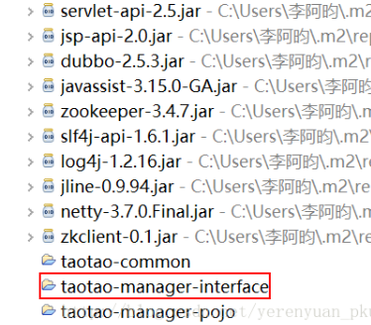

添加完对taotao-manager-interface的依赖后，我们便可以直接使用它了。

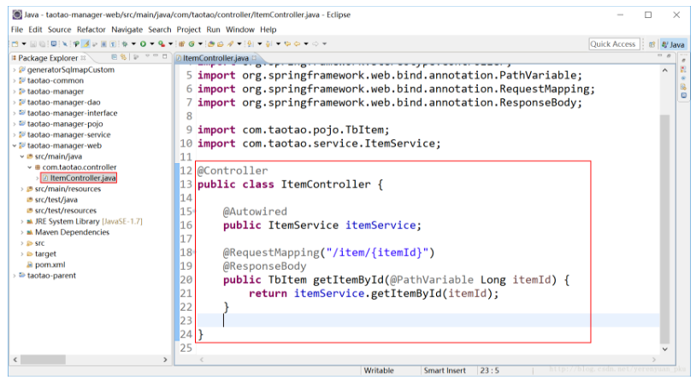

这里，如果我们使用@ResponseBody注解后访问的时候报406错误（无法把对象转换为json串），90%是可能没有引入jackson包，我们到”Maven Dependencies”下查看是否有如下图所示的三个jar包。

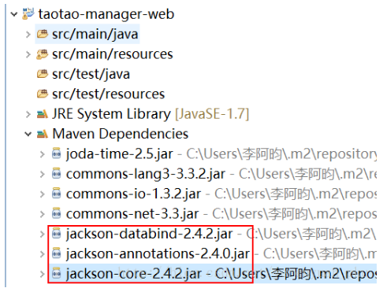

如果没有，那么我们需要在taotao-manager-web工程中要添加对taotao-common的依赖，由于它依赖了jackson包，因此我们不用做任何处理。

# 13服务调用测试

我们已经发布dubbo服务，现在本文来测试一下引用dubbo服务是否好使。在启动taotao-manager工程之前，我们先检查我们的zookeeper当前是否处于开启状态，使用cd /usr/local/zookeeper/zookeeper-3.4.6/bin命令切换到bin目录下，然后使用./zkServer.sh status来查看其启动状态，如果zookeeper没启动，就使用./zkServer.sh start命令来启动它。如果看到以下所示结果，说明其是启动状态。

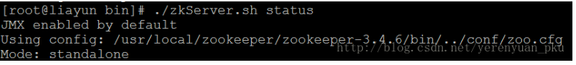

我们还需要做件事情，就是配置防火墙，因为防火墙不让我们访问8080和8081端口，为了方便，我们直接关闭防火墙并且设置开机也不启动，大家可按如下步骤进行，我截图如下：

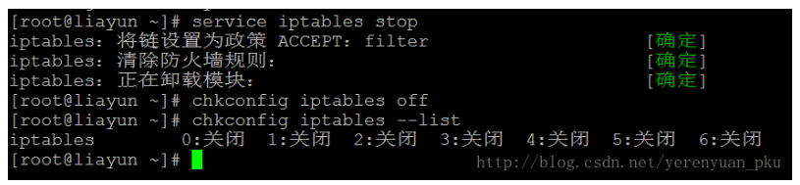

* service iptables stop：关闭防火墙。
* hkconfig iptables off：禁止防火墙开机自启动。
* chkconfig iptables --list：查看七种情况还没有开机自启的情况，如果都是”关闭”状态，说明已经都禁止开机自启动了。

###CentOS 7

查看防火墙状态

systemctl status firewalld

关闭防火墙（centOS 7）

systemctl stop firewalld.service

开启防火墙

systemctl start firewalld

firewall-cmd --zone=public --list-ports

下面我们启动taotao-manager工程（taotao-manager-service包含在taotao-manager工程下，因此启动taotao-mananger也相当于启动了taotao-mananger-service），关于如何启动聚合工程大家可以参考[**淘淘商城系列——使用maven tomcat插件启动聚合工程**](http://blog.csdn.net/yerenyuan_pku/article/details/72672389)这篇博客进行学习。如果我们看到下图时，则说明我们的taotao-manager工程正常启动了。

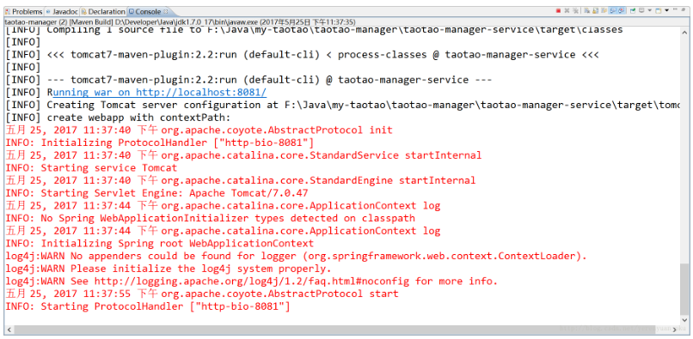

如果长时间未看到上图所示信息，很有可能是我们的zookeeper未启动，我们需要打开虚拟机并启动zookeeper。   
启动完taotao-manager工程之后，我们来启动taotao-manager-web工程，由于该工程依赖聚合工程taotao-manager下的taotao-manager-interface和taotao-manager-pojo，为了一次性解决问题，我们直接安装taotao-manager工程即可，按如下图所示操作。

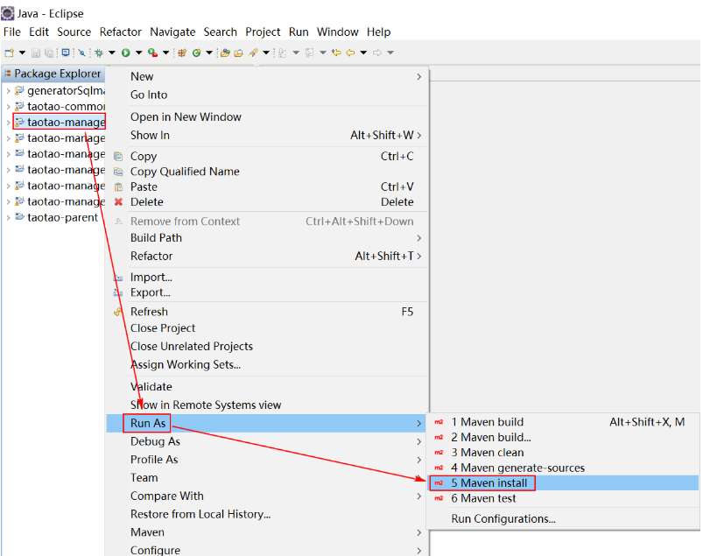

安装完之后，我们到本地maven仓库位置查看下是否生成了我们想要的包。可以看到都正常生成了。

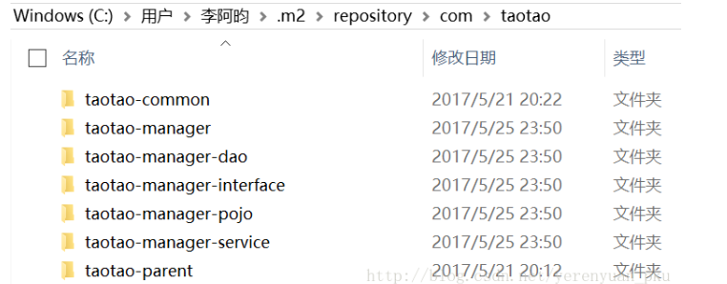

下面我们便来启动taotao-manager-web工程，看到如下图所示信息说明taotao-manager-web工程正常启动了。

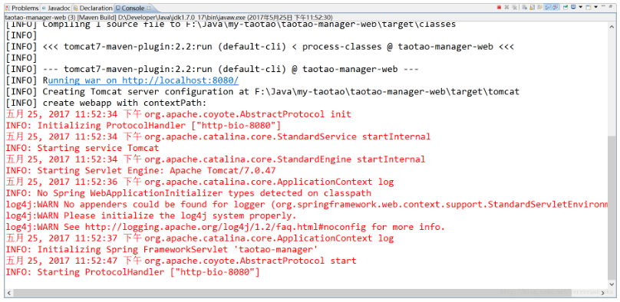

下面我们便来试着访问一下dubbo服务，我们从数据库tb_item数据库表中随便找一个商品id，比如：605616，如下图所示。

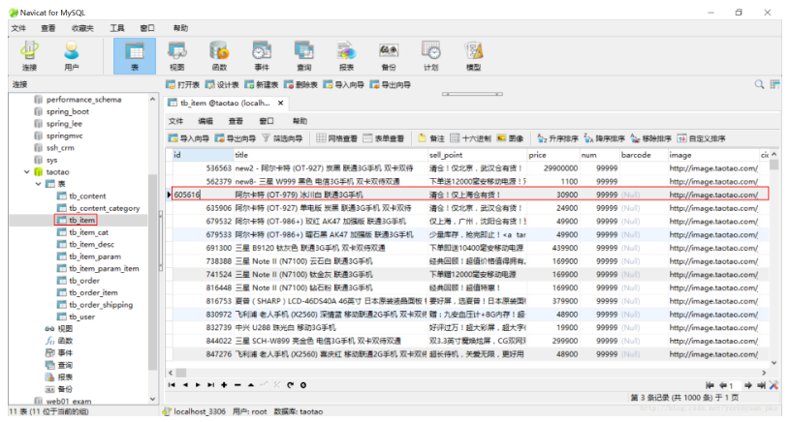

我们在地址栏中输入：http://localhost:8080/item/605616来访问服务端，我们会看到如下图所示的错误。

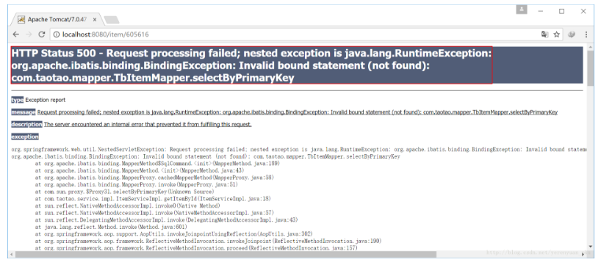

出现上图错误的原因是我们在本地没有把taotao-manager-dao工程下的mapper相关的.xml文件编译进来，如下图所示，发现只有class文件，没有.xml文件。

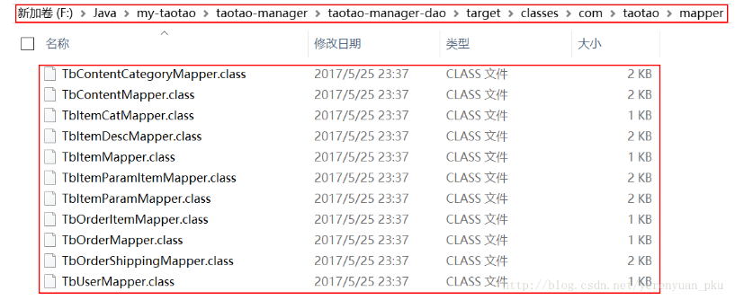

要解决这个问题我们需要把.xml文件也加载进来，方法是在taotao-manager-dao工程的pom.xml文件中添加如下一段配置。

<!-- 如果不添加此节点mybatis的mapper.xml文件都会被漏掉。 -->

<build>

<resources>

<resource>

<directory>src/main/java</directory>

<includes>

<include>**/*.properties</include>

<include>**/*.xml</include>

</includes>

<filtering>false</filtering>

</resource>

</resources>

</build>

添加完配置之后taotao-manager-dao工程的pom.xml文件的完整内容如下：

<project xmlns="http://maven.apache.org/POM/4.0.0" xmlns:xsi="http://www.w3.org/2001/XMLSchema-instance"

xsi:schemaLocation="http://maven.apache.org/POM/4.0.0 http://maven.apache.org/xsd/maven-4.0.0.xsd">

<modelVersion>4.0.0</modelVersion>

<parent>

<groupId>com.taotao</groupId>

<artifactId>taotao-manager</artifactId>

<version>0.0.1-SNAPSHOT</version>

</parent>

<artifactId>taotao-manager-dao</artifactId>

<dependencies>

<dependency>

<groupId>com.taotao</groupId>

<artifactId>taotao-manager-pojo</artifactId>

<version>0.0.1-SNAPSHOT</version>

</dependency>

<!-- Mybatis -->

<dependency>

<groupId>org.mybatis</groupId>

<artifactId>mybatis</artifactId>

</dependency>

<dependency>

<groupId>org.mybatis</groupId>

<artifactId>mybatis-spring</artifactId>

</dependency>

<dependency>

<groupId>com.github.miemiedev</groupId>

<artifactId>mybatis-paginator</artifactId>

</dependency>

<dependency>

<groupId>com.github.pagehelper</groupId>

<artifactId>pagehelper</artifactId>

</dependency>

<!-- MySql -->

<dependency>

<groupId>mysql</groupId>

<artifactId>mysql-connector-java</artifactId>

</dependency>

<!-- 连接池 -->

<dependency>

<groupId>com.alibaba</groupId>

<artifactId>druid</artifactId>

</dependency>

</dependencies>

<!-- 如果不添加此节点mybatis的mapper.xml文件都会被漏掉。 -->

<build>

<resources>

<resource>

<directory>src/main/java</directory>

<includes>

<include>**/*.properties</include>

<include>**/*.xml</include>

</includes>

<filtering>false</filtering>

</resource>

</resources>

</build>

</project>

下面我们再重启taotao-manager工程，启动完之后，我们再看下是否已经生成了.xml文件，发现已经成功生成了。

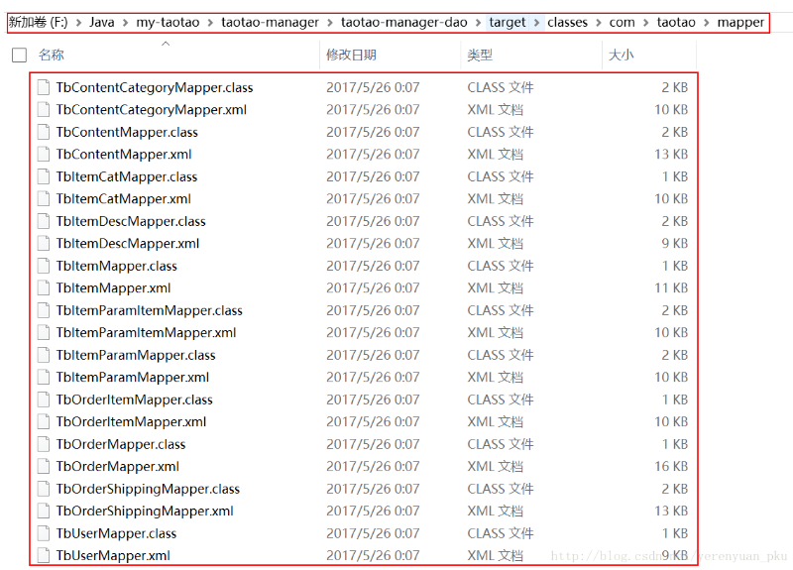

这时，我们再访问http://localhost:8080/item/605616，这时我们又会看到如下图所示错误。

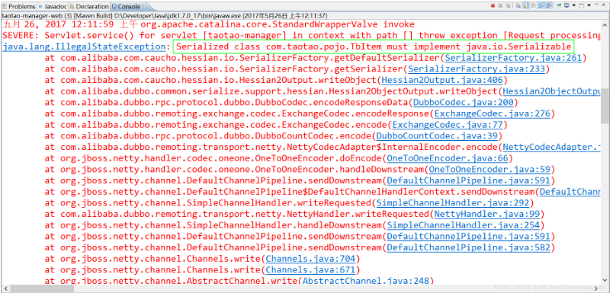

这个错误是因为我们的pojo类没有实现序列化接口，我们把所有不是以Example结尾的pojo实现序列化，如下图所示。

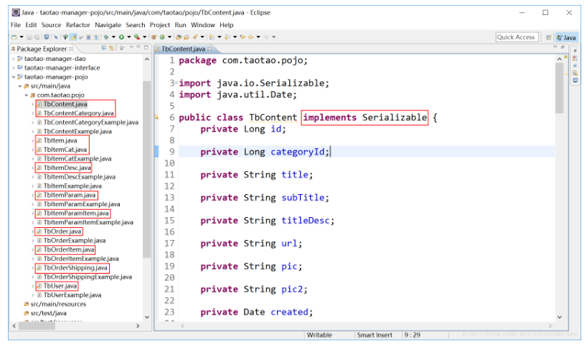

由于我们改动了taotao-manager-dao和taotao-manager-pojo，因此我们最好再重新打下包，就是把taotao-manager工程maven install一下。重新打包后，我们重启taotao-manager工程。然后再访问http://localhost:8080/item/605616，发现可以正常访问到数据了！！ 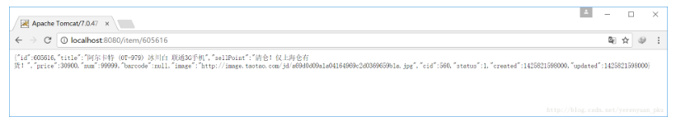

# 14展示后台管理页面

我们前面做了那么多准备不是白做的，大家如果坚持到现在，真的值得给自己一个拥抱！现在我们就来开始着手处理后台管理系统。   
首先，大家需要整合淘淘商城的后台管理系统静态页面，即需要将以下css、js、jsp三个文件夹添加到taotao-manager-web工程中的WEB-INF下。

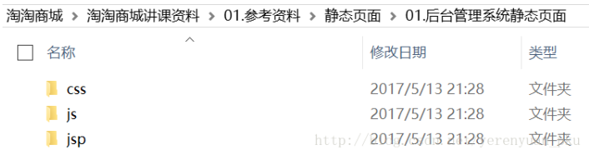

整合静态页面之后的效果为：

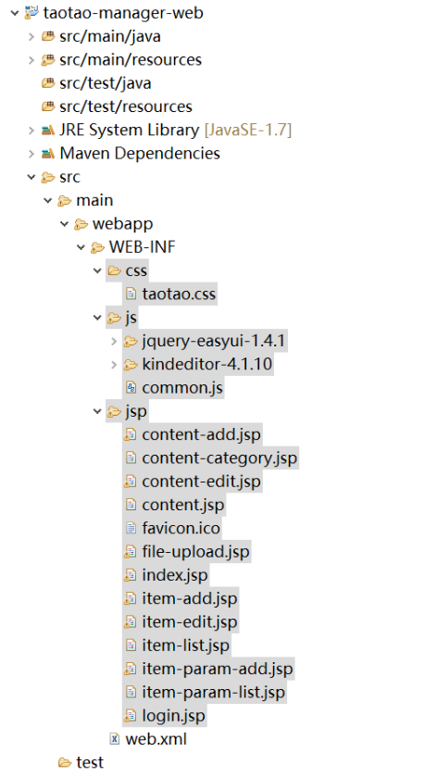

为什么我们把jsp放到WEB-INF下面呢？这是因为我们在taotao-mamager-web工程的springmvc.xml文件中配置了关于jsp的视图解析器，把jsp放到了WEB-INF下，所以为了保持一致，我们把jsp放到了WEB-INF下。当然，也可以修改视图解析器配置，只要两者路径一致即可。   
由于我们在web.xml文件中定义的url拦截形式为“/”表示拦截所有的url请求，包括静态资源例如css、js等，所以需要在springmvc.xml中添加资源映射标签：

<mvc:resources location="/WEB-INF/js/" mapping="/js/**"/>

<mvc:resources location="/WEB-INF/css/" mapping="/css/**"/>

方便大家复制，现把整个springmvc.mxl文件粘贴如下：

<?xml version="1.0" encoding="UTF-8"?>

<beans xmlns="http://www.springframework.org/schema/beans"

xmlns:xsi="http://www.w3.org/2001/XMLSchema-instance" xmlns:p="http://www.springframework.org/schema/p"

xmlns:context="http://www.springframework.org/schema/context"

xmlns:dubbo="http://code.alibabatech.com/schema/dubbo"

xmlns:mvc="http://www.springframework.org/schema/mvc"

xsi:schemaLocation="http://www.springframework.org/schema/beans http://www.springframework.org/schema/beans/spring-beans-4.2.xsd

http://www.springframework.org/schema/mvc http://www.springframework.org/schema/mvc/spring-mvc-4.2.xsd

http://code.alibabatech.com/schema/dubbo http://code.alibabatech.com/schema/dubbo/dubbo.xsd

http://www.springframework.org/schema/context http://www.springframework.org/schema/context/spring-context-4.2.xsd">

<context:component-scan base-package="com.taotao.controller" />

<mvc:annotation-driven />

<bean class="org.springframework.web.servlet.view.InternalResourceViewResolver">

<property name="prefix" value="/WEB-INF/jsp/" />

<property name="suffix" value=".jsp" />

</bean>

<!-- 静态资源映射 -->

<mvc:resources location="/WEB-INF/js/" mapping="/js/**"/>

<mvc:resources location="/WEB-INF/css/" mapping="/css/**"/>

<!-- 引用dubbo服务 -->

<dubbo:application name="taotao-manager-web"/>

<dubbo:registry protocol="zookeeper" address="192.168.25.128:2181"/>

<dubbo:reference interface="com.taotao.service.ItemService" id="itemService" />

</beans>

为了访问index.jsp页面，我们需要写一个Controller类，通过访问Controller来间接访问index.jsp。我们定义的Controller类是PageController，如下图所示。

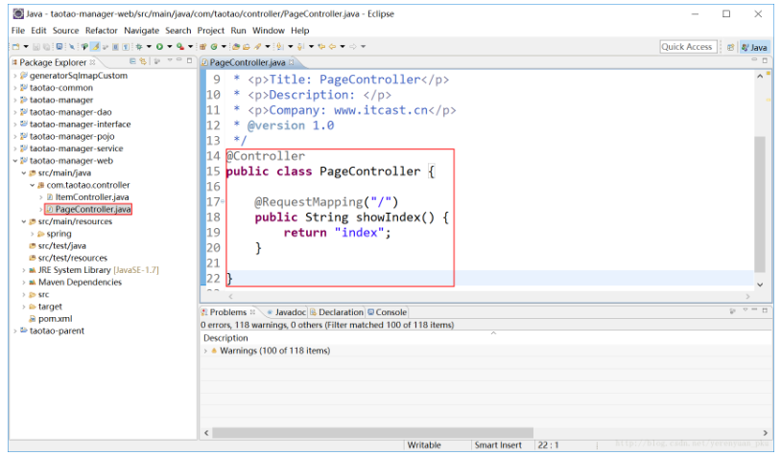

为了能够正确看到我们的后台管理系统首页——index.jsp，该jsp页面在WEB-INF/jsp目录下，所以我们需要把位于src/main/webapp下的index.jsp删掉，之前我们应该有在该目录下创建过这个jsp页面，这里我已删掉。   
接下来，我们先启动taotao-manager工程，然后再来启动taotao-manager-web工程，启动成功后，我们访问http://localhost:8080/，可以看到如下图所示界面，我们点击”新增商品”发现控制台会报错，提示找不到item-add页面。

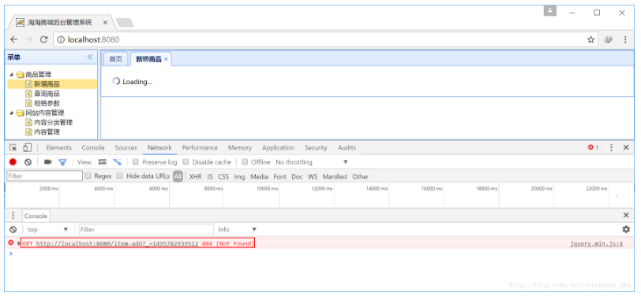

既然是index.jsp页面访问别的页面的时候报的错，我们便看看index.jsp的请求页面及我们的静态页面的关系，如下图所示。发现index.jsp访问的页面就是我们的静态页面，名字一样。因此我们现在需要做的就是在Controller类中通过拦截器把访问路径中的item-add这个串得到然后经过自动补充后缀.jsp从而返回一个同名的item-add.jsp回去，这样就可以访问了，其它页面的访问情况一样。

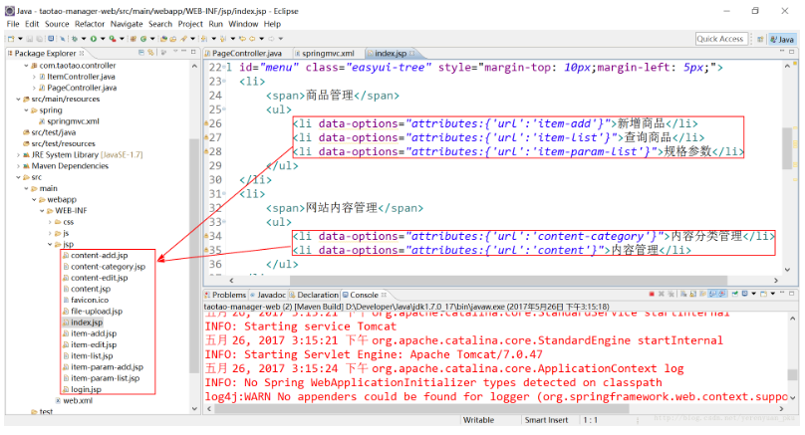

我们在PageController类中添加如下代码。

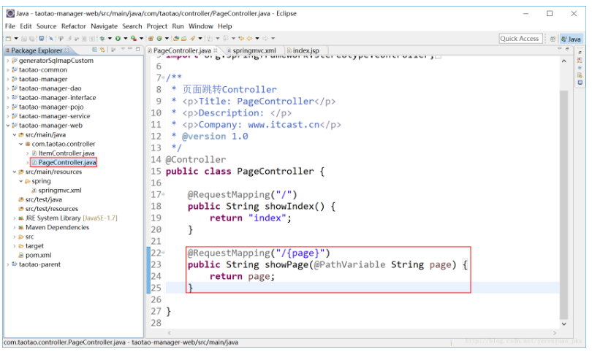

下面我们重新启动taotao-manager-web工程，如下图所示，我们可以正常访问到新增商品界面了。我们再点击下其它页面，发现都可以正常访问了。

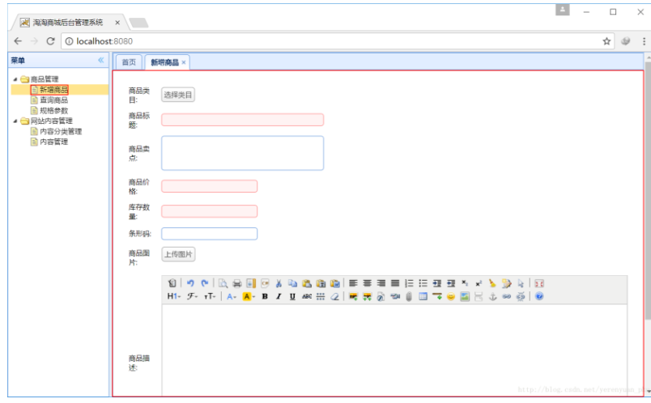

# 14 MyBatis分页插件(PageHelper)的使用以及商品列表展示

上文我们实现了展示后台页面的功能，而本文我们实现的主要功能是展示商品列表，大家要是实现了该功能，点击查询商品超链接，就能看到如下所示结果：

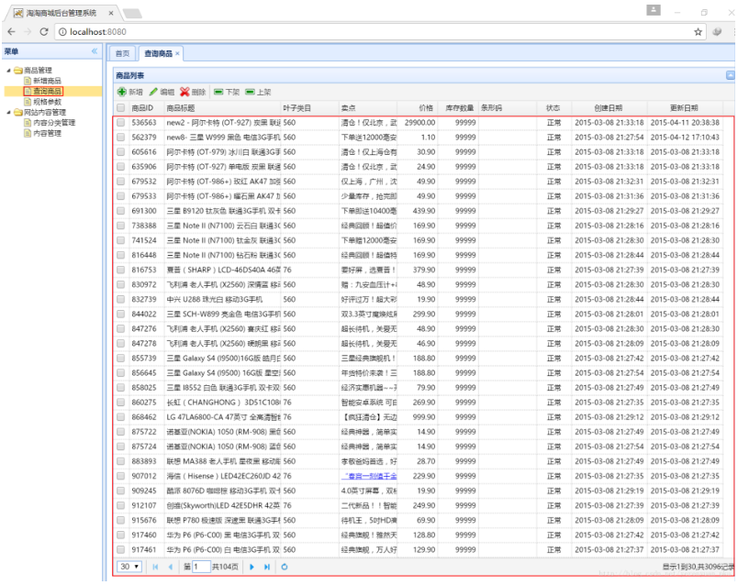

下面我就来教大家如何实现展示商品列表这个功能。   
我们知道，EasyUI的最大特点便是局部刷新，所有展示都是分模块展示的，不像我们一般页面采用全部刷新。查询商品是index.jsp中的一个模块展示而已，我们下面来看下index.jsp页面代码，如下图所示。可以看到，当我们点击查询商品这个链接的时候实际上是去访问item-list这么一个逻辑视图。

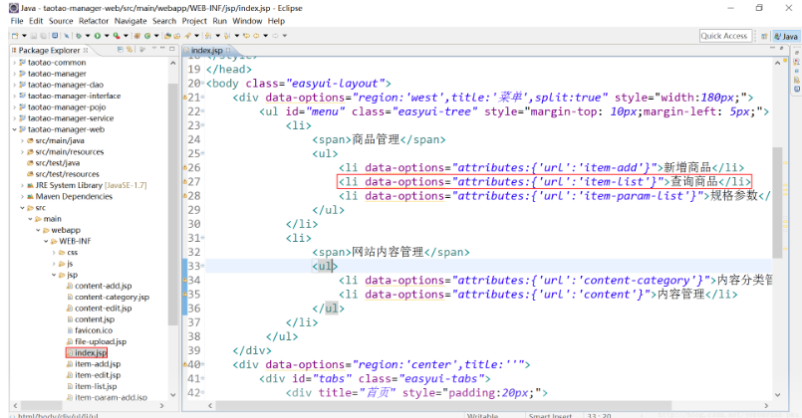然后我们再来看下item-list.jsp页面代码，如下图所示，我们可以看到这个页面代码只是有个table和一个div，并没有文件头和尾，因此这不是一个完整的页面，而只是一个片段而已（它是index.jsp的一个代码片段而已，而EasyUI的特点便是对这样的代码块进行刷新，而不会刷新其它模块）。

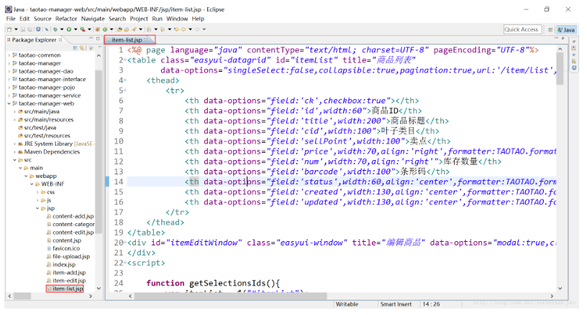

从上面可看出item_list.jsp页面并不是一个完整的html，如果是一个完整的html，它应该是以<html>开头，以</html>结尾，除了index.jsp是一个完整的html之外，你会发现其他的jsp页面都是一个html的片段，因为EasyUI其实就是一个单页面功能，EasyUI这里面所有的动作都是在一个html中完成的，它加载的这些jsp页面，都只是加载一个片段，然后把这个片段再添加到当前页面中。这就是我们通常所说的页面优化，大家是不是又学到一个技能点？   
下面我们再具体看下item-list.jsp这个页面的代码，首先看下<table>头信息，如下所示，可以看到，table的class设置成了”easyui-datagrid”，设置了它之后便默认把表格渲染成我们在最上方那张图所看到的表格样式。虽然不太好看，但是对于后台来说能用即可，美观并不是多么重要。

<table class="easyui-datagrid" id="itemList" title="商品列表"

data-options="singleSelect:false,collapsible:true,pagination:true,url:'/item/list',method:'get',pageSize:30,toolbar:toolbar">

* data-options中singleSelect:false表示可以多选，如果想要实现只能选择一条记录的效果，可以把singleSelect的值设置为true。
* collapsible:true所代表的意思是是否显示折叠按钮，如下图最右边红色框圈住的按钮。

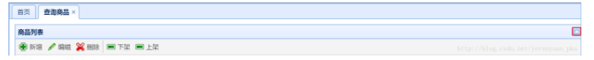

* 如果把collapsible的值设置为false，那么这个按钮将不再显示。
* pagination:true代表的意思是要显示分页，如果不想分页就把该值设置为false。
* url:'/item/list'的意思是我们初始化商品列表请求的url。
* method:'get'表示请求方式是GET。
* pageSize:30表示每页显示30条记录，我们从有分页信息的图中可以看到”30”的信息，就是这里设置的值。

toolbar:toolbar指定工具栏，如上图的”新增”、”编辑”、”删除”、”下架”、”上架”这些菜单。toolbar是由js定义的，代码就在item-list.jsp页面下方的js部分，如下所示：

var toolbar = [{

text:'新增',

iconCls:'icon-add',

handler:function(){

$(".tree-title:contains('新增商品')").parent().click();

}

},{

text:'编辑',

iconCls:'icon-edit',

handler:function(){

var ids = getSelectionsIds();

if(ids.length == 0){

$.messager.alert('提示','必须选择一个商品才能编辑!');

return ;

}

if(ids.indexOf(',') > 0){

$.messager.alert('提示','只能选择一个商品!');

return ;

}

$("#itemEditWindow").window({

onLoad :function(){

//回显数据

var data = $("#itemList").datagrid("getSelections")[0];

data.priceView = TAOTAO.formatPrice(data.price);

$("#itemeEditForm").form("load",data);

// 加载商品描述

$.getJSON('/rest/item/query/item/desc/'+data.id,function(_data){

if(_data.status == 200){

//UM.getEditor('itemeEditDescEditor').setContent(_data.data.itemDesc, false);

itemEditEditor.html(_data.data.itemDesc);

}

});

//加载商品规格

$.getJSON('/rest/item/param/item/query/'+data.id,function(_data){

if(_data && _data.status == 200 && _data.data && _data.data.paramData){

$("#itemeEditForm .params").show();

$("#itemeEditForm [name=itemParams]").val(_data.data.paramData);

$("#itemeEditForm [name=itemParamId]").val(_data.data.id);

//回显商品规格

var paramData = JSON.parse(_data.data.paramData);

var html = "<ul>";

for(var i in paramData){

var pd = paramData[i];

html+="<li><table>";

html+="<tr><td colspan=\"2\" class=\"group\">"+pd.group+"</td></tr>";

for(var j in pd.params){

var ps = pd.params[j];

html+="<tr><td class=\"param\"><span>"+ps.k+"</span>: </td><td><input autocomplete=\"off\" type=\"text\" value='"+ps.v+"'/></td></tr>";

}

html+="</li></table>";

}

html+= "</ul>";

$("#itemeEditForm .params td").eq(1).html(html);

}

});

TAOTAO.init({

"pics" : data.image,

"cid" : data.cid,

fun:function(node){

TAOTAO.changeItemParam(node, "itemeEditForm");

}

});

}

}).window("open");

}

},{

text:'删除',

iconCls:'icon-cancel',

handler:function(){

var ids = getSelectionsIds();

if(ids.length == 0){

$.messager.alert('提示','未选中商品!');

return ;

}

$.messager.confirm('确认','确定删除ID为 '+ids+' 的商品吗？',function(r){

if (r){

var params = {"ids":ids};

$.post("/rest/item/delete",params, function(data){

if(data.status == 200){

$.messager.alert('提示','删除商品成功!',undefined,function(){

$("#itemList").datagrid("reload");

});

}

});

}

});

}

},'-',{

text:'下架',

iconCls:'icon-remove',

handler:function(){

var ids = getSelectionsIds();

if(ids.length == 0){

$.messager.alert('提示','未选中商品!');

return ;

}

$.messager.confirm('确认','确定下架ID为 '+ids+' 的商品吗？',function(r){

if (r){

var params = {"ids":ids};

$.post("/rest/item/instock",params, function(data){

if(data.status == 200){

$.messager.alert('提示','下架商品成功!',undefined,function(){

$("#itemList").datagrid("reload");

});

}

});

}

});

}

},{

text:'上架',

iconCls:'icon-remove',

handler:function(){

var ids = getSelectionsIds();

if(ids.length == 0){

$.messager.alert('提示','未选中商品!');

return ;

}

$.messager.confirm('确认','确定上架ID为 '+ids+' 的商品吗？',function(r){

if (r){

var params = {"ids":ids};

$.post("/rest/item/reshelf",params, function(data){

if(data.status == 200){

$.messager.alert('提示','上架商品成功!',undefined,function(){

$("#itemList").datagrid("reload");

});

}

});

}

});

}

}];

看完了<table>里面的属性，下面我们来看下表头的代码，其中<thead>表示表头，<tr>表示一行，<th>表示一列。我们可以看到第一列是复选框，字段名称为”ck”，商品ID的字段名称是”id”，商品标题的字段名称为’title”等等。

<thead>

<tr>

<th data-options="field:'ck',checkbox:true"></th>

<th data-options="field:'id',width:60">商品ID</th>

<th data-options="field:'title',width:200">商品标题</th>

<th data-options="field:'cid',width:100">叶子类目</th>

<th data-options="field:'sellPoint',width:100">卖点</th>

<th data-options="field:'price',width:70,align:'right',formatter:TAOTAO.formatPrice">价格</th>

<th data-options="field:'num',width:70,align:'right'">库存数量</th>

<th data-options="field:'barcode',width:100">条形码</th>

<th data-options="field:'status',width:60,align:'center',formatter:TAOTAO.formatItemStatus">状态</th>

<th data-options="field:'created',width:130,align:'center',formatter:TAOTAO.formatDateTime">创建日期</th>

<th data-options="field:'updated',width:130,align:'center',formatter:TAOTAO.formatDateTime">更新日期</th>

</tr>

</thead>

我们再看看商品表各个字段，发现与我们的表头里面定义的字段完全一致，这样才能自动将从数据库查出来的数据赋值给相应的列进行显示。

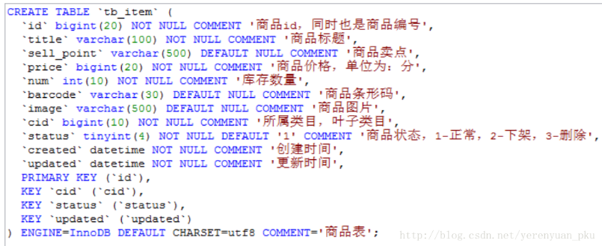

现在我们试着思考这样一个问题，当我们在浏览器地址栏中输入http://localhost:8080/url地址，回车就能看到首页——index.jsp，这时我们点击查询商品超链接，势必会发送一个请求，我们应该让请求转向item-list.jsp页面并且从数据库查询出数据，转换成json返回给客户端，让datagrid进行局部刷新。由于要分页，因此还要传递page和rows，它们分别表示当前页码（从1开始）和每页显示多少条记录。那么，我们服务端响应的数据格式应该是什么样子的呢？EasyUI中datagrid控件要求的数据格式为：

{total:"2",rows:[{"id":"1","name":"张三"},{"id":"2","name":"李四"}]}

总觉得上面这段话，出现在这里有些突兀。这儿我们要知道rows当中的字段名称必须要和<table>表格里面定义的字段名称一致。我们一般采用用一个pojo类来返回前台所需要的数据的方式，而我们rows当中的json数据则一般是由Java对象转换而来，多个对象的话就把一个集合转换为json串。   
下面我们来新建一个pojo类——EasyUIDataGridResult，由于这个pojo类有可能被多个服务所调用，因此我们把它放到taotao-common工程下，我们在该工程下新建一个com.taotao.common.pojo包，并在该包下新建一个EasyUIDataGridResult类，该类的代码如下图右侧所示，必须注意的是，属性的名称必须叫toal和rows，另外由于rows集合可能是各种不同的对象，因此我们便不再使用泛型，直接用List表示类型，它可以存放任意类型的对象。**由于pojo要在服务端和客户端之间进行传输，因此一定要实现序列化接口**。

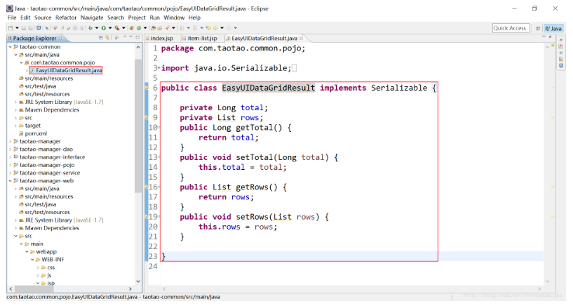

上面分析完了之后，下面我来讲讲MyBatis分页插件——PageHelper。

## 14.1 MyBatis分页插件——PageHelper

在实现商品列表展示这个功能的过程中，我们肯定是需要进行商品分页查询的。很不幸的是，我们使用逆向工程生成的mapper文件（比如TbItemMapper.xml）中是是不支持分页处理的，那么我们怎么实现分页功能呢？

1. 大家可以自己手工修改mapper文件，使其可以分页，这种方式比较麻烦，因为当生成的mapper文件很多时，一个一个的改又是一个耗时的工程，而且还容易出错。
2. 就是不修改mapper文件，使用MyBatis提供的一个分页插件——PageHelper来实现分页，这种方法当然是我们的首选了。

如果你也在用MyBatis，建议尝试该分页插件，这个一定是最方便使用的分页插件。PageHelper分页插件目前支持：Oracle、MySQL、MariaDB（其实只是MySQL的一个分支而已）、SQLite、Hsqldb、PostgreSQL六种数据库。   
我们使用的PageHelper分页插件版本是3.4.2-fix，这个版本从中央仓库是下载不到的，这是经过好事者修改过的版本，MyBatis官方提供的分页插件在无条件分页查询的时候没问题，但是当有条件进行分页查询的时候会抛异常(即官方提供的分页插件对逆向工程支持得并不好)，因此好事者做了修改，命名为了3.4.2-fix版本，我们目前只需要会使用就可以了，等我们学会熟练使用了，能够很好的阅读源码了，便可以看看哪些做了修改。   
我们怎么使用这个修改后的分页插件呢？导入如下修改过后的maven工程——pagehelper到Eclipse中

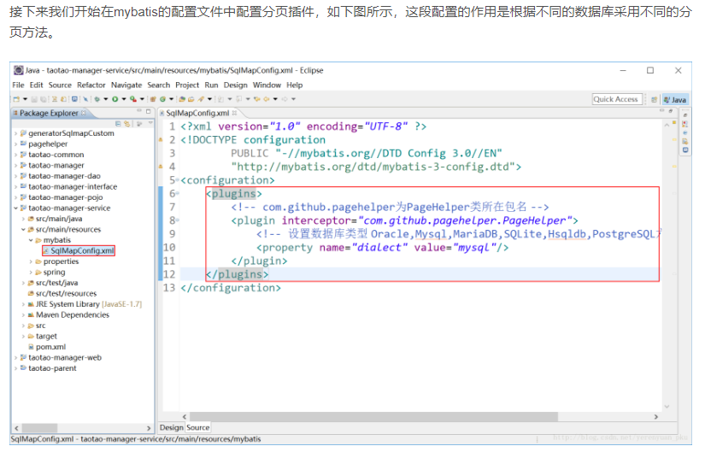

为方便大家复制，把mybatis的配置文件的内容贴出如下：

<?xml version="1.0" encoding="UTF-8" ?>

<!DOCTYPE configuration

PUBLIC "-//mybatis.org//DTD Config 3.0//EN"

"http://mybatis.org/dtd/mybatis-3-config.dtd">

<configuration>

<plugins>

<!-- com.github.pagehelper为PageHelper类所在包名 -->

<plugin interceptor="com.github.pagehelper.PageHelper">

<!-- 设置数据库类型 Oracle,Mysql,MariaDB,SQLite,Hsqldb,PostgreSQL六种数据库-->

<property name="dialect" value="mysql"/>

</plugin>

</plugins>

</configuration>

下面新建一个测试类来测试一下分页是否好使，如下图所示。发现是可以正常进行分页查询的。

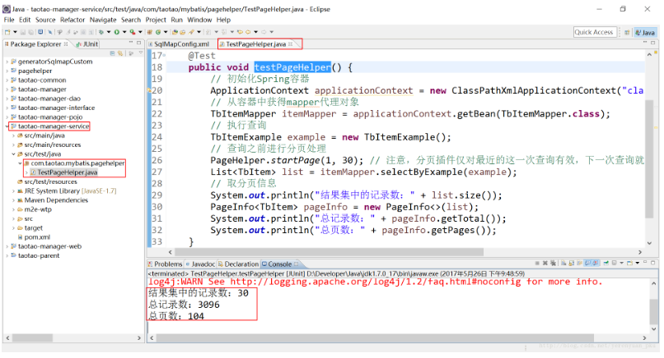

为方便大家复制代码，这里把测试类的代码粘贴出来，如下所示。

public class TestPageHelper {

@Test

public void testPageHelper() {

// 初始化Spring容器

ApplicationContext applicationContext = new ClassPathXmlApplicationContext("classpath:spring/applicationContext-dao.xml");

// 从容器中获得mapper代理对象

TbItemMapper itemMapper = applicationContext.getBean(TbItemMapper.class);

// 执行查询

TbItemExample example = new TbItemExample();

// 查询之前进行分页处理

PageHelper.startPage(1, 30); // 注意，分页插件仅对最近的这一次查询有效，下一次查询就无效了。怎么实现的呢？使用了LocalThread。

List<TbItem> list = itemMapper.selectByExample(example);

// 取分页信息

System.out.println("结果集中的记录数：" + list.size());

PageInfo<TbItem> pageInfo = new PageInfo<>(list);

System.out.println("总记录数：" + pageInfo.getTotal());

System.out.println("总页数：" + pageInfo.getPages());

}

}

这里，我还没资格为大家讲解PageHelper的源码，如果同学有兴趣，可以自己尝试着去查阅源码，这就很考大家的能力了。下面我们来实现商品列表查询功能。

**商品列表查询**

首先我们需要在taotao-manager-interface的接口中添加一个方法，如下图所示。

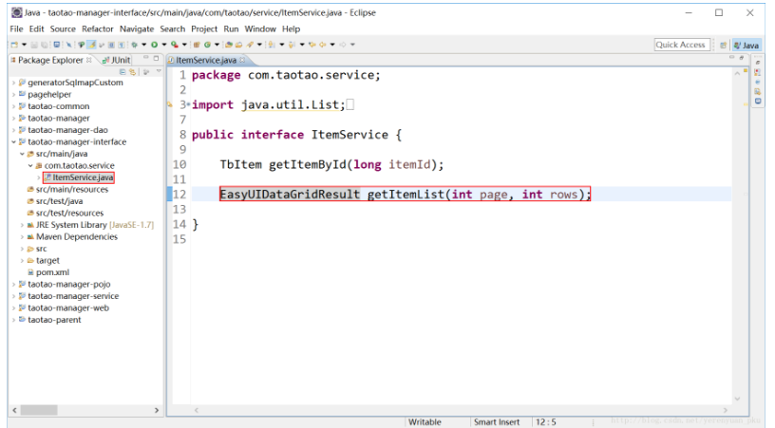

接下来我们需要在taotao-manager-service的实现类中实现该接口，如下图所示。

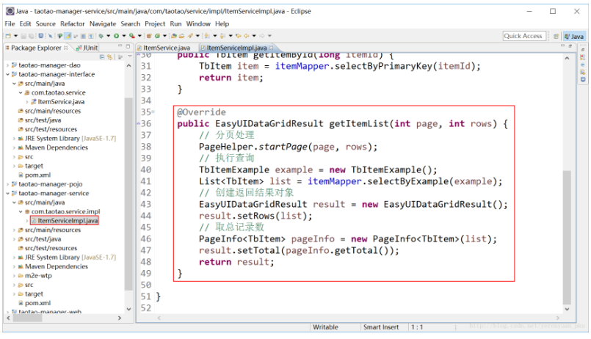

下面我们来写Controller类的代码，如下图所示，我们在ItemController当中添加一个获取商品列表的方法，返回值是EasyUIDataGridResult类。

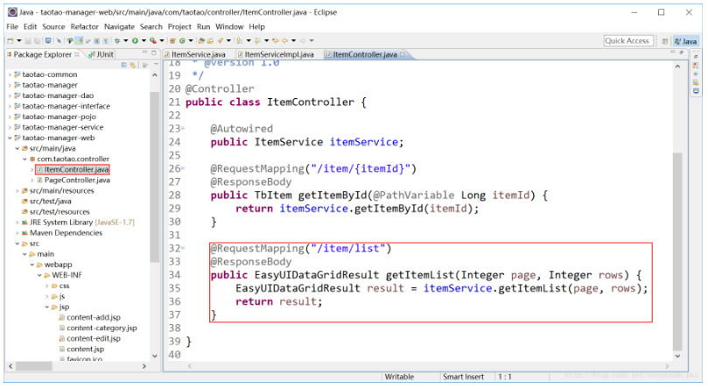

写完了代码，由于我们在taotao-common当中添加了一个pojo，在taotao-manager-interface添加一个接口，因此这两个工程都需要打包到本地仓库。   
最后，我们要启动工程了，记住一个原则，即要先启动服务端，再启动客户端。这是为什么呢？因为你服务端没启动，客户端去注册中心查找服务，是不能找到的，找不到服务就会抛异常。所以，我们应该先启动taotao-manager工程，再启动taotao-manager-web工程，然后访问http://localhost:8081并点击查询商品，可以看到如下图所示界面，说明我们成功进行分页查询了。

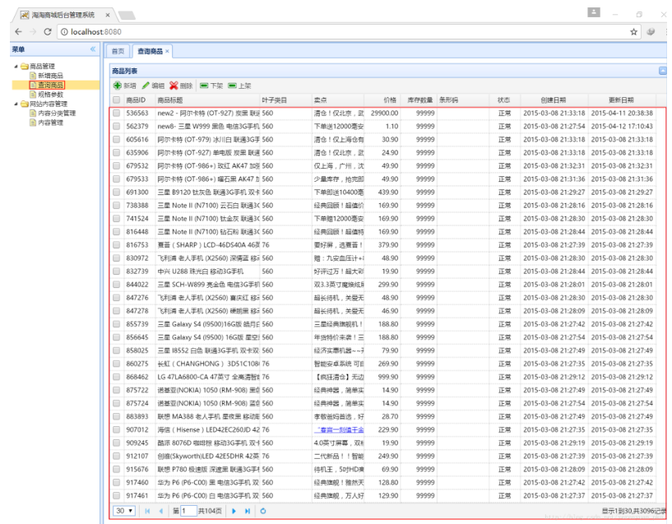

这时我们会发现Eclipse控制台有如下警告：

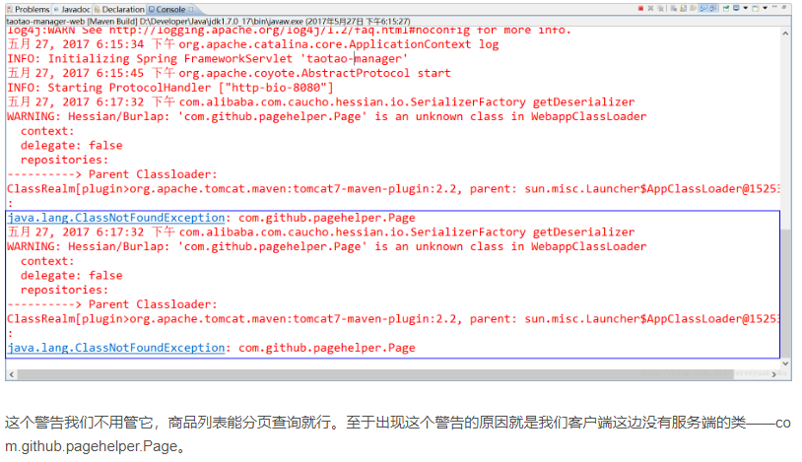

# 15 dubbo监控中心

之前我们就已学过了dubbo，想必大家对dubbo的架构有所了解，dubbo的架构如下图所示。我们目前已经学习完了除monitor之外的其它模块，那么本文我就来告诉大家怎样使用monitor，即dubbo监控中心。

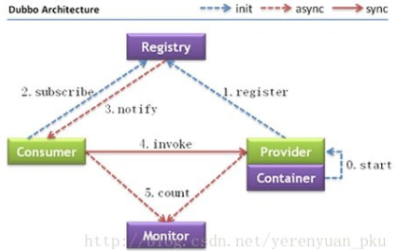

如果大家想要使用dubbo监控中心，那么就必须从dubbo官网下载dubbo监控中心的war包，例如dubbo-admin-2.5.4.war，如下所示：



## 15.1 dubbo-admin打包过程

*dubbo-admin下载的是 master version2.5.6：*[*https://github.com/alibaba/dubbo*](https://github.com/alibaba/dubbo)

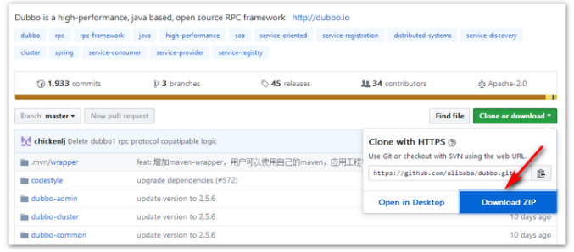

下载后解压，如下图：

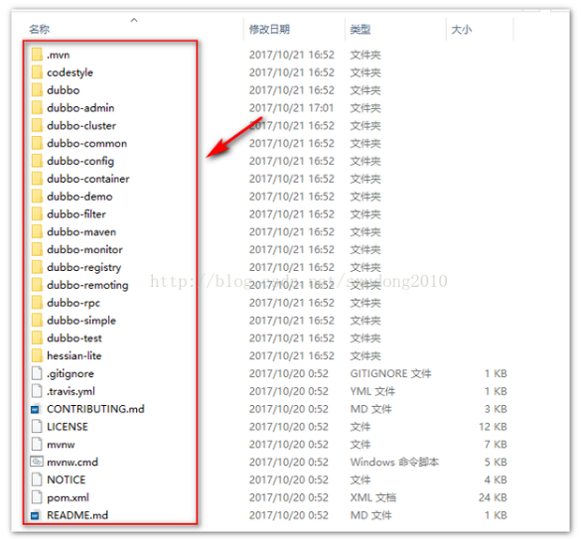

在dubbo-admin工程下打war包

mvn  package  -Dmaven.test.skip=true

<dependencies>

<dependency>

<groupId>com.alibaba</groupId>

<artifactId>dubbo</artifactId>

<!—报错修改dubbo<version>${project.parent.version}</version> -->

<version>2.5.3</version>

</dependency>

**Dubbo admin在JDK1.8环境运行报Invalid property 'URIType' of bean class**

**系统环境**：java version "1.8.0_11" 64-Bit，apache-tomcat-6.0.37

**发生的问题**：

Caused by: org.springframework.beans.NotWritablePropertyException: Invalid property 'URIType' of bean class [com.alibaba.citrus.service.uribroker.uri.GenericURIBroker]: Bean property 'URIType' is not writable or has an invalid setter method. Does the parameter type of the setter match the return type of the getter?

at org.springframework.beans.BeanWrapperImpl.setPropertyValue(BeanWrapperImpl.java:801)  
at org.springframework.beans.BeanWrapperImpl.setPropertyValue(BeanWrapperImpl.java:651)  
at org.springframework.beans.AbstractPropertyAccessor.setPropertyValues(AbstractPropertyAccessor.java:78)  
at org.springframework.beans.AbstractPropertyAccessor.setPropertyValues(AbstractPropertyAccessor.java:59)  
at org.springframework.beans.factory.support.AbstractAutowireCapableBeanFactory.applyPropertyValues(AbstractAutowireCapableBeanFactory.java:1276)

... 61 more

**原因**：URIType 的get和set方法写得不规范。

**解决方法**：降级jdk到1.7。

它可直接放到tomcat下运行，所以我们需要在虚拟机安装tomcat，关于如何安装可参考[**Linux系统上安装tomcat**](http://blog.csdn.net/yerenyuan_pku/article/details/72635908)我的这篇博客学习，在此并不过多赘述。   
首先我们需要上传dubbo-admin-2.5.4.war到Linux中，之前我在[**Linux系统上安装JDK**](http://blog.csdn.net/yerenyuan_pku/article/details/72633077)篇文章中已经详细讲解过如何上传文件到Linux，所以这里我就不再赘述了。怎样知道我们真的上传上去了呢？在当前用户主目录(即root)下使用ll命令查看一下该目录。

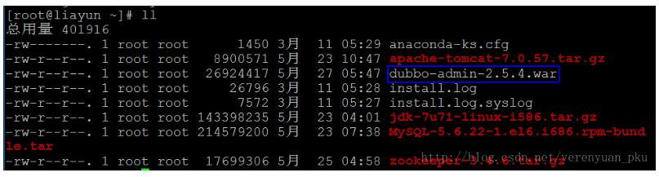

然后使用cp dubbo-admin-2.5.4.war /usr/local/tomcat/apache-tomcat-7.0.57/webapps/dubbo-admin.war命令把dubbo-admin-2.5.4.war复制到apache-tomcat-7.0.57的webapps目录下并更名为dubbo-admin.war，如下图所示。



紧接着使用cd /usr/local/tomcat/apache-tomcat-7.0.57/webapps命令切换到webapps目录下，并使用ll命令查看一下该目录。

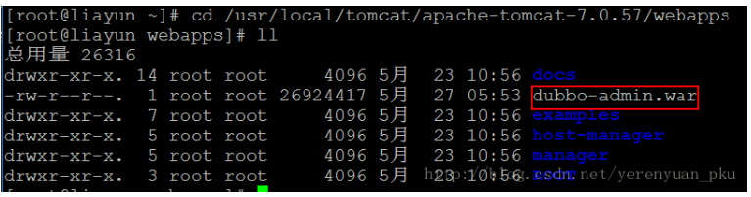

下面我们启动tomcat，我们使用cd ..命令切换到apache-tomcat-7.0.57目录下，使用bin/startup.sh命令启动tomcat。

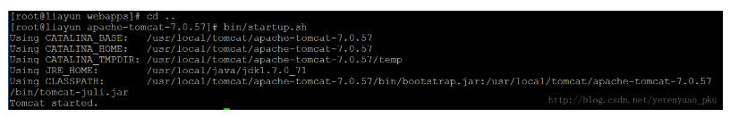

启动成功后，我们使用http://192.168.25.128:8080/dubbo-admin/url地址访问dubbo监控中心，这时会让我们输入用户名和密码，默认都是root。

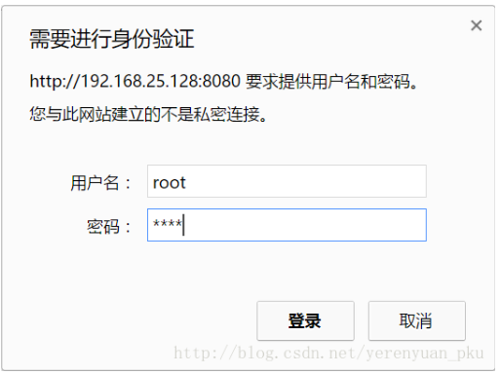

登录成功后，我们可以看到如下图所示界面。

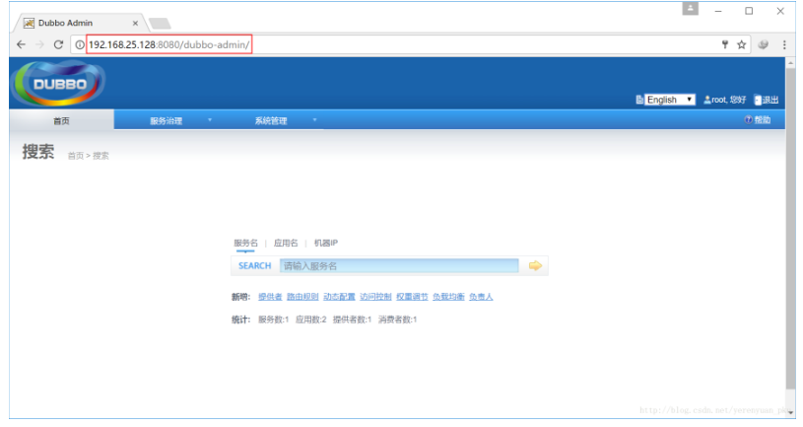

我们点击服务治理下的服务，如下图所示。

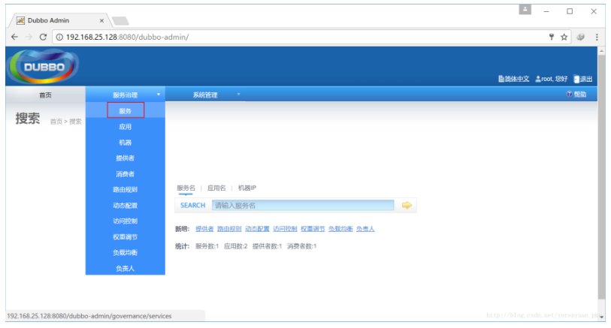

我们会看到如下图所示界面，ItemService就是我们的服务。

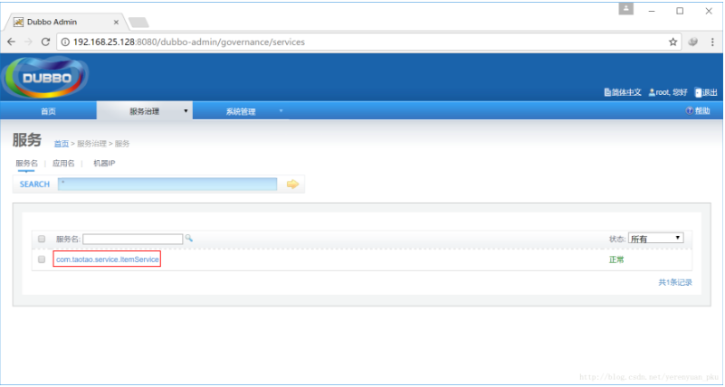

我们点击该服务进去，可以看到提供服务的IP及服务端口。

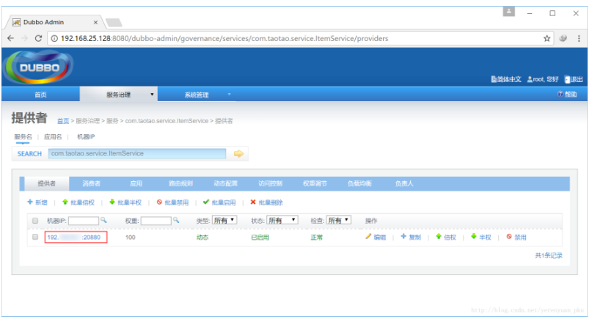

点击”消费者”可以看到消费者为taotao-manager-web，如下图所示。

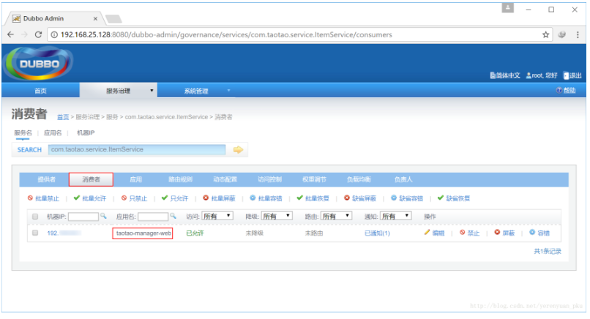

点击”应用”，可以看到当前应用有两个，分别是taotao-manager和taotao-manager-web。

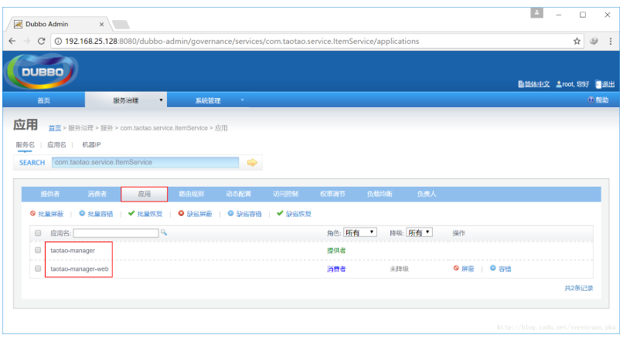

这是dubbo监控中心和zookeeper注册中心在一台虚拟机上的情况，我们不用配置便可以使用，那如果**zookeeper注册中心和dubbo监控中心不在一台设备**上怎么办呢？其实我们只需要修改一下配置文件便可以了。那么该配置文件在哪呢？我们可使用cd /usr/local/tomcat/apache-tomcat-7.0.57/webapps/dubbo-admin/WEB-INF命令切换到dubbo-admin/WEB-INF目录下，然后使用ll命令查看一下该目录，就能找到我们要修改的配置文件了。

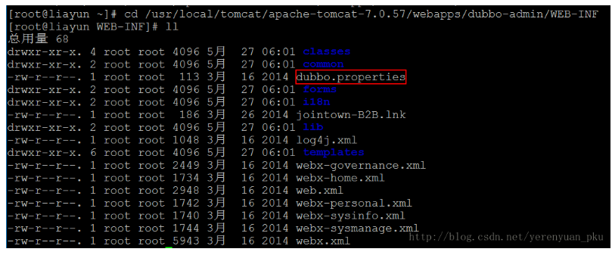

然后我们使用命令vim dubbo.properties打开该文件，如下图所示，我们可以看到当前默认的注册地址是127.0.0.1也就是当前这台设备上，如果是别的设备那么就换成那台设备的IP就可以了。我们还可以修改登录密码。

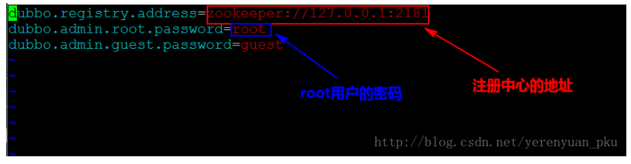

补充知识点，假如我们想知道某个端口比如8080端口被哪个进程占用，以及如何杀掉某个指定进程可以使用如下所示命令进行操作。

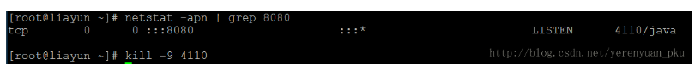

# 16 商品类目选择的实现

首先，当然还是启动我们的zookeeper注册中心，然后启动taotao-manager工程和taotao-manager-web工程，启动后我们点击”新增商品”，然后点击”选择类目”，打开的对话框是空白的，没有任何信息。这是因为我们还没有实现该界面的展示。

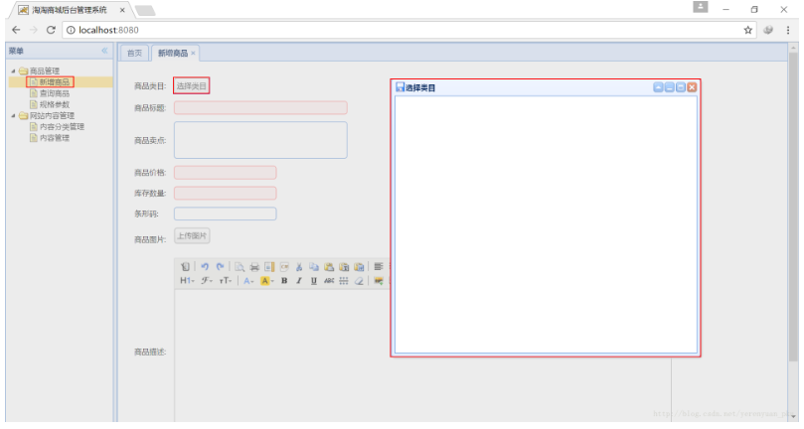

我们还是从index.jsp页面开始说起，如下图所示，可以看到当我们点击左侧菜单中的”新增商品”时，是会自动去请求item-add.jsp页面的。我们在之前就已经实现了展示后台界面的功能。

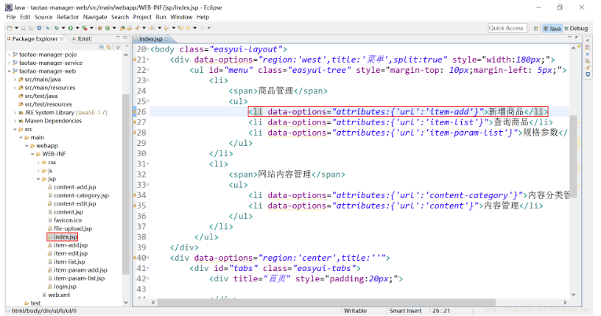

我们下面来看看item-add.jsp页面的代码，我们从中可以看到，这个页面其实也是个代码片段，”选择类目”按钮其实是个链接，样式为”easyui-linkbutton”，我们会发现该链接并没有指定onclick事件，那么该链接是怎样触发鼠标点击事件的呢？其实是”.selectItemCat”样式来处理的，我们在item-add.jsp页面当中搜索会发现并没有定义”selectItemCat”，那么它到底是在哪儿定义的呢？

<%@ page language="java" contentType="text/html; charset=UTF-8" pageEncoding="UTF-8"%>

<link href="/js/kindeditor-4.1.10/themes/default/default.css" type="text/css" rel="stylesheet">

<script type="text/javascript" charset="utf-8" src="/js/kindeditor-4.1.10/kindeditor-all-min.js"></script>

<script type="text/javascript" charset="utf-8" src="/js/kindeditor-4.1.10/lang/zh_CN.js"></script>

<div style="padding:10px 10px 10px 10px">

<form id="itemAddForm" class="itemForm" method="post">

<table cellpadding="5">

<tr>

<td>商品类目:</td>

<td>

<a href="javascript:void(0)" class="easyui-linkbutton selectItemCat">选择类目</a>

<input type="hidden" name="cid" style="width: 280px;"></input>

</td>

</tr>

<tr>

<td>商品标题:</td>

<td><input class="easyui-textbox" type="text" name="title" data-options="required:true" style="width: 280px;"></input></td>

</tr>

<tr>

<td>商品卖点:</td>

<td><input class="easyui-textbox" name="sellPoint" data-options="multiline:true,validType:'length[0,150]'" style="height:60px;width: 280px;"></input></td>

</tr>

<tr>

<td>商品价格:</td>

<td><input class="easyui-numberbox" type="text" name="priceView" data-options="min:1,max:99999999,precision:2,required:true" />

<input type="hidden" name="price"/>

</td>

</tr>

<tr>

<td>库存数量:</td>

<td><input class="easyui-numberbox" type="text" name="num" data-options="min:1,max:99999999,precision:0,required:true" /></td>

</tr>

<tr>

<td>条形码:</td>

<td>

<input class="easyui-textbox" type="text" name="barcode" data-options="validType:'length[1,30]'" />

</td>

</tr>

<tr>

<td>商品图片:</td>

<td>

<a href="javascript:void(0)" class="easyui-linkbutton picFileUpload">上传图片</a>

<input type="hidden" name="image"/>

</td>

</tr>

<tr>

<td>商品描述:</td>

<td>

<textarea style="width:800px;height:300px;visibility:hidden;" name="desc"></textarea>

</td>

</tr>

<tr class="params hide">

<td>商品规格:</td>

<td>

</td>

</tr>

</table>

<input type="hidden" name="itemParams"/>

</form>

<div style="padding:5px">

<a href="javascript:void(0)" class="easyui-linkbutton" onclick="submitForm()">提交</a>

<a href="javascript:void(0)" class="easyui-linkbutton" onclick="clearForm()">重置</a>

</div>

</div>

<script type="text/javascript">

var itemAddEditor ;

//页面初始化完毕后执行此方法

$(function(){

//创建富文本编辑器

itemAddEditor = TAOTAO.createEditor("#itemAddForm [name=desc]");

//初始化类目选择和图片上传器

TAOTAO.init({fun:function(node){

//根据商品的分类id取商品 的规格模板，生成规格信息。第四天内容。

//TAOTAO.changeItemParam(node, "itemAddForm");

}});

});

//提交表单

function submitForm(){

//有效性验证

if(!$('#itemAddForm').form('validate')){

$.messager.alert('提示','表单还未填写完成!');

return ;

}

//取商品价格，单位为“分”

$("#itemAddForm [name=price]").val(eval($("#itemAddForm [name=priceView]").val()) * 100);

//同步文本框中的商品描述

itemAddEditor.sync();

//取商品的规格

/*

var paramJson = [];

$("#itemAddForm .params li").each(function(i,e){

var trs = $(e).find("tr");

var group = trs.eq(0).text();

var ps = [];

for(var i = 1;i<trs.length;i++){

var tr = trs.eq(i);

ps.push({

"k" : $.trim(tr.find("td").eq(0).find("span").text()),

"v" : $.trim(tr.find("input").val())

});

}

paramJson.push({

"group" : group,

"params": ps

});

});

//把json对象转换成字符串

paramJson = JSON.stringify(paramJson);

$("#itemAddForm [name=itemParams]").val(paramJson);

*/

//ajax的post方式提交表单

//$("#itemAddForm").serialize()将表单序列号为key-value形式的字符串

$.post("/item/save",$("#itemAddForm").serialize(), function(data){

if(data.status == 200){

$.messager.alert('提示','新增商品成功!');

}

});

}

function clearForm(){

$('#itemAddForm').form('reset');

itemAddEditor.html('');

}

</script>

我们可以使用Ctrl+H快捷键来打开全文搜素对话框，在”File Search”一栏的下面那个输入框中输入我们想要搜素的内容，下面指定在哪些类型的文件中搜素，然后点击”Search”。

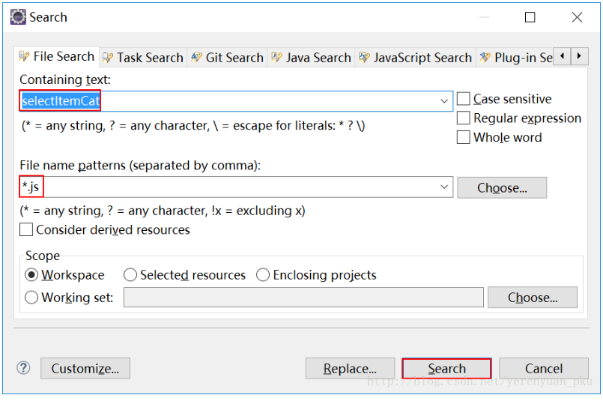

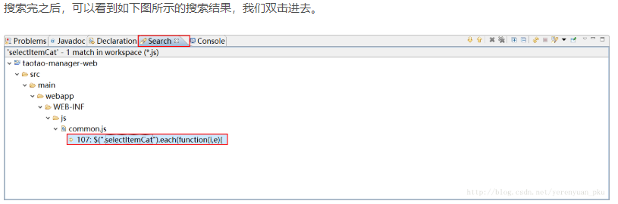

可以看到在common.js文件中有关于”.selectItemCat”的事件定义。那么大家可能也注意到了，在item-add.jsp页面当中并没有引用common.js文件，为何能使用这个js文件呢，其实很简单，这是因为在index.jsp页面中引用了该js文件，而item-add.jsp页面只是index.jsp页面的一个代码片段而已，因此可以直接使用index.jsp页面中引用的js文件。

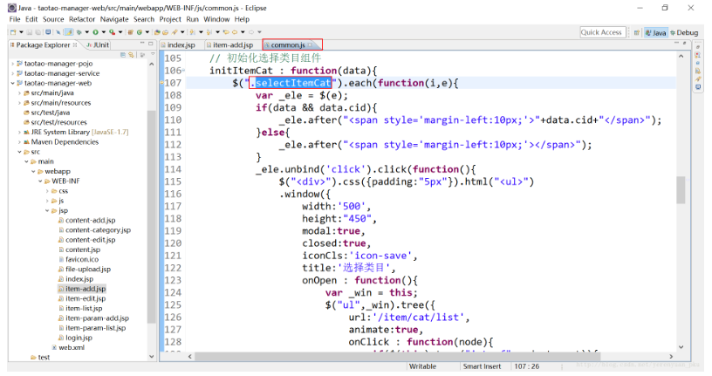

那么问题来了，这个选择类目按钮是什么时候被初始化的呢？我们可以从item-add.jsp下面的js代码中找到答案，如下图所示，可以看到，$(function){}是页面加载完之后会执行的脚本，在这里面有TAOTAO.init方法来初始化类目选择，那么问题又来了，这个TAOTAO又是在哪儿定义的呢？

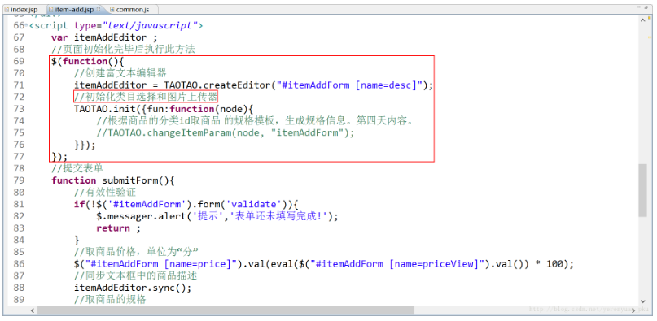

其实TAOTAO也是在common.js文件中定义的，如下所示，可以看到TAOTAO中定义了一个init方法，在该方法中调用了this.initItemCat(data);来初始化类目选择组件。

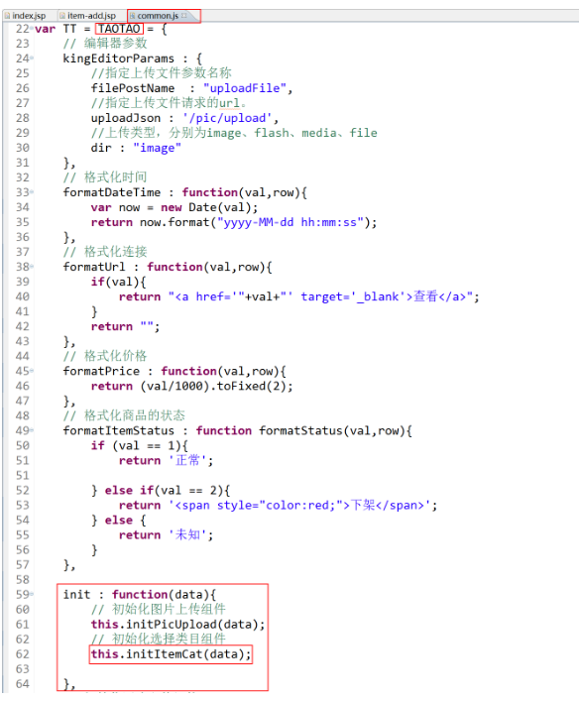

this.initItemCat(data);所对应的代码如下：

// 初始化选择类目组件

initItemCat : function(data){

$(".selectItemCat").each(function(i,e){

var _ele = $(e);

if(data && data.cid){

_ele.after("<span style='margin-left:10px;'>"+data.cid+"</span>");

}else{

_ele.after("<span style='margin-left:10px;'></span>");

}

_ele.unbind('click').click(function(){

$("<div>").css({padding:"5px"}).html("<ul>")

.window({

width:'500',

height:"450",

modal:true,

closed:true,

iconCls:'icon-save',

title:'选择类目',

onOpen : function(){

var _win = this;

$("ul",_win).tree({

url:'/item/cat/list',

animate:true,

onClick : function(node){

if($(this).tree("isLeaf",node.target)){

// 填写到cid中

_ele.parent().find("[name=cid]").val(node.id);

_ele.next().text(node.text).attr("cid",node.id);

$(_win).window('close');

if(data && data.fun){

data.fun.call(this,node);

}

}

}

});

},

onClose : function(){

$(this).window("destroy");

}

}).window('open');

});

});

},

我们可以看到$(".selectItemCat").each(function(i,e){这行代码，为何要用each来循环呢？这是因为使用.selectItemCat样式的地方可能不止一处，这样初始化就不能只初始化一处，而是应该把所有用到该样式的地方都进行初始化，i是遍历的第几个元素，e是指被遍历的对象，var _ele = $(e);的作用是把原生dom对象转换为jQuery对象，这样就能直接使用jQuery的方法了。_ele.unbind('click').click(function(){的意思是先进行解绑，然后再进行绑定，其中渲染了一个window窗口对象：

* 设置了宽(width)和高(height)。
* modal:true,是指是否使用模态（就是我们打开对话框之后，后面是灰色的背景，不能操作，只能操作当前打开的对话框），true就是使用的意思。
* closed:true,的意思是节点是否是闭合的，如果节点下面还有节点，那么默认就应该是闭合的，如果没有子节点了，那么就应该是展开的。
* onPen是当窗口要打开时候触发的函数，其中有url:'/item/cat/list'，这句代码的意思是，会向这个地url址请求窗口中的数据源。

当我们发送url请求后，那么服务器应该返回什么样的数据呢？最后展示商品分类列表时，需要使用EasyUI的异步树控件展示，我们可从EasyUI的API中可以看到，返回的数据是对象的json数组，节点必须有的属性是id、text、state，children可有可无。id是节点的ID，text是节点的名称，state代表节点是否展开，如果节点下有子节点，那么state就为“closed”，如果没有子节点，那么state就为“open”。

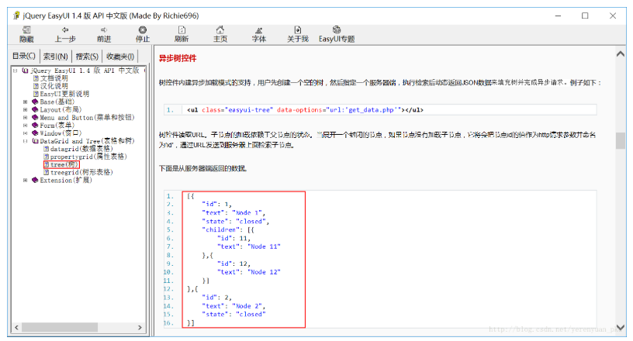

下面我们来看看我们的数据库中存储商品分类的表以及存储的数据，如下图所示，可以看到该表有id、parent_id、name、status、sort_order、is_parent等字段，其中parent_id是用来表示树形关系的，is_parent表示是不是父节点，1表示是父节点，0表示是叶子节点。我们在上图中知道了要展示树形结构数据，需要有固定的三个字段，分别是id、text和state，那么对应到数据库中的字段便是id、name、is_parent三个字段。

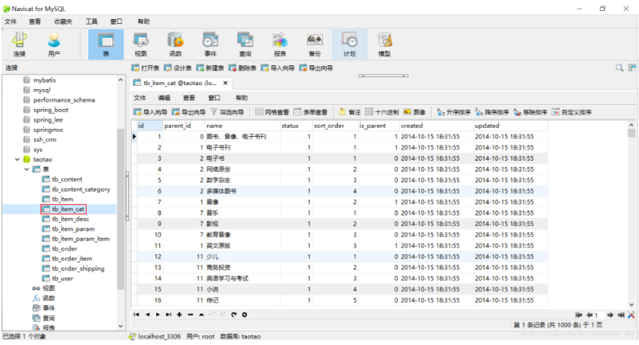

下面我们在taotao-common工程中新建一个pojo类——EasyUITreeNode.java，该pojopojo用来描述tree的节点信息，包含三个属性id、text、state，如下图所示。

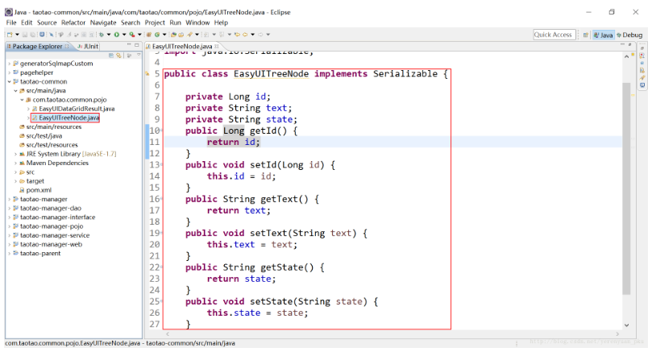

由于该类要在服务端和客户端之间传输，因此一定要实现序列化接口。   
写完了pojo类，我们再看看Dao层，由于是单表查询，因此我们使用逆向工程自动生成的代码就可以，因此Dao层不用写。既然Dao层不用写，我们直接看Service层，我们需要新建一个ItemCatService接口类并定义一个方法，如下图所示。

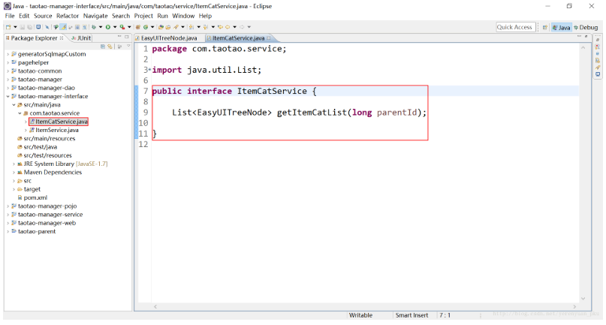

下面我们来新建ItemCatService接口的实现类，如下图所示。

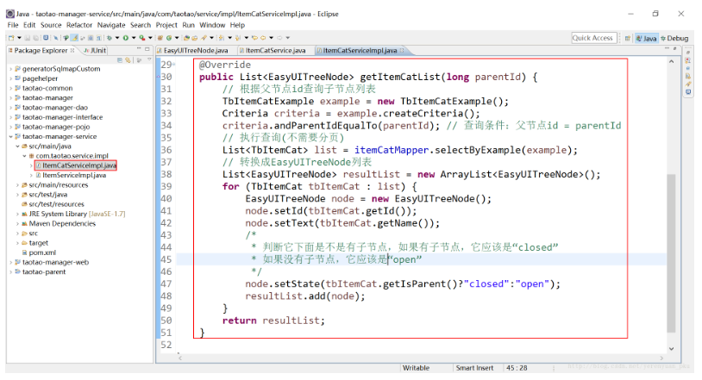

由于新增了服务实现类，因此我们需要在applicationContext-service.xml配置文件中发布dubbo服务，即声明需要暴露的服务接口，如下图所示。

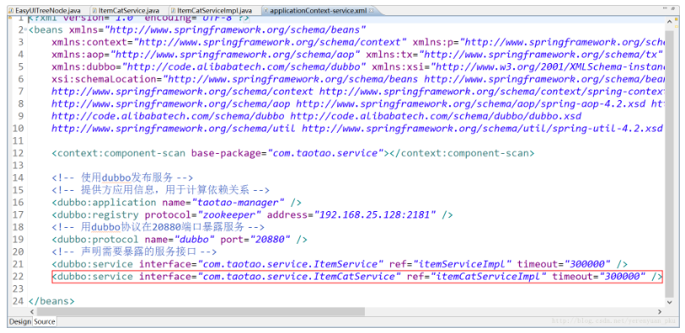

服务端写完之后，我们下面来写springmvc客户端，我们创建一个ItemCatController类，如下图所示。由于parentId与所传递过来的参数id名称不一致，因此需要使用@RequestParam(name="id")来关联起来，由于刚开始的时候是不传id参数的，因此需要给id一个默认值”0”，也即defaultValue="0"。

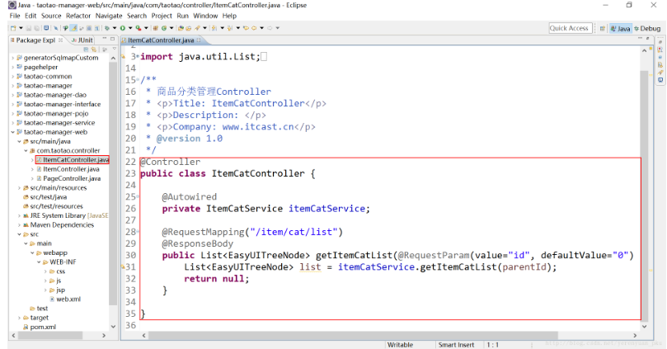

注意，ItemCatController类中添加获取分类节点方法上面有这样一个注解——@RequestMapping("/item/cat/list")，这个注解中的请求路径是从我们common.js的窗口打开事件中访问的地址复制而来的，如下图所示。

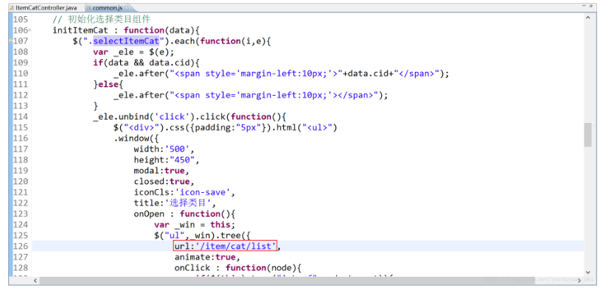

我们还可以通过控制台提示的信息找到请求的路径，如下图所示。

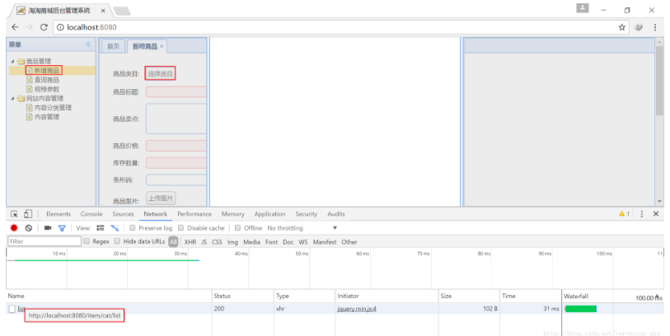

既然在服务端使用dubbo发布了ItemCatService服务，那么在客户端我们便需要使用dubbo引用下该服务，方法是在springmvc.xml文件中进行引用，如下图所示。

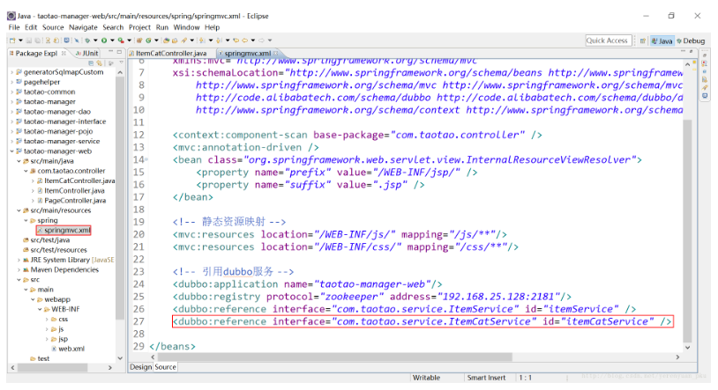

最后我们重新打包taotao-common、taotao-manager-interface工程到本地仓库，然后再重启taotao-manager和taotao-manager-web工程，这时再点击”选择类目”，这时便可以看到商品分类了，如下图所示。

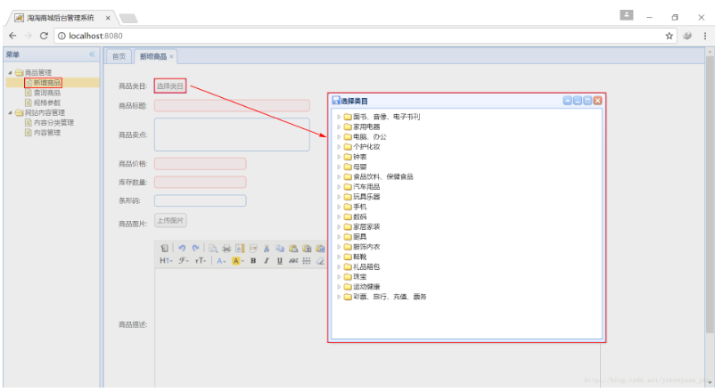

我们可以通过浏览器的控制台查看具体的请求及返回信息，我们发现第一次访问时并没有带id的信息，如下图所示。

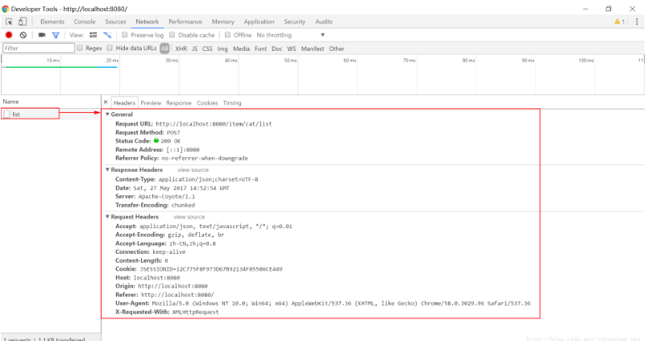

当我们展开”钟表”分类时，如下图所示，可以看到，这次访问便带上了参数id=290，这个id是从表单直接传递过来的

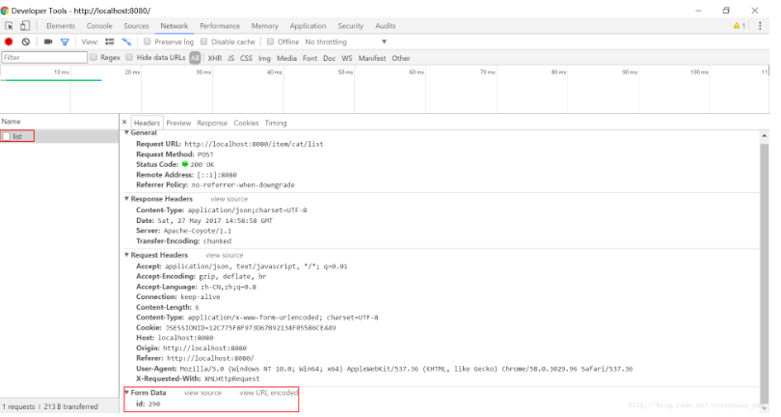

# 17分布式文件系统FastDFS

商品添加的实现，包括商品的类目选择，即商品属于哪个分类？还包括图片上传，对于图片上传这个功能，我们准备搭建一个图片服务器，专门保存图片。淘淘商城系列将使用分布式文件系统FastDFS。

## 17.1什么是FastDFS？

FastDFS是用c语言编写的一款开源的轻量级分布式文件系统。它对文件进行管理，功能包括：文件存储、文件同步、文件访问（文件上传、文件下载）等，解决了大容量存储和负载均衡的问题。特别适合以文件为载体的在线服务，如相册网站、视频网站等等。   
FastDFS为互联网量身定制，充分考虑了冗余备份、负载均衡、线性扩容等机制，并注重高可用、高性能等指标，使用FastDFS很容易搭建一套高性能的文件服务器集群提供文件上传、下载等服务。   
对于FastDFS，我也有我个人的理解：FastDFS是用c语言编写的一款开源的分布式文件系统，hadoop也是一个分布式文件系统，hadoop是处理大数据的，什么是大数据呢？就是海量数据。海量数据你一块磁盘估计存不下，那么就需要把数据存到多个磁盘上，还得统一管理，这时就需要一个分布式文件系统来管理。FastDFS同样也是这么一个意思，图片我们有很多，但容量有上限，所以我们要把这些所有的图片存储到多台服务器上，还要进行统一管理，那么就需要一个分布式文件系统，很显然那就是FastDFS了，FastDFS适合于存取图片。

## 17.2 FastDFS架构

下面来看一张FastDFS的架构图，如下图所示。FastDFS架构包括Tracker server和Storage server。客户端请求Tracker server进行文件上传、下载，通过Tracker server调度最终由Storage server完成文件上传和下载。Tracker server的作用是负载均衡和调度，通过Tracker server在文件上传时可以根据一些策略找到Storage server提供文件上传服务，可以将tracker称为追踪服务器或调度服务器。Storage server作用是文件存储，客户端上传的文件最终存储在Storage服务器上，Storage server没有实现自己的文件系统而是利用操作系统的文件系统来管理文件，可以将storage称为存储服务器。

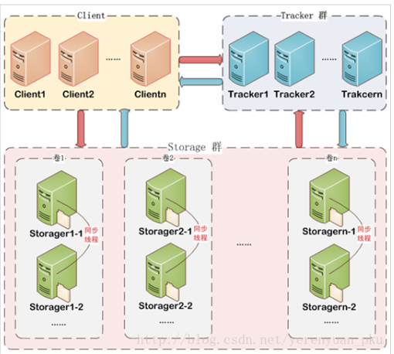

我们从上图还能看到，Client端可以有多个，也就是同时支持多个客户端对FastDFS集群服务进行访问，Tracker是跟踪器，负责协调Client与Storage之间的交互，为了实现高可用性，需要用多个Tracker来作为跟踪器。Storage是专门用来存储东西的，而且是分组进行存储的，每一组可以有多台设备，这几台设备存储的内容完全一致，这样做也是为了高可用性，当现有分组容量不够时，我们可以水平扩容，即增加分组来达到扩容的目的。另外需要注意的一点是，如果一组中的设备容量大小不一致，比如设备A容量是80G，设备B的容量是100G，那么这两台设备所在的组的容量会以小的容量为准，也就是说，当存储的东西大小超过80G时，我们将无法存储到该组中了。Client端在与Storage进行交互的时候也与Tracker cluster进行交互，说的通俗点就是Storage向Tracker cluster进行汇报登记，告诉Tracker现在自己哪些位置还空闲，剩余空间是多大。

## 17.3文件上传的流程

现给出一张文件上传的时序图，如下图所示：

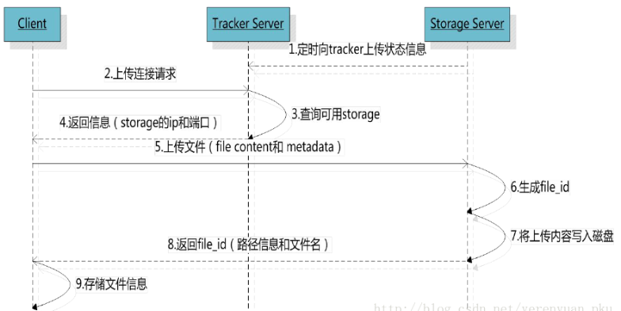

从中可以看到，Client想上传图片，它先向Tracker进行询问，Tracker查看一下登记信息之后，告诉Client哪个storage当前空闲，Tracker会把IP和端口号都返回给Client，Client在拿到IP和端口号之后，便不再需要通过Tracker，直接便向Storage进行上传图片，Storage在保存图片的同时，会向Tracker进行汇报，告诉Tracker它当前是否还留有剩余空间，以及剩余空间大小。汇报完之后，Storage将服务器上存储图片的地址返回给Client，Client可以拿着这个地址进行访问图片。说得更加细致一点，客户端上传文件后存储服务器将文件ID返回给客户端，此文件ID用于以后访问该文件的索引信息。文件索引信息包括：组名，虚拟磁盘路径，数据两级目录，文件名，如下所示：



组名：文件上传后所在的storage组名称，在文件上传成功后由storage服务器返回，需要客户端自行保存。

虚拟磁盘路径：storage配置的虚拟路径，与磁盘选项store_path*对应。如果配置了store_path0则是M00，如果配置了store_path1则是M01，以此类推。

数据两级目录：storage服务器在每个虚拟磁盘路径下创建的两级目录，用于存储数据文件。

文件名：与文件上传时不同。是由存储服务器根据特定信息生成，文件名包含：源存储服务器IP地址、文件创建时间戳、文件大小、随机数和文件拓展名等信息。

## 17.4文件下载的流程

现给出一张文件下载的时序图，如下图所示：

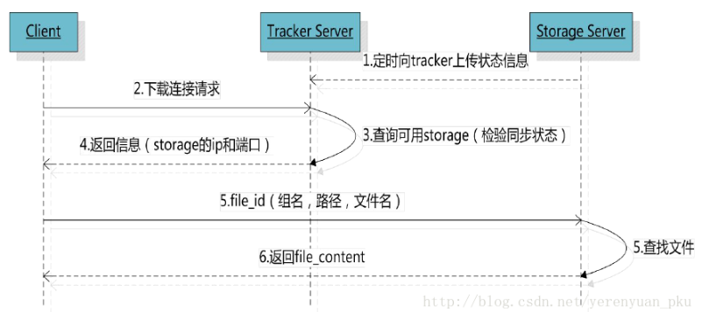

文件下载的步骤可以是：

1. client询问tracker下载文件的storage，参数为文件标识（组名和文件名）。
2. tracker返回一台可用的storage。
3. client直接和storage通讯完成文件下载。

## 17.5 FastDFS安装

下载所需文件

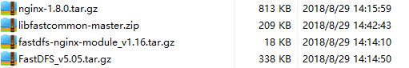

为了便于管理，我们在Linux服务器上新建一个/usr/local/software目录，专门用于存放安装包，如下所示

mkdir /usr/local/software

上传完之后，如下所示

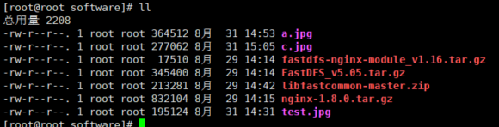

### 17.5.1安装libfastcommon

进入 /usr/local/software

 1、解压

unzip libfastcommon-master.zip -d /usr/local/fast/

2、进入目录

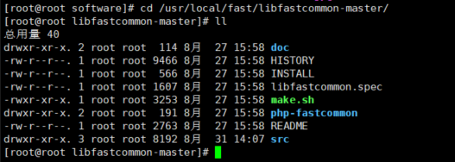

3、编译

./make.sh

4、安装

./make.sh install

5、创建软链接

    FastDFS主程序设置的目录为/usr/local/lib/，所以我们需要创建/ usr/lib64/下的一些核心执行程序的软连接文件。如下所示。

ln -s /usr/lib64/libfastcommon.so /usr/local/lib/libfastcommon.so

ln -s /usr/lib64/libfastcommon.so /usr/lib/libfastcommon.so

ln -s /usr/lib64/libfdfsclient.so /usr/local/lib/libfdfsclient.so

ln -s /usr/lib64/libfdfsclient.so /usr/lib/libfdfsclient.so

### 17.5.2安装FastDFS

1、进入到cd /usr/local/software下，解压FastDFS_v5.05.tar.gz文件

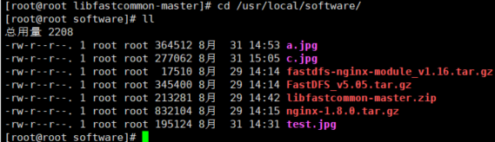

解压：

tar -zxvf FastDFS_v5.05.tar.gz -C /usr/local/fast/

 2、编译安装

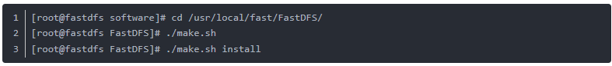

安装完后，服务脚本位置如下

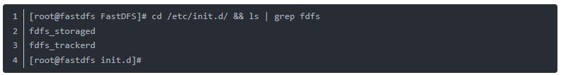

配置文件位置如下：

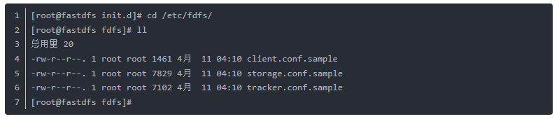

 FastDFS一系列执行脚本如下，可以看到有上传文件脚本、下载文件脚本等等。

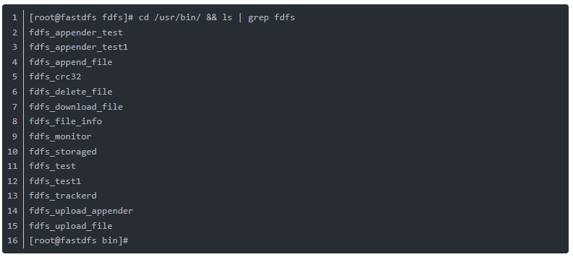

FastDFS一系列执行脚本如下，可以看到有上传文件脚本、下载文件脚本等等。

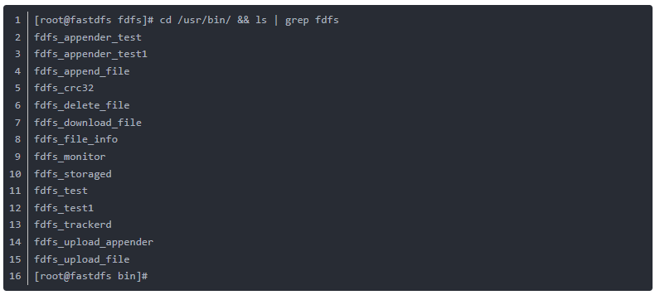

   3、因为FastDFS服务脚本设置的bin目录为/usr/local/bin/下,但是实际我们安装在了/u sr/bin/下面。所以我们需要修改FastDFS配置文件中的路径，也就是需要修改两个配置文件

   使用命令vim /etc/init.d/fdfs_storaged进入编辑模式，然后直接输入":"，光标会定位到最后一行，在":"后输入"%s+/usr/local/bin+/usr/bin"，如下图所示。输入完之后回车，会提示修改了7处。为了确保所有的/usr/local/bin都被替换了，我们可以再打开文件确认一下。

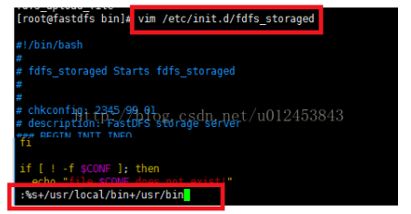

接着修改第二个配置文件，我们使用命令vim /etc/init.d/fdfs_trackerd进入编辑模式，接着按照上面那样输入":%s+/usr/local/bin+/usr/bin "并按回车，同样会提醒我们修改了7处。

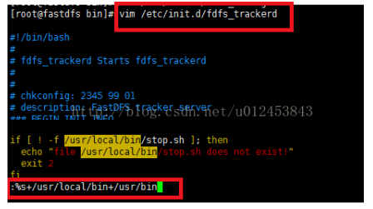

**配置跟踪器**

 1、进入到/etc/fdfs目录并且复制一份tracker.conf.sample并命名为tracker.conf，如下所示。

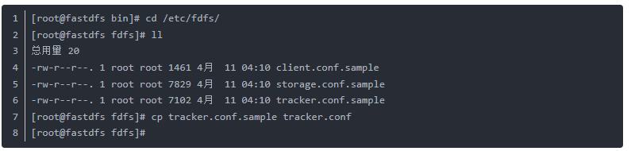

2、使用命令vim /etc/fdfs/tracker.conf进入编辑模式，然后修改base_path的值为/fastdfs/tracker，如下图所示。

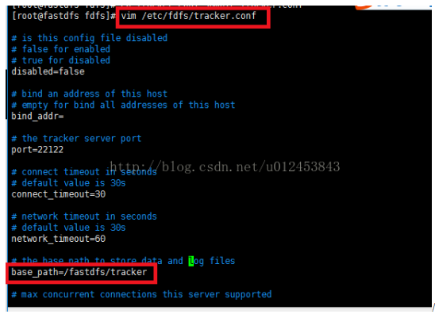

  3、我们在上图配置文件中配置的/fastdfs/tracker目前是不存在的，因此我们需要创建一下该目录



4、配置防火墙，放开tracker使用的端口22122，使用命令vim /etc/sysconfig/iptables进入编辑模式，添加一行内容-A INPUT -m state --state NEW -m tcp -p tcp --dport 22122 -j ACCEPT，如下图所示。（**CentOS 7以下**）

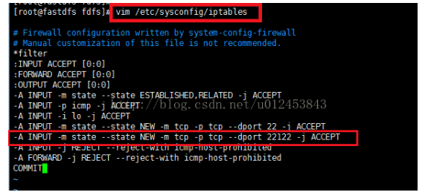

重启防火墙

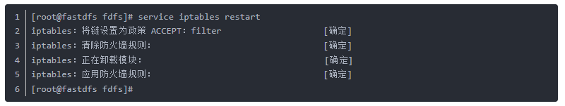

开机自启动，在rc.local文件中添加/etc/init.d/fdfs_trackerd start，如下所示。

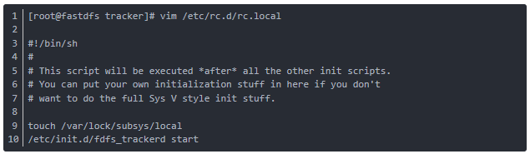

**安装完所有的自启动**



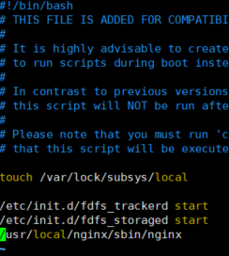

**启动tracker**

在启动tracker之前，/fastdfs/tracker目录下是没有任何文件的，如下所示

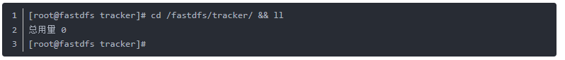

启动tracker，启动完之后，可以看到这个目录下多了两个目录data和logs。如下所示。

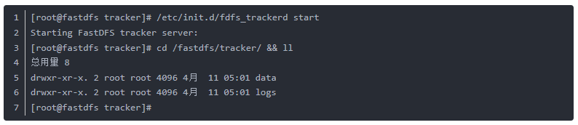

设置**开机自启动**，在rc.local文件中添加/etc/init.d/fdfs_trackerd start，如下所示。

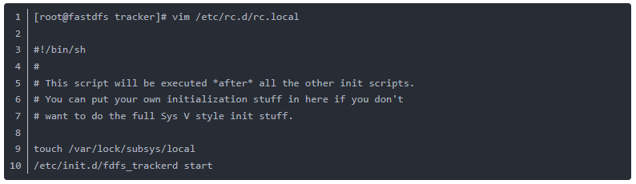

**配置FastDFS存储**

1、进入/etc/fdfs目录，复制一份storage.conf.sample文件并命名为storage.conf，如下所示。

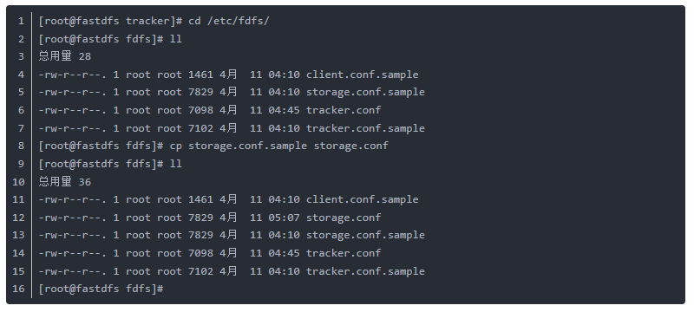

2、修改storage.conf文件 ，我们使用命令vim /etc/fdfs/storage.conf进入编辑模式，对以下四项进行修改，192.168.156.13是我的虚拟机的IP，大家根据自己虚拟机的IP自行设置

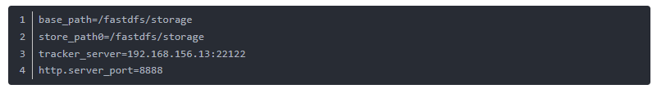

3、创建存储目录，如下所示。



 4、配置防火墙，允许外界访问storage的默认端口23000，如下所示。(**CentOS 7以下**)

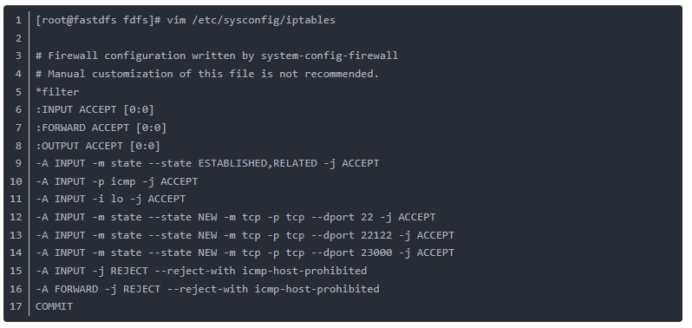

添加完之后，重启防火墙，如下所示。

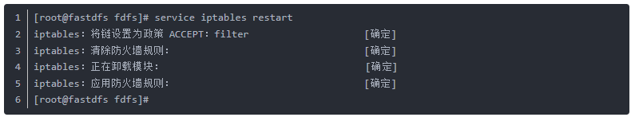

5、在启动storage之前，/fastdbf/storage目录下是没有任何文件的

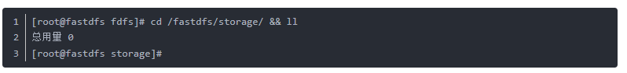

 启动storage，启动后再看/fastdfs/storage目录，可以看到多了data和logs。

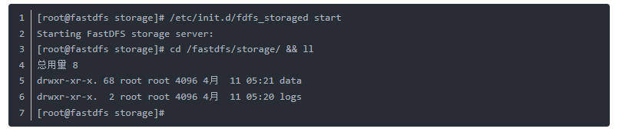

 6、查看FastDFS tracker和storage 是否启动成功，当看到如下所示信息时说明都启动成功了。

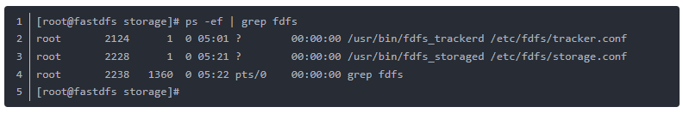

7、我们进入到 /fastdfs/storage/data/目录下，可以看到两级共256*256个目录，每级都是从00到FF，如下只是列出了第一级的目录，点进去每个目录都还有00到FF共256个目录。

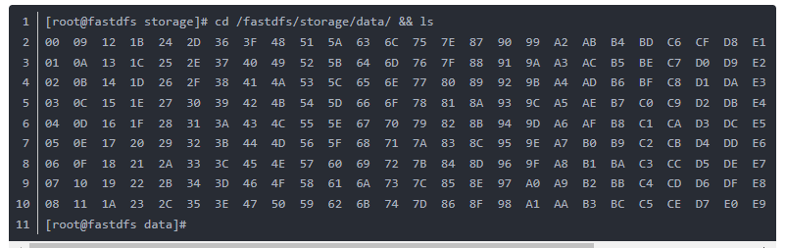

 8、设置storage开机自启动，添加一行/etc/init.d/fdfs_storaged start，如下所示。

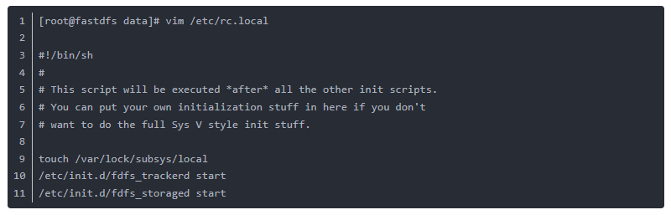

**测试图片上传**

1、进入到/etc/fdfs目录下并复制一份client.conf.sample并更名为client.conf，如下所示。

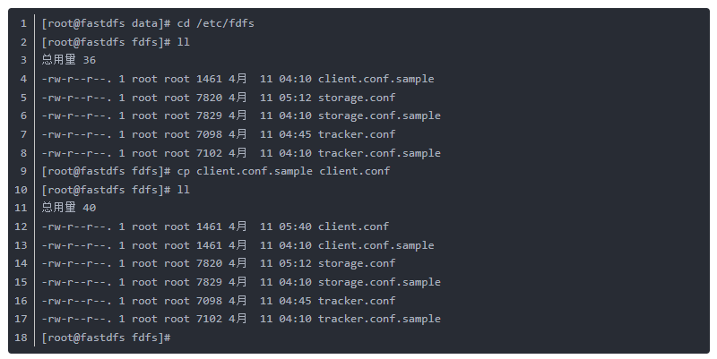

 2、使用命令vim /etc/fdfs/client.conf进入编辑模式并修改如下两项内容，如下所示。



3、我们找到命令的脚本位置，并且使用命令，进行文件的上传。

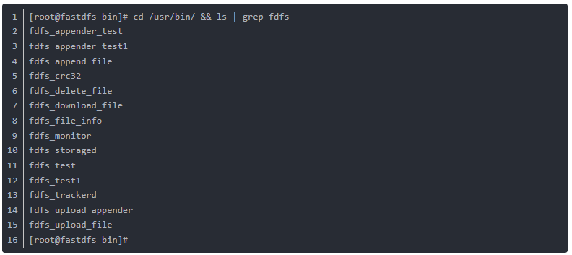

下面使用fdfs_upload_file脚本进行文件上传操作，如下所示。可以看到已经上传成功了，返回的是图片的保存位置：group1/M00/00/00/wKicDVjr_ayAE4VVAAHk-VzqZ6w020.jpg

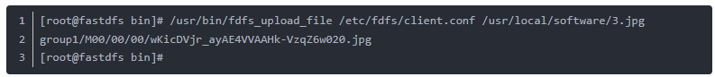

### 17.5.3安装fastdfs-nginxmodule

安装fastdfs-nginxmodule_v1.16.tar.gz（fast与nginx相结合的模块安装包）， 进入 /usr/local/software目录并解压，如下所示。

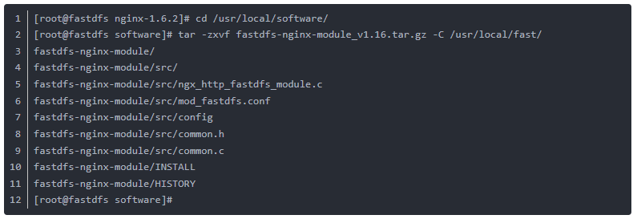

进入到/usr/local/fast目录下可以看到解压的fastdfs-nginx-module目录，然后进入到fastdfs-nginx-module/src/目录下，可以看到config文件。

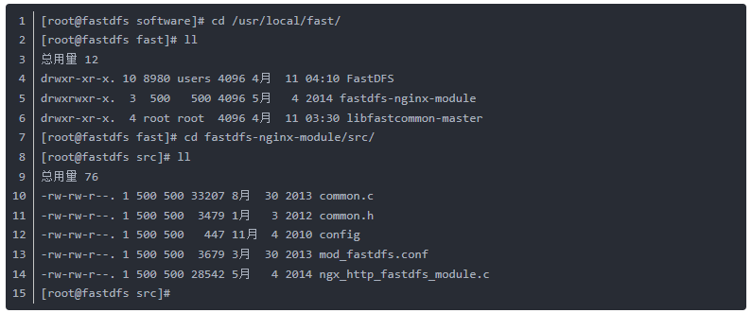

 修改该conf文件，我们把文件的第四行配置中的/usr/local/include都改为/usr/include，共两处。

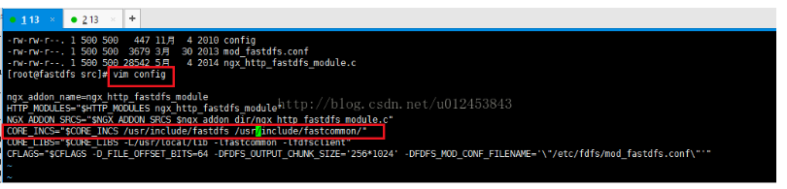

复制fastdfs-nginx-module中的配置文件，到/etc/fdfs目录中，如下所示。

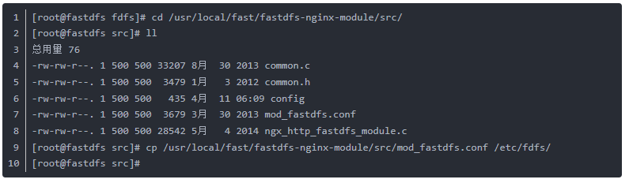

我们到 /etc/fdfs/ 目录下，修改我们刚copy过来的mod_fastdfs.conf 文件，需要修改的项如下，其中第一项是超时时长，第三项是允许外界通过http方式访问资源。

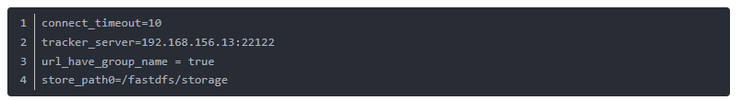

 复制FastDFS里的2个文件，到/etc/fdfs目录中，如下所示。

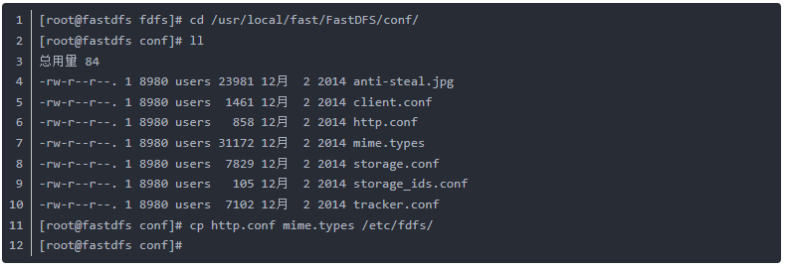

 创建一个软连接，在/fastdfs/storage文件存储目录下创建软连接，将其链接到实际存放数据 的目录，如下所示。



### 17.5.4安装nginx

解压nginx-1.8.0.tar.gz

tar -zxvf nginx-1.8.0.tar.gz -C /usr/local

进入到nginx-1.8.0目录下

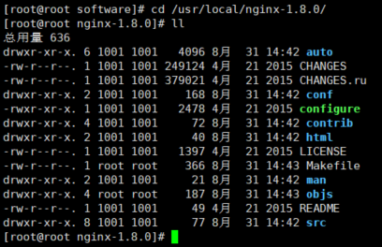

执行命令

./configure --add-module=/usr/local/fast/fastdfs-nginx-module/src/

编译&&安装

make && make install

进入到/usr/local/nginx/conf/目录下，修改nginx.conf文件，如下图所示。

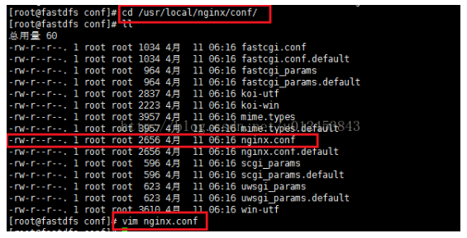

修改的内容如下图示

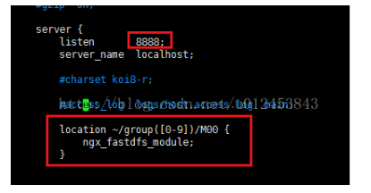

  可以直接复制下面的内容。

listen 8888;

location ~/group([0-9])/M00 {

ngx_fastdfs_module;

}

   设置nginx开机自启动，这样下次重启设备之后，tracker、storage、nginx都自动启动了，直接就可以使用服务，如下所示。

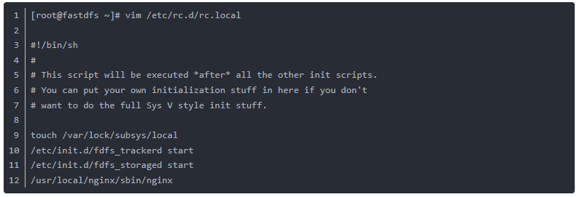

启动nginx，如下所示。

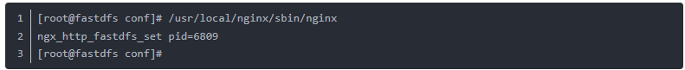

在通过8888端口访问图片之前先配置下防火墙，允许外界访问8888端口，添加的一行是-A INPUT -m state --state NEW -m tcp -p tcp --dport 8888 -j ACCEPT，如下图所示（**CentOS 7以下**）

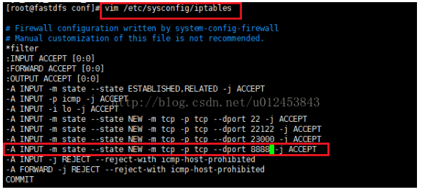

 配置完防火墙后重启防火墙

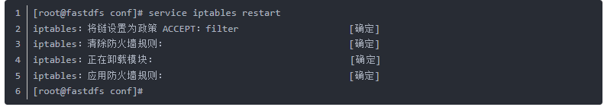

现在我们便可以通过http的方式访问我们刚才上传的图片了（我们刚才上传图片返回的地址是group1/M00/00/00/wKicDVjr_ayAE4VVAAHk-VzqZ6w020.jpg），如下图所示。

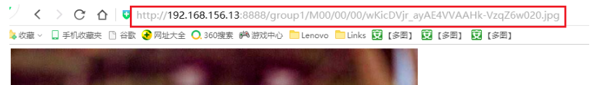

### 17.5.5相关启动命令汇总

/etc/init.d/fdfs_trackerd start

/etc/init.d/fdfs_storaged start

/usr/local/nginx/sbin/nginx

# 18使用FastDFS-Client客户端进行上传图片的测试

## 18.1图片上传分析

我们知道，对于传统项目来说，所有的模块都在一个项目中开发，包括所有静态资源文件比如图片等，都存储在这一个tomcat服务器上，如下图所示。

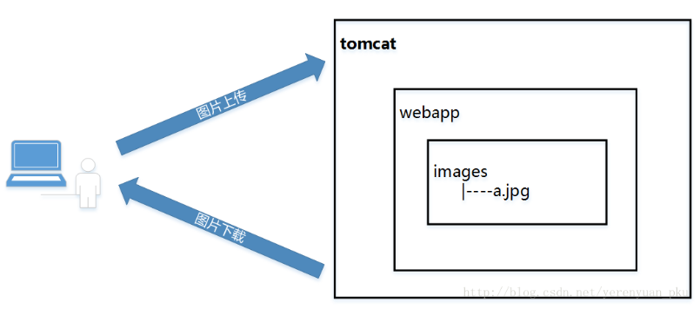

如果访问量小的话，这样做问题倒不大，但是对于互联网项目来说，用户访问量很大，这样一个tomcat服务器是远远不能满足业务需求的。这就需要部署tomcat集群，有集群就需要用到负载均衡，我们一般都会使用nginx来作为负载均衡服务器，如下图所示。

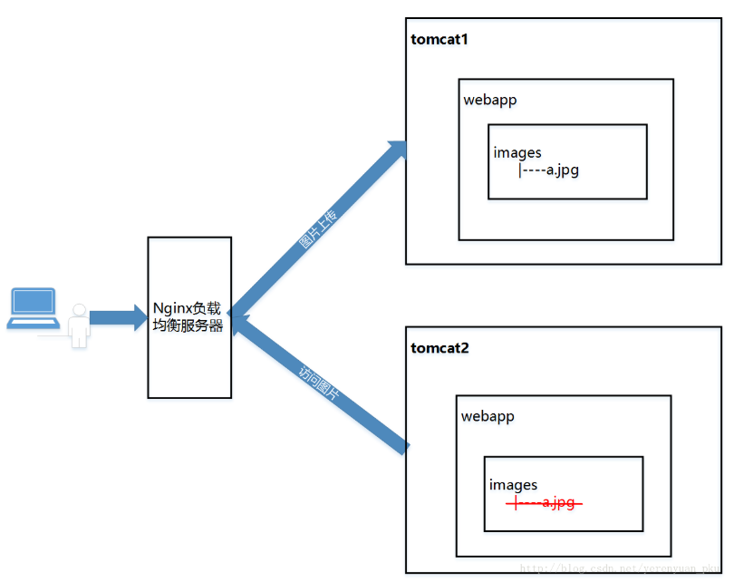

但是这种tomcat集群的缺点也很明显，假如我们把一张a.jpg的图片上传到了tomcat1的images目录下了，由于Nginx负责均衡处理请求，当用户去请求访问这张图片的时候，假设第一次，Nginx把请求交给tomcat1去处理，它到自己的images目录下去找这张图片，发现是可以找到的，于是我们便能看到这张图片，当我们第二次通过Nginx去请求访问该图片时，Nginx把请求交给tomcat2去处理了，这时tomcat2去它自己的images目录下去查找这张图片，发现并没有这张图片，因此页面上便看不到图片。作为用户来讲，一次访问能看到，再刷新就看不到，再刷新能看到，用户会很不理解，直观的感觉便是我们的系统太烂了。   
针对上面提到的问题，我们对集群做下改善，我们专门搞一个图片服务器，所有的tomcat都将用户上传的图片上传到图片服务器上，tomcat本身并不保存图片。我们采用http的方式来访问图片，这样我们就需要使用http服务器，能作为http服务器的有很多种选择。

1. tomcat可以作为http服务器，但是由于tomcat服务器的强项并不在于处理静态资源（ 它的强项是处理servlet和jsp等动态页面）因此我们不选择tomcat。
2. 使用Apache作为http服务器，Apache是由C语言编写的一款服务器（注意，这里指的并不是Apache组织，而仅仅是一个服务器），这款服务器在以前用的人是很多的，不过现在用的人少了。
3. 使用nginx，nginx因为其独特的优势，作为http服务器是目前最火的。我们就使用nginx来统一管理这些图片，这样用户要访问图片的时候，nginx直接把图片服务器上的图片给返回就可以了，从而解决了tomcat集群资源无法共享的问题。

但是这里需要考虑一个问题，那就是作为服务器，容量肯定是有限的，当这个服务器容量满了，怎么办呢？还有就是图片服务器挂了，怎么办呢？这些都是必须要解决的问题，为了解决这两个问题，我们使用FastDFS集群来解决。FastDFS是一个开源的轻量级分布式文件系统，它对文件进行管理，功能包括：文件存储、文件同步、文件访问（文件上传、文件下载）等，解决了大容量存储和负载均衡的问题。特别适合以文件为载体的在线服务，如相册网站、视频网站等等。它的优势是可以水平扩容，FastDFS存储资源的设备是按组来区分的，当存储空间不足时，便可以通过水平增加分组并相应添加设备来达到扩容的目的，而且是没有上限的。它还有个优势是高可用，也就是说FastDFS集群能够做到当提供服务的nginx发生故障时，自动切换到另一台nginx设备上，保障服务的稳定。

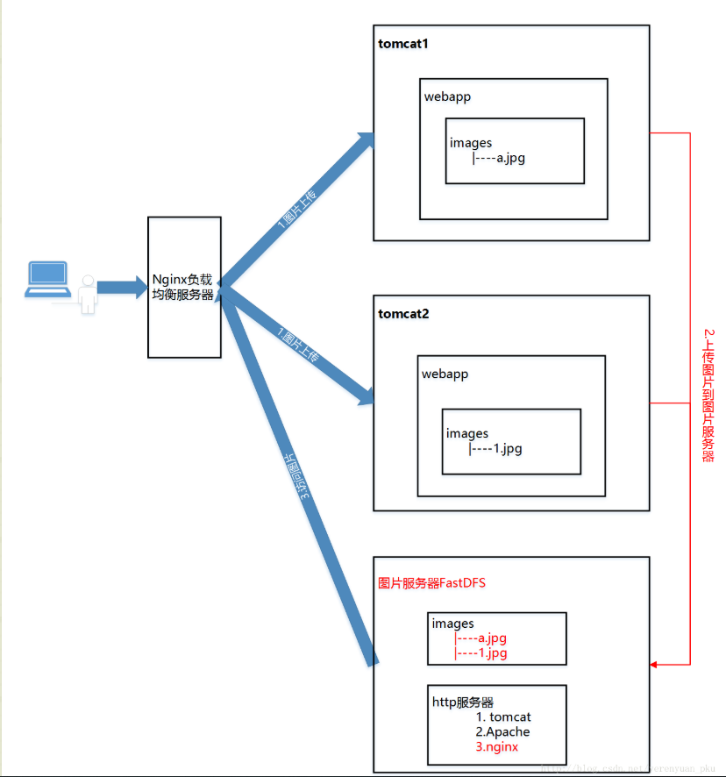

## 18.2图片服务器的安装（参考第17章）

在此提醒大家搭建FastDFS集群是非常非常麻烦的，至少我现在就不会，所以，作为练习，我们只需搭建单机版FastDFS即可。一个最简单的FastDFS架构如下：

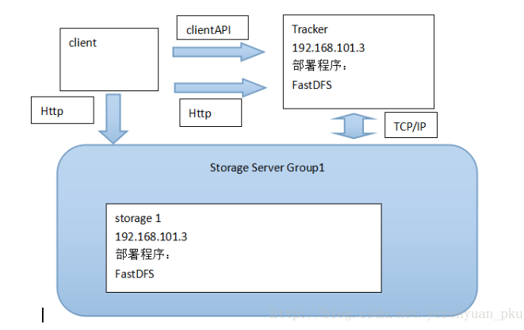

这个架构就是我给大家提供的一个图片服务器的架构，当然了，这个最简单的架构在真正的生产环境中是远远不够的。由于图片服务器的安装过程非常复杂，就不需要大家掌握了，所以我会给大家提供一个安装好的图片服务器。

## 18.3使用FastDFS-Client客户端上传图片

下面我便用FastDFS-Client来进行上传和下载图片的测试，不过在这之前我们需要先做两件事。   
第一件事：由于中央仓库并没有fastdfs-client的包，因此需要我们自己整。这里我提供了一个有关fastdfs-client的maven工程，如下图所示。

**自己整理fastdfs-client-java**

Git hub地址：

<https://github.com/happyfish100/fastdfs-client-java>

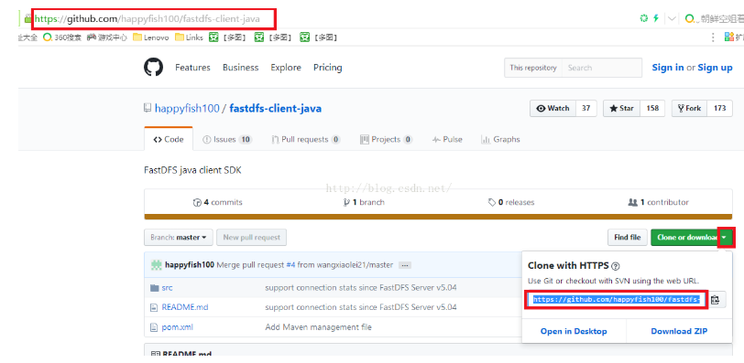

导入项目：

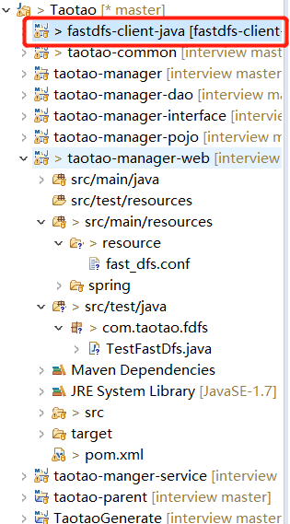

**在taotao-manager-web中加入依赖**

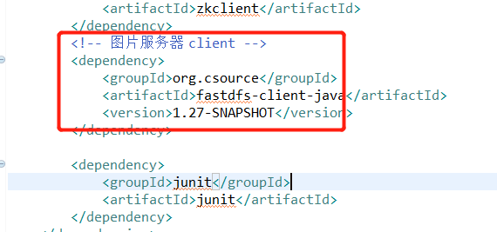

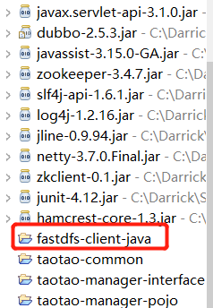

在taotao-manager-web工程的src/main/resources目录下新建一个resource文件夹并在它下面创建fast_dfs.conf文件，fast_dfs.conf文件中输入tracker所在的设备的IP及端口，由于我的tracker是在ip为192.168.25.133的虚拟机上，因此我这里写的是”tracker_server=192.168.156.13:22122”，如下图所示

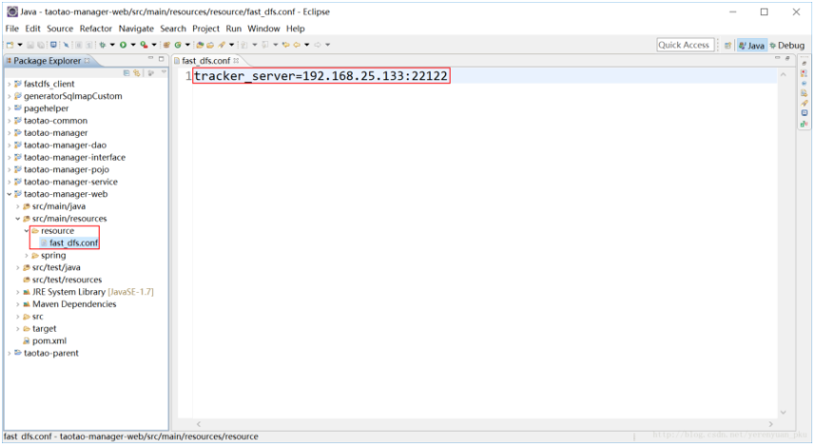

下面我们新建一个测试类来进行测试，我们在src/test/java目录下新建一个包com.taotao.fastdfs，在该包下新建一个测试类TestFastDFS.java，如下图所示。

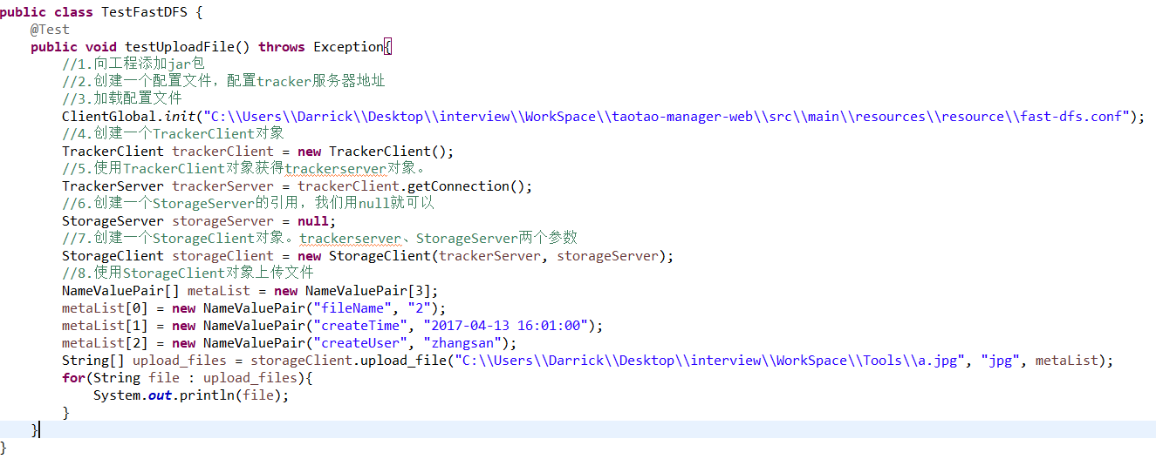

为方便复制，现把测试类代码粘贴如下：

package com.taotao.fastdfs;

import org.csource.common.NameValuePair;

import org.csource.fastdfs.ClientGlobal;

import org.csource.fastdfs.StorageClient;

import org.csource.fastdfs.StorageServer;

import org.csource.fastdfs.TrackerClient;

import org.csource.fastdfs.TrackerServer;

import org.junit.Test;

public class TestFastDFS {

@Test

public void testUploadFile() throws Exception{

//1.向工程添加jar包

//2.创建一个配置文件，配置tracker服务器地址

//3.加载配置文件

ClientGlobal.init("E:/workspace/taotao-manager-web/src/main/resources/resource/fast-dfs.conf");

//4.创建一个TrackerClient对象

TrackerClient trackerClient = new TrackerClient();

//5.使用TrackerClient对象获得trackerserver对象。

TrackerServer trackerServer = trackerClient.getConnection();

//6.创建一个StorageServer的引用，我们用null就可以

StorageServer storageServer = null;

//7.创建一个StorageClient对象。trackerserver、StorageServer两个参数

StorageClient storageClient = new StorageClient(trackerServer, storageServer);

//8.使用StorageClient对象上传文件

NameValuePair[] metaList = new NameValuePair[3];

metaList[0] = new NameValuePair("fileName", "2");

metaList[1] = new NameValuePair("createTime", "2017-04-13 16:01:00");

metaList[2] = new NameValuePair("createUser", "zhangsan");

String[] upload_files = storageClient.upload_file("E:/images/2.jpg", "jpg", metaList);

for(String file : upload_files){

System.out.println(file);

}

}

}

**上面的代码有三点需要注意**：

第一、taotao-manager-web工程还未添加junit的依赖，因此需要在pom.xml文件中添加junit的依赖，如下所示，这里之所以不用写版本是因为在taotao-parent工程中已经统一定义好版本了。

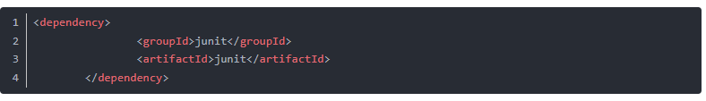

第二、NameValuePair是给图片添加附加信息的，包括图片原文件名、大小、作者等等，**导包时会发现有多个选项，我们选择"import org.csource.common.NameValuePair"**

第三、我们在复制粘贴win10系统的本地文件绝对路径(E:/images/2.jpg)时，Eclipse是识别不了的，运行会报如下错误。解决方法是手动输入，而且要注意把包括双引号在内的这个路径串删除("E:/images/2.jpg")，然后手动输入一遍。

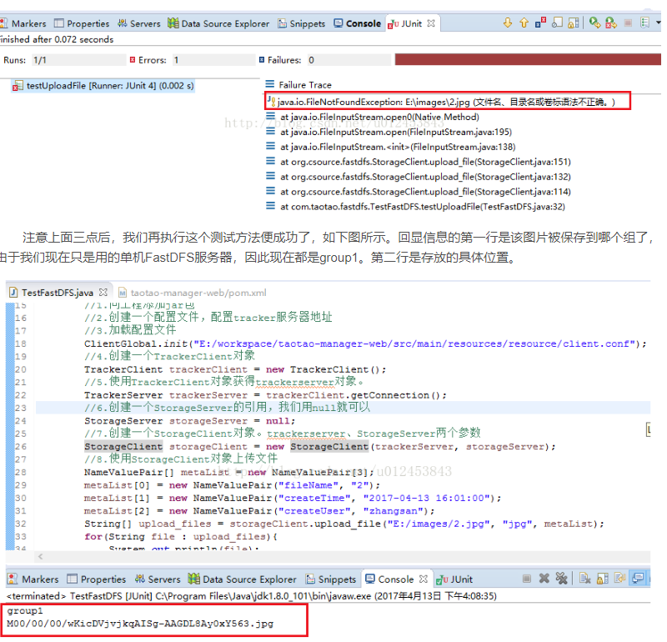

  查看上传文件

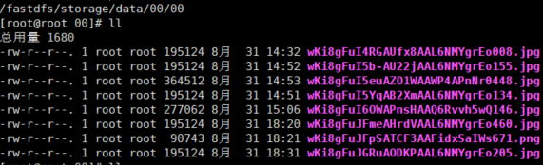

既然上传上去了，现在我们试着用http的方式来访问下该图片，我们需要把group1和M00/00/00/wKicDVjvjkqAISg-AAGDL8Ay0xY563.jpg拼接到一块来访问。端口8888是我在Nginx配置的对外暴露的访问接口。这样我们便可以查看到我们刚才上传的照片了，如下图所示。

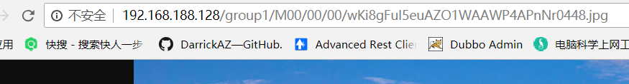

经过上面的操作，说明我们搭建的图片服务器没问题。但有个问题是，图片上传的操作步骤繁琐，因此我们迫切需要对其进行封装，现在我把封装好的工具类——FastDFSClient.java的内容粘贴如下。

public class FastDFSClient {

private TrackerClient trackerClient = null;

private TrackerServer trackerServer = null;

private StorageServer storageServer = null;

private StorageClient1 storageClient = null;

public FastDFSClient(String conf) throws Exception {

if (conf.contains("classpath:")) {

conf = conf.replace("classpath:", this.getClass().getResource("/").getPath());

}

ClientGlobal.init(conf);

trackerClient = new TrackerClient();

trackerServer = trackerClient.getConnection();

storageServer = null;

storageClient = new StorageClient1(trackerServer, storageServer);

}

/**

* 上传文件方法

* <p>Title: uploadFile</p>

* <p>Description: </p>

* @param fileName 文件全路径

* @param extName 文件扩展名，不包含（.）

* @param metas 文件扩展信息

* @return

* @throws Exception

*/

public String uploadFile(String fileName, String extName, NameValuePair[] metas) throws Exception {

String result = storageClient.upload_file1(fileName, extName, metas);

return result;

}

public String uploadFile(String fileName) throws Exception {

return uploadFile(fileName, null, null);

}

public String uploadFile(String fileName, String extName) throws Exception {

return uploadFile(fileName, extName, null);

}

/**

* 上传文件方法

* <p>Title: uploadFile</p>

* <p>Description: </p>

* @param fileContent 文件的内容，字节数组

* @param extName 文件扩展名

* @param metas 文件扩展信息

* @return

* @throws Exception

*/

public String uploadFile(byte[] fileContent, String extName, NameValuePair[] metas) throws Exception {

String result = storageClient.upload_file1(fileContent, extName, metas);

return result;

}

public String uploadFile(byte[] fileContent) throws Exception {

return uploadFile(fileContent, null, null);

}

public String uploadFile(byte[] fileContent, String extName) throws Exception {

return uploadFile(fileContent, extName, null);

}

}

# 19实现图片上传功能

上文我们使用FastDFS-Client进行了简单的文件上传操作测试，淘淘商城项目中添加商品时上传图片的功能还没实现，如下图所示。本文将花大量笔墨来教大家如何实现图片上传这个功能。

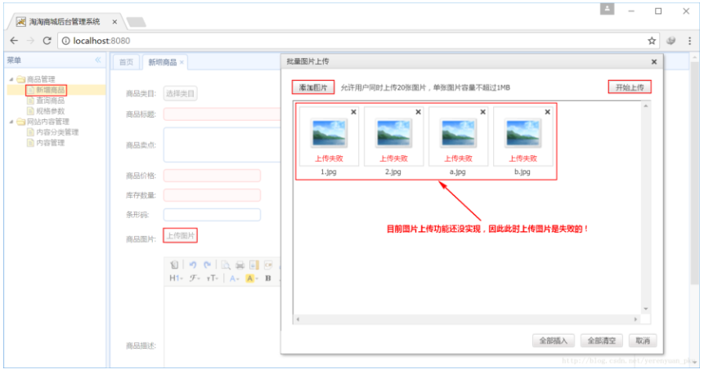

我们来看下item-add.jsp页面，可以看到上传图片触发的方法是通过叫做picFileUpload的class来处理的，在<a>标签的下方是一个隐藏域，是用来接收图片上传到图片服务器的回显地址的，当我们提交表单的时候，可以把这些图片地址保存到数据库中。

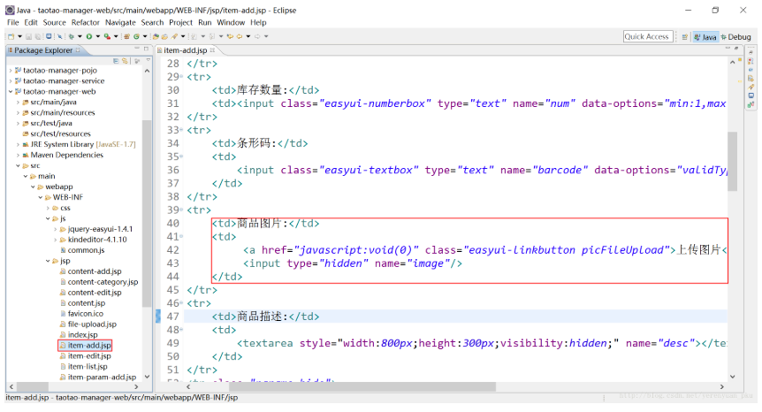

图片上传的流程是这样的，item-add.jsp页面加载完之后，会自动调用TAOTAO.init进行初始化，如下图所示。

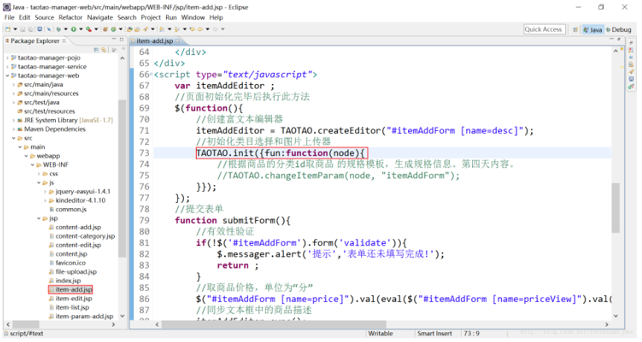

TAOTAO是在common.js文件中定义的，我们来看下common.js，可以看到TAOTAO=TT都是在这里定义的，在init方法中this.initPicUpload(data);是用来初始化上传组件的。初始化上传组件中就有我们在item-add.jsp页面中定义的叫做picFileUpload的class，由于上传操作可能不只一个地方调用，因此$(".picFileUpload").each(function(i,e){用来对所有调用上传组件的页面进行初始化。如果已经上传过图片，现在处于编辑状态的话，那么就使用_ele.siblings(".pics").find("ul").append("...")来加载原来已经添加过的图片。点击上传图片按钮后，就会加载富文本编辑的上传图片界面，富文本编辑器的参数是在上面var TT = TAOTAO = {的下面，指定了上传文件参数的名称，请求的url是/pic/upload，上传类型是image、flash、media、file四种。

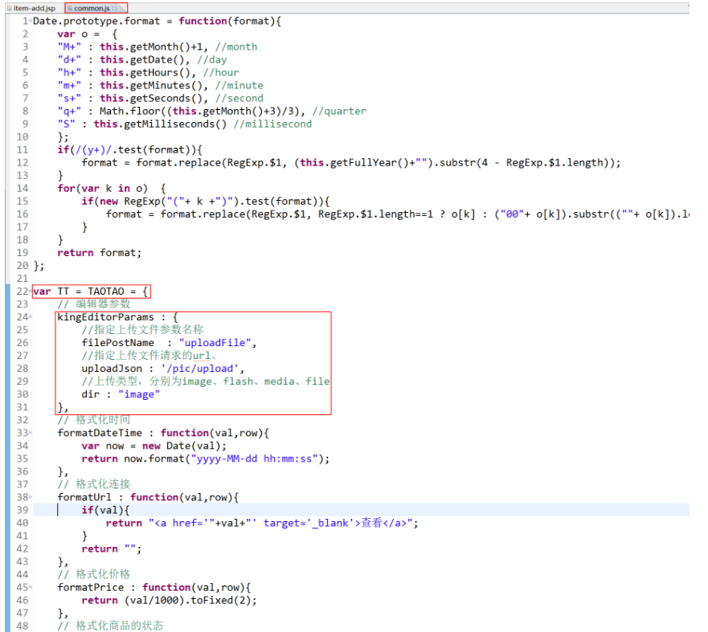

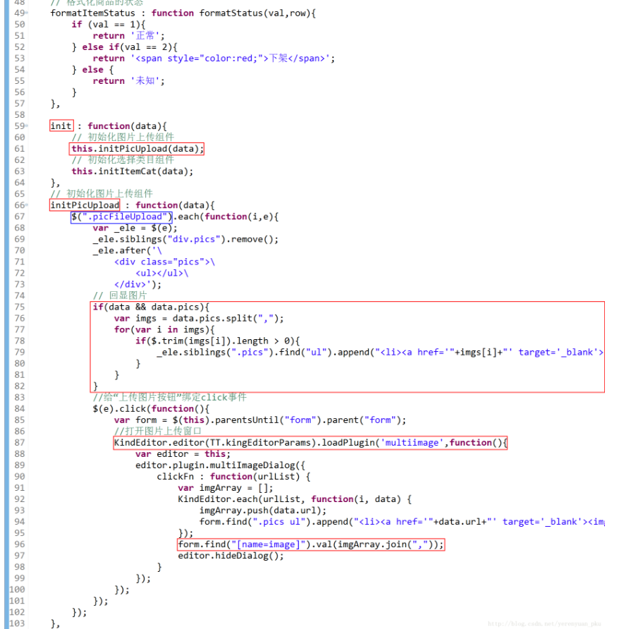

下面我们来实现图片上传这个功能。

## 19.1导包

**导包**

上传图片需要依赖commons-io和commons-fileupload开发包，我们需要在taotao-manger-web工程的Maven依赖中查看一下是否有这两个jar包，目前是有commons-io-1.3.2.jar这个jar包的(它是在taotao-common工程的Maven依赖中，而taotao-manager-web依赖了taotao-common，因此它也有了这个jar包)，但目前没有commons-fileupload，因此我们需要在taotao-manager-web工程的pom.xml文件中添加对commons-fileupload的依赖。

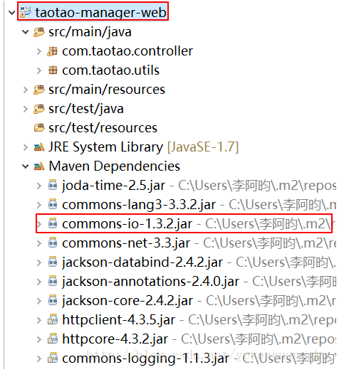

添加的依赖如下，由于在taotao-parent工程当中统一定义了版本号，因此这里不用指定版本号。

<!-- 文件上传组件 -->

<dependency>

<groupId>commons-fileupload</groupId>

<artifactId>commons-fileupload</artifactId>

</dependency>

## 19.2文件上传解析器

我们需要在taotao-manager-web工程的springmvc.xml文件当中配置一下文件上传解析器，如下图所示。

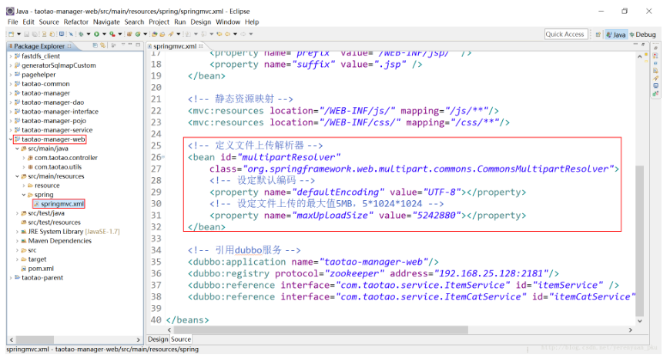

为方便大家复制，现把文件上传解析器的配置贴出：

<!-- 定义文件上传解析器 -->

<bean id="multipartResolver" class="org.springframework.web.multipart.commons.CommonsMultipartResolver">

<!-- 设定默认编码 -->

<property name="defaultEncoding" value="UTF-8"></property>

<!-- 设定文件上传的最大值5MB，5*1024*1024 -->

<property name="maxUploadSize" value="5242880"></property>

</bean>

## 19.3配置访问图片前缀

我们在访问图片时是以http的方式访问的，例如http://192.168.25.133/group1/M00/00/00/wKicDVjxPn2AOBiGAAHk-VzqZ6w952.jpg，从上文中我们知道图片服务器返回的图片路径是group1/M00/00/00/wKicDVjxPn2AOBiGAAHk-VzqZ6w952.jpg，也就是说没有前面那部分路径，即http://192.168.25.133/，而我们又不能在代码中写死前缀，因为IP及端口号都有可能更改，因此最好是放到配置文件当中，我们在src/main/resources/resource目录下新建一个resource.properties文件，配置文件中输入IMAGE_SERVER_URL=http://192.168.25.133/，这说明图片服务器中的nginx配置的访问端口是默认的80端口，如下图所示。

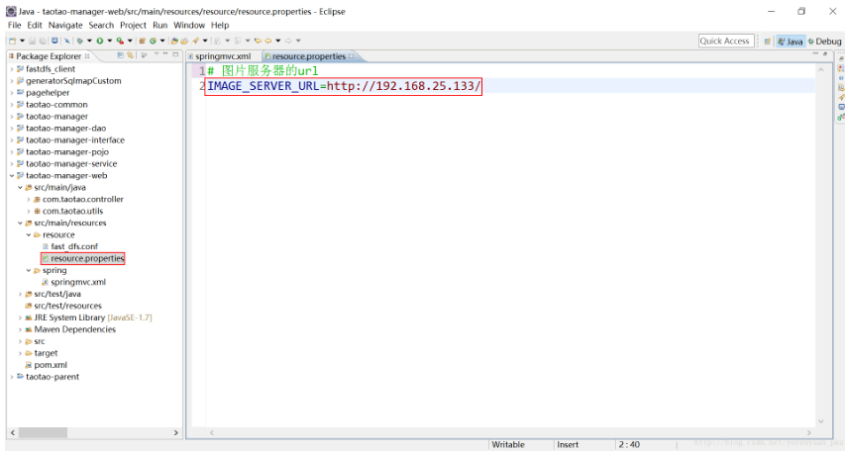

## 19.4加载配置文件

我们在上面新建了resource.properties文件之后，在Spring容器中我们就需要加载该配置文件了，因此我们在springmvc.xml配置文件中加入如下配置：

<context:property-placeholder location="classpath:resource/resource.properties" />

如下图所示：

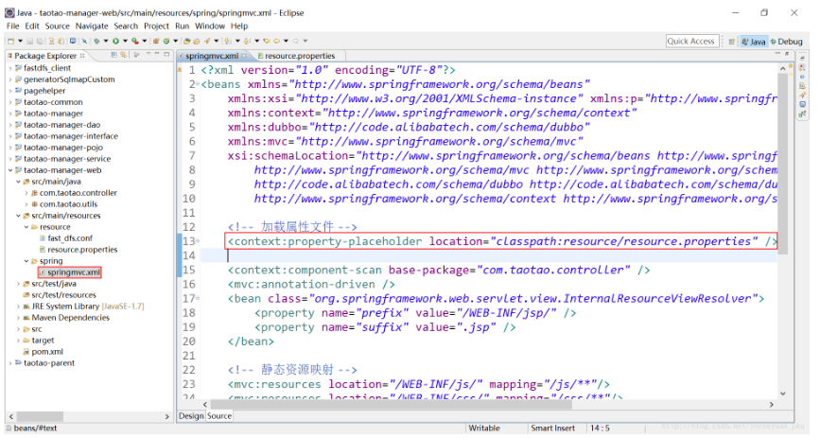

如此一来，springmvc.xml配置文件的完整内容就如下了

<?xml version="1.0" encoding="UTF-8"?>

<beans xmlns="http://www.springframework.org/schema/beans"

xmlns:xsi="http://www.w3.org/2001/XMLSchema-instance" xmlns:p="http://www.springframework.org/schema/p"

xmlns:context="http://www.springframework.org/schema/context"

xmlns:dubbo="http://code.alibabatech.com/schema/dubbo"

xmlns:mvc="http://www.springframework.org/schema/mvc"

xsi:schemaLocation="http://www.springframework.org/schema/beans http://www.springframework.org/schema/beans/spring-beans-4.2.xsd

http://www.springframework.org/schema/mvc http://www.springframework.org/schema/mvc/spring-mvc-4.2.xsd

http://code.alibabatech.com/schema/dubbo http://code.alibabatech.com/schema/dubbo/dubbo.xsd

http://www.springframework.org/schema/context http://www.springframework.org/schema/context/spring-context-4.2.xsd">

<!-- 加载属性文件 -->

<context:property-placeholder location="classpath:resource/resource.properties" />

<context:component-scan base-package="com.taotao.controller" />

<mvc:annotation-driven />

<bean class="org.springframework.web.servlet.view.InternalResourceViewResolver">

<property name="prefix" value="/WEB-INF/jsp/" />

<property name="suffix" value=".jsp" />

</bean>

<!-- 静态资源映射 -->

<mvc:resources location="/WEB-INF/js/" mapping="/js/**"/>

<mvc:resources location="/WEB-INF/css/" mapping="/css/**"/>

<!-- 定义文件上传解析器 -->

<bean id="multipartResolver"

class="org.springframework.web.multipart.commons.CommonsMultipartResolver">

<!-- 设定默认编码 -->

<property name="defaultEncoding" value="UTF-8"></property>

<!-- 设定文件上传的最大值5MB，5*1024*1024 -->

<property name="maxUploadSize" value="5242880"></property>

</bean>

<!-- 引用dubbo服务 -->

<dubbo:application name="taotao-manager-web"/>

<dubbo:registry protocol="zookeeper" address="192.168.25.128:2181"/>

<dubbo:reference interface="com.taotao.service.ItemService" id="itemService" />

<dubbo:reference interface="com.taotao.service.ItemCatService" id="itemCatService" />

</beans>

## 19.5创建Controller

我们需要新建一个PictureController类来处理图片上传操作，如下图所示。

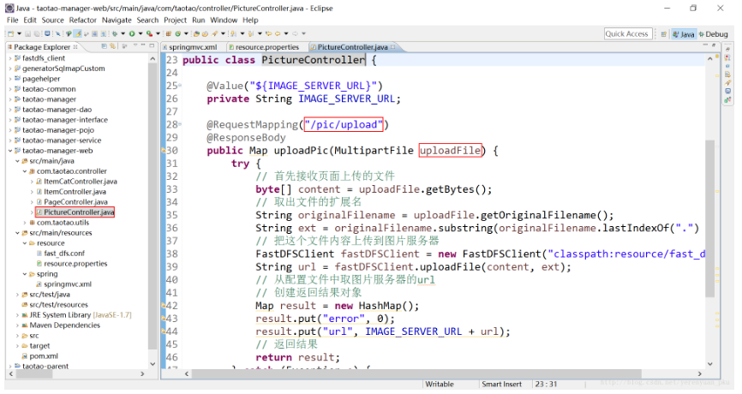

上图中@Value("${IMAGE_SERVER_URL}")是为了注入我们在配置文件resource.properties中配置的图片访问前缀。@RequestMapping("/pic/upload")指定上传文件(图片)请求的url，与下图指定的url一样，上图uploadPic方法中的形参——uploadFile与下图的上传文件的参数名称是要一样的。

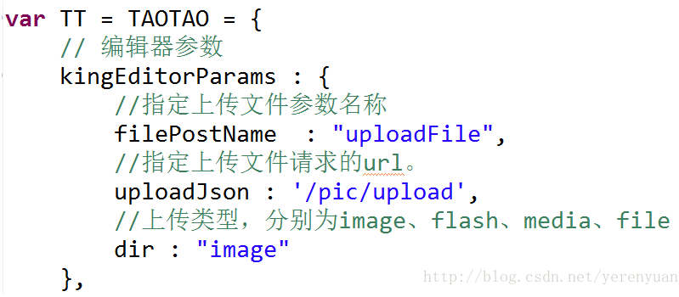

那么方法uploadPic应该返回什么样的格式呢，我们可以从[kindeditor官网](http://kindeditor.net/docs/upload.html)查看一下，如下图所示，可以看到返回值格式是json串，那么我们便有三种实现方式。第一种是直接返回Map格式的数据，json和Map数据都是key和value的形式，因此返回Map是没问题的。第二种是创建一个pojo类，该类有三个属性，分别是error、url、message，然后将该类转换为json之后返回。第三种是将Map转变为json字符串返回。这里我们暂且使用第一种方式。

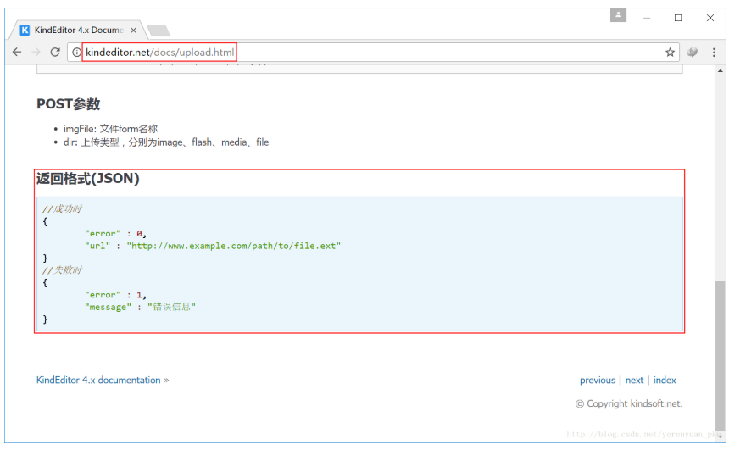

为了方便大家复制，现把PictureController类的代码粘贴如下：

/**

* 图片上传Controller

* <p>Title: PictureController</p>

* <p>Description: </p>

* <p>Company: www.itcast.cn</p>

* @version 1.0

*/

@Controller

public class PictureController {

@Value("${IMAGE_SERVER_URL}")

private String IMAGE_SERVER_URL;

@RequestMapping("/pic/upload")

@ResponseBody

public Map uploadPic(MultipartFile uploadFile) {

try {

// 首先接收页面上传的文件

byte[] content = uploadFile.getBytes();

// 取出文件的扩展名

String originalFilename = uploadFile.getOriginalFilename();

String ext = originalFilename.substring(originalFilename.lastIndexOf(".") + 1);

// 把这个文件内容上传到图片服务器

FastDFSClient fastDFSClient = new FastDFSClient("classpath:resource/fast_dfs.conf");

String url = fastDFSClient.uploadFile(content, ext);

// 从配置文件中取图片服务器的url

// 创建返回结果对象

Map result = new HashMap();

result.put("error", 0);

result.put("url", IMAGE_SERVER_URL + url);

// 返回结果

return result;

} catch (Exception e) {

e.printStackTrace();

Map result = new HashMap();

result.put("error", 1);

result.put("message", "图片上传失败");

return result;

}

}

}

## 19.6测试图片上传功能

上面我们都配置完后，现在我们就来试试图片上传功能，如下图所示，发现点击”开始上传”之后图片正常回显了。

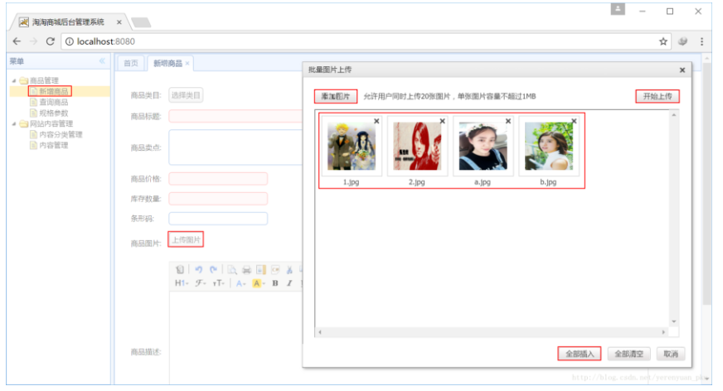

接着我们点击”全部插入”按钮，可以看到在”上传图片”按钮的下方有我们刚才上传的四张图片，我们是可以点击任何一张图片在浏览器中浏览的，比如我们点击第三张图片——a.jpg。

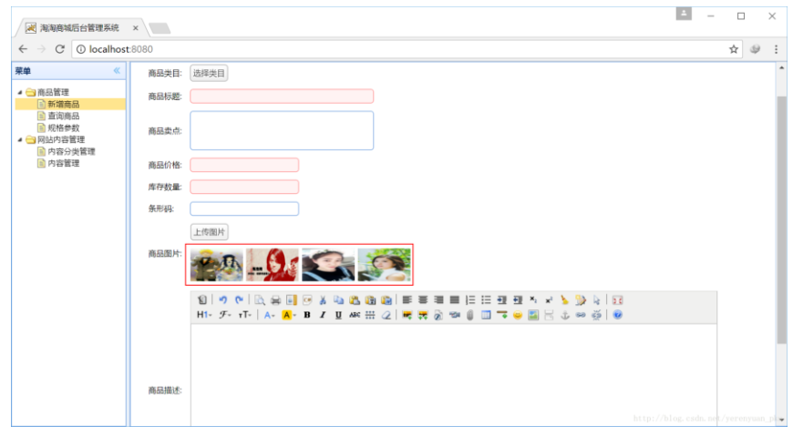

在浏览器中访问的效果如下图所示。这样我们的图片上传功能便实现了。



# 20解决KindEditor上传图片浏览器兼容性问题

上文我们已实现了图片上传功能，但是有个问题，那就是对浏览器兼容性不够，因为Map类型的返回值在火狐浏览器无法识别，如下图所示。

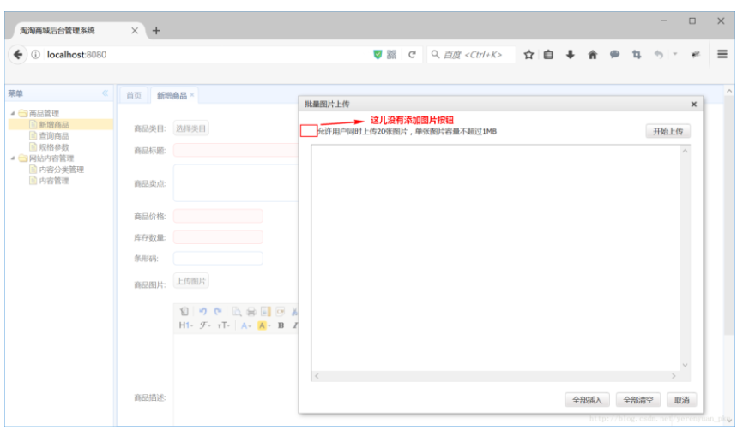

注意：以上火狐浏览器中添加图片的按钮没出来，即说明火狐浏览器中还没安装Adobe Flash Player插件，如何安装请读者自行百度。   
为了解决这个兼容性问题，我们需要修改下返回值类型，将Map类型变为String类型（也就是json串）。我们至少可以使用以下两种方案来解决。

1. 使用fastjson来实现转换。
2. 使用已有的jackson来实现转换

本文主讲第二种方式，如果大家有兴趣想使用第一种方式的话，可参考[**学习淘淘商城第二十一课（解决KindEditor上传图片不兼容的问题）**](http://blog.csdn.net/u012453843/article/details/70182519)这篇博客进行学习。   
我们知道SpringMVC的@ResponseBody注解是将对象转变为json传到前台展示，而帮我们做转换操作的便是jackson。那么我们怎样使用jackson来处理转换操作呢？我们可以封装一个自定义工具类——JsonUtils.java，它是放到taotao-common工程下的，如下图所示。

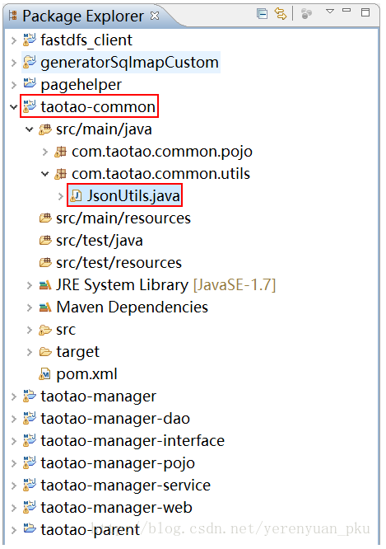

为了大家方便复制，下面将JsonUtils类的内容贴出。

/**

* 淘淘商城自定义响应结构

*/

public class JsonUtils {

// 定义jackson对象

private static final ObjectMapper MAPPER = new ObjectMapper();

/**

* 将对象转换成json字符串。

* <p>Title: pojoToJson</p>

* <p>Description: </p>

* @param data

* @return

*/

public static String objectToJson(Object data) {

try {

String string = MAPPER.writeValueAsString(data);

return string;

} catch (JsonProcessingException e) {

e.printStackTrace();

}

return null;

}

/**

* 将json结果集转化为对象

*

* @param jsonData json数据

* @param clazz 对象中的object类型

* @return

*/

public static <T> T jsonToPojo(String jsonData, Class<T> beanType) {

try {

T t = MAPPER.readValue(jsonData, beanType);

return t;

} catch (Exception e) {

e.printStackTrace();

}

return null;

}

/**

* 将json数据转换成pojo对象list

* <p>Title: jsonToList</p>

* <p>Description: </p>

* @param jsonData

* @param beanType

* @return

*/

public static <T>List<T> jsonToList(String jsonData, Class<T> beanType) {

JavaType javaType = MAPPER.getTypeFactory().constructParametricType(List.class, beanType);

try {

List<T> list = MAPPER.readValue(jsonData, javaType);

return list;

} catch (Exception e) {

e.printStackTrace();

}

return null;

}

}

**注意：由于taotao-common工程新添加了一个工具类，因此需要重新打下包。**   
下面使用JsonUtils工具类来做json转换，因此我们的PictureController类的代码就要改为如下图所示的样子。

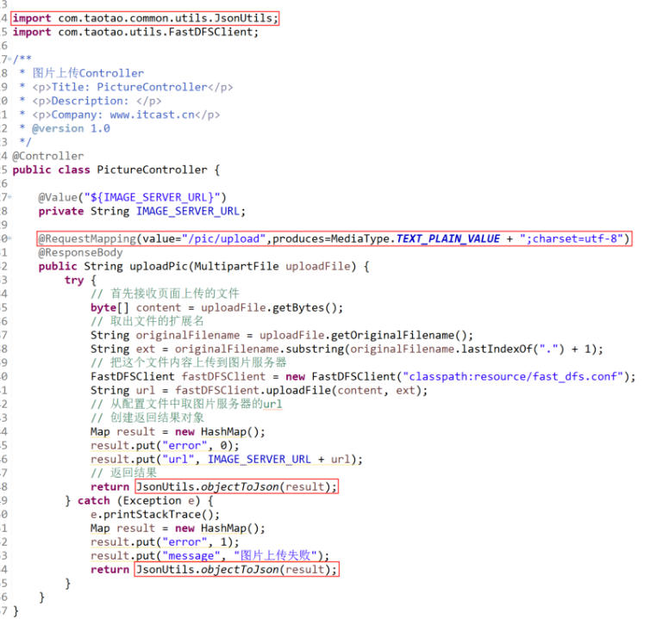

**注意：使用@ResponseBody注解返回java对象时，Content-Type响应头的值默认为application/json;charset=UTF-8，而要解决浏览器兼容性问题，则需要返回字符串，并且Content-Type响应头的值要为text/plan;charset=UTF-8。**   
下面我们重启taotao-manager和taotao-manager-web工程，重启成功后，用火狐浏览器再尝试上传图片，如下图所示，发现成功了。

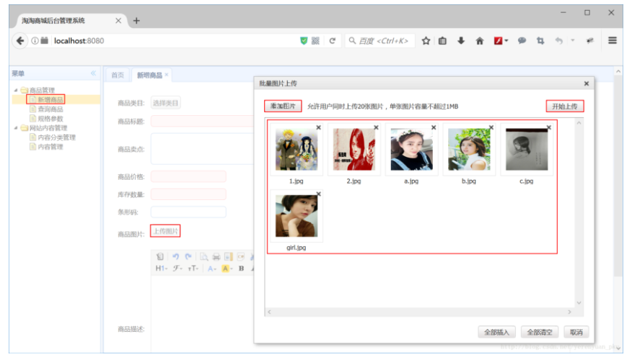

# 21 KindEditor富文本编辑器的使用

通过上文的学习，我们知道了怎样解决KindEditor富文本编辑器上传图片时的浏览器兼容性问题，至于本文，我将为大家介绍一下KindEditor富文本编辑器与淘淘商城相结合的使用方法。   
我们在发表一篇博客或者微博的时候，都会用到富文本编辑器，因为它提供的功能非常丰富，不仅能写文字，还能设置字体大小、颜色，还能插入图片、音频、视频等等。现在流行的编辑器有三个，第一个是KindEditor，这是国人写的；第二个是UEditor百度编辑器，这个不用说了，是百度开源的产品；第三个是CKEditor编辑器(<http://ckeditor.com/>)，这是个外国的产品。大家可以根据自己的喜好选择，本文我将使用KindEditor作为学习的例子。   
既然要使用KindEditor富文本编辑器，那么就要下载它的源码，大家可以去GitHub上下载KindEditor的源码，这里我就不在赘述，如有不会，可参考[**学习淘淘商城第二十二课（KindEditor富文本编辑器的使用）**](http://blog.csdn.net/u012453843/article/details/70184155)这篇博客，这篇博客已经写的非常详细了。注意，在淘淘商城这个项目中，我们使用的是4.1.10版本的KindEditor富文本编辑器。   
下载完之后，我们将kindeditor-4.1.10文件放到taotao-manager-web工程的webapp下的js目录下，如下图所示。

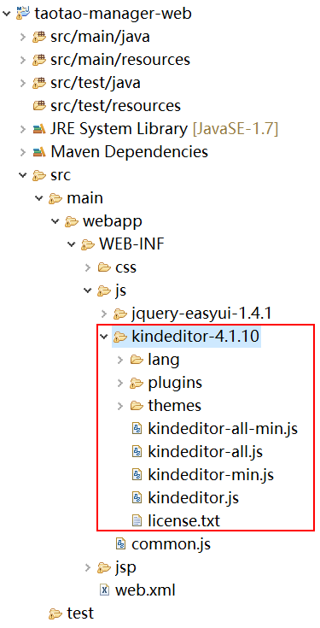

下面我们看看taotao-manager-web工程是如何使用KindEditor富文本编辑器的。   
由于是添加商品页面需要使用kindeditor，因此我们需要在item-add.jsp页面的头部添加kindeditor的css、js、语言包的引用，如下图所示。

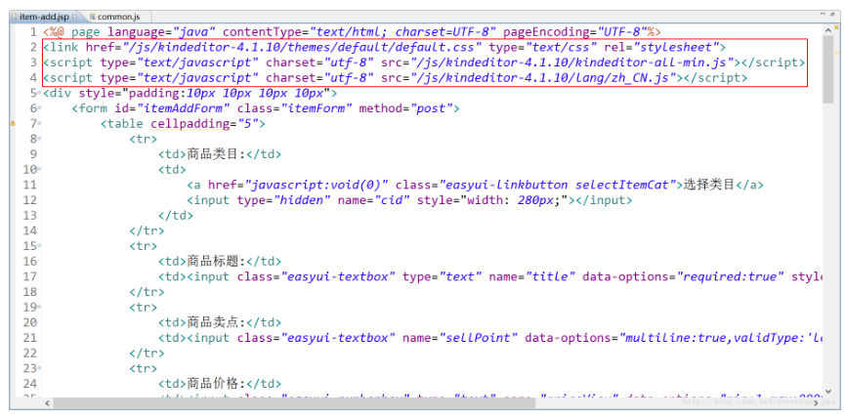

我们是在商品描述的时候用的富文本编辑器，需要添加<textarea>组件来初始化我们的编辑器页面，可以看到它是个隐藏域，它的作用有两个，第一个是当在富文本编辑器编辑完内容后，将内容赋值给这个textarea，然后就可以随着表单提交给表现层处理了。第二个作用是当修改编辑内容的时候，需要先加载以前的内容，kindeditor便可以从这个隐藏域中获取到原来的数据并展示出来。

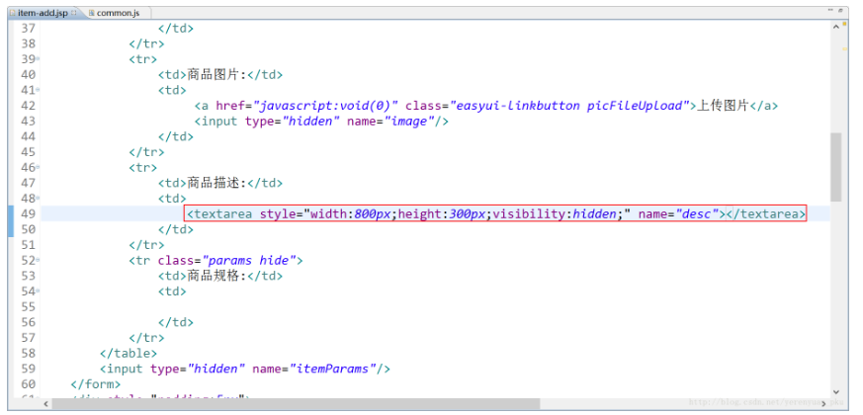

下面我们通过js代码来看下使用流程，当页面加载后，会执行下图创建文本编辑器的操作，其中所传的参数是textarea组件（通过id找到form，然后再找到名称为desc的textarea）。TAOTAO是在common.js文件中定义的。

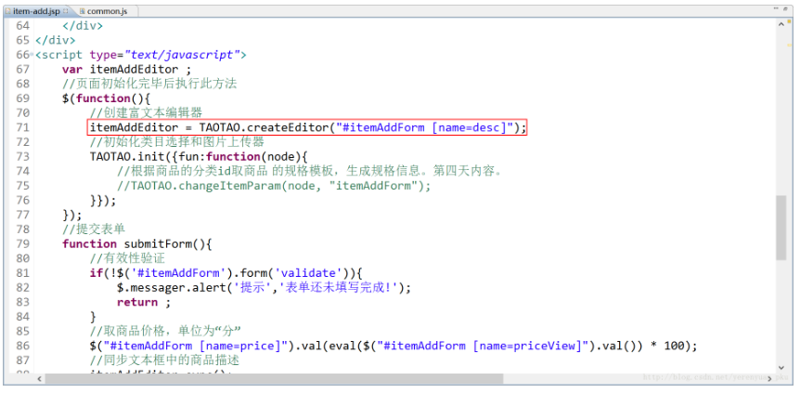

common.js文件当中createEditor方法如下图所示，该方法接收一个组件，然后使用KindEditor的create方法来初始化文本编辑器。

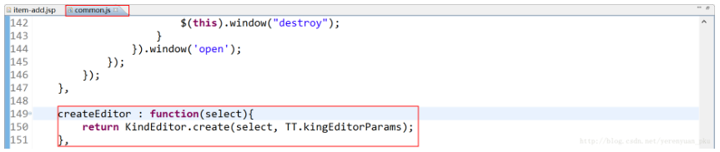

其中TT.kingEditorParams在var TT = TAOTAO = {的下面定义，可以看到和我们上传图片按钮时是同样的参数，准确的说是同一个组件，如下图所示。

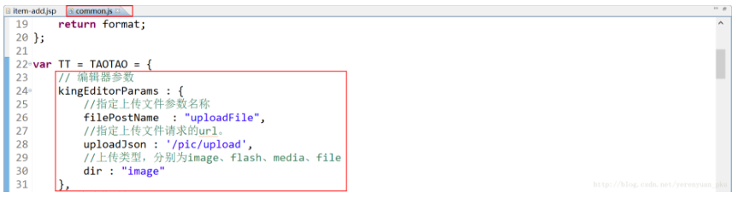

我们点击富文本编辑器的上传图片按钮，可以看到回显的图片显示在富文本编辑框中，如下图所示。

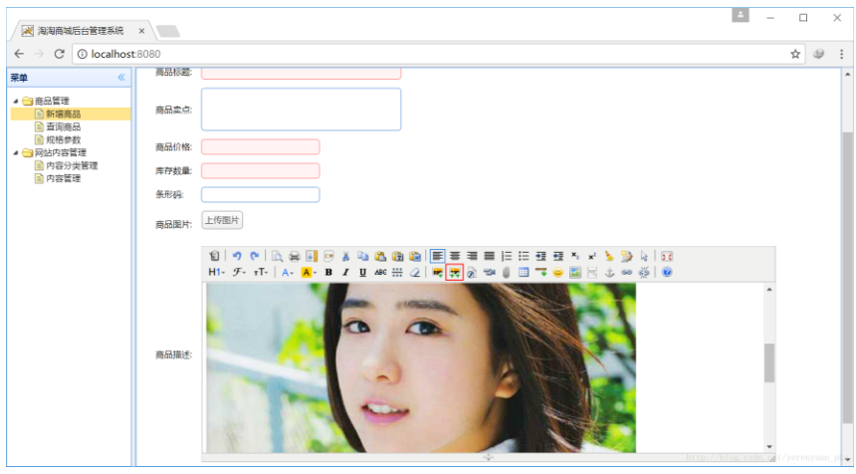

当我们编辑完之后，在提交表单前会将编辑框中的内容与textarea进行同步，如下图所示。

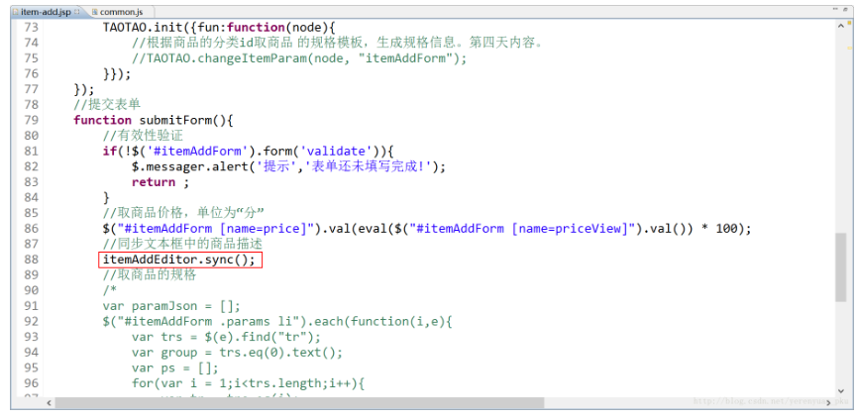

# 22 实现商品添加功能

经过上文的学习，我相信大家都知道富文本编辑器的使用方法了，我们能走到这步，实属不易，本文终于可以来实现商品添加这个功能了。   
在item-add.jsp页面当中，当点击提交按钮后，会触发submitForm方法，如下图所示。

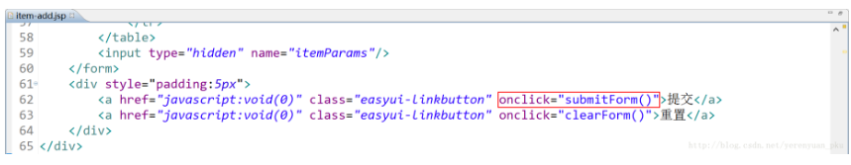在提交表单前需要校验输入的内容是否合法，如下图所示。

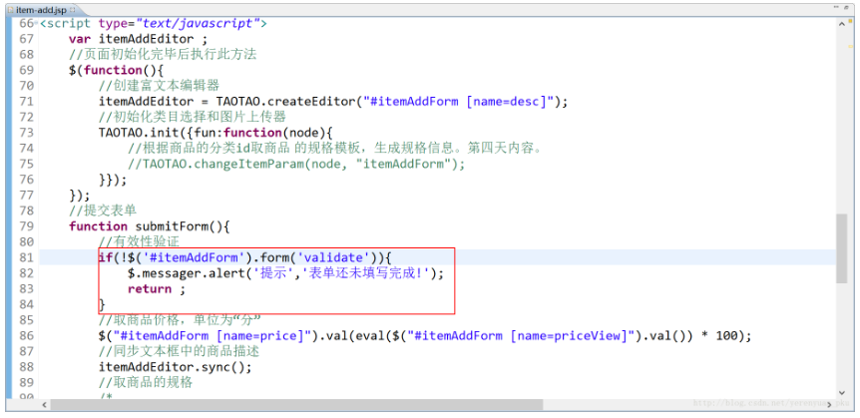

下面我们看下数据库中商品表的建表信息，可以看到价格定义的字段类型是long型，单位为分，之所以这样做是为了避免使用小数点，因为小数点使用起来比较麻烦，因此存到数据库商品表中的价格都是价格（用户输入价格时一般都是喜以元为单位，难道不是这样吗？）乘以100的（变为分）

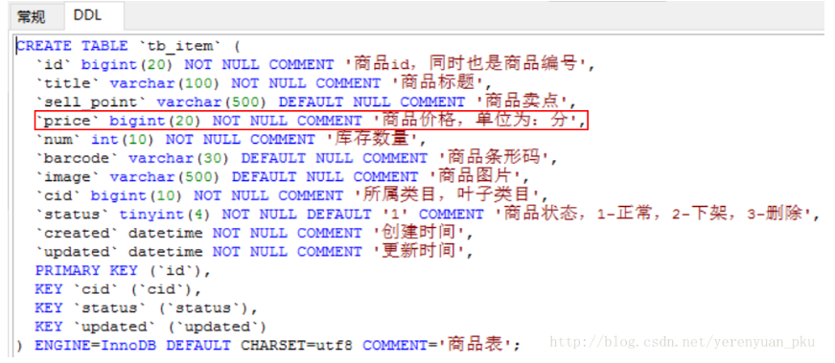

我们发现在商品表当中没有商品描述这个字段，怎么会没有呢？其实商品描述是专门用一张表来存放的，如下图所示。可以看到商品描述与商品ID是一一对应的，之所以把商品描述单独放到一张表当中是因为它是个大文本字段，存储的信息量会非常大，对于不需要商品描述的查询情况来说连带这个字段查询会影响查询效率，因此单独存放。

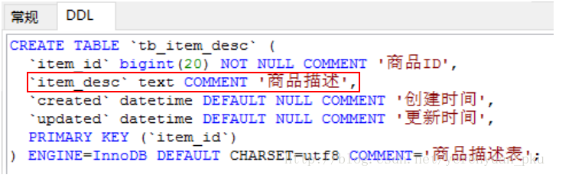

我们看看表单中是如何表示的，如下图所示，可以看到有两个<input>组件，第一个用来展示商品的价格，即单位为元的价格（这更符合用户的习惯），第二个<input>是个隐藏域，专门用来存放以分为单位的价格（即将以元为单位的价格乘以100），表单提交时便会提交name=”price”的价格并保存到数据库表中。

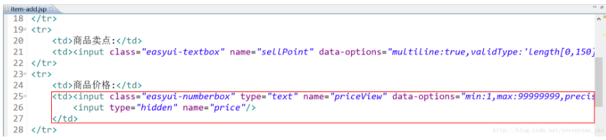

当用户填写完商品详细信息后，提交表单时会请求”/item/save”的url，第二个参数$("#itemAddForm").serialize()是用来将表单的数据序列化为key-value形式的字符串，如果表单提交成功应该返回200的状态码，如下所示。

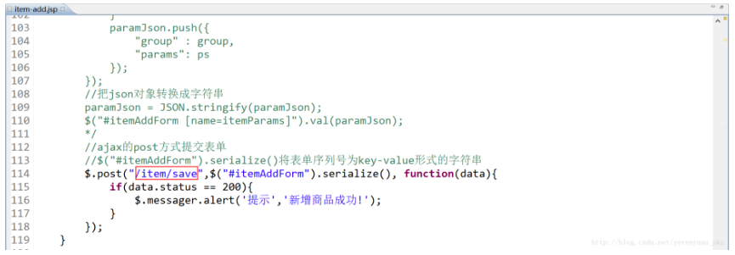

由于每个操作都需要有状态码(status)来表示操作成功与否以及相关信息，因此我们定义一个TaotaoResult类来专门处理，该类定义三个属性，分别是状态、消息及数据，由于这个类会被多个工程所使用，因此放到taotao-common工程的com.taotao.common.pojo包下。

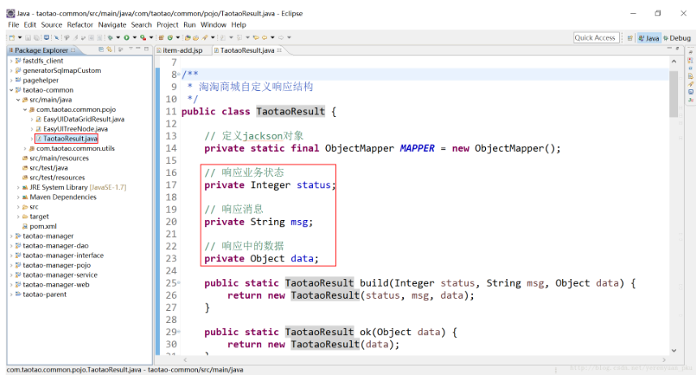

TaotaoResult类的全部代码如下，里面最常用的便是ok方法和build方法。

/**

* 淘淘商城自定义响应结构

*/

public class TaotaoResult implements Serializable {

// 定义jackson对象

private static final ObjectMapper MAPPER = new ObjectMapper();

// 响应业务状态

private Integer status;

// 响应消息

private String msg;

// 响应中的数据

private Object data;

public static TaotaoResult build(Integer status, String msg, Object data) {

return new TaotaoResult(status, msg, data);

}

public static TaotaoResult ok(Object data) {

return new TaotaoResult(data);

}

public static TaotaoResult ok() {

return new TaotaoResult(null);

}

public TaotaoResult() {

}

public static TaotaoResult build(Integer status, String msg) {

return new TaotaoResult(status, msg, null);

}

public TaotaoResult(Integer status, String msg, Object data) {

this.status = status;

this.msg = msg;

this.data = data;

}

public TaotaoResult(Object data) {

this.status = 200;

this.msg = "OK";

this.data = data;

}

// public Boolean isOK() {

// return this.status == 200;

// }

public Integer getStatus() {

return status;

}

public void setStatus(Integer status) {

this.status = status;

}

public String getMsg() {

return msg;

}

public void setMsg(String msg) {

this.msg = msg;

}

public Object getData() {

return data;

}

public void setData(Object data) {

this.data = data;

}

/**

* 将json结果集转化为TaotaoResult对象

* @param jsonData json数据

* @param clazz TaotaoResult中的object类型

* @return

*/

public static TaotaoResult formatToPojo(String jsonData, Class<?> clazz) {

try {

if (clazz == null) {

return MAPPER.readValue(jsonData, TaotaoResult.class);

}

JsonNode jsonNode = MAPPER.readTree(jsonData);

JsonNode data = jsonNode.get("data");

Object obj = null;

if (clazz != null) {

if (data.isObject()) {

obj = MAPPER.readValue(data.traverse(), clazz);

} else if (data.isTextual()) {

obj = MAPPER.readValue(data.asText(), clazz);

}

}

return build(jsonNode.get("status").intValue(), jsonNode.get("msg").asText(), obj);

} catch (Exception e) {

return null;

}

}

/**

* 没有object对象的转化

*

* @param json

* @return

*/

public static TaotaoResult format(String json) {

try {

return MAPPER.readValue(json, TaotaoResult.class);

} catch (Exception e) {

e.printStackTrace();

}

return null;

}

/**

* Object是集合转化

*

* @param jsonData json数据

* @param clazz 集合中的类型

* @return

*/

public static TaotaoResult formatToList(String jsonData, Class<?> clazz) {

try {

JsonNode jsonNode = MAPPER.readTree(jsonData);

JsonNode data = jsonNode.get("data");

Object obj = null;

if (data.isArray() && data.size() > 0) {

obj = MAPPER.readValue(data.traverse(),

MAPPER.getTypeFactory().constructCollectionType(List.class, clazz));

}

return build(jsonNode.get("status").intValue(), jsonNode.get("msg").asText(), obj);

} catch (Exception e) {

return null;

}

}

}

**注意，TaotaoResult类一定要实现序列化接口，很多人都会忘记哟！！！**   
添加商品和商品描述对应的都是单表操作，因此我们使用逆向工程生成的代码即可，也就是说我们不用写Dao层的代码。下面我们重点来写Service层的代码，首先在ItemService接口当中添加一个”添加商品”的方法（这一个方法要操作两张表，一张是商品表，另一张是商品描述表）。如下图所示，参数有两个，一个是代表商品表的pojo，另一个是商品描述。

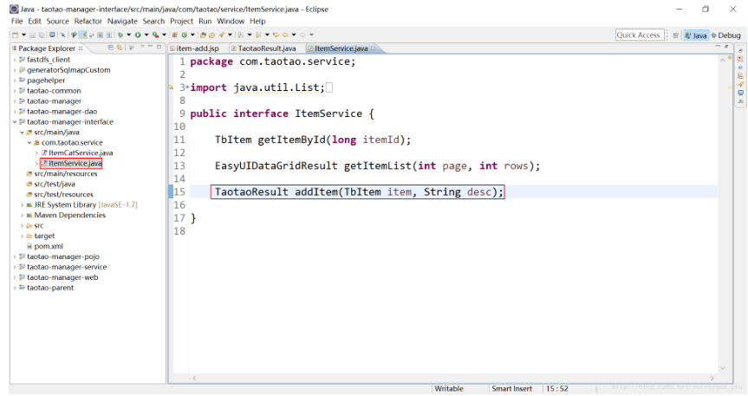

下面我们到Service层来实现这个接口，如下图所示，我们在ItemServiceImpl实现类当中实现了addItem方法，其中商品ID（也叫商品编号）是采用当前毫秒数加两位随机数来生成的，为了方便以后调用，我们专门封装了一个叫做IDUtils的工具类，里面不仅封装了商品ID的生成方法还封装了图片名称的生成方法，由于该类会被多个工程使用，因此我们也放到taotao-common工程的com.taotao.common.utils包下。

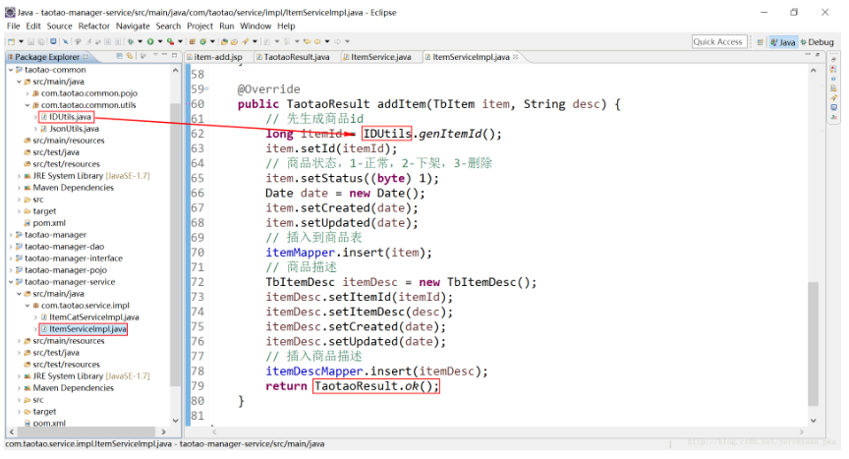

为了方便大家复制，现将ItemServiceImpl实现类的代码贴出。

/**

* 商品管理Service

* <p>Title: ItemServiceImpl</p>

* <p>Description: </p>

* <p>Company: www.itcast.cn</p>

* @version 1.0

*/

@Service

public class ItemServiceImpl implements ItemService {

@Autowired

private TbItemMapper itemMapper;

@Autowired

private TbItemDescMapper itemDescMapper;

@Override

public TbItem getItemById(long itemId) {

TbItem item = itemMapper.selectByPrimaryKey(itemId);

return item;

}

@Override

public EasyUIDataGridResult getItemList(int page, int rows) {

// 分页处理

PageHelper.startPage(page, rows);

// 执行查询

TbItemExample example = new TbItemExample();

List<TbItem> list = itemMapper.selectByExample(example);

// 创建返回结果对象

EasyUIDataGridResult result = new EasyUIDataGridResult();

result.setRows(list);

// 取总记录数

PageInfo<TbItem> pageInfo = new PageInfo<TbItem>(list);

result.setTotal(pageInfo.getTotal());

return result;

}

@Override

public TaotaoResult addItem(TbItem item, String desc) {

// 先生成商品id

long itemId = IDUtils.genItemId();

item.setId(itemId);

// 商品状态，1-正常，2-下架，3-删除

item.setStatus((byte) 1);

Date date = new Date();

item.setCreated(date);

item.setUpdated(date);

// 插入到商品表

itemMapper.insert(item);

// 商品描述

TbItemDesc itemDesc = new TbItemDesc();

itemDesc.setItemId(itemId);

itemDesc.setItemDesc(desc);

itemDesc.setCreated(date);

itemDesc.setUpdated(date);

// 插入商品描述

itemDescMapper.insert(itemDesc);

return TaotaoResult.ok();

}

}

同样也将IDUtils工具类的代码给出。

/**

* 各种id生成策略

* <p>Title: IDUtils</p>

* <p>Description: </p>

* <p>Company: www.itcast.com</p>

* @author 入云龙

* @date 2015年7月22日下午2:32:10

* @version 1.0

*/

public class IDUtils {

/**

* 图片名生成

*/

public static String genImageName() {

//取当前时间的长整形值包含毫秒

long millis = System.currentTimeMillis();

//long millis = System.nanoTime();

//加上三位随机数

Random random = new Random();

int end3 = random.nextInt(999);

//如果不足三位前面补0

String str = millis + String.format("%03d", end3);

return str;

}

/**

* 商品id生成

*/

public static long genItemId() {

//取当前时间的长整形值包含毫秒

long millis = System.currentTimeMillis();

//long millis = System.nanoTime();

//加上两位随机数

Random random = new Random();

int end2 = random.nextInt(99);

//如果不足两位前面补0

String str = millis + String.format("%02d", end2);

long id = new Long(str);

return id;

}

public static void main(String[] args) {

for(int i=0;i< 100;i++)

System.out.println(genItemId());

}

}

接下来我们来编写Controller层，我们在ItemController类中添加addItem方法，其中@RequestMapping("/item/save")注解中的url请求路径是在item-add.jsp页面的js代码当中定义好的，我们要保持一致才行。

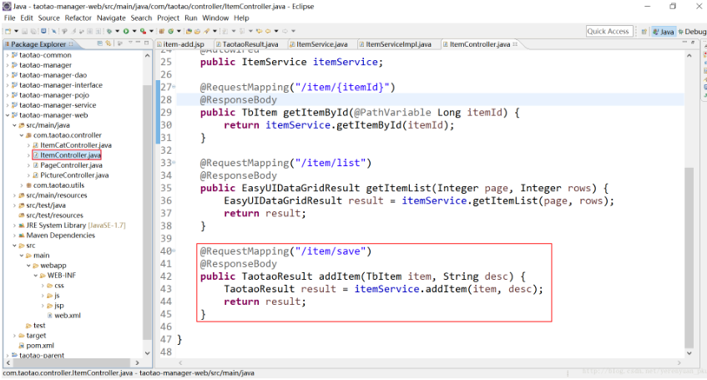

下面我们便来测试我们的添加商品功能是否好使，由于taotao-common工程以及taotao-manager工程都做了修改，因此我们需要对这两个工程重新打包，如何打包在此不再赘述。   
最后，我们重启taotao-manager工程和taotao-manager-web工程，启动完工程之后，我们到新增商品页面，输入相关表单信息，然后点击”提交”按钮。

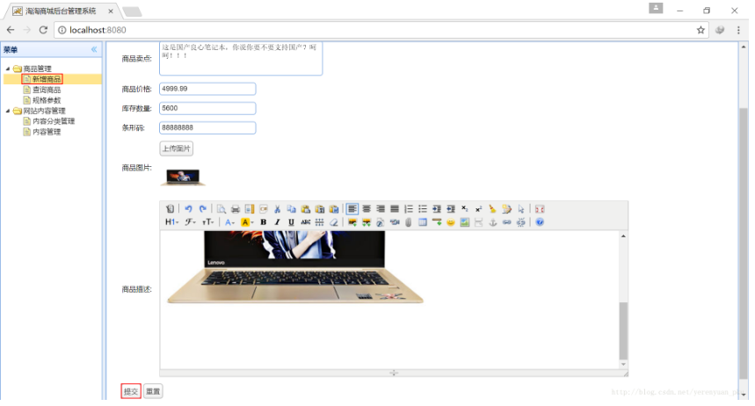

我们会发现弹出一个提示框，提示我们添加成功，添加完之后，我们到商品列表中去查询，看是否有我们刚才添加的商品，我们直接查看最后一页的数据，发现最后一条就是刚才添加的商品信息，这已说明添加商品成功了。

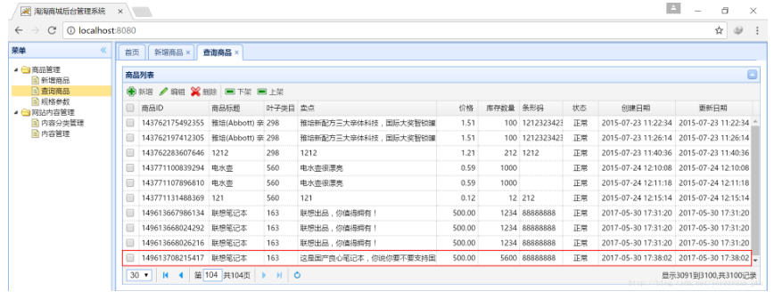

我们再到数据库表中看看添加的商品信息，首先看tb_item表，我们还是到最后一页去查看，发现有刚才添加的信息，如下图所示。

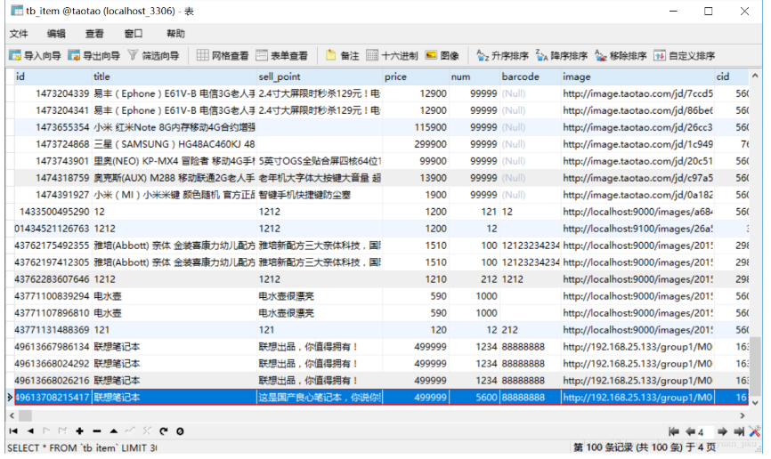

再看商品描述表，我们可通过商品ID来快速筛选出添加的商品信息描述，如下图所示。

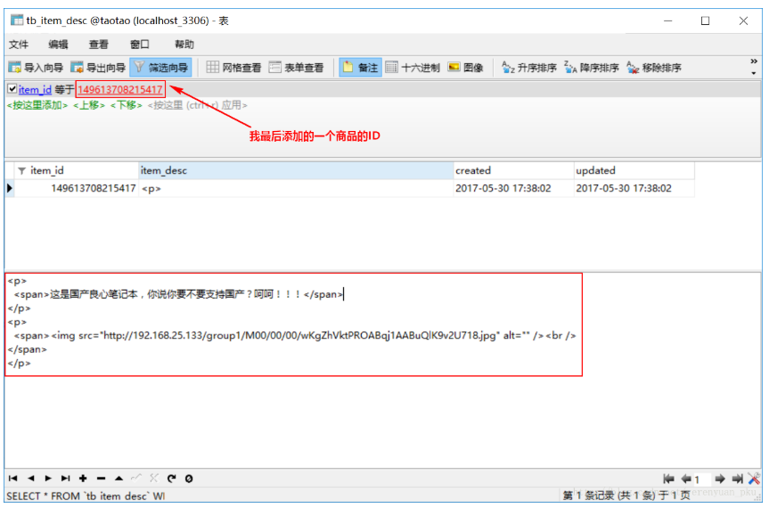

这说明数据存储完全没问题。这样，我们的商品添加功能便实现了。

# 23 前台系统工程搭建

通过上文的学习，我相信大家已经实现了商品添加的功能，本文我将来教大家如何搭建前台系统工程。   
我们先来看一下淘淘商城的首页，如下图所示

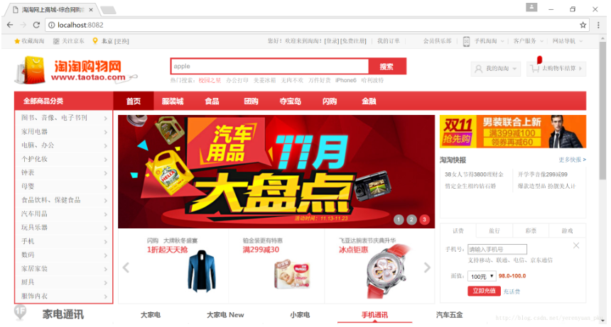

我们再来看看淘淘商城的系统架构图，我们目前只是完成了后台管理系统和商品服务，还有很多都没有实现，淘淘商城首页的展示需要用到商城门户工程和内容服务工程，本文我们便来学习商城门户的搭建。

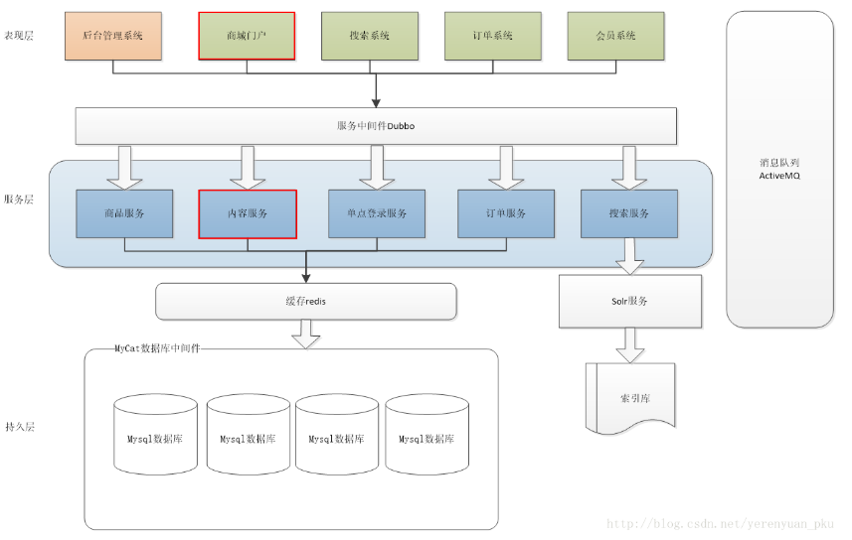

现在我们就来新建一个taotao-portal-web maven工程，该工程可参考taotao-manager-web工程来搭建哟！   
工程GAV，如下：

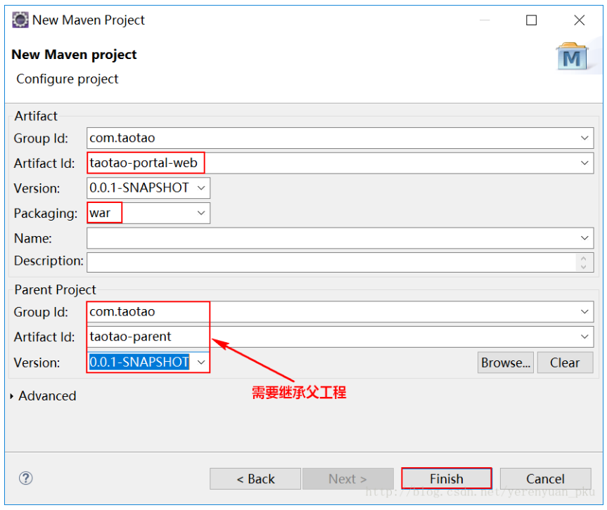

注意：taotao-portal-web工程的打包方式是war，且须依赖父工程。   
最后点击【Finish】，taotao-portal-web工程就创建好了，但是新建的web工程由于缺少web.xml文件而报错，解决方法是在webapp目录下新建一个WEB-INF目录，并在该目录下新建web.xml文件，至于该文件的内容具体是什么，后面会具体给出，这里我们并不着急。   
我们可参考taotao-manager-web工程的pom.xml文件来给taotao-portal-web工程添加相关依赖，如下所示，注意最下方tomcat插件工程配置的端口号是8082（因为8080和8081已经被占用了）。

<project xmlns=*"http://maven.apache.org/POM/4.0.0"*

xmlns:xsi=*"http://www.w3.org/2001/XMLSchema-instance"*

xsi:schemaLocation=*"http://maven.apache.org/POM/4.0.0 http://maven.apache.org/xsd/maven-4.0.0.xsd"*>

<modelVersion>4.0.0</modelVersion>

<parent>

<groupId>com.taotao</groupId>

<artifactId>taotao-parent</artifactId>

<version>0.0.1-SNAPSHOT</version>

</parent>

<groupId>com.taotao</groupId>

<artifactId>taotao-portal-web</artifactId>

<version>0.0.1-SNAPSHOT</version>

<packaging>war</packaging>

<dependencies>

<!-- 依赖taotao-common -->

<dependency>

<groupId>com.taotao</groupId>

<artifactId>taotao-common</artifactId>

<version>0.0.1-SNAPSHOT</version>

</dependency>

<!-- Spring -->

<dependency>

<groupId>org.springframework</groupId>

<artifactId>spring-context</artifactId>

</dependency>

<dependency>

<groupId>org.springframework</groupId>

<artifactId>spring-beans</artifactId>

</dependency>

<dependency>

<groupId>org.springframework</groupId>

<artifactId>spring-webmvc</artifactId>

</dependency>

<dependency>

<groupId>org.springframework</groupId>

<artifactId>spring-jdbc</artifactId>

</dependency>

<dependency>

<groupId>org.springframework</groupId>

<artifactId>spring-aspects</artifactId>

</dependency>

<dependency>

<groupId>org.springframework</groupId>

<artifactId>spring-jms</artifactId>

</dependency>

<dependency>

<groupId>org.springframework</groupId>

<artifactId>spring-context-support</artifactId>

</dependency>

<!-- JSP相关 -->

<dependency>

<groupId>jstl</groupId>

<artifactId>jstl</artifactId>

</dependency>

<dependency>

<groupId>javax.servlet</groupId>

<artifactId>jsp-api</artifactId>

<scope>provided</scope>

</dependency>

<!-- <dependency> <groupId>javax.servlet</groupId> <artifactId>servlet-api</artifactId>

<scope>provided</scope> </dependency> -->

<!-- javax.servlet-api 和 servlet-api 区别 servlet.jar是servlet 3.1.0 版本之前的地址

javax.servlet-api.jar 是servlet 3.1.0 版本之后的地址 -->

<dependency>

<groupId>javax.servlet</groupId>

<artifactId>javax.servlet-api</artifactId>

<scope>provided</scope>

</dependency>

<!-- dubbo相关 -->

<dependency>

<groupId>com.alibaba</groupId>

<artifactId>dubbo</artifactId>

<!-- 排除依赖 -->

<exclusions>

<exclusion>

<groupId>org.springframework</groupId>

<artifactId>spring</artifactId>

</exclusion>

<exclusion>

<groupId>org.jboss.netty</groupId>

<artifactId>netty</artifactId>

</exclusion>

</exclusions>

</dependency>

<!-- zookeeper的客户端，你要连接zookeeper，需要把以下两个jar包加进来 -->

<dependency>

<groupId>org.apache.zookeeper</groupId>

<artifactId>zookeeper</artifactId>

</dependency>

<dependency>

<groupId>com.github.sgroschupf</groupId>

<artifactId>zkclient</artifactId>

</dependency>

<dependency>

<groupId>junit</groupId>

<artifactId>junit</artifactId>

</dependency>

</dependencies>

<!-- 配置tomcat插件 -->

<build>

<plugins>

<plugin>

<groupId>org.apache.tomcat.maven</groupId>

<artifactId>tomcat7-maven-plugin</artifactId>

<configuration>

<port>8082</port>

<path>/</path>

</configuration>

</plugin>

</plugins>

</build>

</project>

接着在src/main/resources目录下新建一个resource目录，并在resource目录下新建一个resource.properties配置文件，这个文件暂时保留为空，以后需要配置的时候可以在这个配置文件添加配置，如下图所示。

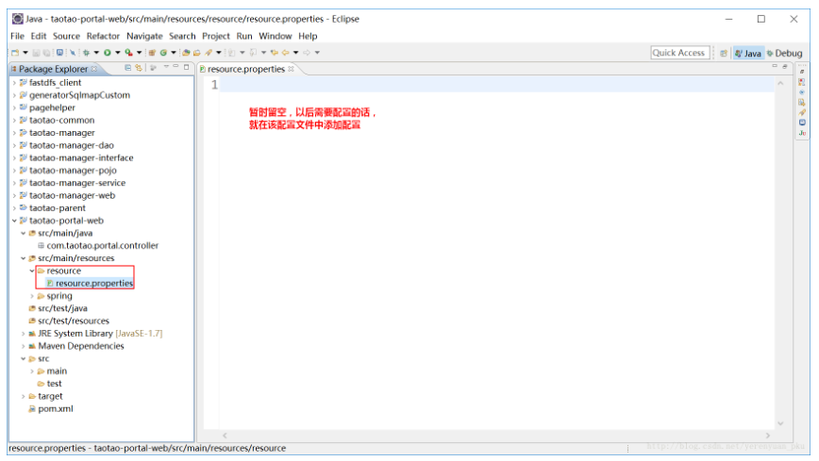

顺便在src/main/resources目录下新建一个spring目录，并在spring目录下新建一个springmvc.xml配置文件，springmvc.xml文件的内容如下

<?xml version="1.0" encoding="UTF-8"?>

<beans xmlns="http://www.springframework.org/schema/beans"

xmlns:xsi="http://www.w3.org/2001/XMLSchema-instance" xmlns:p="http://www.springframework.org/schema/p"

xmlns:context="http://www.springframework.org/schema/context"

xmlns:dubbo="http://code.alibabatech.com/schema/dubbo"

xmlns:mvc="http://www.springframework.org/schema/mvc"

xsi:schemaLocation="http://www.springframework.org/schema/beans http://www.springframework.org/schema/beans/spring-beans-4.2.xsd

http://www.springframework.org/schema/mvc http://www.springframework.org/schema/mvc/spring-mvc-4.2.xsd

http://code.alibabatech.com/schema/dubbo http://code.alibabatech.com/schema/dubbo/dubbo.xsd

http://www.springframework.org/schema/context http://www.springframework.org/schema/context/spring-context-4.2.xsd">

<!-- 加载属性文件 -->

<context:property-placeholder location="classpath:resource/resource.properties" />

<context:component-scan base-package="com.taotao.portal.controller" />

<mvc:annotation-driven />

<bean class="org.springframework.web.servlet.view.InternalResourceViewResolver">

<property name="prefix" value="/WEB-INF/jsp/" />

<property name="suffix" value=".jsp" />

</bean>

<!-- 引用dubbo服务 -->

<dubbo:application name="taotao-portal-web"/>

<dubbo:registry protocol="zookeeper" address="192.168.188.128:2181"/>

<!-- <dubbo:reference interface="com.taotao.service.ItemService" id="itemService" /> -->

</beans>

从springmvc.xml文件的配置中可以看到配置的Controller的扫描包是com.taotao.portal.controller，所以我们在src/main/java目录下新建一个com.taotao.portal.controller包，如下图所示。

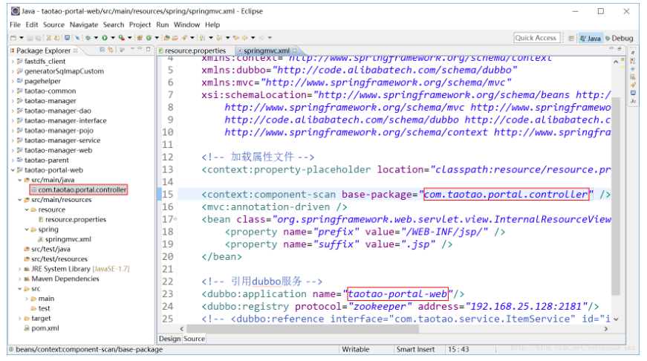

上面我们在webapp目录下新建了一个WEB-INF目录，并在该目录下新建了一个web.xml文件，那么该配置文件的内容是什么呢？web.xml文件内容如下，可以看到我们配置的拦截器拦截的请求是以.html结尾的，我们可以称之为”伪静态”，之所以称为伪静态是因为我们可以把各种动态请求都写成以.html结尾，实质上响应的依然是动态数据，但由于请求是以.html结尾的，浏览器便认为要访问静态资源。SEO（搜索引擎优化）喜欢收录以.html结尾的请求，从而有利于搜索排名。

<?xml version="1.0" encoding="UTF-8"?>

<web-app xmlns:xsi="http://www.w3.org/2001/XMLSchema-instance"

xmlns="http://java.sun.com/xml/ns/javaee" xmlns:web="http://java.sun.com/xml/ns/javaee/web-app_2_5.xsd"

xsi:schemaLocation="http://java.sun.com/xml/ns/javaee http://java.sun.com/xml/ns/javaee/web-app_2_5.xsd"

id="WebApp_ID" version="2.5">

<display-name>taotao-portal-web</display-name>

<welcome-file-list>

<welcome-file>index.jsp</welcome-file>

</welcome-file-list>

<!-- 解决post乱码 -->

<filter>

<filter-name>CharacterEncodingFilter</filter-name>

<filter-class>org.springframework.web.filter.CharacterEncodingFilter</filter-class>

<init-param>

<param-name>encoding</param-name>

<param-value>utf-8</param-value>

</init-param>

</filter>

<filter-mapping>

<filter-name>CharacterEncodingFilter</filter-name>

<url-pattern>/*</url-pattern>

</filter-mapping>

<!-- springmvc的前端控制器 -->

<servlet>

<servlet-name>taotao-portal-web</servlet-name>

<servlet-class>org.springframework.web.servlet.DispatcherServlet</servlet-class>

<!-- contextConfigLocation不是必须的， 如果不配置contextConfigLocation， springmvc的配置文件默认在：WEB-INF/servlet的name+"-servlet.xml" -->

<init-param>

<param-name>contextConfigLocation</param-name>

<param-value>classpath:spring/springmvc.xml</param-value>

</init-param>

<load-on-startup>1</load-on-startup>

</servlet>

<servlet-mapping>

<servlet-name>taotao-portal-web</servlet-name>

<!-- 伪静态化，seo搜索引擎优化 -->

<url-pattern>*.html</url-pattern>

</servlet-mapping>

</web-app>

下面把首页静态页面添加到taotao-portal-web工程当中，下面是我为大家提供的首页静态页面资源。

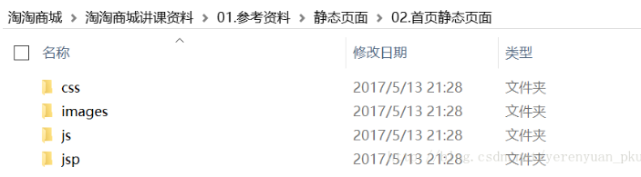

其中css、images、js直接放到webapp目录下，这点与taotao-manager-web工程不一样，原因是taotao-manager-web工程配置的拦截器拦截的是以/结尾的请求，这样的话，我们可以通过配置资源映射来访问WEB-INF目录下的静态资源，但是现在由于拦截器拦截的请求是以*.html结尾的，springmvc根本就不会去拦截静态资源，这样即使配置资源映射也不管用。因此放到WEB-INF目录下的话，将无法访问到这些静态资源，因此需要直接放到webapp目录下才行。

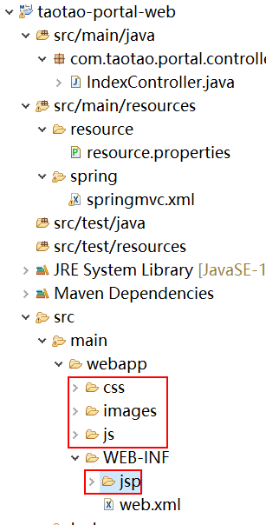

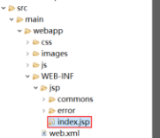

那么为何jsp文件夹要放到WEB-INF下面呢？这是因为我们在springmvc.xml文件中配置了视图解析器，指定了访问的jsp目录在WEB-INF目录下，因此要放到WEB-INF下。

<bean class="org.springframework.web.servlet.view.InternalResourceViewResolver">

<property name="prefix" value="/WEB-INF/jsp/" />

<property name="suffix" value=".jsp" />

</bean>

下面我们来访问商城首页，在com.taotao.portal.controller包下新建一个IndexController类，@RequestMapping("/index")注解表示拦截以index.html结尾的请求（因为在springmvc拦截器配置时我们配置了以*.html结尾的请求将会被拦截）。但是我们用户的习惯是输入域名之后直接就可以访问官网首页，不能要求用户再输入index.html，因此我们需要在web.xml文件中配置一下。

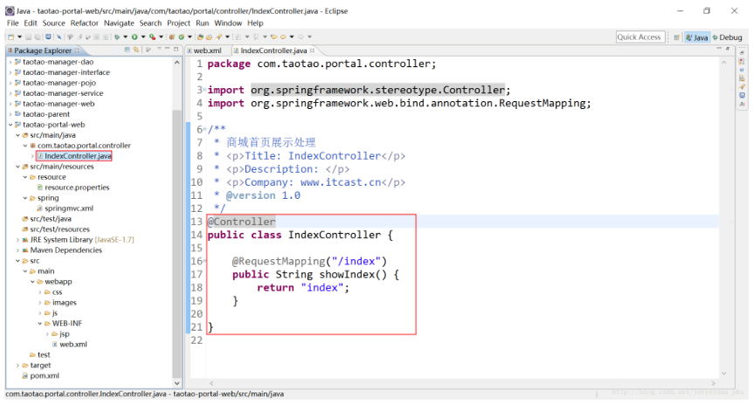

web.xml文件中的<welcome-file-list>配置的是默认的访问页（原来是index.jsp，现在是index.html），也就是请求过来后会默认访问index.html，由于这个页面并不存在，DispatcherServlet会处理该请求，这时由于请求是以index.html结尾了，因此满足了Controller层的拦截要求，接着便执行showIndex方法，返回”index”，由于springmvc.xml文件中配置了视图解析器，会自动在”index”的后面加上”.jsp”，这样请求便成了访问index.jsp，index.jsp是我们的商城首页，因此便可以访问到商城首页了。

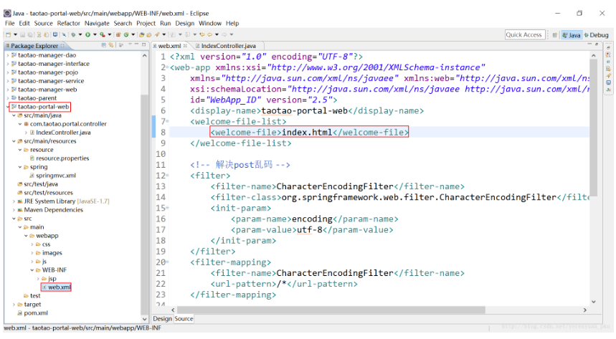

下面我们便来启动taotao-portal-web工程，如下图所示。

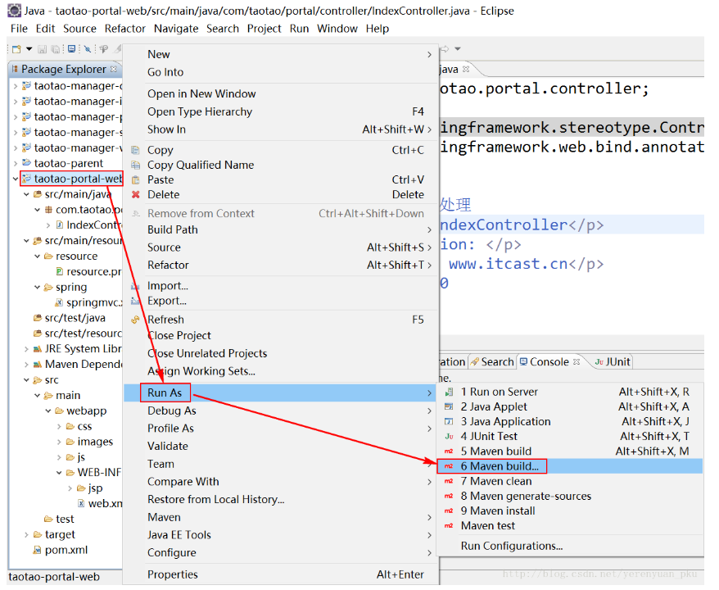

弹出如下对话框，然后在Goals一栏中输入”clean tomcat7:run”命令，点击”Apply”，然后点击”Run”。

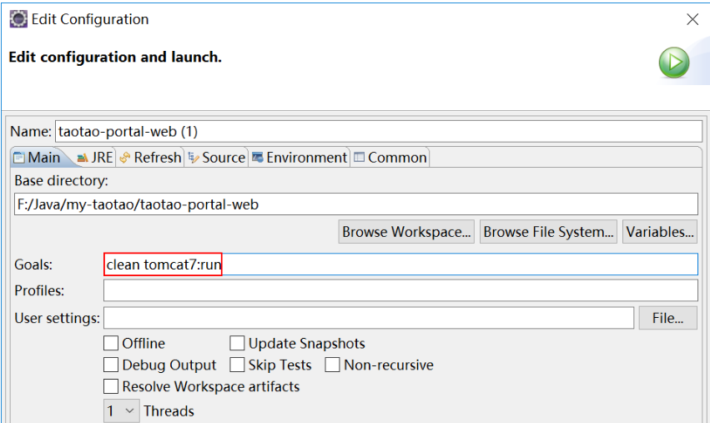

启动成功后，我们在浏览器地址栏中输入http://localhost:8082即可访问到商城首页，如下图所示，现在中间广告位那块还没有实现，因此没有图片。

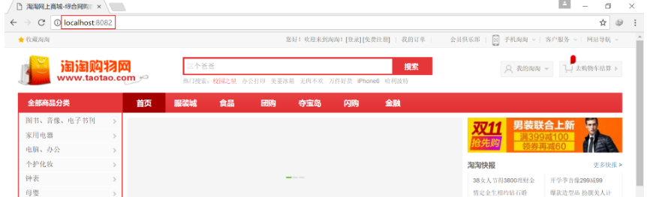

# 24 CMS内容管理系统工程搭建

上文我们一起搭建了表现层中的商城门户系统——taotao-portal-web，本文我将教大家如何搭建CMS内容管理系统这个工程。在这之前，我们还是一起分析一下商城门户系统中的表的设计。

## 24.1商城门户系统中表的设计

我们以京东的首页为例，如下图所示，可以看到内容显示是分组显示的，广告位轮播图是一组，轮播图下面那两张图片是一组，右边的”促销”、”公告”是一组，但是它与轮播图又有所不同，不同之处在于它下面分了两个小组——”促销”组和”公告”组，每个小组下面有标题列表，每个标题都是一个链接，点击”促销”这组的任何一个标题进入会是一个新的网站，点击”公告”这组的任何一个标题进去则是公告的具体内容（相当于一篇文章），”更多”表示还有其它分组。另外”京东秒杀”这也是一组，这组内容的特点是有标题有图片有价格。”发现好货”这组则是有图片有标题。



从上图京东首页的展示不难看出，我们应该将内容进行分类，每个分类下面有多条内容，它们是一对多的关系，这样的关系就适合用两张表来进行存储。一张表示内容分类表，另一张表示内容表。首先我们来看下内容分类表，如下图所示。

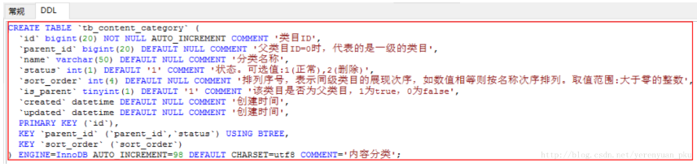

表中有parent_id字段，这样便可以实现树形分级展示，所以内容分类表存储的是树形结构的数据。分类要有分类名称，即name字段，status字段用来表示该分类目前是否应该显示（如果已经逻辑删除了，那么便不再显示了），sort_order则是同级类目的展现次序，is_parent字段直接记录是否是父级类目（这个字段在树形展示时很有用）。   
下面我们便来看一下内容表，内容表中肯定是有内容分类表的外键的（category_id），内容展示有的有标题，因此需要标题(title)这么一个字段，有的文章是有小标题的，因此我们应该加上小标题字段（sub_title），有的内容需要对标题进行描述，因此需要标题描述字段（title_desc），链接字段是必须要有的，因为内容涉及最多的便是跳转。我们可以看到内容表中设计了两个图片字段，之所以这张表设计了两个图片字段，是因为考虑到不同的显示屏所显示的图片会不一样，宽屏则应该显示宽屏图片，窄屏则应该显示窄屏图片，归根结底是为了适应不同的屏幕。

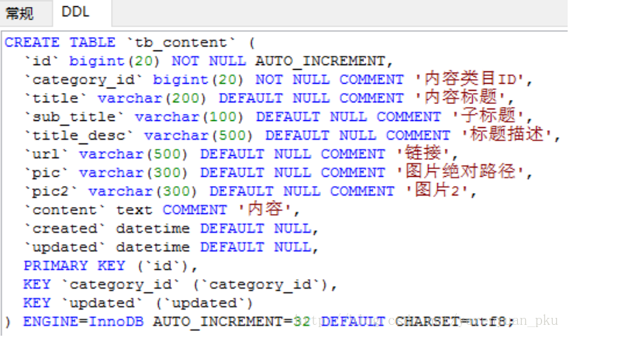

分析完商城门户系统中表的设计之后，下面我们来搭建内容管理系统工程。

## 24.2搭建taotao-content工程

我们可参考taotao-manager工程的创建来搭建CMS内容管理系统工程，它是后台的服务层工程。这个工程里面需要很多模块，我们须把这些模块单独拆分，所以它应该是一个聚合工程。   
taotao-content工程，如下：

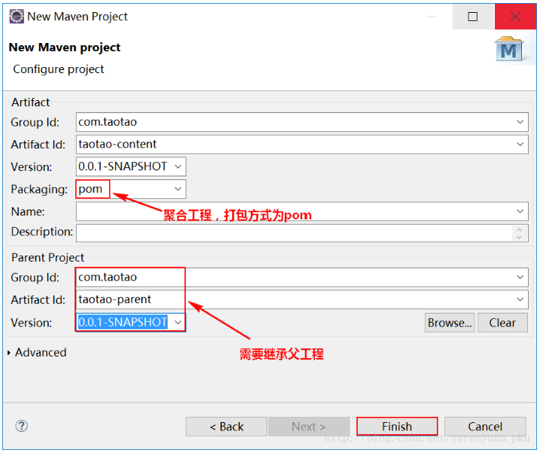

最后点击【Finish】，taotao-content工程即可创建完毕。

## 24.3搭建taotao-content-interface模块

现在我们来搭建taotao-content-interface模块，方法是在taotao-content工程上右键→Maven→New Maven Module Project，如下图所示。

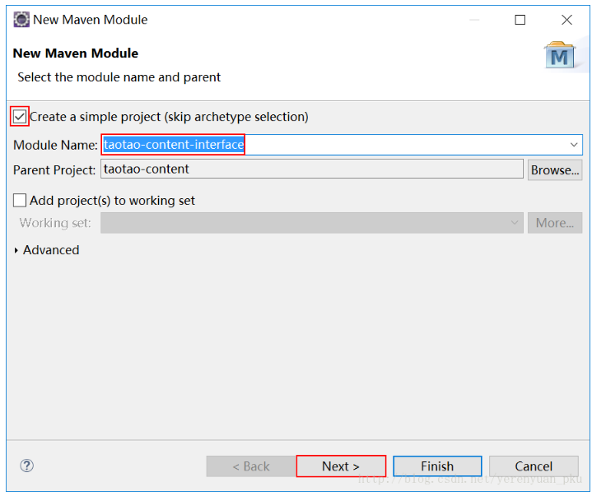

## 24.4搭建taotao-content-service模块

搭建taotao-content-service模块，步骤基本上同上，只是打包方式换成war即可，如下图所示。

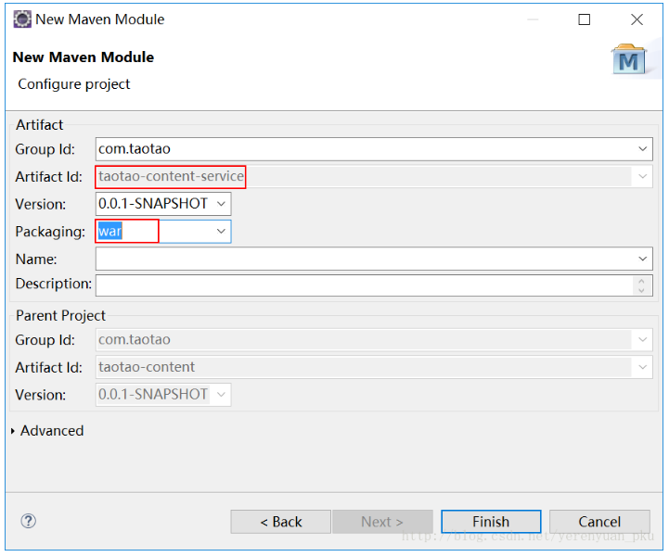

至于dao和pojo这两个模块我们不用在taotao-content工程再新建一遍了，因为我们在taotao-manager工程当中便创建好了，我们只需要引用这两个模块就可以了。

## 24.5配置taotao-content工程的pom.xml文件

主要添加对taotao-common工程的依赖，我们最好启动聚合工程，因此我们在聚合工程中配置tomcat启动插件，由于8080、8081、8082都已经被占用了，我们这里使用8083，如下所示。

<project xmlns="http://maven.apache.org/POM/4.0.0" xmlns:xsi="http://www.w3.org/2001/XMLSchema-instance"

xsi:schemaLocation="http://maven.apache.org/POM/4.0.0 http://maven.apache.org/xsd/maven-4.0.0.xsd">

<modelVersion>4.0.0</modelVersion>

<parent>

<groupId>com.taotao</groupId>

<artifactId>taotao-parent</artifactId>

<version>0.0.1-SNAPSHOT</version>

</parent>

<groupId>com.taotao</groupId>

<artifactId>taotao-content</artifactId>

<version>0.0.1-SNAPSHOT</version>

<packaging>pom</packaging>

<modules>

<module>taotao-content-interface</module>

<module>taotao-content-service</module>

</modules>

<dependencies>

<dependency>

<groupId>com.taotao</groupId>

<artifactId>taotao-common</artifactId>

<version>0.0.1-SNAPSHOT</version>

</dependency>

</dependencies>

<!-- 配置tomcat插件 -->

<build>

<plugins>

<plugin>

<groupId>org.apache.tomcat.maven</groupId>

<artifactId>tomcat7-maven-plugin</artifactId>

<configuration>

<port>8083</port>

<path>/</path>

</configuration>

</plugin>

</plugins>

</build>

</project>

## 24.6配置taotao-content-interface工程的pom.xml文件

主要添加对taotao-manager-pojo的依赖，如下所示。

<project xmlns="http://maven.apache.org/POM/4.0.0" xmlns:xsi="http://www.w3.org/2001/XMLSchema-instance"

xsi:schemaLocation="http://maven.apache.org/POM/4.0.0 http://maven.apache.org/xsd/maven-4.0.0.xsd">

<modelVersion>4.0.0</modelVersion>

<parent>

<groupId>com.taotao</groupId>

<artifactId>taotao-content</artifactId>

<version>0.0.1-SNAPSHOT</version>

</parent>

<artifactId>taotao-content-interface</artifactId>

<dependencies>

<dependency>

<groupId>com.taotao</groupId>

<artifactId>taotao-manager-pojo</artifactId>

<version>0.0.1-SNAPSHOT</version>

</dependency>

</dependencies>

</project>

## 24.6配置taotao-content-service工程的pom.xml文件

主要添加对taotao-manager-dao、taotao-content-interface、spring、dubbo的依赖，如下所示。

<project xmlns="http://maven.apache.org/POM/4.0.0" xmlns:xsi="http://www.w3.org/2001/XMLSchema-instance"

xsi:schemaLocation="http://maven.apache.org/POM/4.0.0 http://maven.apache.org/xsd/maven-4.0.0.xsd">

<modelVersion>4.0.0</modelVersion>

<parent>

<groupId>com.taotao</groupId>

<artifactId>taotao-content</artifactId>

<version>0.0.1-SNAPSHOT</version>

</parent>

<artifactId>taotao-content-service</artifactId>

<packaging>war</packaging>

<dependencies>

<dependency>

<groupId>com.taotao</groupId>

<artifactId>taotao-manager-dao</artifactId>

<version>0.0.1-SNAPSHOT</version>

</dependency>

<dependency>

<groupId>com.taotao</groupId>

<artifactId>taotao-content-interface</artifactId>

<version>0.0.1-SNAPSHOT</version>

</dependency>

<!-- Spring -->

<dependency>

<groupId>org.springframework</groupId>

<artifactId>spring-context</artifactId>

</dependency>

<dependency>

<groupId>org.springframework</groupId>

<artifactId>spring-beans</artifactId>

</dependency>

<dependency>

<groupId>org.springframework</groupId>

<artifactId>spring-webmvc</artifactId>

</dependency>

<dependency>

<groupId>org.springframework</groupId>

<artifactId>spring-jdbc</artifactId>

</dependency>

<dependency>

<groupId>org.springframework</groupId>

<artifactId>spring-aspects</artifactId>

</dependency>

<dependency>

<groupId>org.springframework</groupId>

<artifactId>spring-jms</artifactId>

</dependency>

<dependency>

<groupId>org.springframework</groupId>

<artifactId>spring-context-support</artifactId>

</dependency>

<!-- dubbo相关 -->

<dependency>

<groupId>com.alibaba</groupId>

<artifactId>dubbo</artifactId>

<!-- 排除依赖 -->

<exclusions>

<exclusion>

<groupId>org.springframework</groupId>

<artifactId>spring</artifactId>

</exclusion>

<exclusion>

<groupId>org.jboss.netty</groupId>

<artifactId>netty</artifactId>

</exclusion>

</exclusions>

</dependency>

<!-- zookeeper的客户端，你要连接zookeeper，需要把以下两个jar包加进来 -->

<dependency>

<groupId>org.apache.zookeeper</groupId>

<artifactId>zookeeper</artifactId>

</dependency>

<dependency>

<groupId>com.github.sgroschupf</groupId>

<artifactId>zkclient</artifactId>

</dependency>

</dependencies>

</project>

## 24.7框架整合

我们把taotao-manager-service的src/main/resources目录下的mybatis、properties、spring三个目录粘贴到taotao-content-service的src/main/resources目录中。SqlMapConfig.xml文件不用动，如下图所示。

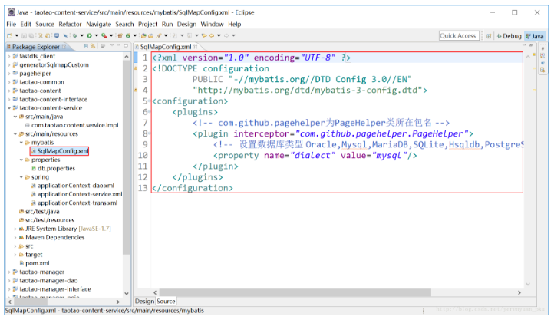

properties目录下的db.properties配置文件也不用修改，如下图所示。

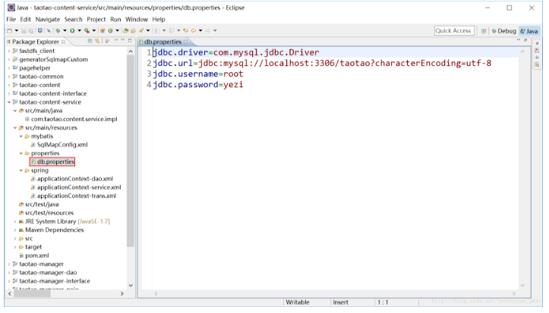

spring目录下的applicationContext-dao.xml文件也不用修改，如下图所示。

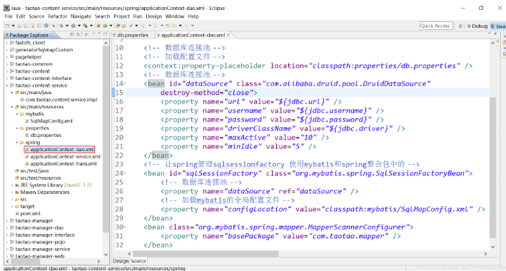

为了大家方便复制，现把该文件的内容黏贴出来。

<beans xmlns="http://www.springframework.org/schema/beans"

xmlns:context="http://www.springframework.org/schema/context" xmlns:p="http://www.springframework.org/schema/p"

xmlns:aop="http://www.springframework.org/schema/aop" xmlns:tx="http://www.springframework.org/schema/tx"

xmlns:xsi="http://www.w3.org/2001/XMLSchema-instance"

xsi:schemaLocation="http://www.springframework.org/schema/beans http://www.springframework.org/schema/beans/spring-beans-4.2.xsd

http://www.springframework.org/schema/context http://www.springframework.org/schema/context/spring-context-4.2.xsd

http://www.springframework.org/schema/aop http://www.springframework.org/schema/aop/spring-aop-4.2.xsd http://www.springframework.org/schema/tx http://www.springframework.org/schema/tx/spring-tx-4.2.xsd

http://www.springframework.org/schema/util http://www.springframework.org/schema/util/spring-util-4.2.xsd">

<!-- 数据库连接池 -->

<!-- 加载配置文件 -->

<context:property-placeholder location="classpath:properties/db.properties" />

<!-- 数据库连接池 -->

<bean id="dataSource" class="com.alibaba.druid.pool.DruidDataSource"

destroy-method="close">

<property name="url" value="${jdbc.url}" />

<property name="username" value="${jdbc.username}" />

<property name="password" value="${jdbc.password}" />

<property name="driverClassName" value="${jdbc.driver}" />

<property name="maxActive" value="10" />

<property name="minIdle" value="5" />

</bean>

<!-- 让spring管理sqlsessionfactory 使用mybatis和spring整合包中的 -->

<bean id="sqlSessionFactory" class="org.mybatis.spring.SqlSessionFactoryBean">

<!-- 数据库连接池 -->

<property name="dataSource" ref="dataSource" />

<!-- 加载mybatis的全局配置文件 -->

<property name="configLocation" value="classpath:mybatis/SqlMapConfig.xml" />

</bean>

<bean class="org.mybatis.spring.mapper.MapperScannerConfigurer">

<property name="basePackage" value="com.taotao.mapper" />

</bean>

</beans>

applicationContext-service.xml文件需要修改扫描的包为”com.taotao.content.service”，然后我们到taotao-content-interface的src/main/java目录下新建一个com.taotao.content.service包，并接着在taotao-content-service的src/main/java目录下新建一个com.taotao.content.service.impl包。记得还要将dubbo服务名称修改为”taotao-content”，如下图所示。

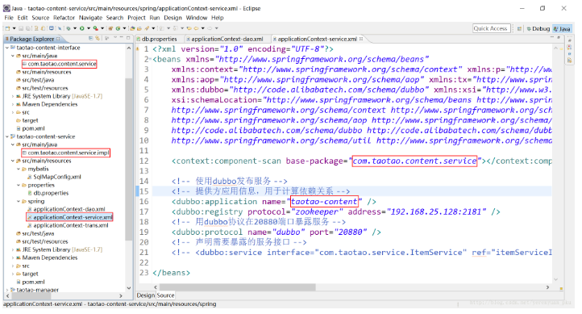

applicationContext-trans.xml文件的内容我们是需要修改的，只须修改切面的包为com.taotao.content.service，如下图所示。

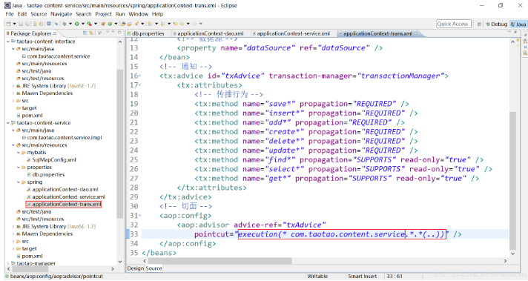

最后，我们把taotao-manager-service下的WEB-INF及web.xml，粘贴到taotao-content-service的webapp目录下，修改web.xml文件中的<display-name>为”taotao-content”。

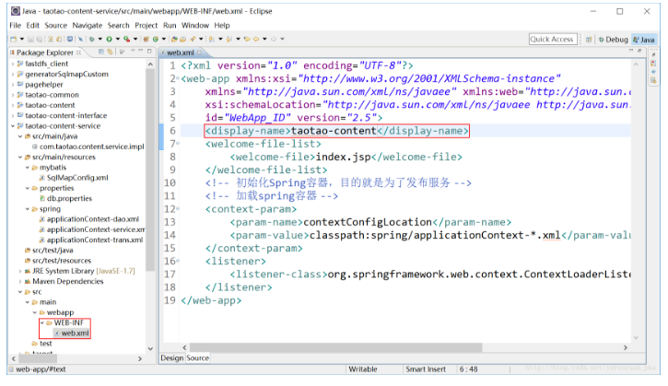

至此，我们的框架就整合好了。希望大家渡过愉快的一天！

# 25内容分类管理

通过上文的学习，我们已经学会搭建内容管理系统这个工程，本文我们就来学习如何进行内容分类管理。

## 25.1展示内容分类

我们到后台管理页面看看关于内容管理的内容，如下图所示。

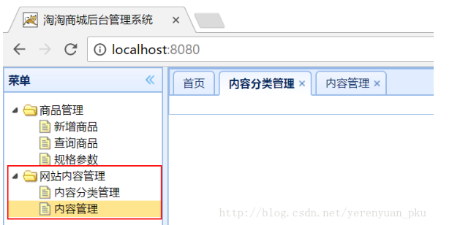

我们再来看下content-category.jsp页面，这个页面就是内容分类页面，页面中的<ul id="contentCategory" class="easyui-tree">是用来展示内容分类树的，$(function(){...})是在页面加载完后要调用的js代码，下面这段代码是用来获取分类列表数据的，发起的url请求是/content/category/list。

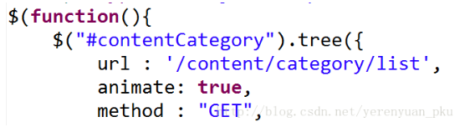

* animate:true的意思是设置动画，如果设置为true，展开树形结构时是慢慢展开的效果；如果设置为false，展开树形结构就一下子展开了。
* method:"GET"指定发起的是GET请求。

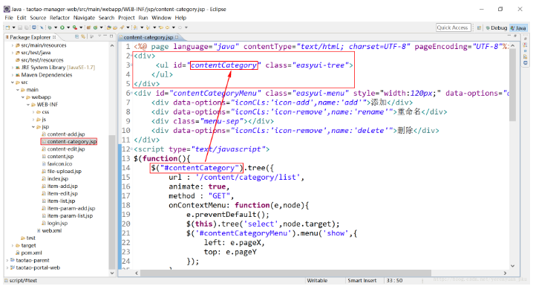

接下来，我们来编写Service层的代码。首先在taotao-content-interface工程下的com.taotao.content.service包中新建一个接口——ContentCategoryService.java，并在接口中添加一个getContentCatList方法，如下图所示。

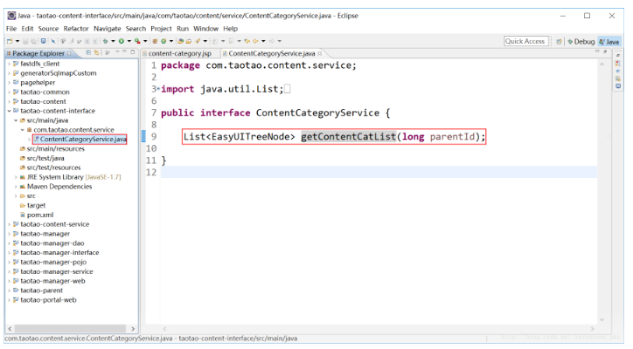

从中可以看出方法的返回值是EasyUITreeNode的集合，EasyUITreeNode类的内容如下所示。

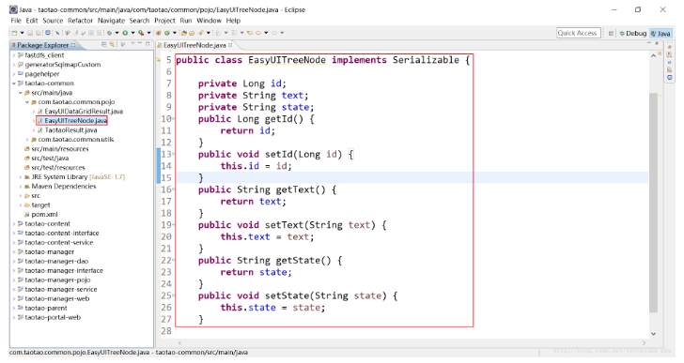

* id是树节点的id。
* text是节点的名称。
* state是指树形是闭合的还是打开的，如果当前节点还有子节点，那么state的值是”closed”，如果当前节点已经是叶子节点了，那么state的值是”open”。

下面我们来实现上面的接口，我们在taotao-content-service工程的com.taotao.content.service.impl包下新建一个ContentCategoryServiceImpl实现类，该类实现ContentCategoryService接口，如下图所示。

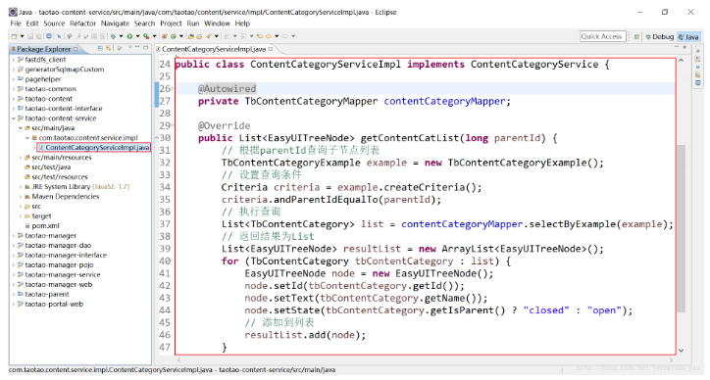

为方便大家复制，将该实现类代码贴出，如下：

/**

* 内容分类管理服务

* <p>Title: ContentCategoryServiceImpl</p>

* <p>Description: </p>

* <p>Company: www.itcast.cn</p>

* @version 1.0

*/

@Service

public class ContentCategoryServiceImpl implements ContentCategoryService {

@Autowired

private TbContentCategoryMapper contentCategoryMapper;

@Override

public List<EasyUITreeNode> getContentCatList(long parentId) {

// 根据parentId查询子节点列表

TbContentCategoryExample example = new TbContentCategoryExample();

// 设置查询条件

Criteria criteria = example.createCriteria();

criteria.andParentIdEqualTo(parentId);

// 执行查询

List<TbContentCategory> list = contentCategoryMapper.selectByExample(example);

// 返回结果为List

List<EasyUITreeNode> resultList = new ArrayList<EasyUITreeNode>();

for (TbContentCategory tbContentCategory : list) {

EasyUITreeNode node = new EasyUITreeNode();

node.setId(tbContentCategory.getId());

node.setText(tbContentCategory.getName());

node.setState(tbContentCategory.getIsParent() ? "closed" : "open");

// 添加到列表

resultList.add(node);

}

return resultList;

}

}

下面我们发布一下该服务的这个接口，我们在taotao-content-service工程的spring目录下的applicationContext-service.xml配置文件中添加如下配置：

<!-- 声明需要暴露的服务接口 -->

<dubbo:service interface="com.taotao.content.service.ContentCategoryService" ref="contentCategoryServiceImpl" timeout="300000" />

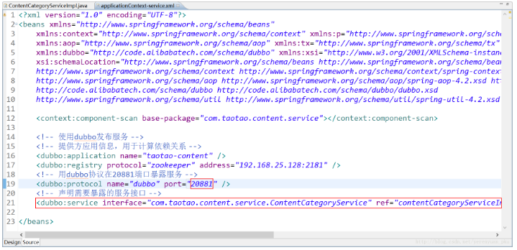

**注意：dubbo服务向外暴露的端口应该由20880改为20881（每发布一个服务就要更改一个端口）。因为taotao-manager服务绑定的端口号是20880，现在我们又起了一个服务(taotao-content)，但是它们在同一台服务器上，同一台服务器上的一个端口只能被一个服务绑定。**   
然后我们再来编写表现层的代码。我们需要在taotao-manager-web工程中添加Controller类来实现内容分类展示，前提是我们需要先添加对taotao-content-interface的依赖，如下图所示。

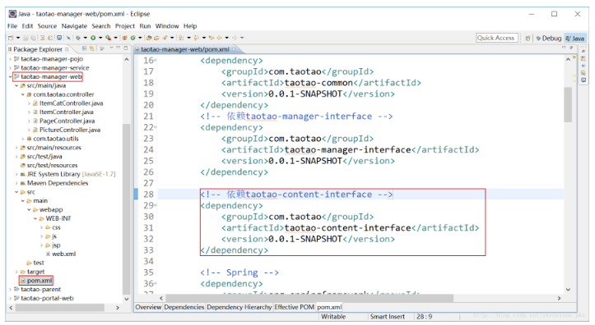

接着我们需要在taotao-manager-web工程的springmvc.xml配置文件中添加对ContentCategoryService的引用，即要向springmvc.xml配置文件中添加如下配置：

<dubbo:reference interface="com.taotao.content.service.ContentCategoryService" id="contentCategoryService" />

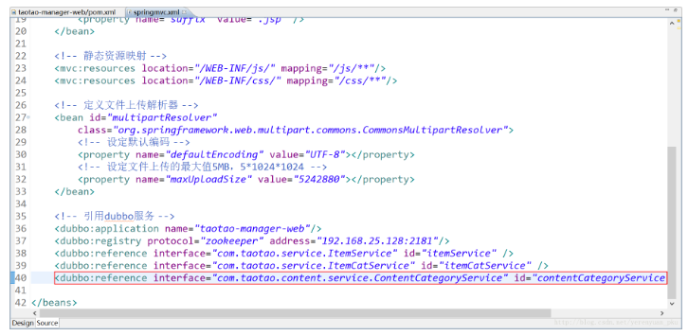

下面我们在ContentCategoryController类中调用服务接口。@RequestMapping("/content/category/list")注解中的url是从content-category.jsp页面当中粘贴过来的。

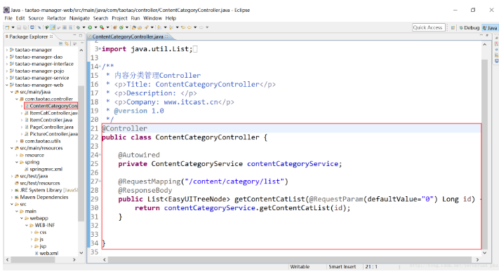

ContentCategoryController类的代码如下，这里需要注意的是，第一次查询内容分类的时候是没有参数的，因此需要指定一个默认值0，后续点击要展开某个节点的话，就会把该节点的id传过来了。

/**

* 内容分类管理Controller

* <p>Title: ContentCategoryController</p>

* <p>Description: </p>

* <p>Company: www.itcast.cn</p>

* @version 1.0

*/

@Controller

public class ContentCategoryController {

@Autowired

private ContentCategoryService contentCategoryService;

@RequestMapping("/content/category/list")

@ResponseBody

public List<EasyUITreeNode> getContentCatList(@RequestParam(defaultValue="0") Long id) {

return contentCategoryService.getContentCatList(id);

}

}

在启动测试之前，我们需要先打包taotao-content到本地maven仓库。由于查询内容分类列表涉及到了taotao-manager和taotao-content这两个服务和taotao-manager-web，所以我们依次启动taotao-manager和taotao-content，然后是taotao-manager-web，启动好之后我们访问后台，如下图所示，发现可以正常显示内容分类列表了。

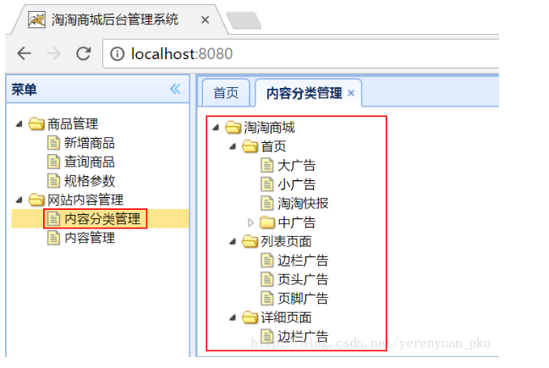

## 25.2新增节点

内容分类列表展示出来之后，我们下面要做的便是管理内容分类，比如增加、重命名、删除等操作，这些操作可以在某个节点上右键，在右键菜单中操作（当然，现在还没有实现这三个功能），如下图所示。

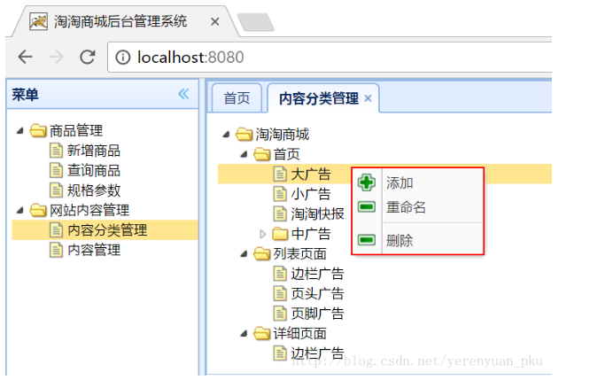

右键菜单是在content-category.jsp页面的一个<div>中定义的，如下图所示。

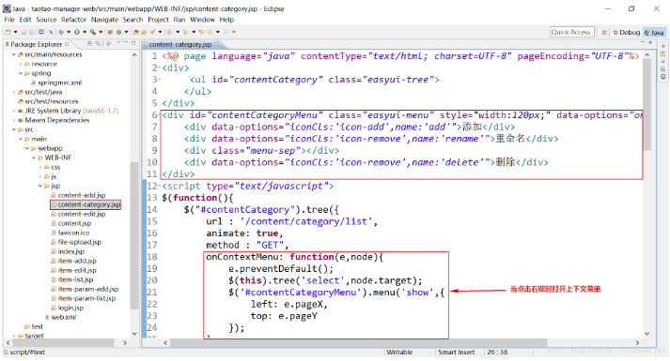

* onContextMenu: function(e,node){：这行代码的意思是当我们鼠标点击右键的时候触发该js方法，方法的参数中e代表事件，node代表鼠标在当前哪个节点上。
* e.preventDefault();：代表事件传递。
* $(this).tree('select',node.target);：$(this)将指定鼠标所在的节点转变为jQuery对象，继而调用tree('select',node.target);方法，意思是选中这个节点（node这行会添加背景颜色）。整句代码的意思是当你点击右键菜单的时候，把当前节点变成可选择状态。
* $('#contentCategoryMenu').menu('show',{：这行代码的意思是让右键菜单显示出来，下面的left和top是指坐

接着我们分析一下对节点操作的流程。当我们点击右键菜单中的任何一个操作的时候，从下图中的data-options="onClick:menuHandler"可以得知会触发一个menuHandler方法。

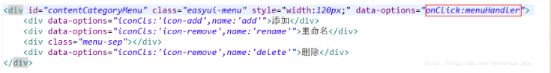

编写的menuHandler方法如下图所示。

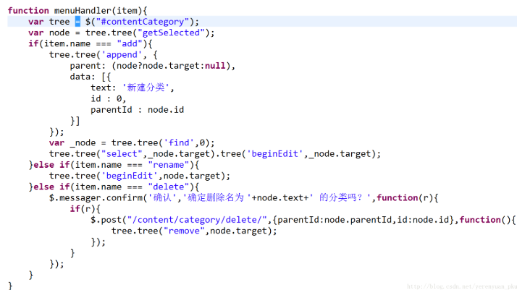

* function menuHandler(item){：这行代码的意思是定义一个menuHandler方法，参数item是指右键菜单这个对象，下面通过item.name来判断用户选择的是哪个操作。
* var tree = $("#contentCategory");：这行代码的意思就是获取分类树。
* var node = tree.tree("getSelected");：这行代码是获取选中的节点。
* tree.tree('append', {：这行代码的意思是我们点击”添加”菜单项的时候将在这个节点下面追加一个节点，其中   
  + parent: (node?node.target:null),：是为新节点指定父节点。
  + data里面的text是指新建的节点名称叫”新建分类”；id:0表示新建的节点暂时定义节点的id为0；parentId:node.id是指新建节点的parentId是我们操作的节点的id。
* var _node = tree.tree('find',0);：意思是在树中找到id为0的节点（由于新建的节点暂时定义id为0，因此会找到刚添加的节点）。
* tree.tree("select",_node.target).tree('beginEdit',_node.target);：这行代码的意思是让新建的节点处于可编辑状态。

我们从menuHandler方法中可以看到实际添加节点的操作不在这个方法中，这个方法真正执行的操作是删除节点，如下图所示。



以上这段代码的意思便是去发起url为”/content/category/delete/”的请求，传递的参数是父级id和要删除的节点的id。function(){...}指代回调函数，其中tree.tree("remove",node.target);的意思就是从树形结构中删掉这个节点。   
既然添加节点的操作不在menuHandler这个方法中，那么实际进行添加节点到数据库表中的操作是在哪儿控制的呢？如下图所示的onAfterEdit事件。

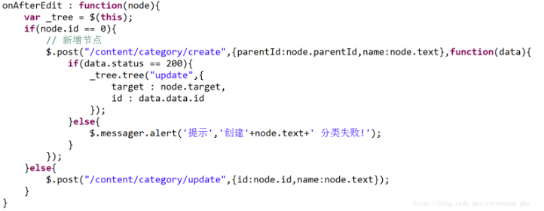

* onAfterEdit : function(node){：其意思很明显了，就是我们编辑完之后鼠标离开编辑节点后触发的事件，参数node是指新建的节点。
* var _tree = $(this);：是指得到tree控件。
* if(node.id == 0){：意思是如果node的id是0（我们新建的节点id就暂时定义为0），就会进入这个if判断逻辑当中。
* $.post("/content/category/create"：意思是添加节点会去请求”/content/category/create”这个url。
* {parentId:node.parentId,name:node.text}：指传递的参数有两个，分别是父级id和节点的名称。
* function(data)是回调函数，data是返回的对象，其中if(data.status == 200){很显然是指添加节点这个操作成功了；_tree.tree("update",{target : node.target,id : data.data.id});的意思就是如果添加节点这个操作成功了，那么就要去更新一下新添加的节点的id，即将id从0更新为添加到数据库中的节点的id，data.data.id就是指添加到数据库中的节点的id。
* if(node.id == 0)条件不成立，则说明不是添加新节点操作，而是更新节点操作，其中$.post("/content/category/update",{id:node.id,name:node.text});的意思是请求”/content/category/update”的url，传递的参数有节点id、节点名称。

以上js代码要是让我自己写，我肯定是写不出来的，本人对jQuery仍然比较陌生，这确实是一个致命伤。我勉强分析完了以上那些js代码，下面我们便来一一实现内容分类的添加、修改、删除功能。   
我们首先实现新增节点这个功能，由于都是单表操作，因此使用逆向工程生成的代码足以满足要求了，直接修改服务层即可，我们到taotao-content-interface工程添加一个方法，如下图所示

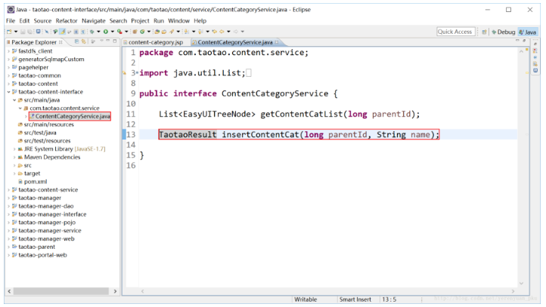

从insertContentCat方法中可以看出其接收两个参数：parentId、name，这与content-category.jsp页面传递过来的参数是一致的，分别是父级id和节点的名称。我们还可以看出该方法返回TaotaoResult对象，它里面包装了TbContentCategory对象。   
下面我们到taotao-content-service工程中去实现这个接口，不过在此之前，由于逆向工程自动生成的insert方法不会自动帮我们给主键的值赋值，所以我们需要添加主键返回，即需要在TbContentCategoryMapper.xml文件中新增一段sql片段，如下：

<!-- 主键返回 -->

<selectKey keyProperty=*"id"* order=*"AFTER"* resultType=*"long"*>

select last_insert_id()

</selectKey>

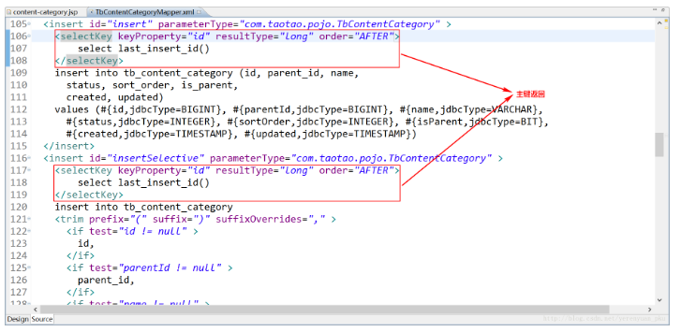

之所以这样做是因为我们需要用到这个id给树形结构中新增加的节点id赋值，而在TbContentCategoryMapper.xml文件中新增的sql片段就是给新添加的对象的主键赋值的。   
**注意：修改完TbContentCategoryMapper.xml映射文件后，需要向本地仓库安装taotao-manager-dao包。**   
做好以上准备后，我们到ContentCategoryServiceImpl类中实现添加内容分类的方法了，如下所示。

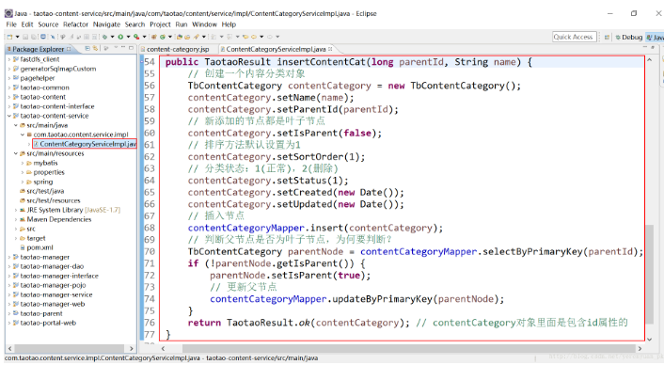

为方便大家复制，现把ContentCategoryServiceImpl实现类中的insertContentCat方法贴出。

@Override

public TaotaoResult insertContentCat(long parentId, String name) {

// 创建一个内容分类对象

TbContentCategory contentCategory = new TbContentCategory();

contentCategory.setName(name);

contentCategory.setParentId(parentId);

// 新添加的节点都是叶子节点

contentCategory.setIsParent(false);

// 排序方法默认设置为1

contentCategory.setSortOrder(1);

// 分类状态：1(正常)，2(删除)

contentCategory.setStatus(1);

contentCategory.setCreated(new Date());

contentCategory.setUpdated(new Date());

// 插入节点

contentCategoryMapper.insert(contentCategory);

// 判断父节点是否为叶子节点，为何要判断？

TbContentCategory parentNode = contentCategoryMapper.selectByPrimaryKey(parentId);

if (!parentNode.getIsParent()) {

parentNode.setIsParent(true);

// 更新父节点

contentCategoryMapper.updateByPrimaryKey(parentNode);

}

return TaotaoResult.ok(contentCategory); // contentCategory对象里面是包含id属性的

}

服务层写完后，我们再写表现层的代码，我们到taotao-manager-web工程的ContentCategoryController类当中添加一个insertContentCat方法，如下图所示。

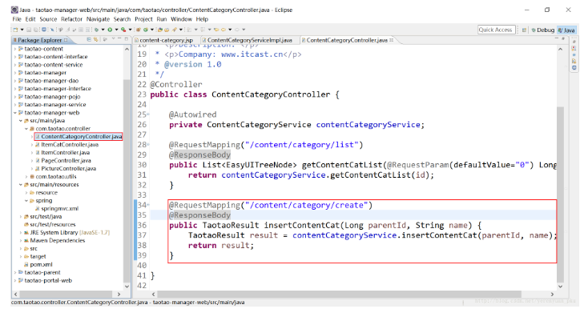

服务层写完后，我们再写表现层的代码，我们到taotao-manager-web工程的ContentCategoryController类当中添加一个insertContentCat方法，如下图所示。

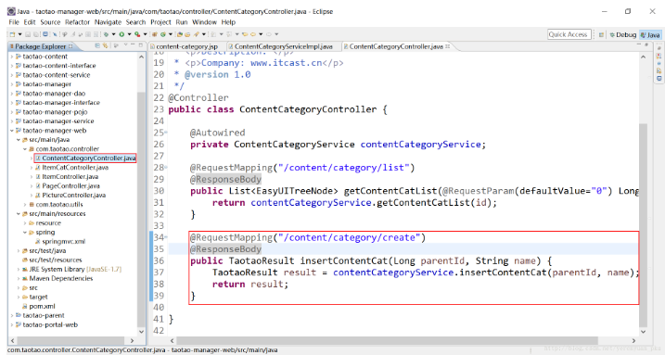

由于taotao-manager-dao工程和taotao-content工程都做了修改，因此我们重新打包taotao-manager-dao(上面修改完TbContentCategoryMapper.xml映射文件就已打包了)和taotao-content工程，然后重启taotao-manager、taotao-content和taotao-manager-web工程。重启成功后，我们到后台管理系统去增加两个分类，如下图所示。

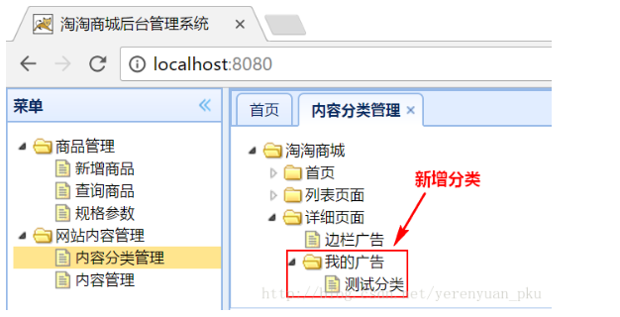

至此，新增节点这个功能就已实现！真是不容易啊！

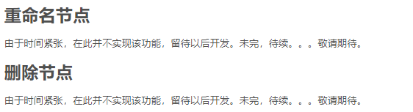

# 26内容管理

上文我们一起学习了内容分类管理，虽说实现了展示内容分类和新增节点这两个功能，但重命名节点和删除节点这两个功能还未开发，主要是时间太紧了，以后我一定会完善这些功能，读者如果有兴趣，也可以实现这些功能，希望大家都能学有所成。废话扯了一大堆，进入主题，本文我们将一起学习内容管理。

## 26.1内容列表查询

首先，我们先来看看内容管理后台页面，如下图所示，可以看到页面分为两部分，即分为左侧内容分类和右侧内容列表两个部分。   
为什么内容管理页面左侧的内容分类树形列表直接就是好的呢？其实我们看看代码就知道了，我们访问的入口是index.jsp页面，这个页面有”内容管理”模块，当我们点击内容管理时，就会去请求content.jsp页面。

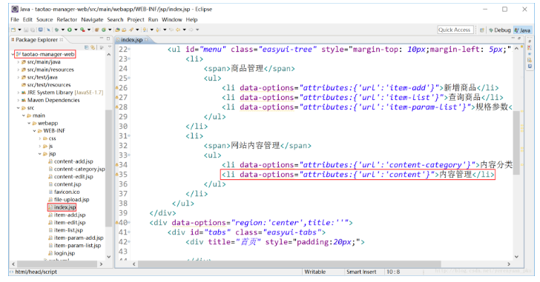

我们再来看看content.jsp页面的代码，如下图所示。可以看到上面那个div就是展示我们的内容分类列表的，发起的请求与我们上文中为实现展示内容分类功能发起的请求完全一样，因此这里不用我们做任何处理就已经可以使用了。下面的div就是内容管理后台页面的右部分，用来显示内容列表，页面加载的时候，会发起url:'/content/query/list',queryParams:{categoryId:0}这样的请求，这个请求会去查询所有内容分类下的所有内容。内容列表的展示其实跟商品列表的展示及其相似，大家可以参考我之前的[**淘淘商城系列——MyBatis分页插件(PageHelper)的使用以及商品列表展示**](http://blog.csdn.net/yerenyuan_pku/article/details/72774381)这篇文章进行学习，不同的地方是内容列表要根据左边树形节点的id的变化而变化。

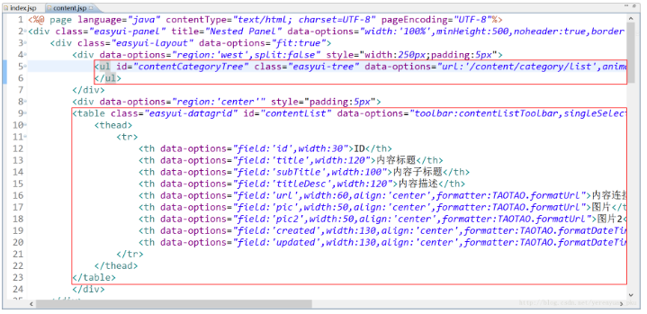

那么内容列表又是如何跟左边的内容分类联系起来的呢？我们看下面的js代码，如下图所示。

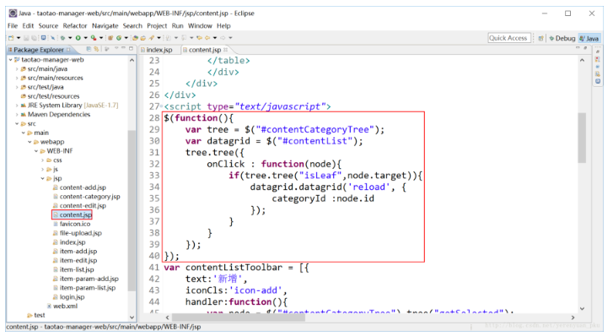

* $(function(){...});函数是在页面加载完之后触发执行的js代码。
* var tree = $("#contentCategoryTree");显然是获取内容分类树。
* var datagrid = $("#contentList");是获取内容列表。
* onClick : function(node){...}这段代码的意思是当我们点击左边内容分类树的某个节点时，会做一下判断，判断是不是叶子节点，如果是叶子节点那么就给categoryId赋值为这个叶子节点的id并且会重新加载内容列表，也就意味着重新发起url:'/content/query/list'请求，只是这时的queryParams参数中categoryId的值变成了单个叶子节点的id。

搞清了内容列表的展示原理后，照理说我们现在就应该马上实现内容列表展示的功能，但因为时间太紧，不打算实现该功能，留待以后开发。   
未完，待续。。。

## 26.2新增内容

我们还得从页面代码说起，新增内容是在content.jsp页面当中定义的，我们可以看到内容列表中有”toolbar:contentListToolbar”这么一句代码，这句代码的意思是定义了工具栏，工具栏中有多个功能。

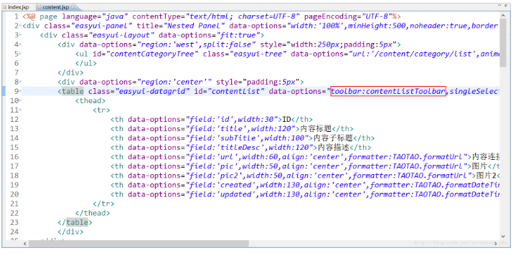

我们来看看工具栏的代码，里面有新增、编辑、删除三个操作，如下所示：

var contentListToolbar = [{

text:'新增',

iconCls:'icon-add',

handler:function(){

var node = $("#contentCategoryTree").tree("getSelected");

if(!node || !$("#contentCategoryTree").tree("isLeaf",node.target)){

$.messager.alert('提示','新增内容必须选择一个内容分类!');

return ;

}

TT.createWindow({

url : "/content-add"

});

}

},{

text:'编辑',

iconCls:'icon-edit',

handler:function(){

var ids = TT.getSelectionsIds("#contentList");

if(ids.length == 0){

$.messager.alert('提示','必须选择一个内容才能编辑!');

return ;

}

if(ids.indexOf(',') > 0){

$.messager.alert('提示','只能选择一个内容!');

return ;

}

TT.createWindow({

url : "/content-edit",

onLoad : function(){

var data = $("#contentList").datagrid("getSelections")[0];

$("#contentEditForm").form("load",data);

// 实现图片

if(data.pic){

$("#contentEditForm [name=pic]").after("<a href='"+data.pic+"' target='_blank'><img src='"+data.pic+"' width='80' height='50'/></a>");

}

if(data.pic2){

$("#contentEditForm [name=pic2]").after("<a href='"+data.pic2+"' target='_blank'><img src='"+data.pic2+"' width='80' height='50'/></a>");

}

contentEditEditor.html(data.content);

}

});

}

},{

text:'删除',

iconCls:'icon-cancel',

handler:function(){

var ids = TT.getSelectionsIds("#contentList");

if(ids.length == 0){

$.messager.alert('提示','未选中商品!');

return ;

}

$.messager.confirm('确认','确定删除ID为 '+ids+' 的内容吗？',function(r){

if (r){

var params = {"ids":ids};

$.post("/content/delete",params, function(data){

if(data.status == 200){

$.messager.alert('提示','删除内容成功!',undefined,function(){

$("#contentList").datagrid("reload");

});

}

});

}

});

}

}];

我对新增操作作如下讲解：

* text指定我们看到的图标后面的文字。
* iconCls指定新增图标。
* handler:function()是当我们点击”新增”按钮时触发的函数。
* var node = $("#contentCategoryTree").tree("getSelected");的意思是得到用户选中的内容分类节点。
* if(!node || !$("#contentCategoryTree").tree("isLeaf",node.target)){的意思是如果选中的不是节点或者该节点不是叶子节点，那么这时就弹出一个”新增内容必须选择一个内容分类!”的提示框。如果点击的是叶子节点的话，会调用common.js文件当中定义的TT的createWindow方法初始化一个弹出框，弹出框中显示的页面是由参数url: “/content-add”指定的，也就是content-add.jsp页面。

下面我们便来看下content-add.jsp页面，表格中的字段名称与我们的数据库中表的字段是一致的，这样我们便可以直接使用逆向工程生成的代码了。

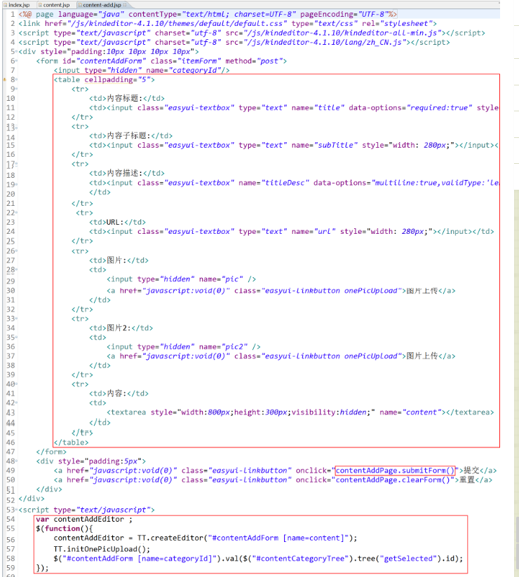

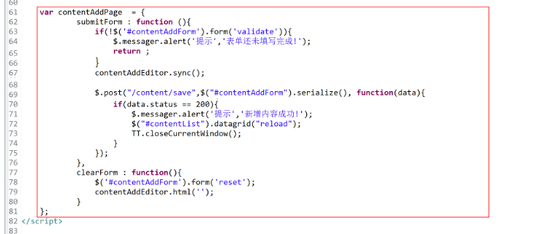

当以上页面加载完之后，会触发$(function(){...}方法，下面我来详细分析一下该方法中的代码。

* contentAddEditor = TT.createEditor("#contentAddForm [name=content]");的意思是初始化一个富文本编辑器。
* TT.initOnePicUpload();的意思是初始化单张图片上传按钮，也就是说一次只能选择一张图片(因为我们的pic和pic2字段各自对应一张图片路径)。
* $("#contentAddForm [name=categoryId]").val($("#contentCategoryTree").tree("getSelected").id);这行代码的意思是把用户选择的内容分类节点的id赋值给隐藏域<input type="hidden" name="categoryId"/>，这样我们在提交表单的时候便把内容分类id也一并提交了。

当我们点击提交超链接提交表单的时候，就会触发submitForm : function ()方法，下面我也来详细分析一下该方法中的代码。

* if(!$('#contentAddForm').form('validate')){的意思是如果表单输入不合法，那么会提示”表单还未填写完！”。
* contentAddEditor.sync();的意思是如果表单填写合法，那么富文本编辑器将与表单中的隐藏域字段(<textarea>字段)进行内容同步。
* $.post("/content/save")的意思是发起url为/content/save的请求。
* $("#contentAddForm").serialize()将表单中的数据序列化为key-value形式的字符串。
* function(data){...}指回调函数，if(data.status == 200){的意思是如果返回的状态为200的话说明内容添加成功了，$("#contentList").datagrid("reload");意思是内容添加成功后，内容列表要进行重新加载。TT.closeCurrentWindow();的意思是关闭弹出窗口。

当我们点击重置超链接重置表单时，就会触发clearForm : function()方法。$('#contentAddForm').form('reset');的意思是将刚才表单中输入的内容清空。   
分析了以上js代码，下面我们来实现添加内容这个功能。首先我们来编写Service层的代码。在taotao-content-interface工程下的com.taotao.content.service包中新建一个接口——ContentService.java，并在接口中添加一个insertContent方法，如下图所示。

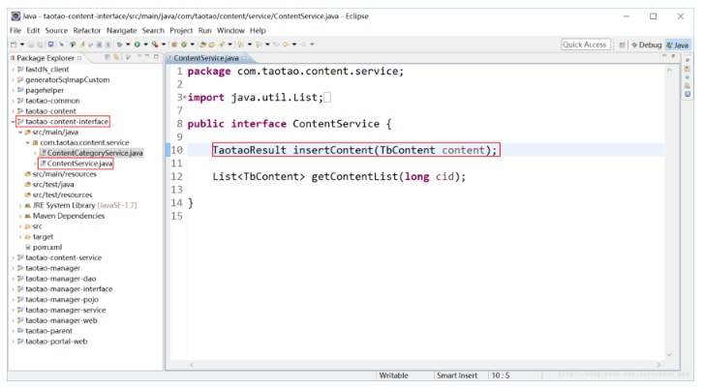

接着我们来实现上面的接口，我们在taotao-content-service工程的com.taotao.content.service.impl包下新建一个ContentServiceImpl实现类，该类实现ContentService接口，如下图所示。

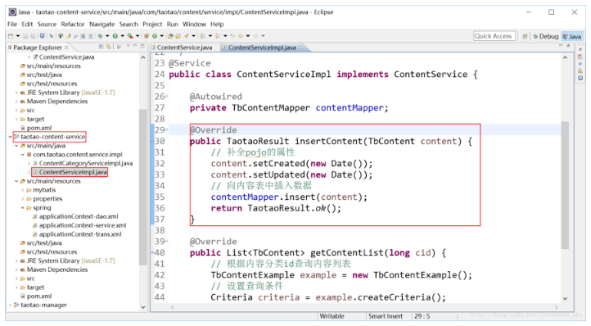

为方便大家复制，将该实现类代码贴出，如下：

/**

* 内容管理Service

* <p>Title: ContentServiceImpl</p>

* <p>Description: </p>

* <p>Company: www.itcast.cn</p>

* @version 1.0

*/

Service

public class ContentServiceImpl implements ContentService {

@Autowired

private TbContentMapper contentMapper;

@Override

public TaotaoResult insertContent(TbContent content) {

// 补全pojo的属性

content.setCreated(new Date());

content.setUpdated(new Date());

// 向内容表中插入数据

contentMapper.insert(content);

return TaotaoResult.ok();

}

}

下面我们发布一下该服务的这个接口，我们在taotao-content-service工程的spring目录下的applicationContext-service.xml配置文件中添加如下配置：

<dubbo:service interface="com.taotao.content.service.ContentService" ref="contentServiceImpl" timeout="300000"

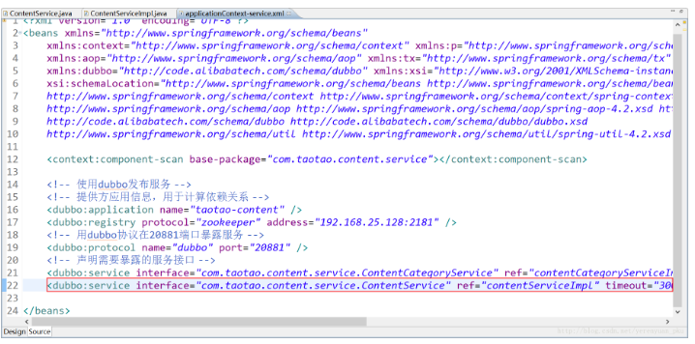

然后我们再来编写表现层的代码。首先我们需要在taotao-manager-web工程的springmvc.xml配置文件中添加对ContentService的引用，即要向springmvc.xml配置文件中添加如下配置：

<dubbo:reference interface="com.taotao.content.service.ContentService" id="contentService" />

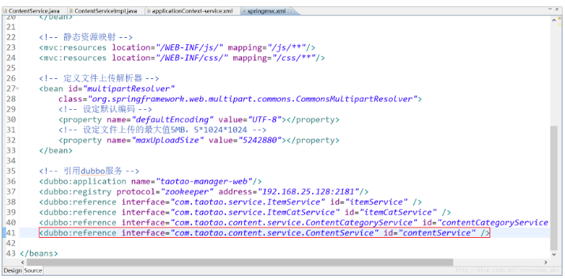

接着我们需要在taotao-manager-web工程中添加ContentController类来实现新增内容这个功能。其中@RequestMapping("/content/save")注解中的url是从content-add.jsp页面当中粘贴过来的。

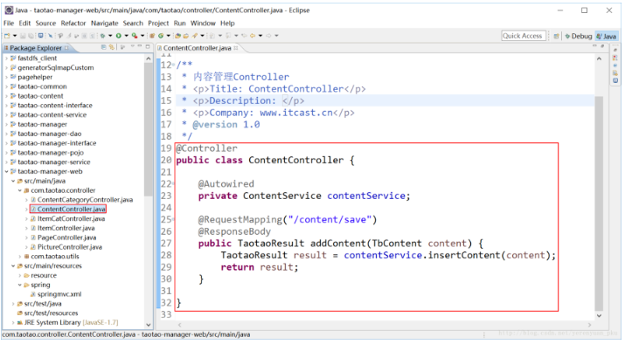

在启动测试之前，我们需要先打包taotao-content到本地maven仓库。由于新增内容这个功能涉及到了taotao-manager和taotao-content这两个服务和taotao-manager-web，所以我们依次启动taotao-manager和taotao-content，然后是taotao-manager-web，启动成功之后，然后去添加一个内容，添加界面如下图所示。

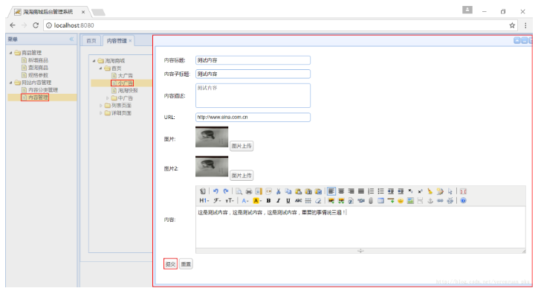

点击”提交”之后，我们可以发现tb_content表中便有了我们刚才添加的内容，如下图所示。

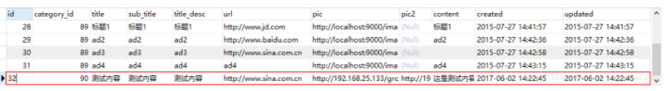

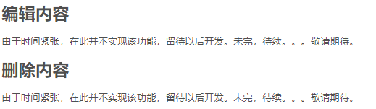

# 27首页轮播展示

上文我们一起学习了内容管理，由于时间太紧了，好多功能都没实现，在此对读者说声抱歉！以后我一定会完善这些功能，读者如果有兴趣，也可以实现这些功能，希望大家都能学有所成。废话扯了一大堆，进入主题，本文我们将一起学习如何展示商城首页的轮播图。   
首先，看一下index.jsp页面代码，如下图所示，首页大广告是采用轮播图的方式显示的。数据需要从后台动态获取，它是从”ad1”这么一个变量中去取值的，因此我们在表现层返回的结果中动态数据所对应的变量名一定要是”ad1”。

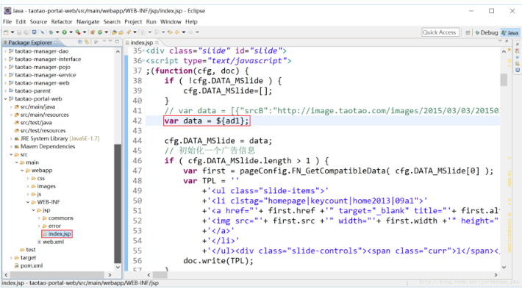

下面我们来实现首页轮播图展示这个功能。首先我们来编写Service层的代码，在taotao-content-interface工程的ContentService接口中添加一个方法，如下图所示。

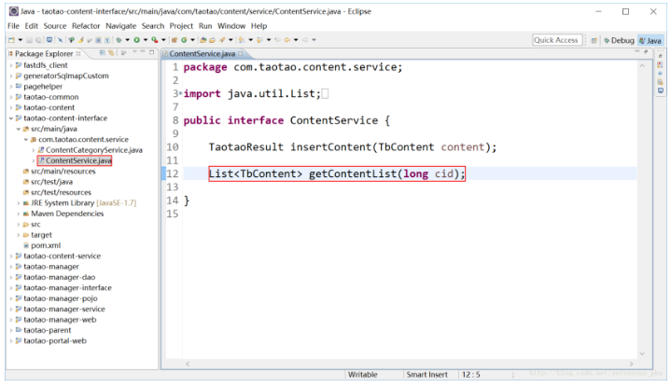

接着我们去taotao-content-service工程的ContentServiceImpl实现类中去实现这个方法，如下图所示。

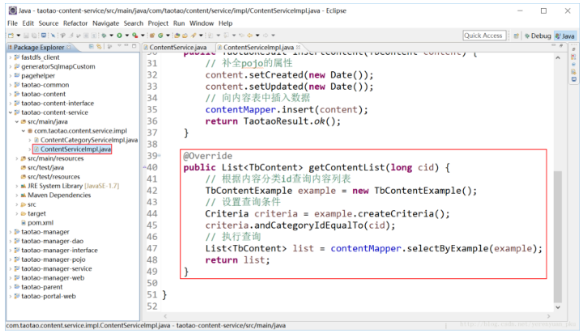

然后，我们来编写表现层的代码。由于前台工程taotao-portal-web需要使用taotao-content-interface工程，那么就在pom.xml文件当中添加如下依赖。

<dependency>

<groupId>com.taotao</groupId>

<artifactId>taotao-content-interface</artifactId>

<version>0.0.1-SNAPSHOT</version>

</dependency>

下面我们来看下后台需要返回的数据格式是什么，如下所示，可以看到用到的字段有”srcB”、”height”、”alt”、”width”、”src”、”widthB”、”href”、”heightB”八个。这些字段与数据库表中的字段有不一致的地方，通常处理的方式是建一个pojo类来专门接收从数据库表中查询到的数据及自定义的配置然后转换成json格式的字符串。

[

{

"srcB": "http://image.taotao.com/images/2015/03/03/2015030304360302109345.jpg",

"height": 240,

"alt": "",

"width": 670,

"src": "http://image.taotao.com/images/2015/03/03/2015030304360302109345.jpg",

"widthB": 550,

"href": "http://sale.jd.com/act/e0FMkuDhJz35CNt.html?cpdad=1DLSUE",

"heightB": 240

},

{

"srcB": "http://image.taotao.com/images/2015/03/03/2015030304353109508500.jpg",

"height": 240,

"alt": "",

"width": 670,

"src": "http://image.taotao.com/images/2015/03/03/2015030304353109508500.jpg",

"widthB": 550,

"href": "http://sale.jd.com/act/UMJaAPD2VIXkZn.html?cpdad=1DLSUE",

"heightB": 240

}

]

那么我们下面便来新建一个taotao.taotao.portal.pojo包，并在该包下新建一个Ad1Node类，如下图所示。

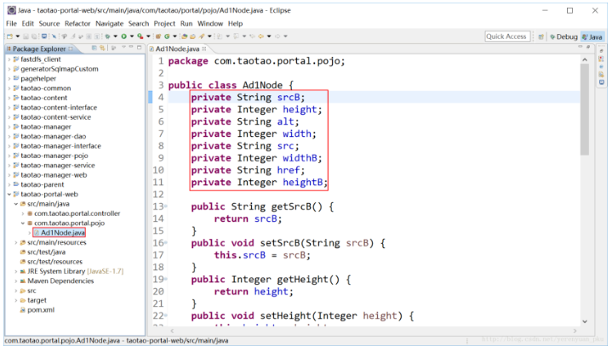

AD1Node类的代码如下，这里由于该类只是在这个前台工程使用，不参与网络传输，因此可以不实现Serializable接口。

public class Ad1Node {

private String srcB;

private Integer height;

private String alt;

private Integer width;

private String src;

private Integer widthB;

private String href;

private Integer heightB;

public String getSrcB() {

return srcB;

}

public void setSrcB(String srcB) {

this.srcB = srcB;

}

public Integer getHeight() {

return height;

}

public void setHeight(Integer height) {

this.height = height;

}

public String getAlt() {

return alt;

}

public void setAlt(String alt) {

this.alt = alt;

}

public Integer getWidth() {

return width;

}

public void setWidth(Integer width) {

this.width = width;

}

public String getSrc() {

return src;

}

public void setSrc(String src) {

this.src = src;

}

public Integer getWidthB() {

return widthB;

}

public void setWidthB(Integer widthB) {

this.widthB = widthB;

}

public String getHref() {

return href;

}

public void setHref(String href) {

this.href = href;

}

public Integer getHeightB() {

return heightB;

}

public void setHeightB(Integer heightB) {

this.heightB = heightB;

}

}

下面我们在taotao-portal-web工程中引用dubbo发布的ContentService服务，即要向springmvc.xml配置文件中添加如下配置：

<dubbo:reference interface="com.taotao.content.service.ContentService" id="contentService" />

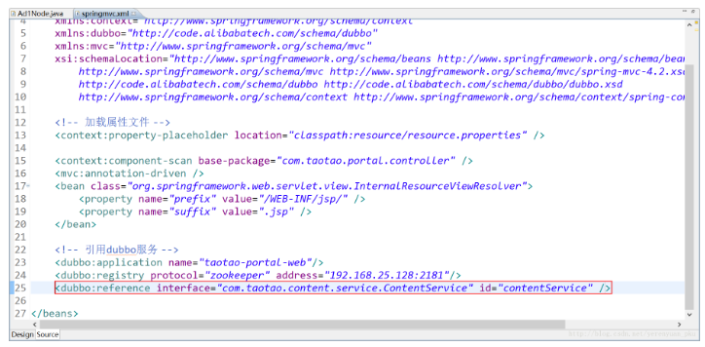

下面我们就去实现Controller层的代码，IndexController类的代码需要修改为：

@Controller

public class IndexController {

@Value("${AD1_CONTENT_CID}")

private Long AD1_CONTENT_CID;

@Value("${AD1_WIDTH}")

private Integer AD1_WIDTH;

@Value("${AD1_WIDTH_B}")

private Integer AD1_WIDTH_B;

@Value("${AD1_HEIGHT}")

private Integer AD1_HEIGHT;

@Value("${AD1_HEIGHT_B}")

private Integer AD1_HEIGHT_B;

@Autowired

private ContentService contentService;

@RequestMapping("/index")

public String showIndex(Model model) {

// 取内容分类id，需要从属性文件中取

// 根据内容分类id查询内容列表

List<TbContent> contentList = contentService.getContentList(AD1_CONTENT_CID);

List<Ad1Node> ad1NodeList = new ArrayList<Ad1Node>();

for (TbContent tbContent : contentList) {

Ad1Node node = new Ad1Node();

node.setAlt(tbContent.getSubTitle());

node.setHref(tbContent.getUrl());

node.setSrc(tbContent.getPic());

node.setSrcB(tbContent.getPic2());

node.setHeight(AD1_HEIGHT);

node.setHeightB(AD1_HEIGHT_B);

node.setWidth(AD1_WIDTH);

node.setWidthB(AD1_WIDTH_B);

ad1NodeList.add(node);

}

// 将List集合转成json字符串

String json = JsonUtils.objectToJson(ad1NodeList);

model.addAttribute("ad1", json);

return "index";

}

}

可以看到IndexController类中有很多变量都是从配置文件中去获取的，配置文件（resource.properties）的内容如下：

# 首页大广告位的内容分类id

AD1_CONTENT_CID=89

AD1_WIDTH=670

AD1_WIDTH_B=550

AD1_HEIGHT=240

AD1_HEIGHT_B=240

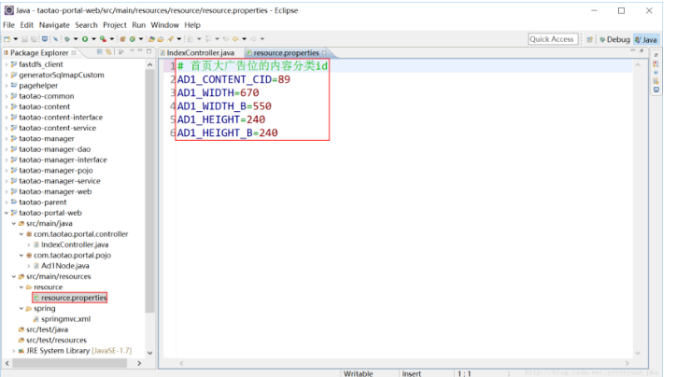

好了，代码写完后，我们重新打包taotao-content工程，打包完之后重启taotao-content工程，然后启动taotao-portal-web工程。如下图所示，可以看到下面4个数字图标，只是没有图片，这是因为数据库表中的图片地址不正确而已。我们可以删掉原来的数据，再重新向tb_content表中添加几条数据。

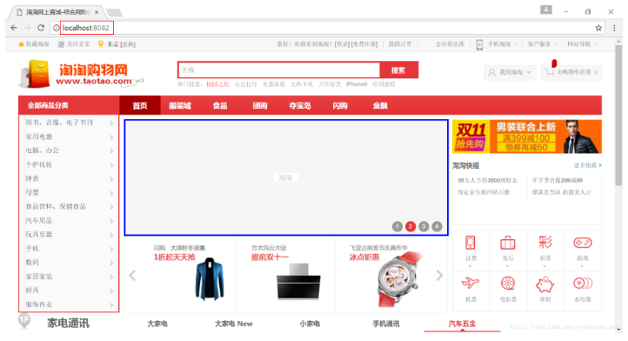

重新添加的数据如下图所示。

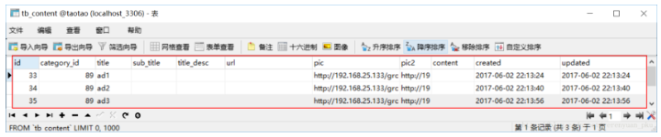

下面再到首页去观察，如下图所示，发现轮播图已经好了。

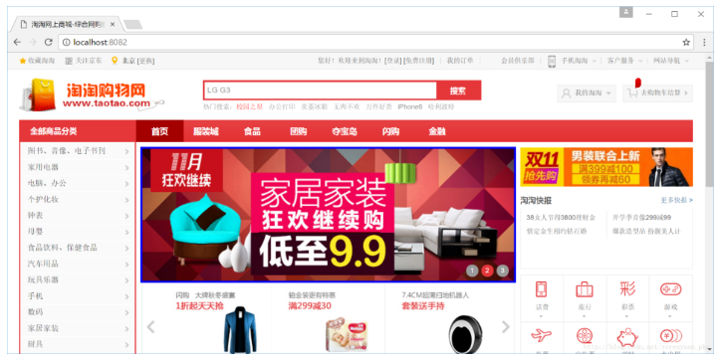

# 28 Redis安装

通过上文的学习，我相信大家已经将首页的轮播图展示出来了，接下来我们将进入一个新的领域的学习，希望大家能振作精神，保持乐观向上的心态。本文我会教大家如何在Linux系统上安装Redis。   
一般来说，如果我们是做一个互联网项目，通常都要在工程中添加缓存，之所以这样做，是因为在互联网项目中查询功能是非常频繁的，如果每次查询都调用数据库的话，会给数据库造成很大的压力，因此需要在用户和数据库之间加一层缓存，对于同样的查询，只查询一遍数据库，然后把数据保存到缓存当中，当其他用户再访问同样的页面时便可以直接从缓存中去读取数据，这样查询效率将会提升非常多，同时也会大大减轻数据库的压力。   
联系我们这个淘淘商城项目来说，首页是系统的门户，也就是系统的入口，所以首页的访问量是这个系统最大的，如果每次展示首页都从数据库中查询首页的内容信息，那么势必会对数据库造成很大的压力，所以需要使用缓存来减轻数据库压力。实现缓存的工具有很多，现在比较流行的是Redis，而我们在淘淘商城项目中也是用的Redis哟！   
下面我教大家如何在Linux系统上安装Redis。

## 28.1下载Redis安装版本

这里需要说明一点的是，新版的redis不够稳定，所以建议大家还是使用旧版本的redis，比如3.0.0版本。我下载的就是这个版本，如下图所示。

**http://download.redis.io/releases/**



## 28.2将安装包上传到虚拟机

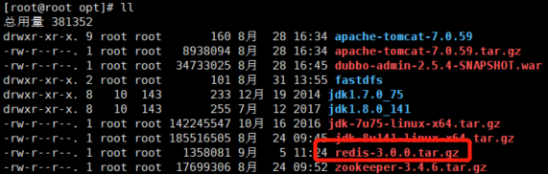

## 28.3解压

**[root@root opt]# tar -zxvf redis-3.0.0.tar.gz**

解压成功之后，再使用ll命令查看一下该目录，如下：

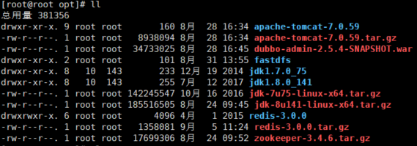

## 28.4安装gcc环境

由于redis是由c语言编写的，所以安装redis需要c语言的编译环境，因此我们需要先安装gcc。如果没有gcc，则需要在线安装，安装命令是yum install gcc-c++。

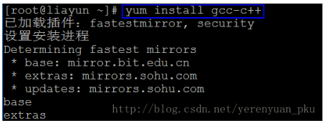

## 28.5编译

我们使用cd redis-3.0.0命令切换到redis-3.0.0目录中，这时就要运行make和make install这两个命令，要运行make和make install命令就要有Makefile这个文件，我们使用ll命令是可以看到有这个文件的

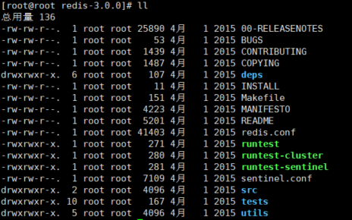

然后我们使用make命令编译redis源码包。

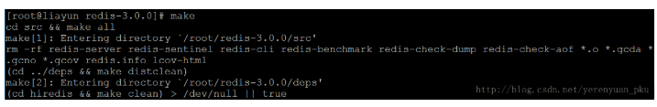

## 28.6安装

我们使用make install PREFIX=/usr/local/redis命令来进行安装。

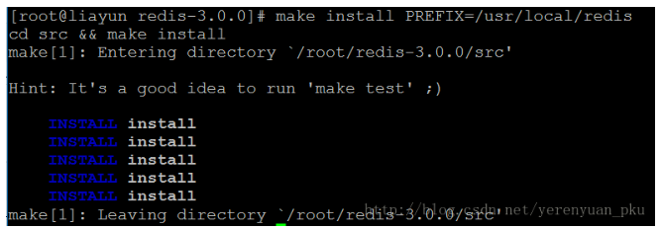

注意：PREFIX参数指定redis安装的目录，我们一般把软件安装到/usr(unix share resource)目录下。usr目录下是有local这个目录的，但local目录下面是没有redis目录的，如果redis目录不存在，则会创建这个目录。   
安装完之后，我们切换到/usr/local目录下，可以看到redis目录，如下图所示

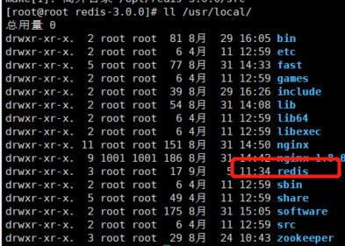

接着我们进入redis目录，在该目录下可以看到bin目录，进入到bin目录可以看到redis的客户端和服务端，如下所示。

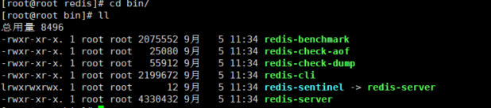

## 28.7启动redis服务端

第一种启动方式是前端启动，即在redis的安装目录下直接使用./redis-server命令启动redis-server，如下所示（可以看到默认端口是6379），只不过这种启动会占用终端，如果我们按Ctrl+C就会停止redis-server。

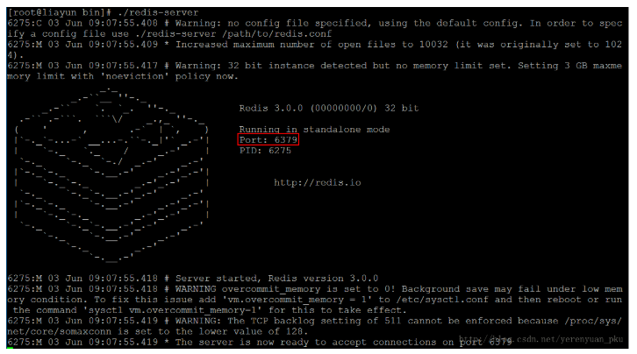

第二种启动方式是使用配置文件启动（也叫后台启动），我们需要先到redis的解压缩目录(/opt/redis-3.0.0)下把redis.conf文件复制一份到/usr/local/redis/bin目录下

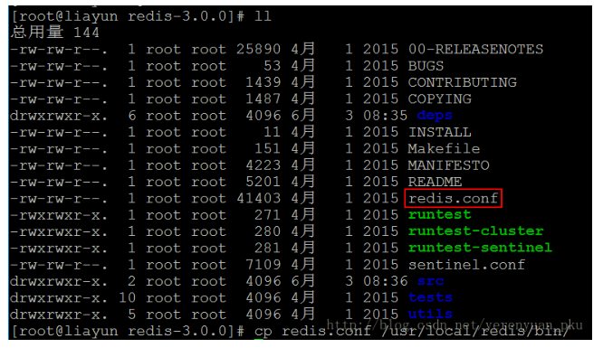

**cp /opt/redis-3.0.0/redis.conf /usr/local/redis/bin/**

然后我们再切换到/usr/local/redis/bin目录下，使用ll命令可以看到有redis.conf这个文件。

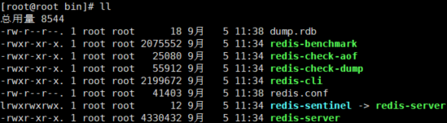

下面我们需要使用vim redis.conf命令简单修改下redis.conf文件，把daemonize的值由默认的no修改为yes，这个配置是指定是否在后台运行，如下图所示。

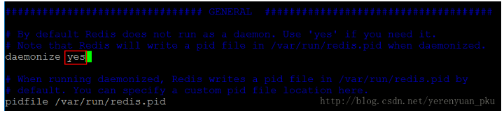

修改完之后，可按esc键+:wq保存修改，并退出编辑。   
下面使用./redis-server redis.conf命令进行后台启动，如下图所示。



要想查看redis是否正常启动了，可以使用ps aux | grep redis命令查看进程，如下图所示，可以看到已经正常启动了。



## 28.8关闭redis

如果redis是后台启动的话，那么关闭redis有两种方法。第一种方法是使用kill 进程id命令关闭redis，如果你是要正常关闭redis，请使用该命令，不要使用kill -9 进程id命令，因为该命令是直接杀死进程，比较暴力，而不管进程处于什么状态。

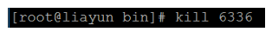

可以使用ps aux | grep redis命令查看是否还有该进程，如下图所示，可以很明显地看到没有了。



第二种方法是使用./redis-cli shutdown命令关闭redis。为了测试，我们再次启动redis，然后使用该命令关闭redis，如下图所示。

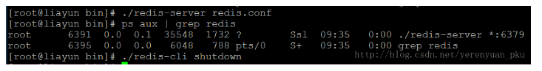

同样可以使用ps aux | grep redis命令查看是否还有该进程，如下图所示，可以很明显地看到没有了。

## 28.9连接redis

我们可使用./redis-cli命令连接上redis服务，然后使用ping命令，如果返回的是PONG，说明连接没问题，即redis服务没有挂掉。

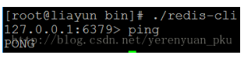

从上图可知，默认连接的是localhost运行在6379端口的redis服务。**注意，此时如果要退出该连接，可按Ctrl+C组合键。**   
我们还可以连接其它设备上的redis，如下图所示（当然，这里我还是用的本地虚拟机的IP，大家可以换成其它设备的IP）。

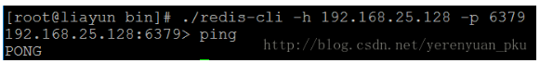

其实redis里面不只有ping命令，还有keys *命令——查看当前redis数据库这里面有多少个key，如下图所示。

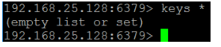

很明显当前redis数据库这里面是没有一个key的。   
然后我们使用set key1 123(redis是一个key-value形式的数据库，类似于HashMap)命令在当前redis数据库里面设置一个key，这时再敲入keys *命令，可以看到有一个key，即key1。

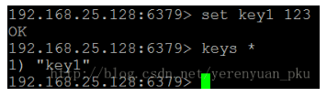

最后我们也可使用get key1命令取出取key1所对应的内容。

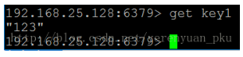

# 29 redis-desktop-manager的使用

实际工作环境中，redis会安装在服务器上，我们想使用redis服务就要使用redis终端。redis-desktop-manager便是来连接redis服务并可供我们学习使用的。   
首先，我们要下载redis-desktop-manager的安装程序，我下载的是下面这个安装程序。

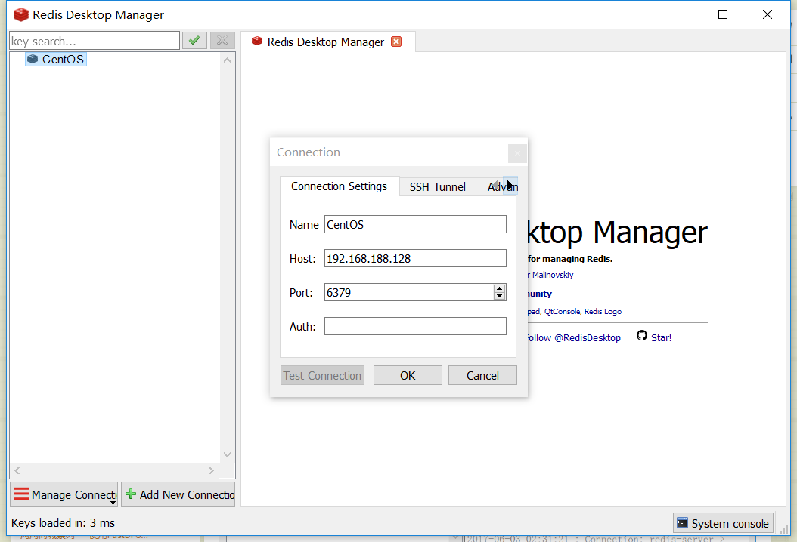

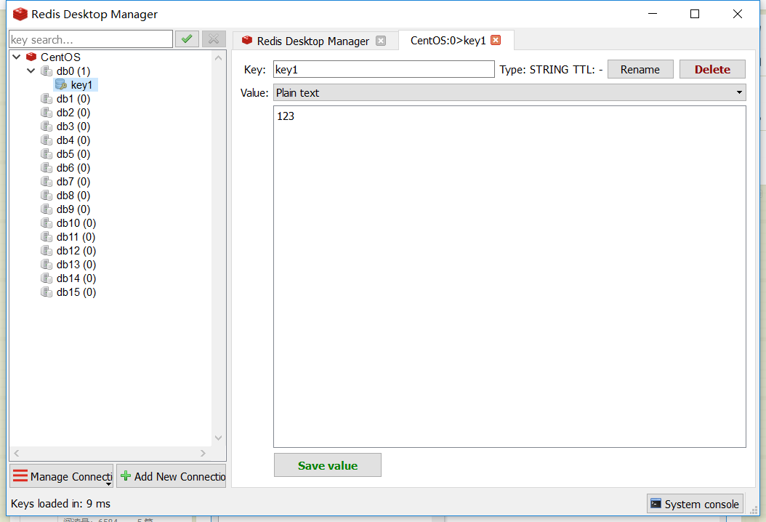

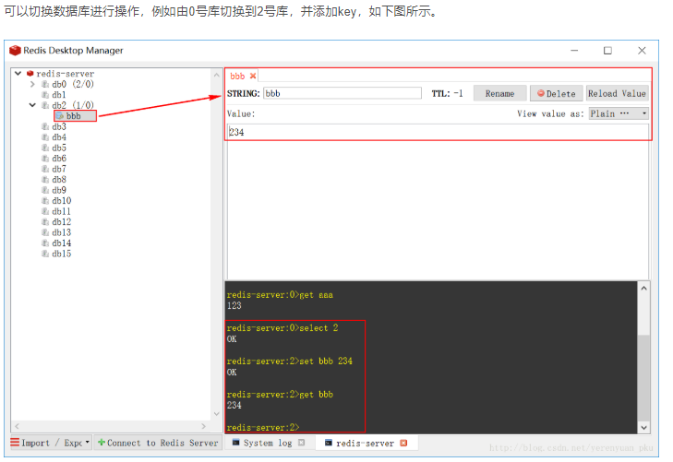

# 30 Redis五种数据类型介绍

Redis支持五种数据类型：string（字符串），hash（哈希），list（列表），set（集合）及zset(sorted set：有序集合)。下面我分别介绍之。

## 30.1 String(字符串)

字符串是Redis中最基本的数据类型，它能够存储任何类型的字符串，包含二进制数据。可以用于存储邮箱，JSON化的对象，甚至是一张图片，一个字符串允许存储的最大容量为**512MB**。字符串是其他四种类型的基础，与其他几种类型的区别从本质上来说只是组织字符串的方式不同而已。

**实例**

这里我将使用如下命令：

* set——赋值，用法：set key value。
* get——取值，用法：set key。
* incr——递增数字，仅仅对数字类型的键有用，相当于Java的i++运算，用法：incr key。
* incrby——增加指定的数字，仅仅对数字类型的键有用，相当于Java的i+=3，用法：incrby key increment，其意思是key自增increment，increment可以为负数，表示减少。
* decr——递减数字，仅仅对数字类型的键有用，相当于Java的i–，用法：decr key。

我们使用set命令在当前redis数据库里面设置一个key，名称为hello，值为abcd，然后再通过get命令取值。

192.168.25.128:6379> set hello abcd

OK

192.168.25.128:6379> get hello

"abcd"

如果大家想要重置名称为hello的key的值，同样可使用set命令，如下，再使用get命令取值，就能发现key的值已被修改。

192.168.25.128:6379> set hello 123

OK

192.168.25.128:6379> get hello

"123"

**注意：get、set命令不区分大小写，但key是区分大小写的。**如果大家不信，可以再使用set命令在当前redis数据库里面设置一个key，名称为Hello，值为456，然后使用keys *命令查看当前redis数据库这里面有多少个key。

192.168.25.128:6379> set Hello 456

OK

192.168.25.128:6379> keys *

1) "hello"

2) "Hello"

分别使用get命令取出以上两个键所对应的值，可发现键为hello所对应的值是123，键为Hello所对应的值是456。

192.168.25.128:6379> GET Hello

"456"

192.168.25.128:6379> get hello

"123"

接下来，演示incr和decr命令，关于这两个命令我上面已经详细讲解过了，这里只给出案例。

192.168.25.128:6379> incr hello

(integer) 124

192.168.25.128:6379> decr hello

(integer) 123

192.168.25.128:6379> decr hello

(integer) 122

192.168.25.128:6379> decr hello

(integer) 121

192.168.25.128:6379> decr hello

(integer) 120

## 30.2 Hash(哈希)

Hash类型相当于Java中的HashMap，它的值是一个字典，保存很多key-value对，每对key-value的值和键都是字符串类型，换句话说，Hash类型不能嵌套其他数据类型。对此，我也有我个人的理解：**这种类型相当于一个key对应一个Map，Map中还有key-value对，使用hash可对key进行归类。**

**实例**

这里我将使用如下命令：

* hset——赋值，用法：hset key field value。
* hget——取值，用法：hget key field。
* hincrby——增加数字，仅对数字类型的值有用，用法：hincrby key field increment。

我们使用hset命令向hash中添加内容，如下所示。

192.168.25.128:6379> hset hash1 field1 1

(integer) 1

192.168.25.128:6379> hset hash1 field2 2

(integer) 1

192.168.25.128:6379> hset hash1 field3 3

(integer) 1

192.168.25.128:6379> hset hash2 field1 a

(integer) 1

**注意：一个Hash类型键最多可以存储2∧32 - 1个键值对（40多亿）。**   
接着使用keys *命令查看当前redis数据库这里面有多少个key。

192.168.25.128:6379> keys *

1) "hash1"

2) "hello"

3) "hash2"

4) "Hello"

然后可以使用hget命令从hash中取内容，如下所示。

192.168.25.128:6379> hget hash1 field1

"1"

192.168.25.128:6379> hget hash1 field2

"2"

192.168.25.128:6379> hget hash1 field3

"3"

192.168.25.128:6379> hget hash2 field1

"a"

最后，来演示一下hincrby命令，关于这个命令我上面已经详细讲解过了，这里只给出案例。

192.168.25.128:6379> hincrby hash1 field1 2

(integer) 3

192.168.25.128:6379> hincrby hash1 field1 1

(integer) 4

192.168.25.128:6379> hincrby hash1 field1 10

(integer) 14

## 30.3 List(列表)

Redis列表是简单的字符串列表，按照插入顺序排序。你可以添加一个元素到列表的头部（左边）或者尾部（右边）。

**实例**

这里我将使用如下命令：

* lpush——向列表左端添加元素，用法：lpush key value。
* lrange——获取列表中某一片段的元素，用法：lrange key start stop，index从0开始，-1表示最后一个元素。
* rpush——向列表右端添加元素，用法：rpush key value。
* lpop——从列表左端弹出元素，用法：lpop key。
* rpop——从列表右端弹出元素，用法：rpop key。

我们使用lpush命令向list1列表左端添加元素，如下所示，然后使用lrange list1 0 -1命令查看全部元素。

192.168.25.128:6379> lpush list1 a b c d

(integer) 4

192.168.25.128:6379> lrange list1 0 -1

1) "d"

2) "c"

3) "b"

4) "a"

**注意：列表最多可存储2∧32 - 1元素 (4294967295, 每个列表可存储40多亿)。**   
接着使用rpush命令向list1列表右端添加元素，如下所示，然后使用lrange list1 0 -1命令查看全部元素

192.168.25.128:6379> rpush list1 1 2 3 4

(integer) 8

192.168.25.128:6379> lrange list1 0 -1

1) "d"

2) "c"

3) "b"

4) "a"

5) "1"

6) "2"

7) "3"

8) "4"

紧接着，我们使用lpop命令从列表左端弹出“d”元素，然后再次使用lrange list1 0 -1命令查看全部元素，如下所示。

192.168.25.128:6379> lpop list1

"d"

192.168.25.128:6379> lrange list1 0 -1

1) "c"

2) "b"

3) "a"

4) "1"

5) "2"

6) "3"

7) "4"

最后，我们使用rpop命令从列表右端弹出“4”元素，然后再次使用lrange list1 0 -1命令查看全部元素，如下所示。

192.168.25.128:6379> rpop list1

"4"

192.168.25.128:6379> lrange list1 0 -1

1) "c"

2) "b"

3) "a"

4) "1"

5) "2"

6) "3"

## 30.4 Set(集合)

Redis中的Set是string类型元素的集合，集合中每个元素都是不同的，集合中的元素个数最多为2的32次方-1个，集合中的元素是没有顺序的，而且不能重复。

**实例**

这里我将使用如下命令：

* sadd——添加元素，用法：sadd key value1 [value2 value3 ...]。
* smembers——获得集合中所有元素，用法：smembers key。
* srem——删除元素，用法：srem key value2 [value2 value3 ...]。

我们首先使用sadd命令向set1集合中添加元素，然后使用smembers set1命令获得集合中的所有元素，如下所示。

192.168.25.128:6379> sadd set1 a b c c c d

(integer) 4

192.168.25.128:6379> smembers set1

1) "d"

2) "a"

3) "c"

4) "b"

**注意：以上实例中“c”添加了三次，但根据集合内元素的唯一性，后两次插入的元素将被忽略。集合中最大的成员数为2∧32 - 1(4294967295，每个集合可存储40多亿个成员)。**   
现在我们使用srem命令删掉set1集合中的“a”元素，然后再使用smembers set1命令获得集合中的所有元素，如下所示。

192.168.25.128:6379> srem set1 a

(integer) 1

192.168.25.128:6379> smembers set1

1) "d"

2) "c"

3) "b"

## 30.5 Zset(sorted set:有序集合)

Redis中的zset和set一样也是string类型元素的集合，且不允许重复的成员。不同的是每个元素都会关联一个double类型的分数。Redis正是通过分数来为集合中的成员进行从小到大的排序的。zset的成员是唯一的，但分数(score)却可以重复

**实例**

这里我将使用如下命令：

* zadd——添加元素，用法：zadd key score1 value1 [score2 value2 score3 value3 ...]。
* zrange——获取排名在某个范围的元素，用法：zrange key start stop [WITHSCORE]，按照元素从小到大的顺序排序，从0开始编号，包含start和stop对应的元素，WITHSCORE选项表示是否返回元素分数。
* zrevrange——获取排名在某个范围的元素，用法：zrevrange key start stop [WITHSCORE]，和上一个命令用法一样，只是这个倒序排序的。
* zrem——删除一个或多个元素，用法：zrem key value1 [value2 ...]。

我们首先使用zadd命令向zset1集合中添加元素，然后使用zrange zset1 0 -1命令获得集合中的所有元素(通过分数来为集合中的成员进行从小到大的排序)，如下所示。

192.168.25.128:6379> zadd zset1 2 a 5 b 1 c 6 d

(integer) 4

192.168.25.128:6379> zrange zset1 0 -1

1) "c"

2) "a"

3) "b"

4) "d"

然后使用zrem命令删除zset1集合中的“a”元素，然后使用zrange zset1 0 -1命令获得集合中的所有元素(通过分数来为集合中的成员进行从小到大的排序)，如下所示。

192.168.25.128:6379> zrem zset1 a

(integer) 1

192.168.25.128:6379> zrange zset1 0 -1

1) "c"

2) "b"

3) "d"

接着我们使用zrevrange zset1 0 -1命令获得集合中的所有元素(通过分数来为集合中的成员进行从大到小的排序)，如下所示。

192.168.25.128:6379> zrevrange zset1 0 -1

1) "d"

2) "b"

3) "c"

还可以使用zrange zset1 0 -1 withscores命令查看元素及其分数，如下所示。

192.168.25.128:6379> zrange zset1 0 -1 withscores

1) "c"

2) "1"

3) "b"

4) "5"

5) "d"

6) "6"

当然了，也可使用zrevrange zset1 0 -1 withscores命令查看元素及其分数，不过是通过分数来为集合中的成员进行从大到小排序的。

192.168.25.128:6379> zrevrange zset1 0 -1 withscores

1) "d"

2) "6"

3) "b"

4) "5"

5) "c"

6) "1"

# 31 Redis持久化方案

## 31.1 Redis中设置key的过期时间

Redis中的expire命令用于设置key的过期时间，以毫秒计。key过期后将不再可用。Redis中的expire命令基本语法如下：

expire key second

设置成功返回1。当key不存在或者不能为key设置过期时间时返回0。   
设置key的过期时间成功后，我们还可使用ttl key命令查看key的有效期，如若返回正数，则说明正在倒计时；返回-1，则说明这个key是持久化的；返回-2，则说明这个key是不存在的。   
最后，我们可使用persist key命令来清除key的过期时间，使其持久化，如若返回0，则说明持久化没成功；返回1，则说明持久化成功。

127.0.0.1:6379> EXPIRE hello 300

(integer) 1

127.0.0.1:6379> ttl hello

(integer) 295

127.0.0.1:6379> ttl hello

(integer) 293

127.0.0.1:6379> ttl hello

(integer) 292

## 31.2 Redis持久化方案

Redis的所有数据都是保存到内存中的，但Redis可以实现数据的持久化存储，即将数据保存到磁盘上。Redis的持久化存储提供两种方式：快照（RDB文件）和追加式文件（AOF文件）：

* RDB持久化方式会在一个特定的间隔保存那个时间点的一个数据快照，它是Redis默认支持的持久化方案。
* AOF持久化方式则会记录每一个服务器收到的写操作。在服务启动时，这些记录的操作会逐条执行从而重建出原来的数据。写操作命令记录的格式跟Redis协议一致，以追加的方式进行保存。说得通俗一点，就是把所有对Redis数据库操作的命令，即增删改操作的命令，保存到一个文件中。数据库恢复时把所有的命令执行一遍即可。
* Redis的持久化是可以禁用的，就是说你可以让数据的生命周期只存在于服务器的运行时间里。
* 两种方式的持久化是可以同时存在的，但是当Redis重启时，AOF文件会被优先用于重建数据。

快照（RDB文件）是Redis默认支持的持久化方案，我们可以通过修改redis.conf配置文件设置自动快照方式，rdb形式的默认配置如下：

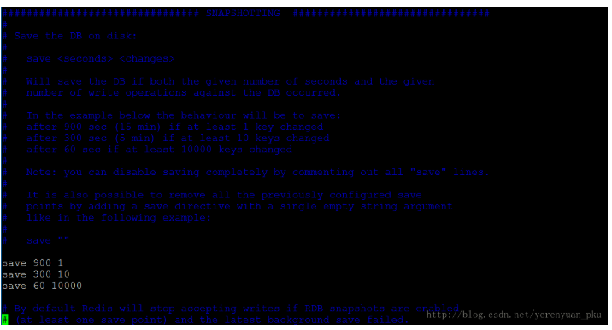

从上图可以看到Redis的配置文件默认设置了3个保存点，即使Redis如果在每N秒后数据发生了M次改变就保存快照文件。例如下面这个保存点配置表示每60秒，如果数据发生了1000次以上的变动，Redis就会自动保存快照文件：

save 60 1000

我们要知道保存点是可以设置多个的，Redis的redis.conf配置文件就是这么干的，下面对这些保存点做一点小小的阐述。

1. save 900 1：900秒内如果发生超过一个key被修改，则发起快照保存。
2. save 300 10：300秒内如果发生超过10个key被修改，则发起快照保存。
3. save 60 10000：60秒内如果发生超过10000个key被修改，则发起快照保存。

此方式是将内存中的数据以快照的方式写入到二进制文件中，默认文件名为dump.rdb，如下图所示。

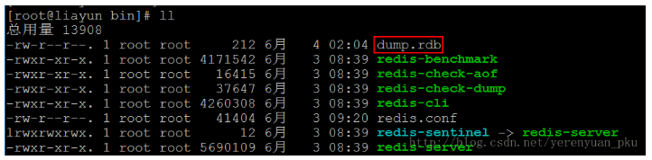

如果你需要备份数据库的话，只须复制一份该文件即可。   
快照并不是很可靠。如果你的电脑突然宕机了，或者电源断了，又或者不小心杀掉了进程，那么最新的数据就会丢失。而AOF文件则提供了一种更为可靠的持久化方式。每当Redis接受到会修改数据集的命令时，就会把命令追加到AOF文件里，当你重启Redis时，AOF里的命令会被重新执行一次，重建数据。   
我们可以通过修改redis.conf配置文件来开启AOF配置，即把配置项appendonly设为yes，如下图所示。

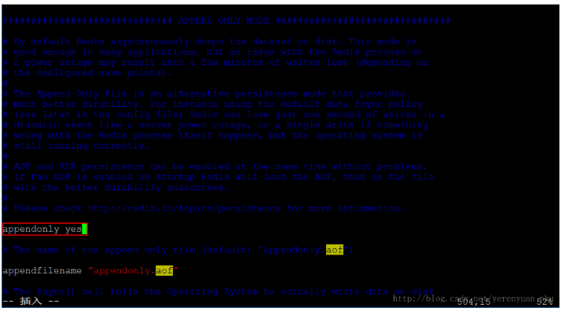

关于AOF的配置，redis.conf配置文件中有几项配置需要我们重点关注，如下。

1. appendonly yes：启用AOF持久化方式。
2. appendfilename appendonly.aof：AOF文件的名称，默认为appendonly.aof。
3. appendfsync everysec：每秒钟强制写入磁盘一次，在性能和持久化方面做了很好的折中，是受推荐的方式。

保存以上修改之后，需要重启redis才能生效。这时我们/redis/bin目录中发现多了一个appendonly.aof文件，但该文件中是没有任何数据的。

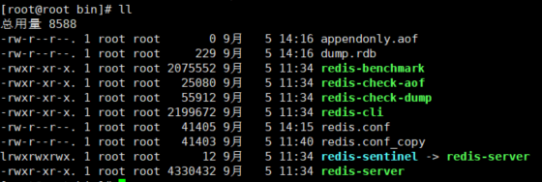

这时，两种持久化方案同时开启了，那么当Redis重启时，AOF文件会被优先用于重建数据。如果大家不信，可使用./redis-cli命令连接上redis服务，然后再使用keys *命令查看一下当前redis数据库这里面有多少个key，我们忽然发现一个key都没有了，要知道当前redis数据库是有key的啊！只不过是它们存放到了dump.rdb文件当中了，这足以说明当Redis重启时，AOF文件会被优先用于重建数据。

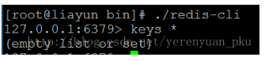

现在我们使用set命令向当前redis数据库中添加几个key，接着按Ctrl+C组合键退出该连接，最后使用ll命令查看一下bin目录，可发现appendonly.aof文件有数据了，如下图所示

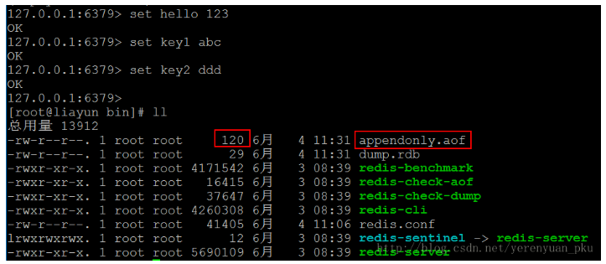

如果要一探appendonly.aof文件中的内容，可使用vim appendonly.aof命令查看，如下图所示。

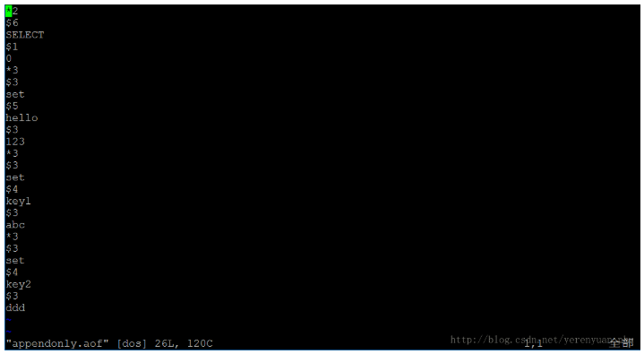

Redis的持久化方案，我就讲到这里为止了！

# 32 Redis集群的搭建

本文我将带领大家如何搭建Redis集群。首先说一下，为何要搭建Redis集群。Redis是在内存中保存数据的，而我们的电脑一般内存都不大，这也就意味着Redis不适合存储大数据，适合存储大数据的是Hadoop生态系统的Hbase或者是MogoDB。Redis更适合处理高并发，一台设备的存储能力是很有限的，但是多台设备协同合作，就可以让内存增大很多倍，这就需要用到集群。

## 32.1 redis-cluster架构图

我们来看一下redis-cluster架构图，如下图所示。可以看到Redis集群是没有统一入口的，客户端连集群中的哪台设备都行，集群中各个设备之间都定时进行交互，以便知道节点是否还正常工作。

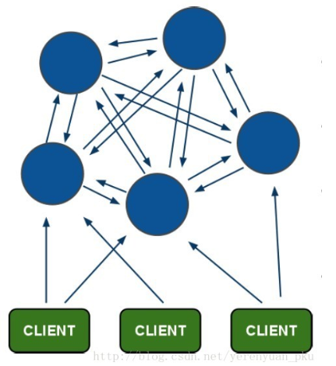

我按照我个人的理解说一下集群架构中的一些细节：

1. 上图中的蓝圈表示的都是节点，每个节点和节点之间使用PING-PONG机制来相互通信，内部使用二进制协议优化传输速度和带宽。
2. 在整个集群内部，没有一个代理层，也就是说集群中没有哪个节点是入口。也即客户端要连集群的话，连集群中的哪个节点都行，只要连上其中一个，那么这时你就可以通过这个节点访问集群中任意一个节点了。
3. 我们现在集群中有这么多节点，节点上面存储的数据都是一样的吗？如果存储的数据要是一样的话，那这个集群其实意义并不太大，顶多也算是一个储备。Redis的所有数据都是保存到内存中的，内存能放的东西其实并不太多，如果数据量很大的话，那么这时候一台服务器就会存不下，你就算加多少个备份机也不能解决该问题。而你要想解决这个存储容量的问题，那么需要保证每个节点上面存放的数据不一样。如果其中一个节点挂了呢？整个集群中的这些节点数据就不完整了，如果有其中任意一个节点挂了，那么集群就挂了，你要想让它不挂，每一个节点就应有一个备份机，如果主节点挂了，那么备份机就顶上来。那么如何判断一个节点挂了呢？——**节点挂了是通过集群中超过半数的节点投票(投票机制)决定的，如果超过半数的节点认为这个节点它挂了，那么它就挂了，没挂也挂。**说得更细致一点，Redis集群是有容错投票机制的，如下图所示。浅黄色的那个节点向红色的那个节点发出ping命令，红色节点没有回应，这时浅黄色节点便认为这个节点可能挂掉了，它会投上一票，不过这时只是疑问，所以浅黄色节点画了一个”?”，然后浅黄色节点告诉别的节点说这个红色的节点可能挂掉了，第二个节点去尝试和这个红色节点联系，发现也ping不同，于是第二个节点也认为这个红色节点挂掉了，第二个节点也投上一票，接着第三个节点去和红色节点联系，也联系不上，于是也投上一票，这样便三票了。Redis的容错投票机制是集群中过半数的节点认为某个节点挂了，那么就认定这个节点挂了。这时要看这个红色节点还有没有备用节点，如果没有备用节点了，那么整个集群将停止对外提供服务，如果有备份节点，那么会将备份节点扶正，继续对外提供服务。

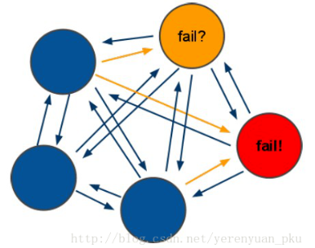

我们要把数据分散存储到不同的节点，这时我们如何确定我的这个数据存储到哪个节点上呢？这个时候Redis集群引入另外一个概念，就是**槽**这个概念，槽的数量是固定的，一共16384个槽。我们先把这个槽分配到不同节点上，每个节点分配一定数量的槽，反正加起来一共16384个槽。当我们要往里面存储某个key的时候，先计算一下这个key它应该在哪个槽上，计算完了之后，这个槽分配到哪个服务器上，我们是知道的。所以，我们就找到对应的服务器，然后把key存到该服务器上就可以了。   
Redis集群内置了16384个哈希槽，当需要在Redis集群中放置一个key-value时，Redis先对key使用crc16算法算出一个结果，然后把结果对16384求余数，这样每个key都会对应一个编号在0-16383之间的哈希槽，redis会根据节点数量大致均等的将哈希映射到不同的节点。我们以下图为例，我们把这16384个哈希槽分配到三个Server上，假如Server1上卡槽是0-5000，Server2上卡槽是5001-10000，Server3上卡槽是10001-16383。假如我们要保存字符串”Hello”，而”Hello”经过crc16算法再对16384求余后是500，很显然应该存到Server1上，假如要存储的字符串”Hello2”经过crc16算法再对16384求余后是11500，那么很显然应该存到Server3上，同理，”Hello3”、”Hello1”被分别存到Server2和Server1上了。也就是说每个Server其实存储的内容是不一样的，这也就是为何某个节点挂掉后如果没有备用节点的话，整个集群都会挂掉，因为数据不全了啊。另外，关于每个服务器上卡槽的分布数量可以根据服务器的性能来定，性能好的可以多分配些卡槽,这样在它上面存储的内容也就多了。

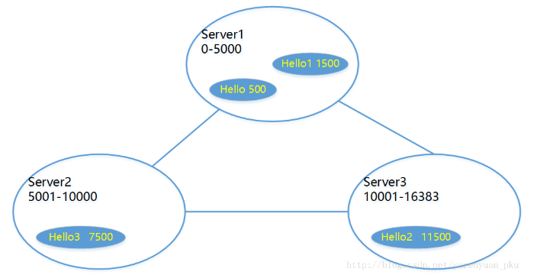

## 32.2 Redis集群的搭建

下面我们来搭建Redis集群，由于集群的容错机制是超过半数的节点认为某节点挂掉就确认挂掉，因此我们搭建的集群最好是奇数台（>=3）。又由于为了高可用性，每个节点需要有备份节点，因此我们搭建一个Redis集群至少要有6台虚拟机。这样的话，我们需要6台虚拟机，我们的本机又确实跑不了6台虚拟机，但我们还想搭建Redis集群，那怎么办呢？其实很简单，只能搭建伪分布式集群了，可想而知并不是真正的集群。具体做法是可以使用一台虚拟机运行6个Redis实例，每个Redis实例需要运行在不同的端口，这里我假设为7001-7006这6个端口。

### 32.2.1 在一台虚拟机上创建6个Redis实例

我相信大家都知道了如何在一台虚拟机上创建一个Redis实例，如果读者还不会，可以通过[**淘淘商城系列——Redis的安装**](http://blog.csdn.net/yerenyuan_pku/article/details/72849612)我的这篇文章进行学习。   
首先我们在/usr/local目录下创建一个redis-cluster目录，如下图所示。

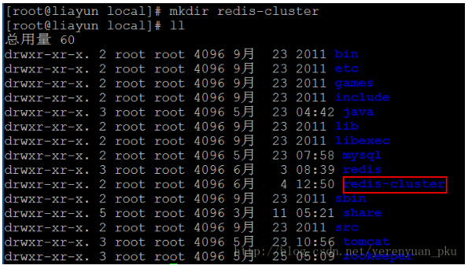

接着我们将redis/bin目录复制到redis-cluster/redis01目录下，如果redis-cluster目录下没有redis01这个目录的，则创建该目录，如下图所示。



紧接着我们进入redis-cluster/redis01目录中，并使用ll命令查看一下该目录。

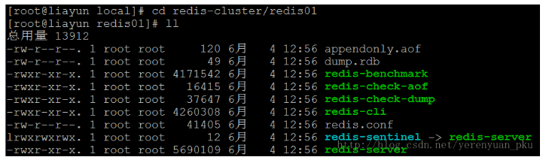

可以发现Redis实例里面有一些持久化文件，所以我们要把这些持久化文件删掉，否则，这个节点中有数据的话，集群是搭不起来的。

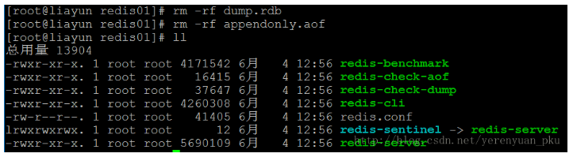

接下来，我们通过redis.conf配置文件来修改redis01实例的运行端口号，将其端口号置为7001，还要记得将redis.conf配置文件中的cluster-enabled设置为yes哟！

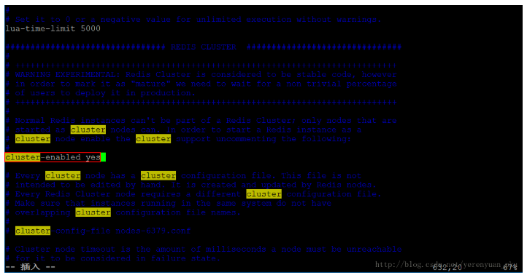

redis01实例的配置文件修改之后，我们只须在redis-cluster目录下复制5个这样的Redis实例就可以了，如下图所示。

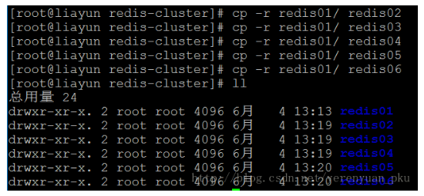

现在我们有6个Redis实例了，需要把每个Redis实例运行在不同的端口上。redis01这个实例的端口号已经被改为7001了，接下来就是修改其他5个Redis实例的运行端口号了。具体做法是将redis02实例的端口号置为7002，redis03实例的端口号置为7003，redis04实例的端口号置为7004，redis05实例的端口号置为7005，redis06实例的端口号置为7006。

### 32.2.2 启动每个Redis实例

我们在一台虚拟机上创建好6个Redis实例之后，就需要把每个Redis实例启动起来。如果想启动每个Redis实例的话，不必每个实例一个个启动，这样太麻烦了，我们可以写个批处理程序来把它们一下子启动起来。在redis-cluster目录下使用vim start-all.sh命令来创建一个批处理文件，文件内容为：

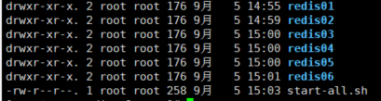

但是这个批处理程序是不能运行的，所以你使用chmod u+x start-all.sh命令需要改一下它的权限，这样我们就可以使用./start-all.sh命令来启动每个Redis实例了。



如何知道每个Redis实例启动起来了呢？可使用ps aux|grep redis命令来查看每一个Redis实例的启动进程，如下图所示。

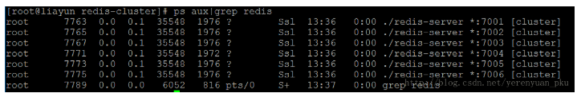

### 32.2.3安装ruby环境

我们是使用ruby脚本来搭建集群的，所以需要安装ruby的运行环境。具体做法是在联网的情况下输入yum install ruby命令来安装ruby的运行环境，如下图所示。

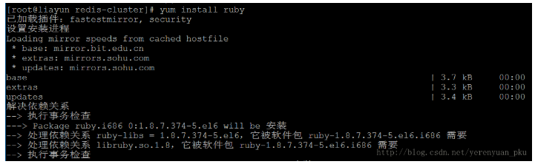

安装完ruby之后，我们还需要安装rubygems（也就是ruby第三方包管理工具），使用命令yum install rubygems，如下图所示。

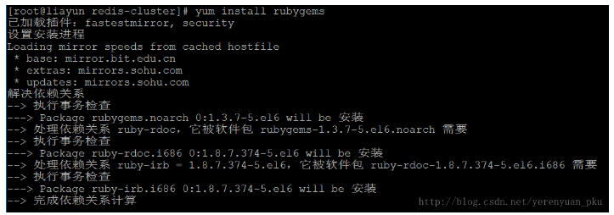

安装完ruby和rubygems之后，我们需要安装ruby脚本运行所需要的一个包redis-3.0.0.gem，下面是我所下载的redis-3.0.0.gem包。

**wget https://rubygems.global.ssl.fastly.net/gems/redis-3.0.0.gem**



大家下载完后要上传到虚拟机上，怎样知道我们真的上传上去了呢？在当前用户主目录(即root)下使用ll命令查看一下该目录即可。

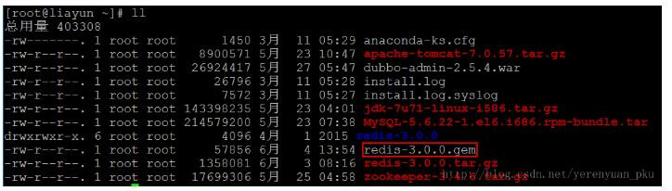

下面来安装这个第三方包，输入gem install redis-3.0.0.gem命令然后回车，如下图所示。

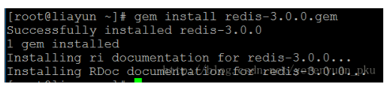

### 32.2.4使用ruby脚本搭建集群

上面做了那么多准备其实是为一个脚本文件（redis-trib.rb）服务的，这个脚本文件的位置在/root/redis-3.0.0/src目录下，如下图所示。

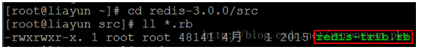

为方便管理，我们把这个脚本文件复制到/usr/local/redis-cluster目录下，然后进入到该目录中，使用ll命令查看一下该目录是否有redis-trib.rb脚本文件，如下图所示。

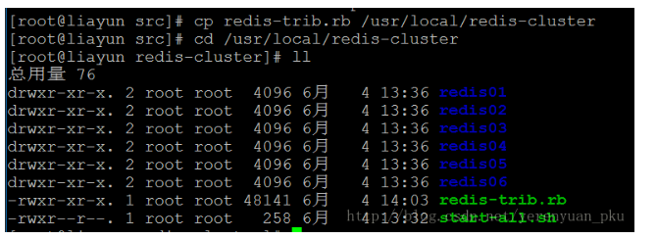

下面正式开始搭建集群，我们使用如下命令来搭建集群。

./redis-trib.rb create --replicas 1 192.168.188.128:7001 192.168.188.128:7002 192.168.188.128:7003 192.168.188.128:7004 192.168.188.128:7005 192.168.188.128:7006

命令中–replicas是指定每个节点备份的节点的数量，我们现在是每个节点备份一个，因此输入1。

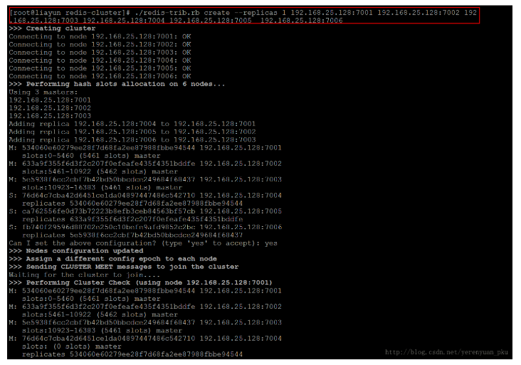

从上图可以看到从主节点是随机组成的，主节点是192.168.25.128:7001、192.168.25.128:7002、192.168.25.128:7003这三台设备，192.168.25.128:7004、192.168.25.128:7005、192.168.25.128:7006这三台是备用节点。Adding replica 192.168.25.128:7004 to 192.168.25.128:7001的意思是192.168.25.128:7004作为192.168.25.128:7001的从节点，同理，192.168.25.128:7005作为了192.168.25.128:7002的从节点，192.168.25.128:7006作为了192.168.25.128:7003的从节点。这样我们的集群便搭建完了。

# 33使用Jedis操作集群

通过上文的学习，我相信大家应该已经知道如何搭建Redis集群了，本文我将为大家介绍如何测试集群。   
首先使用如下命令来启动Redis集群。

./redis-trib.rb create --replicas 1 192.168.188.128:7001 192.168.188.128:7002 192.168.188.128:7003 192.168.188.128:7004 192.168.188.128:7005 192.168.188.128:7006

Redis集群启动之后，如下图所示，可以看到192.168.25.128:7001、192.168.25.128:7002、192.168.25.128:7003这三个节点是主节点，另外三个节点是从节点。槽号为0-5460的卡槽被分配到了192.168.25.128:7001上，5461-10922被分配到了192.168.25.128:7002上，10923-16383被分配到了192.168.25.128:7003上。

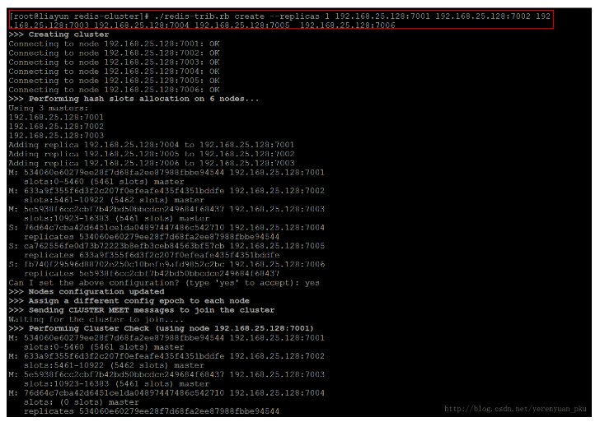

既然集群已经启动好了，我们使用redis客户端随意连接一台设备进行测试，比如我们连接192.168.25.128:7006这台设备（这是个从节点，从属于192.168.25.128:7003），如下所示（**注意：一定要加上参数”-c”否则没办法重定向到其它节点**）。



连接上之后，我们先来保存key1，它的值是123，如下所示，可以看到，这个key1经过crc16算法并对16384进行求余之后的数字是9189，这个槽号是在192.168.25.128:7002上，因此key1被保存到了192.168.25.128:7002上。

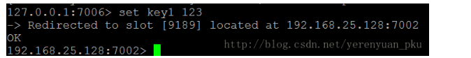

我们再接着保存key2，它的值是abc，如下所示，可以看到key2所对应的槽号是4998，显然是在192.168.25.128:7001上。

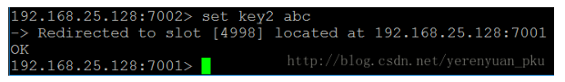

最后，我们可以使用get命令取得key1、key2的值，如下图所示。

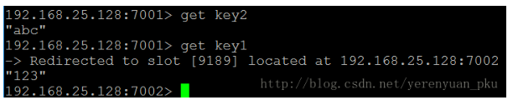

## 33.1 Jedis的使用

### 33.1.1连接单机版Redis

如何在我们的项目中应用Redis呢？我们得使用Redis的java客户端，Redis的java客户端有很多，但官方推荐使用Jedis。下面我就来讲如何使用Jedis连接单机版的Redis。   
首先需要把jedis依赖的jar包添加到工程中，推荐添加到服务层，即taotao-content-Service工程。因此我们需要把jedis的坐标添加到taotao-content-Service工程的pom.xml文件当中，jedis的坐标如下：

<!-- Redis客户端 -->

<dependency>

<groupId>redis.clients</groupId>

<artifactId>jedis</artifactId>

</dependency>

<!—单元测试junit依赖添加 -->

<dependency>

<groupId>junit</groupId>

<artifactId>junit</artifactId>

</dependency>

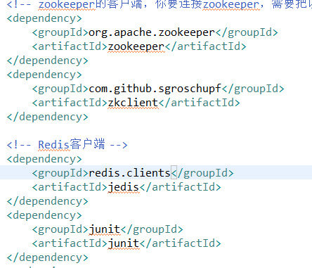

下面在taotao-content-Service工程的src/test/java目录下新建一个com.taotao.jedis包，并在该包中编写一个JedisTest测试类，如下图所示。

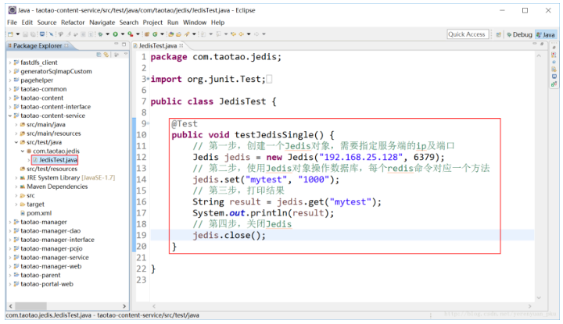

运行以上测试方法之前，确保单机版的Redis服务是启动的，否则就会报错。这时我们使用./redis-cli命令连接上单机版的Redis服务，然后使用keys *命令查看当前redis数据库这里面有多少个key，可以看到我们新添加进的键名为mytest的key，最后使用get命令取出该key的值。

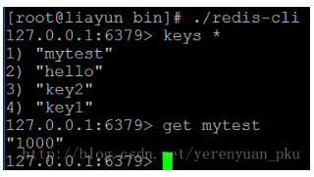

### 33.1.2使用连接池连接单机版Redis

上面的testJedisSingle测试方法由于每次都创建一个Jedis对象，这是不合理的，因为这样很耗资源，因此我们使用数据库连接池来处理，需要连接的时候从数据库连接池中去获取，用完连接记得关闭，这样连接池才能将资源回收，如下图所示。

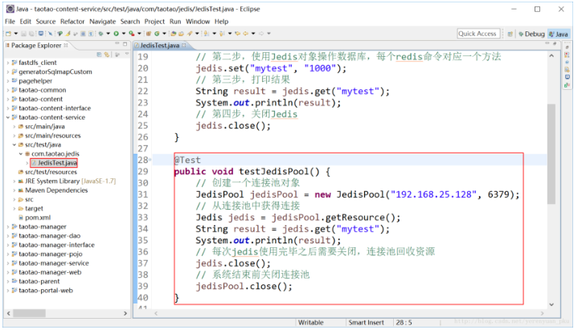

### 33.1.3连接集群版Redis

连接集群要使用到JedisCluster对象，我们在JedisTest测试类中再添加一个测试方法，如下图所示。

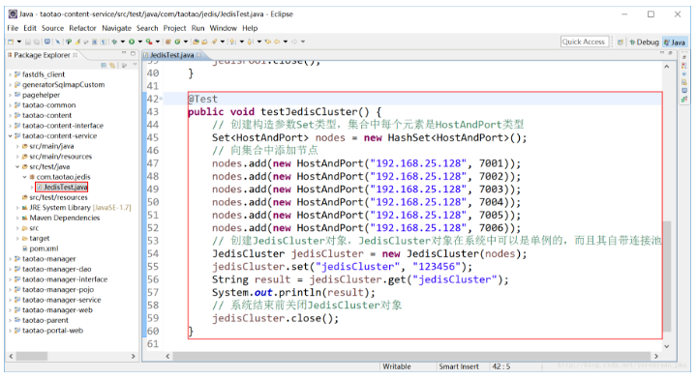

运行以上测试方法，接着我们使用redis客户端随意连接一台设备进行测试，比如我们连接192.168.25.128:7006这台设备（这是个从节点，从属于192.168.25.128:7003），然后使用get命令取出键名为jedisCluster的key的值，如下图所示，发现正是我们所添加的“123456”。

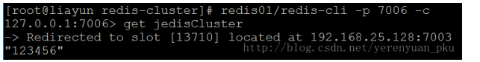

# 34使用Spring来管理Redis单机版和集群版

我们知道Jedis在处理Redis的单机版和集群版时是完全不同的，有可能在开发的时候使用的是单机版，但是当项目上线后使用的则是集群版，这就需要能够方便的在单机版和集群版之间进行切换。我们的做法便是定义一个JedisClient接口，然后新建两个实现类来分别处理单机版和集群版，最后在spring容器中进行配置管理即可。   
首先在taotao-content-service工程下新建一个包com.taotao.content.jedis，并在该包下新建一个JedisClient接口，如下图所示。

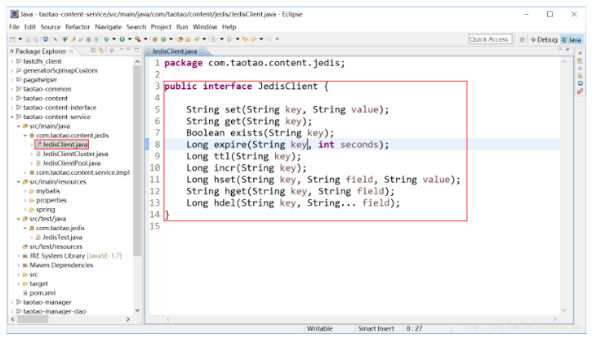

JedisClient接口的代码如下：

public interface JedisClient {

String set(String key, String value);

String get(String key);

Boolean exists(String key);

Long expire(String key, int seconds);

Long ttl(String key);

Long incr(String key);

Long hset(String key, String field, String value);

String hget(String key, String field);

Long hdel(String key, String... field);

}

接着我们再在com.taotao.content.jedis包下新建两个JedisClient的实现类，分别是单机版实现类JedisClientPool和集群版实现类JedisClientCluster。单机版实现类的代码如下：

public class JedisClientPool implements JedisClient {

@Autowired

private JedisPool jedisPool;

@Override

public String set(String key, String value) {

Jedis jedis = jedisPool.getResource();

String result = jedis.set(key, value);

jedis.close();

return result;

}

@Override

public String get(String key) {

Jedis jedis = jedisPool.getResource();

String result = jedis.get(key);

jedis.close();

return result;

}

@Override

public Boolean exists(String key) {

Jedis jedis = jedisPool.getResource();

Boolean result = jedis.exists(key);

jedis.close();

return result;

}

@Override

public Long expire(String key, int seconds) {

Jedis jedis = jedisPool.getResource();

Long result = jedis.expire(key, seconds);

jedis.close();

return result;

}

@Override

public Long ttl(String key) {

Jedis jedis = jedisPool.getResource();

Long result = jedis.ttl(key);

jedis.close();

return result;

}

@Override

public Long incr(String key) {

Jedis jedis = jedisPool.getResource();

Long result = jedis.incr(key);

jedis.close();

return result;

}

@Override

public Long hset(String key, String field, String value) {

Jedis jedis = jedisPool.getResource();

Long result = jedis.hset(key, field, value);

jedis.close();

return result;

}

@Override

public String hget(String key, String field) {

Jedis jedis = jedisPool.getResource();

String result = jedis.hget(key, field);

jedis.close();

return result;

}

@Override

public Long hdel(String key, String... field) {

Jedis jedis = jedisPool.getResource();

Long result = jedis.hdel(key, field);

jedis.close();

return result;

}

}

集群版实现类的代码如下：

public class JedisClientCluster implements JedisClient {

@Autowired

private JedisCluster jedisCluster;

@Override

public String set(String key, String value) {

return jedisCluster.set(key, value);

}

@Override

public String get(String key) {

return jedisCluster.get(key);

}

@Override

public Boolean exists(String key) {

return jedisCluster.exists(key);

}

@Override

public Long expire(String key, int seconds) {

return jedisCluster.expire(key, seconds);

}

@Override

public Long ttl(String key) {

return jedisCluster.ttl(key);

}

@Override

public Long incr(String key) {

return jedisCluster.incr(key);

}

@Override

public Long hset(String key, String field, String value) {

return jedisCluster.hset(key, field, value);

}

@Override

public String hget(String key, String field) {

return jedisCluster.hget(key, field);

}

@Override

public Long hdel(String key, String... field) {

return jedisCluster.hdel(key, field);

}

}

我们先来测试单机版如何使用，我们在单机版实现类JedisClientPool当中可以看到使用注入的方式注入JedisPool，要注入，Spring容器当中便要管理这个Bean，因此我们在taotao-content-service工程的src/main/resources/spring目录下新建一个applicationContext-redis.xml配置文件来专门管理Jedis客户端的使用，内容如下：

<beans xmlns="http://www.springframework.org/schema/beans"

xmlns:context="http://www.springframework.org/schema/context" xmlns:p="http://www.springframework.org/schema/p"

xmlns:aop="http://www.springframework.org/schema/aop" xmlns:tx="http://www.springframework.org/schema/tx"

xmlns:xsi="http://www.w3.org/2001/XMLSchema-instance"

xsi:schemaLocation="http://www.springframework.org/schema/beans http://www.springframework.org/schema/beans/spring-beans-4.2.xsd

http://www.springframework.org/schema/context http://www.springframework.org/schema/context/spring-context-4.2.xsd

http://www.springframework.org/schema/aop http://www.springframework.org/schema/aop/spring-aop-4.2.xsd http://www.springframework.org/schema/tx http://www.springframework.org/schema/tx/spring-tx-4.2.xsd

http://www.springframework.org/schema/util http://www.springframework.org/schema/util/spring-util-4.2.xsd">

<!-- 开启注解 -->

<context:annotation-config />

<!-- redis单机版 -->

<bean id="jedisPool" class="redis.clients.jedis.JedisPool">

<constructor-arg name="host" value="192.168.25.128" />

<constructor-arg name="port" value="6379" />

</bean>

<bean id="jedisClientPool" class="com.taotao.content.jedis.JedisClientPool"></bean>

</beans>

**注意：上面的配置文件中关于开启注解的配置是为了单元测试类中的测试代码而添加的，因为使用单元测试类测试的话，不会加载其它配置文件，相应地就不会开启注解，所以需要这句配置，测试完后记得要删掉这个配置哟！**   
针对applicationContext-redis.xml配置文件的内容有一点需要说明一下，我们看看下图，applicationContext-service.xml文件配置的扫描包的范围是com.taotao.content.service，**那么如果我们不指定要扫描com.taotao.content.jedis包的话，能不能把JedisPool注入进来呢？答案是可以的，**因为下图中<context:component-scan base-package="com.taotao.content.service"></context:component-scan>这句配置不仅指定了一个包扫描范围，还有一个功能就是开启注解（也就是同时具备两个功能），开启注解后写到Spring容器中的Bean都可以被外界成功注入。

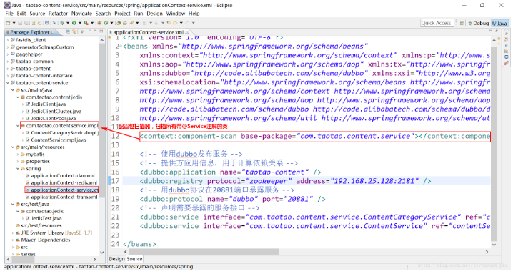

下面我们在JedisTest单元测试类中新建一个testJedisClientPool单元测试方法进行测试，发现Redis单机版没有任何问题，如下图所示。

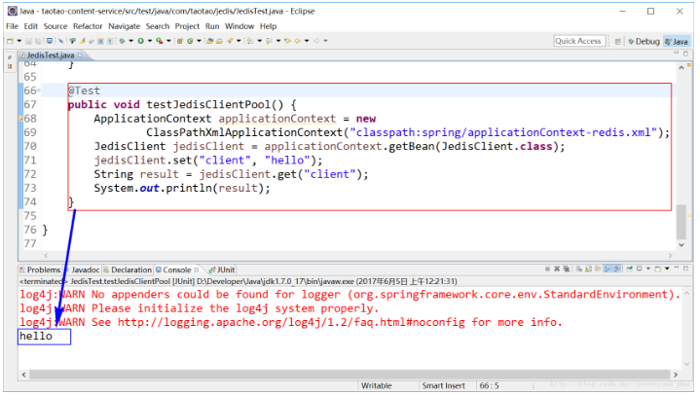

测试完了Redis单机版，现在我们来测试Redis集群版，在配置文件中注释掉单机版配置，添加集群版配置，如下所示。

<beans xmlns="http://www.springframework.org/schema/beans"

xmlns:context="http://www.springframework.org/schema/context" xmlns:p="http://www.springframework.org/schema/p"

xmlns:aop="http://www.springframework.org/schema/aop" xmlns:tx="http://www.springframework.org/schema/tx"

xmlns:xsi="http://www.w3.org/2001/XMLSchema-instance"

xsi:schemaLocation="http://www.springframework.org/schema/beans http://www.springframework.org/schema/beans/spring-beans-4.2.xsd

http://www.springframework.org/schema/context http://www.springframework.org/schema/context/spring-context-4.2.xsd

http://www.springframework.org/schema/aop http://www.springframework.org/schema/aop/spring-aop-4.2.xsd http://www.springframework.org/schema/tx http://www.springframework.org/schema/tx/spring-tx-4.2.xsd

http://www.springframework.org/schema/util http://www.springframework.org/schema/util/spring-util-4.2.xsd">

<!-- 开启注解 -->

<context:annotation-config />

<!-- redis单机版 -->

<!-- <bean id="jedisPool" class="redis.clients.jedis.JedisPool">

<constructor-arg name="host" value="192.168.25.128" />

<constructor-arg name="port" value="6379" />

</bean>

<bean id="jedisClientPool" class="com.taotao.content.jedis.JedisClientPool"></bean> -->

<!-- 集群版，注意：单机版和集群版不能共存！！！ -->

<bean id="jedisCluster" class="redis.clients.jedis.JedisCluster">

<constructor-arg name="nodes">

<set>

<bean class="redis.clients.jedis.HostAndPort">

<constructor-arg name="host" value="192.168.25.128" />

<constructor-arg name="port" value="7001" />

</bean>

<bean class="redis.clients.jedis.HostAndPort">

<constructor-arg name="host" value="192.168.25.128" />

<constructor-arg name="port" value="7002" />

</bean>

<bean class="redis.clients.jedis.HostAndPort">

<constructor-arg name="host" value="192.168.25.128" />

<constructor-arg name="port" value="7003" />

</bean>

<bean class="redis.clients.jedis.HostAndPort">

<constructor-arg name="host" value="192.168.25.128" />

<constructor-arg name="port" value="7004" />

</bean>

<bean class="redis.clients.jedis.HostAndPort">

<constructor-arg name="host" value="192.168.25.128" />

<constructor-arg name="port" value="7005" />

</bean>

<bean class="redis.clients.jedis.HostAndPort">

<constructor-arg name="host" value="192.168.25.128" />

<constructor-arg name="port" value="7006" />

</bean>

</set>

</constructor-arg>

</bean>

<bean id="jedisClientCluster" class="com.taotao.content.jedis.JedisClientCluster"></bean>

</beans>

**注意：单机版和集群版不能共存，使用单机版时注释集群版的配置，使用集群版，把单机版注释。**   
添加完集群版配置后，我们的测试方法不用做任何修改，再运行一下，如下图所示，运行一切正常。

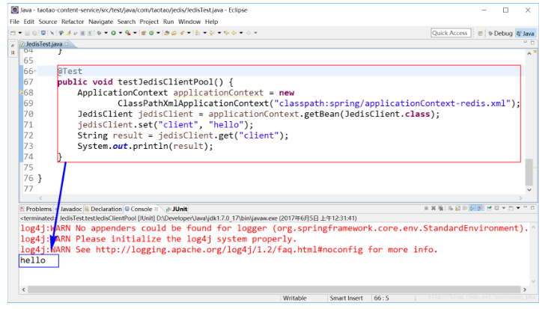

我们再到Redis集群中的任何一个节点去检查一下，比如我在192.168.25.128:7006这个节点上使用客户端连接集群，使用命令get client来获取它的值，发现client被保存到了槽号为3847的上面，该槽号在 192.168.25.128:7001节点上，如下图所示，说明client确实保存到集群当中了。

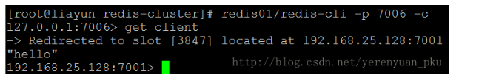

这样，以后我们只需修改Spring配置文件便可轻松在单机版和集群版之间进行切换。**最后记得把applicationContext-redis.xml文件中用于测试的开启注解的配置<context:annotation-config/>去掉，因为在applicationContext-service.xml文件中已经开启过注解了，系统运行会把所有的配置文件都加载进来，因此只需一处开启注解就可以了。**   
至此，用Spring容器来管理单机版和集群版Redis实现类便学习完了。

# 35在业务逻辑中加入缓存（首页滚动广告）

上文我们一起学习了如何使用Spring容器来管理Redis单机版和集群版实现，本文我们将一起学习如何在业务逻辑中添加缓存。   
我们首先应该明了一个道理，在业务逻辑中添加缓存的一个指导思想就是**添加缓存不能影响正常业务逻辑。**那么应该怎么添加缓存呢？我们可看看首页大广告的展示流程，如下图所示。

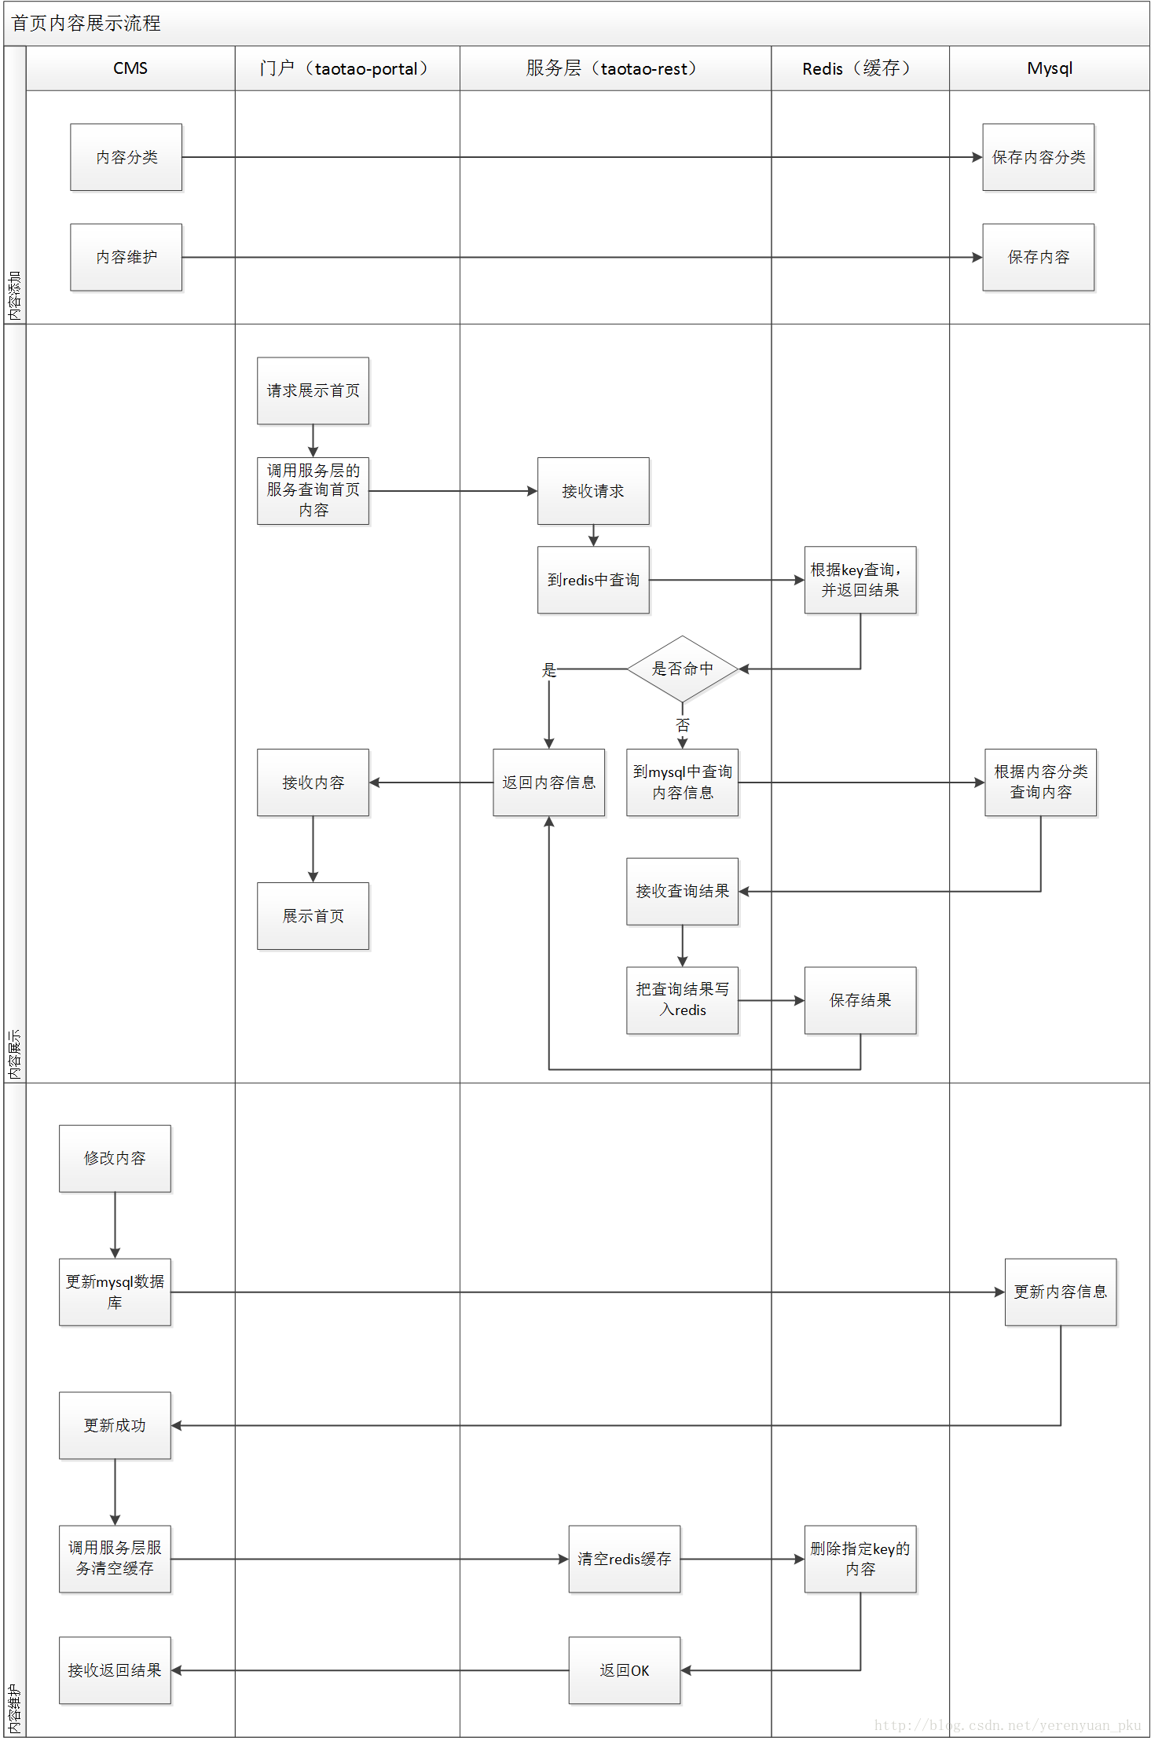

从上面的流程图可知，我们应在调用服务层的服务查询首页内容时添加缓存，其实在首页中我们只实现了首页大广告的展示，说得更具体点应是在查询内容列表时添加缓存，添加缓存的步骤如下：

1. 查询数据库之前先查询缓存。
2. 查询到结果，直接响应结果。
3. 查询不到结果，即缓存中没有，那么需要查询数据库。
4. 把查询结果添加到缓存中。
5. 返回结果。

我们理清了这个流程，那么接下来就考虑一个问题，具体地我们要向Redis里面保存什么东西，Redis里面存放的都是key-value形式的数据，但是里面的内容全部都是字符串，我们不可能把一个java对象放到Redis数据库里面，但有时又有可能要存一个java对象进去，那么这时候该怎么存呢？我们应该把java对象转换成json字符串，这时候就可以存进去了。OK，key应该用内容分类id作为key，我们当时查询内容信息的时候也是根据内容分类id去查的，那么这时候我们要把缓存放到Redis数据库中去，所以这个key也应该是内容分类id吧！value呢？我们之前是根据内容分类id查询到一个内容列表，很显然这个内容列表就是一个java对象，我们可以把它转成json，然后把它存到Redis里面去就可以了。   
key和value想明白了，那还有一个问题，我们这个缓存不可能只是为内容作缓存，有可能还会对商品、用户、…作缓存，这个时候key就会很多，用内容分类id作为key的话，有可能会重复，如果要是重复了，就会跟别的key冲突，要是发生冲突了，那么这个缓存数据就不对了。那么这时候怎么办？我们要防止key冲突，我们得对这个key进行归类，可以使用hash来对其进行归类。   
我们是以首页大广告位的展示为例，我们便给hkey（分类）起个名字，叫”CONTENT_KEY”，为了不把代码写死，我们把它放到配置文件当中，如下图所示。

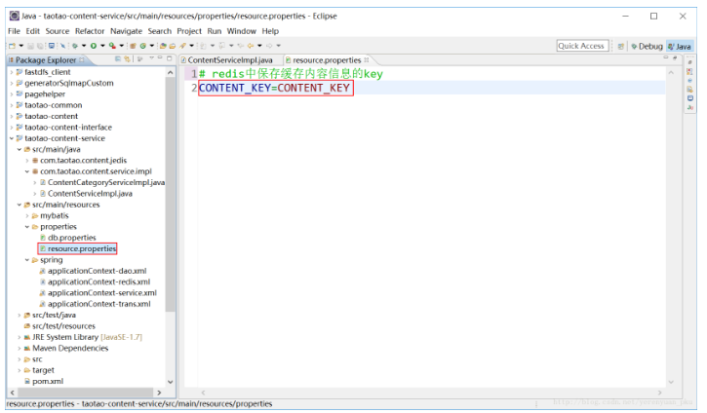

我们在taotao-content-service工程中添加了一个resource.properties文件，所以需要在Spring容器中扫描进去，我们把applicationContext-dao.xml文件中加载配置文件这一行做下修改，将db.properties修改为*.properties。这样properties目录下所有的以properties结尾的文件都会被加载进来。

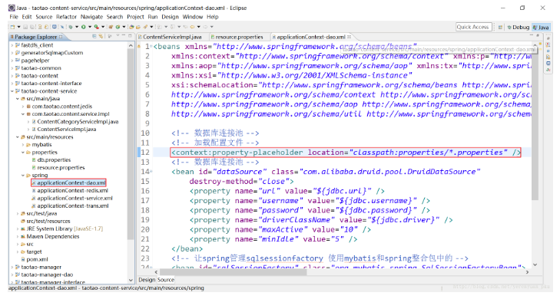

下面我们修改taotao-content-service工程下的ContentServiceImpl类中的getContentList方法，如下所示。

@Override

public List<TbContent> getContentList(long cid) {

// 查询数据库之前，先查询缓存，并且添加缓存不能影响正常业务逻辑

try {

String json = jedisClient.hget(CONTENT_KEY, cid + "");

// 判断是否命中缓存，判断json字符串是否为null或""

if (StringUtils.isNotBlank(json)) {

// 把这个json转换成List集合

List<TbContent> list = JsonUtils.jsonToList(json, TbContent.class);

return list;

}

} catch (Exception e) {

e.printStackTrace();

}

// 根据内容分类id查询内容列表

TbContentExample example = new TbContentExample();

// 设置查询条件

Criteria criteria = example.createCriteria();

criteria.andCategoryIdEqualTo(cid);

// 执行查询

List<TbContent> list = contentMapper.selectByExample(example);

// 向缓存中保存结果，并且添加缓存不能影响正常业务逻辑

try {

jedisClient.hset(CONTENT_KEY, cid + "", JsonUtils.objectToJson(list));

} catch (Exception e) {

e.printStackTrace();

}

return list;

}

我们可以在以下代码处

String json = jedisClient.hget(CONTENT_KEY, cid + "");

打断点查看一下第一次访问首页大广告位和第二次访问首页大广告位的情况。   
缓存有个问题就是如果数据库表中的数据做了修改，缓存是需要同步的，否则查询的还是老数据，因此凡是涉及增、删、改的操作都需要同步缓存。我们以添加内容为例，应将ContentServiceImpl类中的insertContent方法修改为：

@Override

public TaotaoResult insertContent(TbContent content) {

// 补全pojo的属性

content.setCreated(new Date());

content.setUpdated(new Date());

// 向内容表中插入数据

contentMapper.insert(content);

// 做缓存同步，清除redis中内容分类id对应的缓存信息

jedisClient.hdel(CONTENT_KEY, content.getCategoryId().toString());

return TaotaoResult.ok();

}

为方便大家复制，现将ContentServiceImpl类的代码贴出。

@Service

public class ContentServiceImpl implements ContentService {

@Autowired

private TbContentMapper contentMapper;

@Autowired

private JedisClient jedisClient;

@Value("${CONTENT_KEY}")

private String CONTENT_KEY;

@Override

public TaotaoResult insertContent(TbContent content) {

// 补全pojo的属性

content.setCreated(new Date());

content.setUpdated(new Date());

// 向内容表中插入数据

contentMapper.insert(content);

// 做缓存同步，清除redis中内容分类id对应的缓存信息

jedisClient.hdel(CONTENT_KEY, content.getCategoryId().toString());

return TaotaoResult.ok();

}

@Override

public List<TbContent> getContentList(long cid) {

// 查询数据库之前，先查询缓存，并且添加缓存不能影响正常业务逻辑

try {

String json = jedisClient.hget(CONTENT_KEY, cid + "");

// 判断是否命中缓存，判断json字符串是否为null或""

if (StringUtils.isNotBlank(json)) {

// 把这个json转换成List集合

List<TbContent> list = JsonUtils.jsonToList(json, TbContent.class);

return list;

}

} catch (Exception e) {

e.printStackTrace();

}

// 根据内容分类id查询内容列表

TbContentExample example = new TbContentExample();

// 设置查询条件

Criteria criteria = example.createCriteria();

criteria.andCategoryIdEqualTo(cid);

// 执行查询

List<TbContent> list = contentMapper.selectByExample(example);

// 向缓存中保存结果，并且添加缓存不能影响正常业务逻辑

try {

jedisClient.hset(CONTENT_KEY, cid + "", JsonUtils.objectToJson(list));

} catch (Exception e) {

e.printStackTrace();

}

return list;

}

}

下面我们便来添加一条广告，那么会先清除缓存然后再去查询数据库。

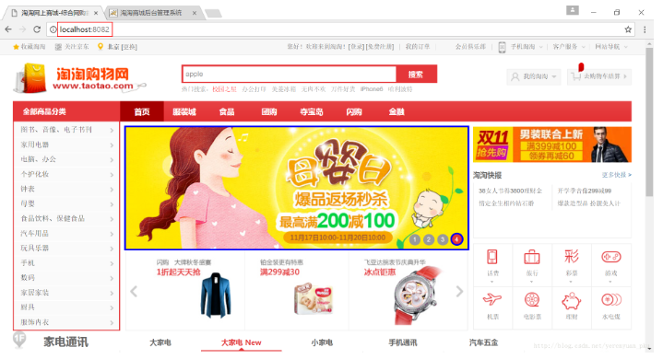

**<!-- maven install 跳过junit test -->**

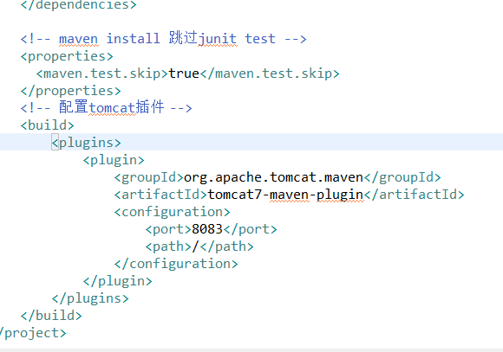

# 36 Solr的安装

Solr是一个独立的企业级搜索应用服务器，它对外提供类似于Web-service的API接口。用户可以通过http请求，向搜索引擎服务器提交一定格式的XML文件，生成索引；也可以通过Http Get操作提出查找请求，并得到XML格式的返回结果。   
Solr是一个高性能，采用Java5开发，基于Lucene的全文搜索服务器。同时对其进行了扩展，提供了比Lucene更为丰富的查询语言，同时实现了可配置、可扩展并对查询性能进行了优化，并且提供了一个完善的功能管理界面，是一款非常优秀的全文搜索引擎。   
对于淘淘商城来讲，由于网上商城的搜索频率特别高，我们很有必要把搜索单独做成一个服务，这样做的好处是可以针对该服务做扩展，做成服务集群等，其它模块都可以调用Solr服务。   
下面我将告诉大家如何在Linux系统上搭建单机版的Solr服务器。

## 36.1 下载Solr

首先我们肯定是要下载Solr的压缩包的，我下载的是solr-4.10.3.tgz.tgz，如下图所示。

**http://archive.apache.org/dist/lucene/solr/**



## 36.2 把Solr的压缩包上传到Linux系统

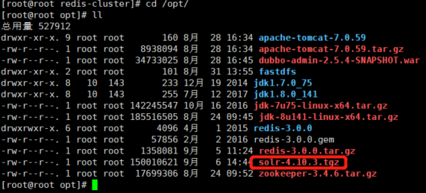

## 36.3 解压Solr的安装包



解压完之后，可以看到解压后的solr-4.10.3目录。我们进入到solr-4.10.3目录下，可以看到Solr的所有文件目录，如下图所示。其中bin目录使用jetty容器可以启动Solr服务，但是我们一般不用这个，contrib目录下存放的是扩展包，我们一般也不用。

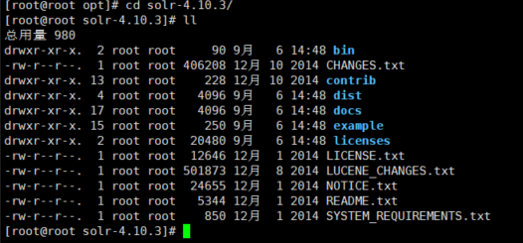

我们看看dist目录下的内容，如下图所示，可以看到solr-4.10.3.war，这个war包结合tomcat进行使用，solr-solrj-4.10.3.jar是我们的Solr客户端。

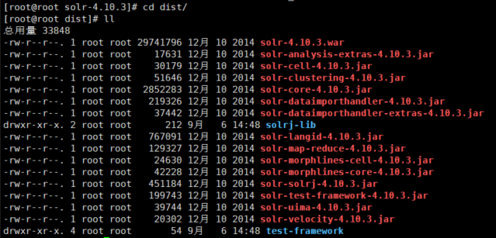

我们再看下example目录，这个目录下有一个很重要的目录，那就是solr目录，这个目录下存放的都是Solr很重要的文件

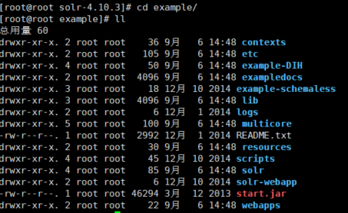

## 36.4 安装tomcat

※：之前使用Dubbo-Admin时已安装

## 36.5 Solr与tomcat结合

紧接着我们在/usr/local目录下新建一个solr目录，如下图所示。



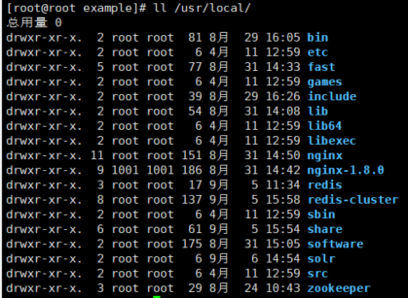

然后我们将解压好的的apache-tomcat-7.0.47目录复制一份到/usr/local/solr/目录下并重命名为tomcat，如下图所示，进入/usr/local/solr/tomcat目录之后即可看到我们非常熟悉的东西了。

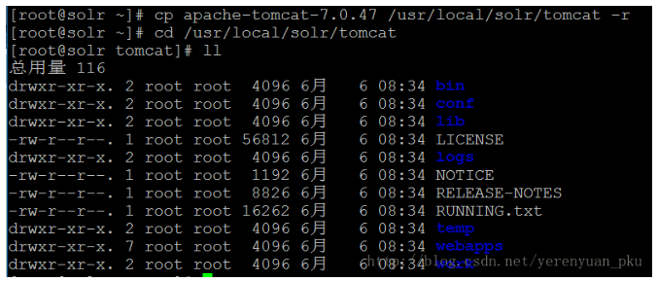

我们将Solr的war包放到tomcat的webapps目录下并命名为solr.war，如下图所示，进入/usr/local/solr/tomcat/webapps目录之后即可看到solr.war包。

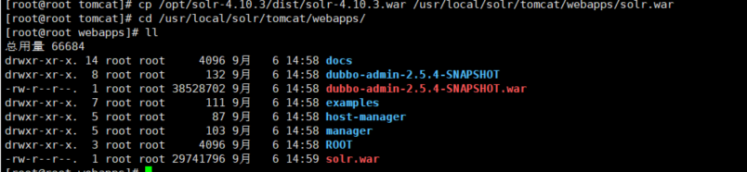

删除之前dubbo

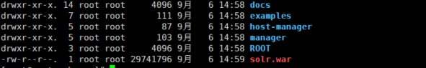

下面对solr.war进行解压，解压的方式是启动tomcat，并且可以是使用tail -f logs/catalina.out命令查看启动日志，如下图所示。

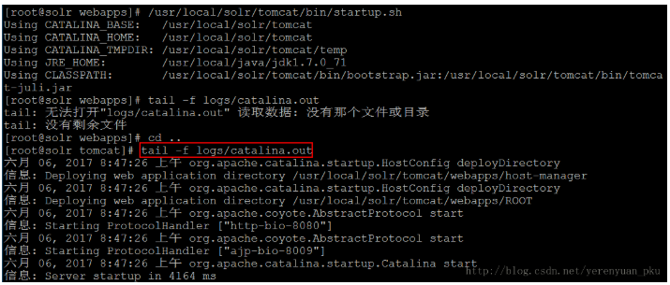

提示：tail：从文件尾部读取文件内容信息；-f：循环读取。   
启动tomcat之后，我们到webapps目录下查看，可以看到多了一个solr的目录，说明solr.war已经解压好了，如下图所示。

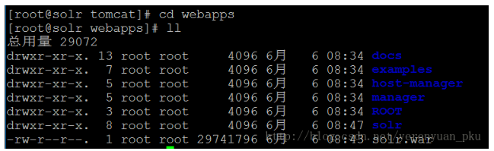下面我们删掉webapps目录下的solr.war，但是前提是先关闭掉tomcat，然后再删除（如果不关闭tomcat就删除solr.war的话，solr文件夹也会被删除），如下图所示。

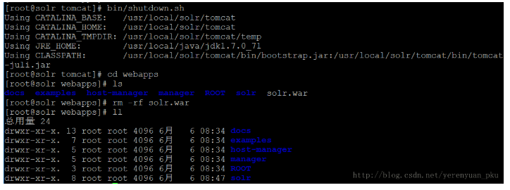

下面我们将solr-4.10.3/example/lib/ext/目录下的所有jar包拷贝到/usr/local/solr/tomcat/webapps/solr/WEB-INF/lib目录中，如下图所示。



紧接着将solr-4.10.3/example目录下的solr文件夹复制到/usr/local/solr/目录下并且重命名为solrhome，如此一来，/usr/local/solr/目录下面就会有solrhome和tomcat这两个目录了，如下图所示。

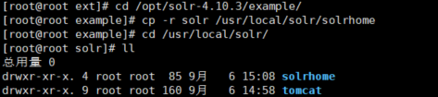

下面我们需要修改/usr/local/solr/tomcat/webapps/solr/WEB-INF目录下的web.xml文件，我们要把web.xml文件当中用红框标注的这段配置的注释去掉，并修改<env-entry-value>的值为我们solrhome的目录，如下图所示。

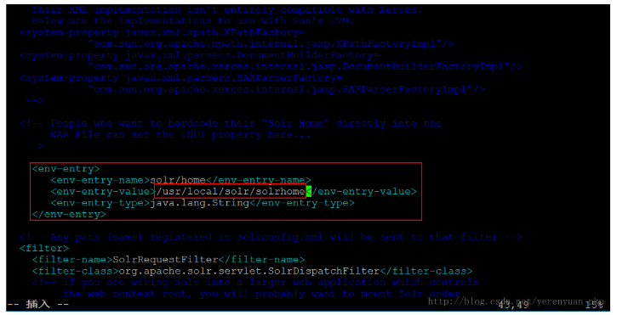

## 36.6 检测Solr是否启动成功

经过上面的配置，单机版的Solr我们便配置完了，下面我们启动tomcat并使用tail -f logs/catalina.out命令查看启动日志，如下图所示

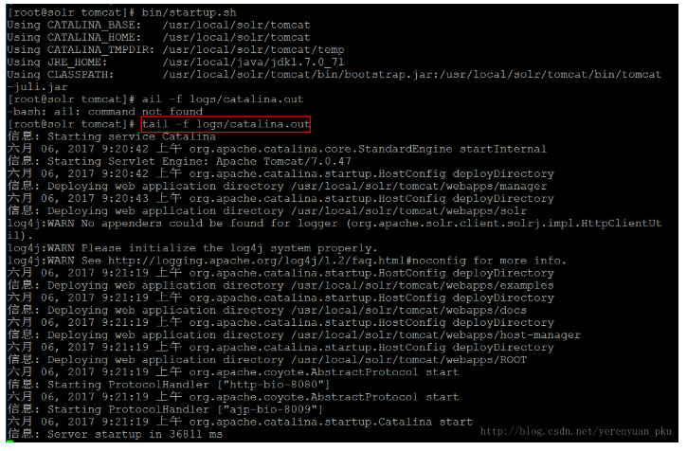

我们要想通过在浏览器地址栏中输入http://虚拟机ip地址:8080这样的url地址来访问tomcat，需要设置Linux的防火墙，之前我已讲过，因为Linux的防火墙默认只对外开放了一个22的端口，其他的端口都没打开。所以你需要把它的防火墙设置一下，让它对tomcat的8080端口号放行。 具体做法是：使用cd ~命令切换到当前用户主目录(即root)下，然后使用如下命令来设置Linux的防火墙，使其对tomcat的8080端口号放行。（**CentOS7以下**）

/sbin/iptables -I INPUT -p tcp --dport 8080 -j ACCEPT

/etc/rc.d/init.d/iptables save

其中，/etc/rc.d/init.d/iptables save命令是将这个设置永久地保存到Linux的防火墙中。   
接下来，我们到浏览器地址栏中输入http://虚拟机ip地址:8080/solr/即可访问到Solr的管理页面了，如下图所示。

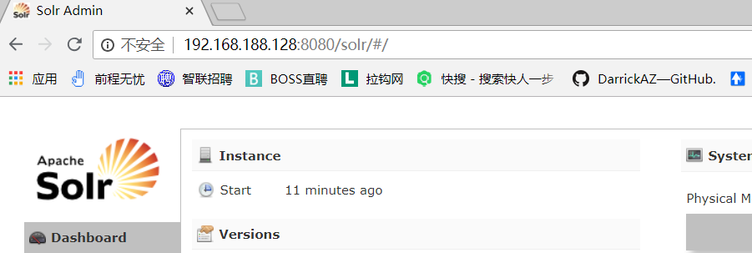

**※：因为8080端口已经被dubbo-Admin，所以我们其实可以整合为一个，将之前拷贝的文件放到/opt/apache…下**

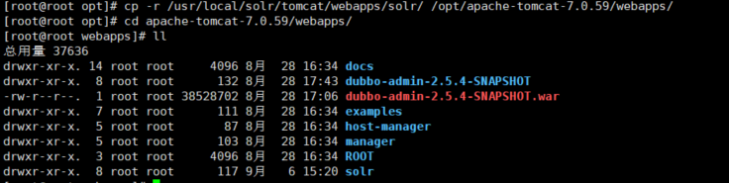

启动tomcat，如此以来dubbo和solr都可在8080端口下运行了

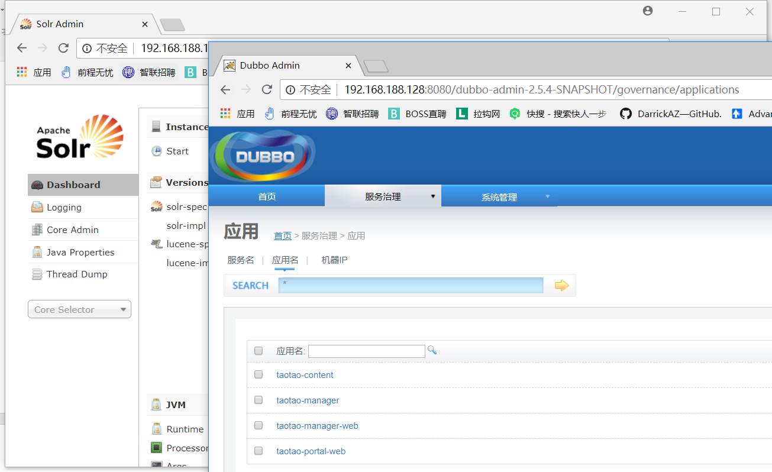

# 37 中文分析器IK-Analyzer的使用

在Solr中默认是没有中文分析器的，需要手工配置，配置一个FieldType，在FieldType中指定使用的中文分析器。另外，Solr中的字段(即业务域)必须先定义后使用。下面我们先把中文分析器配好，这儿使用的中文分析器是IK Analyzer。   
我们首先应下载IK Analyzer中文分析器，下面是我所下载的IK Analyzer。

**https://gitee.com/wltea/IK-Analyzer-2012FF.git**

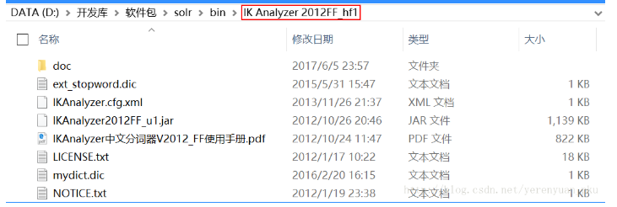

上传文件到服务器

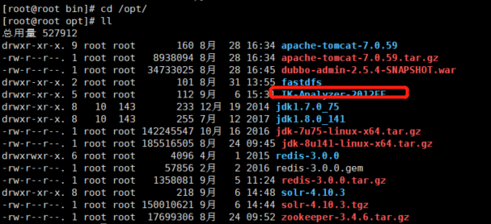

我们可以到IK Analyzer 2012FF_hf1目录下查看都有哪些文件，如下图所示。

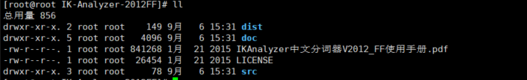

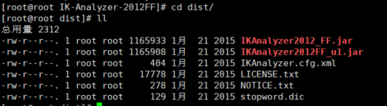

我们接下来把中文分析器的jar包添加到solr工程中。

 IKAnalyzer2012FF_u1.jar：核心包。



紧接着我们需要先在/opt/apache…/tomcat/webapps/solr/WEB-INF目录下创建一个classes目录，然后把IK Analyzer需要的扩展词典及停用词词典、配置文件复制到solr工程的classpath下。





**注意：扩展词典及停用词词典的字符集必须是utf-8，不能使用windows记事本编辑。**   
下面我们需要配置FieldType，在哪儿进行配置呢？我们应在solrhome/collection1/conf/schema.xml中配置，我们先到schema.xml所在的目录，如下图所示。

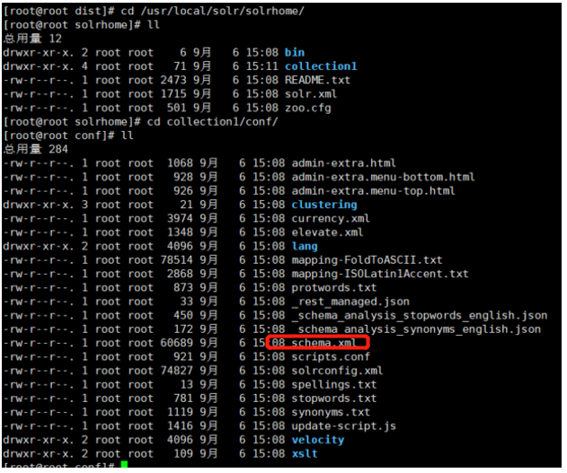

然后编辑schema.xml，使用Shift+G就可以直接到文件的末尾，然后添加如下内容：

<fieldType name="text_ik" class="solr.TextField">

<analyzer class="org.wltea.analyzer.lucene.IKAnalyzer"/>

</fieldType>

要实现商品搜索，我们得配置业务域，在Solr中，这些业务域必须得先定义后使用，所以我们应该先定义业务域，如果要定义业务域，我们得先想想看要把哪些域导入到索引库里面去。在淘淘商城的商品搜索功能当中，我们可能用到的字段如下，由于数据库tb_item表中id字段和Solr中的id同名，我们便使用Solr的id代替商品id，也就是说，我们还需要在schema.xml文件中配置6个业务字段，最后，我们一共要向schema.xml文件中配置7个业务字段，它们分别是：

1、商品Id

2、商品标题

3、商品卖点

4、商品价格

5、商品图片

6、分类名称

7、商品描述

因此，我们在schema.xml文件的末尾添加的业务字段如下所示。

<field name="item_title" type="text_ik" indexed="true" stored="true"/>

<field name="item_sell_point" type="text_ik" indexed="true" stored="true"/>

<field name="item_price" type="long" indexed="true" stored="true"/>

<field name="item_image" type="string" indexed="false" stored="true" />

<field name="item_category_name" type="string" indexed="true" stored="true" />

<field name="item_desc" type="text_ik" indexed="true" stored="false" />

配置业务域时，type指定使用自定义的FieldType。   
我们配置完业务域后，还要配置复制域，即在schema.xml的末尾添加复制域，如下所示，复制域的好处是可以提高查询效率，原来需要查询多个字段的，现在只需要查询一个字段就可以了（因为各个字段都把内容复制到一块儿了，查询也就方便了）。

<field name="item_keywords" type="text_ik" indexed="true" stored="false" multiValued="true"/>

<copyField source="item_title" dest="item_keywords"/>

<copyField source="item_sell_point" dest="item_keywords"/>

<copyField source="item_category_name" dest="item_keywords"/>

<copyField source="item_desc" dest="item_keywords"/>

最后，我们只须重启tomcat，重启之后，我们看看字段是否有我们刚才定义的几个，发现是有的，如下图所示。

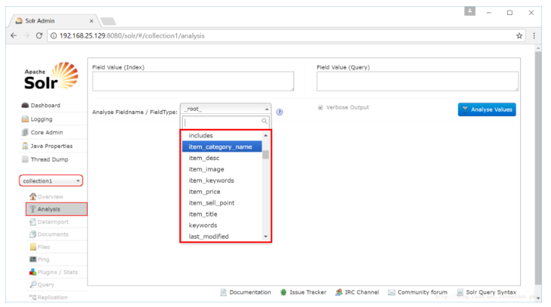

下面我们来测试中文分词器是否可用，我们选择item_desc字段，我们在Field Value当中添加一段中文，然后点击”Analyse Values”按钮，就可以开始分析了，分析结果如下图所示。

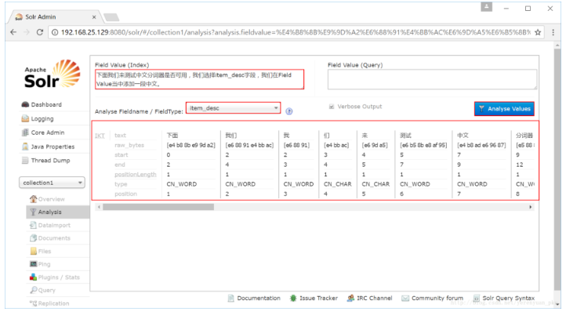

可以看到，我们的中文分析器配置成功了。

# 38 搜索服务搭建

Solr服务配置好之后，接下来我们就要考虑一个问题，那就是我们要把商品数据导入到索引库里面才行，否则的话，我们是没有办法实现搜索这个功能的。接下来我们势必要搭建搜索工程了。首先，我们还是先看下淘淘商城的整体架构图，如下图所示，我们已经写完了后台管理系统、商品服务、商城门户、内容服务，现在需要搭建的是搜索系统和搜索服务。

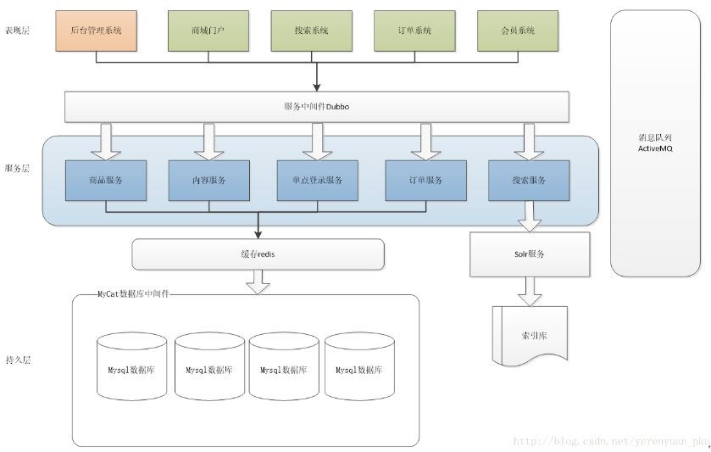

下面我们便来搭建搜索服务工程。

## 38.1 搭建taotao-search工程

我们可参考taotao-manager工程的创建来搭建搜索服务工程，它是后台的服务层工程。这个工程里面需要很多模块，我们须把这些模块单独拆分，所以它应该是一个聚合工程。   
maven GAV：

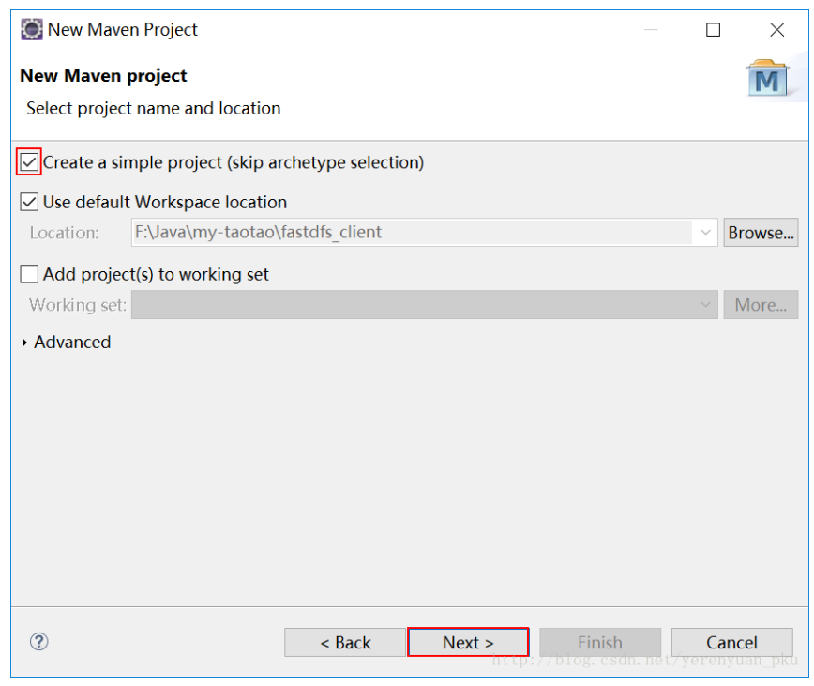

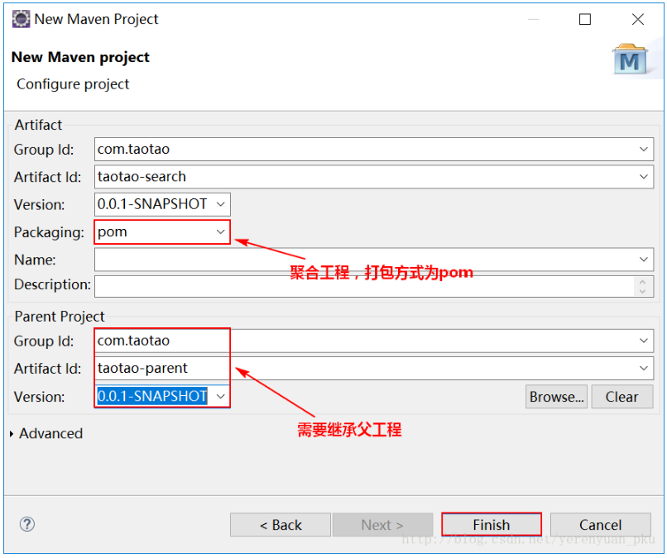

最后点击【Finish】，taotao-search工程即可创建完毕

## 38.2 搭建taotao-search-interface模块

现在我们来搭建taotao-search-interface模块，方法是在taotao-search工程上右键→Maven→New Maven Module Project，如下图所示。

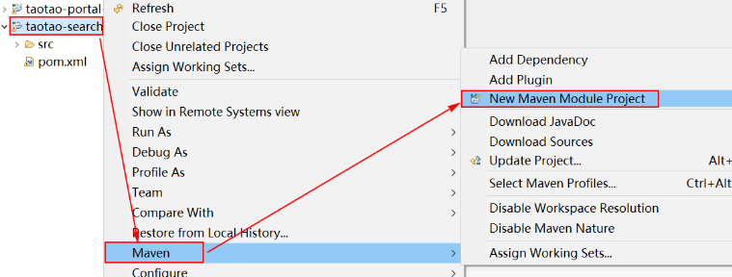

弹出如下对话框，勾选”Create a simple project”，在Module Name中输入taotao-search-interface，然后点击”Next”。

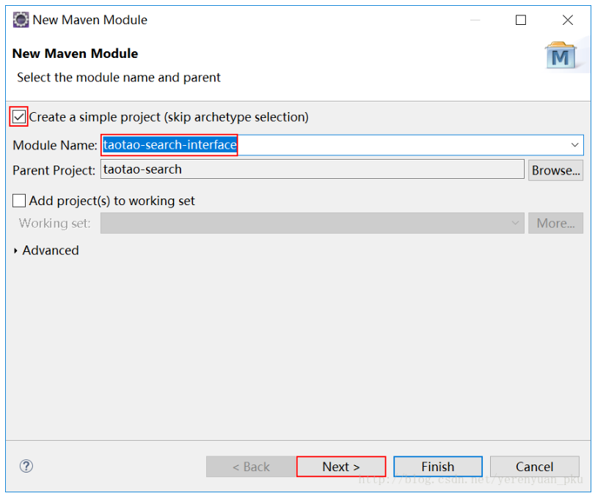

选择该模块的打包方式，我们使用默认的jar，直接点击”Finish”。

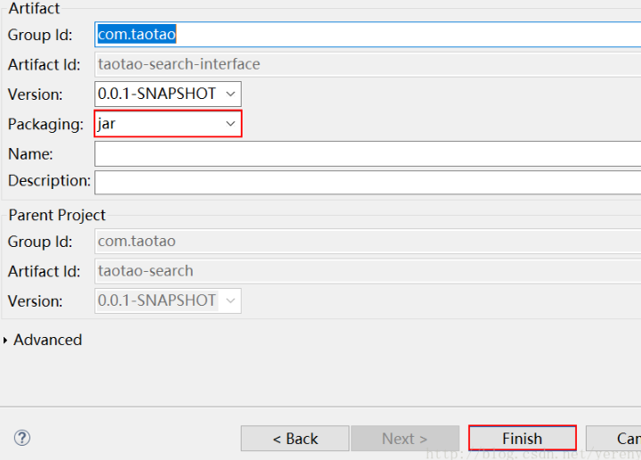

## 38.3 搭建taotao-search-service模块

搭建taotao-search-service模块，步骤基本上同上，只是打包方式换成war即可，如下图所示。

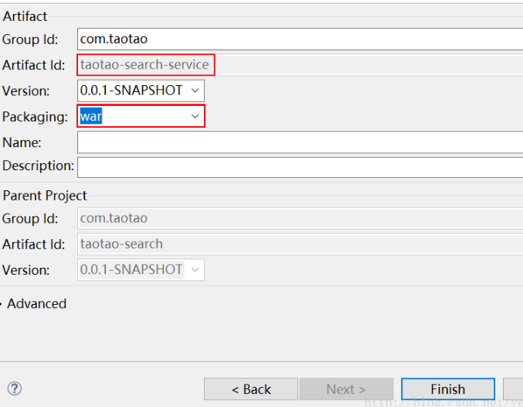

至于dao和pojo这两个模块我们不用在taotao-search工程再新建一遍了，因为我们在taotao-manager工程当中便创建好了，我们只需要引用这两个模块就可以了。

## 38.4配置taotao-search工程的pom.xml文件

参考taotao-manager聚合工程，把它的pom.xml文件中的依赖拷过来，只是需要修改下tomcat插件的端口号，修改为8084（前面已经用到8083了）。

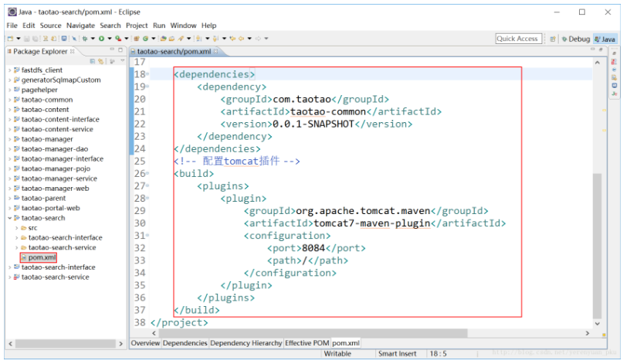

为方便大家复制，现把taotao-search工程的pom.xml文件的内容贴出。

<project xmlns="http://maven.apache.org/POM/4.0.0" xmlns:xsi="http://www.w3.org/2001/XMLSchema-instance"

xsi:schemaLocation="http://maven.apache.org/POM/4.0.0 http://maven.apache.org/xsd/maven-4.0.0.xsd">

<modelVersion>4.0.0</modelVersion>

<parent>

<groupId>com.taotao</groupId>

<artifactId>taotao-parent</artifactId>

<version>0.0.1-SNAPSHOT</version>

</parent>

<groupId>com.taotao</groupId>

<artifactId>taotao-search</artifactId>

<version>0.0.1-SNAPSHOT</version>

<packaging>pom</packaging>

<modules>

<module>taotao-search-interface</module>

<module>taotao-search-service</module>

</modules>

<dependencies>

<dependency>

<groupId>com.taotao</groupId>

<artifactId>taotao-common</artifactId>

<version>0.0.1-SNAPSHOT</version>

</dependency>

</dependencies>

<!-- 配置tomcat插件 -->

<build>

<plugins>

<plugin>

<groupId>org.apache.tomcat.maven</groupId>

<artifactId>tomcat7-maven-plugin</artifactId>

<configuration>

<port>8084</port>

<path>/</path>

</configuration>

</plugin>

</plugins>

</build>

</project>

## 38.5配置taotao-search-interface模块的pom.xml文件

我们可参考taotao-manager-interface工程的pom.xml文件，由于我们的搜索服务也可能用到pojo，主要添加对taotao-manager-pojo的依赖，如下图所示。

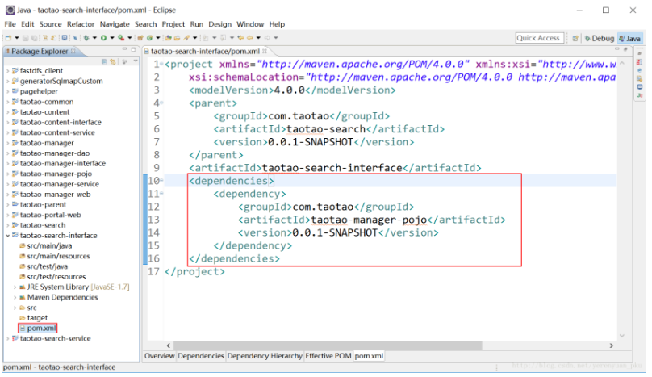

## 38.6配置taotao-search-service模块的pom.xml文件

我们可以参考taotao-manager-service工程的依赖。由于搜索服务要用到数据库，因此需要有taotao-manager-dao，把依赖的interface改为我们的taotao-search-interface，taotao-search-service所需要依赖的内容如下所示。

<project xmlns="http://maven.apache.org/POM/4.0.0" xmlns:xsi="http://www.w3.org/2001/XMLSchema-instance" xsi:schemaLocation="http://maven.apache.org/POM/4.0.0 http://maven.apache.org/xsd/maven-4.0.0.xsd">

<modelVersion>4.0.0</modelVersion>

<parent>

<groupId>com.taotao</groupId>

<artifactId>taotao-search</artifactId>

<version>0.0.1-SNAPSHOT</version>

</parent>

<artifactId>taotao-search-service</artifactId>

<packaging>war</packaging>

<dependencies>

<dependency>

<groupId>com.taotao</groupId>

<artifactId>taotao-manager-dao</artifactId>

<version>0.0.1-SNAPSHOT</version>

</dependency>

<dependency>

<groupId>com.taotao</groupId>

<artifactId>taotao-search-interface</artifactId>

<version>0.0.1-SNAPSHOT</version>

</dependency>

<!-- Spring -->

<dependency>

<groupId>org.springframework</groupId>

<artifactId>spring-context</artifactId>

</dependency>

<dependency>

<groupId>org.springframework</groupId>

<artifactId>spring-beans</artifactId>

</dependency>

<dependency>

<groupId>org.springframework</groupId>

<artifactId>spring-webmvc</artifactId>

</dependency>

<dependency>

<groupId>org.springframework</groupId>

<artifactId>spring-jdbc</artifactId>

</dependency>

<dependency>

<groupId>org.springframework</groupId>

<artifactId>spring-aspects</artifactId>

</dependency>

<dependency>

<groupId>org.springframework</groupId>

<artifactId>spring-jms</artifactId>

</dependency>

<dependency>

<groupId>org.springframework</groupId>

<artifactId>spring-context-support</artifactId>

</dependency>

<!-- dubbo相关 -->

<dependency>

<groupId>com.alibaba</groupId>

<artifactId>dubbo</artifactId>

<!-- 排除依赖 -->

<exclusions>

<exclusion>

<groupId>org.springframework</groupId>

<artifactId>spring</artifactId>

</exclusion>

<exclusion>

<groupId>org.jboss.netty</groupId>

<artifactId>netty</artifactId>

</exclusion>

</exclusions>

</dependency>

<!-- zookeeper的客户端，你要连接zookeeper，需要把以下两个jar包加进来 -->

<dependency>

<groupId>org.apache.zookeeper</groupId>

<artifactId>zookeeper</artifactId>

</dependency>

<dependency>

<groupId>com.github.sgroschupf</groupId>

<artifactId>zkclient</artifactId>

</dependency>

</dependencies>

</project>

## 38.7框架整合

我们把taotao-manager-service的src/main/resources目录下的mybatis、properties、spring三个目录粘贴到taotao-search-service的src/main/resources目录中。SqlMapConfig.xml文件不用动，如下图所示。

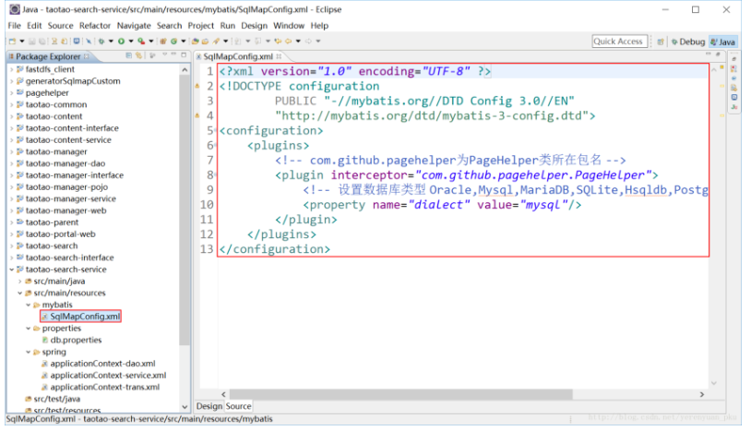

properties目录下的db.properties配置文件也不用修改，如下图所示。

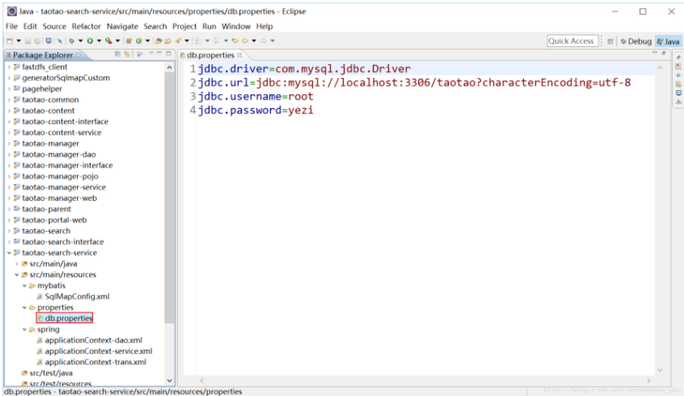

接着我们再看下spring目录下的文件，首先看applicationContext-dao.xml文件，这个配置文件用来操作数据库的，我们需要在该配置文件中做一点改动，如下图所示。

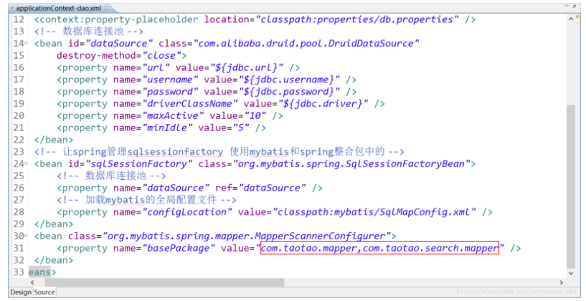

为了大家方便复制，现把该文件的内容黏贴出来。

<beans xmlns="http://www.springframework.org/schema/beans"

xmlns:context="http://www.springframework.org/schema/context" xmlns:p="http://www.springframework.org/schema/p"

xmlns:aop="http://www.springframework.org/schema/aop" xmlns:tx="http://www.springframework.org/schema/tx"

xmlns:xsi="http://www.w3.org/2001/XMLSchema-instance"

xsi:schemaLocation="http://www.springframework.org/schema/beans http://www.springframework.org/schema/beans/spring-beans-4.2.xsd

http://www.springframework.org/schema/context http://www.springframework.org/schema/context/spring-context-4.2.xsd

http://www.springframework.org/schema/aop http://www.springframework.org/schema/aop/spring-aop-4.2.xsd http://www.springframework.org/schema/tx http://www.springframework.org/schema/tx/spring-tx-4.2.xsd

http://www.springframework.org/schema/util http://www.springframework.org/schema/util/spring-util-4.2.xsd">

<!-- 数据库连接池 -->

<!-- 加载配置文件 -->

<context:property-placeholder location="classpath:properties/db.properties" />

<!-- 数据库连接池 -->

<bean id="dataSource" class="com.alibaba.druid.pool.DruidDataSource"

destroy-method="close">

<property name="url" value="${jdbc.url}" />

<property name="username" value="${jdbc.username}" />

<property name="password" value="${jdbc.password}" />

<property name="driverClassName" value="${jdbc.driver}" />

<property name="maxActive" value="10" />

<property name="minIdle" value="5" />

</bean>

<!-- 让spring管理sqlsessionfactory 使用mybatis和spring整合包中的 -->

<bean id="sqlSessionFactory" class="org.mybatis.spring.SqlSessionFactoryBean">

<!-- 数据库连接池 -->

<property name="dataSource" ref="dataSource" />

<!-- 加载mybatis的全局配置文件 -->

<property name="configLocation" value="classpath:mybatis/SqlMapConfig.xml" />

</bean>

<bean class="org.mybatis.spring.mapper.MapperScannerConfigurer">

<property name="basePackage" value="com.taotao.mapper,com.taotao.search.mapper" />

</bean>

</beans>

除此之外，我们还要到taotao-search-service的src/main/java目录下新建一个com.taotao.search.mapper包，如下图所示。

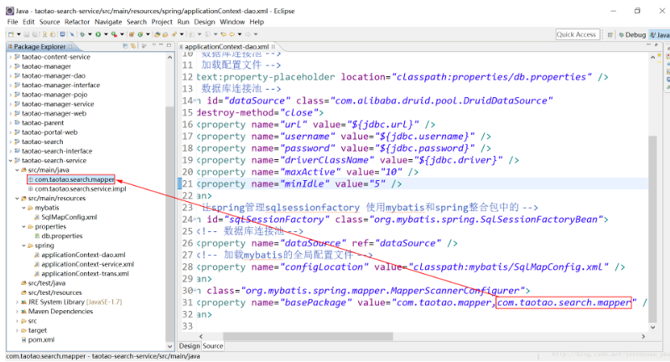

下面我们来看下spring目录下的第二个文件——applicationContext-service.xml，我们把包扫描器扫描的包修改为”com.taotao.search.service”，将对外发布的dubbo服务的端口改为”20882”，由于还没写服务接口，我们先把拷过来的暴露的服务接口注释掉（留个模板），并且将提供方应用信息名称改为”taotao-search”。

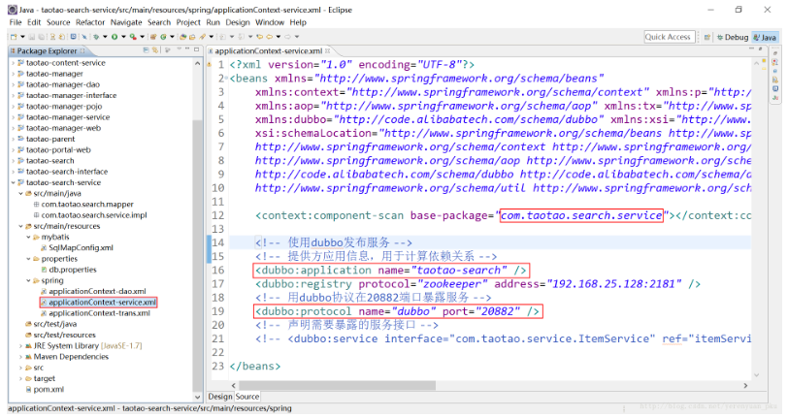

为了大家方便复制，现把该文件的内容黏贴出来。

<?xml version="1.0" encoding="UTF-8"?>

<beans xmlns="http://www.springframework.org/schema/beans"

xmlns:context="http://www.springframework.org/schema/context" xmlns:p="http://www.springframework.org/schema/p"

xmlns:aop="http://www.springframework.org/schema/aop" xmlns:tx="http://www.springframework.org/schema/tx"

xmlns:dubbo="http://code.alibabatech.com/schema/dubbo" xmlns:xsi="http://www.w3.org/2001/XMLSchema-instance"

xsi:schemaLocation="http://www.springframework.org/schema/beans http://www.springframework.org/schema/beans/spring-beans-4.2.xsd

http://www.springframework.org/schema/context http://www.springframework.org/schema/context/spring-context-4.2.xsd

http://www.springframework.org/schema/aop http://www.springframework.org/schema/aop/spring-aop-4.2.xsd http://www.springframework.org/schema/tx http://www.springframework.org/schema/tx/spring-tx-4.2.xsd

http://code.alibabatech.com/schema/dubbo http://code.alibabatech.com/schema/dubbo/dubbo.xsd

http://www.springframework.org/schema/util http://www.springframework.org/schema/util/spring-util-4.2.xsd">

<context:component-scan base-package="com.taotao.search.service"></context:component-scan>

<!-- 使用dubbo发布服务 -->

<!-- 提供方应用信息，用于计算依赖关系 -->

<dubbo:application name="taotao-search" />

<dubbo:registry protocol="zookeeper" address="192.168.25.128:2181" />

<!-- 用dubbo协议在20882端口暴露服务 -->

<dubbo:protocol name="dubbo" port="20882" />

<!-- 声明需要暴露的服务接口 -->

<!-- <dubbo:service interface="com.taotao.service.ItemService" ref="itemServiceImpl" timeout="300000" /> -->

</beans>

由于上面配置的要扫描的包还没有创建，因此我们在taotao-search-interface工程中新建”com.taotao.search.service”包，在taotao-search-service工程中新建”com.taotao.search.service.impl”包，如下图所示。

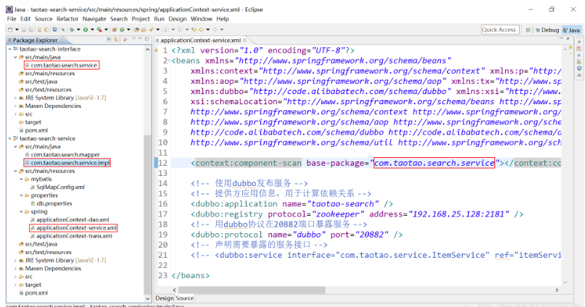

我们再看下一个applicationContext-trans.xml配置文件，这个配置文件是用来配置事务的，由于搜索服务只是查数据库，不涉及到改数据库，因此我们用不到事务，照理来说，我们应该把这个配置文件删除掉，但我这里还是将其留下来了，而且还修改切面的包为com.taotao.search.service，如下图所示。

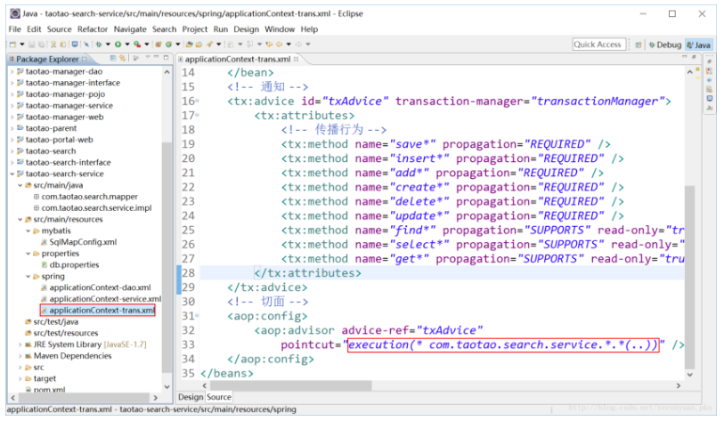

至于该文件删不删，全凭个人意愿。   
最后，我们把taotao-manager-service下的WEB-INF及web.xml，粘贴到taotao-search-service的webapp目录下，修改web.xml文件中的<display-name>为”taotao-search”。

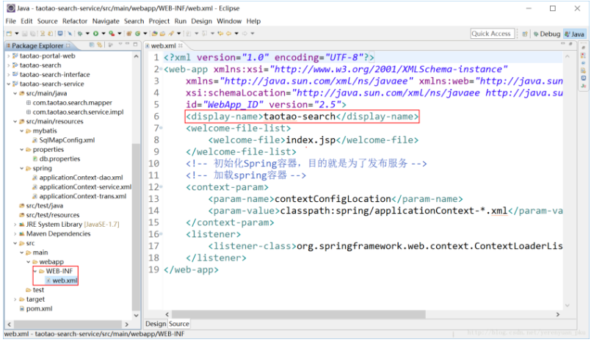

## 38.8搜索系统搭建

上文我们一起搭建了搜索服务工程，本文我将带领大家一起搭建搜索系统这个表现层工程。   
现在我们就来新建一个taotao-search-web工程，该工程可参考taotao-portal-web工程来搭建哟！

Maven GAV：

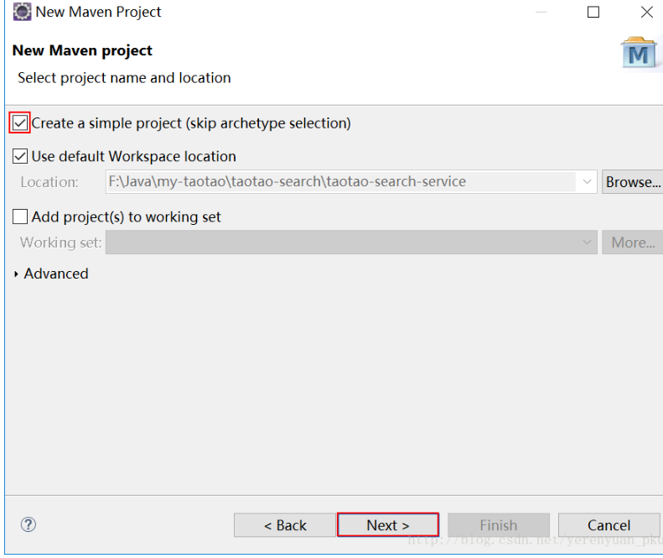

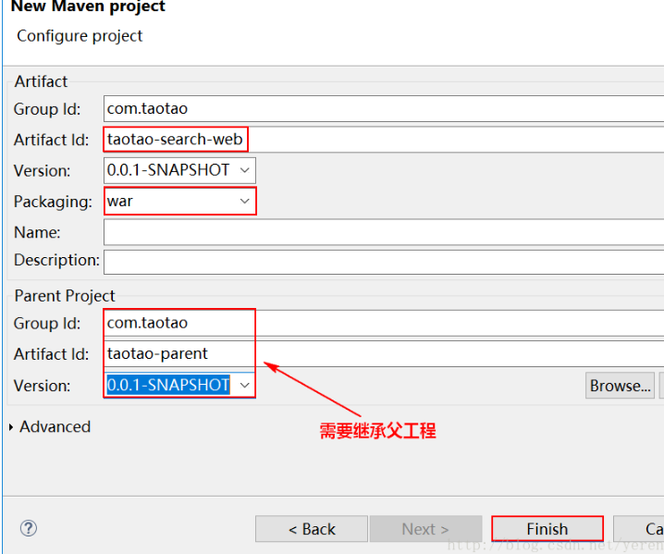

注意：taotao-search-web工程的打包方式是war，且须依赖父工程。   
最后点击【Finish】，taotao-search-web工程就创建好了，但是新建的web工程由于缺少web.xml文件而报错，解决方法是在webapp目录下新建一个WEB-INF目录，并在该目录下新建web.xml文件，至于该文件的内容具体是什么，后面会具体给出，这里我们并不着急。   
接着配置taotao-search-web工程的pom.xml文件，我们可参考taotao-portal-web工程的pom.xml文件来配置，只需稍作修改，将依赖的interface修改为taotao-search-interface（第二个<dependency>），最下面的tomcat插件端口号配置为8085，修改好的依赖如下：

<project xmlns="http://maven.apache.org/POM/4.0.0" xmlns:xsi="http://www.w3.org/2001/XMLSchema-instance"

xsi:schemaLocation="http://maven.apache.org/POM/4.0.0 http://maven.apache.org/xsd/maven-4.0.0.xsd">

<modelVersion>4.0.0</modelVersion>

<parent>

<groupId>com.taotao</groupId>

<artifactId>taotao-parent</artifactId>

<version>0.0.1-SNAPSHOT</version>

</parent>

<groupId>com.taotao</groupId>

<artifactId>taotao-search-web</artifactId>

<version>0.0.1-SNAPSHOT</version>

<packaging>war</packaging>

<dependencies>

<!-- 依赖taotao-common -->

<dependency>

<groupId>com.taotao</groupId>

<artifactId>taotao-common</artifactId>

<version>0.0.1-SNAPSHOT</version>

</dependency>

<!-- 依赖taotao-search-interface -->

<dependency>

<groupId>com.taotao</groupId>

<artifactId>taotao-search-interface</artifactId>

<version>0.0.1-SNAPSHOT</version>

</dependency>

<!-- Spring -->

<dependency>

<groupId>org.springframework</groupId>

<artifactId>spring-context</artifactId>

</dependency>

<dependency>

<groupId>org.springframework</groupId>

<artifactId>spring-beans</artifactId>

</dependency>

<dependency>

<groupId>org.springframework</groupId>

<artifactId>spring-webmvc</artifactId>

</dependency>

<dependency>

<groupId>org.springframework</groupId>

<artifactId>spring-jdbc</artifactId>

</dependency>

<dependency>

<groupId>org.springframework</groupId>

<artifactId>spring-aspects</artifactId>

</dependency>

<dependency>

<groupId>org.springframework</groupId>

<artifactId>spring-jms</artifactId>

</dependency>

<dependency>

<groupId>org.springframework</groupId>

<artifactId>spring-context-support</artifactId>

</dependency>

<!-- JSP相关 -->

<dependency>

<groupId>jstl</groupId>

<artifactId>jstl</artifactId>

</dependency>

<dependency>

<groupId>javax.servlet</groupId>

<artifactId>jsp-api</artifactId>

<scope>provided</scope>

</dependency>

<!-- <dependency> <groupId>javax.servlet</groupId> <artifactId>servlet-api</artifactId>

<scope>provided</scope> </dependency> -->

<!-- javax.servlet-api 和 servlet-api 区别 servlet.jar是servlet 3.1.0 版本之前的地址

javax.servlet-api.jar 是servlet 3.1.0 版本之后的地址 -->

<dependency>

<groupId>javax.servlet</groupId>

<artifactId>javax.servlet-api</artifactId>

<scope>provided</scope>

</dependency>

<!-- dubbo相关 -->

<dependency>

<groupId>com.alibaba</groupId>

<artifactId>dubbo</artifactId>

<!-- 排除依赖 -->

<exclusions>

<exclusion>

<groupId>org.springframework</groupId>

<artifactId>spring</artifactId>

</exclusion>

<exclusion>

<groupId>org.jboss.netty</groupId>

<artifactId>netty</artifactId>

</exclusion>

</exclusions>

</dependency>

<!-- zookeeper的客户端，你要连接zookeeper，需要把以下两个jar包加进来 -->

<dependency>

<groupId>org.apache.zookeeper</groupId>

<artifactId>zookeeper</artifactId>

</dependency>

<dependency>

<groupId>com.github.sgroschupf</groupId>

<artifactId>zkclient</artifactId>

</dependency>

<dependency>

<groupId>junit</groupId>

<artifactId>junit</artifactId>

</dependency>

</dependencies>

<!-- 配置tomcat插件 -->

<build>

<plugins>

<plugin>

<groupId>org.apache.tomcat.maven</groupId>

<artifactId>tomcat7-maven-plugin</artifactId>

<configuration>

<port>8085</port>

<path>/</path>

</configuration>

</plugin>

</plugins>

</build>

</project>

紧接着来配置资源文件，我们亦可参考taotao-portal-web工程，将src/main/resources目录下的两个文件夹拷贝过来。先看resource目录下的resource.properties文件，该文件是用来配置常量的，目前我们还没有写业务代码，该文件暂时保持为空。

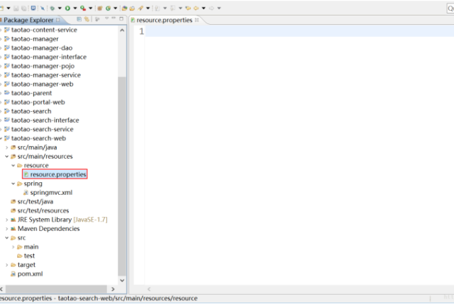

下面再看下spring目录下的springmvc.xml，修改要扫描的包和引用dubbo服务两项配置，要扫描的包”com.taotao.search.controller”我们是需要新建的，如下图所示。

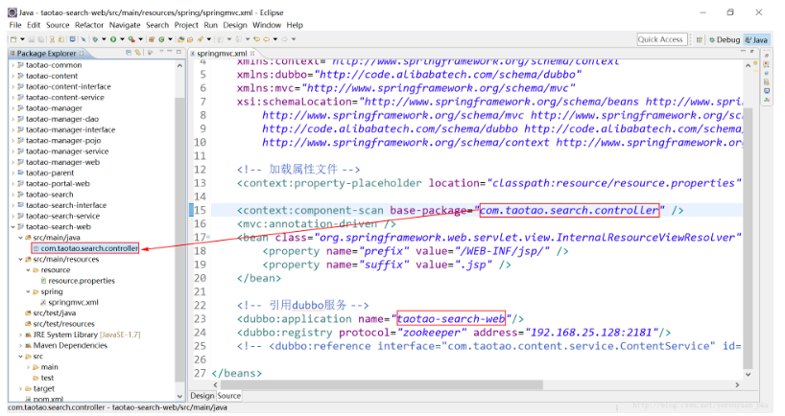

为了大家方便复制，现把该文件的内容贴出。

<?xml version="1.0" encoding="UTF-8"?>

<beans xmlns="http://www.springframework.org/schema/beans"

xmlns:xsi="http://www.w3.org/2001/XMLSchema-instance" xmlns:p="http://www.springframework.org/schema/p"

xmlns:context="http://www.springframework.org/schema/context"

xmlns:dubbo="http://code.alibabatech.com/schema/dubbo"

xmlns:mvc="http://www.springframework.org/schema/mvc"

xsi:schemaLocation="http://www.springframework.org/schema/beans http://www.springframework.org/schema/beans/spring-beans-4.2.xsd

http://www.springframework.org/schema/mvc http://www.springframework.org/schema/mvc/spring-mvc-4.2.xsd

http://code.alibabatech.com/schema/dubbo http://code.alibabatech.com/schema/dubbo/dubbo.xsd

http://www.springframework.org/schema/context http://www.springframework.org/schema/context/spring-context-4.2.xsd">

<!-- 加载属性文件 -->

<context:property-placeholder location="classpath:resource/resource.properties" />

<context:component-scan base-package="com.taotao.search.controller" />

<mvc:annotation-driven />

<bean class="org.springframework.web.servlet.view.InternalResourceViewResolver">

<property name="prefix" value="/WEB-INF/jsp/" />

<property name="suffix" value=".jsp" />

</bean>

<!-- 引用dubbo服务 -->

<dubbo:application name="taotao-search-web"/>

<dubbo:registry protocol="zookeeper" address="192.168.25.128:2181"/>

<!-- <dubbo:reference interface="com.taotao.content.service.ContentService" id="contentService" /> -->

</beans>

最后来配置web.xml，我们依然可参考taotao-portal-web工程的web.xml，首先需要在webapp目录下新建一个WEB-INF目录，并拷贝taotao-portal-web工程的web.xml文件到WEB-INF目录下，我们需要修改的地方是名字，把原来所有的”taotao-portal-web”都更改为”taotao-search-web”（可以使用全文替换）。   
至此，搜索系统便搭建完了。

# 39导入商品数据到索引库——dao层

我们先来看看我们要导入数据的sql语句并且查看查询结果。

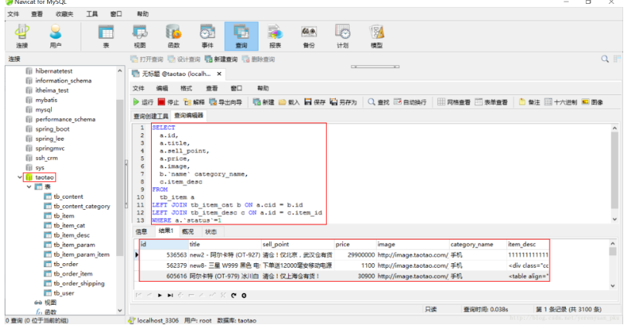

从上图可知我们需要从tb_item、tb_item_cat,、tb_item_desc三张表中查询数据。针对来自三张表的数据，我们最好使用一个pojo来接收这些数据，而且这个pojo还会作为查询结果的载体。因为服务层和表现层都会用到这个pojo，我们最好把它放到taotao-common工程的com.taotao.common.pojo包下。我们新建一个SearchItem类（记得该类要实现序列化，因为要进行网络传输），如下图所示。

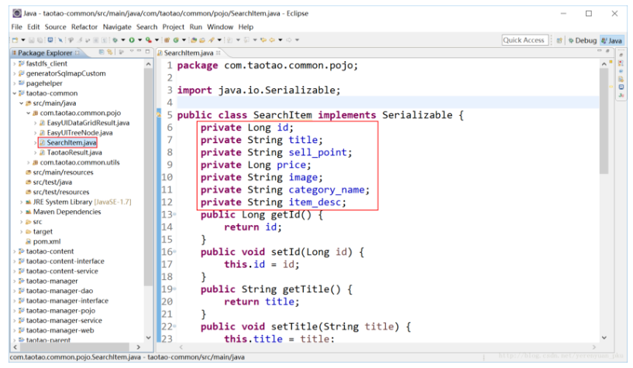

**package** com.taotao.common.pojo;

**import** java.io.Serializable;

**public** **class** SearchItem **implements** Serializable {

**private** Long id;

**private** String title;

**private** String sell_point;

**private** Long price;

**private** String image;

**private** String category_name;

**private** String item_desc;

**public** Long getId() {

**return** id;

}

**public** **void** setId(Long id) {

**this**.id = id;

}

**public** String getTitle() {

**return** title;

}

**public** **void** setTitle(String title) {

**this**.title = title;

}

**public** String getSell_point() {

**return** sell_point;

}

**public** **void** setSell_point(String sell_point) {

**this**.sell_point = sell_point;

}

**public** Long getPrice() {

**return** price;

}

**public** **void** setPrice(Long price) {

**this**.price = price;

}

**public** String getImage() {

**return** image;

}

**public** **void** setImage(String image) {

**this**.image = image;

}

**public** String getCategory_name() {

**return** category_name;

}

**public** **void** setCategory_name(String category_name) {

**this**.category_name = category_name;

}

**public** String getItem_desc() {

**return** item_desc;

}

**public** **void** setItem_desc(String item_desc) {

**this**.item_desc = item_desc;

}

}

price字段类型之所以定义为Long类型是为了避免使用浮点数类型（Float），价格精确到分，也就是由原来的以元单位的价格乘以100倍（数据库中的价格存储的都是以分为单位的价格）。   
由于我们要导入的数据来自于三张表，用逆向工程生成的代码已经解决不了问题了，需要我们手动来写Mapper文件。那么Mapper文件我们应该放到哪儿呢？可能有人认为应该放到taotao-manager-dao工程下，但是这其实是不太合理的，我们搜索服务只是引用taotao-manager-dao工程的一些东西，搜索服务的这个操作非常特殊，别的工程都用不着，因此我们放到taotao-manager-dao工程不太合适，我们直接放到taotao-search-service工程下会更合适。   
我们在taotao-search-service工程下新建一个”com.taotao.search.mapper”包，并在该包下新建一个ItemMapper接口，在接口中添加一个getItemList方法，如下图所示。

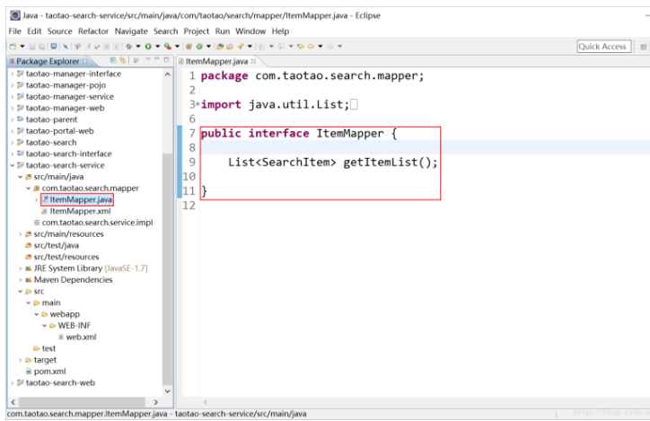

接下来我们把taotao-manager-dao工程下的某个mapper.xml文件拷贝一份到com.taotao.search.mapper包下并重命名为ItemMapper.xml，留下头部，<mapper></mapper>标签中其余的东西都删掉，并在mapper中定义一个sql语句，id为ItemMapper接口中方法的名字，resultType是我们定义的pojo类的全类名。

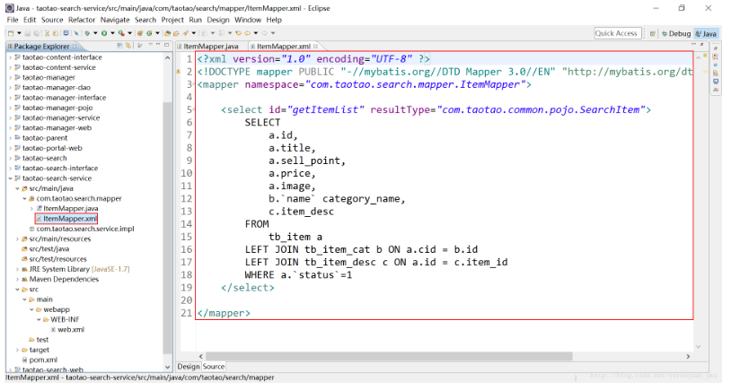

为了方便大家复制，现将ItemMapper.xml文件的内容贴出。

<?xml version="1.0" encoding="UTF-8" ?>

<!DOCTYPE mapper PUBLIC "-//mybatis.org//DTD Mapper 3.0//EN" "http://mybatis.org/dtd/mybatis-3-mapper.dtd" >

<mapper namespace="com.taotao.search.mapper.ItemMapper">

<select id="getItemList" resultType="com.taotao.common.pojo.SearchItem">

SELECT

a.id,

a.title,

a.sell_point,

a.price,

a.image,

b.`name` category_name,

c.item_desc

FROM

tb_item a

LEFT JOIN tb_item_cat b ON a.cid = b.id

LEFT JOIN tb_item_desc c ON a.id = c.item_id

WHERE a.`status`=1

</select>

</mapper>

这样，把商品数据导入到索引库中的Dao层代码编写完毕！

# 40使用solrj来测试索引库

我们使用solrj来操作索引库，一般习惯先建一个单元测试类测试下增删改查方法是否好使，这样可以大大减少出错概率，提升开发效率。   
我们的taotao-search-service工程还没有添加对solrj的依赖，因此需要先添加对solrj的依赖，在taotao-search-service工程的pom.xml文件当中添加如下依赖（之所以不用写版本号是因为在taotao-parent工程中已经统一定义好版本号了）。

<!-- solr客户端 -->

<dependency>

<groupId>org.apache.solr</groupId>

<artifactId>solr-solrj</artifactId>

</dependency>

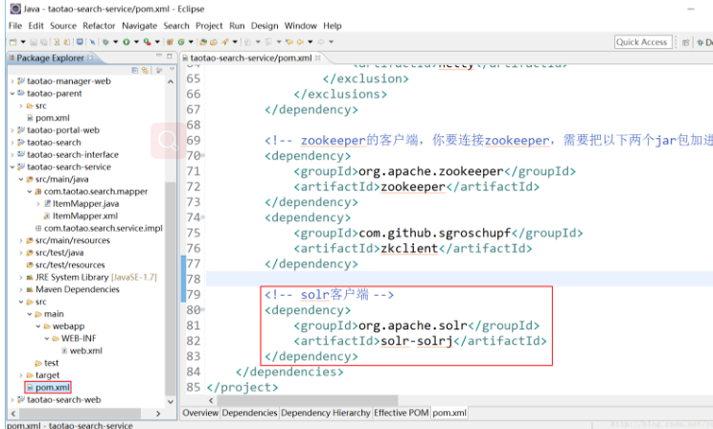

下面我们新建一个测试类TestSolrJ，如下图所示。先行测试添加文档操作。**注意：添加的字段必须是schema.xml中定义的。**

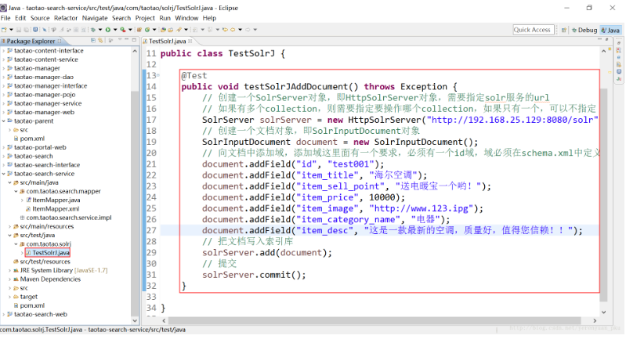

为了方便大家复制，现将测试类TestSolrJ的代码贴出。

public class TestSolrJ {

@Test

public void testSolrJAddDocument() throws Exception {

// 创建一个SolrServer对象，即HttpSolrServer对象，需要指定solr服务的url

// 如果有多个collection，则需要指定要操作哪个collection，如果只有一个，可以不指定

SolrServer solrServer = new HttpSolrServer("http://192.168.25.129:8080/solr");

// 创建一个文档对象，即SolrInputDocument对象

SolrInputDocument document = new SolrInputDocument();

// 向文档中添加域，添加域这里面有一个要求，必须有一个id域，域必须在schema.xml中定义

document.addField("id", "test001");

document.addField("item_title", "海尔空调");

document.addField("item_sell_point", "送电暖宝一个哟！");

document.addField("item_price", 10000);

document.addField("item_image", "http://www.123.ipg");

document.addField("item_category_name", "电器");

document.addField("item_desc", "这是一款最新的空调，质量好，值得您信赖！！");

// 把文档写入索引库

solrServer.add(document);

// 提交

solrServer.commit();

}

}

执行上面的方法，成功后，我们到Solr首页，点击”Execute Query”按钮，即可查询到我们刚才添加的文本。

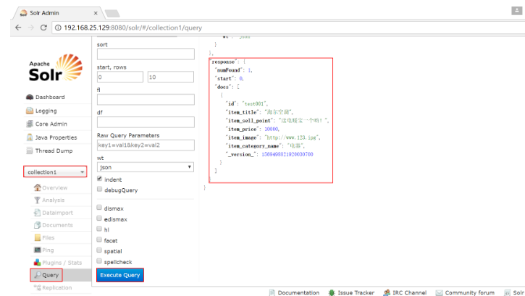

大家发现了没有，在查询出来的数据当中没有item_desc字段，这是因为在schema.xml文件中指定该字段不保存，如下图所示，indexed=”true”表示分词存储且可以查询，stored=”false”表示不存储内容，如果stored=”false”，那么该字段就不会随查询结果一起显示，只有当stored=”true”时才会显示。

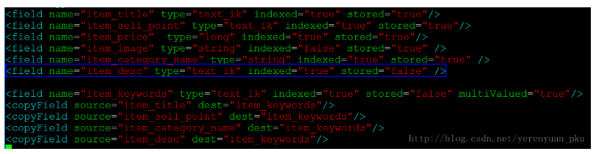

下面我们来测试通过ID删除文档。所以我们需要在TestSolrJ单元测试类中添加如下测试方法。

@Test

public void testSolrJDeleteDocument() throws Exception {

// 创建一个SolrServer对象，即HttpSolrServer对象，需要指定solr服务的url

SolrServer solrServer = new HttpSolrServer("http://192.168.25.129:8080/solr");

// 通过id来删除文档

solrServer.deleteById("test001");

// 提交

solrServer.commit();

}

执行上面的方法，成功后，我们再查询，发现已经没有刚才我们添加的那个文档了，如下图所示。

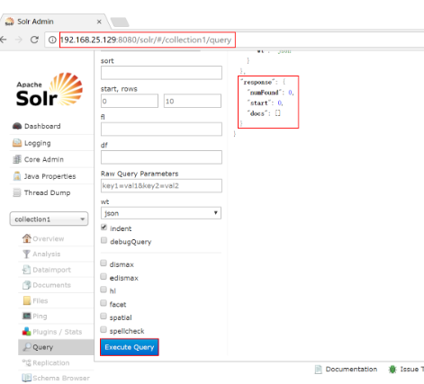

下面我们再测试另外一种删除方法，由于刚才我们把仅存的一条文档删除了，现在我们再添加两条数据，如下图所示。

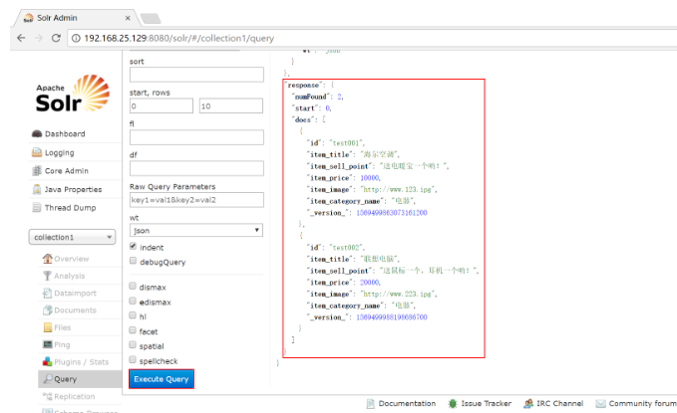

现在通过搜索来删除文档，故应在TestSolrJ单元测试类中添加如下测试方法。

@Test

public void deleteDocumentByQuery() throws Exception {

// 创建一个SolrServer对象，即HttpSolrServer对象，需要指定solr服务的url

SolrServer solrServer = new HttpSolrServer("http://192.168.25.129:8080/solr");

// 通过价格来删除文档

solrServer.deleteByQuery("item_price:20000");

// 提交

solrServer.commit();

}

执行上面的方法，成功后，我们再查询，发现已经没有价格为20000的那个文档记录了，如下图所示。

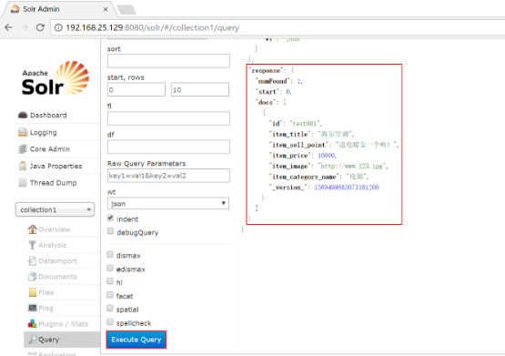

至于修改操作其实就是添加操作，ID一样的，新记录会覆盖老记录，从而达到修改的目的。   
下面我们进行查询操作，故应在TestSolrJ单元测试类中添加如下测试方法。

@Test

public void queryDocument() throws Exception {

// 创建一个SolrServer对象，即HttpSolrServer对象，需要指定solr服务的url

SolrServer solrServer = new HttpSolrServer("http://192.168.25.129:8080/solr");

SolrQuery query = new SolrQuery();

query.setQuery("id:test001");

QueryResponse response = solrServer.query(query);

SolrDocumentList list = response.getResults();

for (SolrDocument document : list) {

String id = document.getFieldValue("id").toString();

String title = document.getFieldValue("item_title").toString();

System.out.println(id);

System.out.println(title);

}

}

执行上面的方法，成功后，我们可在Eclipse控制台上看到如下结果。

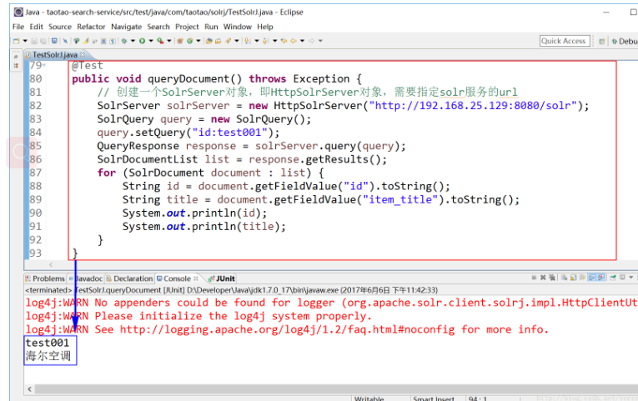

# 41导入商品数据到索引库——service层

通过上文的学习，我相信大家已经学会了如何使用Solrj来操作索引库。本文我们将把商品数据导入到索引库中的Service层代码编写完毕！   
首先在taotao-search-interface工程中新建一个接口，如下图所示。

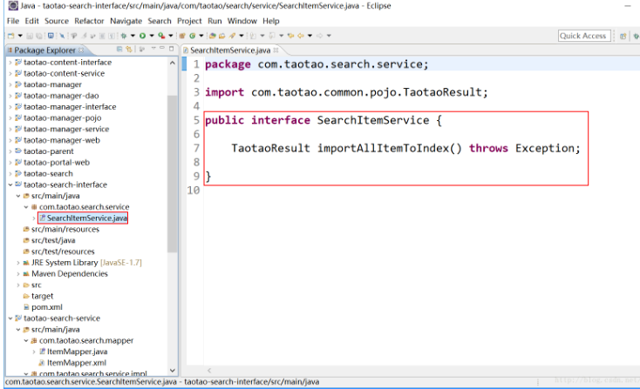

可以看到importAllItemToIndex方法的返回值类型是TaotaoResult，当你纠结返回值是什么的时候，你就可以使用TaotaoResult。   
接着在taotao-search-service工程中新建以上接口的SearchItemServiceImpl实现类，为了方便大家复制，现将SearchItemServiceImpl实现类的代码贴出。

@Service

public class SearchItemServiceImpl implements SearchItemService {

@Autowired

private SolrServer solrServer;

@Autowired

private ItemMapper itemMapper;

@Override

public TaotaoResult importAllItemToIndex() throws Exception {

// 1、查询所有商品数据。

List<SearchItem> itemList = itemMapper.getItemList();

// 2、创建一个SolrServer对象。

for (SearchItem searchItem : itemList) {

// 3、为每个商品创建一个SolrInputDocument对象。

SolrInputDocument document = new SolrInputDocument();

// 4、为文档添加域

document.addField("id", searchItem.getId());

document.addField("item_title", searchItem.getTitle());

document.addField("item_sell_point", searchItem.getSell_point());

document.addField("item_price", searchItem.getPrice());

document.addField("item_image", searchItem.getImage());

document.addField("item_category_name", searchItem.getCategory_name());

document.addField("item_desc", searchItem.getItem_desc());

// 5、向索引库中添加文档。

solrServer.add(document);

}

// 提交

solrServer.commit();

// 6、返回TaotaoResult，当你纠结返回值是什么的时候，你就可以使用TaotaoResult。

return TaotaoResult.ok();

}

}

以上代码中要使用ItemMapper，故Spring容器需要能够管理它才行，我们打开applicationContext-dao.xml文件，可以看到扫描包的范围是com.taotao.mapper和com.taotao.search.mapper，这说明之前我们已经配置好了，因此这里不用做任何修改。

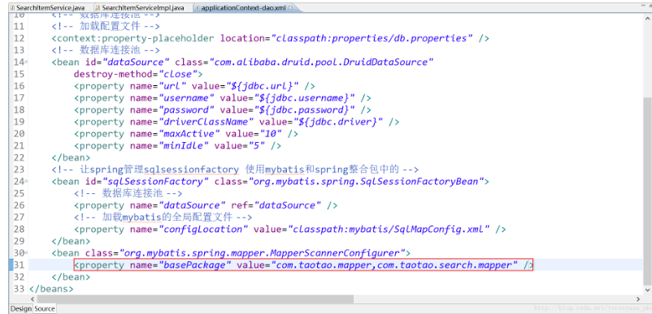

这里面还有一个问题，Service层要用到一个SolrServer对象，而Spring默认是没有管理这个对象的，我们再单独建一个applicationContext-solr.xml文件来管理，如下图所示。

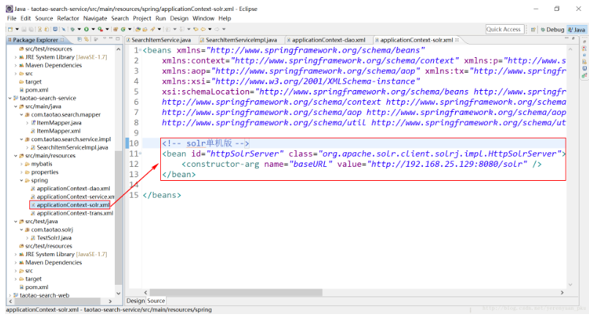

<?xml version=*"1.0"* encoding=*"UTF-8"*?>

<beans xmlns=*"http://www.springframework.org/schema/beans"*

xmlns:context=*"http://www.springframework.org/schema/context"* xmlns:p=*"http://www.springframework.org/schema/p"*

xmlns:aop=*"http://www.springframework.org/schema/aop"* xmlns:tx=*"http://www.springframework.org/schema/tx"*

xmlns:dubbo=*"http://code.alibabatech.com/schema/dubbo"* xmlns:xsi=*"http://www.w3.org/2001/XMLSchema-instance"*

xsi:schemaLocation=*"http://www.springframework.org/schema/beans http://www.springframework.org/schema/beans/spring-beans-4.2.xsd*

*http://www.springframework.org/schema/context http://www.springframework.org/schema/context/spring-context-4.2.xsd*

*http://www.springframework.org/schema/aop http://www.springframework.org/schema/aop/spring-aop-4.2.xsd http://www.springframework.org/schema/tx http://www.springframework.org/schema/tx/spring-tx-4.2.xsd*

*http://code.alibabatech.com/schema/dubbo http://code.alibabatech.com/schema/dubbo/dubbo.xsd*

*http://www.springframework.org/schema/util http://www.springframework.org/schema/util/spring-util-4.2.xsd"*>

<!-- solr单机版 -->

<bean id=*"httpSolrServer"* class=*"org.apache.solr.client.solrj.impl.HttpSolrServer"*>

<constructor-arg name=*"baseURL"* value=*"http://192.168.188.128:8080/solr"*></constructor-arg>

</bean>

</beans>

服务编写完之后，下面要做的便是发布服务了，即在applicationContext-service.xml文件中添加如下配置。

<dubbo:service interface="com.taotao.search.service.SearchItemService" ref="searchItemServiceImpl" timeout="300000" />

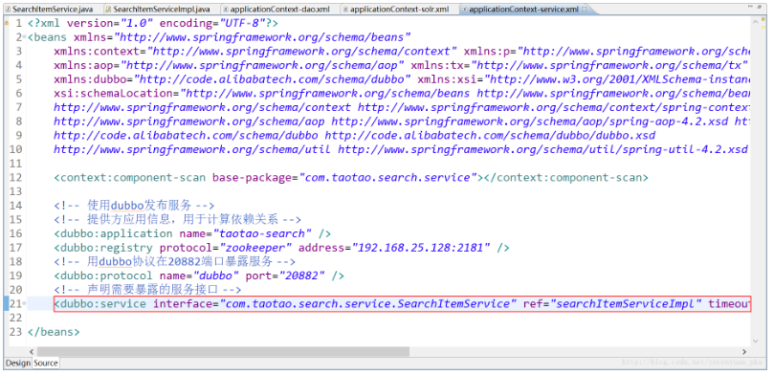

这样，把商品数据导入到索引库中的Service层代码编写完毕！

# 42导入商品数据到索引库

上文我们把商品数据导入到索引库中的Service层代码编写完了，本文我们将再来把商品数据导入到索引库中的表现层代码编写完，从而实现从数据库中导入商品数据到索引库的功能。   
我们是要在表现层中调用搜索服务的导入数据功能的，但应在哪个表现层调用呢？很显然应该在后台管理系统——taotao-manager-web工程中调用搜索服务的导入数据功能。既然服务已经发布过了，那么我们现在只须引用服务即可，在taotao-manager-web工程中的springmvc.xml文件添加如下配置。

<dubbo:reference interface="com.taotao.search.service.SearchItemService" id="searchItemService" />

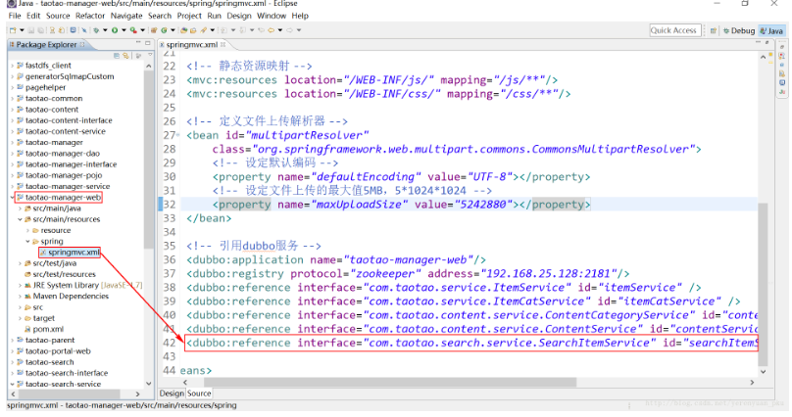

我们知道，在默认的后台管理页面当中是没有导入数据到索引库页面的，这就需要我们自己创建这么一个管理页面。不过首先我们需要在后台首页添加一个导航，如下图所示，当点击”导入索引库”的时候会去找index-manager.jsp这个页面。

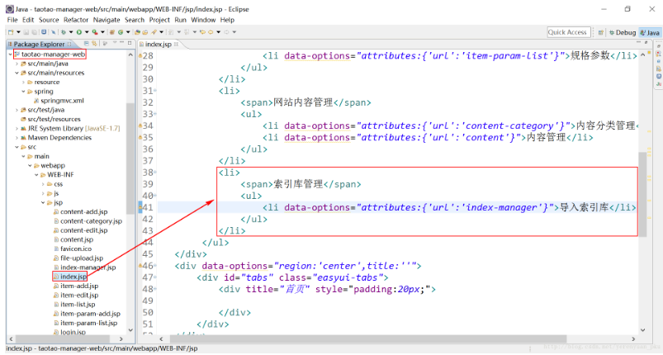

接着我们便去新建index-manager.jsp这么一个页面，如下图所示。

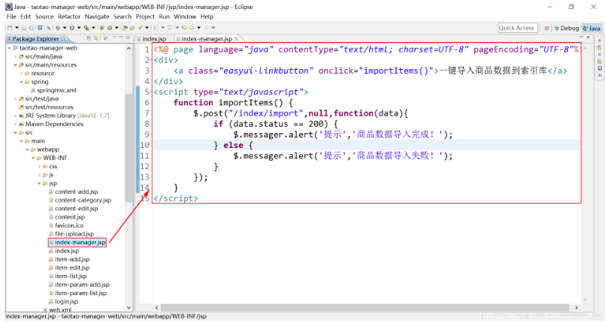

为方便大家复制，现将index-manager.jsp页面的内容贴出。

<%@ page language="java" contentType="text/html; charset=UTF-8" pageEncoding="UTF-8"%>

<div>

<a class="easyui-linkbutton" onclick="importItems()">一键导入商品数据到索引库</a>

</div>

<script type="text/javascript">

function importItems() {

$.post("/index/import",null,function(data){

if (data.status == 200) {

$.messager.alert('提示','商品数据导入完成！');

} else {

$.messager.alert('提示','商品数据导入失败！');

}

});

}

</script>

写好了页面，下面我们便来写一下Controller，由于taotao-manager-web工程依赖taotao-search-interface，因此需要添加对该工程的依赖，如下图所示。

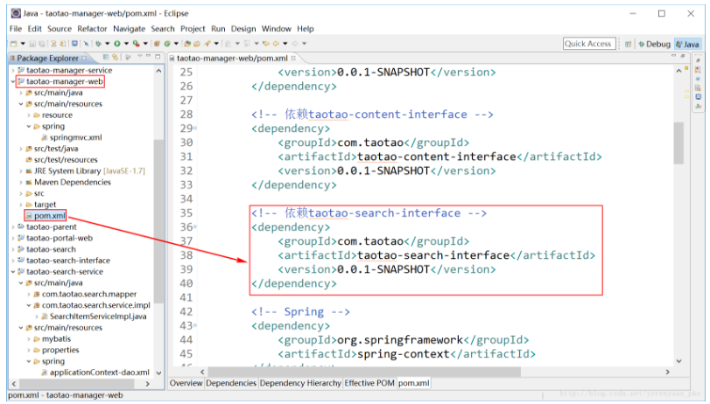

接下来我们在taotao-manager-web工程中新建一个IndexManagerController，专门处理导入商品数据到索引库，如下图所示。

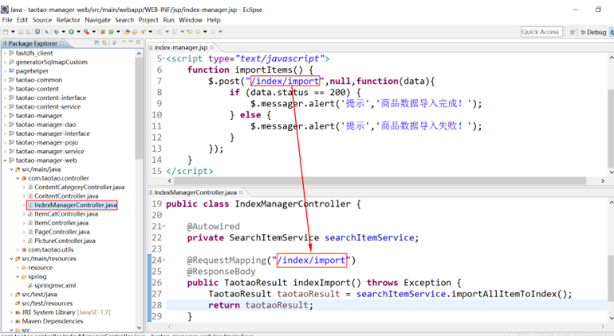

为方便大家复制，现将IndexManagerController类的代码贴出。

@Controller

public class IndexManagerController {

@Autowired

private SearchItemService searchItemService;

@RequestMapping("/index/import")

@ResponseBody

public TaotaoResult indexImport() throws Exception {

TaotaoResult taotaoResult = searchItemService.importAllItemToIndex();

return taotaoResult;

}

}

这样，我们的代码终于写完了，接下来我们要做的便是启动各个工程了。由于在taotao-common工程中新添加了一个pojo，因此taotao-common工程需要重新打包，打包方式就不说了，我都说烂了。还有taotao-search聚合工程是个新工程，也需要打包到本地maven仓库。   
接着我们来启动各个工程，要注意的是在启动工程前，我们千万不要忘记打开zookeeper服务器！先启动taotao-manager工程，接着启动taotao-content工程，接着启动taotao-search工程，由于taotao-search工程还没有配置tomcat插件启动，因此需要先配置一下，方法是在工程上右键→Run As→Maven build…，会看到如下图所示的对话框，在Goals一栏输入”clean tomcat7:run”。然后点击”Apply”，之后点击”Run”启动该工程。

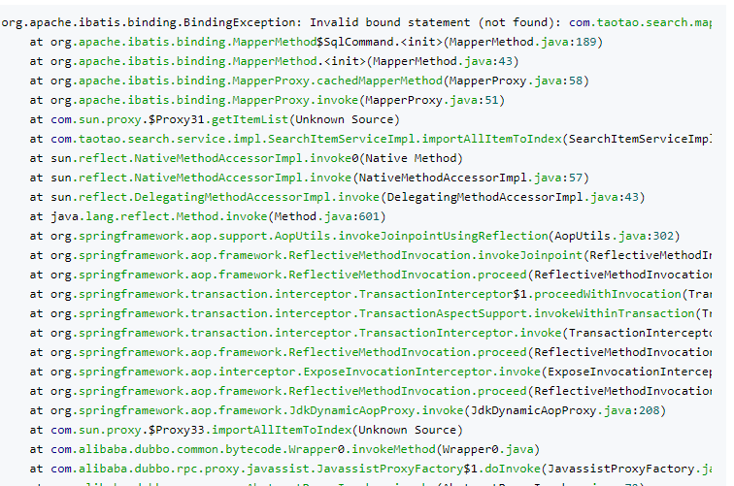

是什么原因造成这个错误的呢？这是由于默认情况下mybatis所对应的mapper.xml文件是不被加载的，如下图所示，我们到taotao-search-service的mapper目录下，发现只有ItemMapper.class文件没有ItemMapper.xml文件，没有xml文件，当然执行就不成功了。

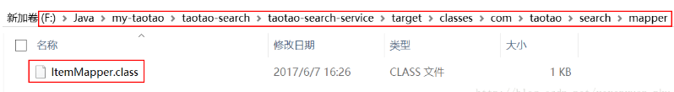

那么解决方法是什么呢？我们到taotao-search-service工程的pom.xml文件中去简单做下配置即可，如下图所示，添加build配置，在<resources></resources>当中需要添加两个<resource>，因为第一个<resource>只是把src/main/java目录包含进去了，这样就会导致src/main/resources目录被忽略掉了，而在我们的taotao-search-service工程中src/main/resources目录下是有很多配置文件的，它是不能忽略的，因此需要把src/main/resources目录也包含进去，这也就是第二个<resource>所要做的事情。

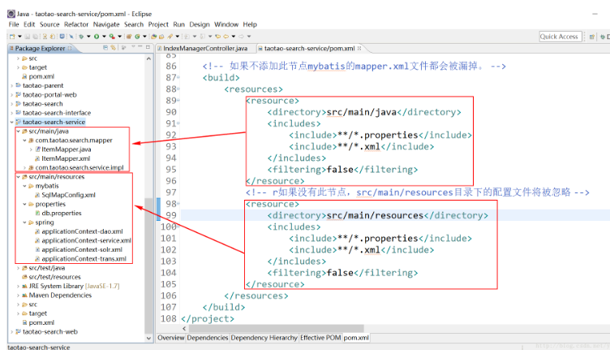

既然修改了taotao-search-service工程，我们便要重启该服务，重启后，我们再到如下图所示的目录下查看ItemMapper.xml文件是否已经生成，发现已经生成了。

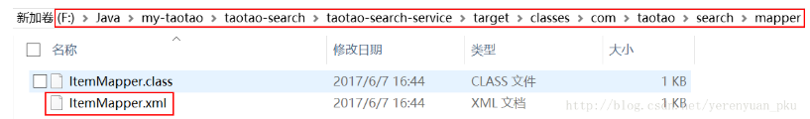

下面我们再点击”一键导入商品数据到索引库”按钮，等待一会儿，就会看到如下图所示的提示信息，说明导入成功。

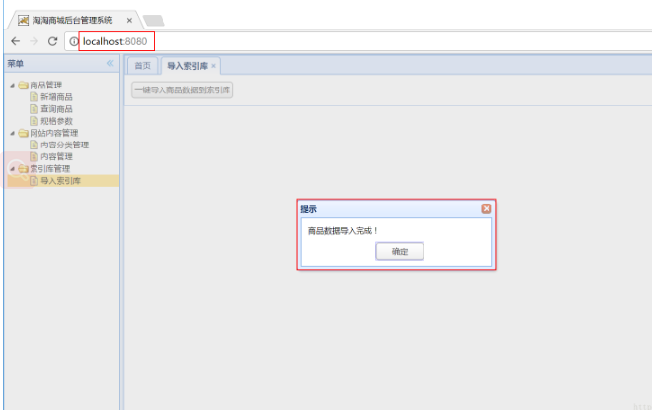

我们再到solr网页去查看导入的数据，发现确实查询到了，说明我们的导入功能成功了。

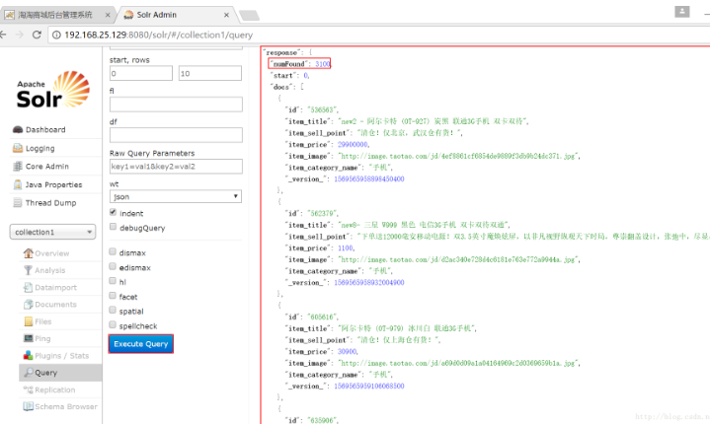

# 43首页跳转到搜索页面

通过上文的学习，我们已经学会如何把商品数据导入到索引库中了，本文我会教大家如何从淘淘商城首页跳转到搜索页面。   
我们要访问taotao-portal-web工程就要先启动Redis服务，大家根据自己使用的情况启动，使用的是单机版就启动单机版服务器，使用的是集群就启动集群版服务器。   
启动好taotao-portal-web工程之后，我们访问淘淘商城首页，如下图所示。

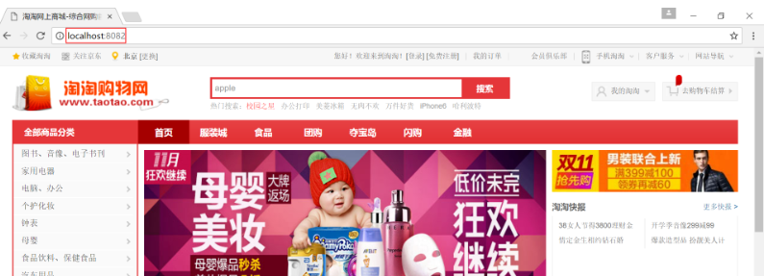

该首页对应的后台代码如下图所示，在index.jsp页面当中是没有搜索相关代码的，那么这部分代码在哪儿呢？其实是在commons目录下的header.jsp页面当中。

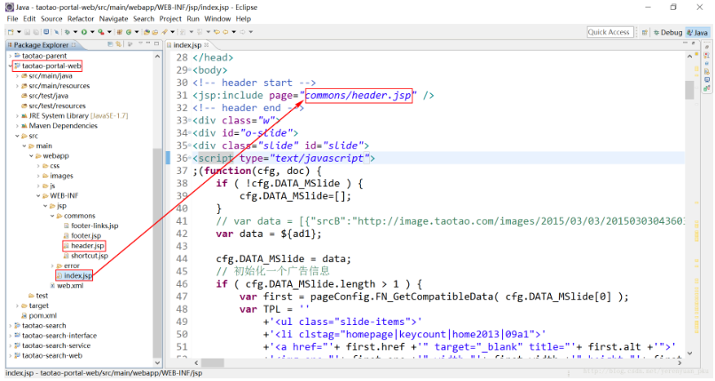

header.jsp页面的代码如下图所示，可以看到在搜索框中输入搜索关键词之后，回车或者点击”搜索”按钮可触发search方法，但我们发现在整个header.jsp页面当中并没有search方法，那么search方法在哪儿定义的呢？其实是在页面引用的src=”/js/base-v1.js”当中。

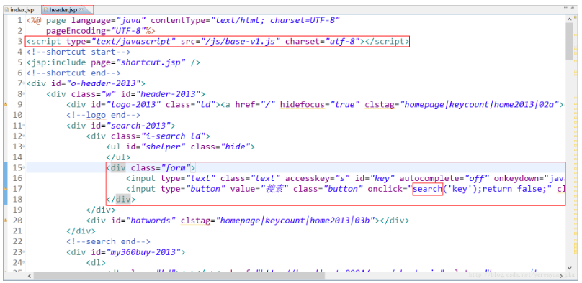

我们打开base-v1.js文件，可发现在base-v1.js文件中有search这个方法，如下图所示，它指定的访问端口是8082，我们要把它改成8085,，因为8085对应着我们的taotao-search-web工程。

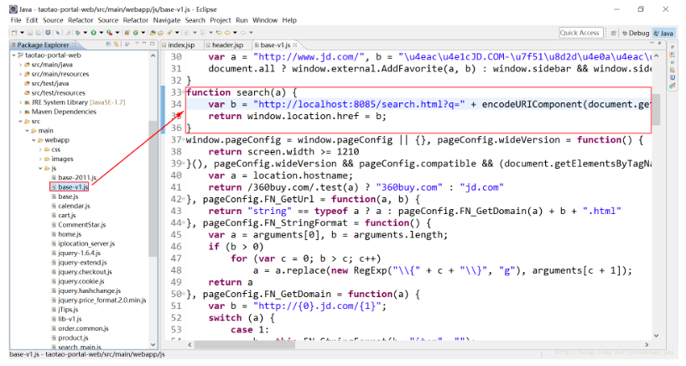

接下来我们使用tomcat插件启动的方式启动taotao-search-web工程，方法是在工程上右键→Run As→Maven build…，会看到如下图所示的对话框，在Goals一栏输入”clean tomcat7:run”。然后点击”Apply”，之后点击”Run”启动该工程。

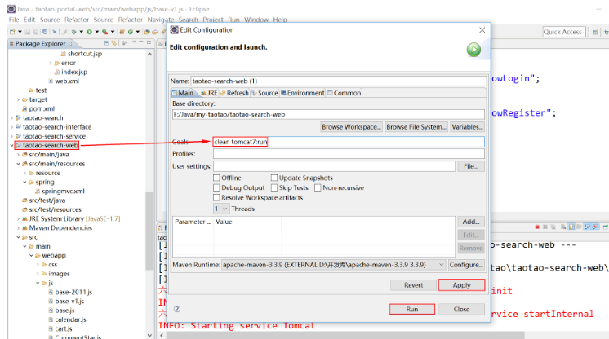

我们在淘淘商城首页的搜索框中输入”手机”然后点击搜索按钮，会看到如下图所示界面，可以看到已经正确跳转到搜索系统工程中了，只是我们的搜索功能还没完成因此现在访问是报404错误的。

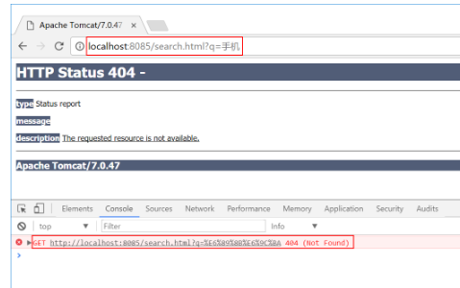

下面我们来分析一下搜索功能的实现，我们首先把下图所示的搜索工程的静态资源放到搜索系统工程当中。

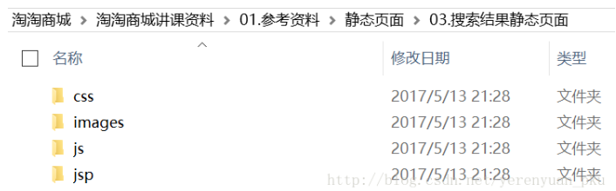

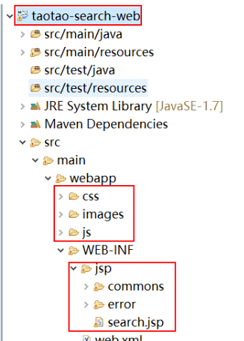

在淘淘商城这个项目中，我们的商品搜索页面只需进行查询和分页即可，现在也不用像京东做的这么复杂，练习嘛，我们就不使用过滤条件、排序等功能了，我们只实现查询和分页功能，正如下图这样。

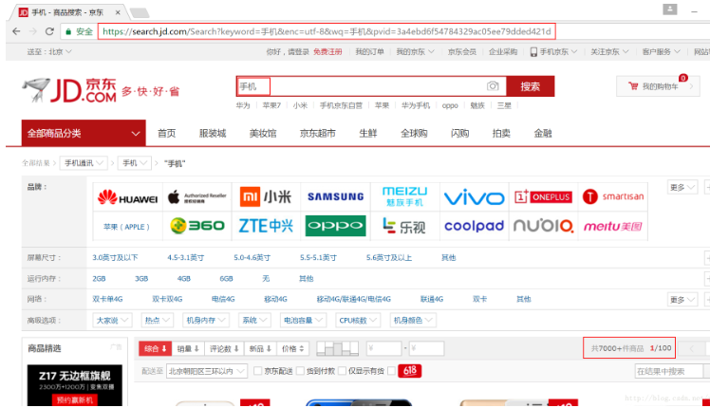

我们再到搜索系统工程中的search.jsp页面查看一下代码，可以看到搜索页面由总页数totalPages和搜索出来的内容列表itemList组成，而且可能会用到查询总数量，这些我们应该放到一个pojo当中。

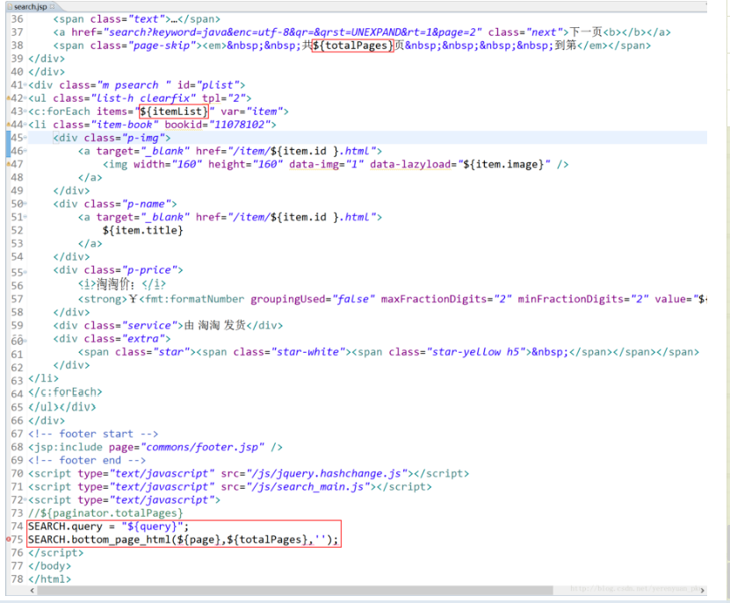

由于搜索服务和搜索系统这两个工程都需要用到这个pojo，因此我们还是把这个pojo放到taotao-common当中比较合适，如下图所示。

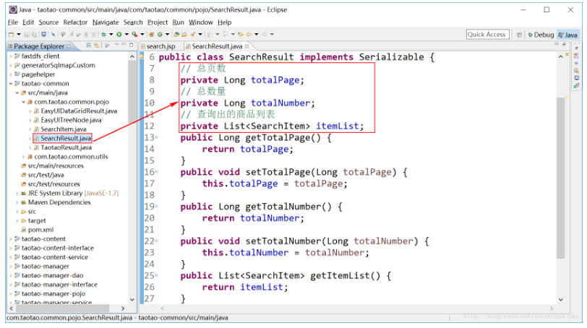

**注意该类一定要实现序列化接口！！**   
为方便大家复制，现将该类的代码贴出。

public class SearchResult implements Serializable {

// 总页数

private Long totalPage;

// 总数量

private Long totalNumber;

// 查询出的商品列表

private List<SearchItem> itemList;

public Long getTotalPage() {

return totalPage;

}

public void setTotalPage(Long totalPage) {

this.totalPage = totalPage;

}

public Long getTotalNumber() {

return totalNumber;

}

public void setTotalNumber(Long totalNumber) {

this.totalNumber = totalNumber;

}

public List<SearchItem> getItemList() {

return itemList;

}

public void setItemList(List<SearchItem> itemList) {

this.itemList = itemList;

}

}

# 44使用SolrJ查询索引库

我们有必要在工程中写查询索引库的代码前先进行必要的测试。我们先到Solr服务页面去简单进行查询，如下图所示，在搜索条件”q”这一栏，我们输入”手机”，分页参数的每页显示条数我们随便写一个数，这里我写的是3，也就是一次只查询三条数据。由于在查询条件一栏没有指定搜索域，因此默认搜索域一定要指定，否则无法查询出数据，我们在Solr服务器的schema.xml文件当中配置了复制域”item_keywords”，我们的默认搜索域便使用复制域”item_keywords”。

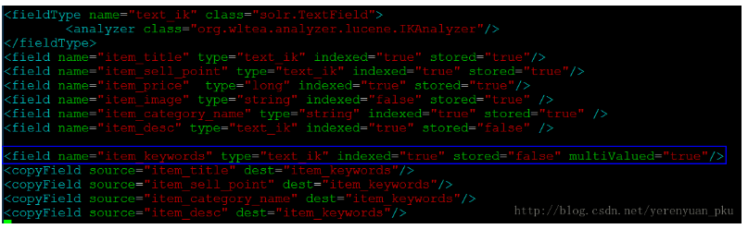

我们还应知道在天猫或者京东，当搜索出结果后关键字是高亮显示的，我们也应该有高亮显示效果，我们点击”hl”前面的复选框就会展开如下图关于高亮显示的配置，让我们指定要高亮显示的字段以及高亮显示的html代码（在关键字前面和后面都有，比如<em>手机</em>），最后点击”Execute Query”按钮便可以查询到如下图右侧的数据，上面是查询出来的商品列表信息，下面是高亮信息”highlighting”。

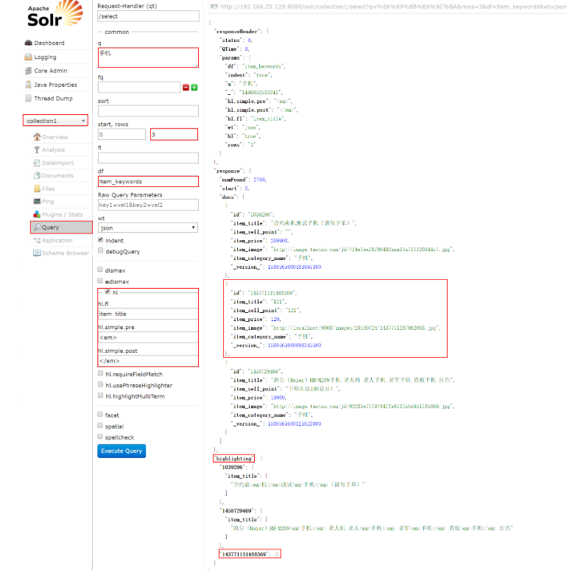

大家应该注意到下图高亮数据部分有一条查询结果是空的("143771131488369": {})，这是因为这条数据的item_title字段是”121”并没有关键字”手机”，但是在商品分类中有关键字”手机”，于是认为该商品也符合搜索条件（复制域的意思是把各个字段的值都复制到”item_keywords”当中，查询的时候，只要满足其中一个字段的条件便认为是满足条件），但由于”item_title”字段没有关键字”手机”，因此显示的高亮结果是"143771131488369":{}。   
针对上面的查询条件，我们使用Java测试代码来跑一遍，在taotao-search-service工程的TestSolrJ单元测试类中添加如下测试方法。

@Test

public void testQueryDocument() throws Exception {

SolrServer solrServer = new HttpSolrServer("http://192.168.25.129:8080/solr");

// 创建一个SolrQuery对象

SolrQuery query = new SolrQuery();

query.setQuery("手机");

// 设置自己的分页条件

query.setStart(0); // 从0开始

query.setRows(3); // 每页取10条记录

// 设置默认搜索域

query.set("df", "item_keywords");

query.setHighlight(true); // 开启高亮显示

query.addHighlightField("item_title"); // 添加高亮显示的域

query.setHighlightSimplePre("<em>"); // 设置高亮显示的前缀

query.setHighlightSimplePost("</em>"); // 设置高亮显示的后缀

// 执行查询

QueryResponse response = solrServer.query(query);

// 取查询结果

SolrDocumentList solrDocumentList = response.getResults();

// 查询结果总记录数

System.out.println("查询结果总记录数：" + solrDocumentList.getNumFound());

for (SolrDocument solrDocument : solrDocumentList) {

System.out.println(solrDocument.get("id"));

String itemName = null;

// 取高亮显示

Map<String, Map<String, List<String>>> highlighting = response.getHighlighting();

List<String> list = highlighting.get(solrDocument.get("id")).get("item_title");

if (list != null && list.size() > 0) {

itemName = list.get(0); // 将高亮后的结果取出来

} else {

itemName = (String) solrDocument.get("item_title");

}

System.out.println(itemName);

System.out.println(solrDocument.get("item_sell_point"));

System.out.println(solrDocument.get("item_price"));

System.out.println(solrDocument.get("item_image"));

System.out.println(solrDocument.get("item_category_name"));

System.out.println("--------------------------------------------------------------");

}

}

运行以上方法，Eclipse控制台将打印如下图所示的结果。

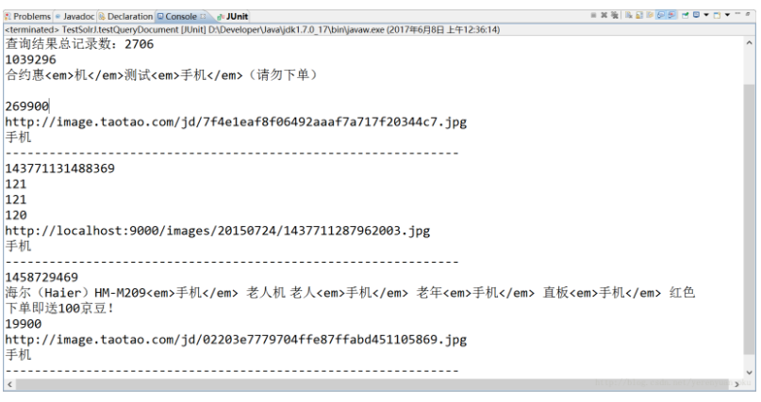

# 45商品搜索功能Dao实现

终于进入商品搜索功能的开发中了，本文我来教大家编写实现商品搜索功能的Dao层代码。   
我们现在是在开发商品搜索功能，访问索引库也就是数据访问，那么Dao层应该使用什么来访问呢？使用SolrServer对象就可以了，甚至Dao层我们也可以再封装一下，封装一个通用的数据访问方法，用户给我们一个SolrQuery对象，这个对象怎么来的我们不管，只要用户给我们把这个对象拼装好就行，拼装好了之后，我们就根据SolrQuery对象进行查询，把用户想要的结果返回，返回一个SearchResult对象就行了。   
在实际开发中编写Dao层一般都是要有接口和实现类的，但这儿没必要建接口了，因为不存在不同的实现类，所以我们在taotao-search-service工程中新建一个com.taotao.search.dao包，并在该包下新建一个ItemSearchDao类，如下图所示。

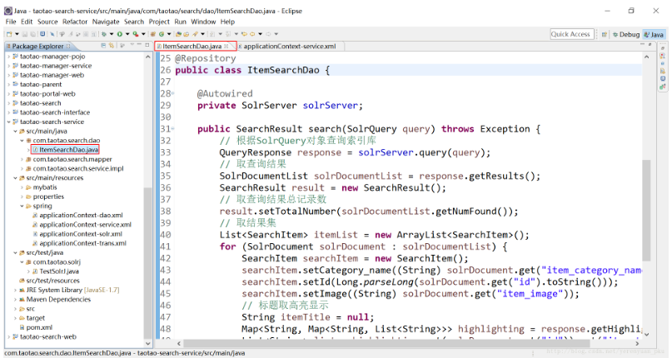

为了大家方便复制，现将ItemSearchDao类的代码贴出。

@Repository

public class ItemSearchDao {

@Autowired

private SolrServer solrServer;

public SearchResult search(SolrQuery query) throws Exception {

// 根据SolrQuery对象查询索引库

QueryResponse response = solrServer.query(query);

// 取查询结果

SolrDocumentList solrDocumentList = response.getResults();

SearchResult result = new SearchResult();

// 取查询结果总记录数

result.setTotalNumber(solrDocumentList.getNumFound());

// 取结果集

List<SearchItem> itemList = new ArrayList<SearchItem>();

for (SolrDocument solrDocument : solrDocumentList) {

SearchItem searchItem = new SearchItem();

searchItem.setCategory_name((String) solrDocument.get("item_category_name"));

searchItem.setId(Long.parseLong(solrDocument.get("id").toString()));

searchItem.setImage((String) solrDocument.get("item_image"));

// 标题取高亮显示

String itemTitle = null;

Map<String, Map<String, List<String>>> highlighting = response.getHighlighting();

List<String> list = highlighting.get(solrDocument.get("id")).get("item_title");

if (list != null && list.size() > 0) {

itemTitle = list.get(0);

} else {

itemTitle = (String) solrDocument.get("item_title");

}

searchItem.setPrice((Long) solrDocument.get("item_price"));

searchItem.setTitle(itemTitle);

// 添加到商品列表

itemList.add(searchItem);

}

result.setItemList(itemList);

// 返回结果

return result;

}

}

在上面的ItemSearchDao类中使用注解的方式注入SolrServer，能不能注入成功呢？答案是不行的，因为我们在taotao-search-service的applicationContext-service.xml配置文件中配置的扫描包的范围是com.taotao.search.service，而com.taotao.search.dao不在这个范围内，从而无法将com.taotao.search.dao这个包下的类扫描到spring容器当中，当然我们就无法注入成功了。解决方法有两种，第一种是把扫描包的范围扩大，由原来的com.taotao.search.service改为com.taotao.search，这样com.taotao.search.dao和com.taotao.search.service两个包就都可以被扫描进spring容器当中了。第二种方法是在已有的扫描包后面再加一个扫描范围com.taotao.search.dao，中间以”,”分隔，就像base-package="com.taotao.search.service,com.taotao.search.dao"这样。

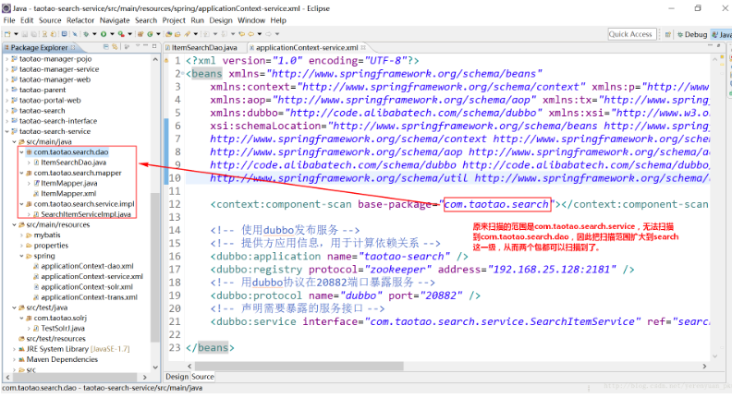

这样，实现商品搜索功能的Dao层代码便写完了。

# 46商品搜索功能Service实现

首先我们在taotao-search-interface工程中新建一个SearchService接口，并在接口中添加一个方法，如下图所示。

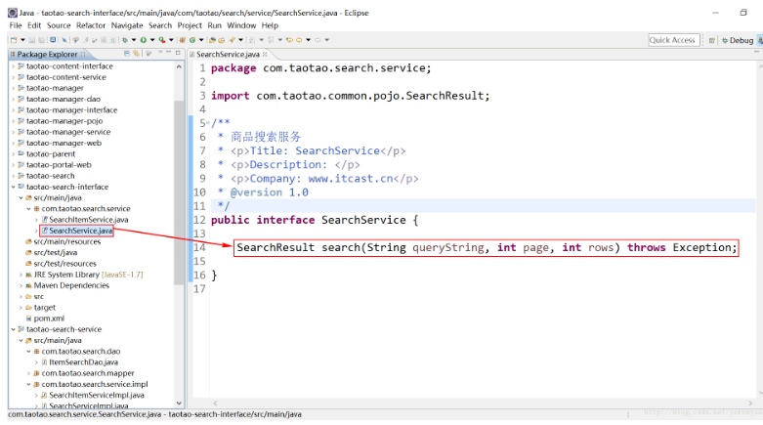

接着，我们到taotao-search-service工程中添加一个SearchServiceImpl实现类，并实现SearchService接口，如下图所示。

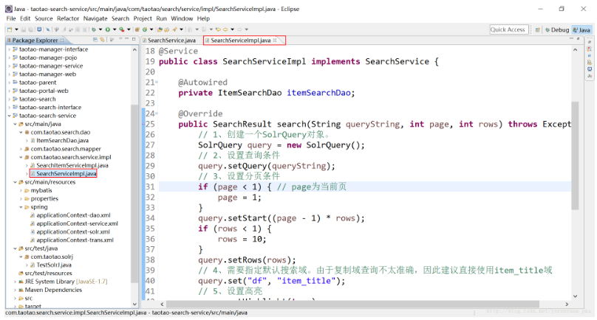

为方便大家复制，现将SearchServiceImpl实现类的代码贴出。

@Service

public class SearchServiceImpl implements SearchService {

@Autowired

private ItemSearchDao itemSearchDao;

@Override

public SearchResult search(String queryString, int page, int rows) throws Exception {

// 1、创建一个SolrQuery对象。

SolrQuery query = new SolrQuery();

// 2、设置查询条件

query.setQuery(queryString);

// 3、设置分页条件

if (page < 1) { // page为当前页

page = 1;

}

query.setStart((page - 1) * rows);

if (rows < 1) {

rows = 10;

}

query.setRows(rows);

// 4、需要指定默认搜索域。由于复制域查询不太准确，因此建议直接使用item_title域

query.set("df", "item_title");

// 5、设置高亮

query.setHighlight(true);

query.addHighlightField("item_title"); // 设置高亮显示的域

query.setHighlightSimplePre("<em style=\"color:red\">"); // 设置高亮显示的前缀

query.setHighlightSimplePost("</em>"); // 设置高亮显示的后缀

// 6、执行查询，调用SearchDao。得到SearchResult

SearchResult searchResult = itemSearchDao.search(query);

// 7、需要计算总页数。

long totalNumber = searchResult.getTotalNumber();

long totalPage = totalNumber / rows;

if (totalNumber % rows > 0) {

totalPage++;

}

searchResult.setTotalPage(totalPage);

// 8、返回SearchResult

return searchResult;

}

}

写完了Service，下面我们便要发布服务了，我们在taotao-search-service工程的applicationContext-service.xml文件中暴露搜索接口，如下图所示。

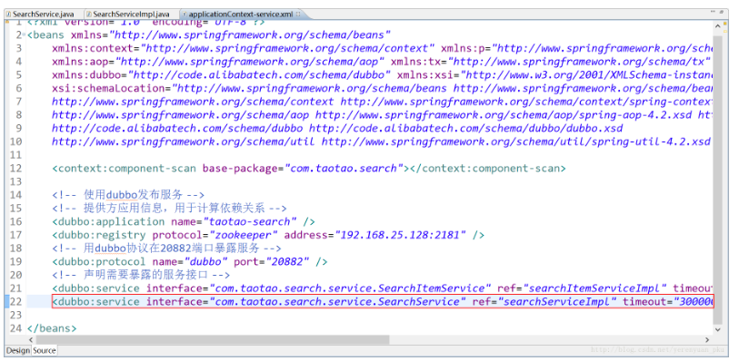

为方便大家复制，现将applicationContext-service.xml文件的内容贴出。

<?xml version="1.0" encoding="UTF-8"?>

<beans xmlns="http://www.springframework.org/schema/beans"

xmlns:context="http://www.springframework.org/schema/context" xmlns:p="http://www.springframework.org/schema/p"

xmlns:aop="http://www.springframework.org/schema/aop" xmlns:tx="http://www.springframework.org/schema/tx"

xmlns:dubbo="http://code.alibabatech.com/schema/dubbo" xmlns:xsi="http://www.w3.org/2001/XMLSchema-instance"

xsi:schemaLocation="http://www.springframework.org/schema/beans http://www.springframework.org/schema/beans/spring-beans-4.2.xsd

http://www.springframework.org/schema/context http://www.springframework.org/schema/context/spring-context-4.2.xsd

http://www.springframework.org/schema/aop http://www.springframework.org/schema/aop/spring-aop-4.2.xsd http://www.springframework.org/schema/tx http://www.springframework.org/schema/tx/spring-tx-4.2.xsd

http://code.alibabatech.com/schema/dubbo http://code.alibabatech.com/schema/dubbo/dubbo.xsd

http://www.springframework.org/schema/util http://www.springframework.org/schema/util/spring-util-4.2.xsd">

<context:component-scan base-package="com.taotao.search"></context:component-scan>

<!-- 使用dubbo发布服务 -->

<!-- 提供方应用信息，用于计算依赖关系 -->

<dubbo:application name="taotao-search" />

<dubbo:registry protocol="zookeeper" address="192.168.25.128:2181" />

<!-- 用dubbo协议在20882端口暴露服务 -->

<dubbo:protocol name="dubbo" port="20882" />

<!-- 声明需要暴露的服务接口 -->

<dubbo:service interface="com.taotao.search.service.SearchItemService" ref="searchItemServiceImpl" timeout="300000" />

<dubbo:service interface="com.taotao.search.service.SearchService" ref="searchServiceImpl" timeout="300000" />

</beans>

这样，实现商品搜索功能的Service层代码便写完了。

# 47商品搜索功能表现层实现

首先我们在taotao-search-web工程中需要添加对搜索服务的引用，如下图所示。

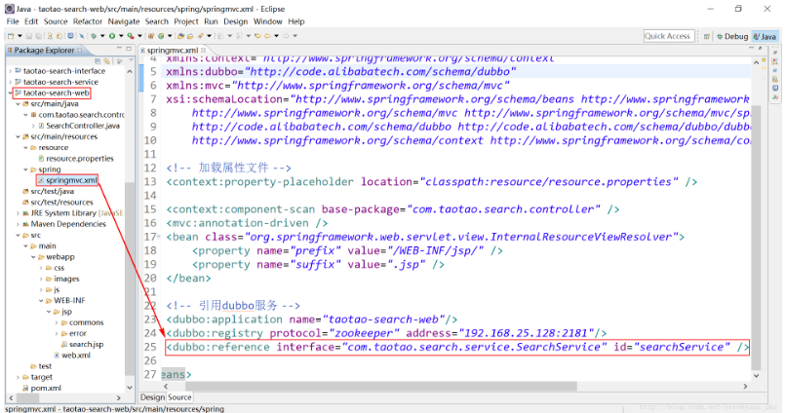

为了方便大家复制，现将springmvc.xml配置文件的内容贴出。

<?xml version="1.0" encoding="UTF-8"?>

<beans xmlns="http://www.springframework.org/schema/beans"

xmlns:xsi="http://www.w3.org/2001/XMLSchema-instance" xmlns:p="http://www.springframework.org/schema/p"

xmlns:context="http://www.springframework.org/schema/context"

xmlns:dubbo="http://code.alibabatech.com/schema/dubbo"

xmlns:mvc="http://www.springframework.org/schema/mvc"

xsi:schemaLocation="http://www.springframework.org/schema/beans http://www.springframework.org/schema/beans/spring-beans-4.2.xsd

http://www.springframework.org/schema/mvc http://www.springframework.org/schema/mvc/spring-mvc-4.2.xsd

http://code.alibabatech.com/schema/dubbo http://code.alibabatech.com/schema/dubbo/dubbo.xsd

http://www.springframework.org/schema/context http://www.springframework.org/schema/context/spring-context-4.2.xsd">

<!-- 加载属性文件 -->

<context:property-placeholder location="classpath:resource/resource.properties" />

<context:component-scan base-package="com.taotao.search.controller" />

<mvc:annotation-driven />

<bean class="org.springframework.web.servlet.view.InternalResourceViewResolver">

<property name="prefix" value="/WEB-INF/jsp/" />

<property name="suffix" value=".jsp" />

</bean>

<!-- 引用dubbo服务 -->

<dubbo:application name="taotao-search-web"/>

<dubbo:registry protocol="zookeeper" address="192.168.25.128:2181"/>

<dubbo:reference interface="com.taotao.search.service.SearchService" id="searchService" />

</beans>

接着在taotao-search-web工程中的com.taotao.search.controller包下编写一个SearchController类，如下图所示。

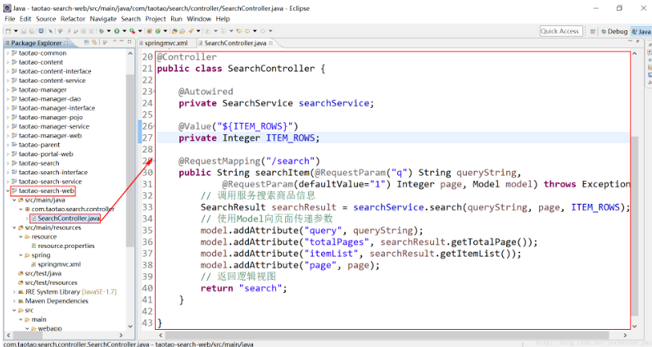

下面我会对SearchController类当中的代码做下解释，并且我们还需要在配置文件配置下每页显示的数量。   
首先，@RequestMapping("/search")注解中的值为何是”/search”，这要从搜索页面代码说起，在taotao-portal-web工程中的index.jsp页面当中是没有搜索代码的，搜索代码在commons/header.jsp当中，如下图所示。

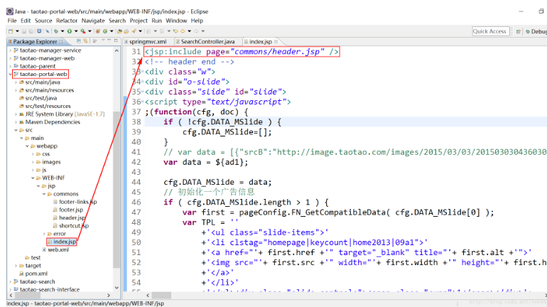

我们打开commons目录下的header.jsp页面，可以看到当我们在搜索框中输入搜索条件并按回车或者点击”搜索”按钮后会触发search方法，这个search方法并不在这个header.jsp页面当中，而是在引用的base-v1.js文件当中，如下图所示。

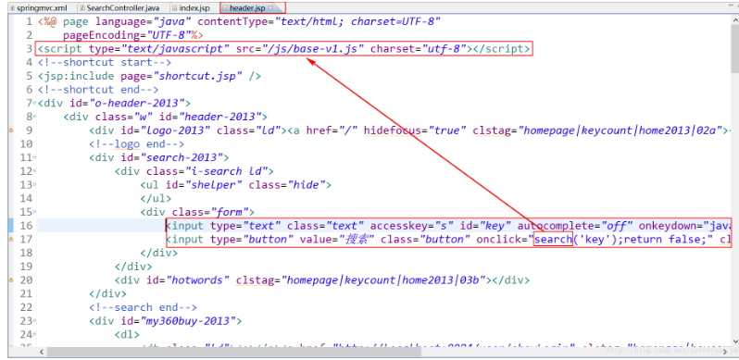

我们到base-v1.js文件当中，找到search方法，在search方法中，我们可以看到要访问的页面是search.html，而我们的taotao-search-web工程拦截的就是以”.html”结尾的请求，因此没有问题，既然要请求search.html，我们当然要拦截的是”search”了。另外，大家在这里也看到了，请求后面的参数是以”q”来携带的，这个变量名字与我们SearchController类的searchItem方法当中定义的参数名称”queryString”不一致，名称不一致的情况下需要指定映射关系，于是便有了@RequestParam("q") String queryString。

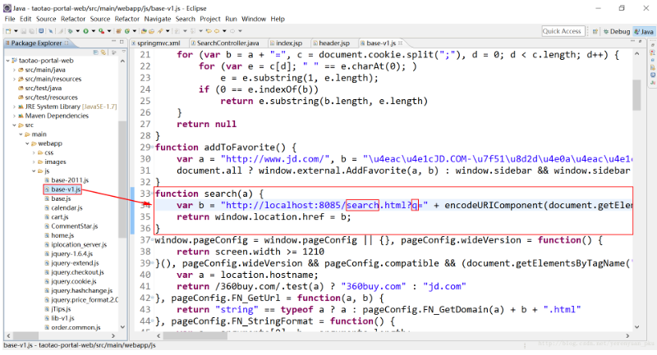

我们从上图的请求当中可以看到也没有每页显示多少条的参数，而这个参数必须是灵活可配置的，因此最好写到taotao-search-web工程的resource.properties配置文件当中，如下图所示。

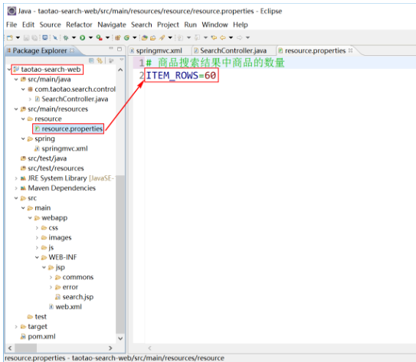

SearchController类的search方法中的Model参数是为了向页面回显数据用的，我们可以看下search.jsp搜索页面都需要回显哪些数据，可以看到有四个值需要回显，这也刚好对应着我们在SearchController类中所回显的四个变量。

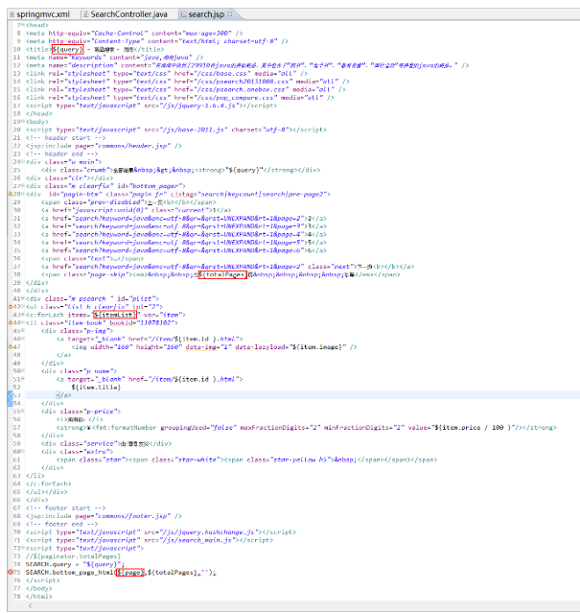

search方法最后返回逻辑视图”search”经过spring自动添加后缀.jsp，于是便去访问这个search.jsp页面，并把四个变量也都带过来了，这样，页面便可以正常显示数据了。   
这样，实现商品搜索功能的表现层代码便写完了。

# 48商品搜索功能测试

到这里，我相信大家也是不容易，我自己也算是很不容易写到这里，希望自己能一直写下去。之前我们就差不多把商品搜索功能实现了，本文我们来一起测试下该搜索功能。   
首先我们要保证zookeeper、redis、image、solr服务都开启。接着我们把taotao-common工程重新打包到本地maven仓库，由于taotao-search-interface工程新添加了一个接口，所以我们也得把taotao-search-interface工程打包到本地maven仓库。   
下面我们依次启动taotao-manager、taotao-content、taotao-search三个服务，然后在启动taotao-manager-web、taotao-portal-web和taotao-search-web这三个系统。成功启动完之后，我们来到淘淘商城首页，如下图所示，我们在搜索框中输入”手机”并按回车进行搜索。

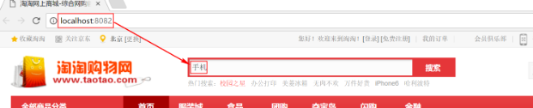

搜索结果如下图，可以看到，搜索结果乱码了。

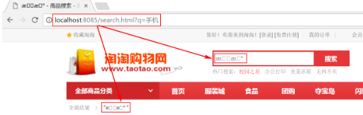

那么，我们怎么解决乱码问题呢？我们可以直接在SearchController类当中解决，对请求参数进行转码处理，如下图所示，工程默认的编码是”ISO8859-1”，现在需要把它修改为”UTF-8”。

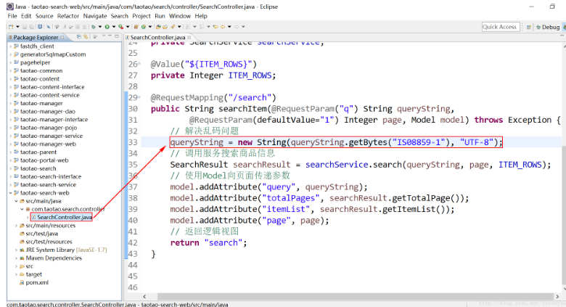

修改完之后，我们重启taotao-search-web工程，然后我们再在淘淘商城首页的搜索框中输入”手机”然后回车进行查询，便可以看到如下图所示界面，可以看到搜索出结果了，只是由于数据库中存储的图片地址都是测试数据，是无法访问的，因此都没有图片。

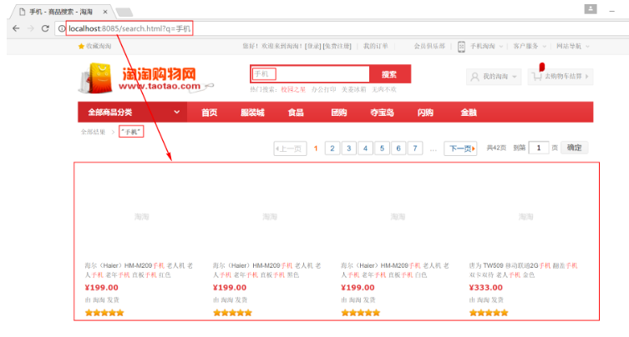

我们到淘淘商城后台进行同步数据库中的数据到索引库，如下图所示。点击”一键导入商品数据到索引库”，由于数据量较大，导入需要几十秒的时间。

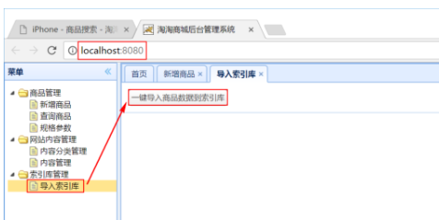

导入成功后，我们再到搜索系统工程中进行搜索，发现这时成功搜索出该手机了！

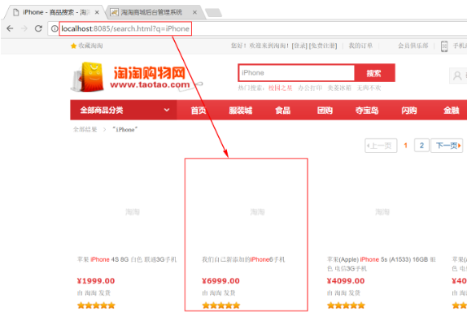

但是这里依然会有个问题，我们在后台添加商品的时候指定了多张图片，我们发现虽然搜索到了结果但是商品的图片无法正常显示。这是什么原因造成的呢？其实也很简单，我们看下数据库tb_item表中存储的数据格式，我们刚添加的手机image字段存储的信息如下所示，可以看到是两张图片地址中间以”,”分隔拼成的字符串，这样的字符串在search.jsp页面中是无法正常显示的，我们需要把图片进行拆分，显示其中的一张才行。

<http://192.168.25.133/group1/M00/00/00/wKgZhVk5T0KAMuguAAD6nNM0jms024.jpg,http://192.168.25.133/group1/M00/00/00/wKgZhVk5T0KAXsKmAABvaLLSa9M334.jpg>

要解决该问题，我们可以在taotao-common工程的SearchItem类中添加一个如下所示的方法。

public String[] getImages() {

if (image != null && !"".equals(image)) {

String[] strings = image.split(",");

return strings;

}

return null;

}

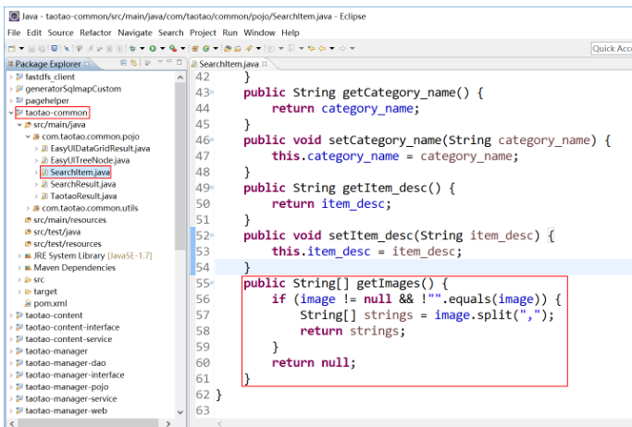

除此之外，我们还要修改search.jsp页面，如下图所示。

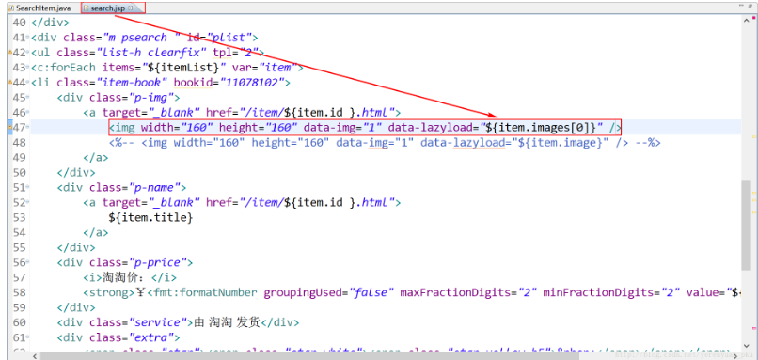

修改了taotao-common，我们便要把taotao-common工程重新打包到本地maven仓库，然后重启taotao-search-web工程，重启之后，我们重新搜索”iPhone”便可以看到图片了，如下图所示。

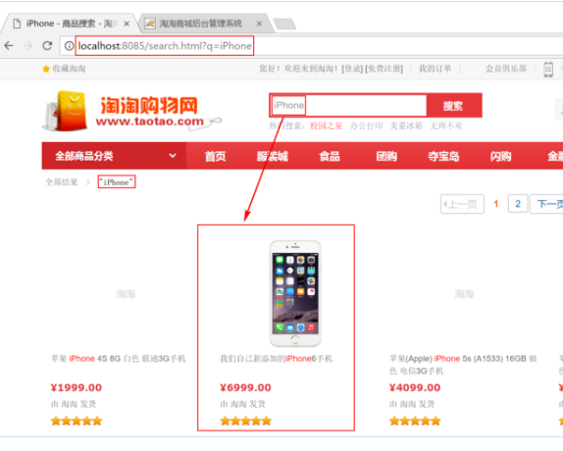

至此，我们的商品搜索功能终于完成了！！！

# 48初识SolrCloud

本文我只是简单介绍一下SolrCloud，如果大家要是感兴趣的话，可以参考[**SolrCloud之分布式索引及与Zookeeper的集成**](http://blog.csdn.net/ebay/article/details/46549481)这篇文章进行学习哟！

## 48.1 SolrCloud概述

Lucene是一个Java语言编写的利用倒排原理实现的文本检索类库；Solr是以Lucene为基础实现的文本检索应用服务；SolrCloud是Solr4.0版本开发出的具有开创意义的基于Solr和Zookeeper的分布式搜索方案，主要思想是使用Zookeeper作为集群的配置信息中心。也可以说，SolrCloud是Solr的一种部署方式，除SolrCloud之外，Solr还可以以单机方式和多机Master-Slaver方式进行部署。分布式索引是指当索引越来越大，一个单一的系统无法满足磁盘需求的时候，或者一次简单的查询实在要耗费很多时间的时候，我们就可以使用Solr的分布式索引了。在分布式索引中，原来的大索引，将会分成多个小索引，Solr可以将这些小索引返回的结果合并，然后返回给客户端。   
对此，我个人对SolrCloud的理解是：SolrCloud(Solr云)是Solr提供的分布式搜索方案，当你需要大规模，容错，分布式索引和检索能力时可使用SolrCloud。当一个系统的索引数据量少的时候是不需要使用SolrCloud的，当索引量很大，搜索请求并发很高的时候，这时就需要使用SolrCloud来满足这些需求。**SolrCloud是基于Solr和Zookeeper(来管理Solr集群的)的分布式搜索方案，它的主要思想是使用Zookeeper作为集群的配置信息中心。** Zookeeper有以下几个特色功能：

1. 集中式的配置信息。
2. 自动容错。
3. 近实时搜索。
4. 查询时自动负载均衡。

## 48.2 SolrCloud中完整索引（Collection）的逻辑图

SolrCloud中完整索引（Collection）的逻辑图如下图所示。

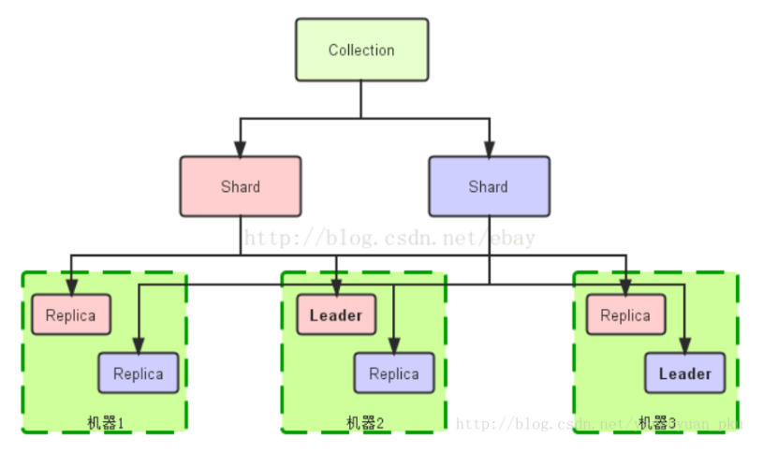

在SolrCloud模式下Collection是访问Cluster的入口，这个入口有什么用呢？比如说集群里面有好多台机器，那么访问这个集群通过哪个地址呢，必须有一个接口地址，Collection就是这个接口地址。可见Collection是一个逻辑存在的东西，因此是可以跨Node的，在任意节点上都可以访问Collection。Shard其实也是逻辑存在的，因此Shard也是可以跨Node的；1个Shard下面可以包含0个或者多个Replica，但1个Shard下面能且只能包含一个Leader，如果Shard下面的Leader挂掉了，会从Replica里面再选举一个Leader。

## 48.3 SolrCloud工作模式

首先来看下索引和Solr实体对照图。

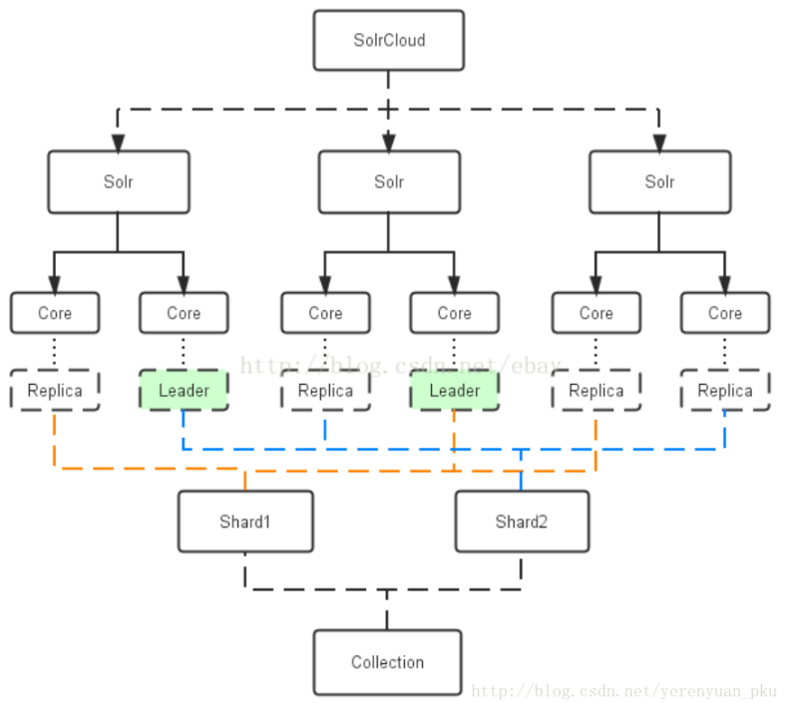

SolrCloud中包含有多个Solr Instance，而每个Solr Instance中包含有多个Solr Core，Solr Core对应着一个可访问的Solr索引资源，每个Solr Core对应着一个Replica或者Leader，这样，当Solr Client通过Collection访问Solr集群的时候，便可通过Shard分片找到对应的Replica即SolrCore，从而就可以访问索引文档了。   
在SolrCloud模式下，同一个集群里所有Core的配置是统一的，Core有Leader和Replica两种角色，每个Core一定属于一个Shard，Core在Shard中扮演Leader还是Replica由Solr内部Zookeeper自动协调。   
访问SolrCloud的过程：Solr Client向Zookeeper咨询Collection的地址，Zookeeper返回存活的节点地址供访问，插入数据的时候由SolrCloud内部协调数据分发（内部使用一致性哈希）。

## 48.4 Solr集群的系统架构

Solr集群的系统架构如下图所示。

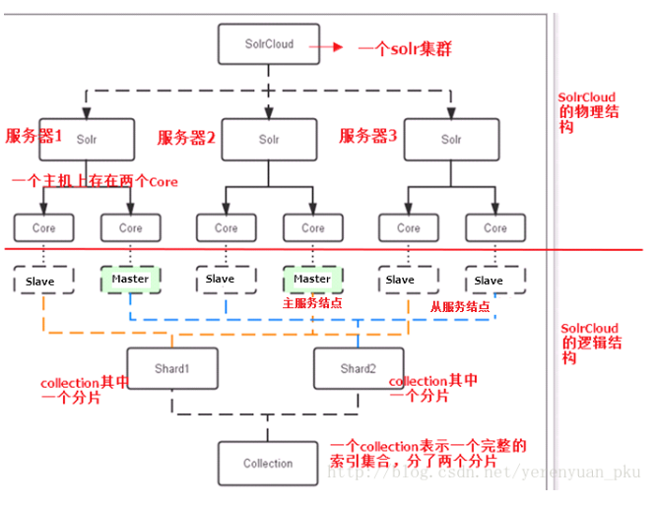

下面我稍微分析一下SolrCloud的物理结构和逻辑结构。

**物理结构**

三个Solr实例（ 每个实例包括两个Core），组成一个SolrCloud。

**逻辑结构**

索引集合包括两个Shard（shard1和shard2），shard1和shard2分别由三个Core组成，其中一个Leader两个Replica，Leader是由zookeeper选举产生，zookeeper控制每个shard上三个Core的索引数据一致，解决高可用问题。用户发起索引请求分别从shard1和shard2上获取，解决高并发问题。

**collection**

Collection在SolrCloud集群中是一个逻辑意义上的完整的索引结构。它常常被划分为一个或多个Shard（分片），它们使用相同的配置信息。比如：针对商品信息搜索可以创建一个collection，collection=shard1+shard2+….+shardX。

**Core**

每个Core是Solr中一个独立运行单位，提供索引和搜索服务。一个shard需要由一个Core或多个Core组成。由于collection由多个shard组成，所以collection一般由多个core组成。

**Master或Slave**

Master是master-slave结构中的主结点（通常说主服务器），Slave是master-slave结构中的从结点（通常说从服务器或备服务器）。同一个Shard下master和slave存储的数据是一致的，这是为了达到高可用目的。

**Shard**

Collection的逻辑分片，每个Shard被化成一个或者多个Replica，通过选举确定哪个是Leader。

# 49 Solr集群搭建

我们之前做的搜索使用的是Solr的单机版来实现的，正是由于我们现在商品数据量不多，才几千条而已。如果商品数据量变得非常庞大，比如说淘宝，淘宝上面的商品数量特别多，我们用一个单机版的Solr能实现吗？这里面就可能有问题了，一个是数据量特别庞大，每一个服务器存储容量是有上限的，一旦磁盘存不下了怎么办呢？这是不是有问题啊？还有就是由于淘宝的用户访问量很多，搜索的人也有很多，并发量很高，这种情况使用一个Solr服务，极有可能撑不住，这种时候怎么办呢？这种时候我们就需要使用Solr集群了。   
下面我们来搭建Solr集群，先来看下我们要搭建的集群架构图，如下图所示。

# 50 使用Solr管理Solr集群

# 51 搜索功能切换到集群

# 52 全局异常处理

我们知道项目运行过程中肯定会出现一些问题，当出现异常的时候，我们往往在Controller层捕获并处理了，但这样做不利于我们统一管理。本文我们便来学习下全局异常处理器，让它来管理项目中所有的异常，如下图所示。

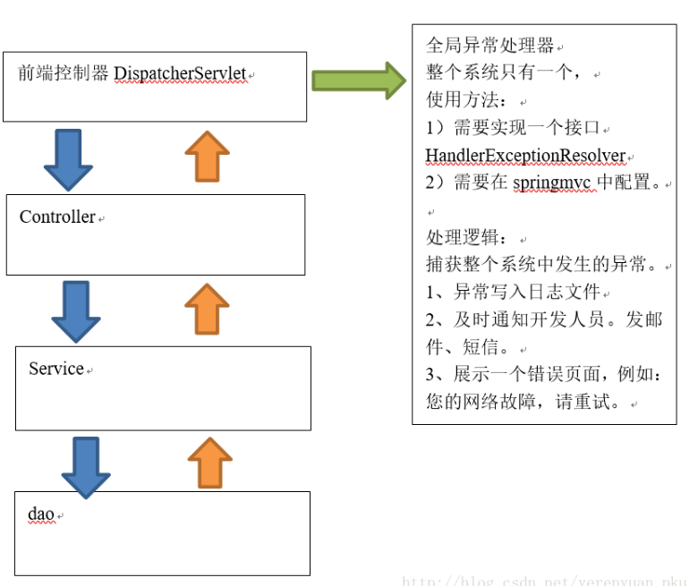

当请求过来时先经过前端控制器，前端控制器将请求交给Controller，Controller将请求交给Service，Service将请求交给Dao，当Dao处理完请求之后，将处理结果返回给Service，Service再将返回结果返回给Controller，Controller再将返回结果返回给前端控制器。同理，如果出现异常，最终都会传到前端控制器，我们便在前端控制器中对异常进行统一处理。   
下面我们需要在搜索系统工程来添加全局异常处理器。在taotao-search-web工程下新建一个com.taotao.search.exception包，并在该包下新建一个GlobalExceptionResolver全局异常处理器类，如下图所示。此外，我们还需要在src/main/resources目录下放置一个log4j.properties日志文件。

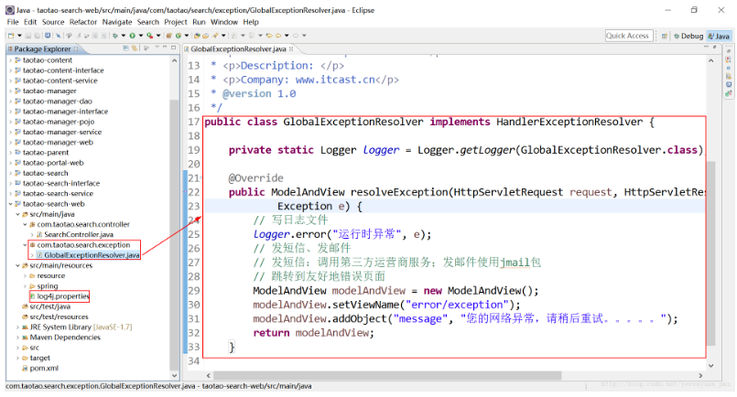

为方便大家复制，现将GlobalExceptionResolver全局异常处理器类的代码贴出。

public class GlobalExceptionResolver implements HandlerExceptionResolver {

private static Logger logger = Logger.getLogger(GlobalExceptionResolver.class);

@Override

public ModelAndView resolveException(HttpServletRequest request, HttpServletResponse response, Object handler,

Exception e) {

// 写日志文件

logger.error("运行时异常", e);

// 发短信、发邮件

// 发短信：调用第三方运营商服务；发邮件使用jmail包

// 跳转到友好地错误页面

ModelAndView modelAndView = new ModelAndView();

modelAndView.setViewName("error/exception");

modelAndView.addObject("message", "您的网络异常，请稍后重试。。。。。");

return modelAndView;

}

}

上面的代码中用到了Logger类，这个Logger类我们使用的是slf4j包下的Logger类，因为slf4j是一个平台，它可以处理各种日志处理文件，比如log4j。我们在src/main/resources目录下放置一个log4j.properties文件（最好名字就叫log4j.properties，这样slf4j会自动加载，不用配置，如果叫别的名字还需要配置）。log4j.properties文件的内容如下，可以看到我们把日志的级别调整为INFO级别，这样可以少很多输出信息。A3级别对日志输出做了配置，指定将日志信息写入到logs目录下的server.log文件当中，当文件大小达到1M的时候会重新生成一个文件接着写日志。STDOUT级别是指将日志输出到控制台。

log4j.rootLogger=INFO,A3,STDOUT

log4j.appender.STDOUT=org.apache.log4j.ConsoleAppender

log4j.appender.STDOUT.layout=org.apache.log4j.PatternLayout

log4j.appender.STDOUT.layout.ConversionPattern=[%p] [%l] %10.10c - %m%n

log4j.appender.A3=org.apache.log4j.RollingFileAppender

log4j.appender.A3.file=logs/server.log

log4j.appender.A3.MaxFileSize=1024KB

log4j.appender.A3.MaxBackupIndex=10

log4j.appender.A3.layout=org.apache.log4j.PatternLayout

log4j.appender.A3.layout.ConversionPattern=\n\n[%-5p] %d{yyyy-MM-dd HH\:mm\:ss,SSS} method\:%l%n%m%n

下面我们需要在springmvc.xml文件中加载全局异常处理器，如下图所示。

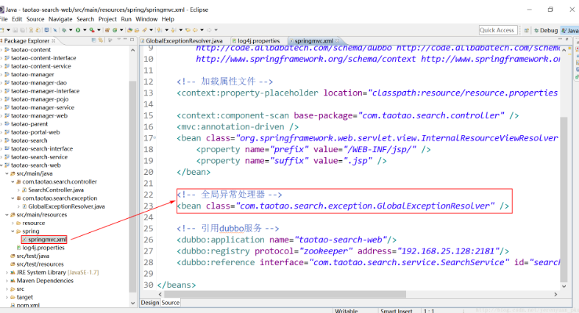

为方便大家复制，现将springmvc.xml文件的内容贴出。

<?xml version="1.0" encoding="UTF-8"?>

<beans xmlns="http://www.springframework.org/schema/beans"

xmlns:xsi="http://www.w3.org/2001/XMLSchema-instance" xmlns:p="http://www.springframework.org/schema/p"

xmlns:context="http://www.springframework.org/schema/context"

xmlns:dubbo="http://code.alibabatech.com/schema/dubbo"

xmlns:mvc="http://www.springframework.org/schema/mvc"

xsi:schemaLocation="http://www.springframework.org/schema/beans http://www.springframework.org/schema/beans/spring-beans-4.2.xsd

http://www.springframework.org/schema/mvc http://www.springframework.org/schema/mvc/spring-mvc-4.2.xsd

http://code.alibabatech.com/schema/dubbo http://code.alibabatech.com/schema/dubbo/dubbo.xsd

http://www.springframework.org/schema/context http://www.springframework.org/schema/context/spring-context-4.2.xsd">

<!-- 加载属性文件 -->

<context:property-placeholder location="classpath:resource/resource.properties" />

<context:component-scan base-package="com.taotao.search.controller" />

<mvc:annotation-driven />

<bean class="org.springframework.web.servlet.view.InternalResourceViewResolver">

<property name="prefix" value="/WEB-INF/jsp/" />

<property name="suffix" value=".jsp" />

</bean>

<!-- 全局异常处理器 -->

<bean class="com.taotao.search.exception.GlobalExceptionResolver" />

<!-- 引用dubbo服务 -->

<dubbo:application name="taotao-search-web"/>

<dubbo:registry protocol="zookeeper" address="192.168.25.128:2181"/>

<dubbo:reference interface="com.taotao.search.service.SearchService" id="searchService" />

</beans>

下面我们人为抛一个异常，在SearchController的searchItem方法中人为设置一个异常（1/0肯定会报异常）。

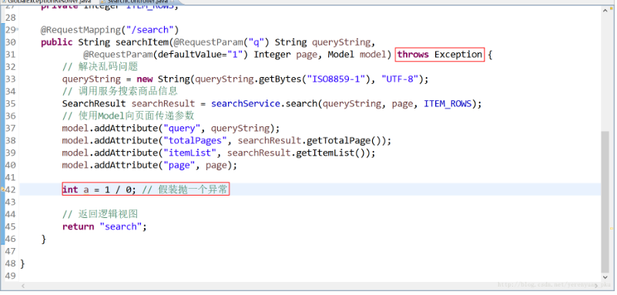

下面我们重启taotao-search-web工程，然后访问淘淘商城首页，在搜索框中输入搜索条件并进行搜索，便会看到如下图所示的友好错误页面，可以看到该页面的异常提示信息就是我们刚才定义的信息。

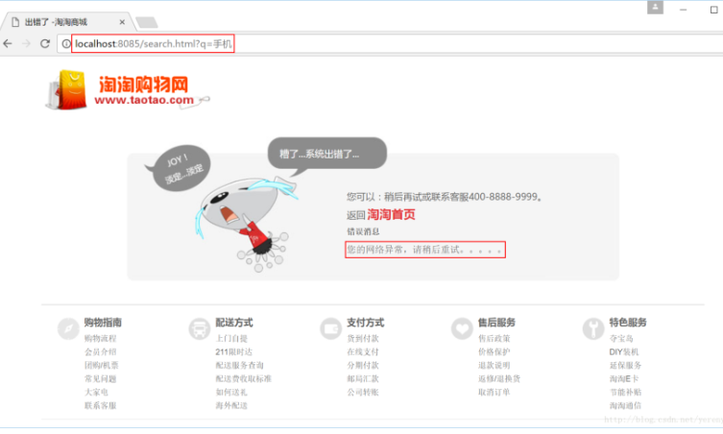 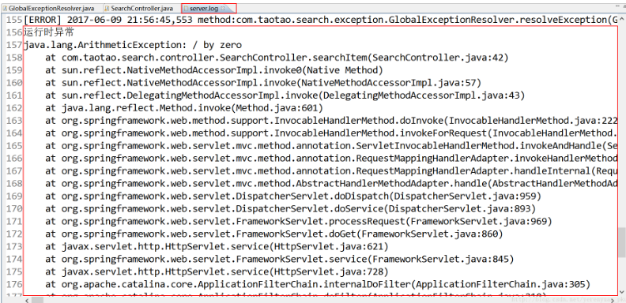

# 53 ActiveMQ介绍

我们在之前学习将搜索功能切换到Solr集群版的时候，每当添加一个商品后，都要把数据库中的数据全部重新导入到索引库中，特别消耗性能和时间，这显然是我们所不能忍受的，这就需要优化我们的方案，最好是在商品添加的时候就单独将该商品同步到索引库中，这样便简单快捷地实现了数据库与索引库的同步。摆在我们面前的方案有三个：

1. 在taotao-manager中，添加商品的业务逻辑中，添加一段同步索引库的业务逻辑。   
   缺点：很明显，这样会导致业务逻辑耦合度很高，业务拆分不明确，这与我们当初拆分工程，职能单一、明确的原则相违背，故不可采用。
2. 业务逻辑在taotao-search中实现，调用服务在taotao-manager实现，业务逻辑分开。   
   缺点：服务与服务之间耦合度变高，服务的启动有先后顺序。服务设计的原则便是各自干各自的活儿，启动要保证互不依赖，服务之间不应该有调用行为，一旦有调用行为，依赖的一方便会因被依赖一方出现故障而无法工作。
3. 使用消息队列，MQ是一个消息中间件，如下图所示。

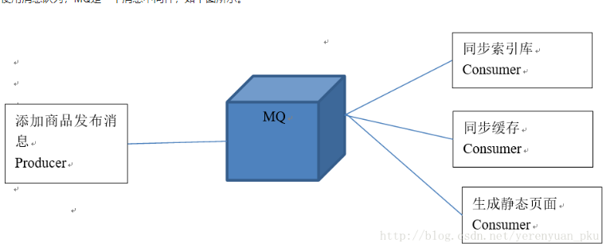

怎么理解消息中间件呢？我们可以把它理解为一个秘书，消息的发布者就是大老板，大老板下午三点要开个会，他只需跟秘书说一声，下午三点，我要开个会，就行了，老板不用管秘书是怎样通知各项目经理的，也不用管项目经理要带什么材料，他所做的只是告诉秘书一声而已。秘书负责与各个项目经理联系，告诉各个项目经理应该准备什么。MQ便相当于”秘书”这个角色。当添加一个商品时，商品服务只需要告诉消息中间件MQ，MQ便去通知其它服务做各自该做的事情，比如通知搜索服务去同步索引库，通知Redis服务去同步缓存，通知生成静态页面等等。

MQ是一个消息中间件，常见的作为MQ的中间件有：

1. ActiveMQ
2. RabbitMQ
3. Kafka

## 53.1 什么是ActiveMQ

ActiveMQ是Apache出品，最流行的，能力强劲的开源消息总线。ActiveMQ是一个完全支持JMS1.1规范和J2EE1.4规范的JMS Provider实现，尽管JMS规范出台已经是很久的事情了,但是JMS在当今的J2EE应用中间仍然扮演着特殊的地位。ActiveMQ主要有如下特点：

1. 支持多种语言和协议编写的客户端。语言有Java、C、C++、C#、Ruby、Perl、Python、PHP，应用协议有OpenWire、Stomp REST、WS Notification、XMPP、AMQP。
2. 完全支持JMS1.1和J2EE1.4规范(持久化、XA消息、事务)。
3. 对Spring的支持。ActiveMQ可以很容易内嵌到使用Spring的系统里面去，而且也支持Spring2.0的特性。
4. 通过了常见J2EE服务器(如Geronimo、JBoss 4、GlassFish、WebLogic)的测试，其中通过JCA 1.5 resource adaptors的配置，可以让ActiveMQ可以自动的部署到任何兼容J2EE 1.4的商业服务器上。
5. 支持多种传送协议，如in-VM、TCP、SSL、NIO、UDP、JGroups、JXTA。
6. 支持通过JDBC和journal提供高速的消息持久化。
7. 从设计上保证了高性能的集群，客户端—服务器，点对点。
8. 支持Ajax。
9. 支持与Axis的整合。
10. 可以很容易的调用内嵌JMS provider进行测试。

## 53.2 ActiveMQ 的消息形式

ActiveMQ对于消息的传递有两种类型：

1. **一种是点对点的**，即一个生产者和一个消费者一一对应；
2. **另一种是发布/订阅模式**，即一个生产者产生消息并进行发送后，可以由多个消费者进行接收。

JMS规范定义了五种不同的消息正文格式，以及调用的消息类型，允许你发送并接收以下一些不同形式的数据，提供现有消息格式的一些级别的兼容性。

* StreamMessage：Java原始值的数据流。
* MapMessage：一套名称-值对。
* TextMessage：一个字符串对象。
* ObjectMessage：一个序列化的 Java对象。
* BytesMessage：一个字节的数据流。

**注意：我们用的最多的也就是TextMessage而已**。   
我们可以通过下面一张图来加深理解，图上半部分是”发布/订阅者”模式，两个发布者各自发布了一条消息，每条消息都可以被多个Consumer接收到。图下半部分是”面对面”模式，两个发布者各自发布了一条消息，压入队列当中，队列的特点是先进先出，一旦有某个消费者拿走了一条消息，队列中就少了一条消息，剩下的消费者就不可能再消费那条消息了，因此也就做到了一对一。

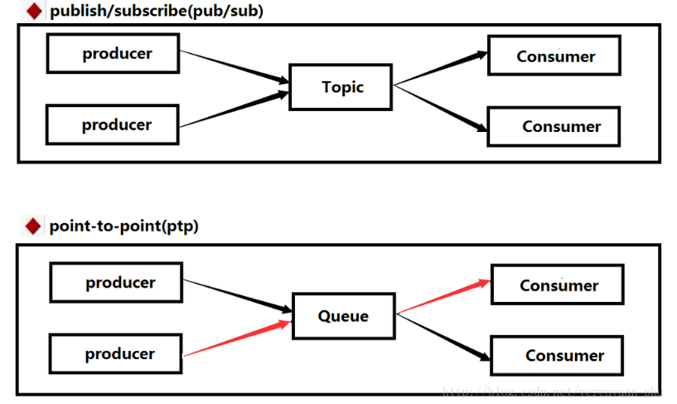

## 53.3 ActiveMQ安装

### 53.3.1 安装ActiveMQ

下载地址：

**http://activemq.apache.org/download-archives.html**

首先，将ActiveMQ的压缩包上传到服务器上，我下载的ActiveMQ的压缩包如下图所示。



解压



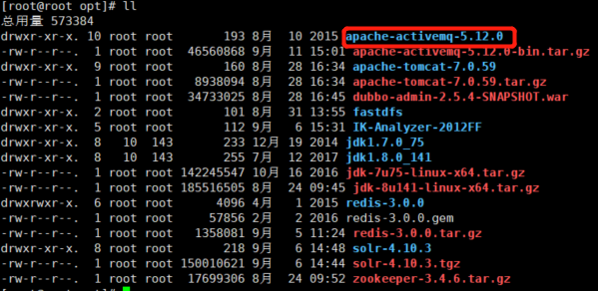

我们进入到该目录下，查看文件列表，如下图所示，我们可以看到有一个名为activemq-all-5.12.0.jar的jar包，这个jar包，如果不与spring结合，只是简单用来当做activemq客户端的话，那么是可以使用的。如果要将activemq与spring整合的话，不要使用这个jar包，因为这个jar包当中包含了spring的包结构，而且里面的类与spring里面的类名称是一样的，但是方法不全，当我们将spring和activemq结合的时候，如果系统使用的是activemq的jar包当中spring的类的话就会报错，系统启动都启动不了，而且错误还隐藏的特别深，难以捉摸其原因。因此activemq整合spring的话，不要用这个jar包！！！activemq有一个5.11.2版本的jar包，里面没有spring的包结构，我们可以使用。

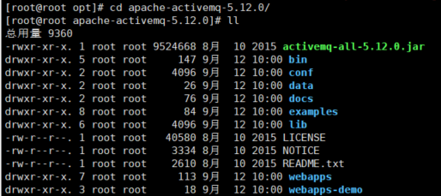

接着我们看下bin目录下的文件列表，如下图所示，其中activemq文件是用来启动activemq的。

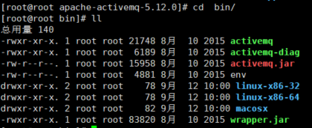

apache-activemq-5.12.0目录里面的conf目录存放的是一些配置文件，我们不用动，data目录存放的是服务端的缓存数据，如下图所示。

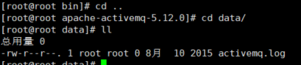

webapps目录中提供了管理的后台，如下图所示。

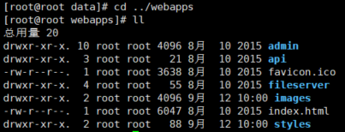

下面我们便来启动activemq。我们不用做任何修改便可以启动activemq，如下图所示，我们先到apache-activemq-5.12.0/bin目录下，然后使用命令./activemq start来启动。

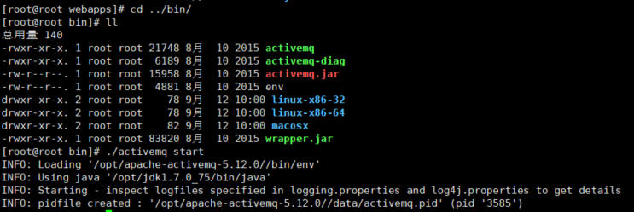

接着我们要关闭防火墙了。由于虚拟机默认防火墙是开着的，它会限制我们访问各种端口，为了简单，我们关闭防火墙。如下图所示，service iptables stop命令用来关闭防火墙，但是防火墙在虚拟机重启后还会自启，为了避免开机自启动，使用chkconfig iptables off命令来关闭开机自启，chkconfig iptables --list这条命令可以查看7种情况是否还有开启的情况，发现都是关闭状态了，说明防火墙被彻底关闭了。 （CentOS7）

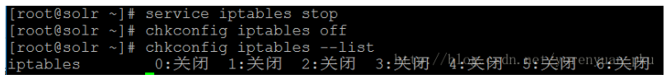

我们之前在搭建Solr集群的时候，就已经关闭防火墙了，所以才会看到上图所示的结果。   
下面我们就可以访问activemq的后台管理页面了。我们在浏览器地址栏中输入http://192.168.25.129:8161/admin/，其中8161是activemq默认的访问端口，admin是指定要访问后台系统，回车后会弹出一个对话框，用户名和密码都是默认的”admin”，然后点击”登录”即可。

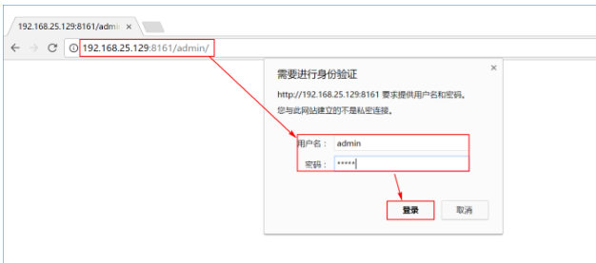

登录后，我们可以看到如下图所示界面。

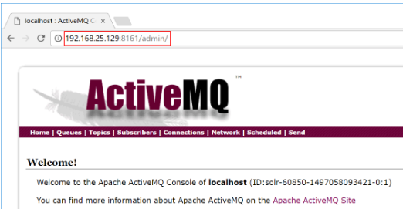

现在我们点击“Queues”，发现报503错误，如下图所示。

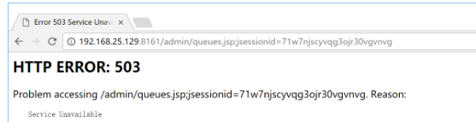

这是因为没有配置127.0.0.1与主机名的映射关系，主机名我们是要通过查看/etc/sysconfig/network这个文件中配置的主机名才能晓得的。**注意，该值与[root@solr ~]@后的solr未必相同，当我们在/etc/sysconfig/network文件中配置的主机名有.时，比如solr.admin，这样@后面的那个名字还是solr，并不会显示solr.admin，因此我们要以/etc/sysconfig/network文件中配置的主机名为准。**

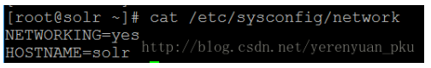

然后使用命令vim /etc/hosts打开映射文件，127.0.0.1这一行的最后添加一个主机名”solr”。保存退出后，需要重启activemq，这样就不会报503的错误了。



我们再次点击管理界面的”Queues”，可以看到如下图所示界面，这是点对点消息发送界面。

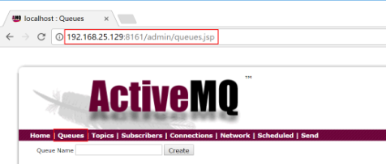

我们再点击”Topics”，可以看到如下图所示界面，这是发布/订阅模式界面。

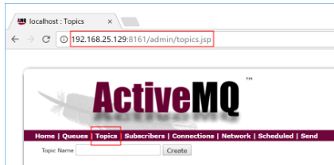

在Send中可以测试发送点对点或发布/订阅两种消息，如下图所示。

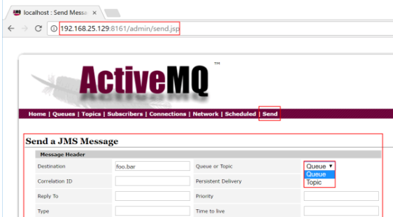

### 53.3.2 ActiveMQ发送queue消息

我们在taotao-manager和taotao-search工程中都会用到消息服务，因此我们可以选择其中任何一个工程来进行测试，这里我们使用taotao-manager-service工程（taotao-manager的子工程）来测试一下面对面发送消息和接收消息。   
首先，我们需要在taotao-manager-service工程中添加对activemq的maven依赖，如下图所示，activemq的版本号在taotao-parent工程中已经统一定义好了，**我们使用的是5.11.2版本的Jar包，之所以选择这个版本的Jar包，是因为这个版本的Jar包还没有spring相关的包结构，与spring结合不会有问题，我们安装的activemq服务是5.12.0版本的，它里面的Jar包是有spring相关的Jar包的，这样会引起Jar包冲突，出现各种各样的问题，因此我们虽然安装的是5.12.0版本的activemq，但是我们使用的Jar包却是5.11.2版本。**

**此处还是要用5.9.0版本,否则有问题:**

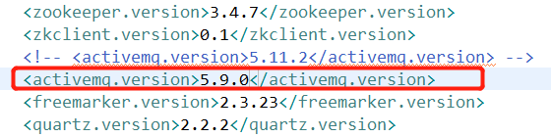

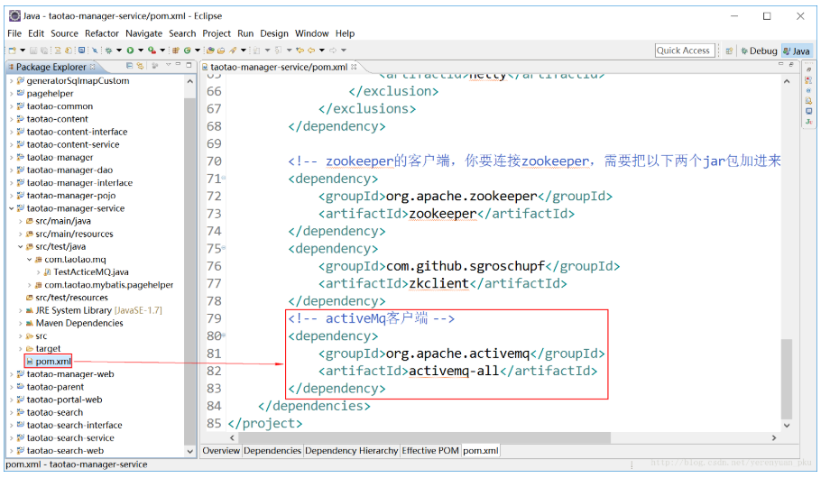

下面我们在taotao-manager-service工程中新建一个测试包和单元测试类，如下图所示。

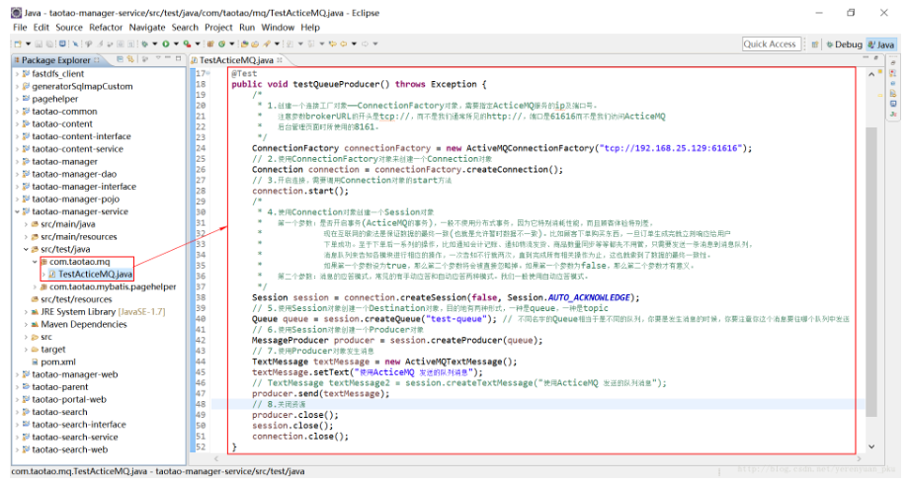

为方便大家复制，现将TestActiceMQ单元测试类的代码贴出。

**import** javax.jms.Connection;

**import** javax.jms.ConnectionFactory;

**import** javax.jms.Destination;

**import** javax.jms.MessageProducer;

**import** javax.jms.Session;

**import** javax.jms.TextMessage;

**import** org.apache.activemq.ActiveMQConnectionFactory;

**import** org.apache.activemq.command.ActiveMQTextMessage;

**import** org.junit.Test;

**public** **class** TestActiceMQ {

@Test

**public** **void** testQueueProducer() **throws** Exception {

/*

* 1.创建一个连接工厂对象——ConnectionFactory对象，需要指定ActiceMQ服务的ip及端口号。

* 注意参数brokerURL的开头是tcp://，而不是我们通常所见的http://，端口是61616而不是我们访问ActiceMQ

* 后台管理页面时所使用的8161。

*/

ConnectionFactory connectionFactory = **new** ActiveMQConnectionFactory("tcp://192.168.188.128:61616");

// 2.使用ConnectionFactory对象来创建一个Connection对象

Connection connection = connectionFactory.createConnection();

// 3.开启连接，需要调用Connection对象的start方法

connection.start();

/*

* 4.使用Connection对象创建一个Session对象

* 第一个参数：是否开启事务(ActiceMQ的事务)，一般不使用分布式事务，因为它特别消耗性能，而且顾客体验特别差，

* 现在互联网的做法是保证数据的最终一致(也就是允许暂时数据不一致)。比如顾客下单购买东西，一旦订单生成完就立刻响应给用户

* 下单成功。至于下单后一系列的操作，比如通知会计记账、通知物流发货、商品数量同步等等都先不用管，只需要发送一条消息到消息队列，

* 消息队列来告知各模块进行相应的操作，一次告知不行就两次，直到完成所有相关操作为止，这也就做到了数据的最终一致性。

* 如果第一个参数设为true，那么第二个参数将会被直接忽略掉。如果第一个参数为false，那么第二个参数才有意义。

* 第二个参数：消息的应答模式，常见的有手动应答和自动应答两种模式。我们一般使用自动应答模式。

*/

Session session = connection.createSession(**false**, Session.***AUTO_ACKNOWLEDGE***);

// 5.使用Session对象创建一个Destination对象，目的地有两种形式，一种是queue，一种是topic

Queue queue = session.createQueue("test-queue"); // 不同名字的Queue相当于是不同的队列，你要是发生消息的时候，你要注意你这个消息要往哪个队列中发送

// 6.使用Session对象创建一个Producer对象

MessageProducer producer = session.createProducer(queue);

// 7.使用Producer对象发生消息

TextMessage textMessage = **new** ActiveMQTextMessage();

textMessage.setText("使用ActiceMQ 发送的队列消息");

// TextMessage textMessage2 = session.createTextMessage("使用ActiceMQ 发送的队列消息");

producer.send(textMessage);

// 8.关闭资源

producer.close();

session.close();

connection.close();

}

}

我们运行上面的测试方法，执行成功后，我们到activemq的后台管理系统，点击”Queues”，可以看到我们刚才发送的那条消息”test-queue”。

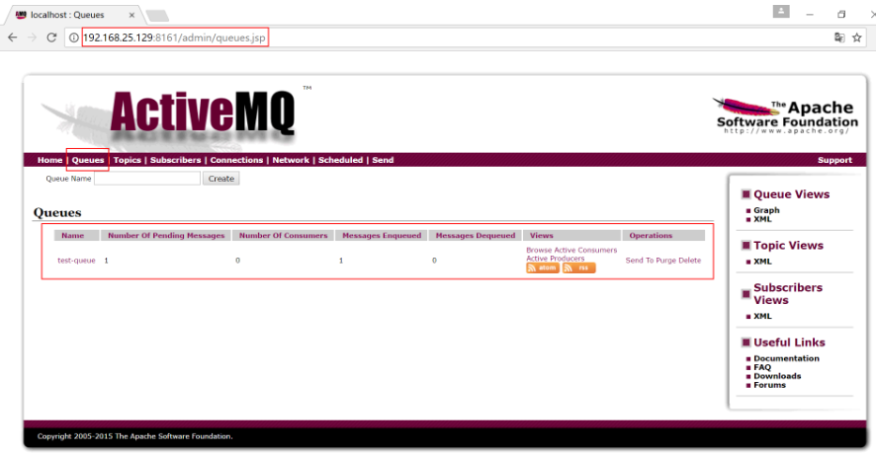

接着我们点击”test-queue”，会看到如下图所示界面，可以看到刚才发送的那条消息的ID信息，Persistence（持久化）为永久保存，Priorty（优先级）为4，Redelivered（是否重复投递消息）为false，即不重复投递消息。

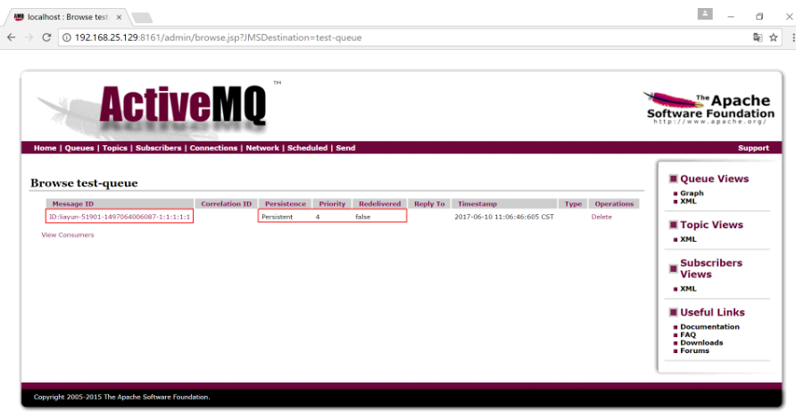

紧接着我们点击ID那一长串字符串，会看到如下图所示界面，我们在”Message Details”一栏，可以看到我们发送的消息信息。

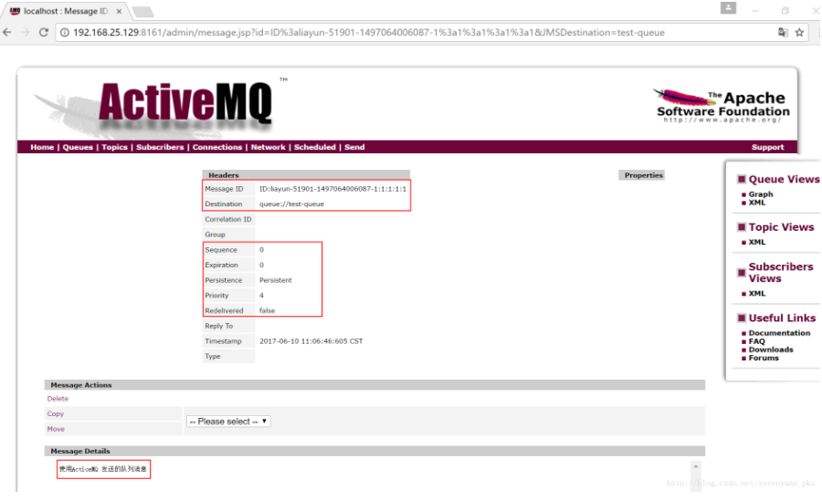

### 53.3.3 ActiveMQ接收queue消息

上文我们一起学习了使用ActiveMQ来发送面对面消息，本文我们将一起学习下如何接收消息。   
我们在TestActiceMQ单元测试类中再添加一个测试方法，如下图所示。

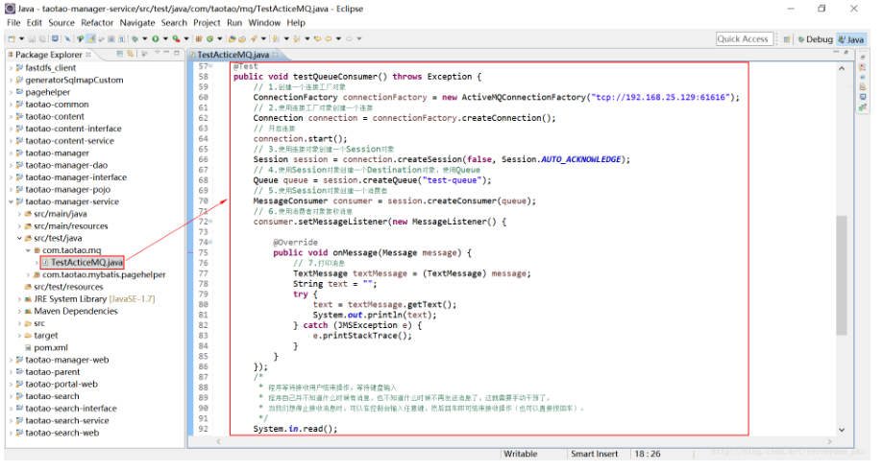

为方便大家复制，现将testQueueConsumer测试方法的代码贴出。

/**

* 接收

*

* **@throws** Exception

*/

@Test

**public** **void** testQueueConsumer() **throws** Exception {

// 1.创建一个连接工厂对象

ConnectionFactory connectionFactory = **new** ActiveMQConnectionFactory("tcp://192.168.188.128:61616");

// 2.使用连接工厂对象创建一个连接

Connection connection = connectionFactory.createConnection();

// 开启连接

connection.start();

// 3.使用连接对象创建一个Session对象

Session session = connection.createSession(**false**, Session.***AUTO_ACKNOWLEDGE***);

// 4.使用Session对象创建一个Destination对象，使用Queue

Queue queue = session.createQueue("test-queue");

// 5.使用Session对象创建一个消费者

MessageConsumer consumer = session.createConsumer(queue);

// 6.使用消费者对象接收消息

consumer.setMessageListener(**new** MessageListener() {

@Override

**public** **void** onMessage(Message message) {

// 7.打印消息

TextMessage textMessage = (TextMessage) message;

String text = "";

**try** {

text = textMessage.getText();

System.***out***.println(text);

} **catch** (JMSException e) {

e.printStackTrace();

}

}

});

/*

* 程序等待接收用户结束操作，等待键盘输入 程序自己并不知道什么时候有消息，也不知道什么时候不再发送消息了，这就需要手动干预了，

* 当我们想停止接收消息时，可以在控制台输入任意键，然后回车即可结束接收操作（也可以直接按回车）。

*/

System.***in***.read();

/*

* // 下面在实际开发中一般不推荐使用 while(true) { Message message = consumer.receive(3000); if

* (message == null) { break; } // 7.打印消息 TextMessage textMessage =

* (TextMessage) message; String text = ""; try { text = textMessage.getText();

* System.out.println(text); } catch (JMSException e) { e.printStackTrace(); } }

*/

// 8.关闭资源

consumer.close();

session.close();

connection.close();

}

执行上面的测试方法，如下图所示，可以看到正确输出了我们上文发送的消息。这时程序并没有结束（下图中红色运行标志）。

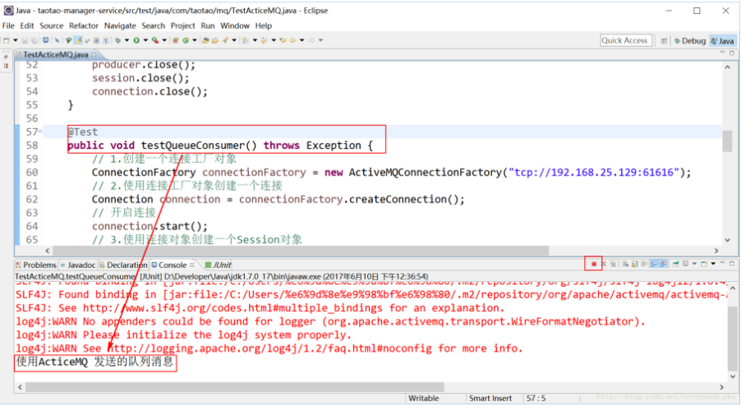

我们再发送两条不同的消息，看看是不是能马上接收到新的消息，如下图所示，发现只要一发送消息，接收端便立刻会显示出发送的消息。

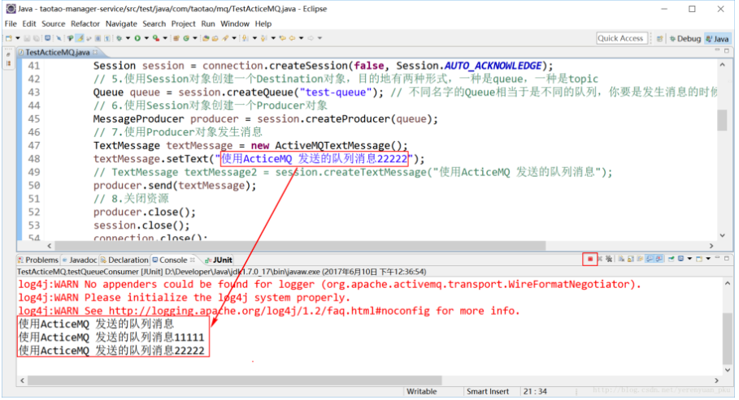

如果我们想结束接收消息，可以在Console控制台直接敲回车即可，如下图所示。

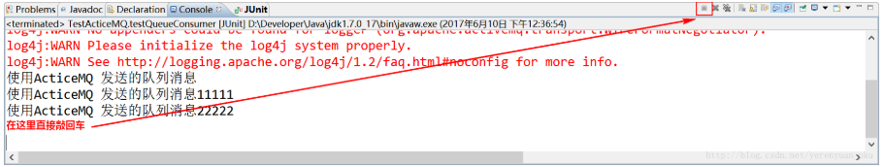

我们再来看下activemq的管理后台，点击”Queues”，可以看到如下图所示界面。说明我们面对面发送消息是没问题的。

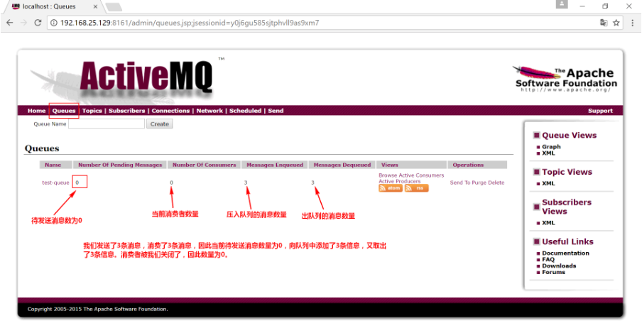

### 53.3.4 ActiveMQ发送topic消息和接收topic消息

我相信大家通过前面的学习，已然知道了如何发送队列消息及消费队列消息。本文我们将一起学习如何发送topic消息和接收topic消息。   
我们依然在TestActiceMQ单元测试类中添加一个测试方法，用来测试发送topic消息，如下图所示，其实这个方法与发送队列消息几乎一样，只是创建Destination对象的时候不一样而已。

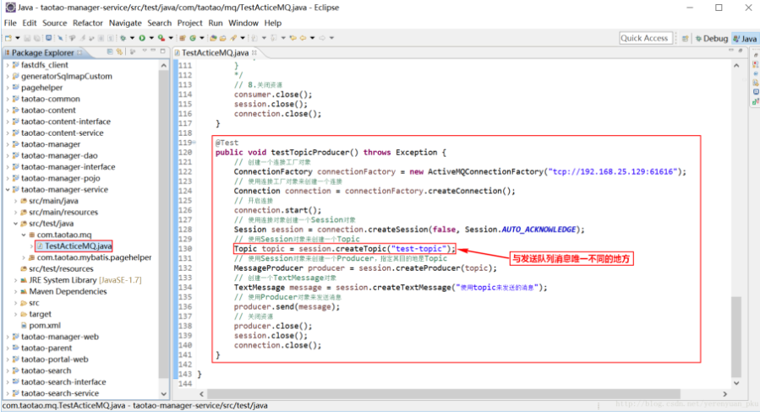

为了方便大家复制，现将testTopicProducer测试方法的代码贴出。

/**

* 测试topic模式

*/

@Test

**public** **void** testTopicProducer() **throws** Exception {

// 创建一个连接工厂对象

ConnectionFactory connectionFactory = **new** ActiveMQConnectionFactory("tcp://192.168.188.128:61616");

// 使用连接工厂对象来创建一个连接

Connection connection = connectionFactory.createConnection();

// 开启连接

connection.start();

// 使用连接对象创建一个Session对象

Session session = connection.createSession(**false**, Session.***AUTO_ACKNOWLEDGE***);

// 使用Session对象来创建一个Topic

Topic topic = session.createTopic("test-topic");

// 使用Session对象来创建一个Producer，指定其目的地是Topic

MessageProducer producer = session.createProducer(topic);

// 创建一个TextMessage对象

TextMessage message = session.createTextMessage("使用topic来发送的消息");

// 使用Producer对象来发送消息

producer.send(message);

// 关闭资源

producer.close();

session.close();

connection.close();

}

运行上面的测试方法，运行成功后，我们访问activemq的管理后台页面，点击”Topics”，可以看到有”test-topic”这一行，压入消息队列一条消息，但由于没有消费者，因此没有消费掉该消息。

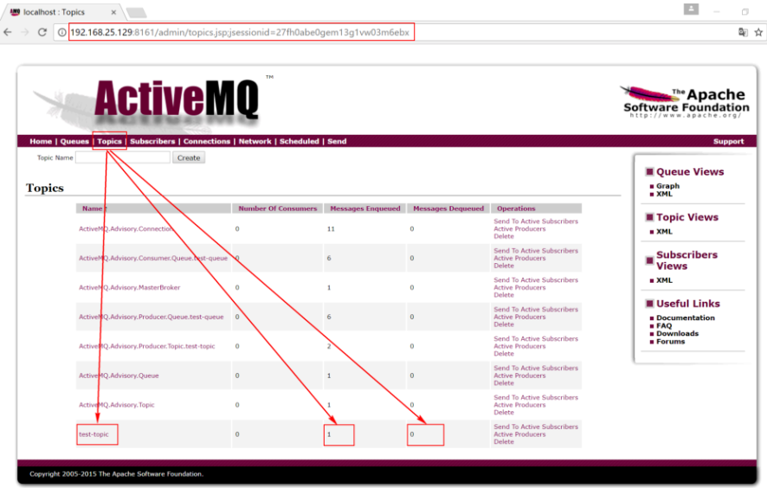

我们点击上图的”test-topic”，会看到如下图所示界面。我们发现刚才我们发送的消息并没有被保存。

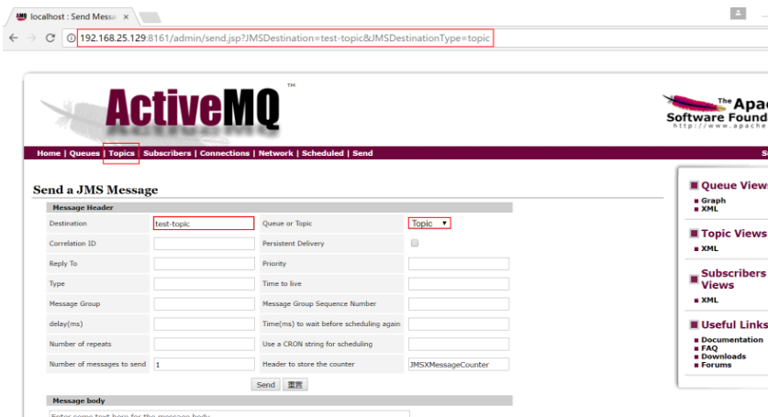

**而我们发送的queue消息在未被消费前会被保存。**   
这样的话，就会有个问题，那就是如果发送topic消息时没有消费者，那么这条消息便不复存在了，不会再被消费了。因此我们要想消息不会被遗失掉，我们要先打开消费者，然后再发送topic消息。   
我们来写消费topic消息的方法，如下图所示，该方法与我们上文学习的消费队列消息的方法不同的是创建Destination的时候不一样，同时为了模拟多个消费者，在该方法中添加一条输出信息，标明该方法是第几个消费者。

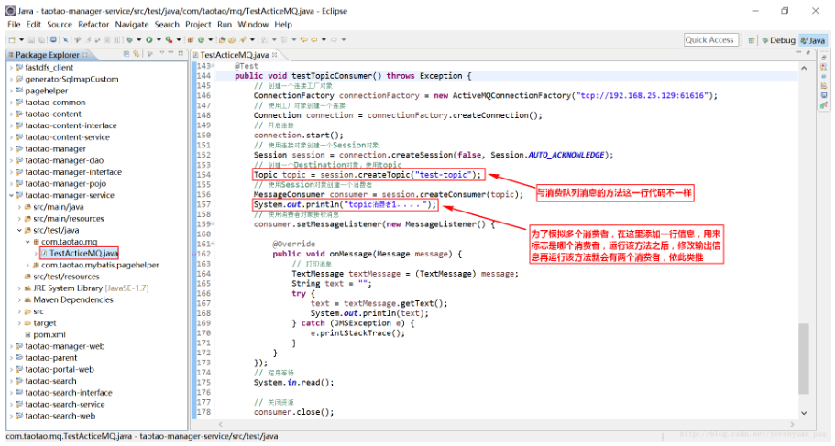为了方便大家复制，现将testTopicConsumer测试方法的代码贴出。

/**

* topic消费者模式

*/

@Test

**public** **void** testTopicConsumer() **throws** Exception {

// 创建一个连接工厂对象

ConnectionFactory connectionFactory = **new** ActiveMQConnectionFactory("tcp://192.168.188.128:61616");

// 使用工厂对象创建一个连接

Connection connection = connectionFactory.createConnection();

// 开启连接

connection.start();

// 使用连接对象创建一个Session对象

Session session = connection.createSession(**false**, Session.***AUTO_ACKNOWLEDGE***);

// 创建一个Destination对象，使用topic

Topic topic = session.createTopic("test-topic");

// 使用Session对象创建一个消费者

MessageConsumer consumer = session.createConsumer(topic);

System.***out***.println("topic消费者3。。。。");

// 使用消费者对象接收消息

consumer.setMessageListener(**new** MessageListener() {

@Override

**public** **void** onMessage(Message message) {

// 打印消息

TextMessage textMessage = (TextMessage) message;

String text = "";

**try** {

text = textMessage.getText();

System.***out***.println(text);

} **catch** (JMSException e) {

e.printStackTrace();

}

}

});

// 程序等待

System.***in***.read();

// 关闭资源

consumer.close();

session.close();

connection.close();

}

我们运行上面的方法，会看到控制台输出”topic消费者1。。。。”，为了模仿多个消费者，我们修改输出信息为”topic消费者2。。。。”，然后再运行该方法，从而增加一个消费者，然后再修改输出信息为”topic消费者3。。。。”，再运行该方法，就会再增加一个消费者，从而现在有三个消费者，如下图所示。

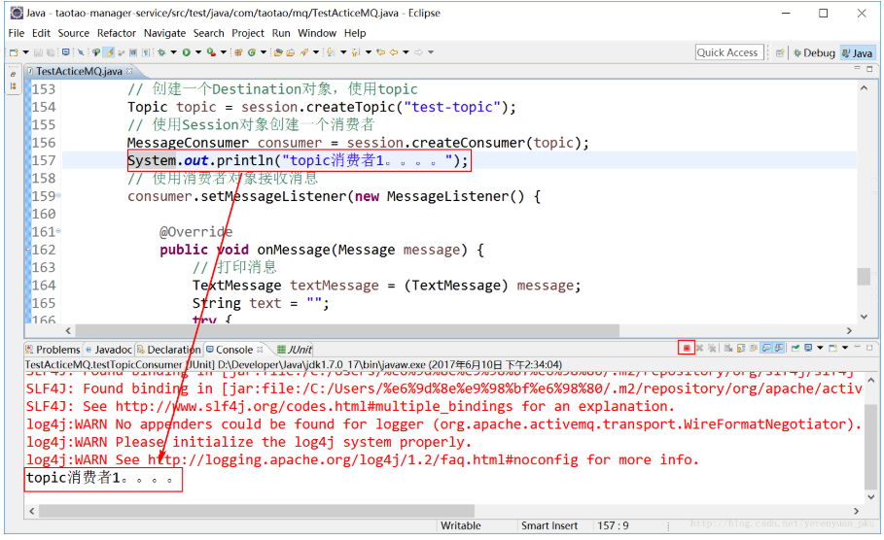

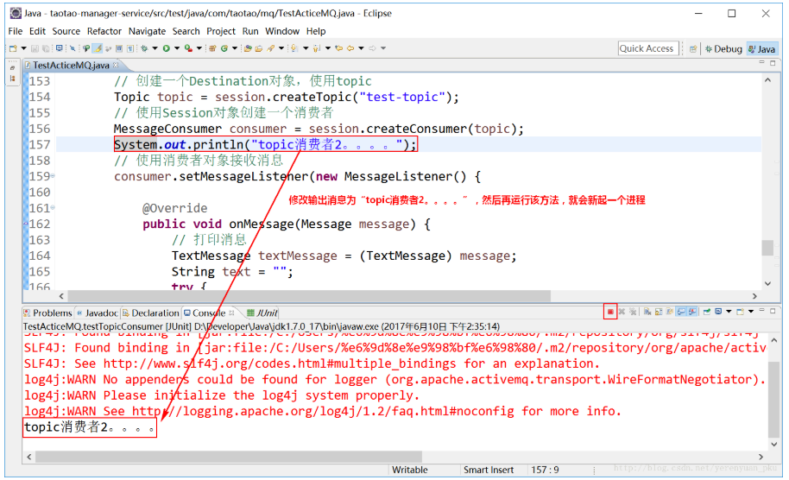

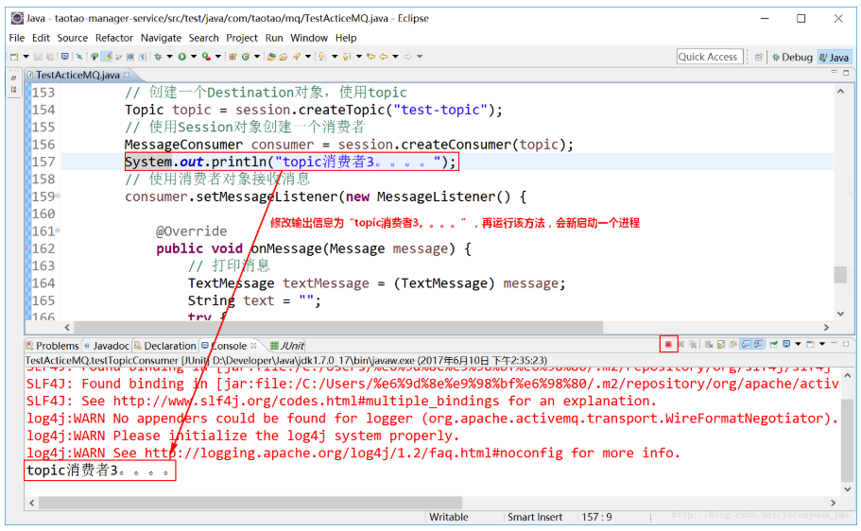

启动了三个消费者后，我们再发送一次topic消息，发完之后，我们看各个控制台的信息。如下图所示，可以看到都打印出了我们发送的topic信息。

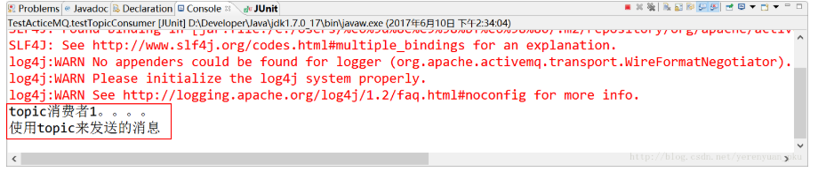

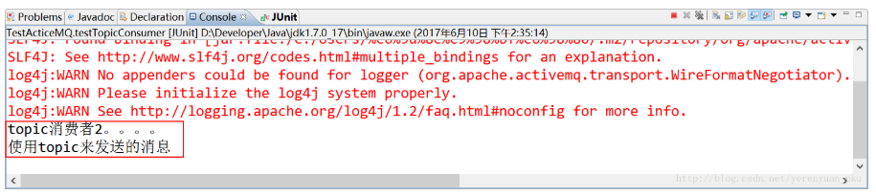

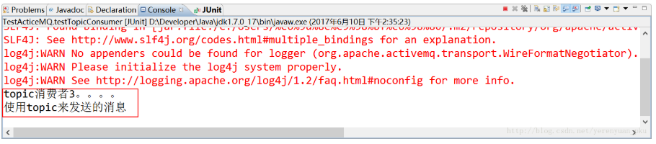

我们再看下activemq的管理后台页面，发现消费者现在有3个，压入队列的消息有两条（第一条发送时没有消费者），消费的消息有3条（这是因为有三个消费者，对于第二次发送的topic消息，这三个消费者各自消费了一次，因此显示的数量是3）。

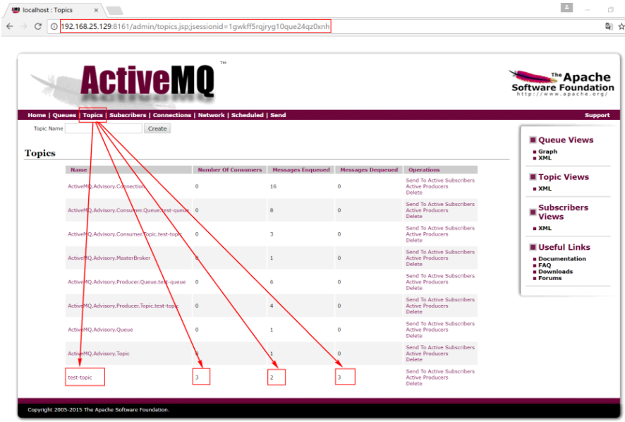

# 54 Spring与ActiveMQ的整合及用JmsTemplate发送消息

之前我们一直都是在学习如何使用Junit测试ActiveMQ的发送/接收消息。本文我们将一起学习下ActiveMQ如何与Spring进行整合。   
首先，我们要在taotao-manager-service工程的pom.xml文件中添加以下两个依赖（由于我们搭建这个工程的时候就已经添加了对这两个jar的依赖，因此我们不用做这步了）。

<dependency>

<groupId>org.springframework</groupId>

<artifactId>spring-jms</artifactId>

</dependency>

<dependency>

<groupId>org.springframework</groupId>

<artifactId>spring-context-support</artifactId>

</dependency>

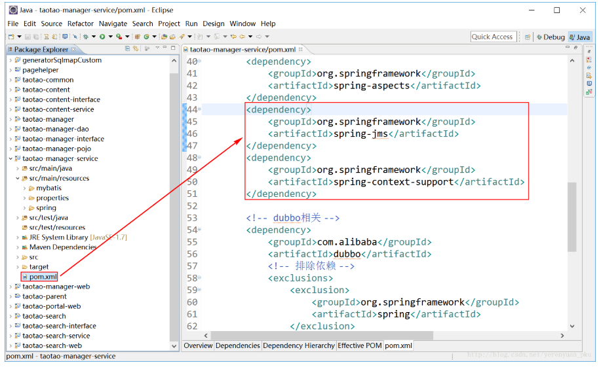

接着，我们需要在taotao-manager-service工程下新建一个关于ActiveMQ的配置文件，如下图所示。

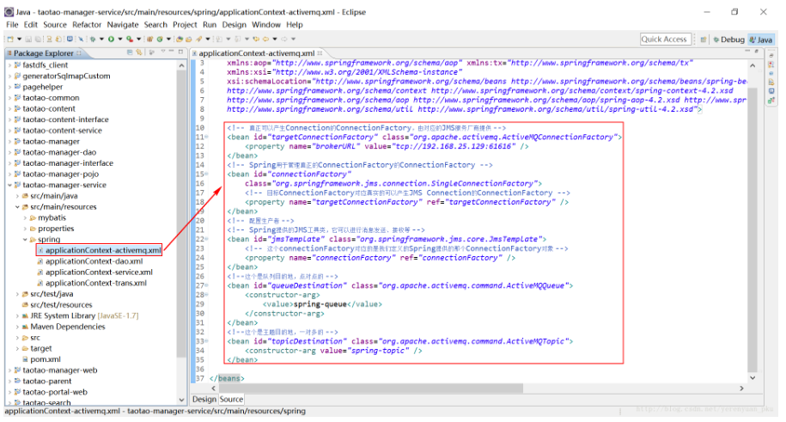

为方便大家复制，现将applicationContext-activemq.xml配置文件的内容给出。

<beans xmlns="http://www.springframework.org/schema/beans"

xmlns:context="http://www.springframework.org/schema/context" xmlns:p="http://www.springframework.org/schema/p"

xmlns:aop="http://www.springframework.org/schema/aop" xmlns:tx="http://www.springframework.org/schema/tx"

xmlns:xsi="http://www.w3.org/2001/XMLSchema-instance"

xsi:schemaLocation="http://www.springframework.org/schema/beans http://www.springframework.org/schema/beans/spring-beans-4.2.xsd

http://www.springframework.org/schema/context http://www.springframework.org/schema/context/spring-context-4.2.xsd

http://www.springframework.org/schema/aop http://www.springframework.org/schema/aop/spring-aop-4.2.xsd http://www.springframework.org/schema/tx http://www.springframework.org/schema/tx/spring-tx-4.2.xsd

http://www.springframework.org/schema/util http://www.springframework.org/schema/util/spring-util-4.2.xsd">

<!-- 真正可以产生Connection的ConnectionFactory，由对应的JMS服务厂商提供 -->

<bean id="targetConnectionFactory" class="org.apache.activemq.ActiveMQConnectionFactory">

<property name="brokerURL" value="tcp://192.168.25.129:61616" />

</bean>

<!-- Spring用于管理真正的ConnectionFactory的ConnectionFactory -->

<bean id="connectionFactory"

class="org.springframework.jms.connection.SingleConnectionFactory">

<!-- 目标ConnectionFactory对应真实的可以产生JMS Connection的ConnectionFactory -->

<property name="targetConnectionFactory" ref="targetConnectionFactory" />

</bean>

<!-- 配置生产者 -->

<!-- Spring提供的JMS工具类，它可以进行消息发送、接收等 -->

<bean id="jmsTemplate" class="org.springframework.jms.core.JmsTemplate">

<!-- 这个connectionFactory对应的是我们定义的Spring提供的那个ConnectionFactory对象 -->

<property name="connectionFactory" ref="connectionFactory" />

</bean>

<!--这个是队列目的地，点对点的 -->

<bean id="queueDestination" class="org.apache.activemq.command.ActiveMQQueue">

<constructor-arg>

<value>spring-queue</value>

</constructor-arg>

</bean>

<!--这个是主题目的地，一对多的 -->

<bean id="topicDestination" class="org.apache.activemq.command.ActiveMQTopic">

<constructor-arg value="spring-topic" />

</bean>

</beans>

这样我们就把Spring与ActiveMQ整合完毕了，下面我们便一起来测试下使用JmsTemplate来发送消息。

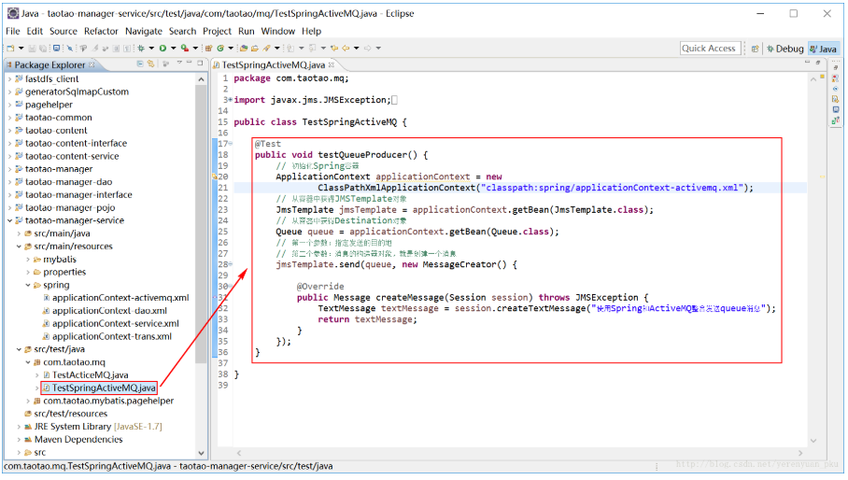

为方便大家复制，现将TestSpringActiveMQ单元测试类的代码给出。

public class TestSpringActiveMQ {

@Test

public void testQueueProducer() {

// 初始化Spring容器

ApplicationContext applicationContext = new

ClassPathXmlApplicationContext("classpath:spring/applicationContext-activemq.xml");

// 从容器中获得JMSTemplate对象

JmsTemplate jmsTemplate = applicationContext.getBean(JmsTemplate.class);

// 从容器中获得Destination对象

Queue queue = applicationContext.getBean(Queue.class);

// 第一个参数：指定发送的目的地

// 第二个参数：消息的构造器对象，就是创建一个消息

jmsTemplate.send(queue, new MessageCreator() {

@Override

public Message createMessage(Session session) throws JMSException {

TextMessage textMessage = session.createTextMessage("使用Spring和ActiveMQ整合发送queue消息");

return textMessage;

}

});

}

}

运行上面的testQueueProducer方法，我们可以在activemq的后台管理系统页面看到我们刚才发送的消息，如下图所示。

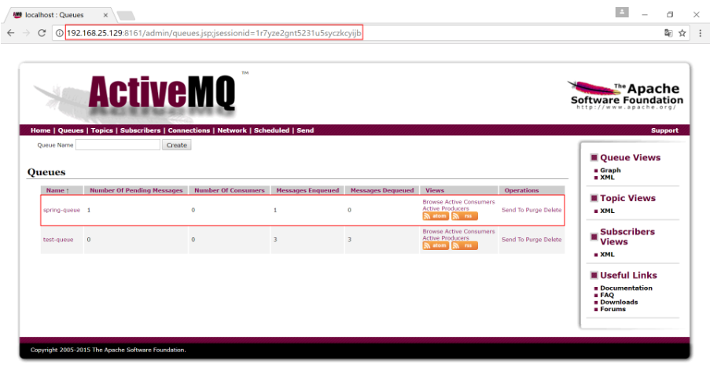

# 55 ActiveMQ与Spring整合接收消息

我们测试接收消息时换个工程来测试，就用taotao-search-service工程，要用这个工程来接收ActiveMQ消息就要先添加对activemq-all的依赖，如下图所示。

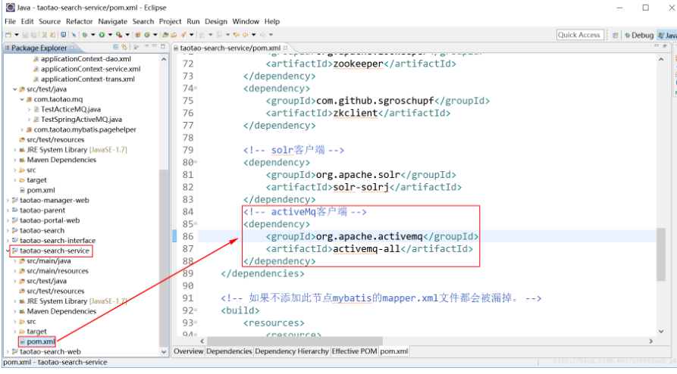

下面我们新建一个接收ActiveMQ队列消息的监听器类，该类继承自MessageListener，如下图所示。

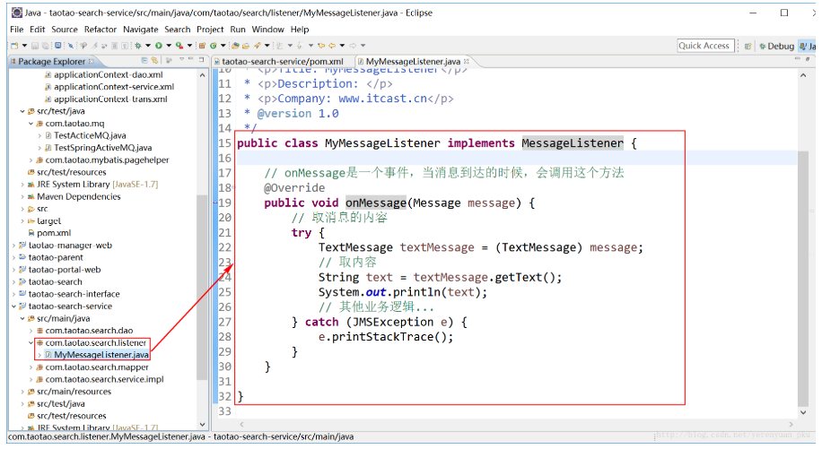为方便大家复制，现把MyMessageListener类的代码贴出。

public class MyMessageListener implements MessageListener {

// onMessage是一个事件，当消息到达的时候，会调用这个方法

@Override

public void onMessage(Message message) {

// 取消息的内容

try {

TextMessage textMessage = (TextMessage) message;

// 取内容

String text = textMessage.getText();

System.out.println(text);

// 其他业务逻辑...

} catch (JMSException e) {

e.printStackTrace();

}

}

}

下面就来整合ActiveMQ与Spring，我们需要新建一个ActiveMQ的配置文件，如下图所示。

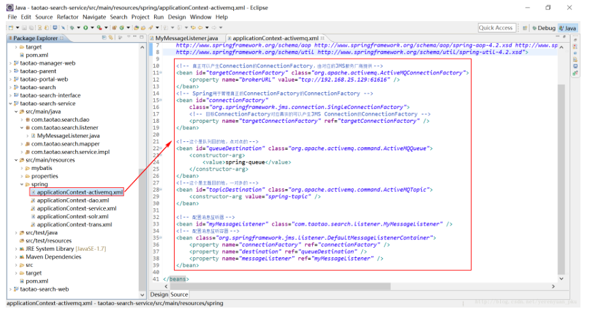

同样为方便大家复制，现把applicationContext-activemq.xml配置文件的内容给出。

<beans xmlns="http://www.springframework.org/schema/beans"

xmlns:context="http://www.springframework.org/schema/context" xmlns:p="http://www.springframework.org/schema/p"

xmlns:aop="http://www.springframework.org/schema/aop" xmlns:tx="http://www.springframework.org/schema/tx"

xmlns:xsi="http://www.w3.org/2001/XMLSchema-instance"

xsi:schemaLocation="http://www.springframework.org/schema/beans http://www.springframework.org/schema/beans/spring-beans-4.2.xsd

http://www.springframework.org/schema/context http://www.springframework.org/schema/context/spring-context-4.2.xsd

http://www.springframework.org/schema/aop http://www.springframework.org/schema/aop/spring-aop-4.2.xsd http://www.springframework.org/schema/tx http://www.springframework.org/schema/tx/spring-tx-4.2.xsd

http://www.springframework.org/schema/util http://www.springframework.org/schema/util/spring-util-4.2.xsd">

<!-- 真正可以产生Connection的ConnectionFactory，由对应的JMS服务厂商提供 -->

<bean id="targetConnectionFactory" class="org.apache.activemq.ActiveMQConnectionFactory">

<property name="brokerURL" value="tcp://192.168.25.129:61616" />

</bean>

<!-- Spring用于管理真正的ConnectionFactory的ConnectionFactory -->

<bean id="connectionFactory"

class="org.springframework.jms.connection.SingleConnectionFactory">

<!-- 目标ConnectionFactory对应真实的可以产生JMS Connection的ConnectionFactory -->

<property name="targetConnectionFactory" ref="targetConnectionFactory" />

</bean>

<!--这个是队列目的地，点对点的 -->

<bean id="queueDestination" class="org.apache.activemq.command.ActiveMQQueue">

<constructor-arg>

<value>spring-queue</value>

</constructor-arg>

</bean>

<!--这个是主题目的地，一对多的 -->

<bean id="topicDestination" class="org.apache.activemq.command.ActiveMQTopic">

<constructor-arg value="spring-topic" />

</bean>

<!-- 配置消息监听器 -->

<bean id="myMessageListener" class="com.taotao.search.listener.MyMessageListener" />

<!-- 配置消息监听容器 -->

<bean class="org.springframework.jms.listener.DefaultMessageListenerContainer">

<property name="connectionFactory" ref="connectionFactory" />

<property name="destination" ref="queueDestination" />

<property name="messageListener" ref="myMessageListener" />

</bean>

</beans>

最后我们新建一个包和一个测试类，如下图所示。

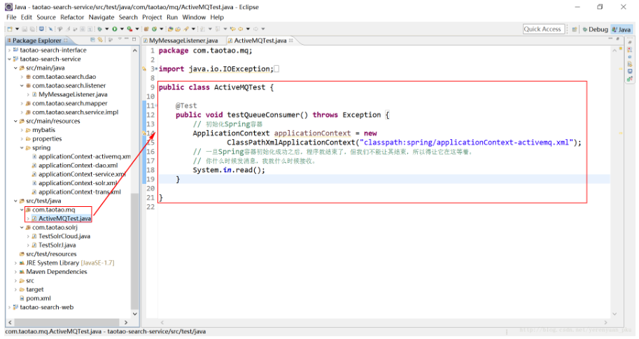

同样为方便大家复制，现把ActiveMQTest单元测试类的代码给出。

public class ActiveMQTest {

@Test

public void testQueueConsumer() throws Exception {

// 初始化Spring容器

ApplicationContext applicationContext = new

ClassPathXmlApplicationContext("classpath:spring/applicationContext-activemq.xml");

// 一旦Spring容器初始化成功之后，程序就结束了，但我们不能让其结束，所以得让它在这等着。

// 你什么时候发消息，我就什么时候接收。

System.in.read();

}

}

下面我们便来运行上面的测试方法，在Eclipse控制台会看到接收到了一条ActiveMQ队列消息，这是上文我们发送的ActiveMQ队列消息，由于当时没有消费者，所以这条消息一直留到现在。现在我们有了消费者，自然就消费了那条没有被消费的消息。我们还可以再发送几条ActiveMQ队列消息看看这个控制台是否都能接收的了。

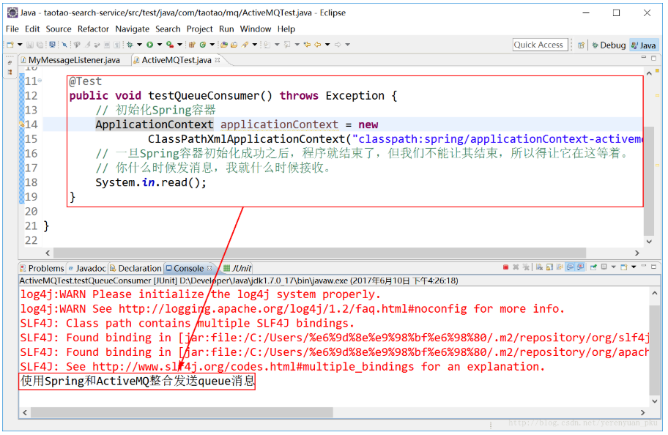

我们再用JmsTemplate来发送一条消息试试，结果如下图所示，可以正常接收到。如果不想让测试类继续接收消息的话，可以在控制台直接敲回车即可。

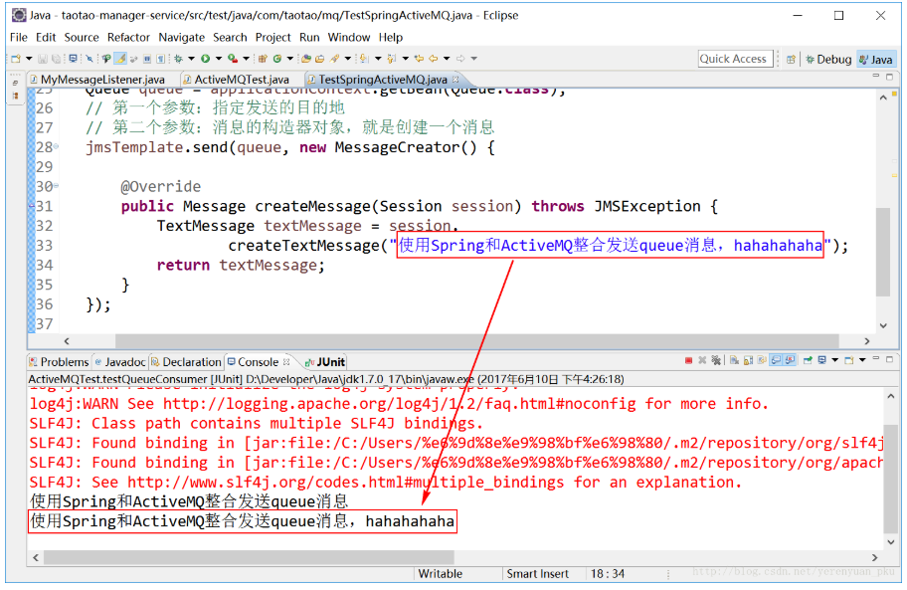

# 56 添加商品同步到索引库以及消息机制测试

我们在添加商品时需要与索引库进行同步，这样每添加一个商品，索引库就多一个文档，这样做的好处是不用把数据库中的所有数据进行同步，大大提高了性能并且节约了时间。   
我们要做的是当添加商品的时候发送ActiveMQ消息，至于发送什么类型的ActiveMQ消息则要根据实际应用场景来定，由于在淘淘商城这个项目中添加商品涉及到同步缓存、同步索引库、添加静态页面等操作，也就是一个消息被多个消费者所消费，显然发送topic消息更为合适。   
要发送topic消息，就要在taotao-manager-service工程下的applicationContext-activemq.xml配置文件中做下配置，我们将原来配置的topic做下简单的修改，根据命名有意义原则，我们给消息起名为”item-add-topic”，如下图所示。

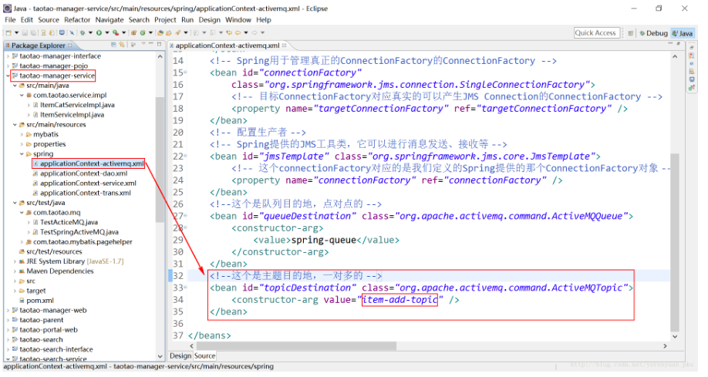

下一步是我们找到添加商品的ItemServiceImpl实现类，在该类中注入JmsTemplate和Topic，如下图所示。

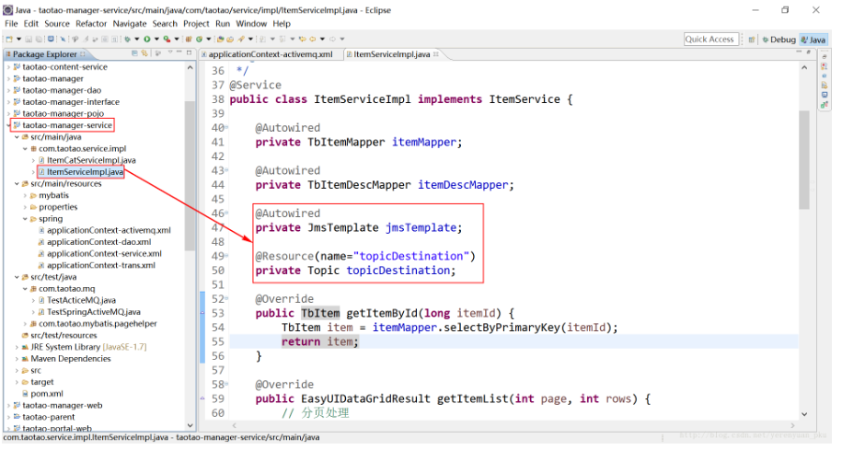

然后我们找到添加商品的方法，在添加完商品后，发送消息，这里需要考虑一个问题，那就是消息的内容应该是什么？既然是添加商品，消费者肯定是要知道添加的商品是哪个商品，同时本着简单的原则，我们只需要传送新增商品的ID即可，如下图所示。

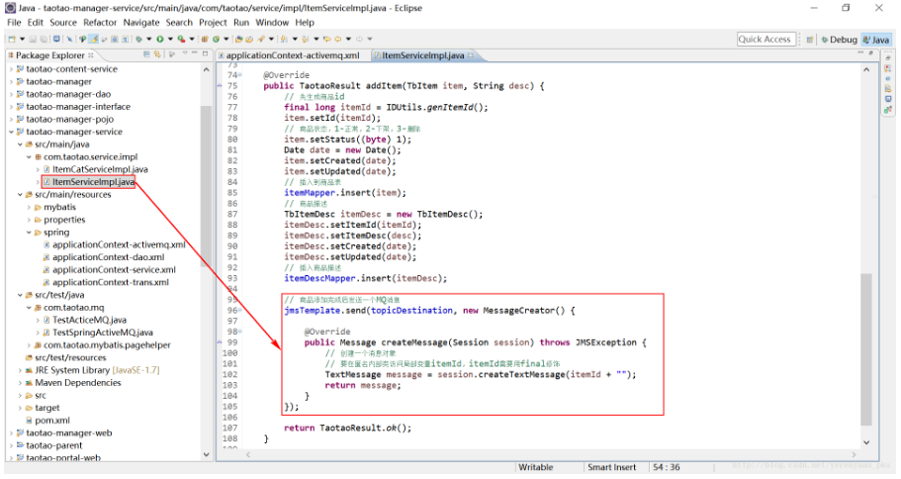

为了方便大家复制，现把ItemServiceImpl实现类的代码给出。

@Service

public class ItemServiceImpl implements ItemService {

@Autowired

private TbItemMapper itemMapper;

@Autowired

private TbItemDescMapper itemDescMapper;

@Autowired

private JmsTemplate jmsTemplate;

@Resource(name="topicDestination")

private Topic topicDestination;

@Override

public TbItem getItemById(long itemId) {

TbItem item = itemMapper.selectByPrimaryKey(itemId);

return item;

}

@Override

public EasyUIDataGridResult getItemList(int page, int rows) {

// 分页处理

PageHelper.startPage(page, rows);

// 执行查询

TbItemExample example = new TbItemExample();

List<TbItem> list = itemMapper.selectByExample(example);

// 创建返回结果对象

EasyUIDataGridResult result = new EasyUIDataGridResult();

result.setRows(list);

// 取总记录数

PageInfo<TbItem> pageInfo = new PageInfo<TbItem>(list);

result.setTotal(pageInfo.getTotal());

return result;

}

@Override

public TaotaoResult addItem(TbItem item, String desc) {

// 先生成商品id

final long itemId = IDUtils.genItemId();

item.setId(itemId);

// 商品状态，1-正常，2-下架，3-删除

item.setStatus((byte) 1);

Date date = new Date();

item.setCreated(date);

item.setUpdated(date);

// 插入到商品表

itemMapper.insert(item);

// 商品描述

TbItemDesc itemDesc = new TbItemDesc();

itemDesc.setItemId(itemId);

itemDesc.setItemDesc(desc);

itemDesc.setCreated(date);

itemDesc.setUpdated(date);

// 插入商品描述

itemDescMapper.insert(itemDesc);

// 商品添加完成后发送一个MQ消息

jmsTemplate.send(topicDestination, new MessageCreator() {

@Override

public Message createMessage(Session session) throws JMSException {

// 创建一个消息对象

// 要在匿名内部类访问局部变量itemId，itemId需要用final修饰

TextMessage message = session.createTextMessage(itemId + "");

return message;

}

});

return TaotaoResult.ok();

}

}

上面是发送ActiveMQ消息，下面我们再来编写接收消息的代码，接收消息是在taotao-search-service工程中，我们首先要做的事情就是修改ItemMapper.xml文件，添加一个根据商品ID来查询商品详情的方法，如下图所示。

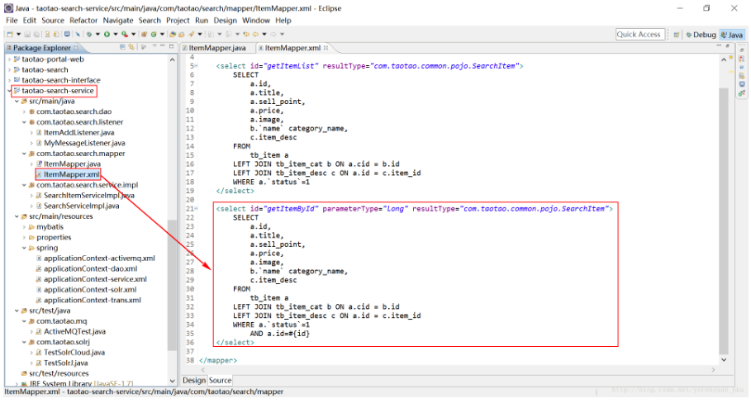

为了方便大家复制，现把ItemMapper.xml文件的内容给出。

<?xml version="1.0" encoding="UTF-8" ?>

<!DOCTYPE mapper PUBLIC "-//mybatis.org//DTD Mapper 3.0//EN" "http://mybatis.org/dtd/mybatis-3-mapper.dtd" >

<mapper namespace="com.taotao.search.mapper.ItemMapper">

<select id="getItemList" resultType="com.taotao.common.pojo.SearchItem">

SELECT

a.id,

a.title,

a.sell_point,

a.price,

a.image,

b.`name` category_name,

c.item_desc

FROM

tb_item a

LEFT JOIN tb_item_cat b ON a.cid = b.id

LEFT JOIN tb_item_desc c ON a.id = c.item_id

WHERE a.`status`=1

</select>

<select id="getItemById" parameterType="long" resultType="com.taotao.common.pojo.SearchItem">

SELECT

a.id,

a.title,

a.sell_point,

a.price,

a.image,

b.`name` category_name,

c.item_desc

FROM

tb_item a

LEFT JOIN tb_item_cat b ON a.cid = b.id

LEFT JOIN tb_item_desc c ON a.id = c.item_id

WHERE a.`status`=1

AND a.id=#{id}

</select>

</mapper>

接着，在ItemMapper接口中添加根据商品ID查询商品详情的方法，如下图所示。

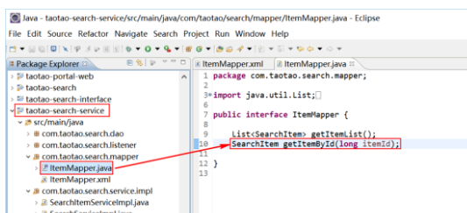

现在我启动的是集群版的Solr服务器，因此要保证applicationContext-solr.xml配置文件当前切换到Solr集群版，如下图所示。

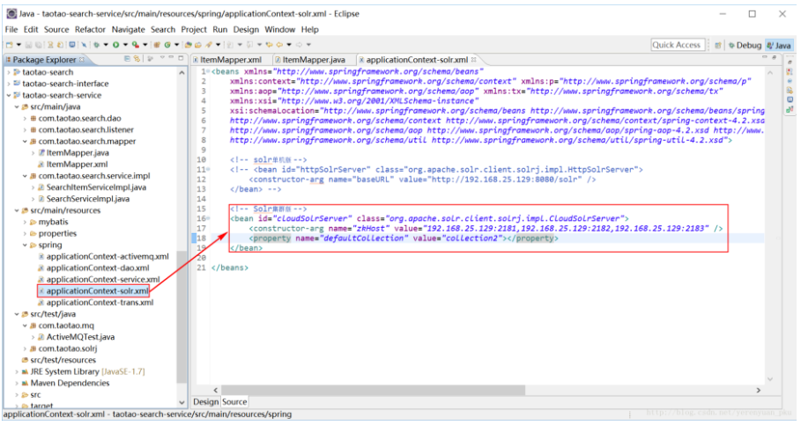

下面我们需要创建一个ItemAddListener监听器类，在该类中处理同步索引库的逻辑，如下图所示。

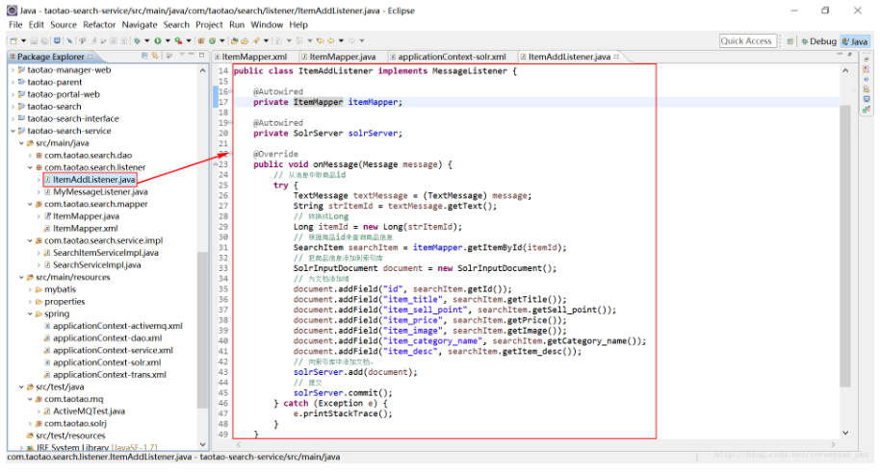

为了方便大家复制，现把ItemAddListener监听器类的代码给出。

public class ItemAddListener implements MessageListener {

@Autowired

private ItemMapper itemMapper;

@Autowired

private SolrServer solrServer;

@Override

public void onMessage(Message message) {

// 从消息中取商品id

try {

TextMessage textMessage = (TextMessage) message;

String strItemId = textMessage.getText();

// 转换成Long

Long itemId = new Long(strItemId);

// 根据商品id来查询商品信息

SearchItem searchItem = itemMapper.getItemById(itemId);

// 把商品信息添加到索引库

SolrInputDocument document = new SolrInputDocument();

// 为文档添加域

document.addField("id", searchItem.getId());

document.addField("item_title", searchItem.getTitle());

document.addField("item_sell_point", searchItem.getSell_point());

document.addField("item_price", searchItem.getPrice());

document.addField("item_image", searchItem.getImage());

document.addField("item_category_name", searchItem.getCategory_name());

document.addField("item_desc", searchItem.getItem_desc());

// 向索引库中添加文档。

solrServer.add(document);

// 提交

solrServer.commit();

} catch (Exception e) {

e.printStackTrace();

}

}

}

写完监听器我们再配置下接收的topic（要与taotao-manager-service当中配置的topic一致），以及设置监听器，如下图所示。

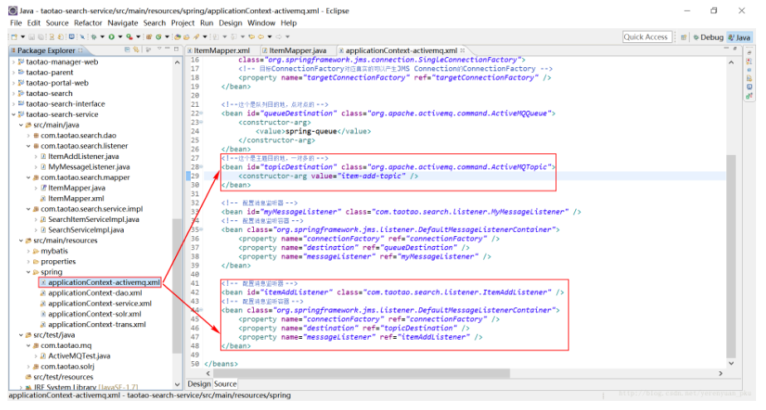

为了方便大家复制，现把applicationContext-activemq.xml文件的内容给出。

<beans xmlns="http://www.springframework.org/schema/beans"

xmlns:context="http://www.springframework.org/schema/context" xmlns:p="http://www.springframework.org/schema/p"

xmlns:aop="http://www.springframework.org/schema/aop" xmlns:tx="http://www.springframework.org/schema/tx"

xmlns:xsi="http://www.w3.org/2001/XMLSchema-instance"

xsi:schemaLocation="http://www.springframework.org/schema/beans http://www.springframework.org/schema/beans/spring-beans-4.2.xsd

http://www.springframework.org/schema/context http://www.springframework.org/schema/context/spring-context-4.2.xsd

http://www.springframework.org/schema/aop http://www.springframework.org/schema/aop/spring-aop-4.2.xsd http://www.springframework.org/schema/tx http://www.springframework.org/schema/tx/spring-tx-4.2.xsd

http://www.springframework.org/schema/util http://www.springframework.org/schema/util/spring-util-4.2.xsd">

<!-- 真正可以产生Connection的ConnectionFactory，由对应的JMS服务厂商提供 -->

<bean id="targetConnectionFactory" class="org.apache.activemq.ActiveMQConnectionFactory">

<property name="brokerURL" value="tcp://192.168.25.129:61616" />

</bean>

<!-- Spring用于管理真正的ConnectionFactory的ConnectionFactory -->

<bean id="connectionFactory"

class="org.springframework.jms.connection.SingleConnectionFactory">

<!-- 目标ConnectionFactory对应真实的可以产生JMS Connection的ConnectionFactory -->

<property name="targetConnectionFactory" ref="targetConnectionFactory" />

</bean>

<!--这个是队列目的地，点对点的 -->

<bean id="queueDestination" class="org.apache.activemq.command.ActiveMQQueue">

<constructor-arg>

<value>spring-queue</value>

</constructor-arg>

</bean>

<!--这个是主题目的地，一对多的 -->

<bean id="topicDestination" class="org.apache.activemq.command.ActiveMQTopic">

<constructor-arg value="item-add-topic" />

</bean>

<!-- 配置消息监听器 -->

<bean id="myMessageListener" class="com.taotao.search.listener.MyMessageListener" />

<!-- 配置消息监听容器 -->

<bean class="org.springframework.jms.listener.DefaultMessageListenerContainer">

<property name="connectionFactory" ref="connectionFactory" />

<property name="destination" ref="queueDestination" />

<property name="messageListener" ref="myMessageListener" />

</bean>

<!-- 配置消息监听器 -->

<bean id="itemAddListener" class="com.taotao.search.listener.ItemAddListener" />

<!-- 配置消息监听容器 -->

<bean class="org.springframework.jms.listener.DefaultMessageListenerContainer">

<property name="connectionFactory" ref="connectionFactory" />

<property name="destination" ref="topicDestination" />

<property name="messageListener" ref="itemAddListener" />

</bean>

</beans>

在启动工程前，我们需要把学习全局异常处理时人为添加的异常给注释掉，如下图所示。

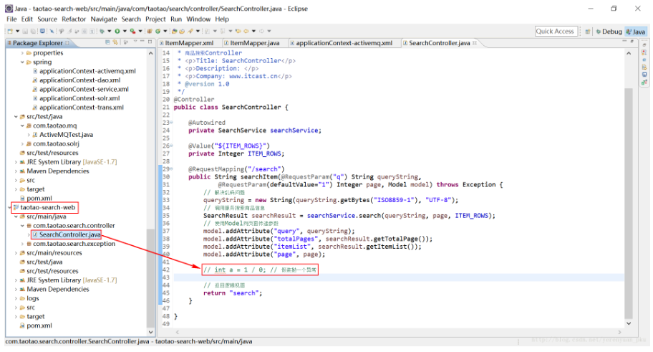

好了，代码终于写完了，现在我们来测试一下，我们依次启动taotao-manager、taotao-content、taotao-search、taotao-manager-web、taotao-port-web、taotao-search-web工程。启动成功之后，我们在浏览器地址栏中输入http://localhost:8080来访问淘淘商城后台管理页面，添加一款商品，这里我添加的是锤子手机T2，如下图所示。

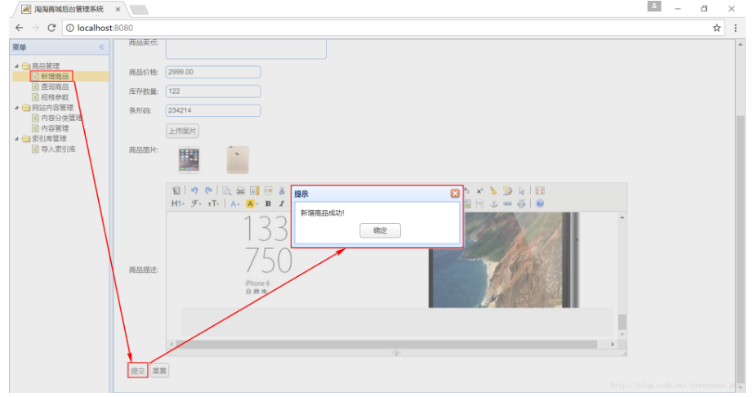

添加完商品后，我们到淘淘商城首页进行搜索，看能不能搜索到我们刚才添加的手机，如下图所示，发现可以正常搜索到刚才添加的锤子手机！！说明我们的消息机制没问题。

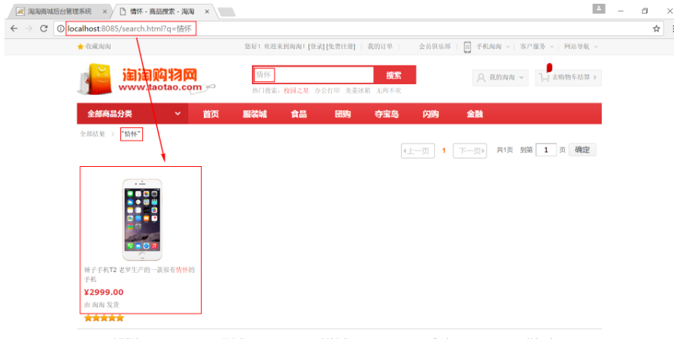

# 57搭建商品详情页面展示工程

从淘淘商城的系统架构上来说，其实商品详情展示与搜索系统都是独立的表现层工程。我们以京东为例，当我们搜索到某商品后，点击那个商品链接，进入商品详情页面时，可以在浏览器地址栏看到”item.jd.com”，很明显不是搜索系统工程了，这是专门用来展示商品详情的工程。

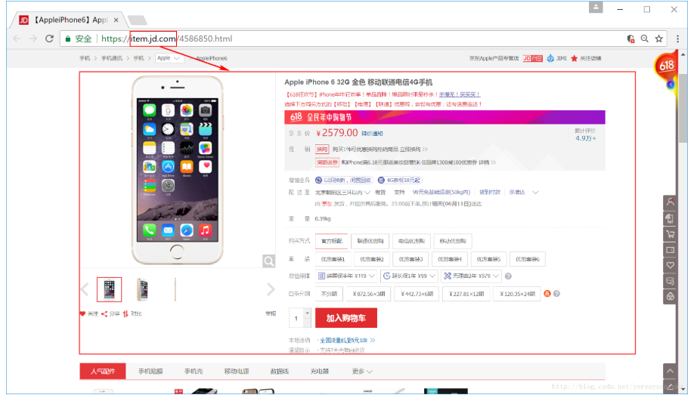

我们同样也需要这么一个展示商品详情的工程，现在我们就新建一个taotao-item-web工程，该工程可参考taotao-search-web工程来搭建哟！

在输入框中输入maven，并选择Maven Project，如下：

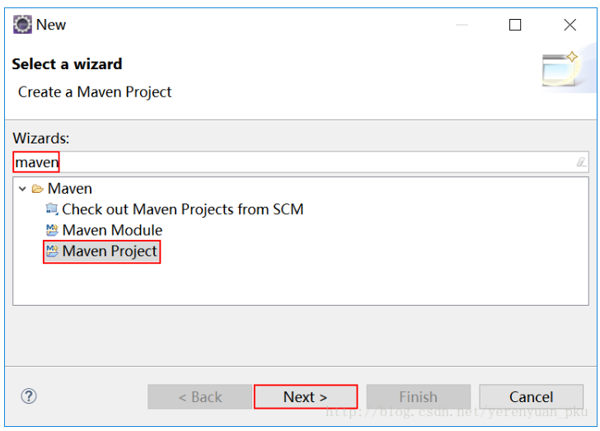

点击【Next】，勾选Create a simple project复选框，如果你不打上这个勾，它会让你选择一个骨架，但骨架里面是没有pom这个模板的。

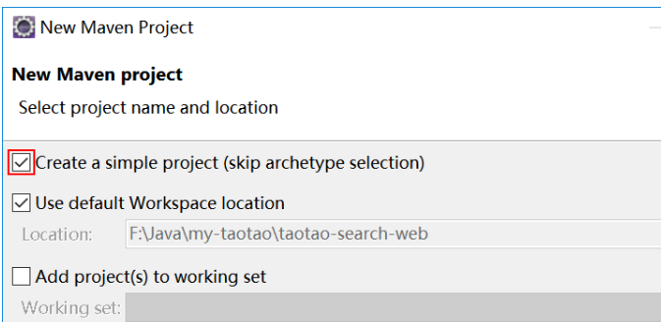

点击【Next】，出现如下对话框，在该对话框中定义maven工程的坐标，如下：

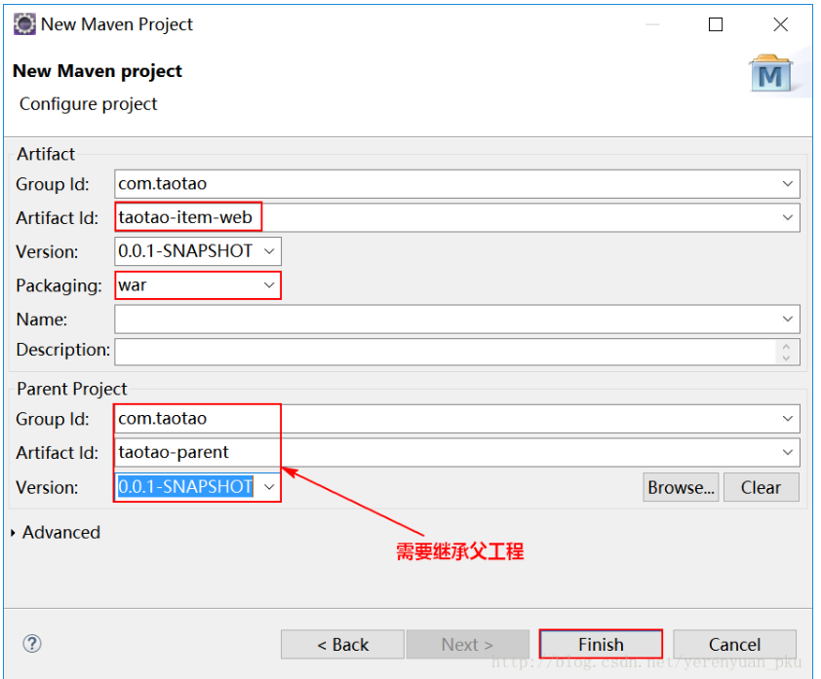

注意：taotao-item-web工程的打包方式是war，且须依赖父工程。   
最后点击【Finish】，taotao-item-web工程就创建好了，但是新建的web工程由于缺少web.xml文件而报错，解决方法是在webapp目录下新建一个WEB-INF目录，并在该目录下新建web.xml文件，至于该文件的内容具体是什么，后面会具体给出，这里我们并不着急。   
既然taotao-item-web与taotao-search-web都是web工程，我们可以参考taotao-search-web工程进行配置。首先是配置taotao-item-web工程的pom.xml文件，我们把taotao-search-web工程的pom.xml文件的依赖拷贝过来，然后稍作修改，修改后pom.xml文件的内容如下，其中依赖的接口工程由原来的taotao-search-interface修改为taotao-manager-interface，因为商品详情肯定是要查询商品服务的。还有就是最后配置的tomcat启动端口改为8086，因为8080到8085都已经被占用了。

<project xmlns="http://maven.apache.org/POM/4.0.0" xmlns:xsi="http://www.w3.org/2001/XMLSchema-instance"

xsi:schemaLocation="http://maven.apache.org/POM/4.0.0 http://maven.apache.org/xsd/maven-4.0.0.xsd">

<modelVersion>4.0.0</modelVersion>

<parent>

<groupId>com.taotao</groupId>

<artifactId>taotao-parent</artifactId>

<version>0.0.1-SNAPSHOT</version>

</parent>

<groupId>com.taotao</groupId>

<artifactId>taotao-item-web</artifactId>

<version>0.0.1-SNAPSHOT</version>

<packaging>war</packaging>

<dependencies>

<!-- 依赖taotao-common -->

<dependency>

<groupId>com.taotao</groupId>

<artifactId>taotao-common</artifactId>

<version>0.0.1-SNAPSHOT</version>

</dependency>

<!-- 依赖taotao-manager-interface -->

<dependency>

<groupId>com.taotao</groupId>

<artifactId>taotao-manager-interface</artifactId>

<version>0.0.1-SNAPSHOT</version>

</dependency>

<!-- Spring -->

<dependency>

<groupId>org.springframework</groupId>

<artifactId>spring-context</artifactId>

</dependency>

<dependency>

<groupId>org.springframework</groupId>

<artifactId>spring-beans</artifactId>

</dependency>

<dependency>

<groupId>org.springframework</groupId>

<artifactId>spring-webmvc</artifactId>

</dependency>

<dependency>

<groupId>org.springframework</groupId>

<artifactId>spring-jdbc</artifactId>

</dependency>

<dependency>

<groupId>org.springframework</groupId>

<artifactId>spring-aspects</artifactId>

</dependency>

<dependency>

<groupId>org.springframework</groupId>

<artifactId>spring-jms</artifactId>

</dependency>

<dependency>

<groupId>org.springframework</groupId>

<artifactId>spring-context-support</artifactId>

</dependency>

<!-- JSP相关 -->

<dependency>

<groupId>jstl</groupId>

<artifactId>jstl</artifactId>

</dependency>

<dependency>

<groupId>javax.servlet</groupId>

<artifactId>jsp-api</artifactId>

<scope>provided</scope>

</dependency>

<!-- <dependency> <groupId>javax.servlet</groupId> <artifactId>servlet-api</artifactId>

<scope>provided</scope> </dependency> -->

<!-- javax.servlet-api 和 servlet-api 区别 servlet.jar是servlet 3.1.0 版本之前的地址

javax.servlet-api.jar 是servlet 3.1.0 版本之后的地址 -->

<dependency>

<groupId>javax.servlet</groupId>

<artifactId>javax.servlet-api</artifactId>

<scope>provided</scope>

</dependency>

<!-- dubbo相关 -->

<dependency>

<groupId>com.alibaba</groupId>

<artifactId>dubbo</artifactId>

<!-- 排除依赖 -->

<exclusions>

<exclusion>

<groupId>org.springframework</groupId>

<artifactId>spring</artifactId>

</exclusion>

<exclusion>

<groupId>org.jboss.netty</groupId>

<artifactId>netty</artifactId>

</exclusion>

</exclusions>

</dependency>

<!-- zookeeper的客户端，你要连接zookeeper，需要把以下两个jar包加进来 -->

<dependency>

<groupId>org.apache.zookeeper</groupId>

<artifactId>zookeeper</artifactId>

</dependency>

<dependency>

<groupId>com.github.sgroschupf</groupId>

<artifactId>zkclient</artifactId>

</dependency>

<dependency>

<groupId>junit</groupId>

<artifactId>junit</artifactId>

</dependency>

</dependencies>

<!-- 配置tomcat插件 -->

<build>

<plugins>

<plugin>

<groupId>org.apache.tomcat.maven</groupId>

<artifactId>tomcat7-maven-plugin</artifactId>

<configuration>

<port>8086</port>

<path>/</path>

</configuration>

</plugin>

</plugins>

</build>

</project>

紧接着来配置资源文件，我们把taotao-search-web工程的src/main/resources目录下的resource和spring目录拷贝到taotao-item-web工程的src/main/resources目录下，其中resource目录下的resource.properties文件内容删光，以备以后使用该文件，如下图所示。

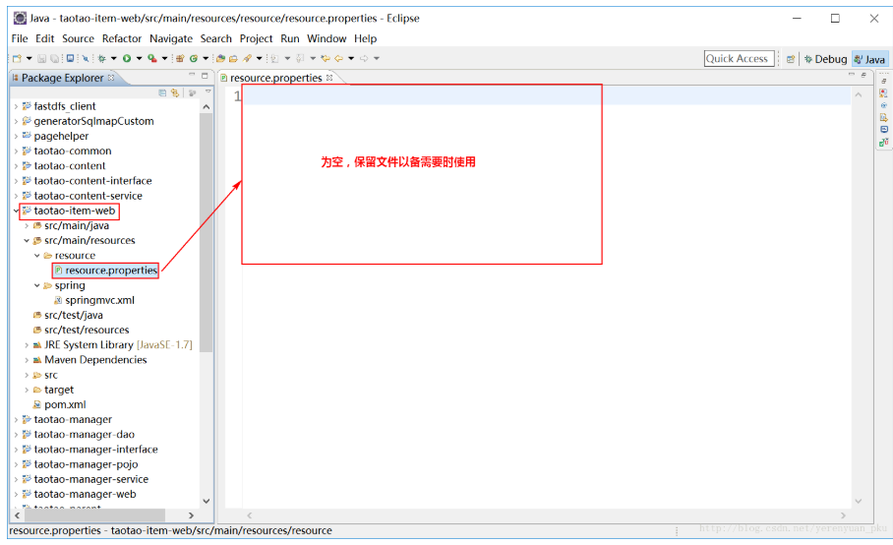

下面打开spring目录下的springmvc.xml，修改下要扫描的包，修改为com.taotao.item.controller（这个包我们要在taotao-item-web工程中新建），引用的dubbo服务名称要改为”taotao-item-web”，如下图所示。

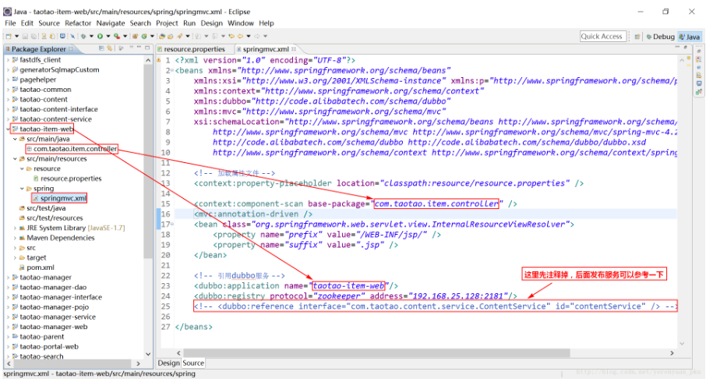

为了大家方便复制，现将springmvc.xml文件的内容贴出。

<?xml version="1.0" encoding="UTF-8"?>

<beans xmlns="http://www.springframework.org/schema/beans"

xmlns:xsi="http://www.w3.org/2001/XMLSchema-instance" xmlns:p="http://www.springframework.org/schema/p"

xmlns:context="http://www.springframework.org/schema/context"

xmlns:dubbo="http://code.alibabatech.com/schema/dubbo"

xmlns:mvc="http://www.springframework.org/schema/mvc"

xsi:schemaLocation="http://www.springframework.org/schema/beans http://www.springframework.org/schema/beans/spring-beans-4.2.xsd

http://www.springframework.org/schema/mvc http://www.springframework.org/schema/mvc/spring-mvc-4.2.xsd

http://code.alibabatech.com/schema/dubbo http://code.alibabatech.com/schema/dubbo/dubbo.xsd

http://www.springframework.org/schema/context http://www.springframework.org/schema/context/spring-context-4.2.xsd">

<!-- 加载属性文件 -->

<context:property-placeholder location="classpath:resource/resource.properties" />

<context:component-scan base-package="com.taotao.item.controller" />

<mvc:annotation-driven />

<bean class="org.springframework.web.servlet.view.InternalResourceViewResolver">

<property name="prefix" value="/WEB-INF/jsp/" />

<property name="suffix" value=".jsp" />

</bean>

<!-- 引用dubbo服务 -->

<dubbo:application name="taotao-item-web"/>

<dubbo:registry protocol="zookeeper" address="192.168.25.128:2181"/>

<!-- <dubbo:reference interface="com.taotao.content.service.ContentService" id="contentService" /> -->

</beans>

下面我们需要把taotao-search-web工程的web.xml拷贝到taotao-item-web工程下（当然，我们需要先建一个WEB-INF目录），拷贝过来后需要修改的地方如下图所示。

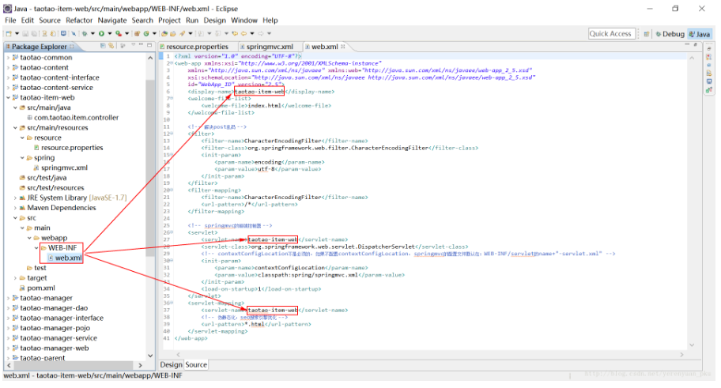

同样为了大家方便复制，现将web.xml文件的内容贴出。

<?xml version="1.0" encoding="UTF-8"?>

<web-app xmlns:xsi="http://www.w3.org/2001/XMLSchema-instance"

xmlns="http://java.sun.com/xml/ns/javaee" xmlns:web="http://java.sun.com/xml/ns/javaee/web-app_2_5.xsd"

xsi:schemaLocation="http://java.sun.com/xml/ns/javaee http://java.sun.com/xml/ns/javaee/web-app_2_5.xsd"

id="WebApp_ID" version="2.5">

<display-name>taotao-item-web</display-name>

<welcome-file-list>

<welcome-file>index.html</welcome-file>

</welcome-file-list>

<!-- 解决post乱码 -->

<filter>

<filter-name>CharacterEncodingFilter</filter-name>

<filter-class>org.springframework.web.filter.CharacterEncodingFilter</filter-class>

<init-param>

<param-name>encoding</param-name>

<param-value>utf-8</param-value>

</init-param>

</filter>

<filter-mapping>

<filter-name>CharacterEncodingFilter</filter-name>

<url-pattern>/*</url-pattern>

</filter-mapping>

<!-- springmvc的前端控制器 -->

<servlet>

<servlet-name>taotao-item-web</servlet-name>

<servlet-class>org.springframework.web.servlet.DispatcherServlet</servlet-class>

<!-- contextConfigLocation不是必须的， 如果不配置contextConfigLocation， springmvc的配置文件默认在：WEB-INF/servlet的name+"-servlet.xml" -->

<init-param>

<param-name>contextConfigLocation</param-name>

<param-value>classpath:spring/springmvc.xml</param-value>

</init-param>

<load-on-startup>1</load-on-startup>

</servlet>

<servlet-mapping>

<servlet-name>taotao-item-web</servlet-name>

<!-- 伪静态化，seo搜索引擎优化 -->

<url-pattern>*.html</url-pattern>

</servlet-mapping>

</web-app>

接着我们把下图所示的商品详情静态页面放到商品详情展示工程当中。

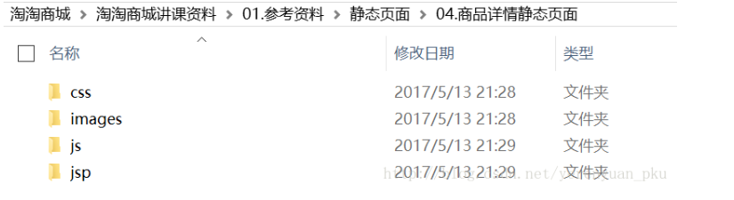

记得将css、js、images放到webapp目录下，将jsp目录放到WEB-INF目录下，如下图所示。

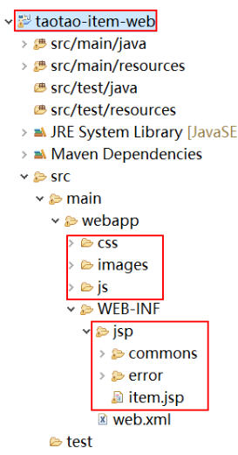

下面我们依次启动taotao-manager、taotao-content、taotao-search、taotao-portal-web、taotao-search-web这5个工程，前提是要保证zookeeper、Redis(我这里用的是单机版)、image、Solr(我这里用的是集群版)、ActiveMQ服务都开启。启动好之后，我们访问淘淘商城首页，搜索我们上文所添加的锤子手机，然后点击它进入详情页面，会发现如下图所示的错误，这是由于访问的工程不正确造成的。

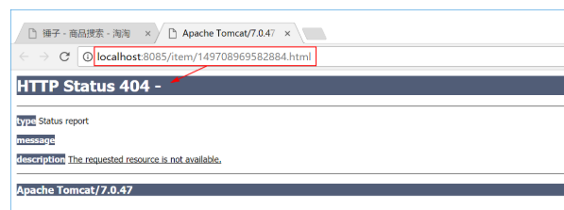

我们找到taotao-search-web工程下的search.jsp页面，在下图标示的地方将原来的相对路径改为绝对路径，就是在前面加上http://localhost:8086，如下图所示。

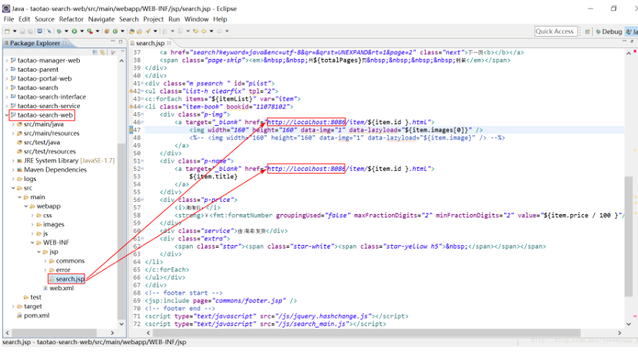

修改完后保存，刷新搜索工程页面，然后再点击手机进入详情页面，可以看到端口号已经变为8086了。只是由于商品详情工程还没有开发完也没有启动，因此现在还无法访问。

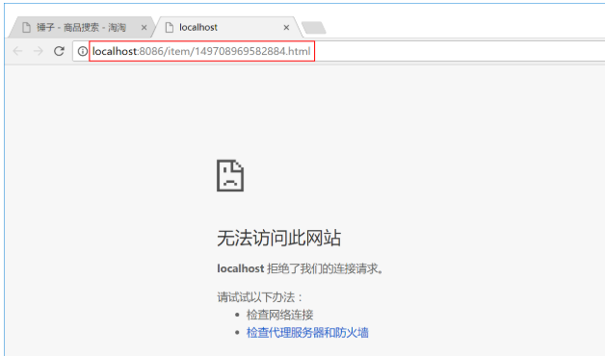

这样，商品详情展示工程我们便搭建好了。

# 58实现商品详情页面展示

我相信大家通过上文的学习已经搭建好了商品详情页面展示工程，本文我将带领大家一起实现商品详情页面展示。   
首先我们来看一下商品详情页面代码，可以看到商品一般属性在TbItem实体类中都是存在的，只是图片需要特殊处理，因为TbItem实体类中图片的字段存储的是以”,”分隔的图片地址的字符串，因此要将字符串转换成数组才行，而TbItem实体类中是没有images属性的，这就需要我们再新建一个pojo类，该类要继承自TbItem类，只是处理一下图片即可。商品描述是在实体类TbItemDesc当中。

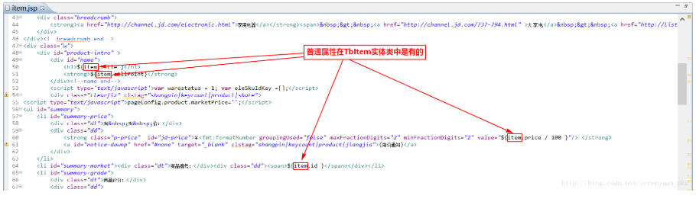

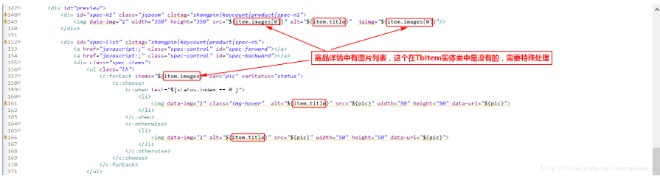

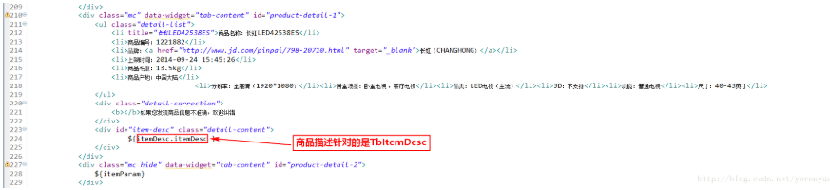

那么我们把该pojo类放到什么工程下呢？比较合理的位置是放到taotao-item-web工程当中，如下图所示。

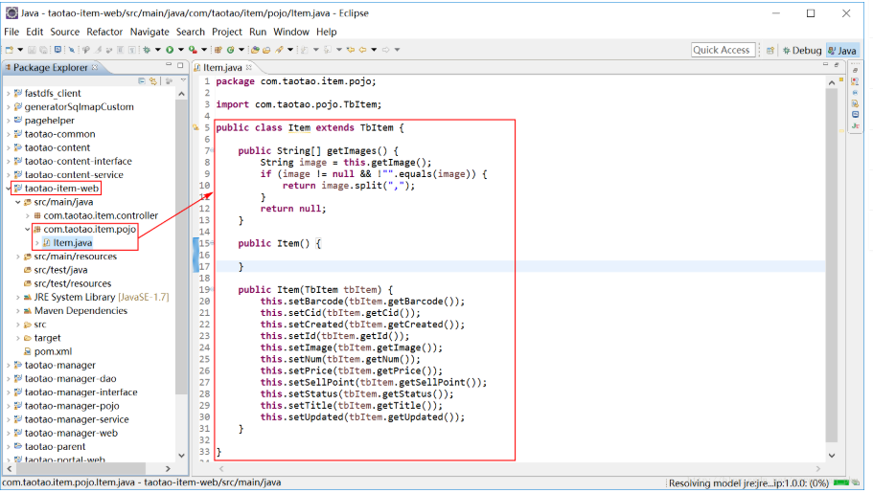

为了大家方便复制，现将Item类的代码贴出。

public class Item extends TbItem {

public String[] getImages() {

String image = this.getImage();

if (image != null && !"".equals(image)) {

return image.split(",");

}

return null;

}

public Item() {

}

public Item(TbItem tbItem) {

this.setBarcode(tbItem.getBarcode());

this.setCid(tbItem.getCid());

this.setCreated(tbItem.getCreated());

this.setId(tbItem.getId());

this.setImage(tbItem.getImage());

this.setNum(tbItem.getNum());

this.setPrice(tbItem.getPrice());

this.setSellPoint(tbItem.getSellPoint());

this.setStatus(tbItem.getStatus());

this.setTitle(tbItem.getTitle());

this.setUpdated(tbItem.getUpdated());

}

}

下面我们就来编写Dao层的代码。为了展示商品详情页面，我们势必要查询tb_item，tb_item_desc这两张表。现在考虑一个问题，是根据一个商品id把两张表都查出来呢？还是说根据一个商品id调一次服务查询商品基本信息，再调一个服务查询商品描述呢？其实我感觉分开会好一点，分开的话，我要是查询商品基本信息，有的时候就根本不需要展示商品描述，只需要展示商品的基本信息就够了，这样的话，我只要调个服务，根据商品id查询一下商品基本信息就够了。如果我们要是取商品描述的话，可再调另外一个服务，根据商品id取商品描述，这样我们的灵活度会更高一点。这时候，表现层只需要调两个服务就可以得到相应的数据了。   
分析完了之后，我们来编写Dao层的代码，由于商品基本信息和商品描述在不同的表中，我们写两个方法，分别获取商品基本信息和商品描述，其中获取商品基本信息的方法已经写好了（下图中的getItemById方法），现在我们要做的便是再写一个获取商品描述的方法（下图中的getItemDesc方法）。

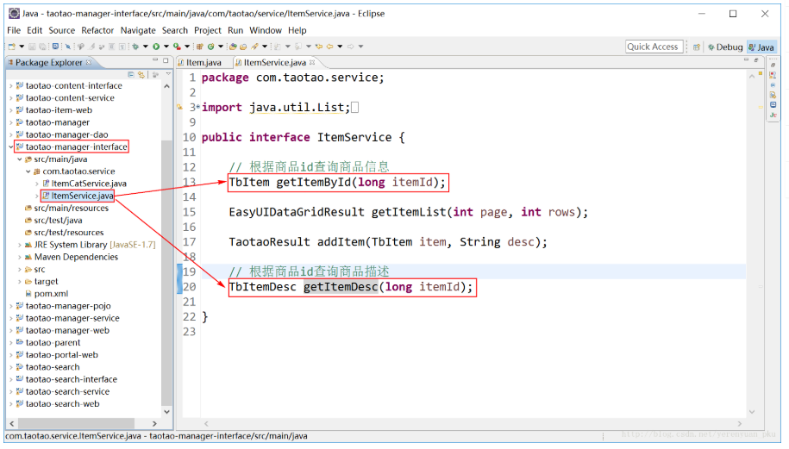

接下来就来编写Server层的代码，在ItemServiceImpl实现类中实现getItemDesc方法，如下图所示。

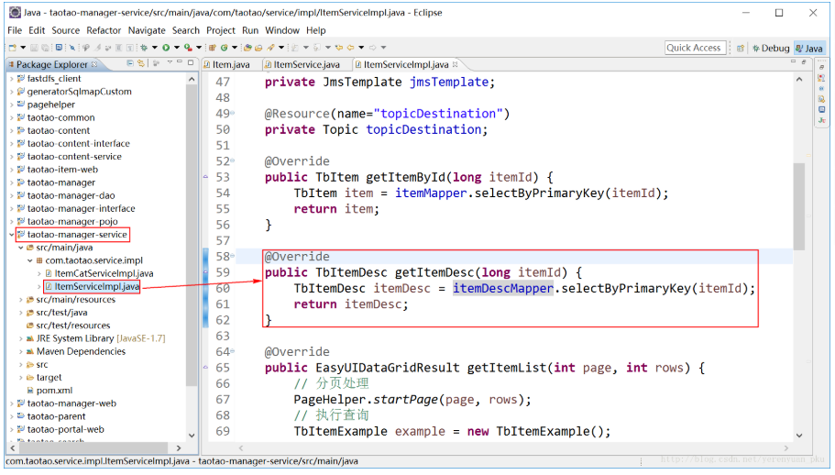

之所以可以通过主键来查询商品描述，是因为在商品描述表中也把商品ID作为了主键，如下图所示。

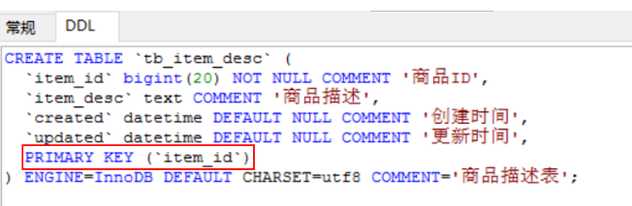

接着我们需要在taotao-item-web工程中引用itemService的dubbo服务，如下图所示。

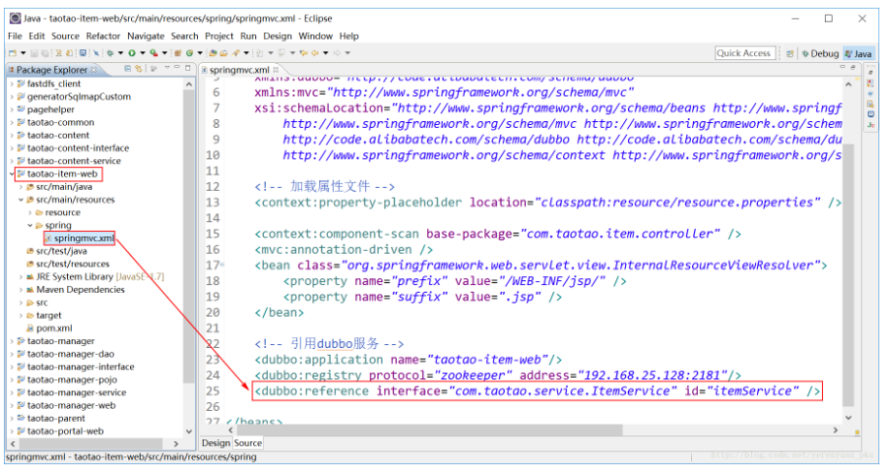

最后我们来编写表现层的代码。在taotao-item-web工程下的com.taotao.item.controller中新建一个ItemController类，如下图所示。

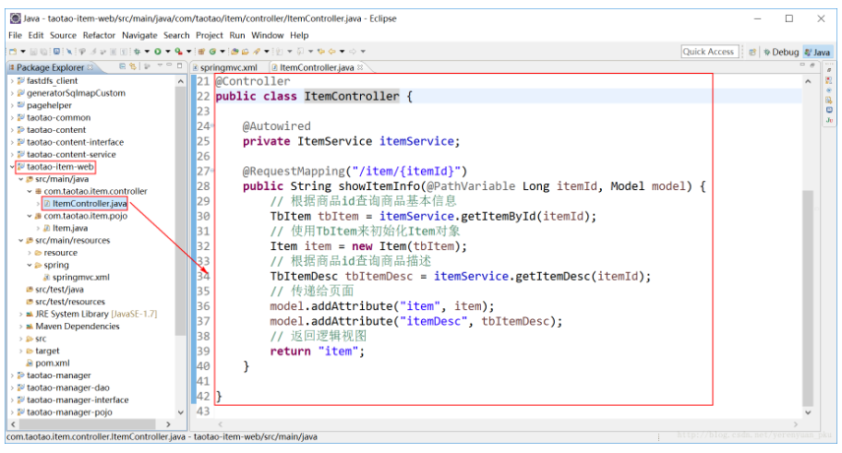

为了大家方便复制，现将ItemController类的代码贴出。

@Controller

public class ItemController {

@Autowired

private ItemService itemService;

@RequestMapping("/item/{itemId}")

public String showItemInfo(@PathVariable Long itemId, Model model) {

// 根据商品id查询商品基本信息

TbItem tbItem = itemService.getItemById(itemId);

// 使用TbItem来初始化Item对象

Item item = new Item(tbItem);

// 根据商品id查询商品描述

TbItemDesc tbItemDesc = itemService.getItemDesc(itemId);

// 传递给页面

model.addAttribute("item", item);

model.addAttribute("itemDesc", tbItemDesc);

// 返回逻辑视图

return "item";

}

}

写完了taotao-item-web工程中的代码之后，现在我们依次启动taotao-manager、taotao-content、taotao-search、taotao-portal-web、taotao-search-web工程，在启动taotao-item-web工程之前，由于taotao-manager-interface工程做了修改，因此需要重新安装到本地Maven仓库，至于怎么安装就不浪费口舌了。   
成功启动完6个工程之后，我们访问淘淘商城首页，搜索”情怀”，如下图所示，回车。

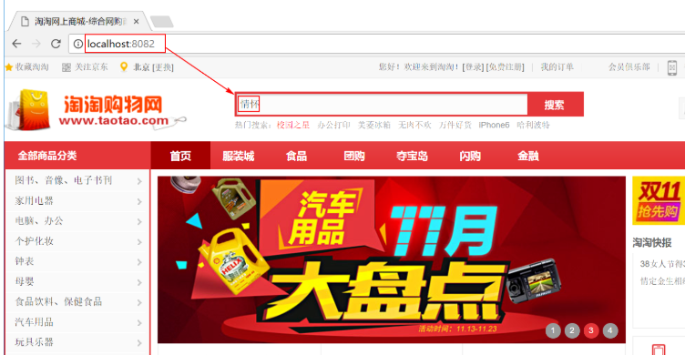

搜索到的结果如下图所示。我们点击搜索到的那个商品。

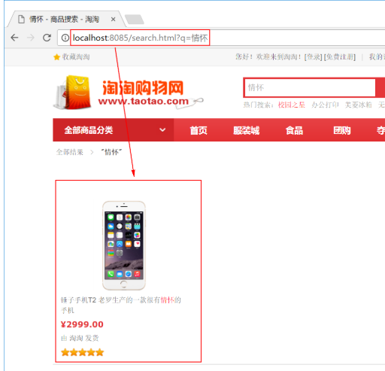

详情如下图所示，发现正常查询到商品详情了！！

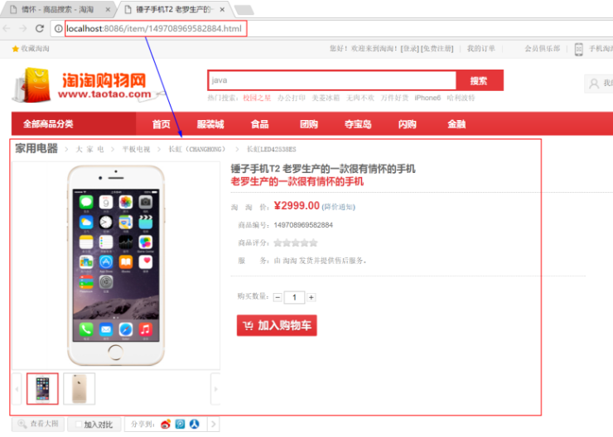

# 59查询商品详情添加缓存分析

通过上文的学习，我相信大家一定实现了商品详情页面展示，接下来我们将学习如何在商品详情页面展示时添加缓存。   
因为查询商品详情涉及到查询数据库，当网站访问量很大时，查询商品详情都去查询数据库的话，数据库的压力是难以承受的，为了解决这个问题就要引入缓存了，即使用Redis做缓存。但是引入缓存又有一个问题需要考虑，那就是缓存资源是非常有限的，如果我们把大量的商品详情信息都放到缓存当中的话，缓存的压力是非常大的。我们知道，商品是分热点商品和冷门商品的，热点商品的访问量很大，但是冷门商品可能十天半月也没有人访问，因此存储热门商品信息才能提高缓存的利用率。那么我们怎么能尽可能少的占用缓存资源呢？这里有两种解决方案，第一种方案是利用Redis的访问量统计功能并利用其zset数据类型进行访问量排序(抱歉！我不明白这种方案)，把访问量高的商品详情内容添加到缓存当中，这种方案比较麻烦，我们不建议采用这种方式。第二种方案是设置缓存的过期时间，用户只要点击查看商品详情，我们一律都先存放到缓存当中，但是我们要设置一下该条商品的缓存时间（比如半天或一天或其它，一般是一天的时间，可以根据实际情况而定），到期后该商品的缓存就会被删除掉，如果该商品是热门商品的话，用户再次查看商品详情的时候就又会向缓存中添加该商品的缓存信息，如果该商品是冷门商品，过期后缓存中便没有这款商品的缓存信息了（直到有下一位用户查看该商品的详情信息），这样就可以节约缓存的空间，而且这种方式无疑是提高缓存利用率最简单的方法了。一句话，怎么简单怎么来！   
Redis存储信息有两种方式，一种是哈希方式，这种存储方式的好处是可以将缓存信息分类存储，比如之前我们在首页展示的时候，页面上的商品都是分类展示的，为了区分要缓存的是首页的信息，因此设置哈希的key是CONTENT_KEY，首页大广告位的分类ID是89，因此89作为第二个参数(key)，value则是首页大广告位的所有商品信息，如下图所示。

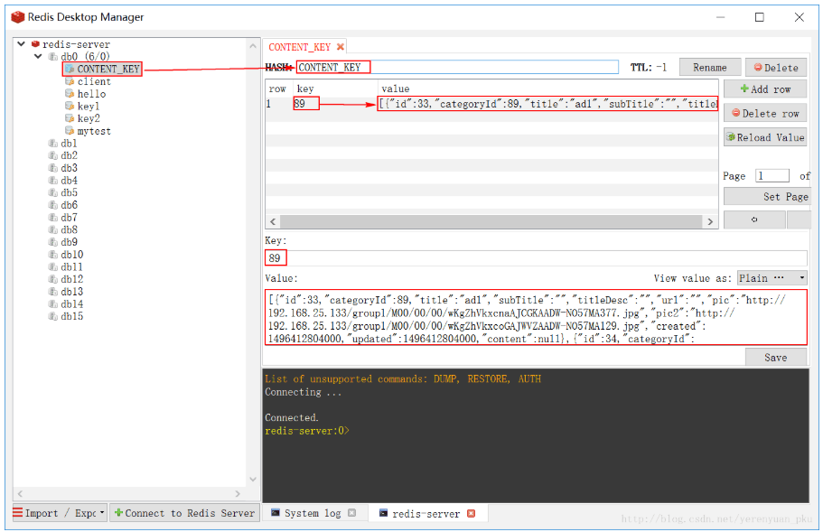

另一种存储方式是String存储方式，也就是普通的key-value形式，如下图所示。

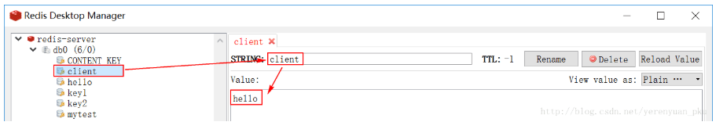

哈希存储方式适合做缓存处理但是它却不适合设置缓存过期时间，这是因为它不支持具体到每个Field进行设置过期时间，比如上面提到的首页展示时存储的key（CONTENT_KEY），Redis仅支持对hash的key设置过期时间，这也就意味着如果我们设置的CONTENT_KEY这个key到期后，首页所有的商品的缓存信息都将消失，这显然是不合理的，我们想要的是针对每个商品设置过期时间，因此设置过期时间的话，hash存储不合适，String存储是比较适合的，那么问题又来了，String存储时key是容易重复的，怎么来避免key冲突呢？我们可以通过添加前缀、后缀的方式对Redis的key进行分类，如下图所示。既然是要存储商品详情，就在商品ID前面起个名字，就叫做ITEM_INFO（大家可以随便起），在ID的后面添加后缀BASE（代表是商品基本信息），DESC（代表是商品描述信息）。

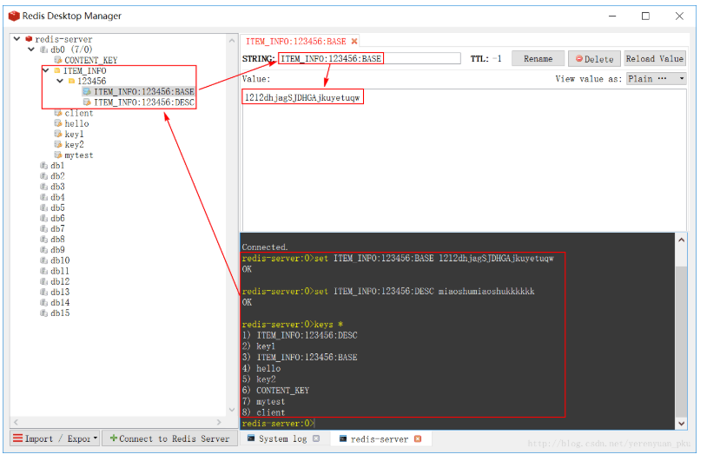

这样我们既可以区分key还可以针对每个商品设置过期时间，但是现在又有个问题来了，我们怎样存储二维表（就是我们表格的数据，表格有行和列，这就是二维表）中的信息呢？我们以tb_item表为例，如下图所示，我们怎么把这张表中的数据进行存储呢？

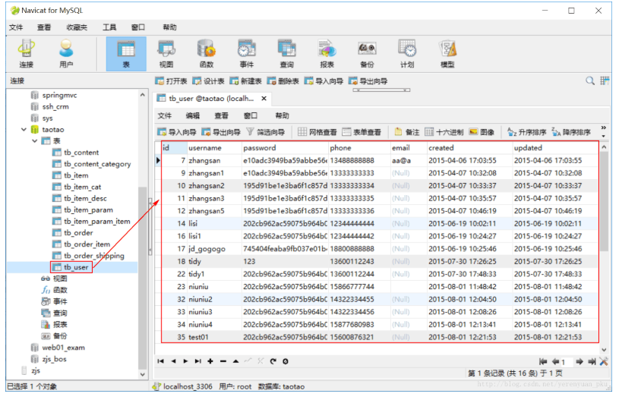

如果把二维表中的信息保存到Redis中：

1. 表名就是第一层
2. 主键是第二层
3. 字段名第三层

三层使用“:”分隔作为key，value就是字段中的内容。   
下面我们按”表名:id:列名”来表示，如下图所示。

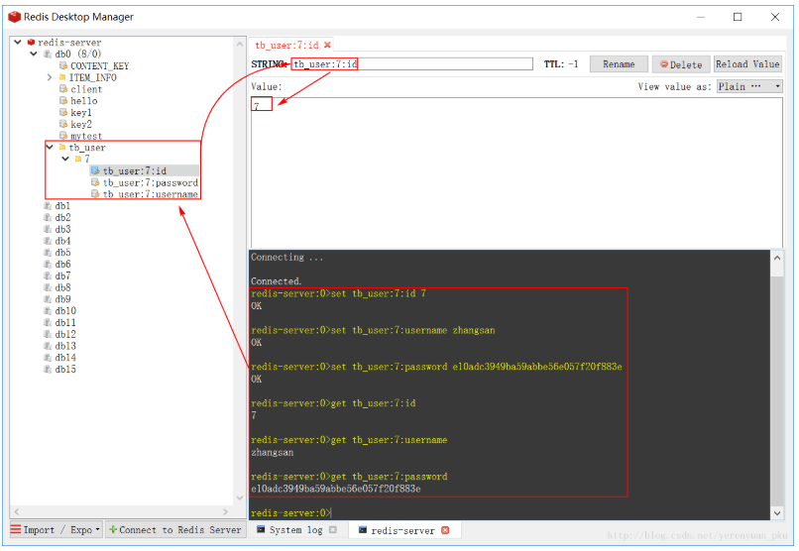

我们可以设置过期时间，比如给tb_user:7:id设置过期时间为100秒。这样每次查看tb_user:7:id时都可以看到TTL剩余秒数在减少直到减到0，然后就过期了。

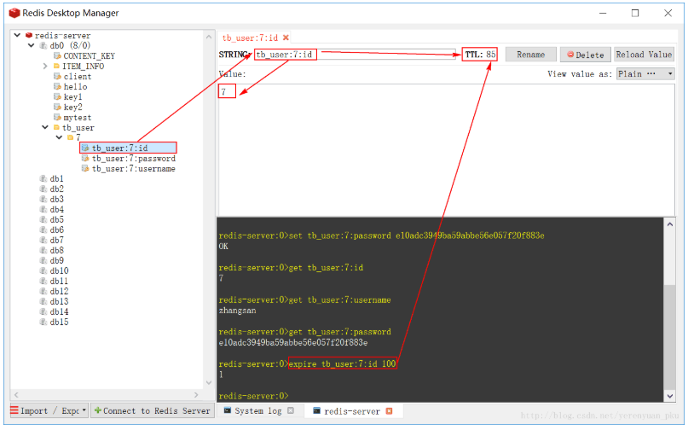

过期后使用ttl tb_user:7:id命令来查看剩余时间，查到的值是-2。tb_user:7:id这个key就从Redis数据库中清除了，如下图所示。

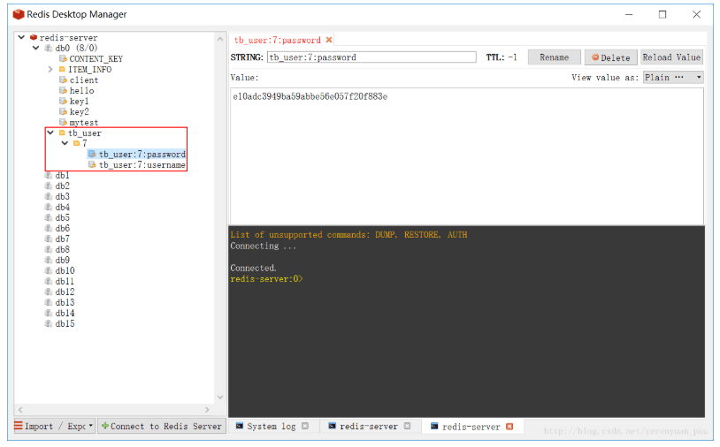

我们便可以通过这种方式来添加商品详情缓存以及提高缓存的利用效率。

# 60商品详情页面展示添加缓存

上文我们一起分析了下如何在商品详情页面展示时添加缓存，本文我会带领大家一起实现商品详情页面展示时缓存的添加。   
首先，我们要想清楚缓存应该加到哪个工程当中，现在我们有两个工程可以选择，第一个工程是taotao-item-web（商品详情展示工程），如果把缓存加到这个工程的话，由于该工程是个web工程，不被其它工程所共用，那么这块缓存的功能就只能被它自己使用。第二个工程是taotao-manager（商品服务工程），由于多个工程都依赖taotao-manager，因此缓存的功能可以被多个工程所共用。显然，我们应该选择第二个工程来添加缓存。要使用到Redis缓存技术，就要先添加Redis的依赖，如下图所示。

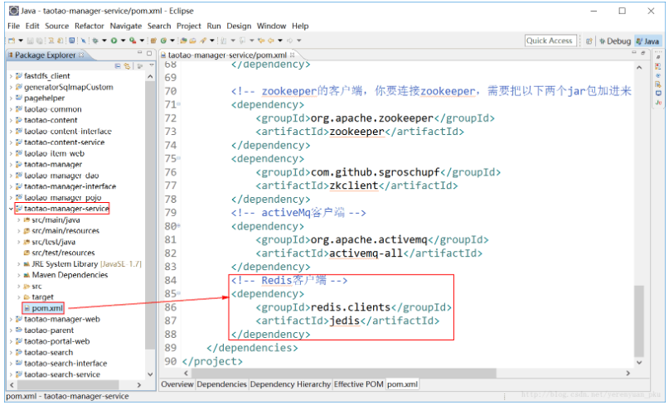

添加完依赖之后，taotao-manager-service工程中还需要添加对Redis操作的接口及实现类，由于我们在taotao-content-service工程中已经实现过了，因此我们只需要把taotao-content-service工程中关于jedis接口的包、接口及其实现类都拷贝过来，并将包名由原来的com.taotao.content.jedis改为com.taotao.jedis，如下图所示。

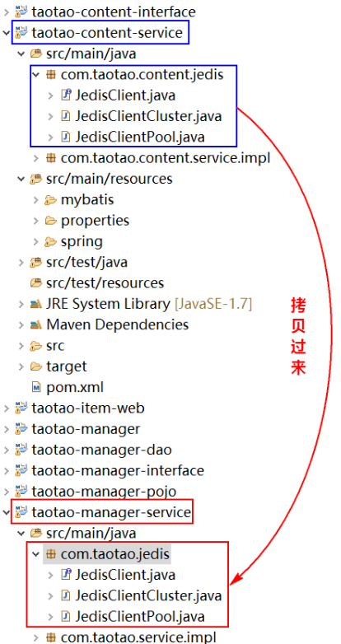

下面还需要把taotao-conent-service工程中applicationContext-redis.xml的配置文件给复制过来，如下图所示。

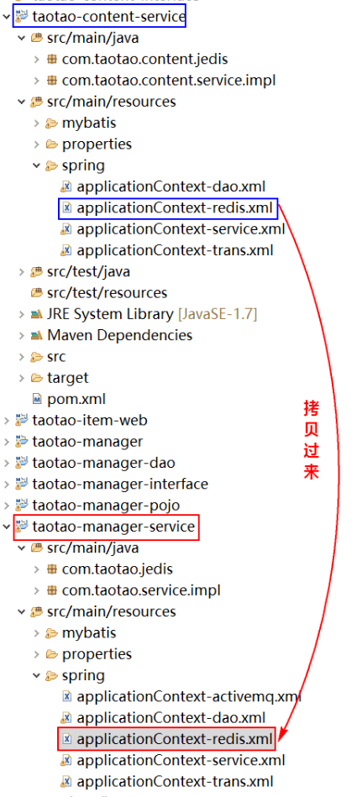

我们打开applicationContext-redis.xml文件，如下图所示，可以看到有单机版和集群版两种配置，现在我用的是单机版Redis，因此我们打开的是单机版的Redis配置。

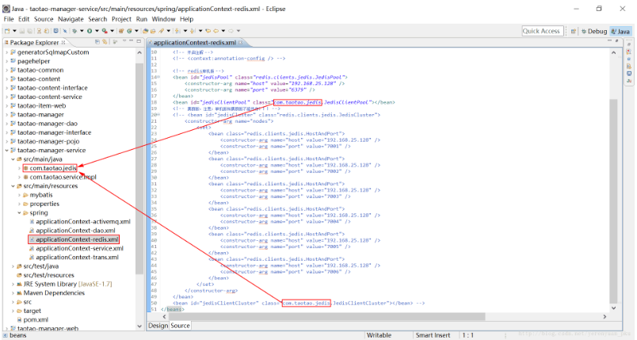

在上文中我们制定了通过添加Redis缓存前缀来区分key的策略，而这个key我们是不能写死到代码当中的，应该配置到配置文件当中，还有就是商品的过期时间，这个也应该是可配置的，因此我们需要在taotao-manager-service工程中添加一个resource.properties配置文件，如下图所示。

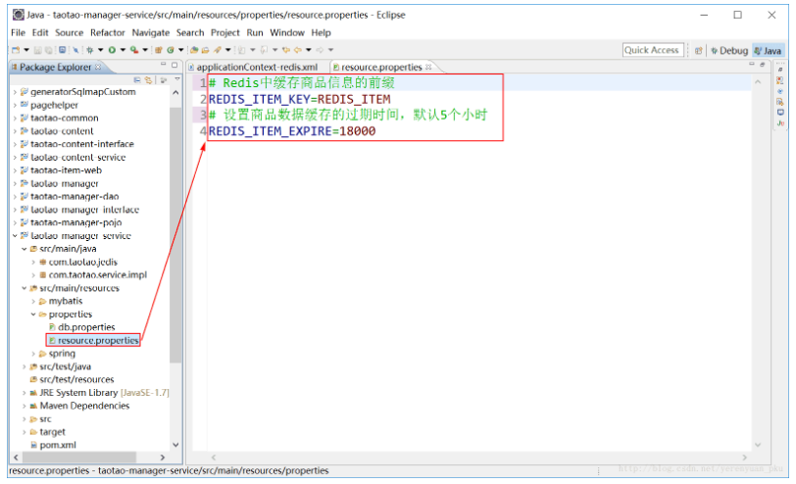

resource.properties配置文件的内容如下：

# Redis中缓存商品信息的前缀

REDIS_ITEM_KEY=REDIS_ITEM

# 设置商品数据缓存的过期时间，默认5个小时

REDIS_ITEM_EXPIRE=18000

添加了配置文件，就要让Spring容器能够扫描到，因此我们打开applicationContext-dao.xml文件，把关于加载配置文件的配置由原来的db.properties修改为*.properties，这样properties目录下的所有配置文件都可以被扫描到了。

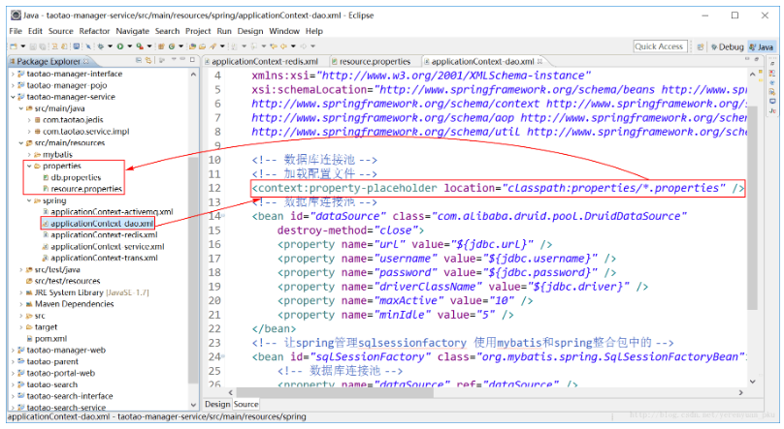

下面我们真正开始写缓存代码，在ItemServiceImpl类中的获取商品基本信息方法（getItemById）和获取商品描述信息方法（getItemDesc）中添加缓存代码，添加完缓存后，ItemServiceImpl类的所有代码如下：

@Service

public class ItemServiceImpl implements ItemService {

@Autowired

private TbItemMapper itemMapper;

@Autowired

private TbItemDescMapper itemDescMapper;

@Autowired

private JmsTemplate jmsTemplate;

@Resource(name="topicDestination")

private Topic topicDestination;

@Autowired

private JedisClient jedisClient;

@Value("${REDIS_ITEM_KEY}")

private String REDIS_ITEM_KEY;

@Value("${REDIS_ITEM_EXPIRE}")

private Integer REDIS_ITEM_EXPIRE;

@Override

public TbItem getItemById(long itemId) {

// 先查询缓存

try {

String json = jedisClient.get(REDIS_ITEM_KEY + ":" + itemId + ":BASE");

if (StringUtils.isNotBlank(json)) {

TbItem tbItem = JsonUtils.jsonToPojo(json, TbItem.class);

return tbItem;

}

} catch (Exception e) {

e.printStackTrace();

}

// 如果缓存中没有命中，那么查询数据库

TbItem item = itemMapper.selectByPrimaryKey(itemId);

// 添加到缓存

try {

jedisClient.set(REDIS_ITEM_KEY + ":" + itemId + ":BASE", JsonUtils.objectToJson(item));

// 设置过期时间

jedisClient.expire(REDIS_ITEM_KEY + ":" + itemId + ":BASE", REDIS_ITEM_EXPIRE);

} catch (Exception e) {

e.printStackTrace();

}

return item;

}

@Override

public TbItemDesc getItemDesc(long itemId) {

// 先查询缓存

try {

String json = jedisClient.get(REDIS_ITEM_KEY + ":" + itemId + ":DESC");

if (StringUtils.isNotBlank(json)) {

TbItemDesc tbItemDesc = JsonUtils.jsonToPojo(json, TbItemDesc.class);

return tbItemDesc;

}

} catch (Exception e) {

e.printStackTrace();

}

// 如果缓存中没有命中，那么查询数据库

TbItemDesc itemDesc = itemDescMapper.selectByPrimaryKey(itemId);

// 添加到缓存

try {

jedisClient.set(REDIS_ITEM_KEY + ":" + itemId + ":DESC", JsonUtils.objectToJson(itemDesc));

// 设置过期时间

jedisClient.expire(REDIS_ITEM_KEY + ":" + itemId + ":DESC", REDIS_ITEM_EXPIRE);

} catch (Exception e) {

e.printStackTrace();

}

return itemDesc;

}

@Override

public EasyUIDataGridResult getItemList(int page, int rows) {

// 分页处理

PageHelper.startPage(page, rows);

// 执行查询

TbItemExample example = new TbItemExample();

List<TbItem> list = itemMapper.selectByExample(example);

// 创建返回结果对象

EasyUIDataGridResult result = new EasyUIDataGridResult();

result.setRows(list);

// 取总记录数

PageInfo<TbItem> pageInfo = new PageInfo<TbItem>(list);

result.setTotal(pageInfo.getTotal());

return result;

}

@Override

public TaotaoResult addItem(TbItem item, String desc) {

// 先生成商品id

final long itemId = IDUtils.genItemId();

item.setId(itemId);

// 商品状态，1-正常，2-下架，3-删除

item.setStatus((byte) 1);

Date date = new Date();

item.setCreated(date);

item.setUpdated(date);

// 插入到商品表

itemMapper.insert(item);

// 商品描述

TbItemDesc itemDesc = new TbItemDesc();

itemDesc.setItemId(itemId);

itemDesc.setItemDesc(desc);

itemDesc.setCreated(date);

itemDesc.setUpdated(date);

// 插入商品描述

itemDescMapper.insert(itemDesc);

// 商品添加完成后发送一个MQ消息

jmsTemplate.send(topicDestination, new MessageCreator() {

@Override

public Message createMessage(Session session) throws JMSException {

// 创建一个消息对象

// 要在匿名内部类访问局部变量itemId，itemId需要用final修饰

TextMessage message = session.createTextMessage(itemId + "");

return message;

}

});

return TaotaoResult.ok();

}

}

其中新注入的内容如下图红色大框框标注所示。

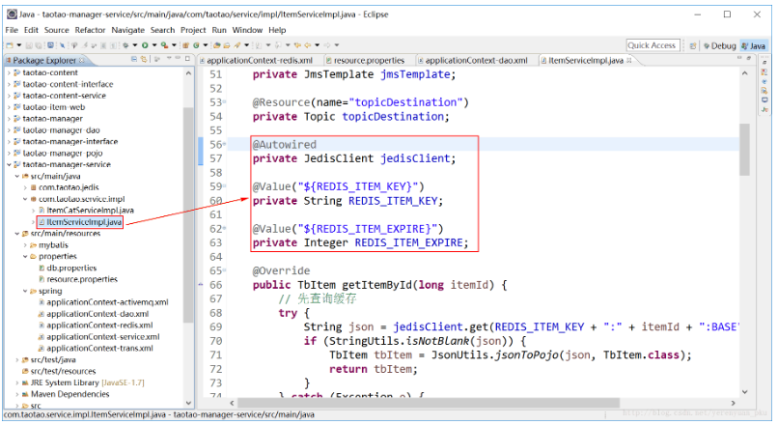

代码写好了，下面我们便要进行测试，重启taotao-manager这个工程，重启成功后，我们再来访问商品详情页面，第一次访问是查询数据库，然后我们再刷新页面，第二次访问就是查询的缓存了，缓存中存储的信息如下图所示。

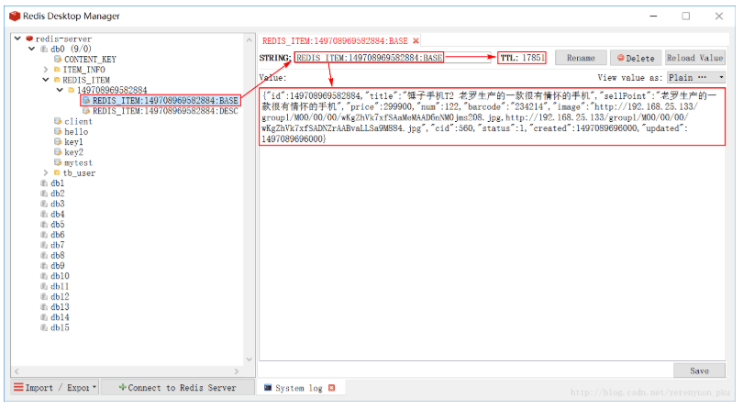

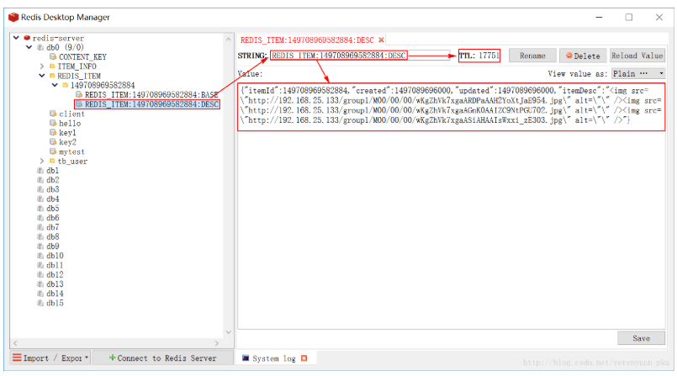

# 61 freemaker入门

通过上文的学习，我相信大家都已经学会在商品详情页面展示时添加缓存了，从现在开始，我们将步入freemarker的学习中。   
我们都知道，缓存可以提高查询性能，但是当用户访问量很大时，单纯依靠缓存已经不行了，为什么这么说呢？这是因为我们在访问商品详情的时候由于每款商品都不一样，因此每款商品的详情页都是动态生成的，每查看一次，页面就要重新渲染一次，渲染的过程是消耗时间的，当用户访问量很大时，这便在一定程度上降低了系统性能。那么怎么解决这个问题呢？这便引出了我们今天要学习的内容——**网页静态化**，所谓网页静态化，是指我们根据一定的模板，事先把要展示的页面生成静态页面，存放到服务器中，当用户访问某商品详情页时便可以直接从服务器获取相应的静态页面，不用再重新渲染，这就在很大程度上提升了系统性能。   
那么用什么技术来实现网页静态化呢？目前常用的两种技术是volocity和freemarker，我们学习其中最流行的freemarker，那么什么是freemarker呢？下面我将为大家介绍。

## 61.1 freemaker介绍

FreeMarker是一款模板引擎，即一种基于模板和要改变的数据，并用来生成输出文本（HTML网页、电子邮件、配置文件、源代码等）的通用工具。它不是面向最终用户的，而是一个Java类库，是一款程序员可以嵌入他们所开发产品的组件。   
FreeMarker是免费的，基于Apache许可证2.0版本发布。其模板编写为FreeMarker Template Language（FTL），属于简单、专用的语言。需要准备数据在真实编程语言中来显示，比如数据库查询和业务运算，之后模板显示已经准备好的数据。在模板中，主要用于如何展现数据，而在模板之外只须注意要展示什么数据。   
对此，我个人对FreeMarker的理解是：FreeMarker是一个用Java语言编写的模板引擎，它基于模板来生成文本输出。FreeMarker与Web容器无关，即在Web运行时，它并不知道Servlet或HTTP。它不仅可以用作表现层的实现技术，而且还可以用于生成XML，JSP或Java源代码等。**目前企业中主要用FreeMarker做静态页面或是页面展示**。

## 61.2 freemaker的入门程序

我们来看一张图，如下图所示，FreeMarker将模板和动态数据组合在一起，生成一个静态页面。

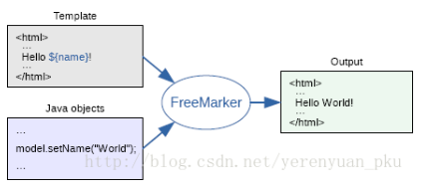

下面我们便使用FreeMarker进行相应的测试，要想在工程中使用FreeMarker便要添加对FreeMarker的依赖，静态页面最好放到表现层工程中。因此我们在taotao-item-web工程的pom.xml文件中添加对FreeMarker的依赖，如下图所示（在taotao-parent工程中已统一定义了FreeMarker的版本）。

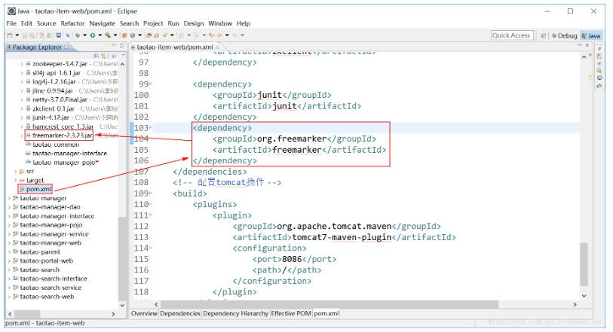

下面我们创建一个模板（模板的扩展名随意，只是习惯性的用.ftl来命名），如下图所示。

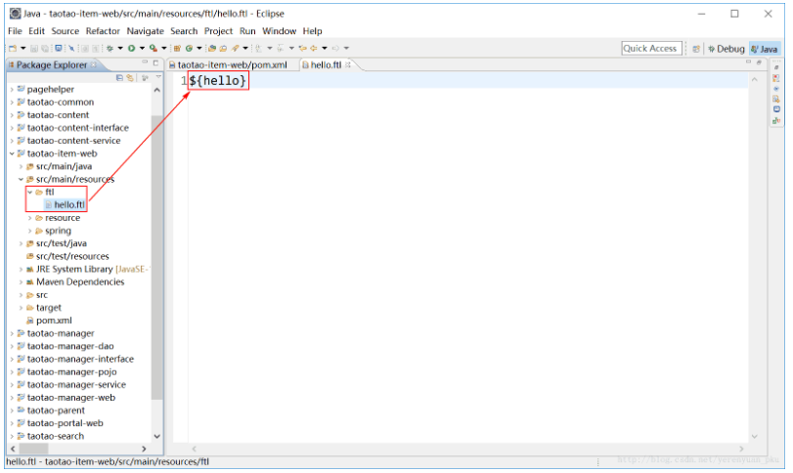

接着在taotao-item-web工程中创建一个FreemarkerTest单元测试类，如下图所示。

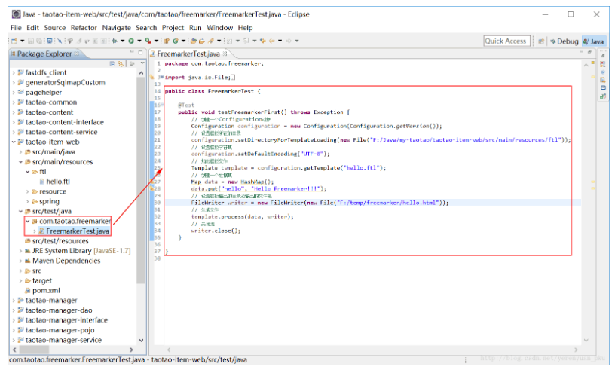

为方便大家复制，现将FreemarkerTest单元测试类的代码给出。

**public** **class** FreemarkerTest {

@Test

**public** **void** testFreemarkerFirst() **throws** Exception {

// 创建一个Configuration对象

Configuration configuration = **new** Configuration(Configuration.*getVersion*());

// 设置模板所在的目录

configuration.setDirectoryForTemplateLoading(**new** File("C:/Users/Darrick/Desktop/interview/WorkSpace/taotao-item-web/src/main/resources/ftl"));

// 设置模板字符集

configuration.setDefaultEncoding("UTF-8");

// 加载模板文件

Template template = configuration.getTemplate("hello.ftl");

// 创建一个数据集

Map data = **new** HashMap();

data.put("hello", "Hello Freemarker!!!");

// 设置模板输出的目录及输出的文件名

FileWriter writer = **new** FileWriter(**new** File("C:/Users/Darrick/Desktop/interview/WorkSpace/temp/freemarker/hello.html"));

// 生成文件

template.process(data, writer);

// 关闭流

writer.close();

}

}

需要注意的是，静态页面输出路径

C:/Users/Darrick/Desktop/interview/WorkSpace/temp/freemarker

要确保存在，如果没有要创建，如下图所示。

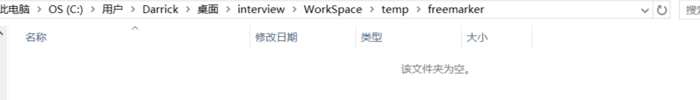

我们运行上面的testFreemarkerFirst测试方法，运行成功后，在F:/temp/freemarker目录下便可以看到hello.html静态页面了，我们双击打开它，可以在浏览器中看到Hello Freemarker!!!的信息，这就是我们要在模板中展示的内容，这说明模板与动态内容结合成功了！！

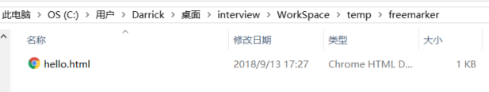

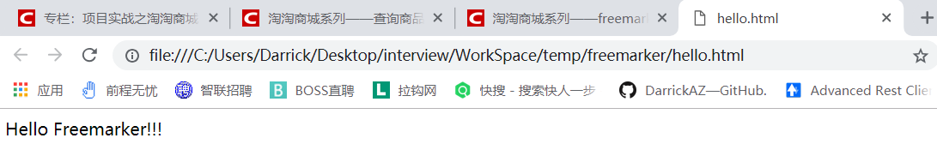

# 62 freemaker语法

我们要学习freemarker，就要学习它的语法，下面我会为大家详细介绍freemarker的常用语法。

## 62.1 访问map中的key

上文已经介绍过了，在此并不过多赘述。

## 62.2 访问pojo中的属性

首先创建一个pojo类——Student.java，如下图所示。

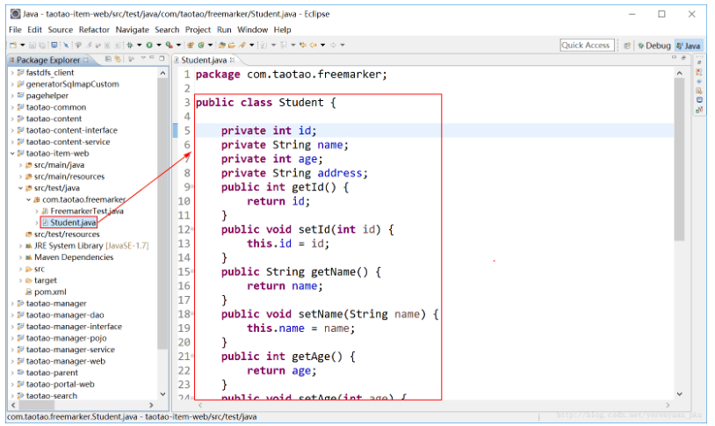

为了方便大家复制，现将Student类的代码给出。

public class Student {

private int id;

private String name;

private int age;

private String address;

public int getId() {

return id;

}

public void setId(int id) {

this.id = id;

}

public String getName() {

return name;

}

public void setName(String name) {

this.name = name;

}

public int getAge() {

return age;

}

public void setAge(int age) {

this.age = age;

}

public String getAddress() {

return address;

}

public void setAddress(String address) {

this.address = address;

}

public Student() {

}

public Student(int id, String name, int age, String address) {

super();

this.id = id;

this.name = name;

this.age = age;

this.address = address;

}

}

下面我们便针对这个pojo来创建一个新的模板first.htm，如下图所示。

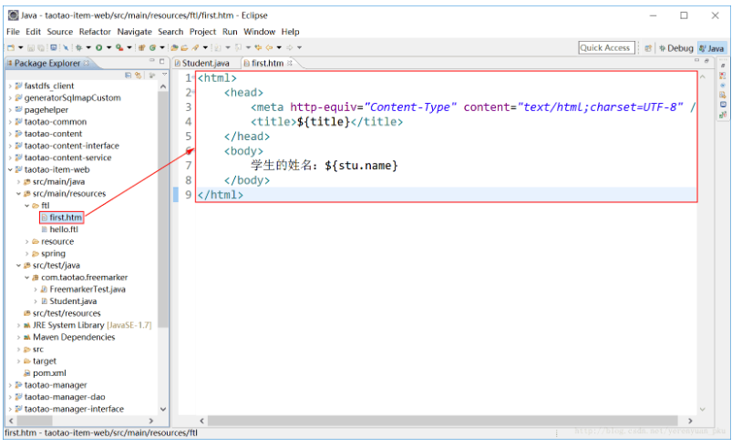

为方便大家复制，现将first.htm模板的内容给出。

<html>

<head>

<meta http-equiv="Content-Type" content="text/html;charset=UTF-8" />

<title>${title}</title>

</head>

<body>

学生的姓名：${stu.name}

</body>

</html>

下面对FreemarkerTest单元测试类的testFreemarkerFirst方法做下修改，如下图所示。

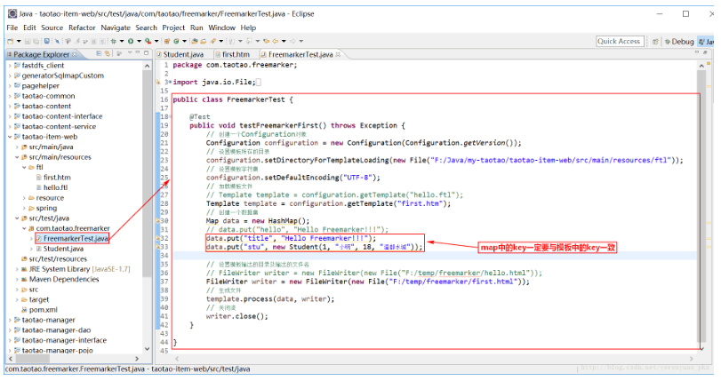

为方便大家复制，现将FreemarkerTest单元测试类的代码给出。

**public** **class** FreemarkerTest {

@Test

**public** **void** testFreemarkerFirst() **throws** Exception {

// 创建一个Configuration对象

Configuration configuration = **new** Configuration(Configuration.*getVersion*());

// 设置模板所在的目录

configuration.setDirectoryForTemplateLoading(**new** File("C:/Users/Darrick/Desktop/interview/WorkSpace/taotao-item-web/src/main/resources/ftl"));

// 设置模板字符集

configuration.setDefaultEncoding("UTF-8");

// 加载模板文件

//Template template = configuration.getTemplate("hello.ftl");

Template template = configuration.getTemplate("first.htm");

// 创建一个数据集

Map data = **new** HashMap();

//data.put("hello", "Hello Freemarker!!!");

data.put("title", "Hello Freemarker!!!");

data.put("stu", **new** Student(1, "小明", 18, "温都水城"));

// 设置模板输出的目录及输出的文件名

FileWriter writer = **new** FileWriter(**new** File("C:/Users/Darrick/Desktop/interview/WorkSpace/temp/freemarker/first.html"));

// 生成文件

template.process(data, writer);

// 关闭流

writer.close();

}

}

运行上面的测试方法后会在F:/temp/freemarker目录下生成一个first.html页面，我们双击在浏览器中查看，可以正常看到pojo类中的属性，如下图所示。

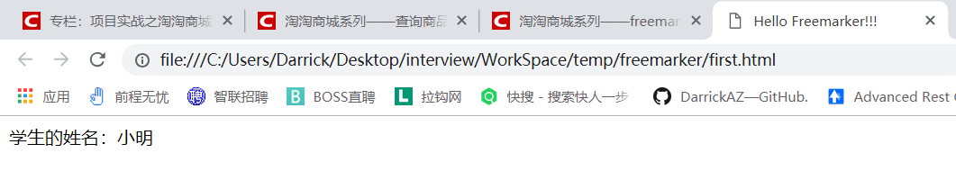

## 62.3 取集合中的数据

首先对FreemarkerTest单元测试类中的testFreemarkerFirst方法做下修改，在该测试方法中添加一个集合，如下图所示。

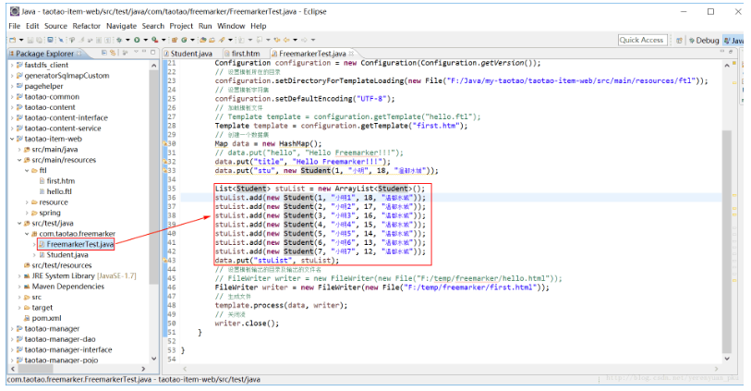

为方便大家复制，现将FreemarkerTest单元测试类的代码给出。

**public** **class** FreemarkerTest {

@Test

**public** **void** testFreemarkerFirst() **throws** Exception {

// 创建一个Configuration对象

Configuration configuration = **new** Configuration(Configuration.*getVersion*());

// 设置模板所在的目录

configuration.setDirectoryForTemplateLoading(**new** File("C:/Users/Darrick/Desktop/interview/WorkSpace/taotao-item-web/src/main/resources/ftl"));

// 设置模板字符集

configuration.setDefaultEncoding("UTF-8");

// 加载模板文件

//Template template = configuration.getTemplate("hello.ftl");

Template template = configuration.getTemplate("first.htm");

// 创建一个数据集

Map data = **new** HashMap();

//data.put("hello", "Hello Freemarker!!!");

data.put("title", "Hello Freemarker!!!");

data.put("stu", **new** Student(1, "小明", 18, "温都水城"));

List<Student> stuList = **new** ArrayList<Student>();

stuList.add(**new** Student(1, "小明1", 18, "温都水城"));

stuList.add(**new** Student(2, "小明2", 17, "温都水城"));

stuList.add(**new** Student(3, "小明3", 16, "温都水城"));

stuList.add(**new** Student(4, "小明4", 15, "温都水城"));

stuList.add(**new** Student(5, "小明5", 14, "温都水城"));

stuList.add(**new** Student(6, "小明6", 13, "温都水城"));

stuList.add(**new** Student(7, "小明7", 12, "温都水城"));

data.put("stuList", stuList);

// 设置模板输出的目录及输出的文件名

FileWriter writer = **new** FileWriter(**new** File("C:/Users/Darrick/Desktop/interview/WorkSpace/temp/freemarker/first.html"));

// 生成文件

template.process(data, writer);

// 关闭流

writer.close();

}

}

运行testFreemarkerFirst测试方法，成功后，我们再刷新静态网页，如下图所示，正常展示出了学生列表。

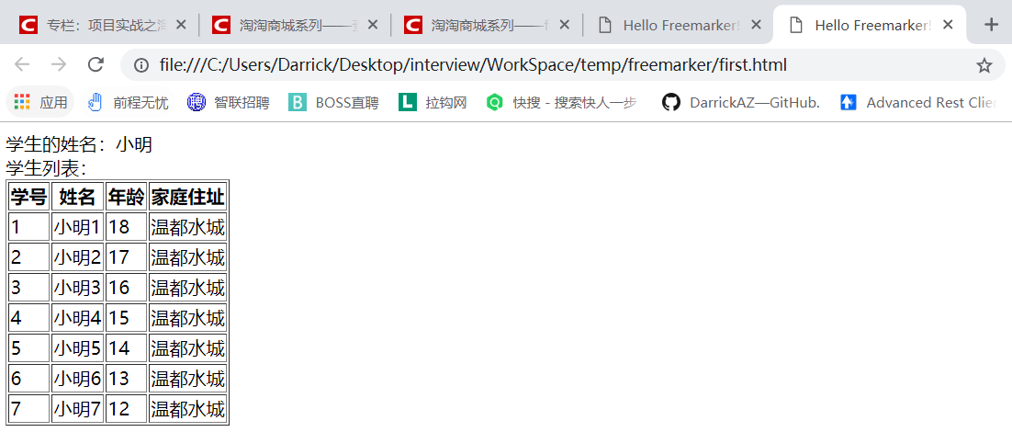

## 62.4 取循环中的下标

对于列表展示，如果我们想获取行的下标的话，用freemarker很容易实现，为了直观的查看下标，我们在模板的列表展示中添加一列”序号”，值的话就直接使用当前对象及下划线和index便可以获取，如下图所示。

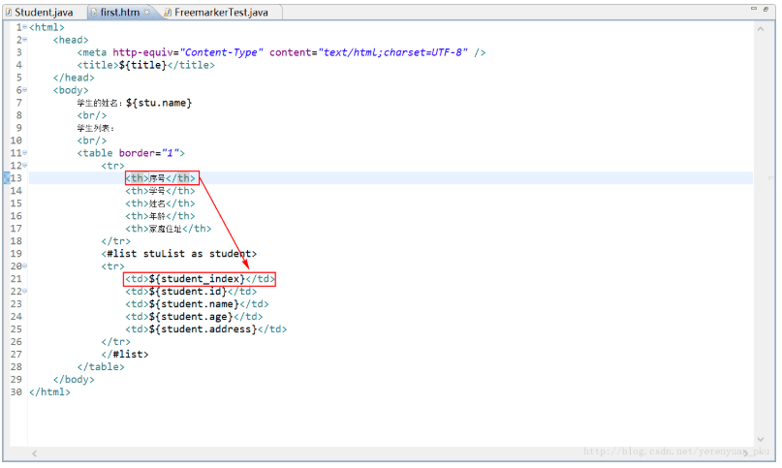

为方便大家复制，现将first.htm模板的内容给出。

<html>

<head>

<meta http-equiv="Content-Type" content="text/html;charset=UTF-8" />

<title>${title}</title>

</head>

<body>

学生的姓名：${stu.name}

<br/>

学生列表：

<br/>

<table border="1">

<tr>

<th>序号</th>

<th>学号</th>

<th>姓名</th>

<th>年龄</th>

<th>家庭住址</th>

</tr>

<#list stuList as student>

<tr>

<td>${student_index}</td>

<td>${student.id}</td>

<td>${student.name}</td>

<td>${student.age}</td>

<td>${student.address}</td>

</tr>

</#list>

</table>

</body>

</html>

修改完后，我们重新运行测试方法，然后重新刷新静态页面，可以看到正确展示出了每行的下标。

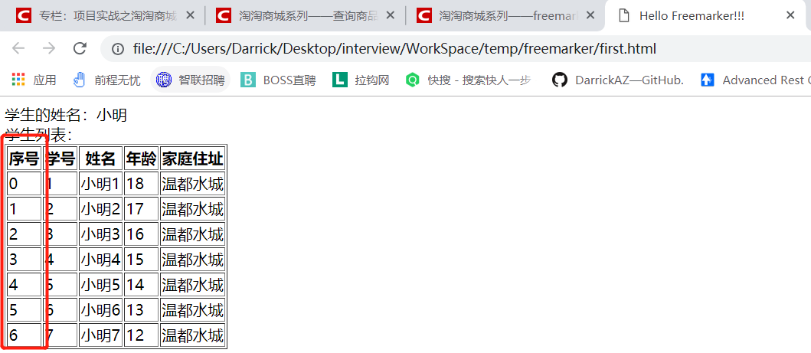

## 62.5 if条件的使用

在列表展示当中经常要用到隔行变色的效果，隔行变色就要用到if判断，如果是奇数行就用某种颜色，偶数行就用另外一种颜色。比如我现在想把奇数行背景颜色变为蓝色，把偶数行背景颜色变为红色，语法为：

<#if student_index % 2 == 0>

...

<#else>

...

</#if>

这样，我们就要修改first.htm模板了，修改之后如下图所示。

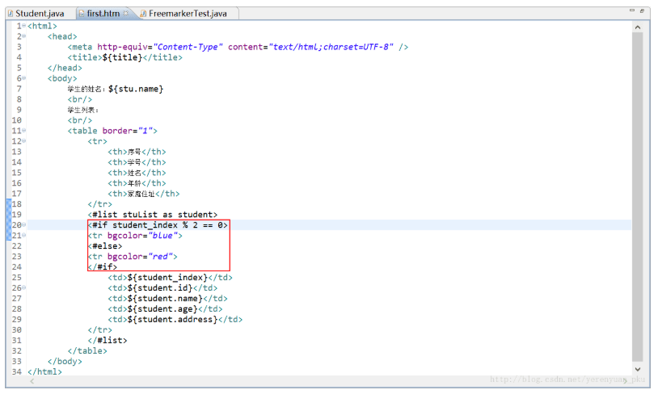

为方便大家复制，现将first.htm模板的内容给出。

<html>

<head>

<meta http-equiv="Content-Type" content="text/html;charset=UTF-8" />

<title>${title}</title>

</head>

<body>

学生的姓名：${stu.name}

<br/>

学生列表：

<br/>

<table border="1">

<tr>

<th>序号</th>

<th>学号</th>

<th>姓名</th>

<th>年龄</th>

<th>家庭住址</th>

</tr>

<#list stuList as student>

<#if student_index % 2 == 0>

<tr bgcolor="blue">

<#else>

<tr bgcolor="red">

</#if>

<td>${student_index}</td>

<td>${student.id}</td>

<td>${student.name}</td>

<td>${student.age}</td>

<td>${student.address}</td>

</tr>

</#list>

</table>

</body>

</html>

修改完后重新运行测试方法，然后重新刷新静态页面，可以看到已经展现出隔行变色的效果了。

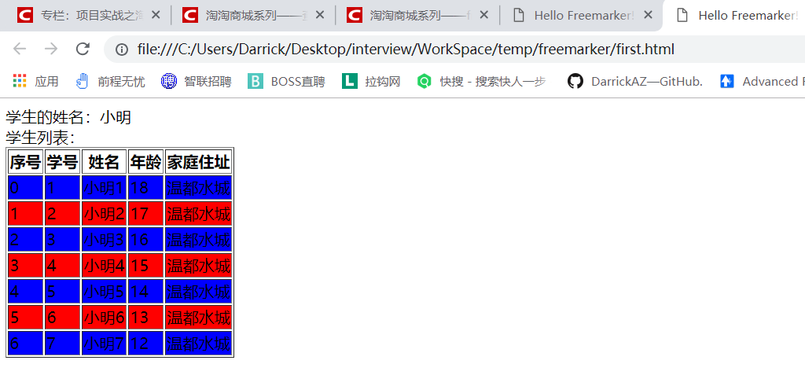

## 62.6 日期类型格式化

我们先来看默认情况下日期的展示效果，在FreemarkerTest单元测试类的testFreemarkerFirst方法中添加一行代码（把日期加入map当中），如下图所示。

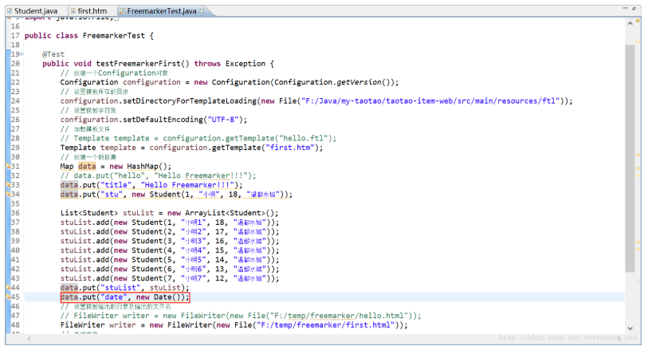

然后在first.htm模板中把日期取出来，如下图所示。

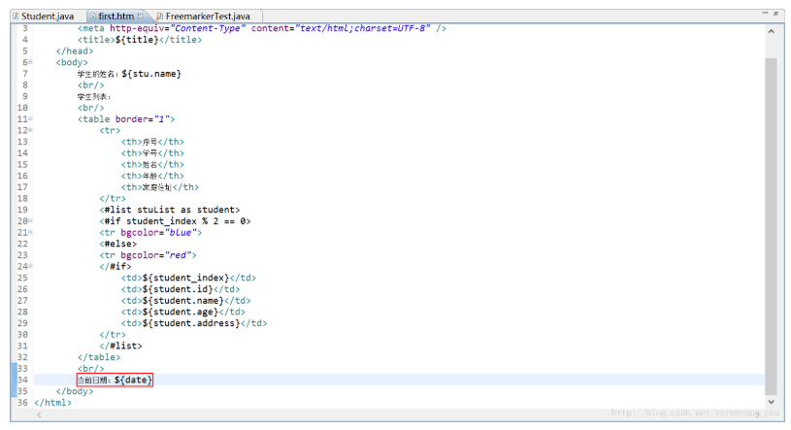

修改完后，运行testFreemarkerFirst测试方法，会看到如下图所示的错误，告诉我们无法将日期转换为string类型，并且在”Tip”当中告诉了我们可以通过在date后面加?date或?time或?datetime来将日期类型转换为string。

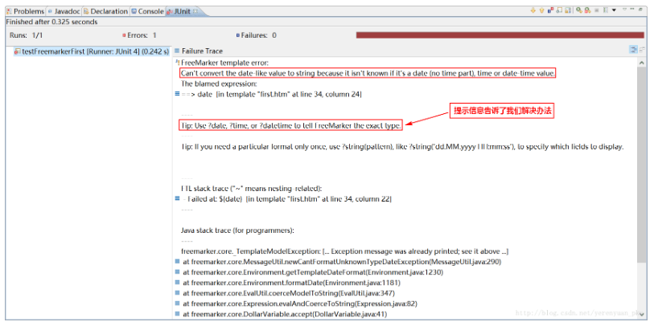

既然告诉了我们应该怎么办，我们就按照上面的提示，在模板的date后面加?date或?time或?datetime，如下所示。

当前日期：${date?date}

<br/>

当前时间：${date?time}

<br/>

当前日期和时间：${date?datetime}

修改完后运行testFreemarkerFirst测试方法，然后重新刷新静态网页，可以看到如下图所示界面，在页面最下方展示出了我们要看到的东西。

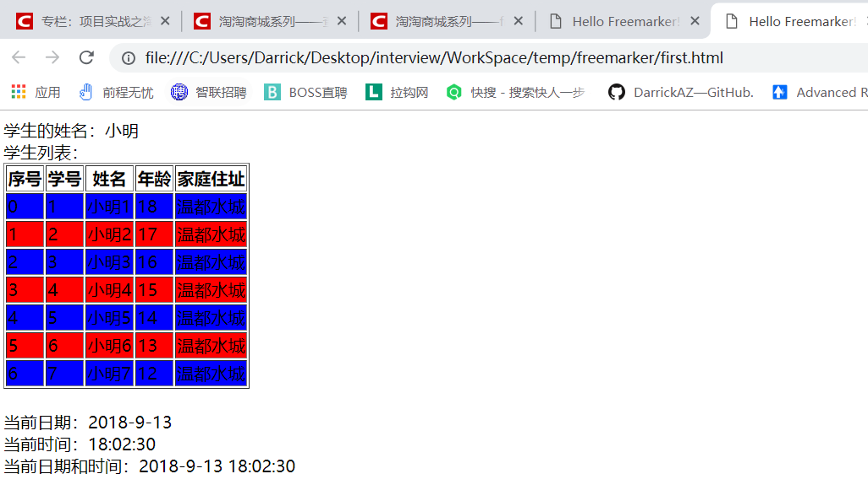

从上图可以发现，展示的日期格式是比较固定的，那么如果我们想按自己想要的方式展示日期，该怎么办呢？这个其实刚才报错信息中已经给出提示信息了，如下图所示，明确的告诉了我们可以在date后面加?string('yyyy/MM/dd HH:mm:ss')来展示我们的日期。



再在first.htm模板中添加如下代码：

<br/>

自定义日期格式：${date?string("yyyy/MM/dd HH:mm:ss")}

重新运行testFreemarkerFirst测试方法并重新刷新静态网页，如下图所示，发现正常按照我们的想法进行展示了。

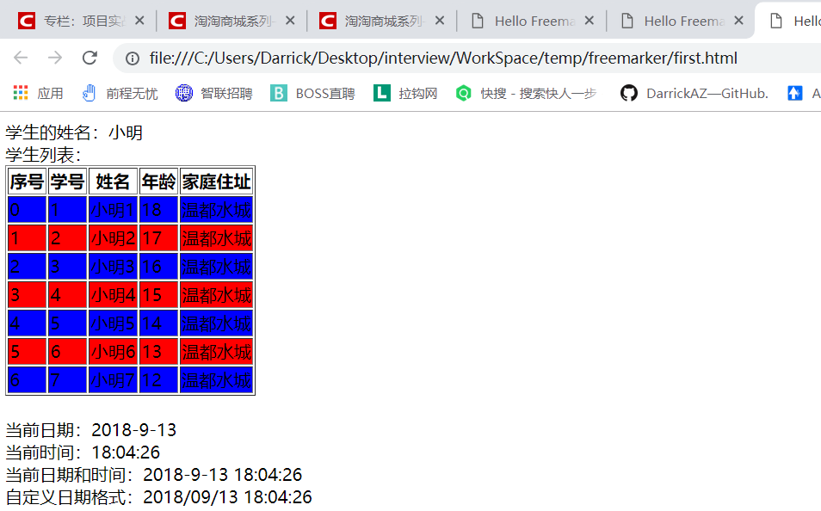

## 62.7 NULL值的处理

在页面展示时有可能遇到null值的处理，如果我们展示一个不存在的变量的话，就会变错，如下图所示，在最下方添加展示不存在的变量。 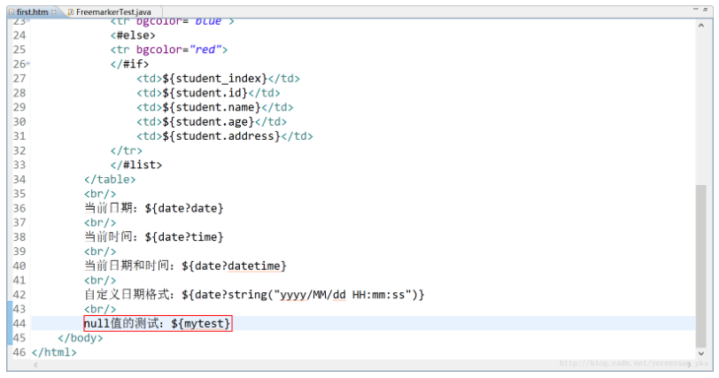

运行testFreemarkerFirst方法，会出现如下图所示错误，错误消息提示展示的内容是null或者不存在，要解决这个问题，”Tip”给出了提示信息，告诉我们可以在变量后面加”!默认值”。

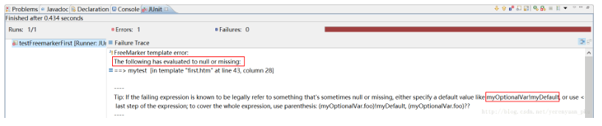

然后在first.htm模板中对于变量的展示做以下修改：

null值的测试：${mytest!"默认值"}

再次运行测试方法并重新刷新静态页面，可以看到正常展示出了”默认值”，如下图所示。

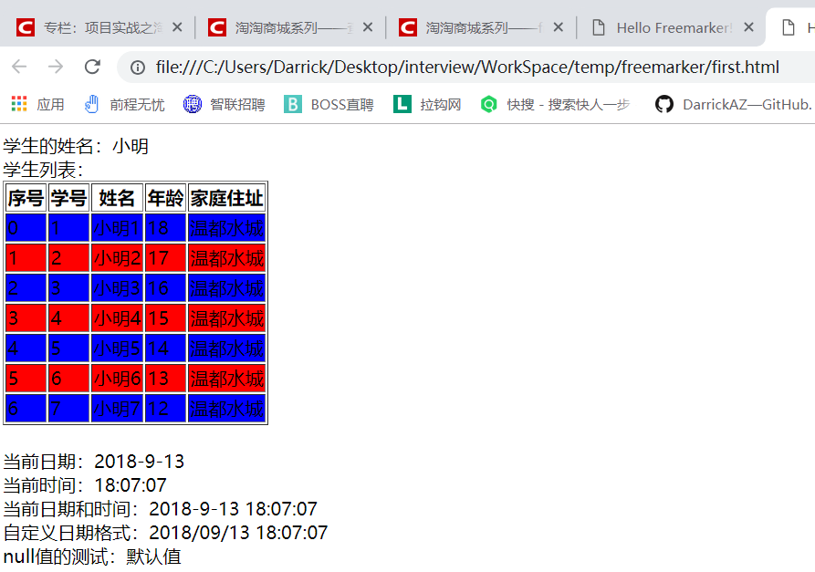

还有一种处理null值的方法是使用if判断。这时，我们就要修改first.htm模板了，修改之后如下图所示。

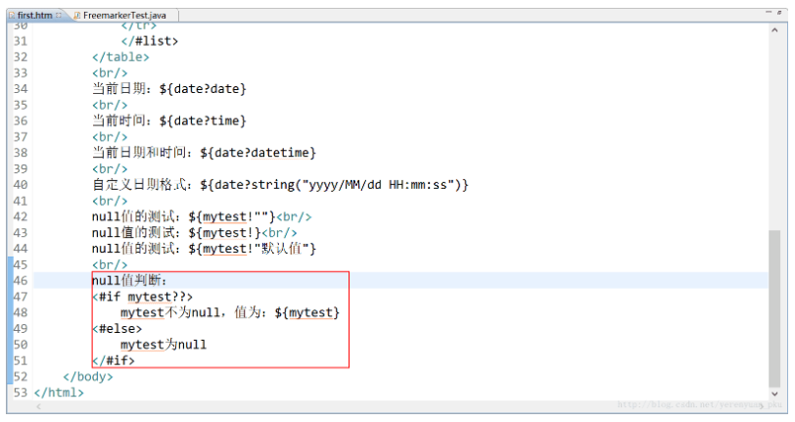

运行测试方法，然后重新刷新静态页面，可以看到输出了”mytest为null”。

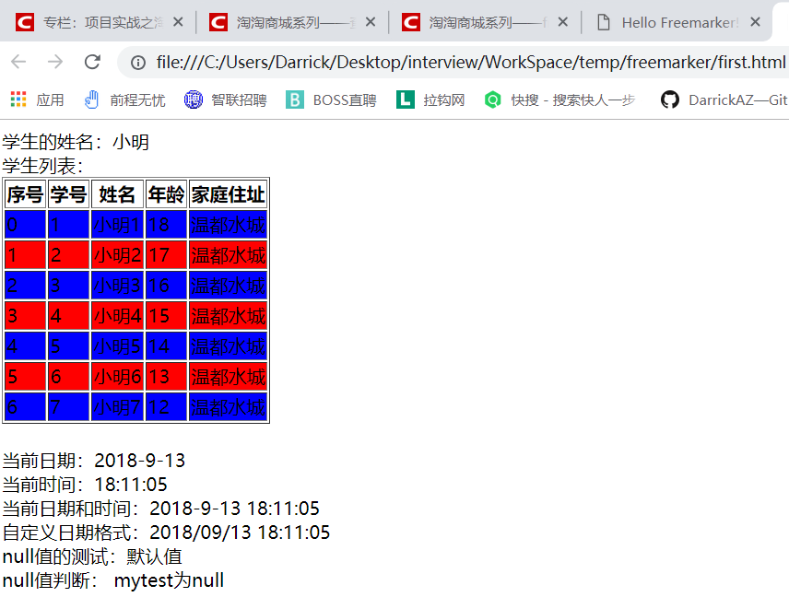

我们现在让mytest变量有值，方法是在testFreemarkerFirst测试方法中添加上data.put("mytest", 123);这句代码，如下图所示。

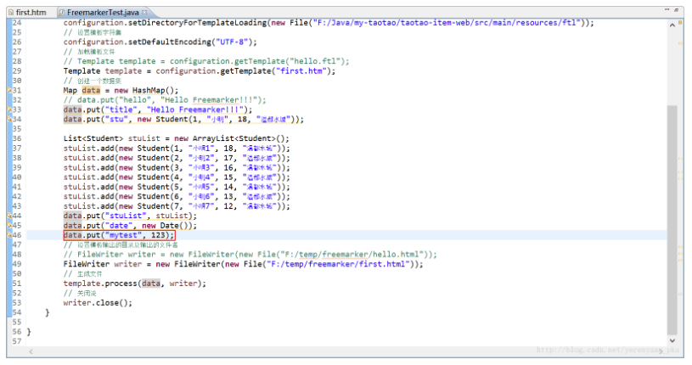

再次运行测试方法然后重新刷新静态页面，可以看到mytest已经有值了。

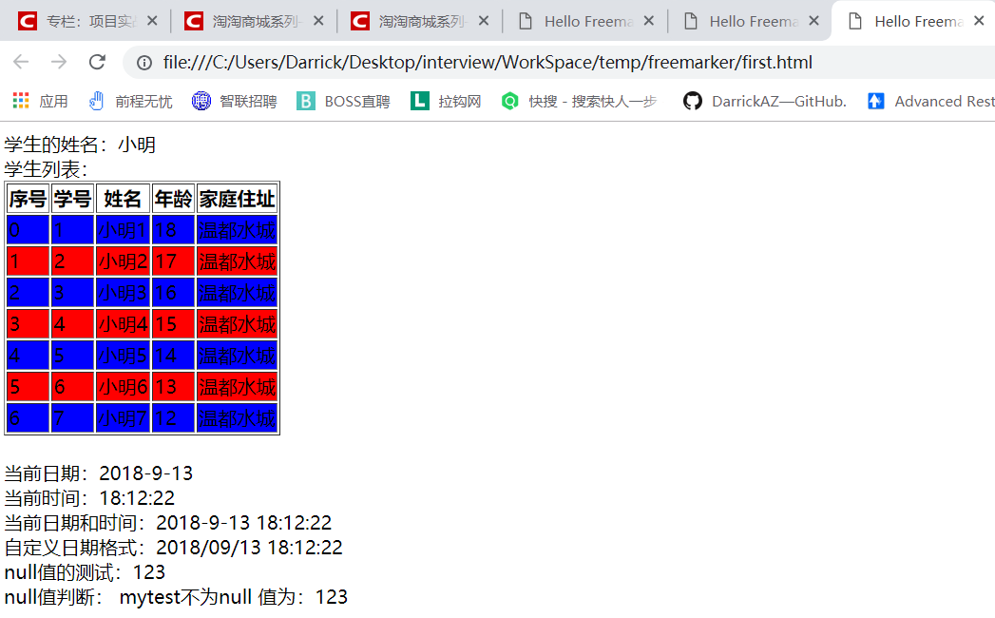

## 62.8 include标签

静态页面中最常见的是页眉和页脚的内容是固定的，这意味着我们不必要重复写页眉页脚，只需要各写一遍即可，然后某个页面需要的时候引入进来就可以了。在这里，我举个例子，把上文所写的模板include进来，如下图所示。

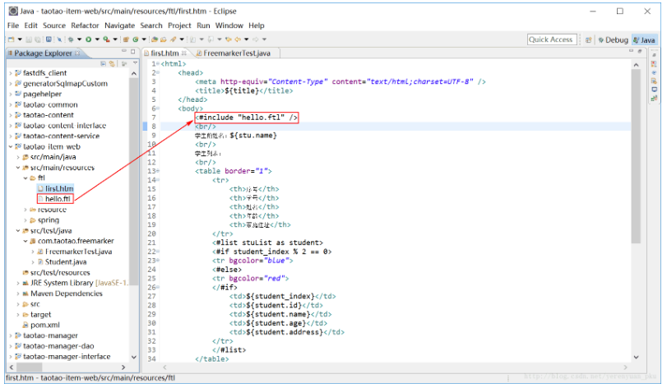

为方便大家复制，现将first.htm模板的内容给出。

<html>

<head>

<meta http-equiv="Content-Type" content="text/html;charset=UTF-8" />

<title>${title}</title>

</head>

<body>

<#include "hello.ftl" />

<br/>

学生的姓名：${stu.name}

<br/>

学生列表：

<br/>

<table border="1">

<tr>

<th>序号</th>

<th>学号</th>

<th>姓名</th>

<th>年龄</th>

<th>家庭住址</th>

</tr>

<#list stuList as student>

<#if student_index % 2 == 0>

<tr bgcolor="blue">

<#else>

<tr bgcolor="red">

</#if>

<td>${student_index}</td>

<td>${student.id}</td>

<td>${student.name}</td>

<td>${student.age}</td>

<td>${student.address}</td>

</tr>

</#list>

</table>

<br/>

当前日期：${date?date}

<br/>

当前时间：${date?time}

<br/>

当前日期和时间：${date?datetime}

<br/>

自定义日期格式：${date?string("yyyy/MM/dd HH:mm:ss")}

<br/>

null值的测试：${mytest!""}<br/>

null值的测试：${mytest!}<br/>

null值的测试：${mytest!"默认值"}

<br/>

null值判断：

<#if mytest??>

mytest不为null，值为：${mytest}

<#else>

mytest为null

</#if>

</body>

</html>

在运行testFreemarkerFirst测试方法之前，将该测试方法中的data.put("hello", "Hello Freemarker!!!");这句代码的注释去掉，如下图所示。

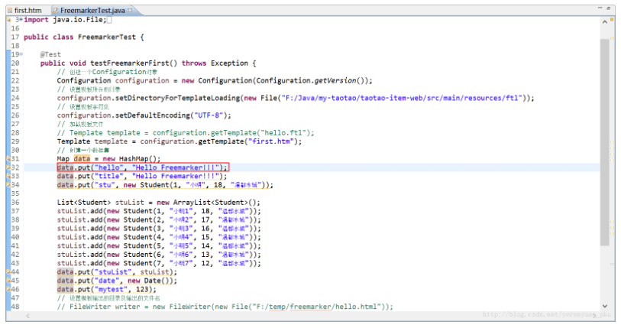

然后再运行测试方法，接着重新刷新静态页面，如下图所示，可以看到正常展示出所包含的内容了。

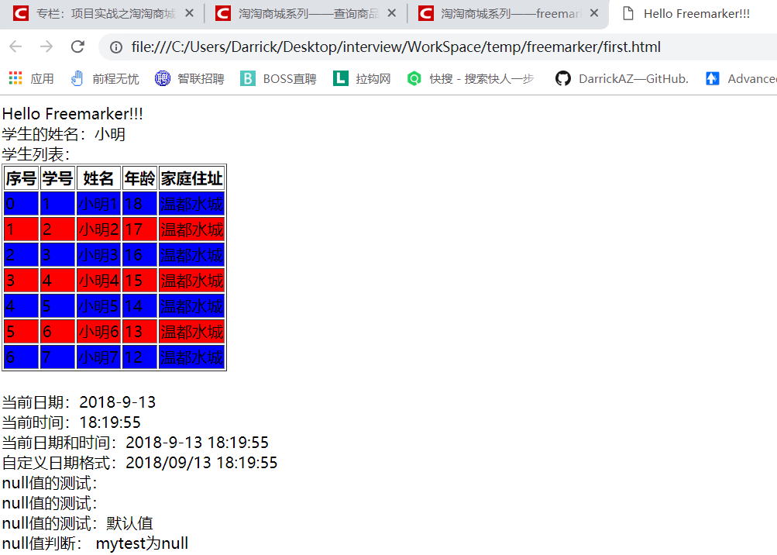

有了这些语法，我们便可以制作出各种各样的模板了。

# 63 spring与freemaker整合

spring要与freemarker整合的话，需要两个包，一个是freemarker的jar包，另一个是spring-context-support的jar包。所以我们需要在taotao-item-web工程中确保对这两个jar包的依赖，如下所示。

<dependency>

<groupId>org.springframework</groupId>

<artifactId>spring-context-support</artifactId>

</dependency>

<dependency>

<groupId>org.freemarker</groupId>

<artifactId>freemarker</artifactId>

</dependency>

我们的taotao-item-web工程已经添加过对这两个jar包的依赖了，因此我们不必关心这步了。   
下面我们就来整合spring与freemarker，在taotao-item-web工程的src/main/resources资源目录中的spring目录下新建一个整合spring的配置文件，即springmvc-freemarker.xml文件，在该文件中添加关于freemarker的配置，如下图所示。

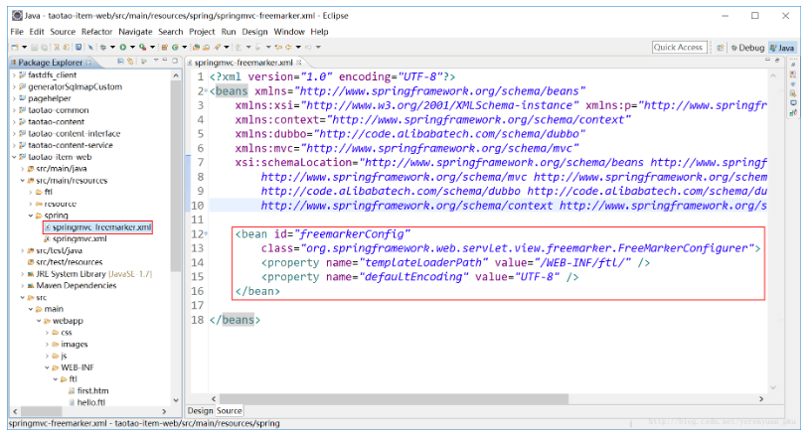

为方便大家复制，现将springmvc-freemarker.xml文件的内容给出。

<?xml version="1.0" encoding="UTF-8"?>

<beans xmlns="http://www.springframework.org/schema/beans"

xmlns:xsi="http://www.w3.org/2001/XMLSchema-instance" xmlns:p="http://www.springframework.org/schema/p"

xmlns:context="http://www.springframework.org/schema/context"

xmlns:dubbo="http://code.alibabatech.com/schema/dubbo"

xmlns:mvc="http://www.springframework.org/schema/mvc"

xsi:schemaLocation="http://www.springframework.org/schema/beans http://www.springframework.org/schema/beans/spring-beans-4.2.xsd

http://www.springframework.org/schema/mvc http://www.springframework.org/schema/mvc/spring-mvc-4.2.xsd

http://code.alibabatech.com/schema/dubbo http://code.alibabatech.com/schema/dubbo/dubbo.xsd

http://www.springframework.org/schema/context http://www.springframework.org/schema/context/spring-context-4.2.xsd">

<bean id="freemarkerConfig"

class="org.springframework.web.servlet.view.freemarker.FreeMarkerConfigurer">

<property name="templateLoaderPath" value="/WEB-INF/ftl/" />

<property name="defaultEncoding" value="UTF-8" />

</bean>

</beans>

从上面的配置文件中可知，我们还须在WEB-INF目录下新建一个ftl目录，并将src/main/resources资源目录中的ftl目录下的两个模板文件拷贝过来。

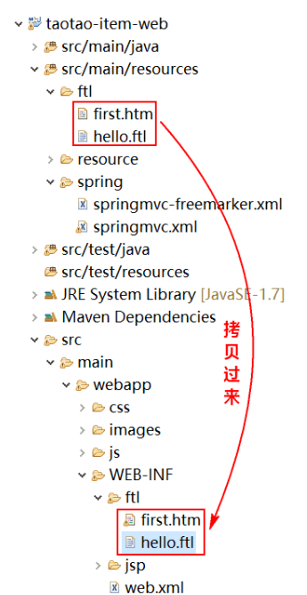

除此之外，要保证springmvc-freemarker.xml文件能被Spring容器加载到，我们还得修改一下web.xml文件，如下图所示，将classpath:spring/springmvc.xml改为classpath:spring/springmvc*.xml。

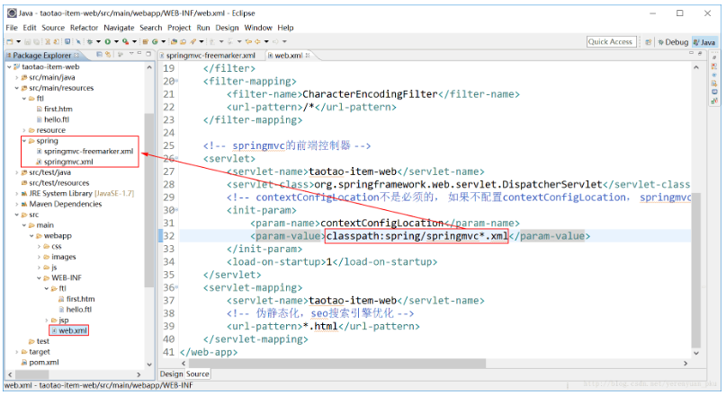

下面在taotao-item-web工程下的com.taotao.item.controller包中编写一个FreemarkerController类，如下图所示

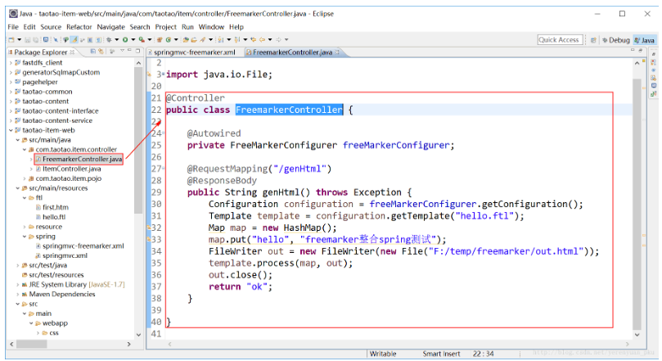

为方便大家复制，现将FreemarkerController类的代码给出。

@Controller

**public** **class** FreemarkerController {

@Autowired

**private** FreeMarkerConfigurer freeMarkerConfigurer;

@RequestMapping("/genHtml")

@ResponseBody

**public** String genHtml() **throws** Exception {

Configuration configuration = freeMarkerConfigurer.getConfiguration();

Template template = configuration.getTemplate("hello.ftl");

Map map = **new** HashMap();

map.put("hello", "freemarker整合spring测试");

FileWriter out = **new** FileWriter(**new** File("C:/Users/Darrick/Desktop/interview/WorkSpace/temp/freemarker/out.html"));

template.process(map, out);

out.close();

**return** "ok";

}

}

写完了代码，现在我们测试一下spring与freemarker是否整合成功，我们先启动各个服务，zookeeper服务、image服务、Solr服务(我这里用的是集群版)、Redis服务(我这里用的是单机版)、ActiveMQ服务。然后依次启动taotao-manager、taotao-content、taotao-search、taotao-manager-web、taotao-portal-web、 taotao-search-web、taotao-item-web这7个工程。都启动成功后，我们在浏览器地址栏中输入http://localhost:8086/genHtml.html并回车，即可看到页面输出”ok”，如下图所示。

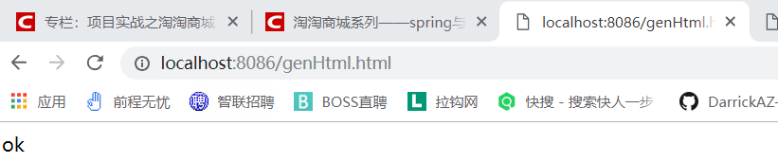

我们到目录下查看生成的out.html页面，双击它在浏览器中查看，可以看到”freemarker整合spring测试”。

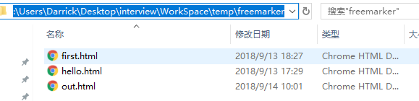

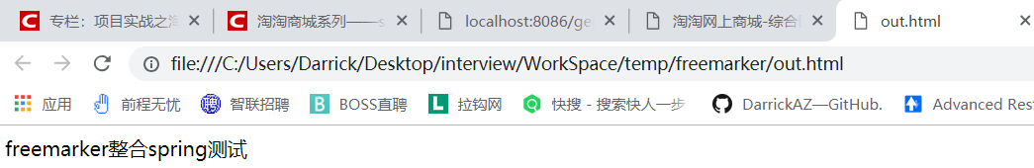

以上就是freemarker与spring的简单整合。

# 64 商品详情页面静态化方案分析

我们要做到网页静态化，那么就需要有一套方案来操作。   
首先我们来考虑一下输出文件的名称(即静态网页的名称)，要知道每个商品的详情页面都是不一样的，因此我们最好把商品的ID加”.html”作为静态网页的名称。   
接着来考虑一下输出文件的路径，即生成的静态网页应该放到哪儿。输出文件的路径可以是工程外部的任意目录，例如，这里我将生成的静态网页放在如下图所示的目录中。

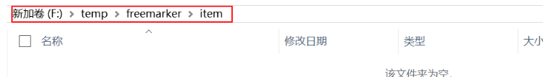

然后我们再来思考一下如何访问生成的静态网页这个问题。在我们的这套解决方案中，taotao-item-web这个工程的作用就是生成静态页面，访问我们也用不着它，它生成完静态页面，它的活就没有了。我们还有必要通过tomcat来访问静态资源吗？既然已经静态化了，那么我们就有很多种解决方案来访问静态资源，而且效率比tomcat要高的多，还有必要来使用tomcat吗？显然没有必要，当然了，就使用tomcat访问也是可以的，但tomcat访问静态资源的效率不高。我们可以使用使用web服务器，web服务器又可以分为多种，其中一种web服务器是Apache服务器，另外一种web服务器是Nginx服务器。使用Apache服务器，它的效率还是很高的，这里我们使用Nginx服务器，它访问静态资源的性能要比tomcat高的多，如果tomcat的并发量能达到500的话，Nginx的并发量是可以达到50000的。   
接下来我们就来考虑taotao-item-web这个工程的部署问题了，假如说一台服务器下的静态资源并发量超过50000了，这时候一台服务器也就不行了，此时我们可以把taotao-item-web这个工程部署到多台服务器上，在每台服务器上都生成静态页面，就可以了。   
最后来思考静态网页的生成时机是什么？其中一种方案是当用户点击商品详情的时候生成静态页面，但是这种情况是有严重问题的，当并发量高时，第一个人点击商品详情，然后去生成静态页面，有可能静态页面在生成的过程中有另外一个人也要访问这个商品详情页面，这时程序判断有没有这个商品的静态页面，发现有了，就去展示，但其实这时静态页面还没有生成完呢，这样就会造成页面不全的问题。另一种方案是当添加商品的时候就生成静态页面，这样有足够的时间来生成这个静态页面，后续有人访问该商品详情的时候，就可以直接查看静态页面了。   
经过上面的方案分析，我们可以使用如下图所示的流程，商品服务（taotao-manager）添加商品的时候发布topic消息到消息队列，Server1和Server2是两套http服务器，这样做的好处是提高系统的高可用性，Server1或Server2从消息队列中去获取消息，知道添加了商品，于是生成这个商品的静态页面并且放到http服务器上，当用户访问的时候通过Nginx反向代理服务器（后面会学习Nginx）访问其中一台http服务器，从中获取静态页面进行展示。

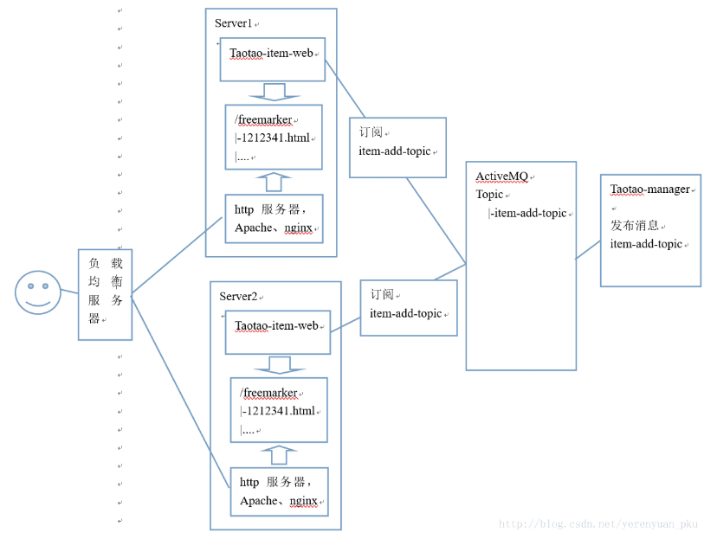

# 65 网页静态化

## 65.1 把JSP改造为freemarker模板

上文我们分析了商品详情页面静态化方案，本文我将带着大家把jsp页面改造为freemarker模板。   
我们需要把原来属于jsp目录下面的文件都改造成freemarker模板，把taotao-item-web工程的jsp目录下的所有文件都放到ftl目录下，如下图所示。

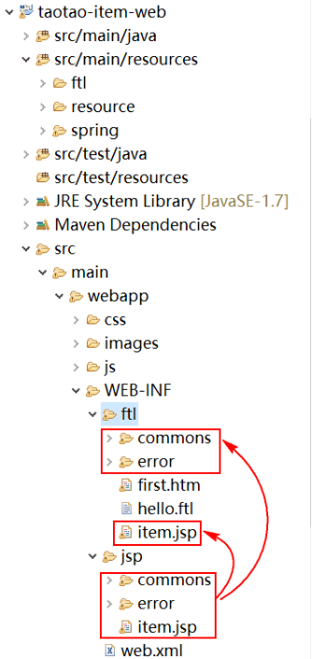

先修改commons目录下的shortcut.jsp，将它的名字改为shortcut.htm，然后将文件头部的<%@ page language="java" contentType="text/html; charset=UTF-8" pageEncoding="UTF-8"%>去掉，该文件其它地方不用修改，如下图所示。

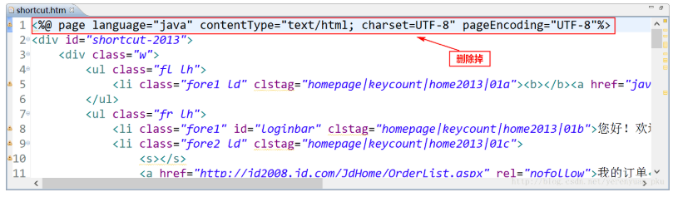

接着修改commons目录下的header.jsp，将它的名字改为header.htm，把文件头部的<%@ page language="java" contentType="text/html; charset=UTF-8" pageEncoding="UTF-8"%>去掉，然后将<jsp:include page="shortcut.jsp" />这行代码修改为<#include "shortcut.htm" />，如下图所示。

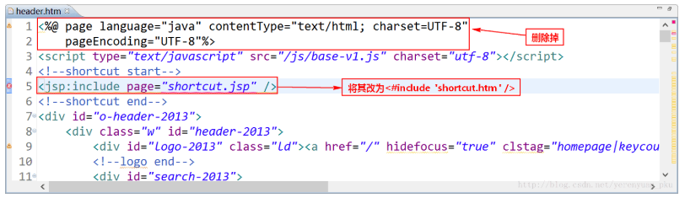

接着修改commons目录下的footer-links.jsp，将它的名字修改为footer-links.htm，打开它，把文件头部的<%@ page language="java" contentType="text/html; charset=UTF-8" pageEncoding="UTF-8"%>这行代码去掉，如下图所示。

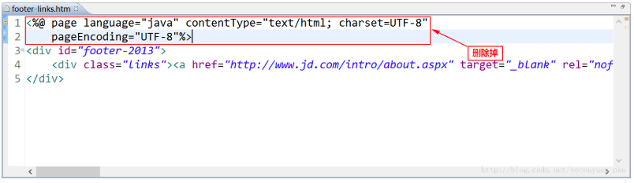

接着我们修改commons目录下的footer.jsp，将它的名字修改为footer.htm，打开它，把文件头部的<%@ page language="java" contentType="text/html; charset=UTF-8" pageEncoding="UTF-8"%>这行代码去掉，如下图所示。

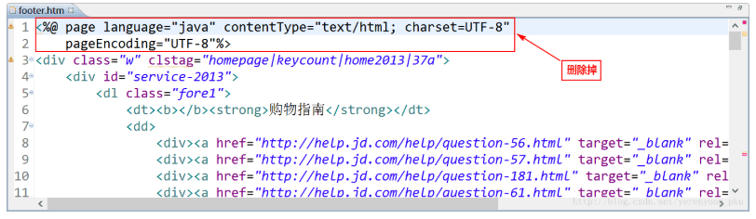

删除掉之后，找到<jsp:include page="footer-links.jsp"></jsp:include>这行代码，并将其改为<#include "footer-links.htm"/>，将var _searchValue = "${query}";这行代码加上null值处理，即修改为var _searchValue = "${query!}";，如下图所示。

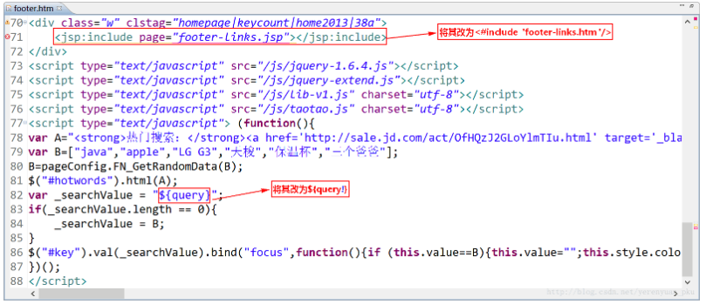

下面我们把ftl目录下的item.jsp，把名字修改为item.htm，然后打开这个文件，把头部所有<%@的引用都删掉，如下图所示。

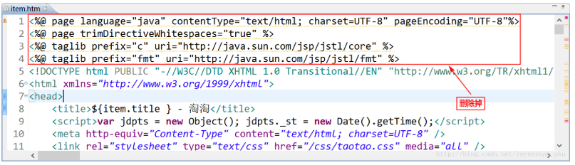

然后找到<jsp:include page="commons/header.jsp" />这行代码，并将其修改为<#include "commons/header.htm" />，如下图所示。

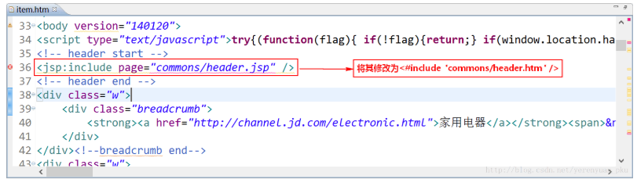

找到价格这一行代码，如下所示：

<strong class="p-price" id="jd-price">￥<fmt:formatNumber groupingUsed="false" maxFractionDigits="2" minFractionDigits="2" value="${item.price / 100 }"/> </strong>

将其修改为：

<strong class="p-price" id="jd-price">￥${item.price / 100 }</strong>

如下图所示：

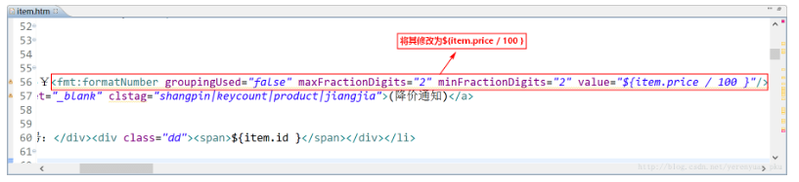

接着找到下面这段代码：

<c:forEach items="${item.images}" var="pic" varStatus="status">

<c:choose>

<c:when test="${status.index == 0 }">

<li>

<img data-img="1" class="img-hover" alt="${item.title}" src="${pic}" width="50" height="50" data-url="${pic}">

</li>

</c:when>

<c:otherwise>

<li>

<img data-img="1" alt="${item.title}" src="${pic}" width="50" height="50" data-url="${pic}">

</li>

</c:otherwise>

</c:choose>

</c:forEach>

将其修改为：

<#list item.images as pic>

<#if pic_index == 0>

<li>

<img data-img="1" class="img-hover" alt="${item.title}" src="${pic}" width="50" height="50" data-url="${pic}">

</li>

<#else>

<li>

<img data-img="1" alt="${item.title}" src="${pic}" width="50" height="50" data-url="${pic}">

</li>

</#if>

</#list>

接着再找到${itemParam}，并将其修改为${itemParam!}，如下图所示。

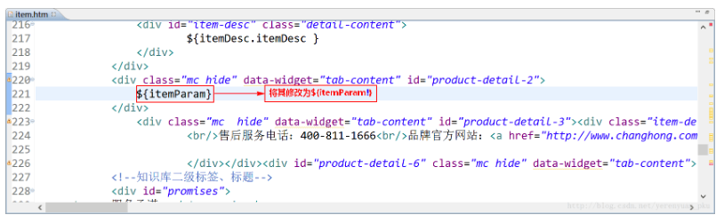

最后再找到<jsp:include page="commons/footer.jsp" />这句代码，将其修改为<#include "commons/footer.htm" />，如下图所示。

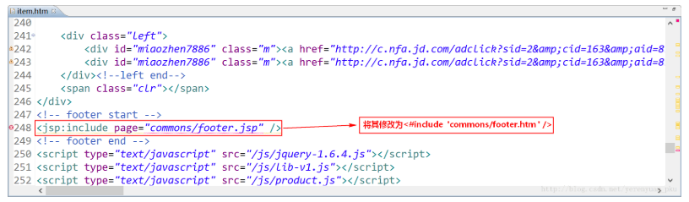

下面我们改造error目录下的exception.jsp，将它的名字修改为exception.htm，将头部的<%@开头的引用都删除掉，如下图所示。

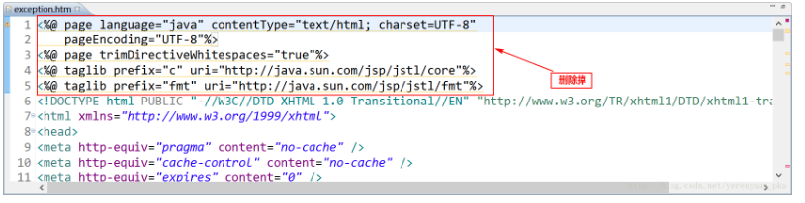

然后找到<jsp:include page="../commons/footer.jsp" />这句代码，并将其修改为<#include "../commons/footer.htm" />，如下图所示。

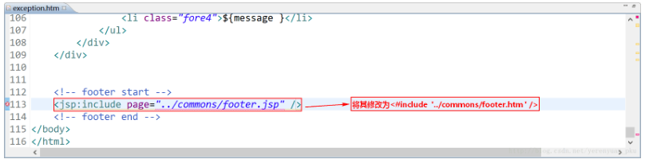

这样模板改造便完成了。

## 65.2 把JSP改造为freemarker模板

首先，我们把ActiveMQ的客户端jar包的依赖添加到工程中，即需要在taotao-item-web工程中添加对ActiveMQ的依赖，如下图所示。

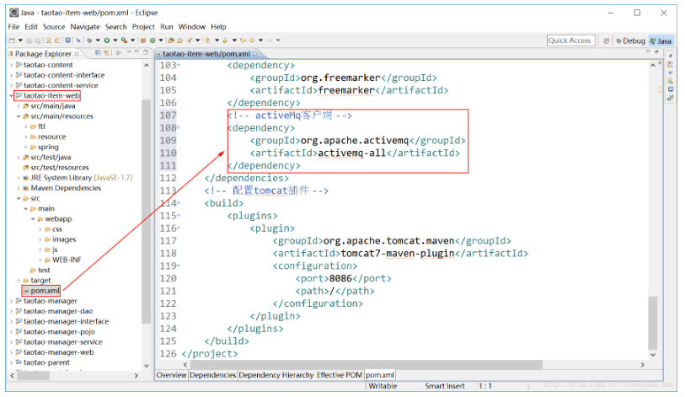

下面我们需要把taotao-search-service工程下的applicationContext-activemq.xml文件拷贝到taotao-item-web工程下的spring目录下并且更名为springmvc-activemq.xml，除此之外，我们还得对springmvc-activemq.xml文件的内容做一些修改，修改后的内容如下：

<beans xmlns="http://www.springframework.org/schema/beans"

xmlns:context="http://www.springframework.org/schema/context" xmlns:p="http://www.springframework.org/schema/p"

xmlns:aop="http://www.springframework.org/schema/aop" xmlns:tx="http://www.springframework.org/schema/tx"

xmlns:xsi="http://www.w3.org/2001/XMLSchema-instance"

xsi:schemaLocation="http://www.springframework.org/schema/beans http://www.springframework.org/schema/beans/spring-beans-4.2.xsd

http://www.springframework.org/schema/context http://www.springframework.org/schema/context/spring-context-4.2.xsd

http://www.springframework.org/schema/aop http://www.springframework.org/schema/aop/spring-aop-4.2.xsd http://www.springframework.org/schema/tx http://www.springframework.org/schema/tx/spring-tx-4.2.xsd

http://www.springframework.org/schema/util http://www.springframework.org/schema/util/spring-util-4.2.xsd">

<!-- 真正可以产生Connection的ConnectionFactory，由对应的JMS服务厂商提供 -->

<bean id="targetConnectionFactory" class="org.apache.activemq.ActiveMQConnectionFactory">

<property name="brokerURL" value="tcp://192.168.25.129:61616" />

</bean>

<!-- Spring用于管理真正的ConnectionFactory的ConnectionFactory -->

<bean id="connectionFactory"

class="org.springframework.jms.connection.SingleConnectionFactory">

<!-- 目标ConnectionFactory对应真实的可以产生JMS Connection的ConnectionFactory -->

<property name="targetConnectionFactory" ref="targetConnectionFactory" />

</bean>

<!--这个是主题目的地，一对多的 -->

<bean id="topicDestination" class="org.apache.activemq.command.ActiveMQTopic">

<constructor-arg value="item-add-topic" />

</bean>

<!-- 配置消息监听器 -->

<bean id="htmlGenListener" class="com.taotao.item.listener.HtmlGenListener" />

<!-- 配置消息监听容器 -->

<bean class="org.springframework.jms.listener.DefaultMessageListenerContainer">

<property name="connectionFactory" ref="connectionFactory" />

<property name="destination" ref="topicDestination" />

<property name="messageListener" ref="htmlGenListener" />

</bean>

</beans>

上面配置文件中配置了一个消息监听器，那么我们需要创建这么一个消息监听器，当监听到有添加商品的消息时便去生成静态页面，消息监听器类如下图所示。

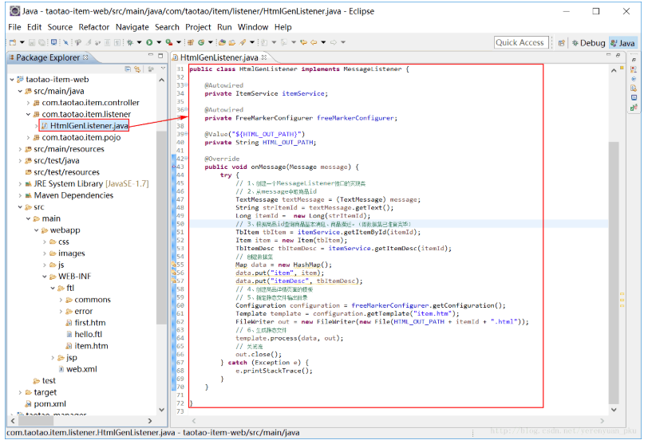

为方便大家复制，现将HtmlGenListener消息监听器的代码给出。

public class HtmlGenListener implements MessageListener {

@Autowired

private ItemService itemService;

@Autowired

private FreeMarkerConfigurer freeMarkerConfigurer;

@Value("${HTML_OUT_PATH}")

private String HTML_OUT_PATH;

@Override

public void onMessage(Message message) {

try {

// 1、创建一个MessageListener接口的实现类

// 2、从message中取商品id

TextMessage textMessage = (TextMessage) message;

String strItemId = textMessage.getText();

Long itemId = new Long(strItemId);

// 3、根据商品id查询商品基本消息、商品描述。（即数据集已准备完毕）

TbItem tbItem = itemService.getItemById(itemId);

Item item = new Item(tbItem);

TbItemDesc tbItemDesc = itemService.getItemDesc(itemId);

// 创建数据集

Map data = new HashMap();

data.put("item", item);

data.put("itemDesc", tbItemDesc);

// 4、创建商品详情页面的模板

// 5、指定静态文件输出目录

Configuration configuration = freeMarkerConfigurer.getConfiguration();

Template template = configuration.getTemplate("item.htm");

FileWriter out = new FileWriter(new File(HTML_OUT_PATH + itemId + ".html"));

// 6、生成静态文件

template.process(data, out);

// 关闭流

out.close();

} catch (Exception e) {

e.printStackTrace();

}

}

}

代码中输出的文件路径配置在配置文件中，如下图所示。

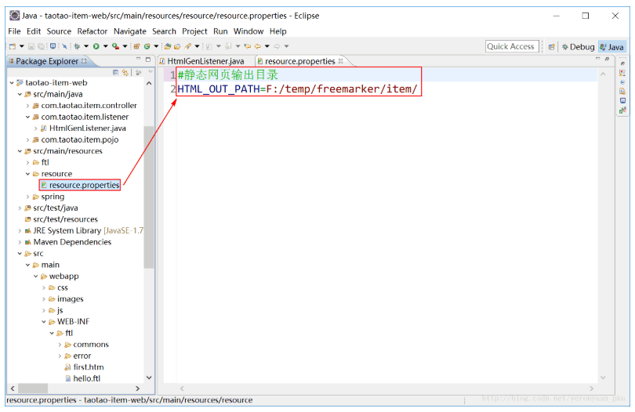

以上代码写完之后，紧接着我们就要来测试一下了。我们先启动各个服务，zookeeper服务、image服务、Solr服务(我这里用的是集群版)、Redis服务(我这里用的是单机版)、ActiveMQ服务。然后依次启动taotao-manager、taotao-content、taotao-search、taotao-manager-web、taotao-portal-web、 taotao-search-web、taotao-item-web这7个工程。都成功启动后，我们在淘淘商城后台页面添加一个商品，如下图所示。

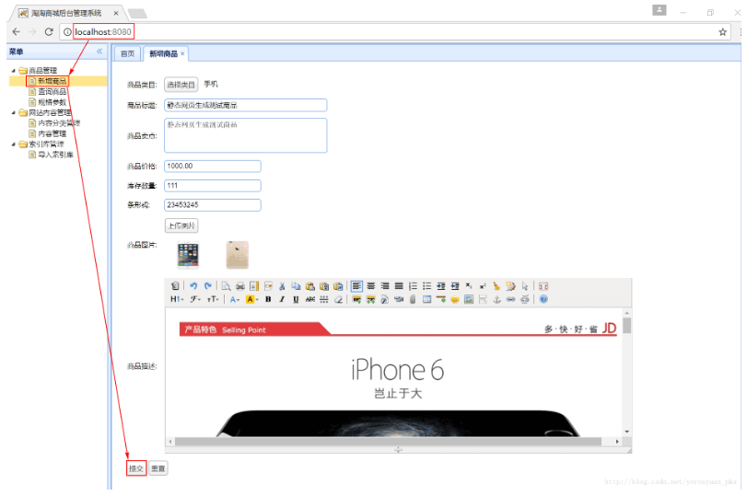

添加完商品后，我们到静态文件目录下查看生成的静态文件，发现啥都没有，如下图所示，不是说好了能生成静态页面吗？这尼玛是要闹哪一出！！！

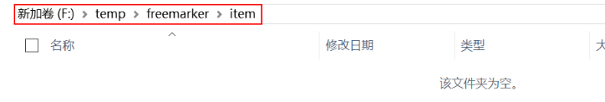

除此之外，Eclipse控制台还打印java.lang.NullPointerException异常，如下图所示。

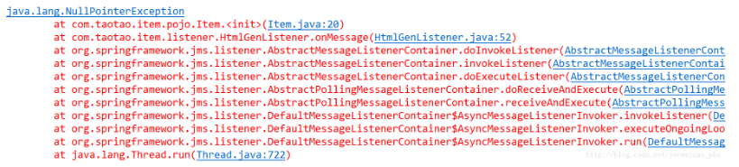

然而当我们再次点击提交按钮还是提交该商品时，到静态文件目录下查看生成的静态文件，发现他妈的就有了，如下图所示。

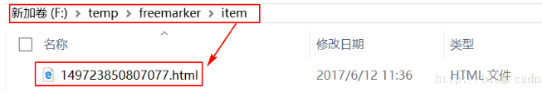

这到底是一个什么样的问题啊！这究竟是为什么啊？我们可以看看taotao-manager-service工程下的ItemServiceImpl实现类中的添加商品的方法，即addItem方法，如下图所示。

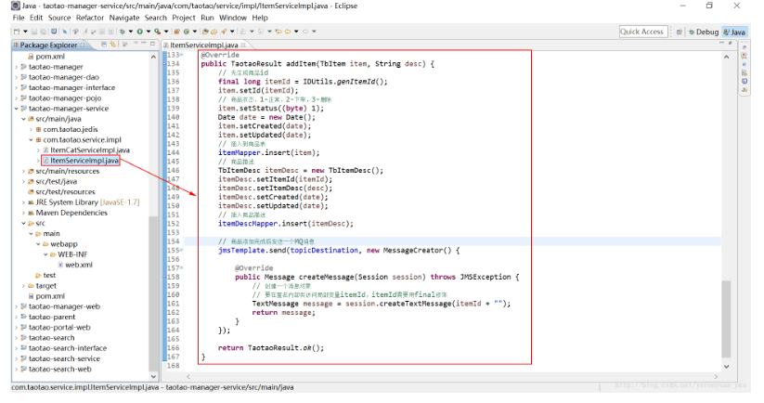

大家仔细阅读一下addItem方法，然后我谈谈这个怪问题出现的原因。我们第一次刚开机，电脑比较慢，我们添加商品时，一旦添加完商品之后就直接发送消息了，这时事务提交了吗？由于addItem这个方法还没执行完，消息就已经发送出去了。我们必须明确一点就是，只有这个方法结束之后才会提交事务，现在在这个方法内部还没有提交事务之前，消息就已经发送出去了，消息发送出去之后，这个消息马上就被订阅方接收了，接收了之后，他会马上根据商品id去查询这个商品，由于他去查询商品的时候，我们这个事务还没提交，那么这就是在不同的事务里面，我们那边事务没提交，这边他在查，能查到吗？很显然查不到，查不到之后，所以就报了一个空指针异常。那么第二次为什么好使了呢？第二次我们由于已经处理过这个数据库了，已经添加过一次商品了，数据库中的有些服务已经被调到内存里面了，处理速度就比较快了，那么下一次我们再提交的时候，一旦发完消息之后，这个方法执行完了，事务马上提交，提交之后，订阅方再查询数据库的时候，他就能查询到这个商品信息了。   
问题出现了，那到底该怎么解决呢？这里我给出两种解决方案，任君选择。第一种方案，别把发送消息的代码写在Service层中，我们可以写在表现层里面，即写在taotao-manager-web工程下的ItemController类中的addItem方法里面。在这里面发送消息，百分之百就会没问题。因为我们在这儿发消息，说明Service层中添加商品的方法它已然执行完了，服务已经执行完了，商品就已经有了，这时候我们再发个消息，订阅方百分之百的能查到商品信息。第二种方案，正如我所说的那样，在添加商品的时候是涉及到事务的，事务提交之后才能在数据库中查询到商品信息，假如网络不济，造成事务还没提交，接收消息的一端想去查询商品信息，这时显然是查询不到的，为了等待事务提交，采用三次尝试的机制，所以我们应该把HtmlGenListener消息监听器的代码修改一下，修改后如下图所示。

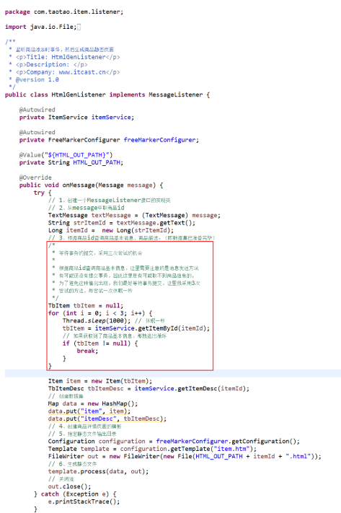

为方便大家复制，现将修改后的HtmlGenListener消息监听器的代码给出。

public class HtmlGenListener implements MessageListener {

@Autowired

private ItemService itemService;

@Autowired

private FreeMarkerConfigurer freeMarkerConfigurer;

@Value("${HTML_OUT_PATH}")

private String HTML_OUT_PATH;

@Override

public void onMessage(Message message) {

try {

// 1、创建一个MessageListener接口的实现类

// 2、从message中取商品id

TextMessage textMessage = (TextMessage) message;

String strItemId = textMessage.getText();

Long itemId = new Long(strItemId);

// 3、根据商品id查询商品基本消息、商品描述。（即数据集已准备完毕）

/*

* 等待事务的提交，采用三次尝试的机会

*

* 根据商品id查询商品基本信息，这里需要注意的是消息发送方法

* 有可能还没有提交事务，因此这里是有可能取不到商品信息的，

* 为了避免这种情况出现，我们最好等待事务提交，这里我采用3次

* 尝试的方法，每尝试一次休眠一秒

*/

TbItem tbItem = null;

for (int i = 0; i < 3; i++) {

Thread.sleep(1000); // 休眠一秒

tbItem = itemService.getItemById(itemId);

// 如果获取到了商品基本信息，那就退出循环

if (tbItem != null) {

break;

}

}

Item item = new Item(tbItem);

TbItemDesc tbItemDesc = itemService.getItemDesc(itemId);

// 创建数据集

Map data = new HashMap();

data.put("item", item);

data.put("itemDesc", tbItemDesc);

// 4、创建商品详情页面的模板

// 5、指定静态文件输出目录

Configuration configuration = freeMarkerConfigurer.getConfiguration();

Template template = configuration.getTemplate("item.htm");

FileWriter out = new FileWriter(new File(HTML_OUT_PATH + itemId + ".html"));

// 6、生成静态文件

template.process(data, out);

// 关闭流

out.close();

} catch (Exception e) {

e.printStackTrace();

}

}

}

这里，我选择第二种解决方案。   
接下来我们重新启动taotao-item-web工程，再次添加一个商品，然后我们到静态文件目录下查看生成的静态文件，如下图所示，我们双击生成的静态页面。

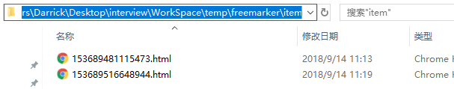

可以看到生成的静态页面是没有样式的，这是因为我们没有把样式文件放到相应的目录下。

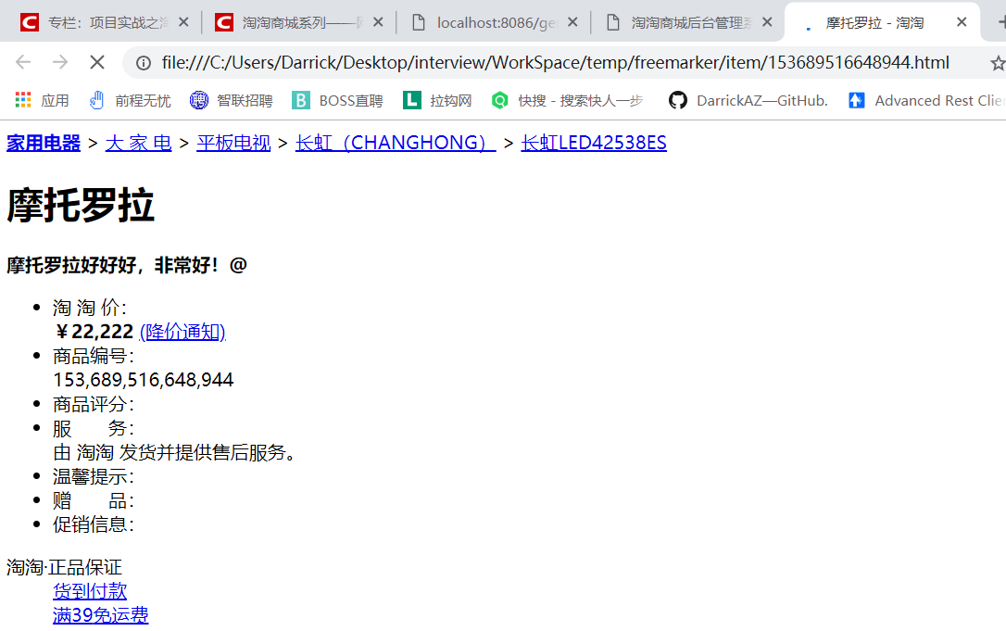

为了让样式好看，我们把taotao-item-web工程的webapp目录下的css、images、js文件拷贝到” C:\Users\Darrick\Desktop\interview\WorkSpace\temp\freemarker”目录下也就是要与”item”目录在同一级别，如下图所示。

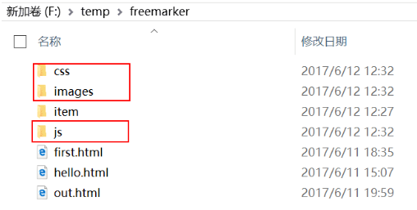

要想看到页面正常效果，我们可以先使用windows版的nginx，大家可以到nginx官网下载一个windows版本的安装包，我下载的是1.8.0版本，解压后进入它的conf目录下，打开nginx.conf文件，修改location下面的root目录为”F:/temp/freemarker”，如下图所

示。

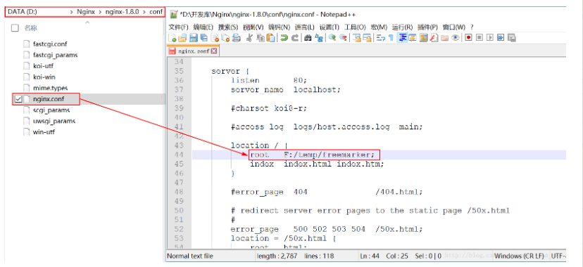

修改完后，回到上一级目录，双击nginx.exe运行nginx，会看到一闪而过，这时nginx便启动了。

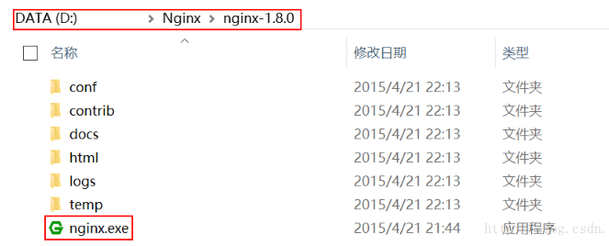

下面我们便使用nginx来访问我们的静态网页，在浏览器地址栏中输入http://localhost/item/149724166800604.html即可看到如下图所示界面，页面正常展示出了商品详情页面。

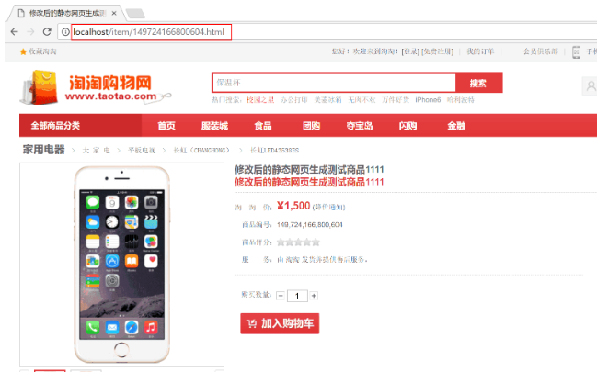

# 66 nginx基础学习

## 66.1 什么是nginx?

nginx是一款高性能的http服务器/反向代理服务器及电子邮件（IMAP/POP3）代理服务器。由俄罗斯的程序设计师Igor Sysoev所开发，官方测试nginx能够支撑5万并发链接，并且cpu、内存等资源消耗却非常低，运行非常稳定。

## 66.2 nginx的应用场景

nginx的应用场景主要有以下三处：

1. http服务器。nginx是一个http服务器，可以独立提供http服务，所以可以做网页静态服务器。
2. 虚拟主机。可以实现在一台服务器虚拟出多个网站。例如个人网站使用的虚拟主机。这里我举一个例子，前几年流行自己创建个人网站来娱乐，如果要是每个人都买一台服务器来维护网站的话，费用是比较高的，很划不来，为了降低费用便催生出了虚拟主机，就是在一台服务器上虚拟出多个”主机”出来，大家可以共用这一台服务器，费用当然就很低了，但是有个问题，我们知道nginx默认的端口是80，使用nginx访问静态网页的时候，是不用输入80端口就可以访问的，如果nginx的端口修改为别的端口号如81，那么访问的时候便需要输入端口号81才能访问。多个人共用一台服务器，访问地址不能以端口号作为区分网站的标志，因为谁也不想在输入访问地址的时候还带个端口号，大家掏的钱都是一样的，那么怎么让大家都使用80端口而且区分出不同的个人网站呢？这就用到了域名，不同的用户输入自己的域名就可以访问自己的网站。比如aaaa.com、bbbb.com两个域名，这两个域名对应着同一台服务器并且共用80端口。
3. 反向代理，负载均衡。当网站的访问量达到一定程度后，单台服务器不能满足用户的请求时，需要用多台服务器集群，这时可以使用nginx做反向代理。并且多台服务器可以平均分担负载，不会因为某台服务器负载高宕机而某台服务器闲置的情况。关于这点我们后面再详细介绍。

## 66.3 nginx的安装

### 66.3.1 下载nginx源码包

大家可以从nginx的官方网站[**http://nginx.org/**](http://nginx.org/)下载nginx的源码包，下面就是我所下载的nginx的源码包：

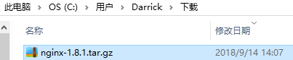

可以看出这里我使用的版本是1.8.1这个版本。

### 66.3.2 要求的安装环境

由于我们在Linux系统上安装nginx，而我们拿到又是nginx的源码，所以还需要重新编译，这与redis是一个道理。下面我们使用yum install gcc-c++命令来安装gcc的环境，如下图所示。

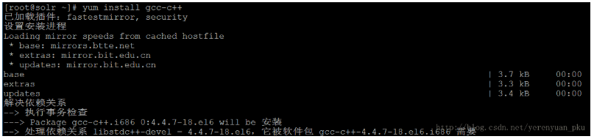

这儿我使用的虚拟机是安装单机版Solr的时候就已经新建好了的那台虚拟机。   
下面我们还需要安装第三方的开发包，如下：

**PCRE**  
PCRE(Perl Compatible Regular Expressions)是一个Perl库，包括perl兼容的正则表达式库。nginx的http模块使用pcre来解析正则表达式，所以需要在linux上安装pcre库。安装命令为yum install -y pcre pcre-devel，如下图所示。

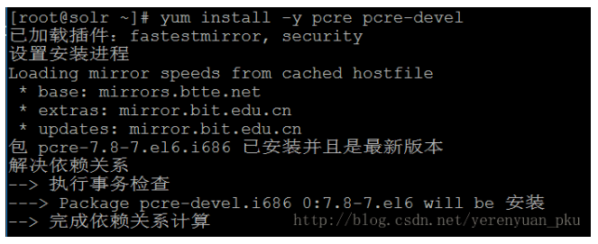

注：pcre-devel是使用pcre开发的一个二次开发库，nginx也需要此库。

**zlib**  
zlib库提供了很多种压缩和解压缩的方式，nginx使用zlib对http包的内容进行gzip，所以需要在linux上安装zlib库。安装命令为yum install -y zlib zlib-devel，如下图所示。

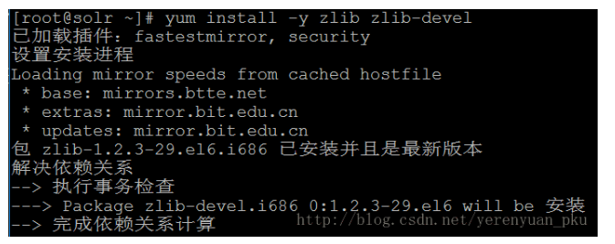

**openssl**  
OpenSSL是一个强大的安全套接字层密码库，囊括主要的密码算法、常用的密钥和证书封装管理功能及SSL协议，并提供丰富的应用程序供测试或其它目的使用。   
nginx不仅支持http协议，还支持https（即在ssl协议上传输http），所以需要在linux安装openssl库。安装命令为yum install -y openssl openssl-devel，如下图所示。

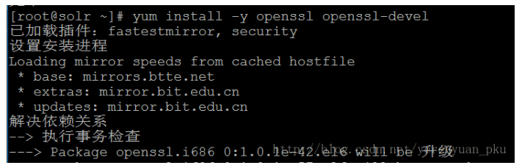

### 66.3.3 安装步骤

首先，将nginx的源码包上传到linux系统上，关于怎样将文件上传到linux系统上，我想我已经说的要吐了，所以这儿不再浪费口舌。与以往一样，我把nginx-1.8.0.tar.gz上传到了用户主目录(即root)下，如下图所示。

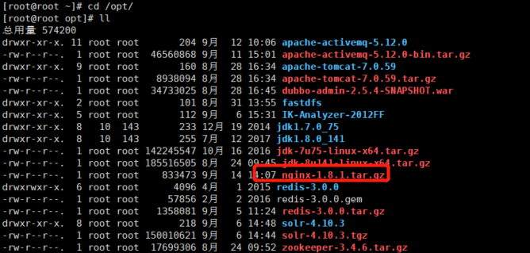

接着，我们使用tar zxf nginx-1.8.1.tar.gz命令将nginx的源码包解压缩到用户主目录(即root)下，解压完之后，可以看到解压后的nginx-1.8.1目录。

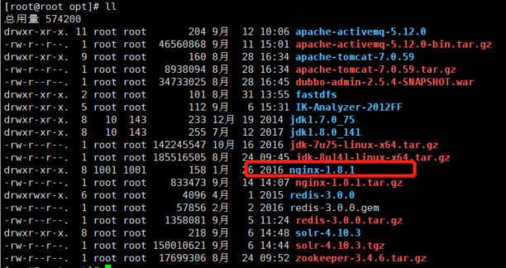

进入到解压好的nginx-1.8.1目录下，如下图所示。

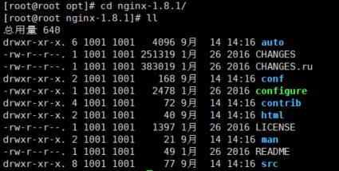

紧接着，我们使用configure命令创建一个makeFile文件，具体命令如下：

※：--prefix=/usr/local/nginx \（这块儿因为之前FastDFS使用过我们把它改为nginxText）

./configure \

--prefix=/usr/local/nginxTest \

--pid-path=/var/run/nginx/nginx.pid \

--lock-path=/var/lock/nginx.lock \

--error-log-path=/var/log/nginx/error.log \

--http-log-path=/var/log/nginx/access.log \

--with-http_gzip_static_module \

--http-client-body-temp-path=/var/temp/nginx/client \

--http-proxy-temp-path=/var/temp/nginx/proxy \

--http-fastcgi-temp-path=/var/temp/nginx/fastcgi \

--http-uwsgi-temp-path=/var/temp/nginx/uwsgi \

--http-scgi-temp-path=/var/temp/nginx/scgi

执行完命令后可以看到nginx-1.8.1目录下多了一个Makefile文件，如下图所示。

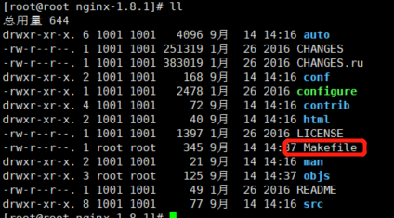

**注意：启动nginx之前，上边将临时文件目录指定为/var/temp/nginx，需要在/var下创建temp及nginx目录。**如下图所示



下面使用make命令进行编译nginx的源码，如下图所示。

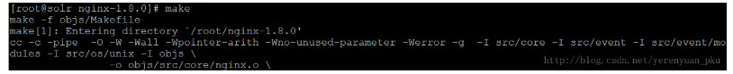

接着使用make install命令进行安装，如下图所示。

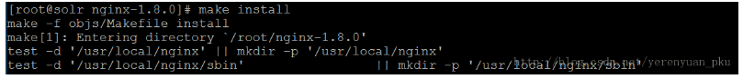

安装完后，进入到/usr/local目录下，可以看到多了一个nginxTest的目录。

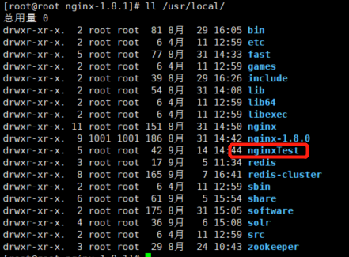

进入到nginxTest目录中，可以看到有三个目录，如下图所示。其中conf中存放的都是配置文件，html目录下放置的是欢迎页等相关文件，sbin目录下只有nginx文件，是用来启动nginx的。

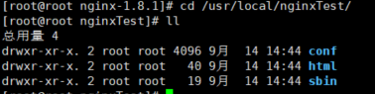

### 66.3.4 启动nginx

cd /usr/local/nginxTest/sbin/

**./nginx**

安装完了nginx，我们来启动nginx，如下图所示。

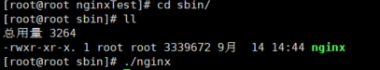

启动完之后，可使用ps aux|grep nginx命令查看进程，如下图所示，看到master和worker这两个进程代表nginx启动成功了。(我们服务器有2各nginx的)

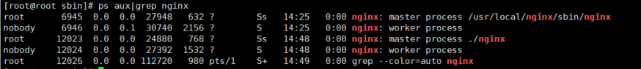

### 66.3.5 停止nginx

cd /usr/local/nginxTest/sbin/

**./nginx –s stop**

如果要停止nginx可以使用./nginx -s stop命令，停止后，再查看进程发现nginx进程已经没有了。



### 66.3.6 关闭nginx

cd /usr/local/nginxTest/sbin/

**./nginx –s quit**

### 66.3.7 修改配置文件热启动nginx

cd /usr/local/nginxTest/sbin/

**./nginx –s reload**

## 66.4 访问nginx

安装完nginx后，在浏览器地址栏中输入nginx所在虚拟机的IP地址进行访问，如下图所示，发现可以正常访问nginx首页。这里之所以不用输入端口号是因为nginx默认使用的是80端口，80端口不用输入，如果使用别的端口号的话，访问nginx首页的时候就要输入端口号才能正常访问。

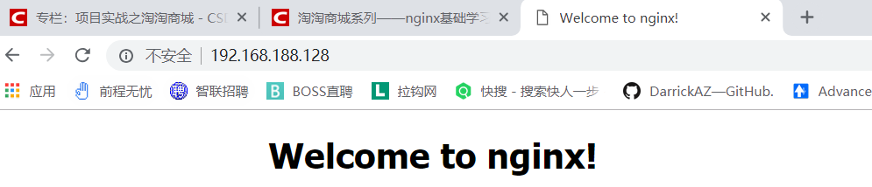

**注意：是否关闭防火墙。**

# 67 使用Nodepad++来编辑我们服务器的配置文件

我们在学习nginx的时候，往往会涉及到很多关于修改配置文件的操作，如果直接在Linux的远程连接工具(比如putty)或服务器上操作的话，往往会很不灵活，为了更方便的操作配置文件，今天我来说一下如何使用Nodepad++来修改我们的配置文件。   
首先，我们须安装Nodepad++。至于怎么安装，这个我就不说了，相信大家都会。   
然后启动服务器。我这里使用的是虚拟机。   
接着安装NppFTP插件，我们安装好Nodepad++之后，界面如下图所示，我们点击“插件”，在下拉菜单中把鼠标放到“Plugin Manager”上，会出现其子菜单，我们点击“Show Plugin Manager”，如下图所示。

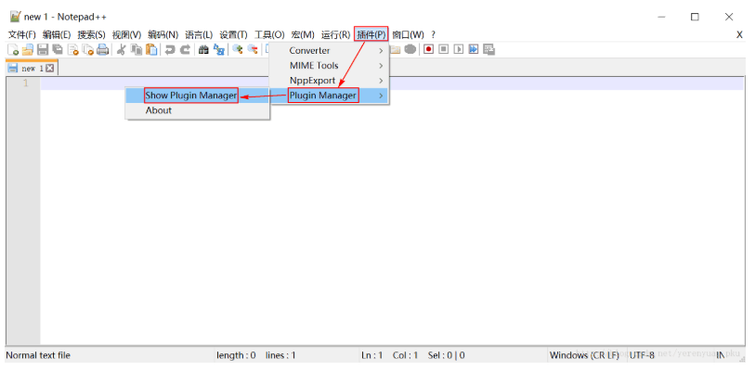

点击上图的”Show Plugin Manager”之后，会弹出一个对话框，如下图所示，我们找到”NppFTP”并勾选上前面的复选框，然后点击”install”进行安装。

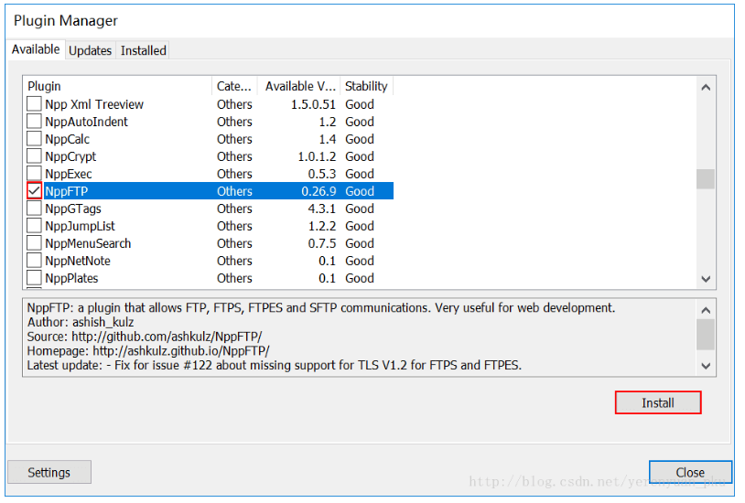

耐心等待安装，安装完之后，会弹出一个提示框，提示你需要重启才能生效，如下图所示，我们点击【是(Y)】。

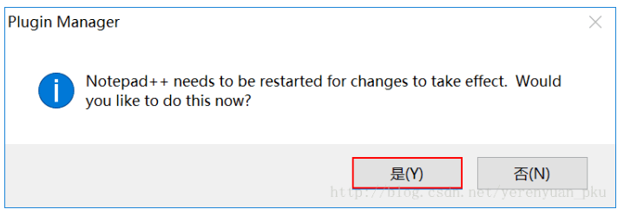

下面我们来连接服务器。重启之后我们再来看一看插件菜单，如下图所示，发现多出了一个”NppFTP”的菜单项。我们把鼠标放到”NppFTP”菜单项上，会显示出其子菜单，我们点击”Show NppFTP Window”。

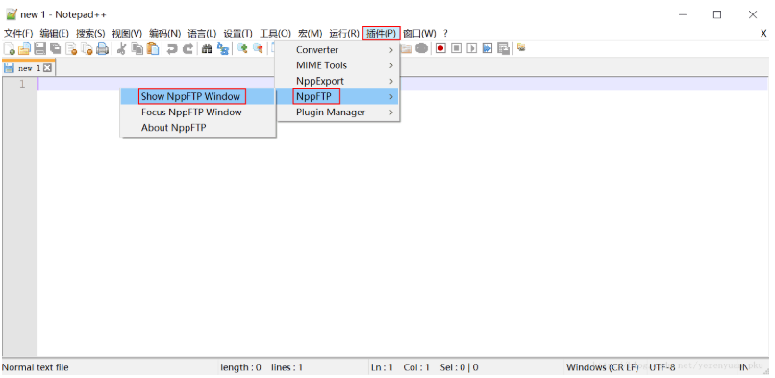

点击上图的”Show NppFTP Window”之后，我们会在Nodepad++右侧看到如下图所示的窗口，我们点击那个齿轮状的图标，会弹出一个菜单，我们再点击”Profile settings”。

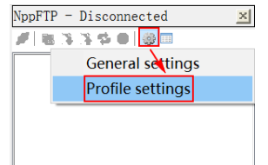

我们点击上图的”Profile settings”之后会弹出一个对话框，如下图所示，我们点击”Add new”按钮，点击之后又弹出一个小窗口，让我们起个名字，我们一般以要连的服务器的IP地址的最后一段为名字（比如，我要连的服务器IP是192.168.25.129，因此我输入的名字就是129），这样一看就知道连的是哪台服务器了。输完名字之后我们点击”OK”。

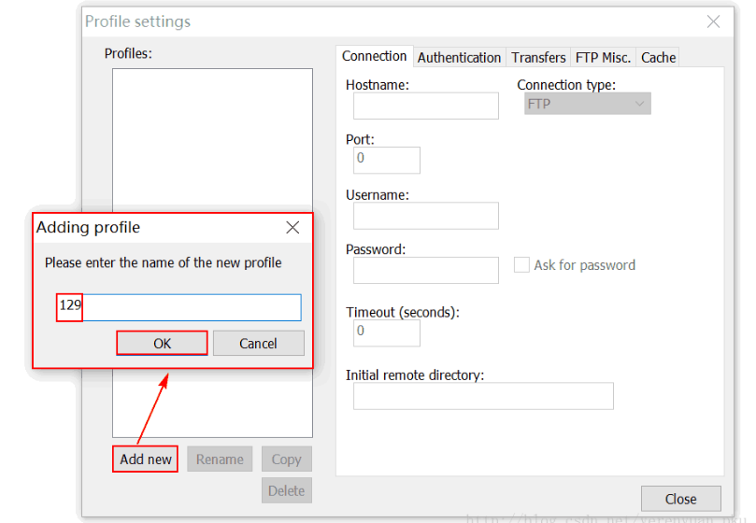

我们建好一个profile之后，接着就要输入我们要连接的服务器的信息了，如下图所示，可以看到，左侧是我们刚建好的名为30的profile，我们在右侧的Hostname文本框中输入”192.168.25.129”，Connection type我们选择”SFTP”，Port我们输入”22”，Username和Password大家输入你服务器的用户名和密码即可，输入完信息之后，我们点击”Close”。

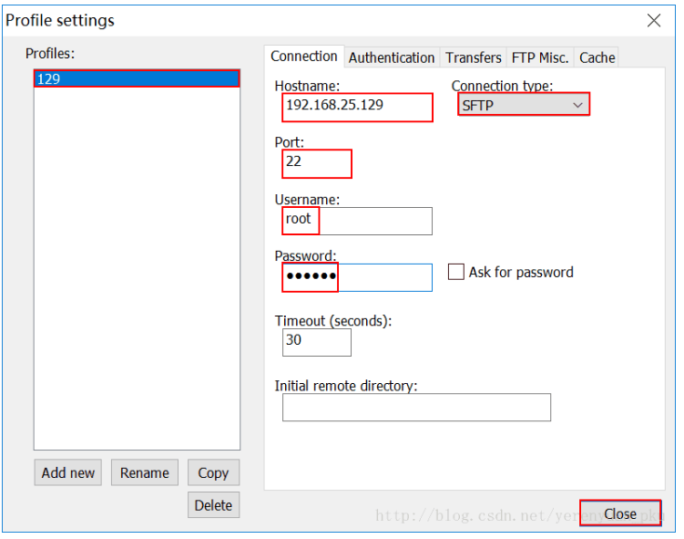

我们点击上图的”Close”按钮后，回到Nodepad++右侧界面，如下图所示，我们看到第一个图标变成了蓝色，我们点击它，会出现一个”129”字样的菜单，我们点击”129”。

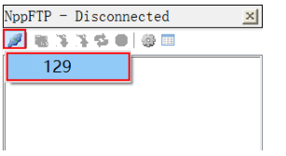

点击上图中的”129”之后，会弹出一个对话框，如下图所示，我们点击”是”。

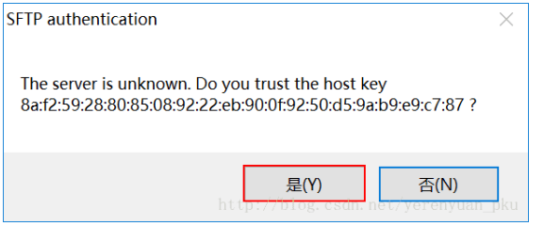

点击上图的”是”之后，我们便登录到了服务器root根目录下，如下图所示。

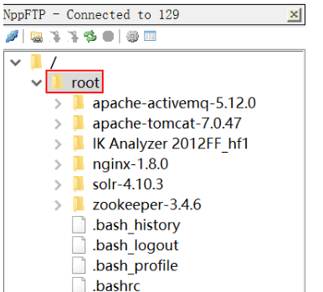

我们的配置文件不在root目录下，在/usr/目录下，那么我们怎么到顶级目录呢，我们只需双击图最上方的那个”/”即可，如下图所示，发现我们已经到了服务器的最顶级目录，我们可以进入任何我们想要进去的目录。

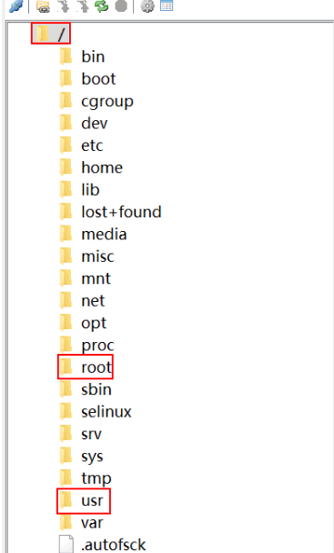

这里我举一个nginx的配置文件的例子吧，我的nginx配置文件所在的路径是/usr/local/nginx/conf/，如下图所示。我们双击nginx.conf，左侧就会显示nginx.conf文件的内容，我们在里面修改完配置之后，保存，它就会自动更新到服务器上。真的是非常方便哟！！！

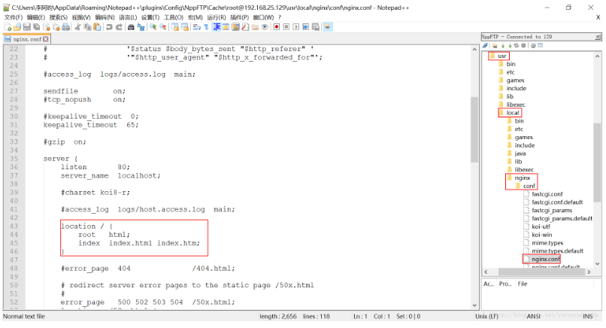

# 68 nginx配置虚拟主机

我相信大家能阅读到这里，说明大家已经安装好了nginx。本文我们将来学习下nginx的配置文件以及如何配置虚拟主机。   
配置虚拟主机，相当于在一台服务器上装多个网站，这么多个网站我们总得区分一下，如何区分不同的网站呢？可以有两种形式：

1. 通过端口来区分，这也是我们用的比较多的形式，就像我们在一台服务器上装多个tomcat，多个tomcat运行在不同的端口一样。
2. 通过域名来区分，如果大家都想用80端口，这时怎么办呢？这时就可以通过域名来区分了。

下面我就来为大家介绍配置虚拟主机的这两种形式。

## 68.1 nginx配置虚拟主机-端口区分

我们首先看一下nginx的配置文件所在的位置，如下图所示。



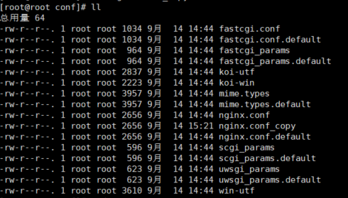

我们使用vim nginx.conf命令打开nginx.conf配置文件，如下图所示。

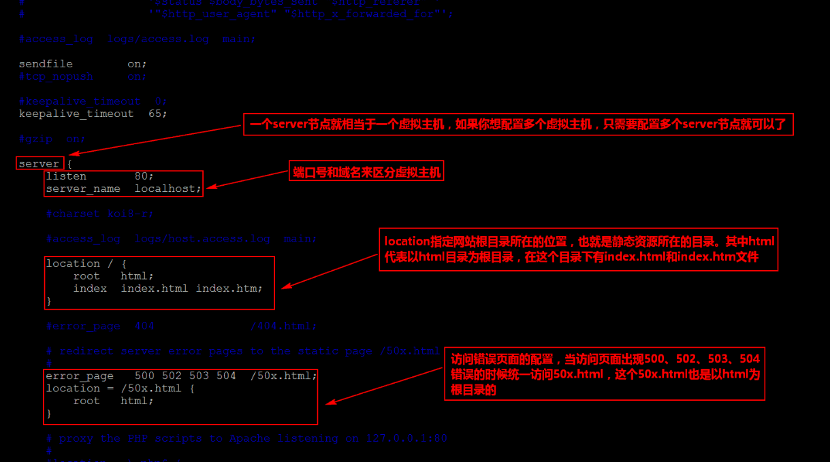

接着往下看配置文件，如下图所示。

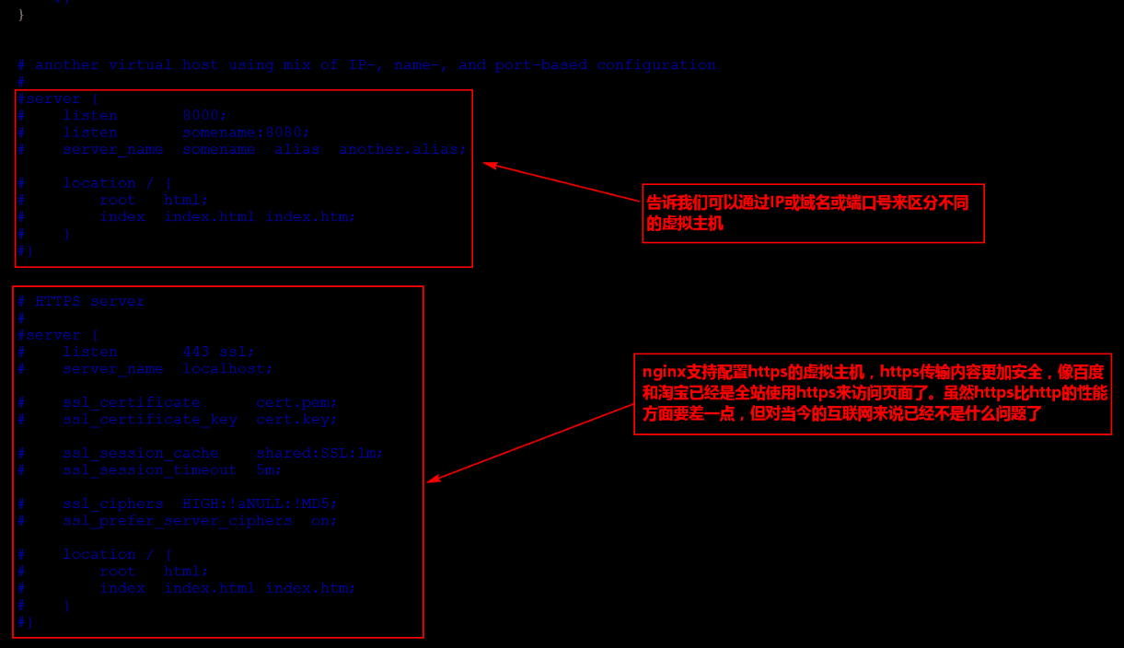

下面我举例使用端口来区分虚拟主机，为了更加方便地操作nginx.conf文件，我们可以使用Nodepad++来连接Linux服务器并对文件进行编辑，想必有些同学还不知道，所以我特地写了一篇博客，大家可以参考[**淘淘商城系列——使用Nodepad++来编辑我们服务器的配置文件**](http://blog.csdn.net/yerenyuan_pku/article/details/73128819)这篇博客进行学习哟！我们打开nginx.conf文件，复制一份server节点配置，修改端口为81，root目录指定一个新的目录html81。如下图所示（为了简洁，把注释的内容都删掉了）。

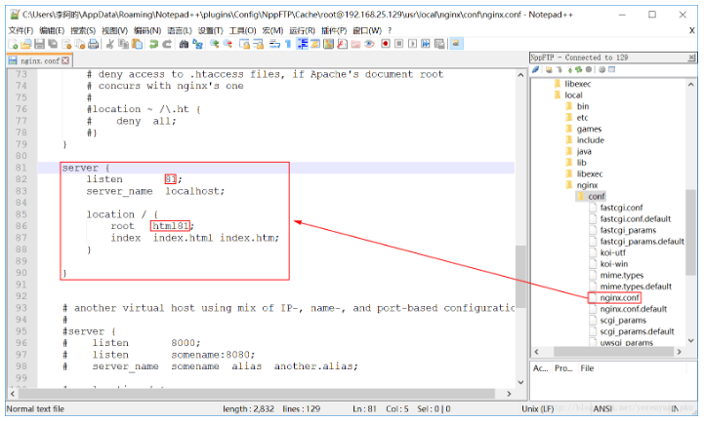

html81在nginx目录下是没有的，所以我们复制一份html目录并命名为html81，如下图所示。

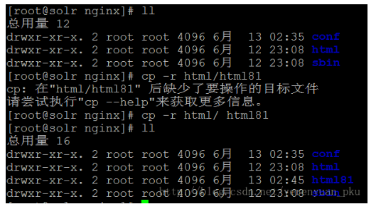

为了区分出我们访问的nginx首页，我们进入html81目录，修改index.html，将<h1>Welcome to nginx!</h1>修改为<h1>Welcome to nginx81!</h1>，如下图所示。

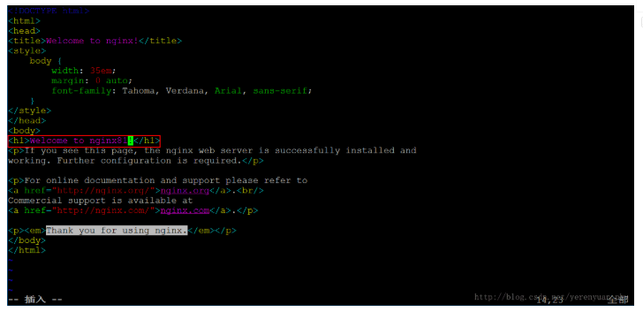

配置文件修改了之后，又要想让其生效，应该怎么办呢？我们需要重启服务或者是重新加载配置文件，如下图所示。



此时，我们访问81端口就会看到如下图所示界面，可以看见访问到的是81端口的欢迎页。说明我们配置的虚拟主机起作用了。

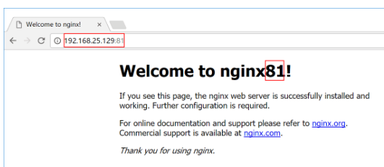

## 68.2 nginx配置虚拟主机-域名区分

上面学习了使用端口号来区分不同的网站，下面我们学习如何通过域名来区分不同的网址。   
我们平时访问淘宝时只需要在浏览器地址栏中输入taobao.com便可以访问淘宝首页，这个”taobao.com”便是域名，而且”taobao.com”是一级域名，我们买域名买的便是一级域名，而”www.taobao.com”是二级域名。如果我们想在浏览器地址栏中输入域名访问我们自己的网站的话，可有两个途径，第一个途径是买一个属于自己的域名，访问这个域名需要经过DNS服务器(把域名解析为ip地址，保存的就是域名和ip之间的映射关系)，DNS服务器就是为了将访问的域名对应到相应的IP上，所以最终还是通过IP实际访问网站的(使用这个途径，别的人都可以访问到你的网站)。**注意，一个域名对应一个ip地址，一个ip地址可以被多个域名绑定。**第二个途径是配置本地的hosts文件，hosts文件在windows系统中的目录如下图所示。

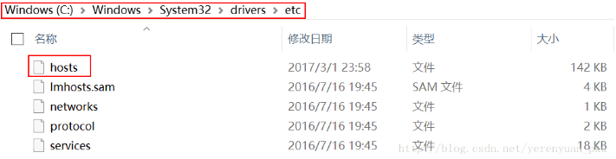

我们可以在hosts文件当中配置IP与域名的对应关系，配置了hosts文件后，我们在浏览器地址栏中输入配置在hosts文件中的域名后将不再经过DNS服务器，而是直接访问hosts文件中配置的IP地址，比如我们把nginx所在的虚拟机的IP配置到hosts文件中并且配两个域名（端口一样，就靠域名来区分不同的网站）如下图所示。 、

**因为用的是虚拟机这块儿需要再linux中配置**

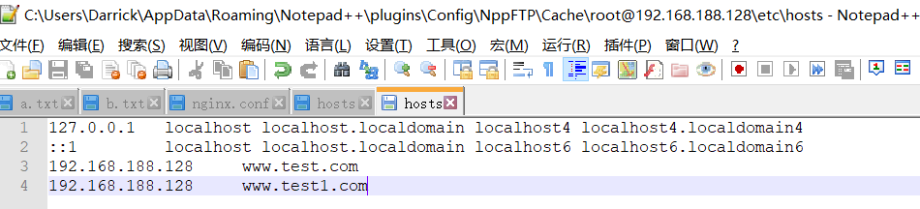

下面我们到nginx的配置文件中再添加两个虚拟主机的配置，如下图所示，可以看到端口号都是默认的80，只是域名不一样而已，为了区分不同的网站，我们分别新建一个html目录并命名为html-test和html-test1。

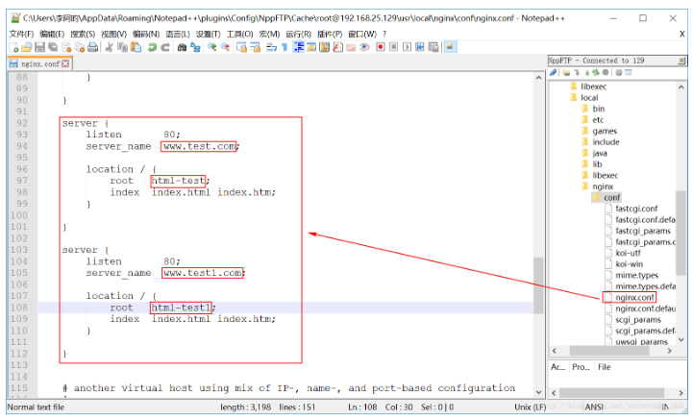

html-test和html-test1在nginx目录下默认是没有的，我们分别复制html目录并命名为html-test和html-test1，如下图所示。

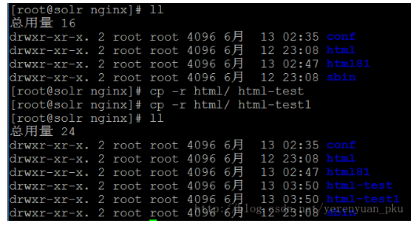

为了在nginx首页区分出不同的网站，我们分别进入html-test和html-test1目录下，修改index.html文件，如下图所示。

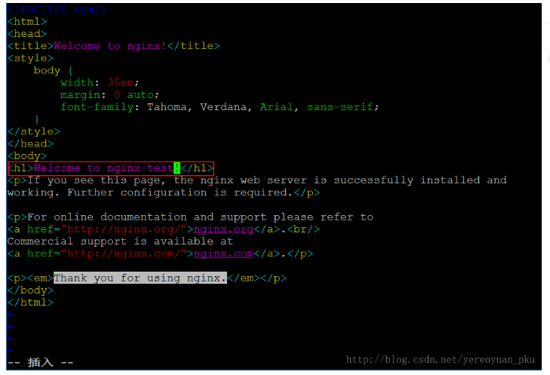

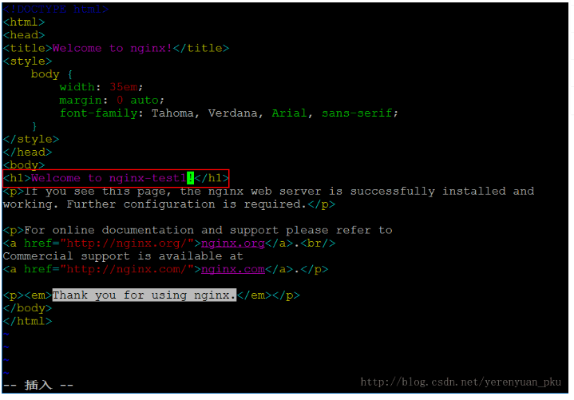

配置文件修改了之后，又要想让其生效，应该怎么办呢？我们需要重启服务或者是重新加载配置文件，如下图所示。



然后，我们在**虚拟机中访问因为用的是虚拟机**浏览器地址栏中输入www.test.com，如下图所示，可以看到这时访问的是我们的nginx的首页而且是我们指定的nginx的首页。

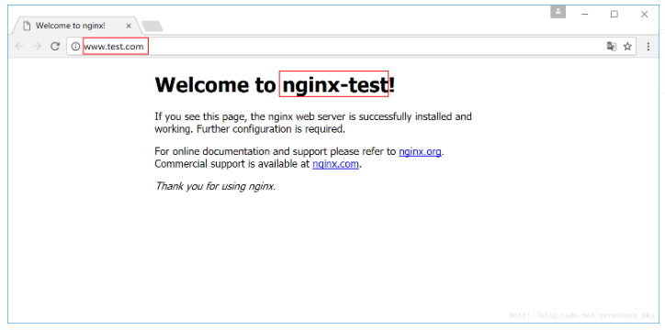

我们再试试在浏览器地址栏中输入www.test1.com，如下图所示，可以看到这时访问的是html-test1目录下的nginx首页

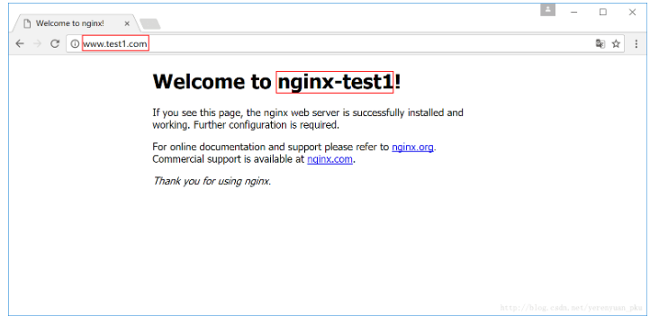

# 69 nginx配置反向代理

## 69.1 什么是反向代理

我们经常听说反向代理这个概念，既然有反向代理，那么就应该有正向代理，什么是正向代理呢？如下图所示，所谓的正向代理是指当用户发起请求时无法直接访问到某个网站（比如我们经常听到的翻墙），需要经过一个中间服务器，用户将请求发给中间服务器，中间服务器可以访问用户想要访问的网站，中间服务器将用户的请求转发给想要访问的网站，然后将那个网站响应的结果再返回给用户，这就是正向代理。

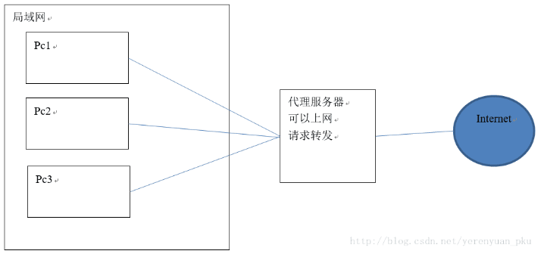

接着，我们再来看下反向代理，如下图所示，一般情况下，一个大型网站都是由多个服务器组成的，比如某个网站是由三个tomcat组成的集群对外提供服务的。那么当用户发送一个请求后，应该是哪个tomcat对外提供服务呢？这就是nginx反向代理所要做的事情，nginx会帮我们自动找一个tomcat来处理我们的请求，用户根本就不需要关心。

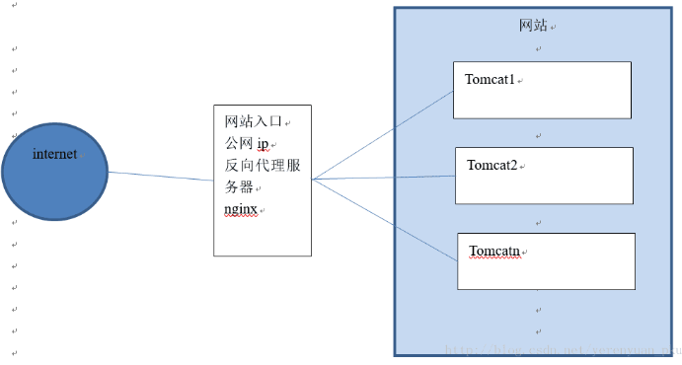

**反向代理服务器决定哪台服务器对外提供服务，反向代理服务器是不提供服务器的，它只不过是请求的转发。**

## 69.2 nginx实现反向代理

下面我就按照下图所描述的来配置反向代理。因为只是学习反向代理，所以这儿我就只使用一台虚拟机，就是安装单机版Solr的时候就已经新建好了的那台虚拟机，它已经安装好了JDK，并且在用户主目录(即root)下已经有了解压缩后的tomcat了，这就帮我们省了很多事

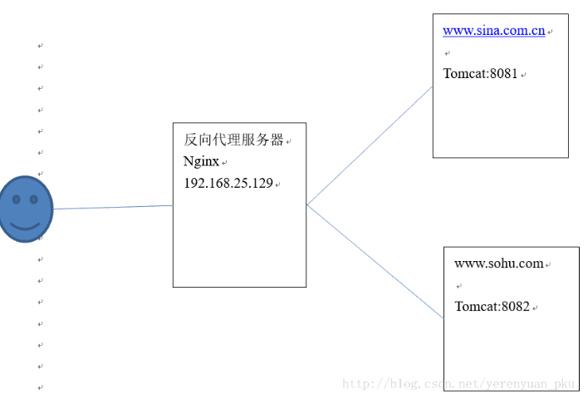

我们现在要配置反向代理，应该要有两个tomcat，所以将用户主目录(即root)下的apache-tomcat-7.0.59复制两份，这样就能创建两个tomcat实例了，如下图所示。

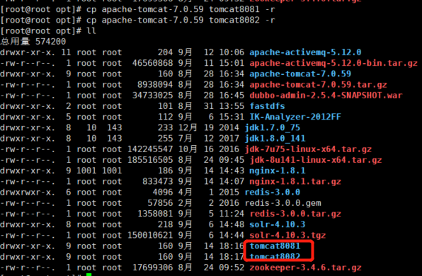

然后将这两个tomcat的端口号给改一下，使每个tomcat运行在不同的端口。我们先到tomcat8081的conf目录下(/usr/tomcat8081/conf)修改server.xml文件，依次修改下面这三段配置的port的值，如下所示。

将port的值由8005改为8006



将port的值由8080改为8081

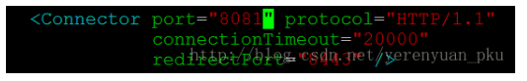

将port的值由8009改为8010



接着进入tomcat8082的conf目录下(/usr/tomcat8082/conf)修改server.xml文件，依次修改下面这三段配置的port的值，如下所示。

将port的值由8005改为8007



将port的值由8080改为8082

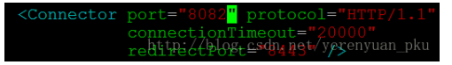

将port的值由8009改为8011



下面我们在nginx服务器上配置下反向代理，在nginx.conf配置文件中添加的内容如下图所示。 （**实际上修改/usr/local/nginxText下的conf配置**）

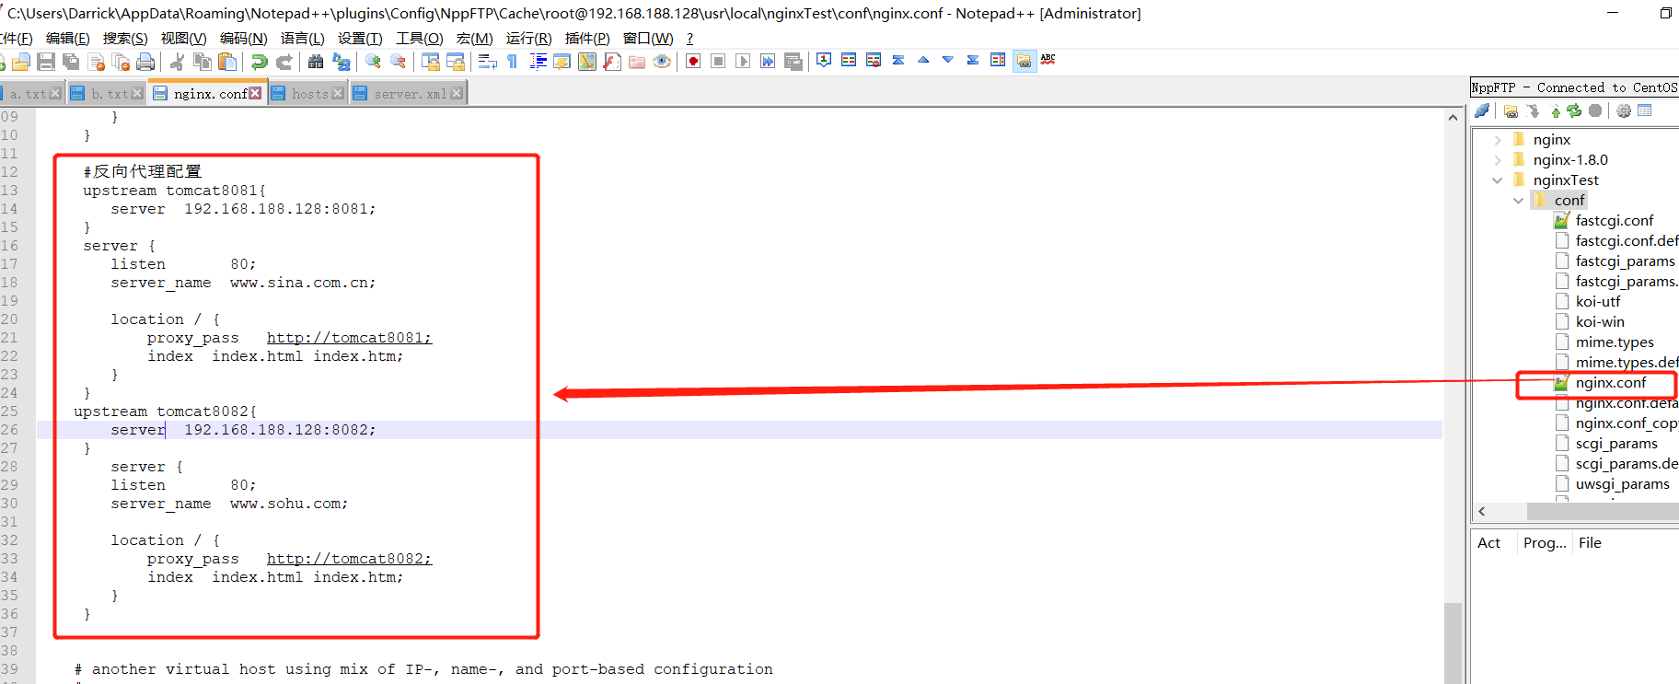

从上图可以看到使用的域名为www.sina.com.cn和www.sohu.com，故我们需要在hosts文件中添加对应的映射关系，如下图所示（大家根据自己虚拟机的实际IP来配置）。

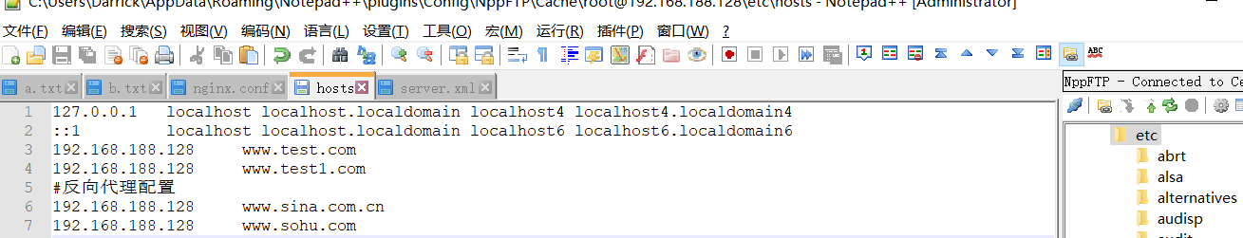

nginx的配置文件修改了之后，要想让其生效，应该怎么办呢？我们需要重启服务或者是重新加载配置文件，如下图所示。



为了区分出我们访问的tomcat属于哪个，我们给每个tomcat首页加上标志，需要修改的文件路径是/tomcat8081/webapps/ROOT/index.jsp，tomcat8081的修改如下图所示，在原来的信息后面加上了”-tomcat8081”，另外一个tomcat也做下相应修改。

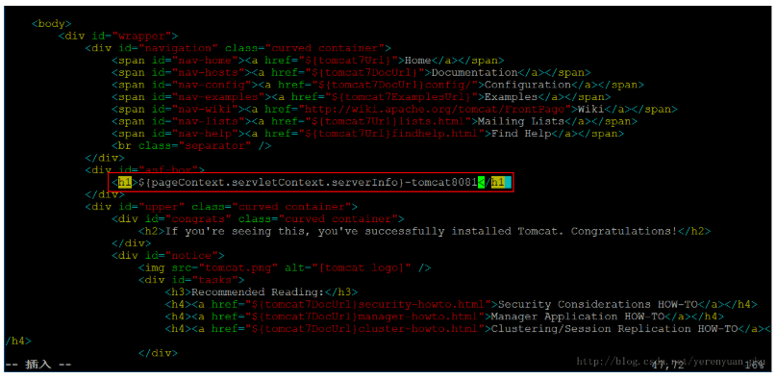

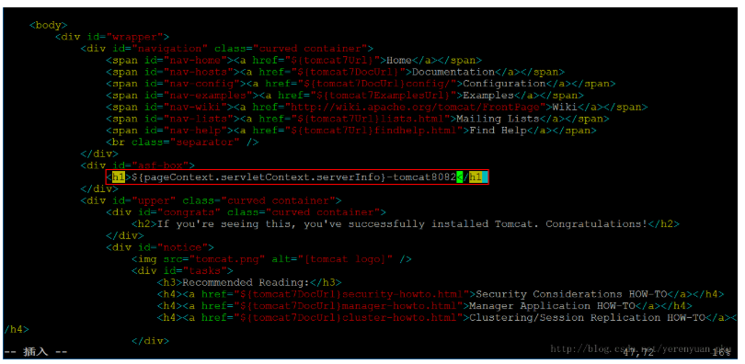

启动两个tomcat，然后在浏览器地址栏输入www.sina.com.cn，可以看到我们访问到了tomcat8081的首页。

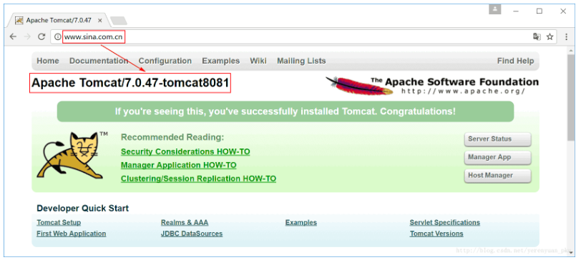

我们再访问下www.sohu.com，可以看到访问到的是tomcat8082的首页。这说明我们的反向代理配置的没问题。

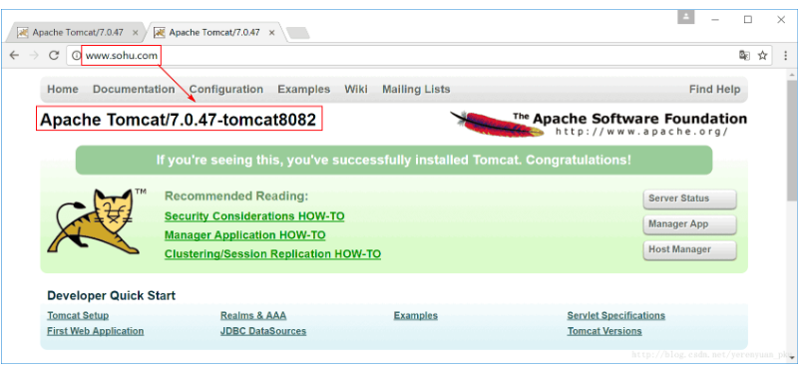

## 69.3 nginx实现负载均衡

通过上文的学习，我相信大家都学会了nginx实现反向代理，本文我们将学习nginx的负载均衡。   
现在我们通过一个域名，比如www.sina.com.cn或www.sohu.com访问我们自己的网站，那www.sina.com.cn或www.sohu.com的网站只有一台服务器吗？这个恐怕不一定吧！最起码www.sina.com.cn或www.sohu.com的网站得做tomcat集群，做tomcat集群的目的是什么呢？就是为了把我们这个负载来分配一下，即负载均衡。   
为了学习nginx实现负载均衡，首先我们要访问的网站得有多台服务器，比如说我们访问www.sina.com.cn这个网站，www.sina.com.cn这个网站就要有两个tomcat提供服务。所以将用户主目录(即root)下的apache-tomcat-7.0.47复制一份，这样就又能创建一个tomcat实例了，如下图所示。

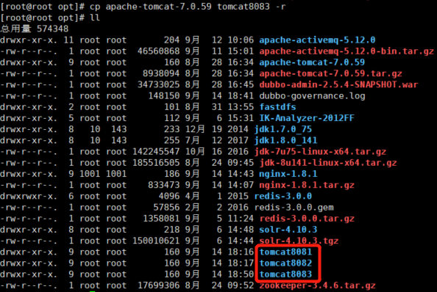

tomcat8083和tomcat8081应该是处理的同样的事。   
然后将这个tomcat的端口号给改一下，我们进入tomcat8083的conf目录下(/usr/tomcat8083/conf)修改server.xml文件，依次修改下面这三段配置的port的值，如下所示。

将port的值由8005改为8008



将port的值由8080改为8083

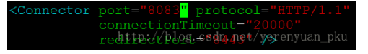

将port的值由8009改为8012



接着我们在nginx配置文件中配置下负载均衡，只需在upstream tomcat8081中添加一行即可，如下图所示。

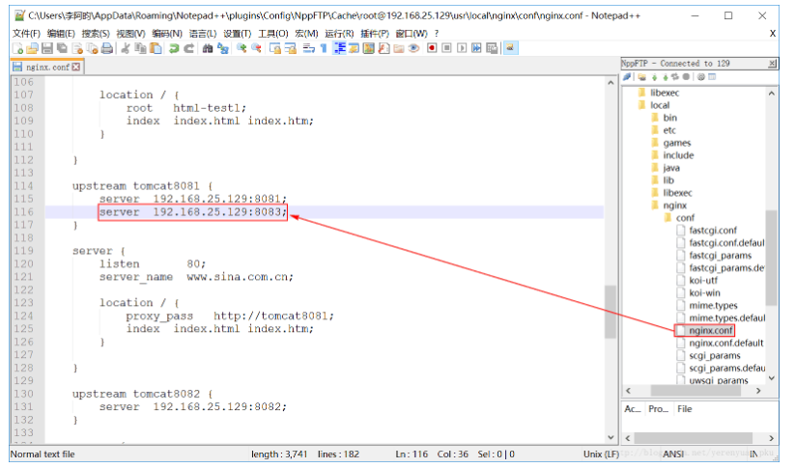

不配置任何负载均衡策略的话，默认是轮询策略，就是机会完全均分，这意味着，当我们访问www.sina.com.cn网站的时候会在两个tomcat之间循环访问。当然了，我们也可以配置其它负载均衡策略，可以根据服务器的实际情况调整服务器权重，权重越高分配的请求越多，权重越低，请求越少。默认是都是1，例如：

upstream tomcat8081 {

server 192.168.25.129:8081;

server 192.168.25.129:8083 weight=2;

}

nginx的配置文件修改了之后，要想让其生效，应该怎么办呢？我们需要重启服务或者是重新加载配置文件，如下图所示。



为了区分出我们访问的tomcat属于哪个，我们给tomcat8083首页加上标志，需要修改的文件路径是/tomcat8083/webapps/ROOT/index.jsp，tomcat8083的修改如下图所示，在原来的信息后面加上了”-tomcat8083”。

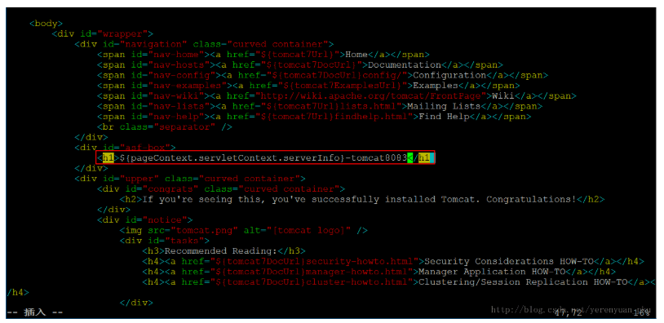

接着启动tomcat8083，然后在浏览器地址栏输入www.sina.com.cn，会先看到如下图所示界面。

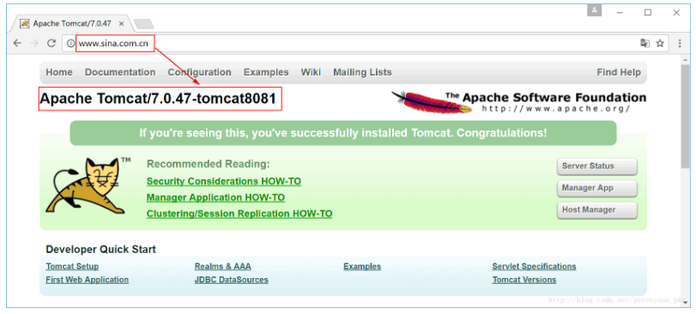

我们刷新一下页面，会看到如下图所示界面，可以看到现在访问的是tomcat8083。

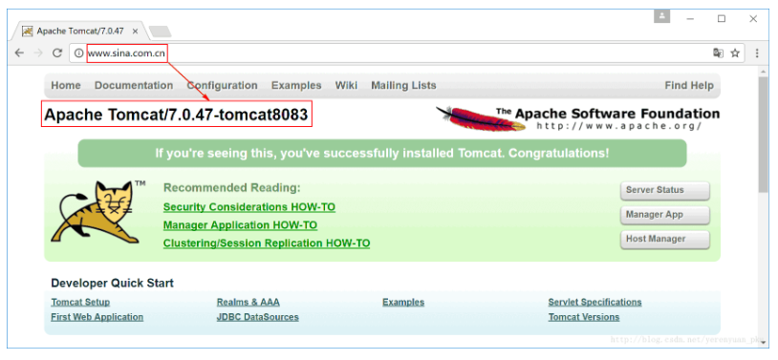

这说明负载均衡起作用了。这里提醒一点的是，如果是自己创建的三台安装tomcat虚拟机的话，很有可能遇到轮询只起一次作用的情况（就是先显示访问tomcat8081的首页后，刷新页面再显示tomcat8083的首页，之后一直显示tomcat8083的首页），这种情况我们不必理会它，这可能是VMware虚拟软件本身的bug，因为我用实际的服务器去测试就完全没有问题。